|  |  |  |  |  |  |
| --- | --- | --- | --- | --- | --- |
| **TRUNG TÂM CÔNG NGHỆ THÔNG TIN PVI**  **\*\*\*\*\*** | | | | | |
|  | |  | | |  |
| **TÀI LIỆU HƯỚNG DẪN SỬ DỤNG**  **GIẢI QUYẾT KHIẾU NẠI**  **PHI XE CƠ GIỚI & CON NGƯỜI**  **Phiên bản: v1.0, 06/2023** | | | | | |
|  | ***Soạn thảo*** | | ***Kiểm tra*** | ***Phê duyệt*** | |
| **Họ tên** | Nguyễn Thị Minh Huệ | |  |  | |
| **Chữ ký** |  | |  |  | |
| **Chức vụ** |  | |  |  | |
| *Tài liệu này là tài sản của công ty. Không được sao chép dưới mọi hình thức trước khi có sự đồng ý của Giám đốc công ty.* | | | | | |

**Mục lục**

**I.** **GIỚI THIỆU** 3

1. Mục đích và ý nghĩa của tài liệu 3

2. Phạm vi 3

3. Các thuật ngữ và từ viết tắt 3

4. Cấu trúc tài liệu 3

**II.** **TỔNG QUAN** 3

1. Giới thiệu tổng quan chương trình 3

2. Các nội dung khác 3

**II.** **HƯỚNG DẪN SỬ DỤNG CÁC CHỨC NĂNG** 4

1. Đăng nhập 4

2. Các chức năng Quản trị hệ thống 5

2.1. Quản lý vai trò 5

2.2. Quản lý Người dùng PVI 13

2.3. Quản lý Doanh nghiệp 26

2.4. Quản lý Thành viên 34

2.5. Quản lý Thư mục 63

2.6. Quản lý biểu mẫu 73

2.7. Quản lý Sự kiện tổn thất - TDB 87

2.8. Quản lý Phân cấp duyệt 91

2.9. Quản lý Phân cấp bồi thường 101

3. Các chức năng Phân hệ GQKN 105

3.1. Khai báo tổn thất 105

3.2. Báo cáo tổn thất 113

3.3. Thanh lý tài sản 157

3.4. Thu đòi NT3 246

# **GIỚI THIỆU**

## Mục đích và ý nghĩa của tài liệu

* Tài liệu này được xây dựng nhằm hướng dẫn người dùng hiểu và sử dụng được phần mềm Giải quyết khiếu nại phi xe Cơ giới và Con người (Sau đây gọi là phần mềm GQKN)

## Phạm vi

* Các công ty giám định, khách hàng và cán bộ PVI dùng để thao tác các chức năng của phần mềm GQKN

## Các thuật ngữ và từ viết tắt

| **Thuật ngữ** | **Định nghĩa** | **Ghi chú** |
| --- | --- | --- |
|  |  |  |
|  |  |  |
|  |  |  |

## Cấu trúc tài liệu

Tài liệu này gồm 3 phần, được bố trí như sau:

Phần I: Giới thiệu

Phần II: Tổng quan

Phần III: Hướng dẫn sử dụng các chức năng

# **TỔNG QUAN**

## Giới thiệu tổng quan chương trình

* Phần mềm GQKN gồm các phân hệ chính:
  + Trang chủ
  + Đăng nhập

## Các nội dung khác

* Yêu cầu tối thiểu đối với người sử dụng: NSD phải biết sử dụng máy vi tính và có kiến thức cơ bản về tin học.

# **HƯỚNG DẪN SỬ DỤNG CÁC CHỨC NĂNG**

## Đăng nhập

|  |  |
| --- | --- |
| Tên chức năng | Đăng nhập |
| Mô tả | Cho phép người dùng nhập tài khoản/mật khẩu để đăng nhập hệ thống |
| Tác nhân | NSD là CB thuộc Công ty giám định hoặc Khách hàng hoặc CB của PVI được cung cấp tài khoản |
| Điều kiện trước | NSD ở Trang chủ website GQKN |
| Điều kiện sau | Hiển thị trang đăng nhập cho phép người dùng nhập tài khoản/mật khẩu |
| Ngoại lệ |  |

Cho phép Công ty giám định, Khách hàng, Cán bộ PVI và Lãnh đạo PVI đăng nhập theo user được cấp. User đăng nhập xong sẽ hiển thị hồ sơ và quyền tương ứng đã được phân cho user đó.

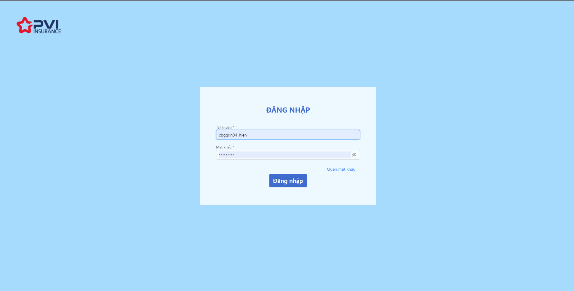

*Đăng nhập*

Sau khi đăng nhập thành công sẽ mặc định vào menu Quản lý hồ sơ.

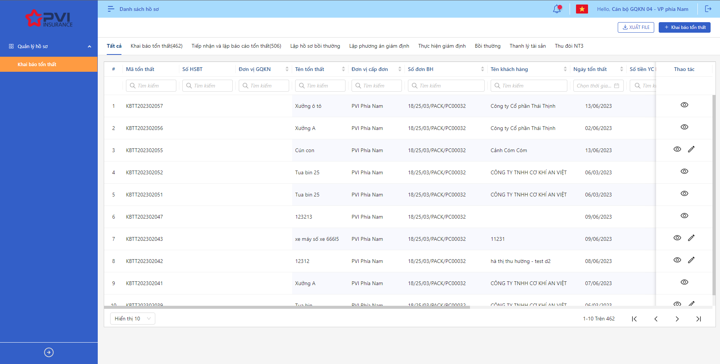

*Danh sách hồ sơ*

## Các chức năng Quản trị hệ thống

### Quản lý vai trò

|  |  |
| --- | --- |
| Tên chức năng | Quản lý Danh sách vai trò |
| Mô tả | Cho phép người dùng gán quyền theo vai trò. Toàn bộ người dùng sẽ bị tác động bởi quyền của vai trò. Quyền bao gồm các chức năng mà người dùng được phép thao tác |
| Tác nhân | Super Admin/Admin |
| Điều kiện trước | NSD có tài khoản đăng nhập hệ thống |
| Điều kiện sau | Hiển thị Danh sách Vai trò |
| Ngoại lệ |  |

#### Xem danh sách vai trò

1. **Mục đích**:

Hệ thống cho phép người dung xem danh sách Vai trò đã khai báo trên hệ thống bao gồm các thông tin

* Tên vai trò
* Loại vai trò
* Ngày tạo

1. **Các bước thực hiện**

* **Bước 1**: Vào menu Quản lý tài khoản 🡪 Chọn Quản lý vai trò. Hệ thống hiển thị danh sách Vai trò có trên hệ thống

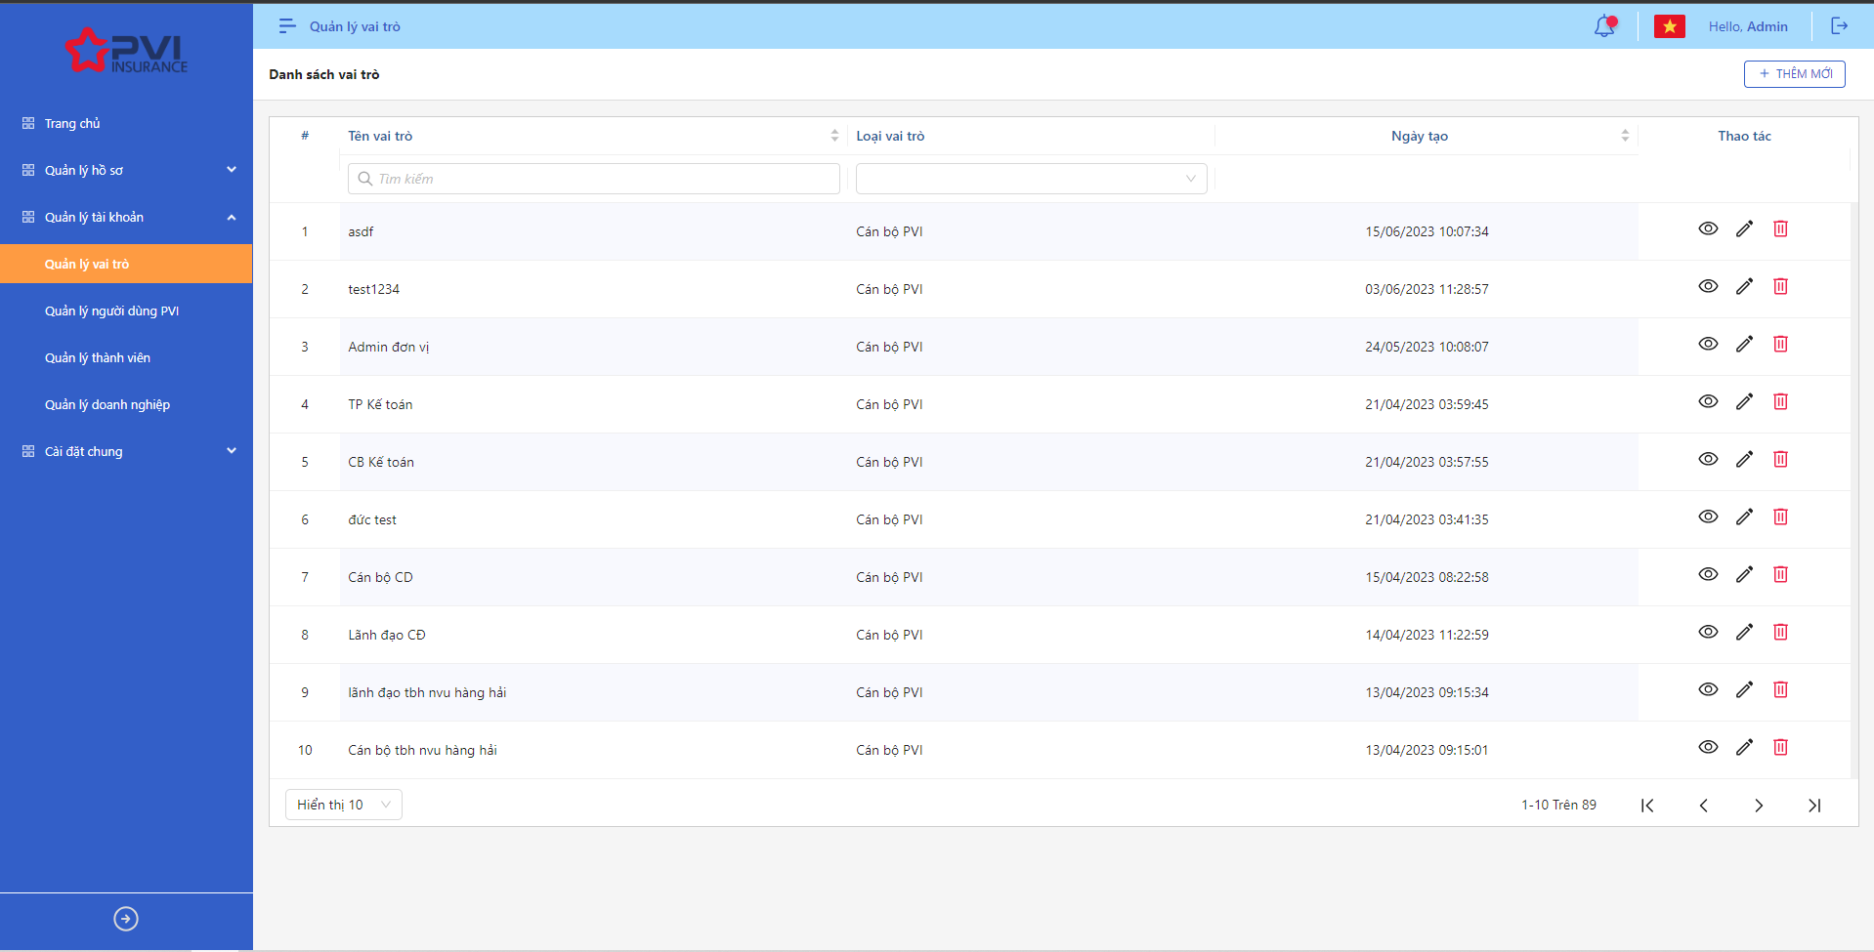

*Danh sách vai trò*

* **Bước 2**: Người dùng có thể tiến hành thực hiện những thao tác tương ứng trên màn danh sách: Thêm mới vai trò, Tìm kiếm vai trò, Xem chi tiết vai trò, Sửa vai trò, Xóa vai trò

#### Thêm mới Vai trò

1. **Mục đích**:

Hệ thống cho phép người dung them phân quyền bao gồm các thông tin sau

* Tên vai trò
* Loại vai trò
* Chọn hành động cho phép áp dụng tại mỗi module chức năng
* Chọn hành động cho phép áp dụng tại mỗi thư mục hệ thống

1. **Các bước thực hiện**

* **Bước 1**: Vào menu Quản lý tài khoản 🡪 Chọn Quản lý vai trò 🡪 Chọn  để hiển thị giao diện màn Tạo mới vai trò

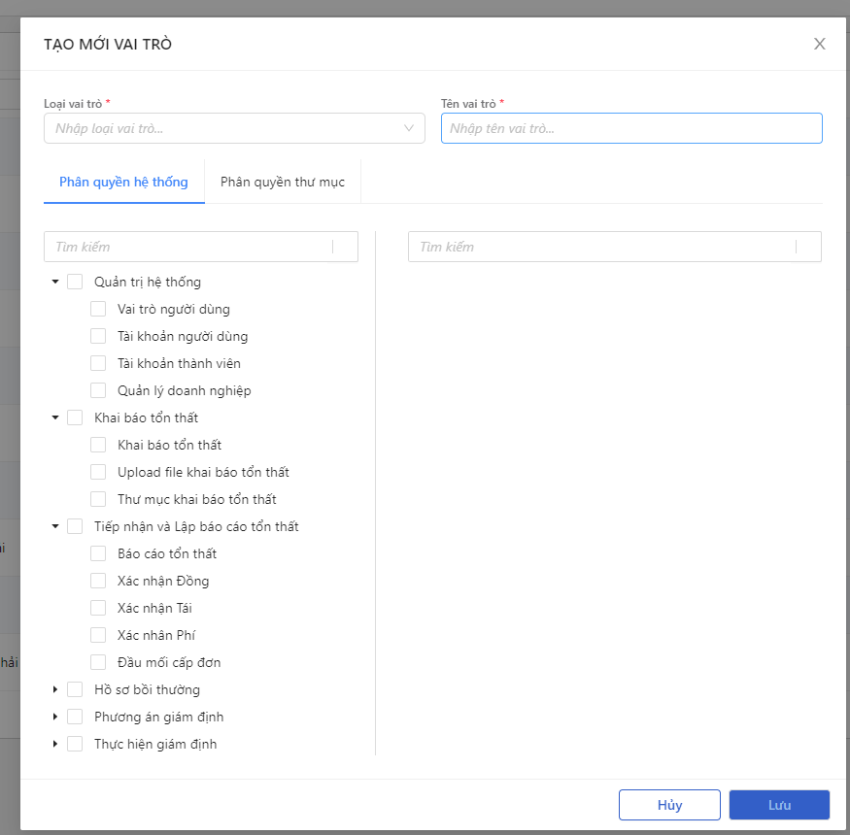

*Tạo mới vai trò*

* **Bước 2**: Nhập các trường thông tin bắt buộc hợp lệ

Các trường thông tin: Loại vai trò, Tên vai trò

* **Bước 3**: Người dùng vào tab Phân quyền hệ thống và Phân quyền thư mục để chọn phân quyền tương ứng cho Vai trò

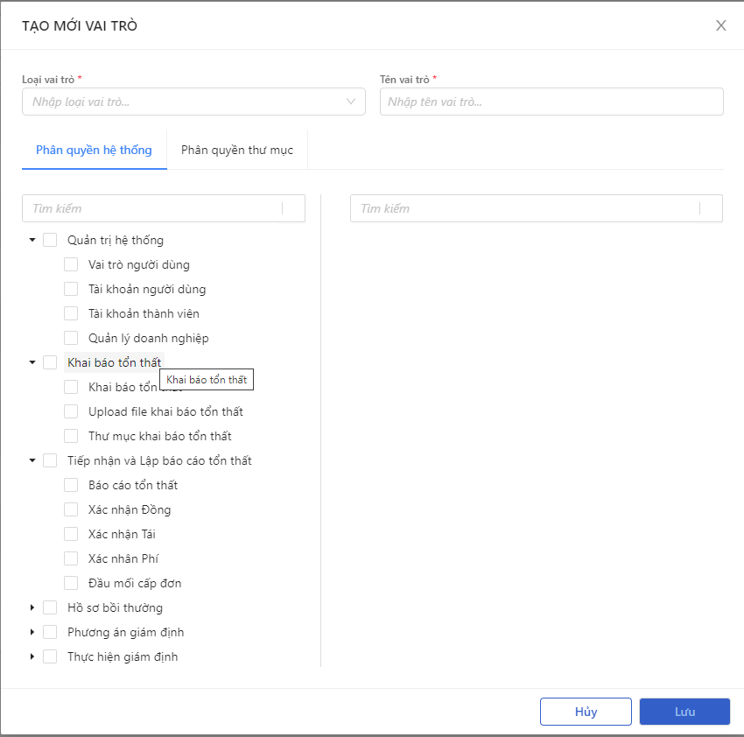

*Tạo mới vai trò*

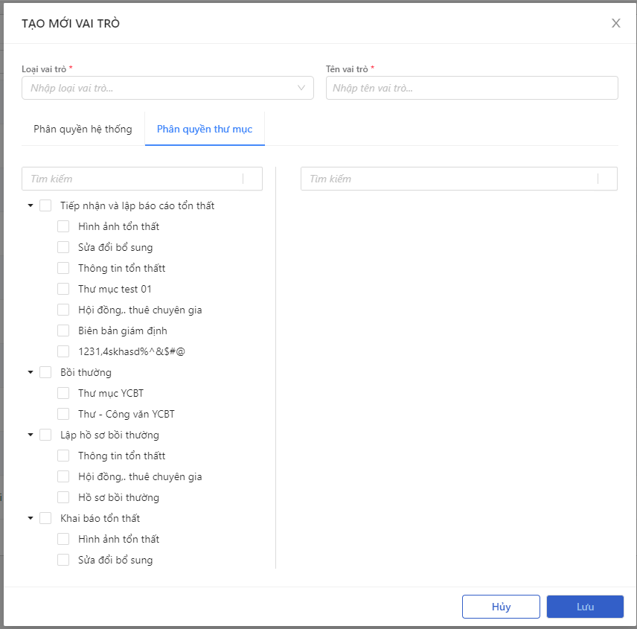

*Tạo mới vai trò*

* **Bước 4**: Người dùng chọn Lưu để Tạo mới vai trò hoặc chọn Hủy để hủy thao tác

1. **Ngoại lệ:**

* Hệ thống hiển thị thông báo lỗi khi các trường thông tin bắt buộc không được nhập đầy đủ

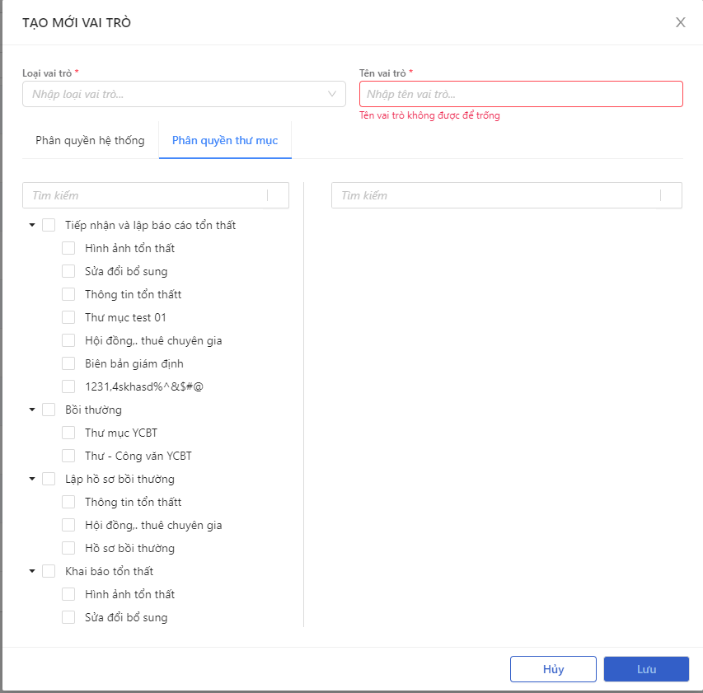

*Tạo mới vai trò*

* Khi Tạo mới Vai trò thành công, hệ thống hiển thị thông báo “Tạo mới vai trò thành công” và hiển thị vai trò mới tạo tại ví trí đầu tiên của Danh sách vai trò

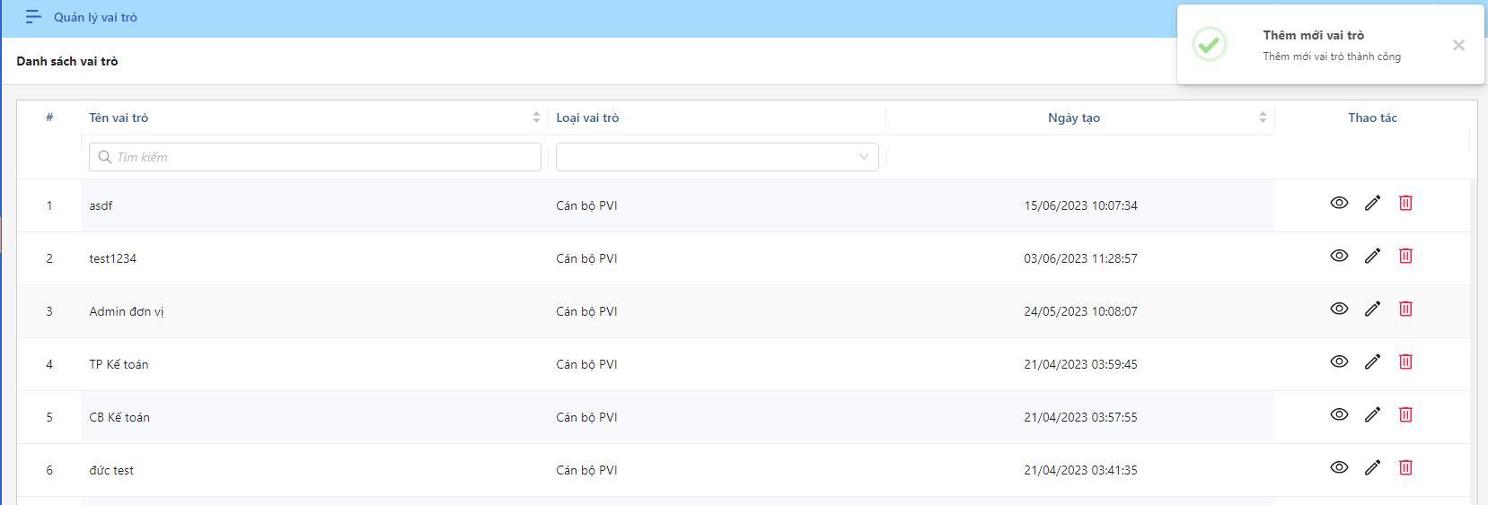

*Danh sách vai trò*

#### Sửa Vai trò

1. **Mục đích**:

Hệ thống cho phép người dùng cập nhật thông tin cho các Vai trò trên hệ thống

1. **Các bước thực hiện**

* **Bước 1**: Vào menu Quản lý tài khoản 🡪 Chọn Quản lý vai trò 🡪 Chọn  để hiển thị giao diện màn Cập nhật vai trò
* **Bước 2**: Hệ thống hiển thị màn hình Cập nhật vai trò. Người dùng cập nhật vào các trường thông tin tương ứng
* **Bước 3**: Người dùng chọn Lưu để lưu thông tin cập nhật hoặc chọn Hủy để hủy thao tác

1. **Ngoại lệ:**

* Hệ thống hiển thị thông báo lỗi khi các trường thông tin bắt buộc không được nhập đầy đủ



*Cập nhật vai trò*

* Khi Cập nhật Vai trò thành công, hệ thống hiển thị thông báo “Cập nhật vai trò thành công”

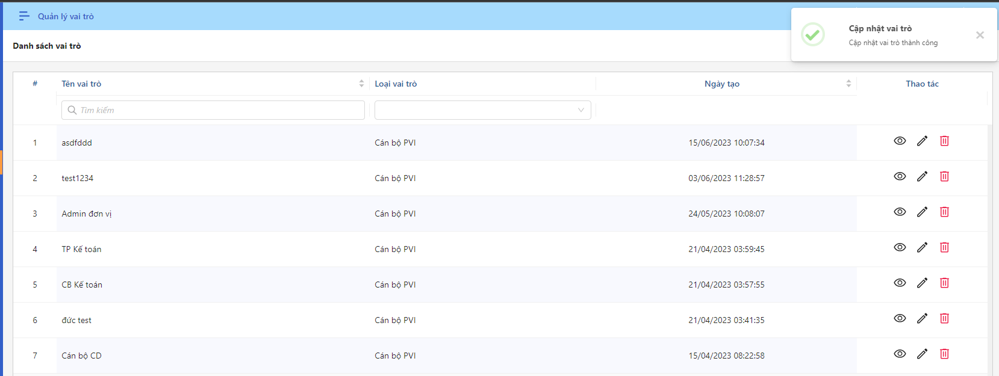

*Danh sách vai trò*

#### Xóa Vai trò

1. **Mục đích**:

Hệ thống cho phép người dùng Xóa vai trò ra khỏi hệ thống

1. **Các bước thực hiện**

* **Bước 1**: Vào menu Quản lý tài khoản 🡪 Chọn Quản lý vai trò 🡪 Chọn  để Xóa vai trò
* **Bước 2**: Hệ thống hiển thị Popup xác nhận Xóa vai trò

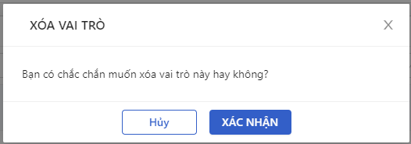

*Xóa vai trò*

* **Bước 3**: Người dùng chọn Xác nhận để Xóa vai trò hoặc chọn Hủy để hủy thao tác

1. **Ngoại lệ:**

* Hệ thống hiển thị thông báo lỗi “Vai trò đang được sử dụng. Bạn không thể thao tác” khi Người dùng Xóa vai trò mà đang được sử dụng gán quyền cho người dùng

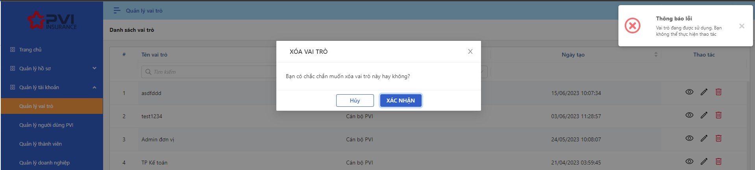

*Xóa vai trò*

* Khi Xóa Vai trò thành công, hệ thống hiển thị thông báo “Xóa vai trò thành công” và Xóa vai trò ra khỏi màn Danh sách vai trò

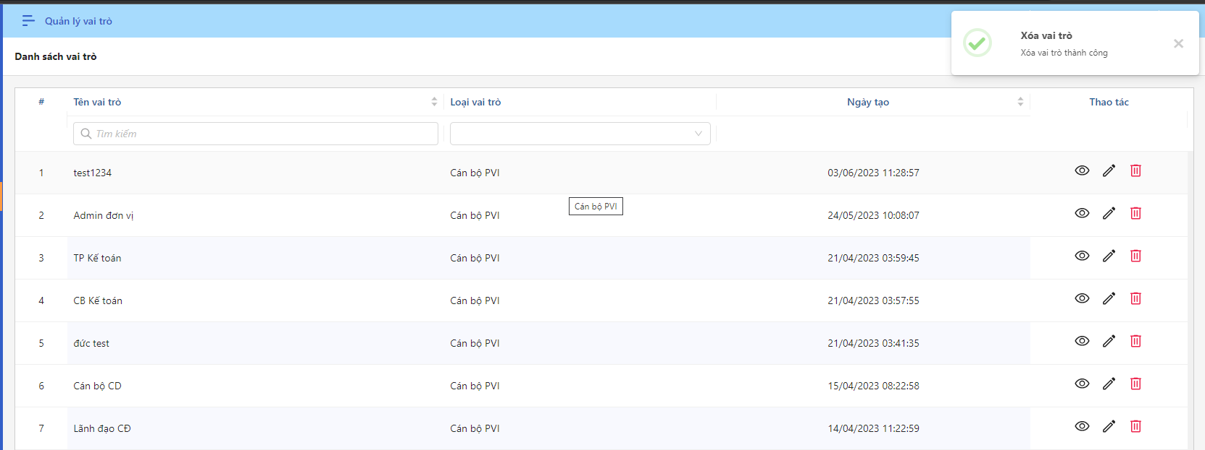

*Danh sách vai trò*

### Quản lý Người dùng PVI

|  |  |
| --- | --- |
| Tên chức năng | Quản lý Danh sách Người dùng PVI |
| Mô tả | Cho phép Admin/Super Admin theo dõi danh sách người dùng thuộc PVI trên hệ thống. Admin/Super Admin có thể gán vai trò cho người dùng |
| Tác nhân | Super Admin/Admin |
| Điều kiện trước | NSD có tài khoản đăng nhập hệ thống |
| Điều kiện sau | Hiển thị Danh sách Người dùng PVI |
| Ngoại lệ |  |

#### Xem danh sách Người dùng PVI

1. **Mục đích**:

Hệ thống cho phép người dung xem danh sách Người dùng PVI đã khai báo trên hệ thống bao gồm các thông tin

* Họ và tên
* Tài khoản
* Số điện thoại
* Vai trò
* Tên đơn vị
* Ban
* Phòng

Cho phép Admin/Super Admin tìm kiếm người dùng theo các điều kiện tìm kiếm

1. **Các bước thực hiện**

* **Bước 1**: Vào menu Quản lý tài khoản 🡪 Chọn Quản lý Người dùng PVI. Hệ thống hiển thị danh sách Người dùng PVI có trên hệ thống

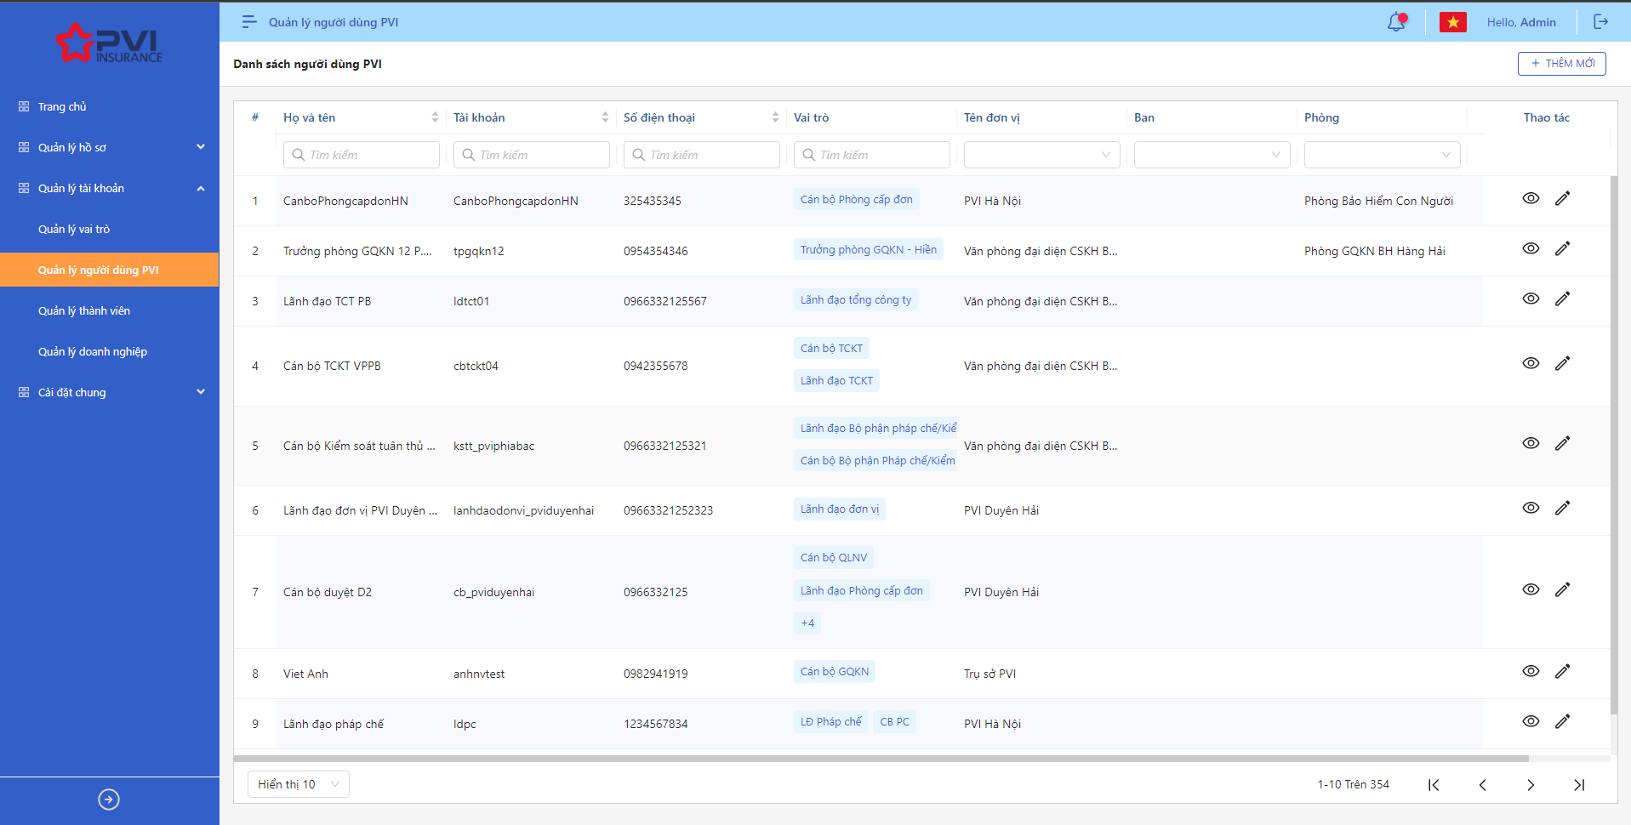

*Danh sách người dùng PVI*

* **Bước 2**: Người dùng có thể tiến hành thực hiện những thao tác tương ứng trên màn danh sách: Thêm mới Người dùng PVI, Tìm kiếm Người dùng PVI, Xem chi tiết Người dùng PVI, Sửa Người dùng PVI, Xóa Người dùng PVI

#### Thêm mới Người dùng PVI

1. **Mục đích**:

Hệ thống cho phép thêm mới người dùng với các thông tin:

* Tài khoản
* Họ và tên
* Email
* Số điện thoại
* Tên đơn vị
* Ngày sinh
* Ban
* Phòng
* Chức danh
* Địa chỉ
* Vai trò
* Quản lý đơn vị

Thông tin người dùng sẽ được đồng bộ từ Quản lý người dùng của Pias

1. **Các bước thực hiện**

* **Bước 1**: Vào menu Quản lý tài khoản 🡪 Chọn Quản lý Người dùng PVI 🡪 Chọn  để hiển thị giao diện màn Tạo mới Người dùng PVI

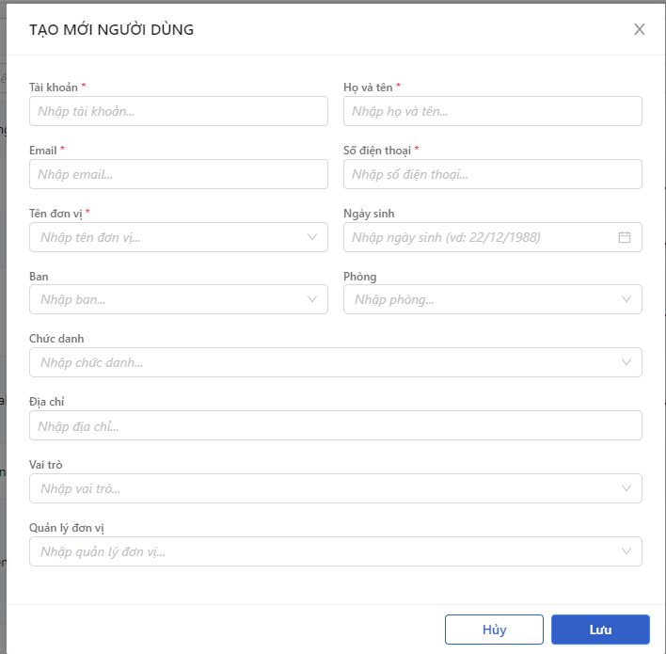

*Tạo mới người dùng PVI*

* **Bước 2**: Nhập các trường thông tin bắt buộc hợp lệ. Các trường thông tin: Tài khoản, Họ và tên, Email, Số điện thoại, Tên đơn vị

**+ Trường hợp 1**: Nếu Admin/Super Admin nhập tài khoản đã tồn tại ở Pias, Hệ thống sẽ đồng bộ các thông tin người dùng bao gồm:

**+ Trường hợp 2:** Nếu Admin/Super Admin nhập tài khoản chưa tồn tại ở Pias thì sẽ nhập các trường thông tin như bình thường

* **Bước 4**: Người dùng chọn Lưu để Tạo mới Người dùng PVI hoặc chọn Hủy để hủy thao tác

1. **Ngoại lệ:**

* Hệ thống hiển thị thông báo lỗi khi các trường thông tin bắt buộc không được nhập đầy đủ

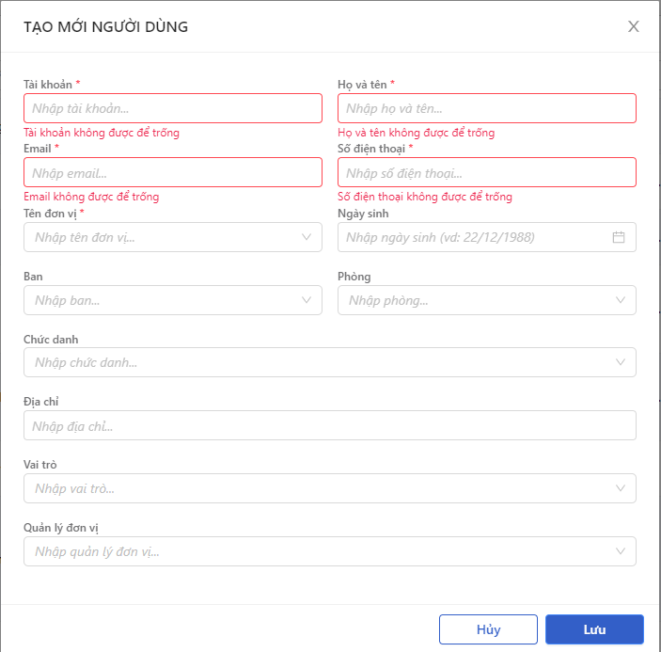

*Tạo mới người dùng PVI*

* Khi nhập tài khoản đã tồn tại trên hệ thống GQKN, hệ thống hiển thị thông báo lỗi

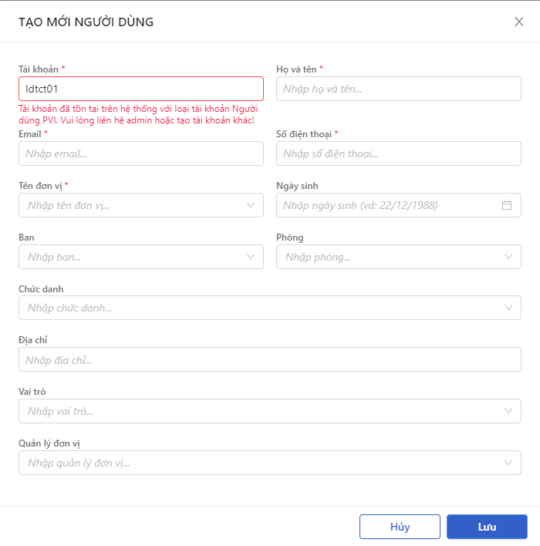

*Tạo mới người dùng PVI*

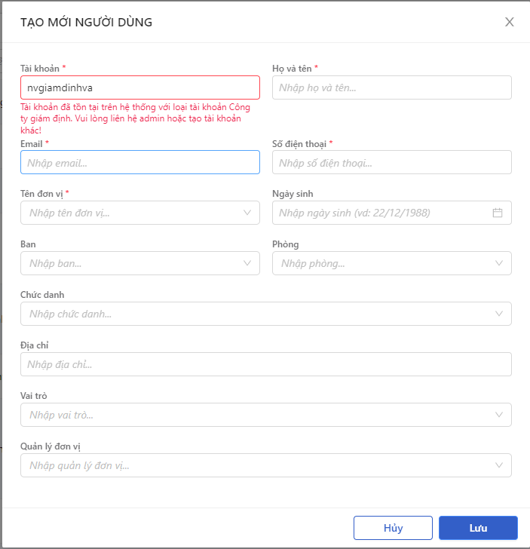

*Tạo mới người dùng PVI*

* Khi Tạo mới Người dùng PVI thành công, hệ thống hiển thị thông báo “Tạo mới Người dùng PVI thành công” và hiển thị Người dùng PVI mới tạo tại ví trí đầu tiên của Danh sách Người dùng PVI

#### Sửa thông tin Người dùng PVI

##### Sửa thông tin tài khoản

1. **Mục đích**:

Hệ thống cho phép người dùng cập nhật thông tin cho các Người dùng PVI trên hệ thống

1. **Các bước thực hiện**

* **Bước 1**: Vào menu Quản lý tài khoản 🡪 Chọn Quản lý Người dùng PVI 🡪 Chọn  để hiển thị giao diện màn Cập nhật thông tin Người dùng PVI
* **Bước 2**: Hệ thống hiển thị màn hình Cập nhật Người dùng PVI. Người dùng cập nhật vào các trường thông tin tương ứng

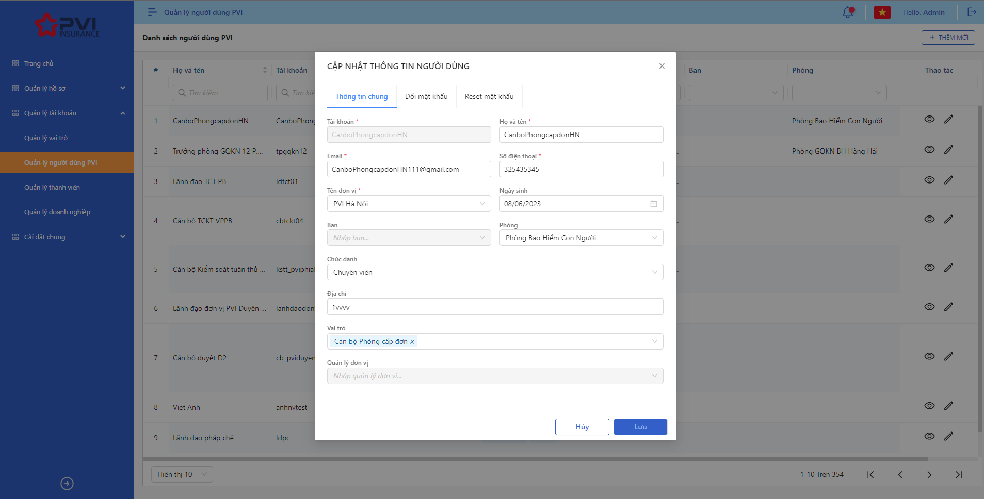

*Cập nhật người dùng PVI*

* **Bước 3**: Người dùng chọn Lưu để lưu thông tin cập nhật hoặc chọn Hủy để hủy thao tác

1. **Ngoại lệ:**

* Hệ thống hiển thị thông báo lỗi khi các trường thông tin bắt buộc không được nhập đầy đủ



*Cập nhật người dùng PVI*

* Khi nhập tài khoản đã tồn tại trên hệ thống GQKN, hệ thống hiển thị thông báo lỗi



*Cập nhật người dùng PVI*

* Khi Cập nhật Người dùng PVI thành công, hệ thống hiển thị thông báo “Cập nhật Người dùng thành công”

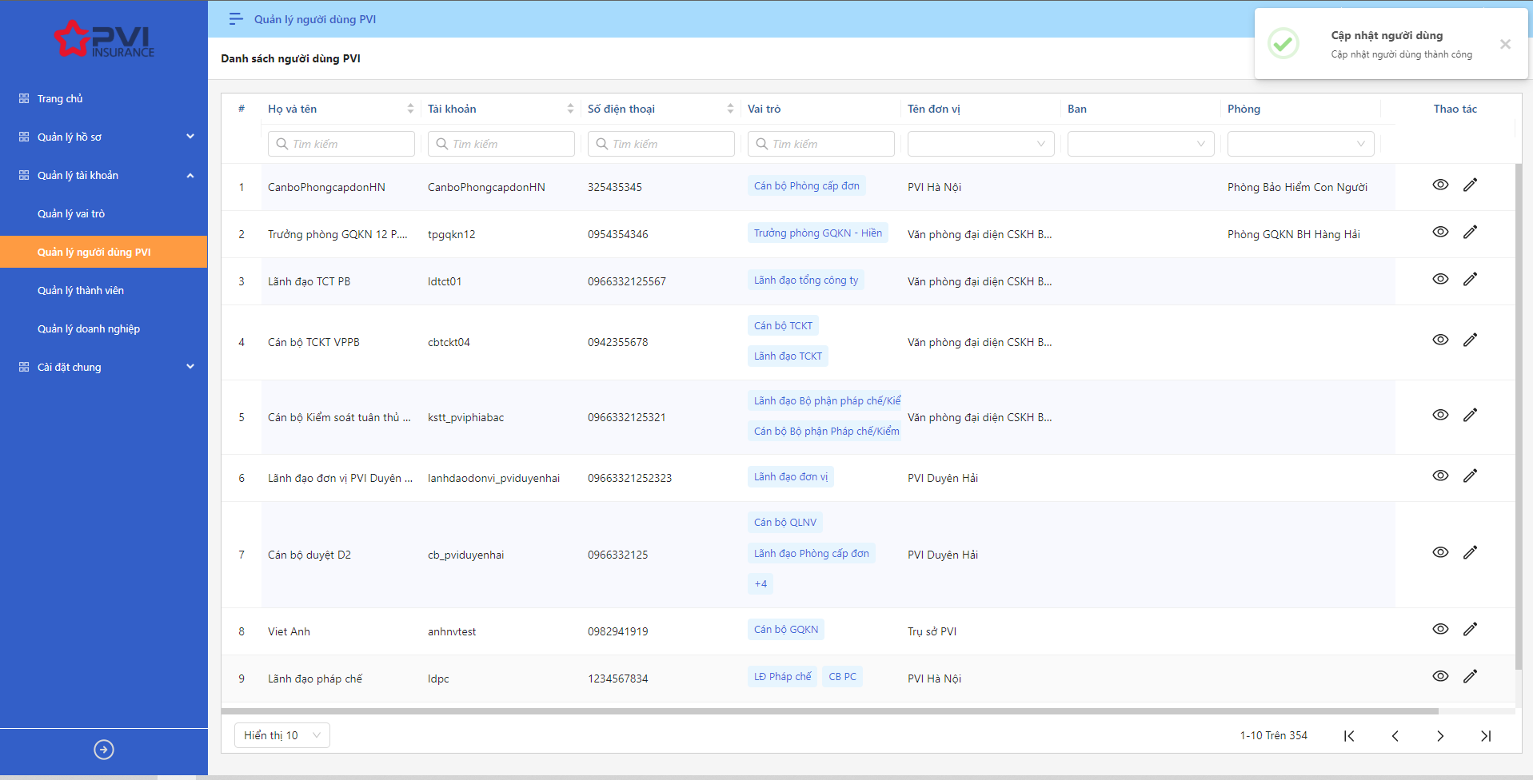

*Danh sách người dùng PVI*

##### Đổi mật khẩu

1. **Mục đích**:

* Hệ thống cho phép Admin/Super Admin đổi mật khẩu cho tài khoản người dùng

1. **Các bước thực hiện**

* **Bước 1**: Vào menu Quản lý tài khoản 🡪 Chọn Quản lý Người dùng PVI 🡪 Chọn  để hiển thị giao diện màn Cập nhật Người dùng PVI
* **Bước 2**: Người dùng chọn tab Đổi mật khẩu. Hệ thống hiển thị giao diện màn hình Đổi mật khẩu

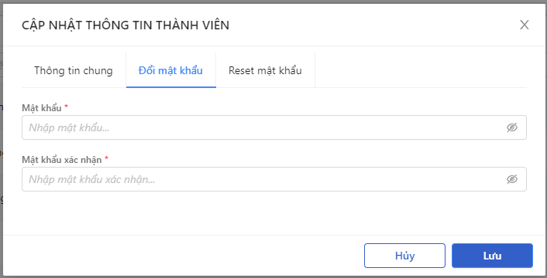

*Đổi mật khẩu*

* **Bước 3**: Người dùng nhập mật khẩu mới vào các ô textbox
* **Bước 4**: Người dùng chọn Lưu để đổi mật khẩu hoặc chọn Hủy để hủy thao tác

1. **Ngoại lệ:**

* Khi nhập mật khẩu quá ngắn hoặc định dạng mật khẩu chưa đúng, hệ thống hiển thị thông báo lỗi

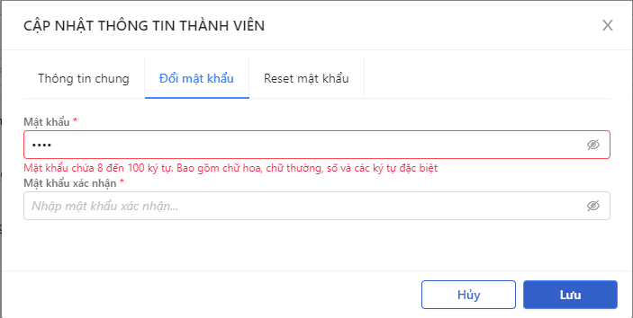

*Đổi mật khẩu*

* Khi nhập mật khẩu xác nhận không trùng với mật khẩu, hệ thống thông báo lỗi

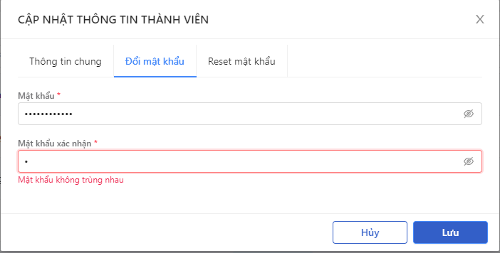

*Đổi mật khẩu*

##### Reset mật khẩu

1. **Mục đích**: Hệ thống cho phép người dùng reset mật khẩu hiện tại thành mặc định
2. **Các bước thực hiện**

* **Bước 1**: Vào menu Quản lý tài khoản 🡪 Chọn Quản lý Người dùng PVI 🡪 Chọn  để hiển thị giao diện màn Cập nhật Người dùng PVI
* **Bước 2**: Người dùng chọn tab Reset mật khẩu. Hệ thống hiển thị màn hình giao diện Reset Mật khẩu

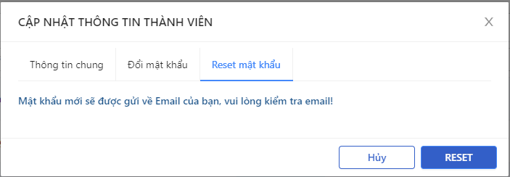

*Reset mật khẩu*

* **Bước 3**: Người dùng chọn Reset để Reset mật khẩu hoặc chọn Hủy để hủy thao tác

1. **Ngoại lệ:**

#### Tạm dừng/Kích hoạt tài khoản Người dùng PVI

##### Tạm dừng tài khoản

1. **Mục đích**:

Hệ thống cho phép người dùng Tạm dừng tài khoản Người dùng PVI

1. **Các bước thực hiện**

* **Bước 1**: Vào menu Quản lý tài khoản 🡪 Chọn Quản lý Người dùng PVI 🡪 Chọn  để Tạm dừng tài khoản người dùng PVI
* **Bước 2**: Hệ thống hiển thị Popup xác nhận Tạm dừng tài khoản 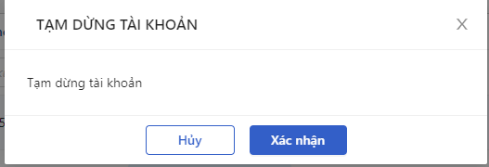

*Tạm dừng tài khoản*

* **Bước 3**: Người dùng chọn Xác nhận để Tạm dừng tài khoản Người dùng PVI hoặc chọn Hủy để hủy thao tác

1. **Ngoại lệ:**

* Khi Tạm dừng tài khoản Người dùng PVI thành công, hệ thống hiển thị thông báo “Xóa Người dùng PVI thành công” và đổi trạng thái trường Kích hoạt từ  sang trạng thái 

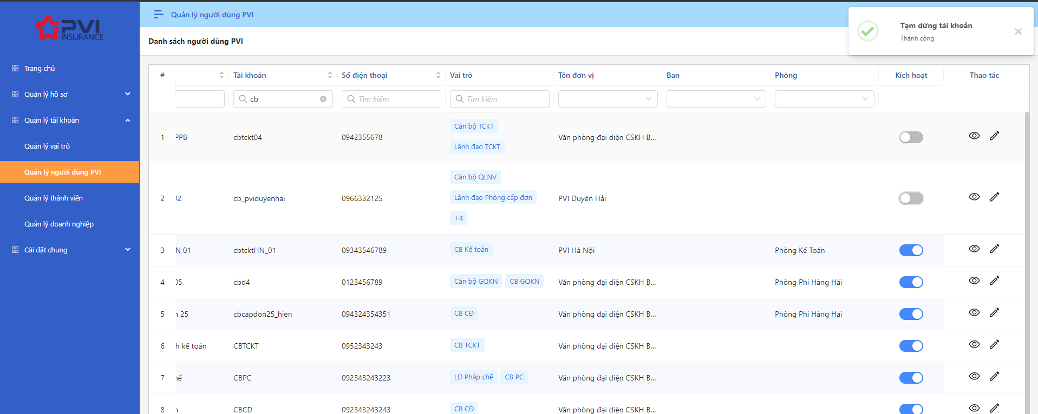

*Danh sách người dùng PVI*

##### Kích hoạt tài khoản

1. **Mục đích**:

Hệ thống cho phép người dùng Kích hoạt tài khoản Người dùng PVI

1. **Các bước thực hiện**

* **Bước 1**: Vào menu Quản lý tài khoản 🡪 Chọn Quản lý Người dùng PVI 🡪 Chọn  để Tạm dừng tài khoản người dùng PVI
* **Bước 2**: Hệ thống hiển thị Popup xác nhận Tạm dừng tài khoản

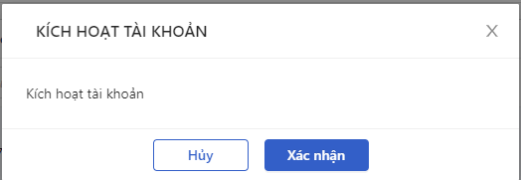

*Kích hoạt tài khoản*

* **Bước 3**: Người dùng chọn Xác nhận để Kích hoạt lại tài khoản Người dùng PVI hoặc chọn Hủy để hủy thao tác

1. **Ngoại lệ:**

* Khi Tạm dừng tài khoản Người dùng PVI thành công, hệ thống hiển thị thông báo “Xóa Người dùng PVI thành công” và đổi trạng thái trường Kích hoạt từ sang trạng thái 

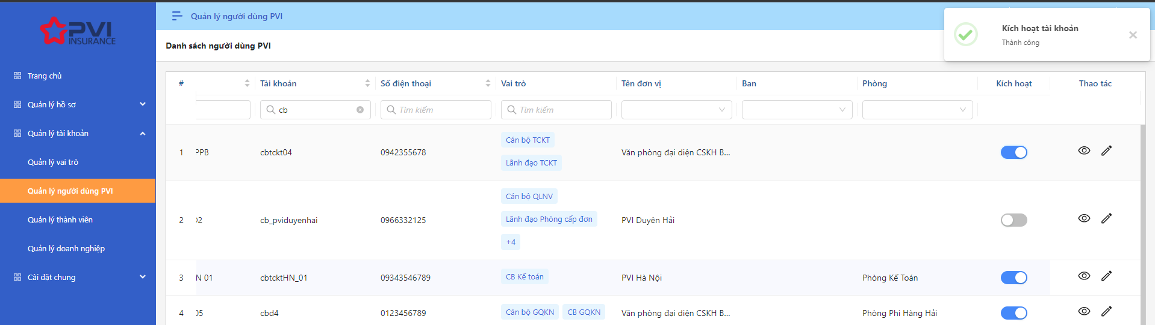

*Danh sách người dùng PVI*

### Quản lý Doanh nghiệp

|  |  |
| --- | --- |
| Tên chức năng | Quản lý Danh sách Doanh nghiệp |
| Mô tả | Cho phép người dùng Quản lý danh sách Doanh nghiệp bao gồm các công ty giám định và Doanh nghiệp của Khách hang sử dụng hệ thống |
| Tác nhân | Super Admin/Admin |
| Điều kiện trước | NSD có tài khoản đăng nhập hệ thống |
| Điều kiện sau | Hiển thị Danh sách Doanh nghiệp |
| Ngoại lệ |  |

#### Xem danh sách Doanh nghiệp

1. **Mục đích**:

* Hệ thống cho phép người dung xem danh sách Doanh nghiệp đã khai báo trên hệ thống bao gồm các thông tin
* Tên Doanh nghiệp
* Mã số thuế
* Số điện thoại
* Email
* Địa chỉ
* Người dùng có thể tìm kiếm thông tin Doanh nghiệp theo các điều kiện tìm kiếm

1. **Các bước thực hiện**

* **Bước 1**: Vào menu Quản lý tài khoản 🡪 Chọn Quản lý Doanh nghiệp. Hệ thống hiển thị danh sách Doanh nghiệp có trên hệ thống

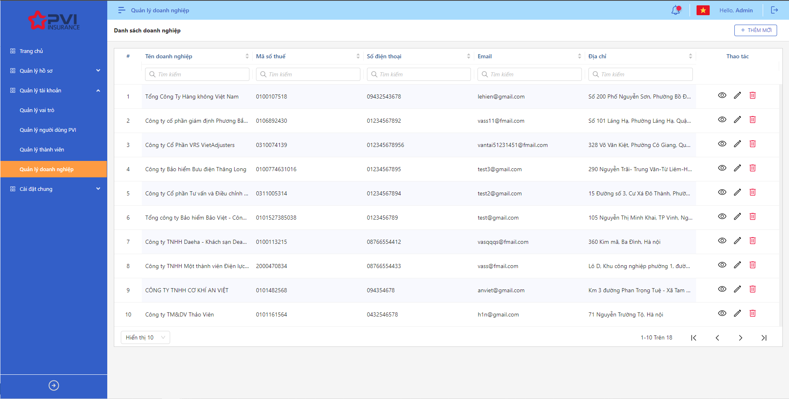

*Danh sách Doanh nghiệp*

* **Bước 2**: Người dùng có thể tiến hành thực hiện những thao tác tương ứng trên màn danh sách: Thêm mới Doanh nghiệp, Tìm kiếm Doanh nghiệp, Xem chi tiết Doanh nghiệp, Sửa Doanh nghiệp, Xóa Doanh nghiệp

#### Thêm mới Doanh nghiệp

1. **Mục đích**:

* Hệ thống cho phép người dùng Thêm mới doanh nghiệp vào hệ thống
* Thông tin người dùng sẽ được đồng bộ từ Quản lý doanh nghiệp của Pias

1. **Các bước thực hiện**

* **Bước 1**: Vào menu Quản lý tài khoản 🡪 Chọn Quản lý Doanh nghiệp 🡪 Chọn  để hiển thị giao diện màn Tạo mới Doanh nghiệp

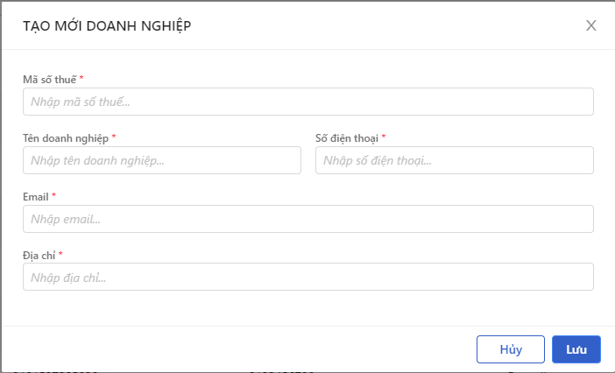

*Tạo mới Doanh nghiệp*

* **Bước 2**: Nhập các trường thông tin bắt buộc hợp lệ. Các trường thông tin: Mã số thuế, Tên Doanh nghiệp, Số điện thoại, Email, Địa chỉ
* **Bước 3**: Người dùng chọn Lưu để Tạo mới Doanh nghiệp hoặc chọn Hủy để hủy thao tác

1. **Ngoại lệ:**

* Hệ thống hiển thị thông báo lỗi khi các trường thông tin bắt buộc không được nhập đầy đủ

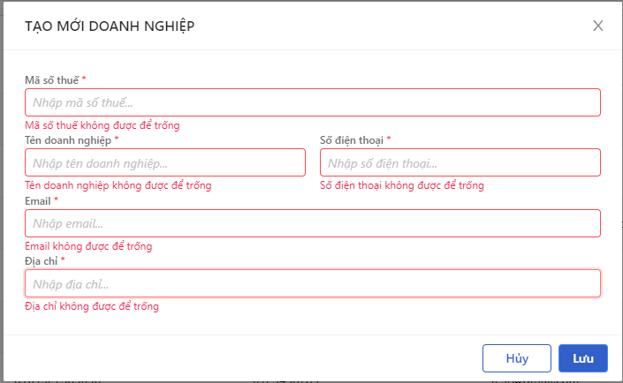

*Tạo mới Doanh nghiệp*

* Khi nhập Mã số thuế đã tồn tại trên hệ thống GQKN hoặc Mã số thuế chưa tồn tại bên Pias, hệ thống hiển thị thông báo lỗi

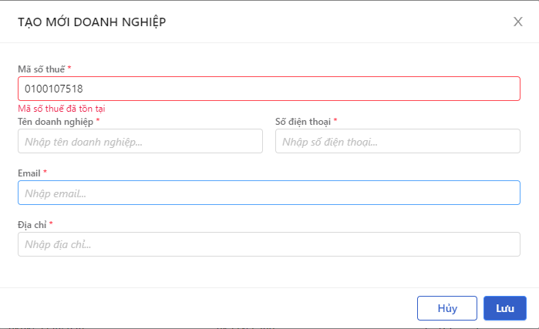

*Tạo mới Doanh nghiệp*

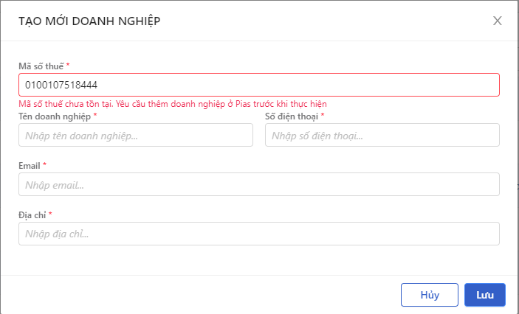

*Tạo mới Doanh nghiệp*

* Khi Tạo mới Doanh nghiệp thành công, hệ thống hiển thị thông báo “Tạo mới Doanh nghiệp thành công” và hiển thị Doanh nghiệp mới tạo tại ví trí đầu tiên của Danh sách Doanh nghiệp

#### Sửa Doanh nghiệp

1. **Mục đích**:

* Hệ thống cho phép người dùng cập nhật thông tin cho các Doanh nghiệp trên hệ thống

1. **Các bước thực hiện**

* **Bước 1**: Vào menu Quản lý tài khoản 🡪 Chọn Quản lý Doanh nghiệp 🡪 Chọn  để hiển thị giao diện màn Cập nhật Doanh nghiệp
* **Bước 2**: Hệ thống hiển thị màn hình Cập nhật Doanh nghiệp. Người dùng cập nhật vào các trường thông tin tương ứng

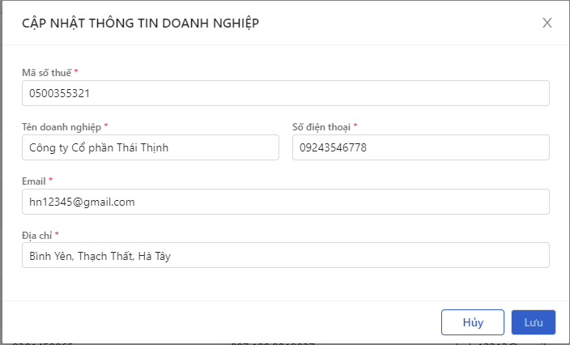

*Cập nhật Doanh nghiệp*

* **Bước 3**: Người dùng chọn Lưu để lưu thông tin cập nhật hoặc chọn Hủy để hủy thao tác

1. **Ngoại lệ:**

* Hệ thống hiển thị thông báo lỗi khi các trường thông tin bắt buộc không được nhập đầy đủ



*Cập nhật Doanh nghiệp*

* Khi nhập Mã số thuế đã tồn tại trên hệ thống GQKN hoặc Mã số thuế chưa tồn tại bên Pias, hệ thống hiển thị thông báo lỗi



*Cập nhật Doanh nghiệp*



*Cập nhật Doanh nghiệp*

* Khi Tạo mới Doanh nghiệp thành công, hệ thống hiển thị thông báo “Tạo mới Doanh nghiệp thành công” và hiển thị Doanh nghiệp mới tạo tại ví trí đầu tiên của Danh sách Doanh nghiệp

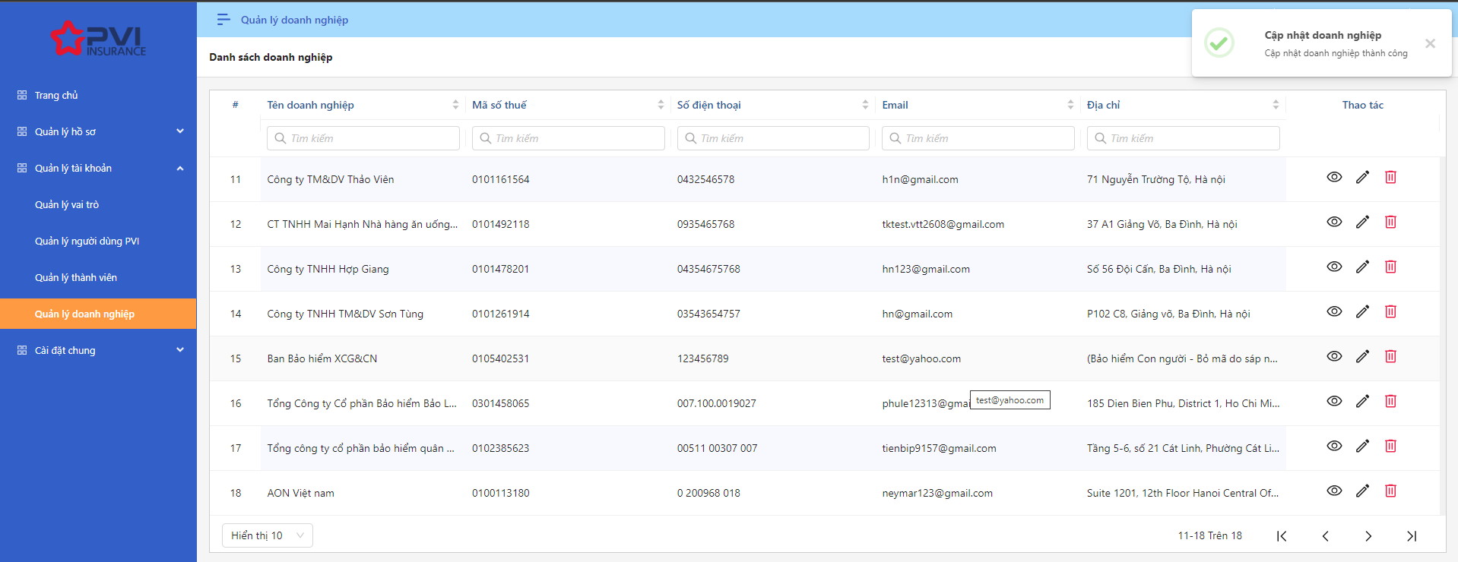

*Danh sách Doanh nghiệp*

#### Xóa Doanh nghiệp

1. **Mục đích**:

Hệ thống cho phép người dùng Xóa Doanh nghiệp ra khỏi hệ thống

1. **Các bước thực hiện**

* **Bước 1**: Vào menu Quản lý tài khoản 🡪 Chọn Quản lý Doanh nghiệp 🡪 Chọn  để Xóa Doanh nghiệp
* **Bước 2**: Hệ thống hiển thị Popup xác nhận Xóa Doanh nghiệp

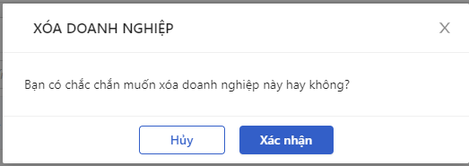

*Xóa Doanh nghiệp*

* **Bước 3**: Người dùng chọn Xác nhận để Xóa Doanh nghiệp hoặc chọn Hủy để hủy thao tác

1. **Ngoại lệ:**

* Hệ thống hiển thị thông báo lỗi “Doanh nghiệp đang được sử dụng. Bạn không thể thao tác” khi Người dùng Xóa Doanh nghiệp mà đang được sử dụng gán cho người dùng

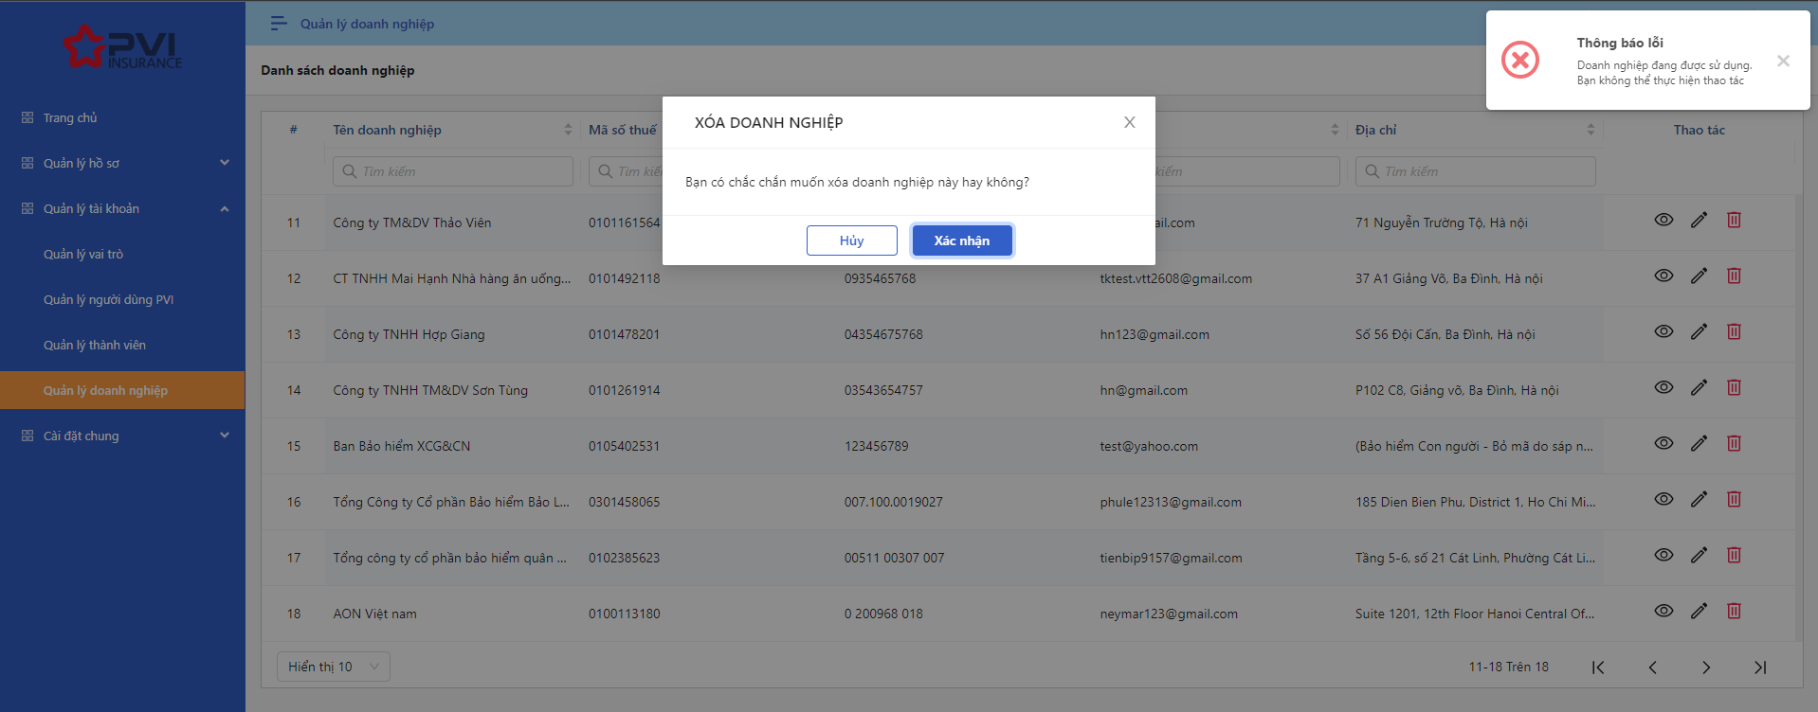

*Xóa Doanh nghiệp*

* Khi Xóa Doanh nghiệp thành công, hệ thống hiển thị thông báo “Xóa Doanh nghiệp thành công” và Xóa Doanh nghiệp ra khỏi màn Danh sách Doanh nghiệp

### Quản lý Thành viên

|  |  |
| --- | --- |
| Tên chức năng | Quản lý Danh sách Thành viên |
| Mô tả | Cho phép Admin/Super Admin theo dõi danh sách người dùng ngoài PVI trên hệ thống. Admin/Super Admin có thể gán vai trò cho người dùng |
| Tác nhân | Super Admin/Admin |
| Điều kiện trước | NSD có tài khoản đăng nhập hệ thống |
| Điều kiện sau | Hiển thị Danh sách Thành viên |
| Ngoại lệ |  |

#### Xem danh sách Thành viên

1. **Mục đích**:

* Hệ thống cho phép người dung xem danh sách Thành viên đã khai báo trên hệ thống bao gồm các thông tin
* Họ và tên
* Tài khoản
* Số điện thoại
* Vai trò
* Loại tài khoản
* Mã số thuế
* Tên Doanh nghiệp
* Trạng thái Kích hoạt
* Cho phép Admin/Super Admin tìm kiếm người dùng theo các điều kiện tìm kiếm

1. **Các bước thực hiện**

* **Bước 1**: Vào menu Quản lý tài khoản 🡪 Chọn Quản lý Thành viên. Hệ thống hiển thị danh sách Thành viên có trên hệ thống

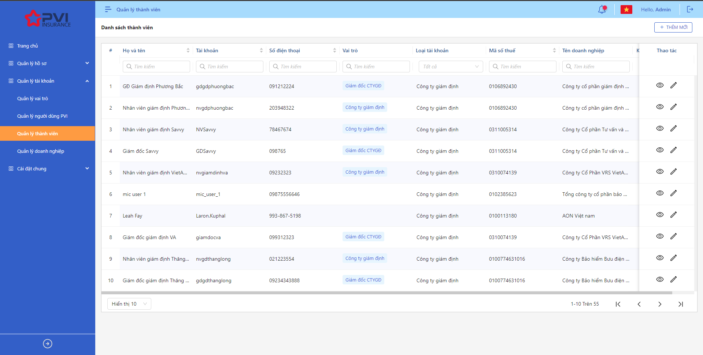

*Danh sách thành viên*

* **Bước 2**: Người dùng có thể tiến hành thực hiện những thao tác tương ứng trên màn danh sách: Thêm mới Thành viên, Tìm kiếm Thành viên, Xem chi tiết Thành viên, Sửa Thành viên, Kích hoạt/Tạm dừng tài khoản

#### Thêm mới Thành viên

##### Thêm mới thành viên Khách hang cá nhân

1. **Mục đích**:

* Hệ thống cho phép thêm mới người dùng Khách hang cá nhân với các thông tin:
* Loại tài khoản
* Tài khoản
* Họ và tên
* Số CMND/CCCD
* Ngày sinh
* Giới tính
* Email
* Số điện thoại
* Địa chỉ
* Vai trò
* Thông tin người dùng sẽ được đồng bộ từ Quản lý người dùng của Pias

1. **Các bước thực hiện**

* **Bước 1**: Vào menu Quản lý tài khoản 🡪 Chọn Quản lý Thành viên 🡪 Chọn  để hiển thị giao diện màn Tạo mới Thành viên

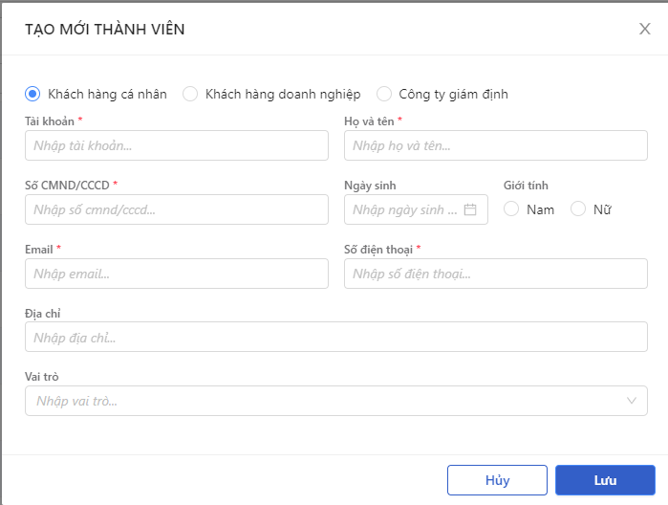

*Tạo mới thành viên*

* **Bước 2**: Nhập các trường thông tin bắt buộc hợp lệ. Các trường thông tin: Tài khoản, Họ và tên, Email, Số điện thoại, Tên đơn vị

**+ Trường hợp 1**: Nếu Admin/Super Admin nhập tài khoản đã tồn tại ở Pias, Hệ thống sẽ đồng bộ các thông tin người dùng bao gồm:

**+ Trường hợp 2:** Nếu Admin/Super Admin nhập tài khoản chưa tồn tại ở Pias thì sẽ nhập các trường thông tin như bình thường

* **Bước 4**: Người dùng chọn Lưu để Tạo mới Thành viên hoặc chọn Hủy để hủy thao tác

1. **Ngoại lệ:**

* Hệ thống hiển thị thông báo lỗi khi các trường thông tin bắt buộc không được nhập đầy đủ



*Thêm mới thành viên*

* Khi nhập tài khoản đã tồn tại trên hệ thống GQKN, hệ thống hiển thị thông báo lỗi



*Thêm mới Thành viên*



*Thêm mới thành viên*

* Khi Tạo mới Thành viên thành công, hệ thống hiển thị thông báo “Tạo mới Thành viên thành công” và hiển thị Thành viên mới tạo tại ví trí đầu tiên của Danh sách Thành viên

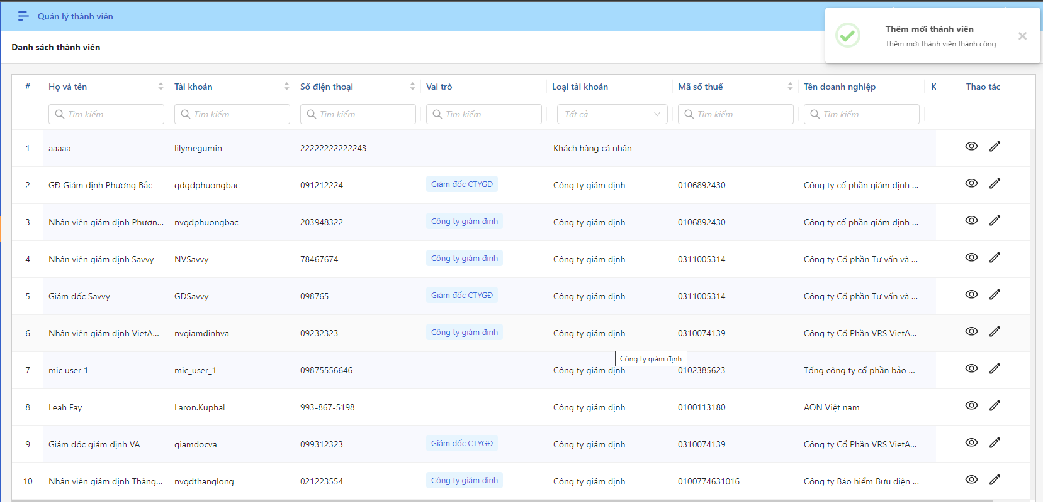

*Danh sách thành viên*

##### Thêm mới thành viên Khách hàng doanh nghiệp

1. **Mục đích**:

* Hệ thống cho phép thêm mới người dùng Khách hàng doanh nghiệp với các thông tin:
* Loại tài khoản
* Mã số thuế
* Tên doanh nghiệp
* Tài khoản
* Tên nhân viên
* Email
* Số điện thoại
* Địa chỉ
* Vai trò
* Thông tin người dùng sẽ được đồng bộ từ Quản lý người dùng của Pias

1. **Các bước thực hiện**

* **Bước 1**: Vào menu Quản lý tài khoản 🡪 Chọn Quản lý Thành viên 🡪 Chọn  để hiển thị giao diện màn Tạo mới Thành viên



*Thêm mới thành viên*

* **Bước 2**: Chọn Khách hang doanh nghiệp. Hệ thống hiển thị màn hình Tạo mới Khách hang doanh nghiệp

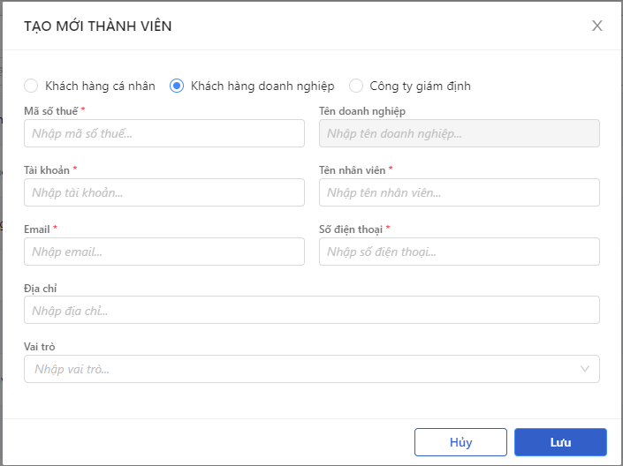

*Thêm mới thành viên*

* **Bước 3**: Nhập các trường thông tin bắt buộc hợp lệ. Các trường thông tin: Mã số thuế, Tài khoản, Tên nhân viên, Email, Số điện thoại

**+ Trường hợp 1**: Nếu Admin/Super Admin nhập tài khoản đã tồn tại ở Pias, Hệ thống sẽ đồng bộ các thông tin người dùng bao gồm:

**+ Trường hợp 2:** Nếu Admin/Super Admin nhập tài khoản chưa tồn tại ở Pias thì sẽ nhập các trường thông tin như bình thường

* **Bước 4**: Người dùng chọn Lưu để Tạo mới Thành viên hoặc chọn Hủy để hủy thao tác

1. **Ngoại lệ:**

* Hệ thống hiển thị thông báo lỗi khi các trường thông tin bắt buộc không được nhập đầy đủ

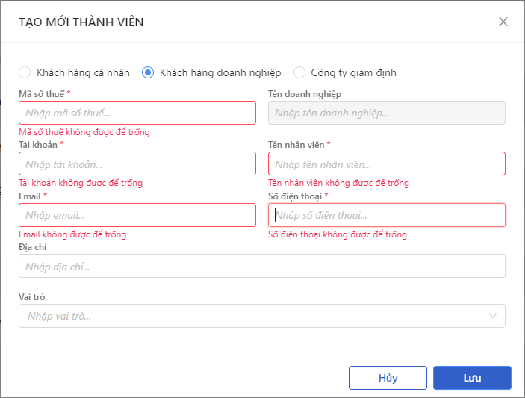

*Thêm mới thành viên*

* Khi nhập tài khoản đã tồn tại trên hệ thống GQKN, hệ thống hiển thị thông báo lỗi

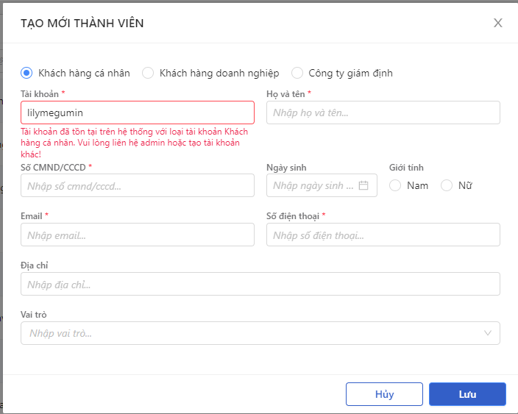

*Thêm mới thành viên*

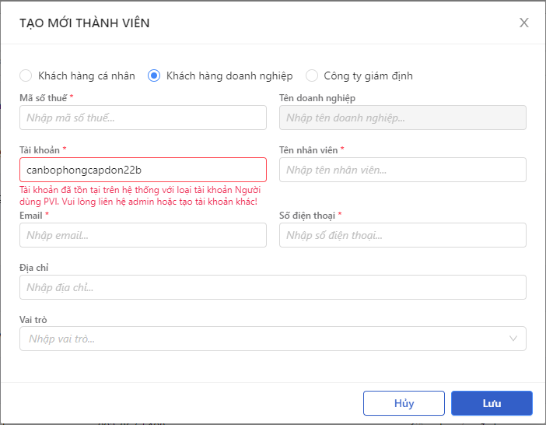

*Thêm mới thành viên*

* Khi nhập sai Mã số thuế chưa được khai báo, hệ thống hiển thị thông báo lỗi:

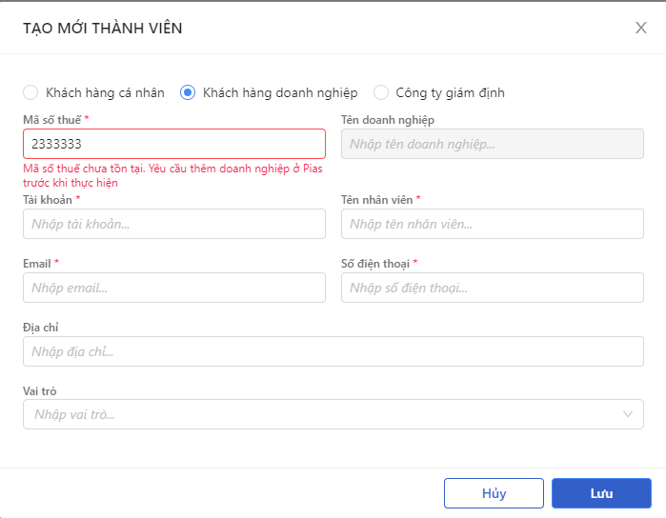

*Thêm mới thành viên*

* Khi Tạo mới Thành viên thành công, hệ thống hiển thị thông báo “Tạo mới Thành viên thành công” và hiển thị Thành viên mới tạo tại ví trí đầu tiên của Danh sách Thành viên



*Thêm mới thành viên*

##### Thêm mới thành viên Công ty giám định

1. **Mục đích**:

* Hệ thống cho phép thêm mới người dùng Công ty giám định với các thông tin:
* Loại tài khoản
* Mã số thuế
* Tên doanh nghiệp
* Tài khoản
* Tên nhân viên
* Email
* Số điện thoại
* Địa chỉ
* Vai trò
* Thông tin người dùng sẽ được đồng bộ từ Quản lý người dùng của Pias

1. **Các bước thực hiện**

* **Bước 1**: Vào menu Quản lý tài khoản 🡪 Chọn Quản lý Thành viên 🡪 Chọn  để hiển thị giao diện màn Tạo mới Thành viên



*Thêm mới thành viên*

* **Bước 2**: Chọn Công ty giám định. Hệ thống hiển thị màn hình Tạo mới thành viên Công ty giám định

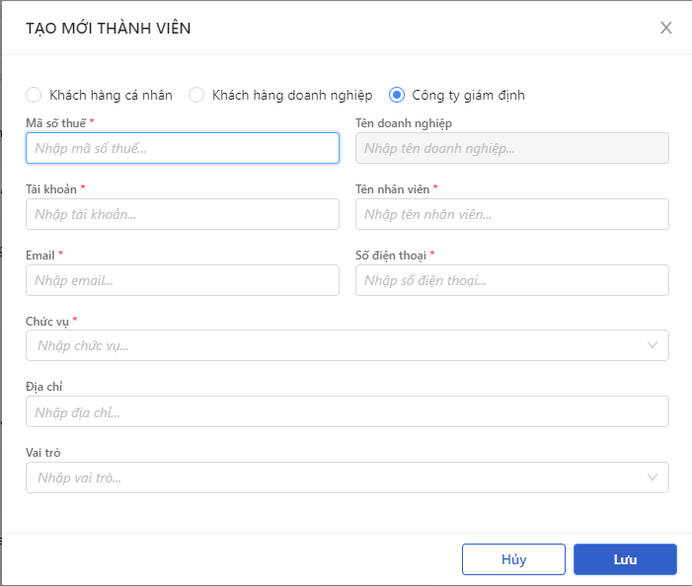

*Thêm mới thành viên*

* **Bước 3**: Nhập các trường thông tin bắt buộc hợp lệ. Các trường thông tin: Mã số thuế, Tài khoản, Tên nhân viên, Email, Số điện thoại, Chức vụ

**+ Trường hợp 1**: Nếu Admin/Super Admin nhập tài khoản đã tồn tại ở Pias, Hệ thống sẽ đồng bộ các thông tin người dùng bao gồm:

**+ Trường hợp 2:** Nếu Admin/Super Admin nhập tài khoản chưa tồn tại ở Pias thì sẽ nhập các trường thông tin như bình thường

* **Bước 4**: Người dùng chọn Lưu để Tạo mới Thành viên hoặc chọn Hủy để hủy thao tác

1. **Ngoại lệ:**

* Hệ thống hiển thị thông báo lỗi khi các trường thông tin bắt buộc không được nhập đầy đủ

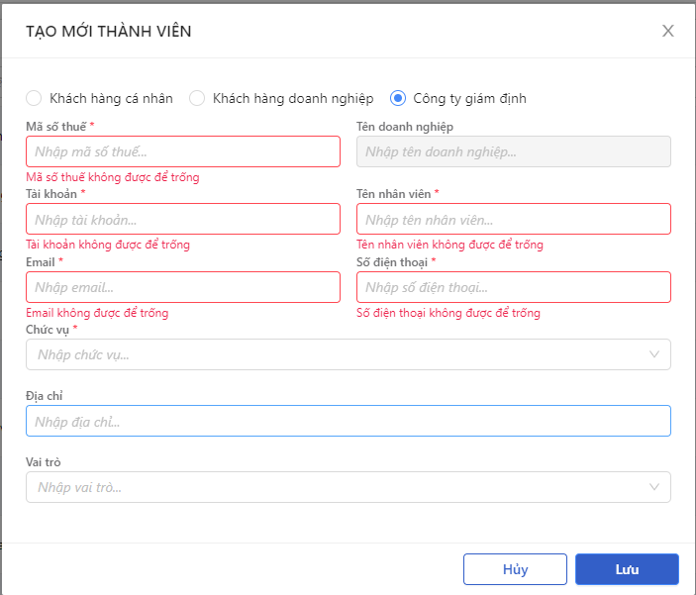

*Thêm mới thành viên*

* Khi nhập tài khoản đã tồn tại trên hệ thống GQKN, hệ thống hiển thị thông báo lỗi

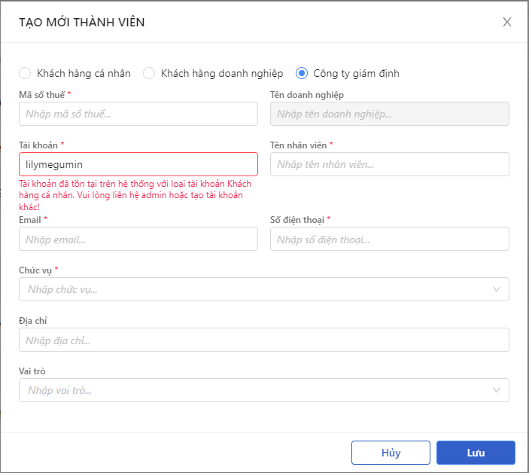

*Thêm mới thành viên*

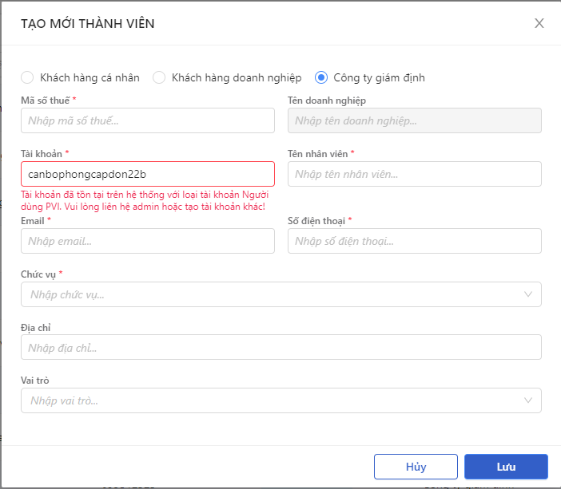

*Thêm mới thành viên*

* Khi nhập sai Mã số thuế chưa được khai báo, hệ thống hiển thị thông báo lỗi:

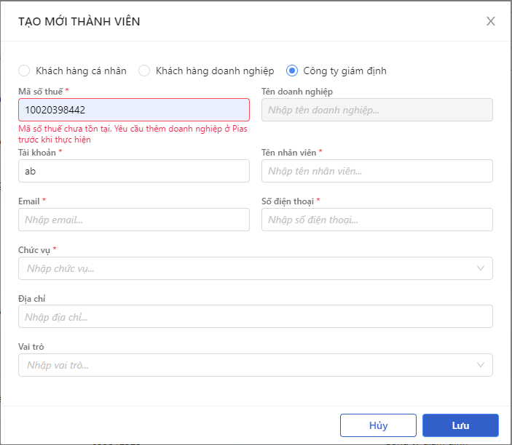

*Thêm mới thành viên*

* Khi Tạo mới Thành viên thành công, hệ thống hiển thị thông báo “Tạo mới Thành viên thành công” và hiển thị Thành viên mới tạo tại ví trí đầu tiên của Danh sách Thành viên



*Thêm mới thành viên*

#### Sửa thông tin Thành viên

##### Sửa thông tin tài khoản

1. **Mục đích**:

Hệ thống cho phép người dùng cập nhật thông tin cho các Người dùng ngoài PVI trên hệ thống

1. **Các bước thực hiện**

* **Bước 1**: Vào menu Quản lý tài khoản 🡪 Chọn Quản lý thành viên 🡪 Chọn  để hiển thị giao diện màn Cập nhật thông tin thành viên
* **Bước 2**: Hệ thống hiển thị màn hình Cập nhật Thành viên. Người dùng cập nhật vào các trường thông tin tương ứng

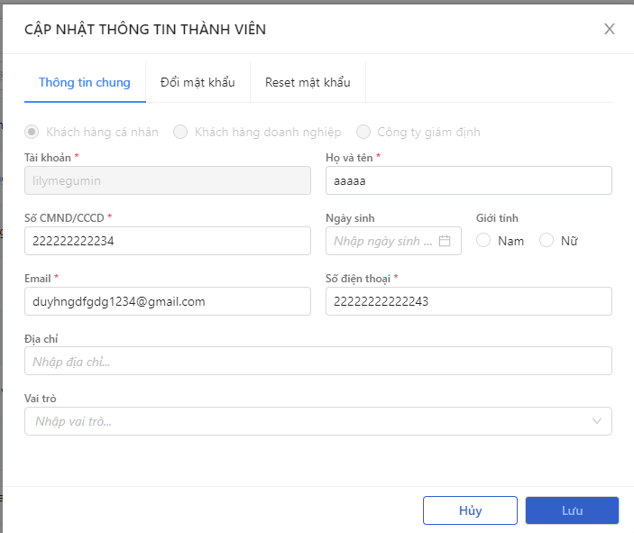

*Cập nhật thành viên*

* **Bước 3**: Người dùng chọn Lưu để lưu thông tin cập nhật hoặc chọn Hủy để hủy thao tác

1. **Ngoại lệ:**

* Hệ thống hiển thị thông báo lỗi khi các trường thông tin bắt buộc không được nhập đầy đủ

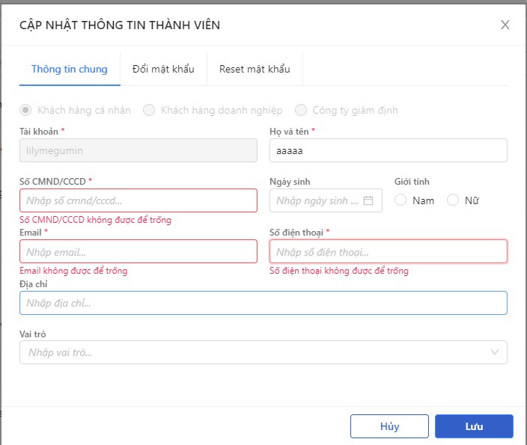

*Cập nhật thành viên*

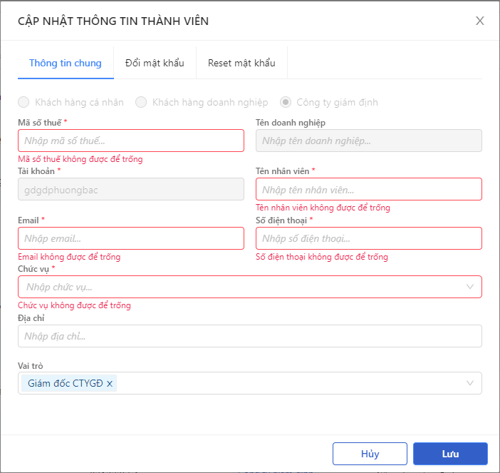

*Cập nhật thành viên*

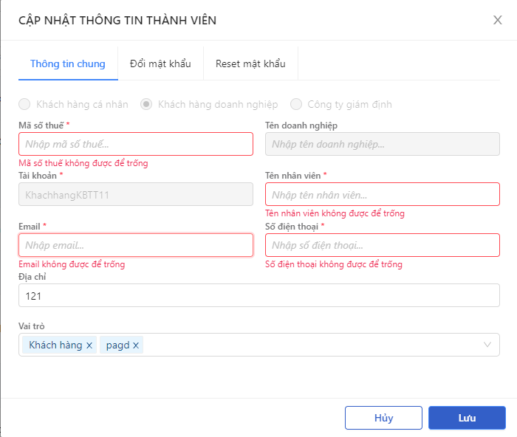

*Cập nhật thành viên*

* Khi nhập tài khoản đã tồn tại trên hệ thống GQKN, hệ thống hiển thị thông báo lỗi

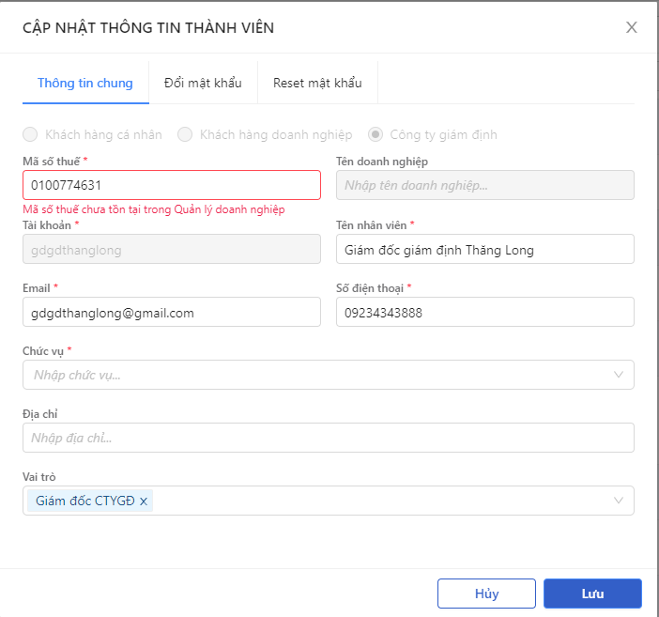

*Cập nhật thành viên*

* Khi Cập nhật Thành viên thành công, hệ thống hiển thị thông báo “Cập nhật Người dùng thành công”

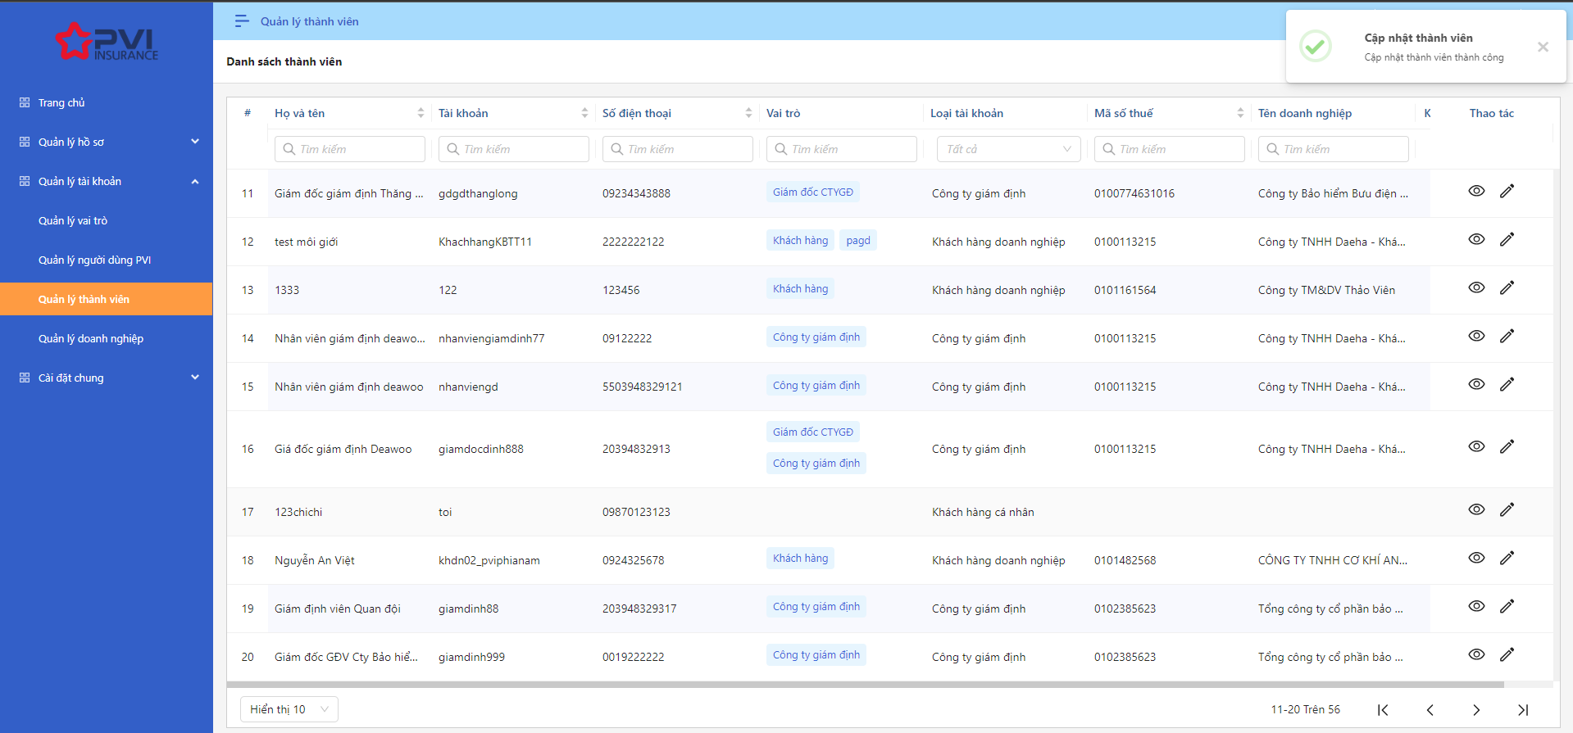

*Danh sách thành viên*

##### Đổi mật khẩu

1. **Mục đích**:

* Hệ thống cho phép Admin/Super Admin đổi mật khẩu cho tài khoản người dùng

1. **Các bước thực hiện**

* **Bước 1**: Vào menu Quản lý tài khoản 🡪 Chọn Quản lý thành viên 🡪 Chọn  để hiển thị giao diện màn Cập nhật Thành viên
* **Bước 2**: Người dùng chọn tab Đổi mật khẩu. Hệ thống hiển thị giao diện màn hình Đổi mật khẩu



*Đổi mật khẩu*

* **Bước 3**: Người dùng nhập mật khẩu mới vào các ô textbox
* **Bước 4**: Người dùng chọn Lưu để đổi mật khẩu hoặc chọn Hủy để hủy thao tác

1. **Ngoại lệ:**

* Khi nhập mật khẩu quá ngắn hoặc định dạng mật khẩu chưa đúng, hệ thống hiển thị thông báo lỗi



*Đổi mật khẩu*

* Khi nhập mật khẩu xác nhận không trùng với mật khẩu, hệ thống thông báo lỗi



*Đổi mật khẩu*

##### Reset mật khẩu

1. **Mục đích**: Hệ thống cho phép người dùng reset mật khẩu hiện tại thành mặc định
2. **Các bước thực hiện**

* **Bước 1**: Vào menu Quản lý tài khoản 🡪 Chọn Quản lý thành viên 🡪 Chọn  để hiển thị giao diện màn Cập nhật Thành viên
* **Bước 2**: Người dùng chọn tab Reset mật khẩu. Hệ thống hiển thị màn hình giao diện Reset Mật khẩu



*Reset mật khẩu*

* **Bước 3**: Người dùng chọn Reset để Reset mật khẩu hoặc chọn Hủy để hủy thao tác

1. **Ngoại lệ:**

#### Tạm dừng/Kích hoạt tài khoản Thành viên

##### Tạm dừng tài khoản

1. **Mục đích**:

* Hệ thống cho phép người dùng Tạm dừng tài khoản Thành viên

1. **Các bước thực hiện**

* **Bước 1**: Vào menu Quản lý tài khoản 🡪 Chọn Quản lý Thành viên 🡪 Chọn  để Tạm dừng tài khoản Thành viên
* **Bước 2**: Hệ thống hiển thị Popup xác nhận Tạm dừng tài khoản 

*Tạm dừng tài khoản*

* **Bước 3**: Người dùng chọn Xác nhận để Tạm dừng tài khoản Thành viên hoặc chọn Hủy để hủy thao tác

1. **Ngoại lệ:**

* Khi Tạm dừng tài khoản Thành viên thành công, hệ thống hiển thị thông báo “Xóa Thành viên thành công” và đổi trạng thái trường Kích hoạt từ  sang trạng thái 

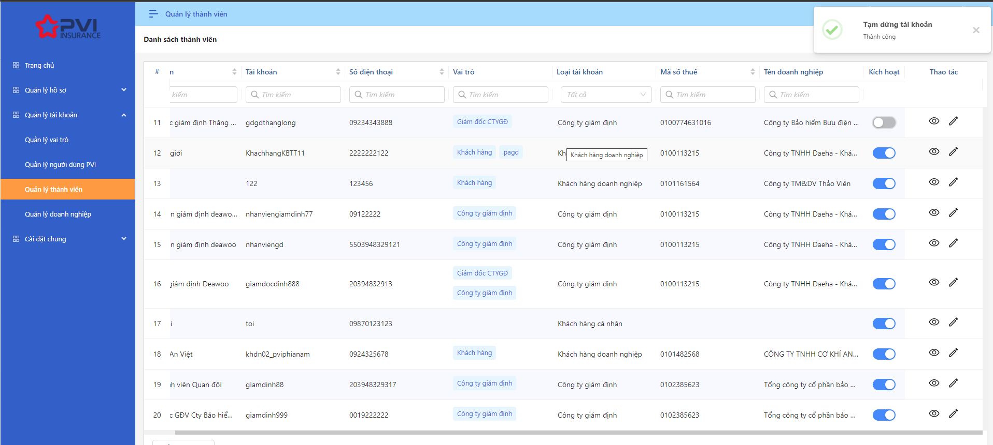

*Danh sách thành viên*

##### Kích hoạt tài khoản

1. **Mục đích**:

Hệ thống cho phép người dùng Kích hoạt tài khoản Thành viên

1. **Các bước thực hiện**

* **Bước 1**: Vào menu Quản lý tài khoản 🡪 Chọn Quản lý Thành viên 🡪 Chọn  để Tạm dừng tài khoản Thành viên
* **Bước 2**: Hệ thống hiển thị Popup xác nhận Tạm dừng tài khoản



*Kích hoạt tài khoản*

* **Bước 3**: Người dùng chọn Xác nhận để Kích hoạt lại tài khoản Thành viên hoặc chọn Hủy để hủy thao tác

1. **Ngoại lệ:**

* Khi Tạm dừng tài khoản Thành viên thành công, hệ thống hiển thị thông báo “Xóa Thành viên thành công” và đổi trạng thái trường Kích hoạt từ sang trạng thái 

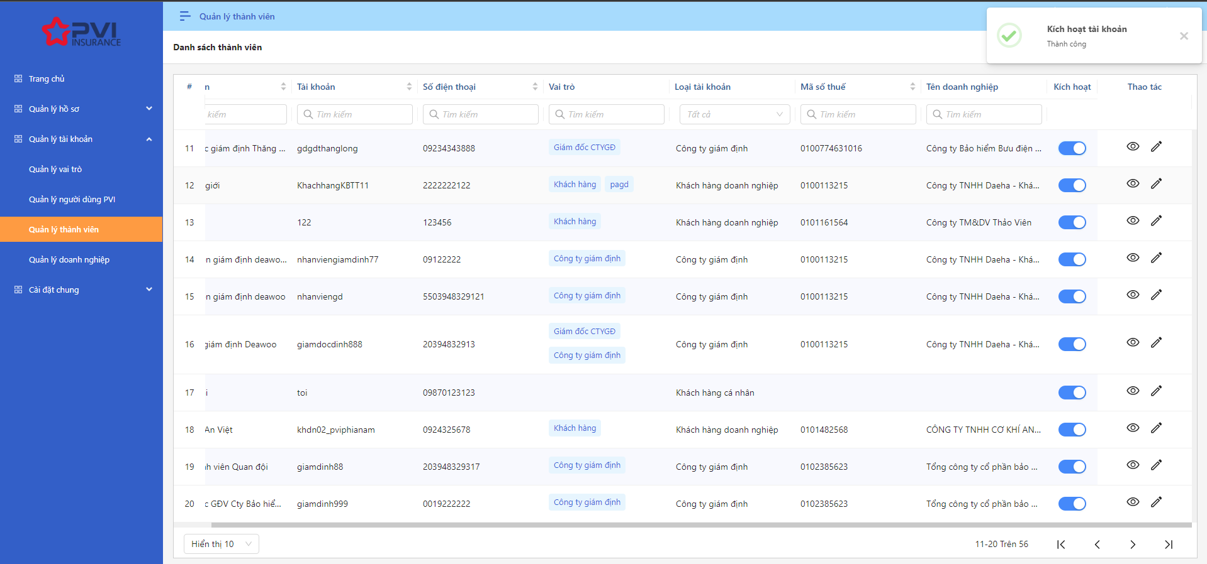

*Danh sách thành viên*

### Quản lý Thư mục

|  |  |
| --- | --- |
| Tên chức năng | Quản lý Danh sách Thư mục |
| Mô tả | Cho phép người dùng gán quyền theo Thư mục. Toàn bộ người dùng sẽ bị tác động bởi quyền của Thư mục. Quyền bao gồm các chức năng mà người dùng được phép thao tác với thư mục |
| Tác nhân | Super Admin/Admin |
| Điều kiện trước | NSD có tài khoản đăng nhập hệ thống |
| Điều kiện sau | Hiển thị Danh sách Thư mục |
| Ngoại lệ |  |

#### Xem danh sách Thư mục

1. **Mục đích**:

* Hệ thống cho phép người dung xem danh sách Thư mục đã khai báo trên hệ thống bao gồm các thông tin
* Mã thư mục
* Tên thư mục
* Tiến trình
* Người dùng có thể tìm kiếm thư mục theo các điều kiện tìm kiếm

1. **Các bước thực hiện**

* **Bước 1**: Vào menu Cài đặt chung 🡪 Chọn Quản lý Thư mục. Hệ thống hiển thị danh sách Thư mục có trên hệ thống

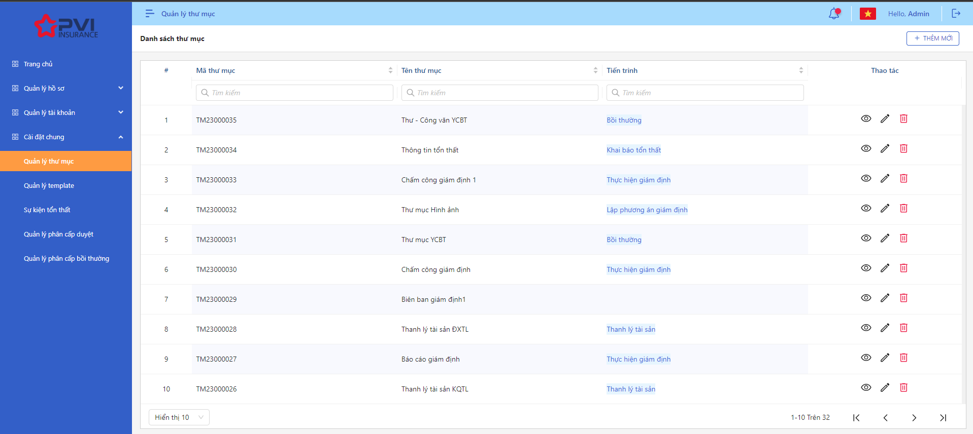

*Danh sách thư mục*

* **Bước 2**: Người dùng có thể tiến hành thực hiện những thao tác tương ứng trên màn danh sách: Thêm mới Thư mục, Tìm kiếm Thư mục, Xem chi tiết Thư mục, Sửa Thư mục, Xóa Thư mục

#### Thêm mới Thư mục

1. **Mục đích**:

* Hệ thống cho phép người dùng thêm mới thư mục và phân quyền cho thư mục bao gồm các thông tin sau
* Tên Thư mục
* Chọn hành động cho phép áp dụng theo tiến trình
* Chọn hành động cho phép áp dụng theo vai trò

1. **Các bước thực hiện**

* **Bước 1**: Vào menu Cài đặt chung 🡪 Chọn Quản lý Thư mục 🡪 Chọn  để hiển thị giao diện màn Tạo mới Thư mục

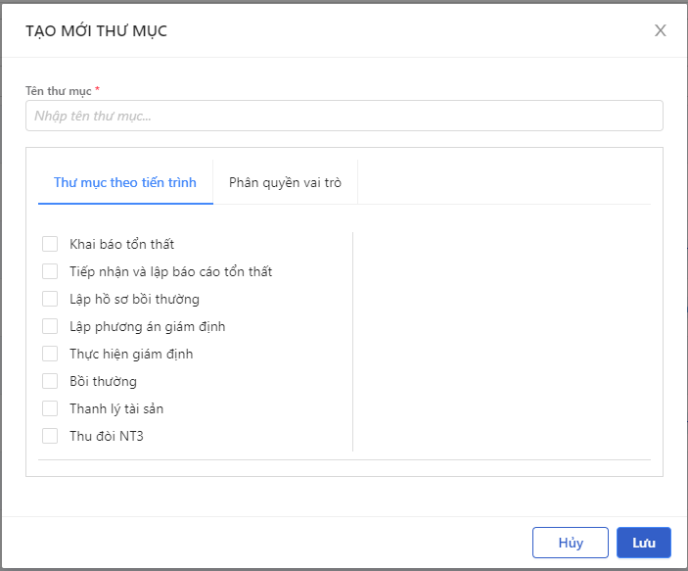

*Tạo mới thư mục*

* **Bước 2**: Nhập các trường thông tin bắt buộc hợp lệ. Các trường thông tin: Tên Thư mục
* **Bước 3**: Người dùng vào tab Thư mục theo tiến trình và Phân quyền vai trò để chọn phân quyền tương ứng cho Thư mục

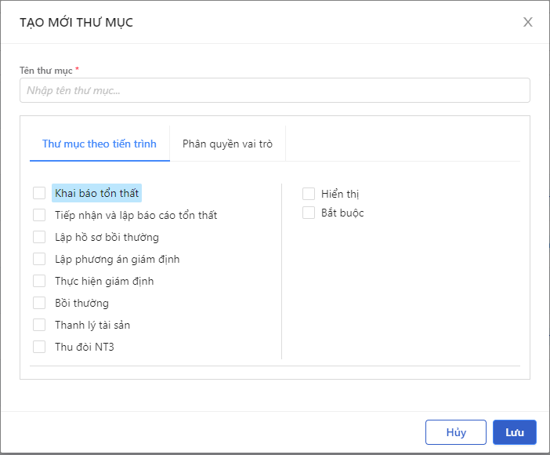

*Tạo mới thư mục*

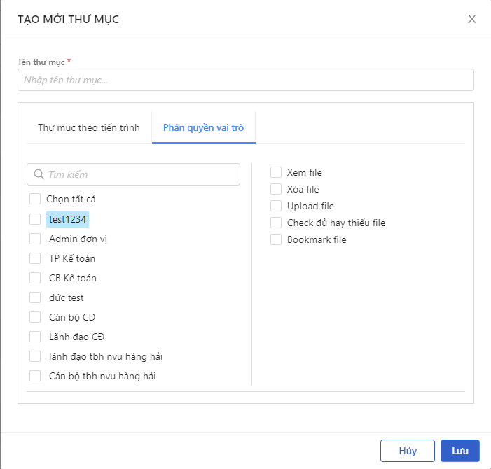

*Tạo mới thư mục*

* **Bước 4**: Người dùng chọn Lưu để Tạo mới Thư mục hoặc chọn Hủy để hủy thao tác

1. **Ngoại lệ:**

* Hệ thống hiển thị thông báo lỗi khi các trường thông tin bắt buộc không được nhập đầy đủ

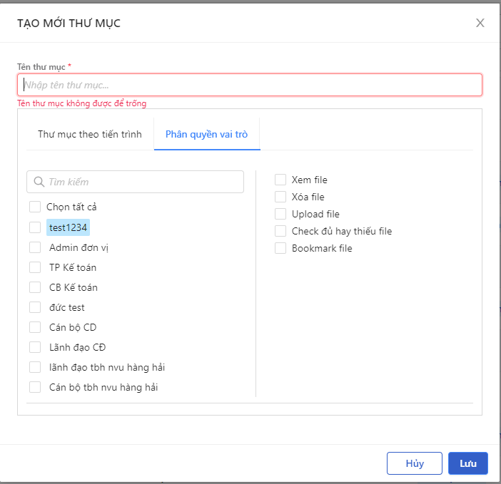

*Tạo mới thư mục*

* Khi nhập tên Thư mục đã tồn tại trên hệ thống GQKN, hệ thống hiển thị thông báo lỗi

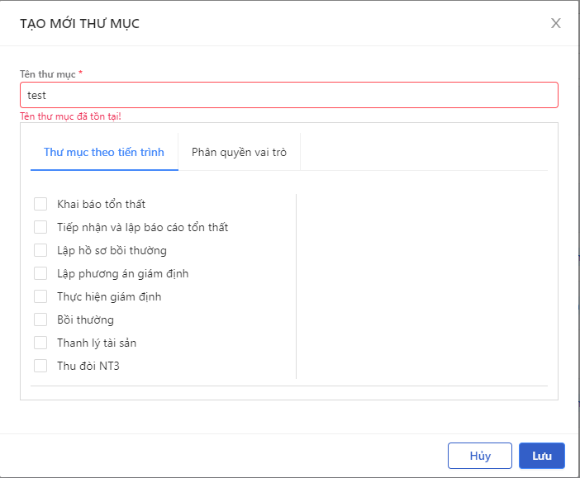

*Tạo mới thư mục*

* Khi Tạo mới Thư mục thành công, hệ thống hiển thị thông báo “Tạo mới Thư mục thành công” và hiển thị Thư mục mới tạo tại ví trí đầu tiên của Danh sách Thư mục

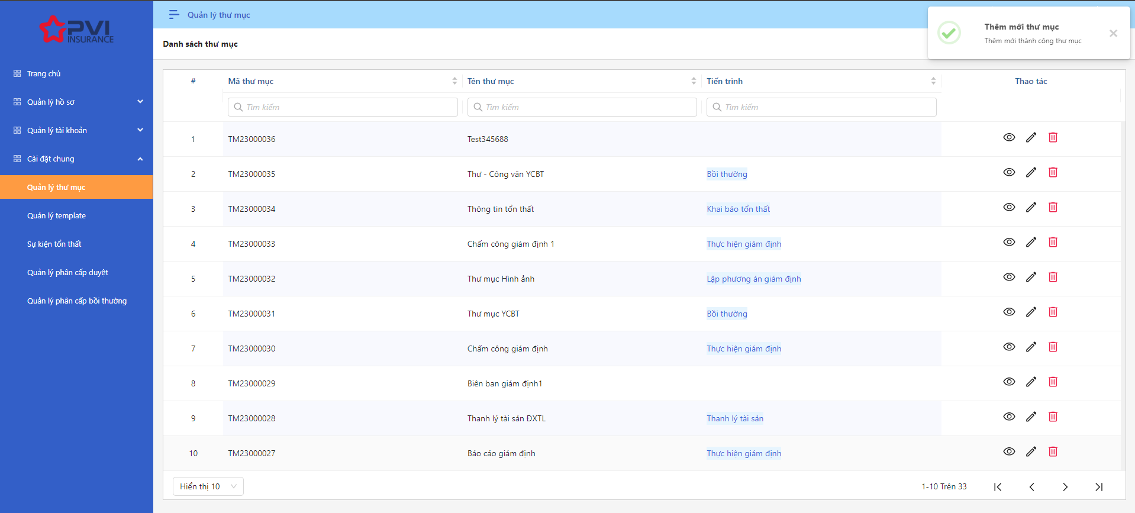

*Danh sách thư mục*

#### Sửa Thư mục

1. **Mục đích**:

* Hệ thống cho phép người dùng cập nhật thông tin cho các Thư mục trên hệ thống

1. **Các bước thực hiện**

* **Bước 1**: Vào menu Cài đặt chung 🡪 Chọn Quản lý Thư mục 🡪 Chọn  để hiển thị giao diện màn Cập nhật Thư mục
* **Bước 2**: Hệ thống hiển thị màn hình Cập nhật Thư mục. Người dùng cập nhật vào các trường thông tin tương ứng

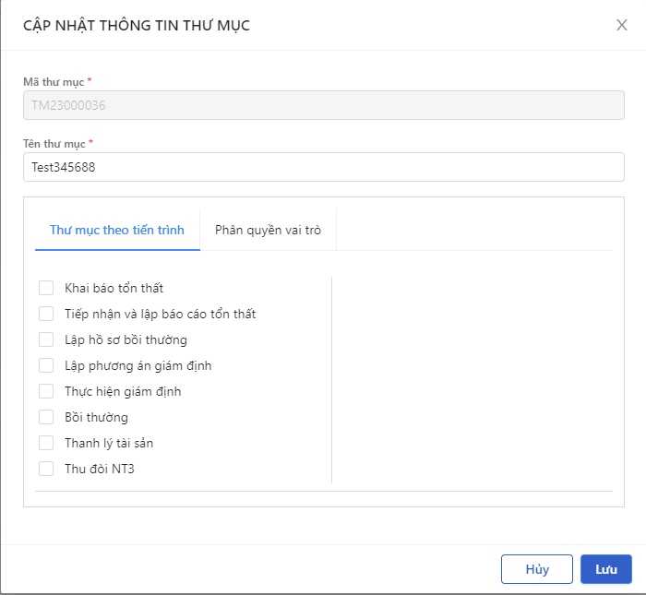

*Tạo mới thư mục*

* **Bước 3**: Người dùng chọn Lưu để lưu thông tin cập nhật hoặc chọn Hủy để hủy thao tác

1. **Ngoại lệ:**

* Hệ thống hiển thị thông báo lỗi khi các trường thông tin bắt buộc không được nhập đầy đủ

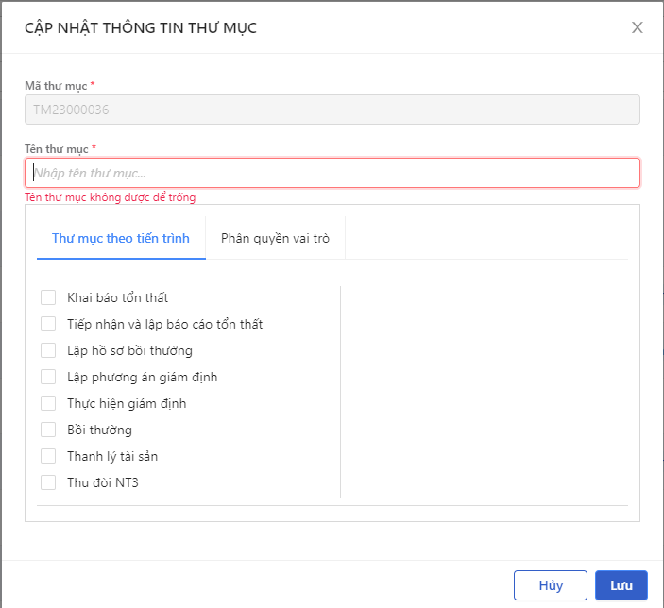

*Tạo mới thư mục*

* Khi Cập nhật Thư mục thành công, hệ thống hiển thị thông báo “Cập nhật Thư mục thành công”

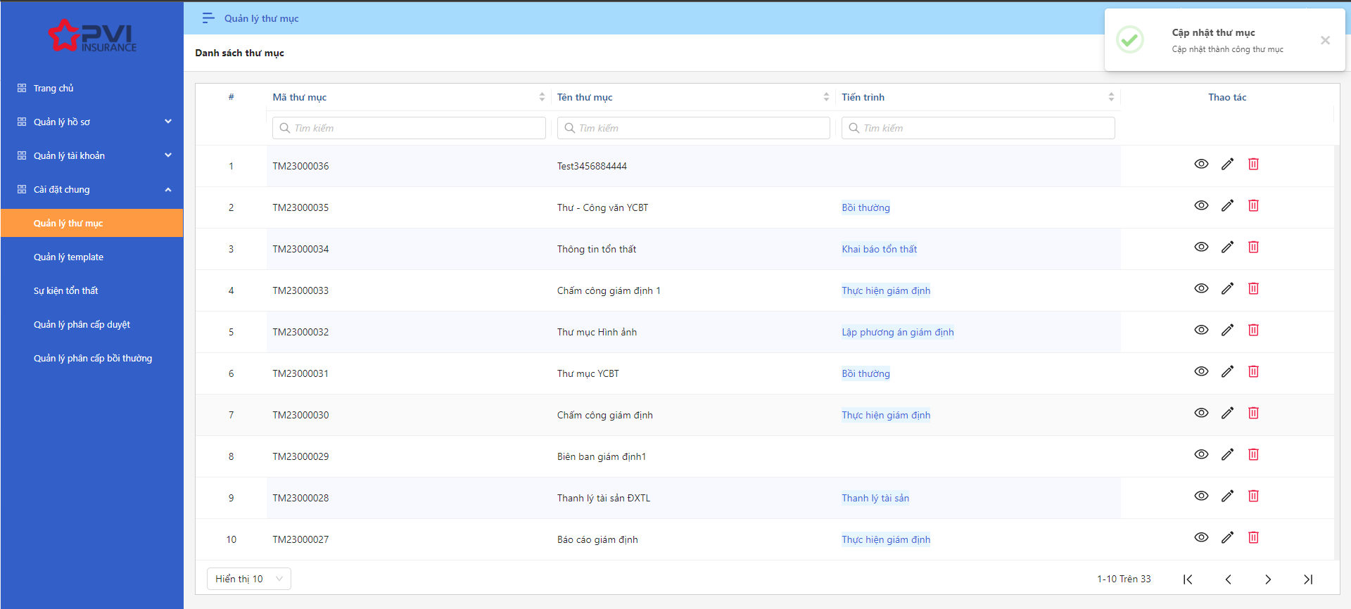

*Danh sách thư mục*

#### Xóa Thư mục

1. **ục đích**:

Hệ thống cho phép người dùng Xóa Thư mục ra khỏi hệ thống

1. **Các bước thực hiện**

* **Bước 1**: Vào menu Cài đặt chung 🡪 Chọn Quản lý Thư mục 🡪 Chọn  để Xóa Thư mục
* **Bước 2**: Hệ thống hiển thị Popup xác nhận Xóa Thư mục

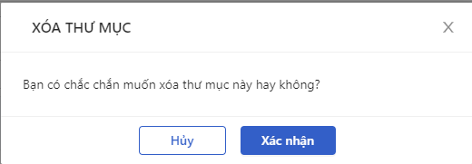

*Xóa thư mục*

* **Bước 3**: Người dùng chọn Xác nhận để Xóa Thư mục hoặc chọn Hủy để hủy thao tác

1. **Ngoại lệ:**

* Hệ thống hiển thị thông báo lỗi “Thư mục đang được sử dụng. Bạn không thể thao tác” khi Người dùng Xóa Thư mục mà đang được sử dụng cho hồ sơ

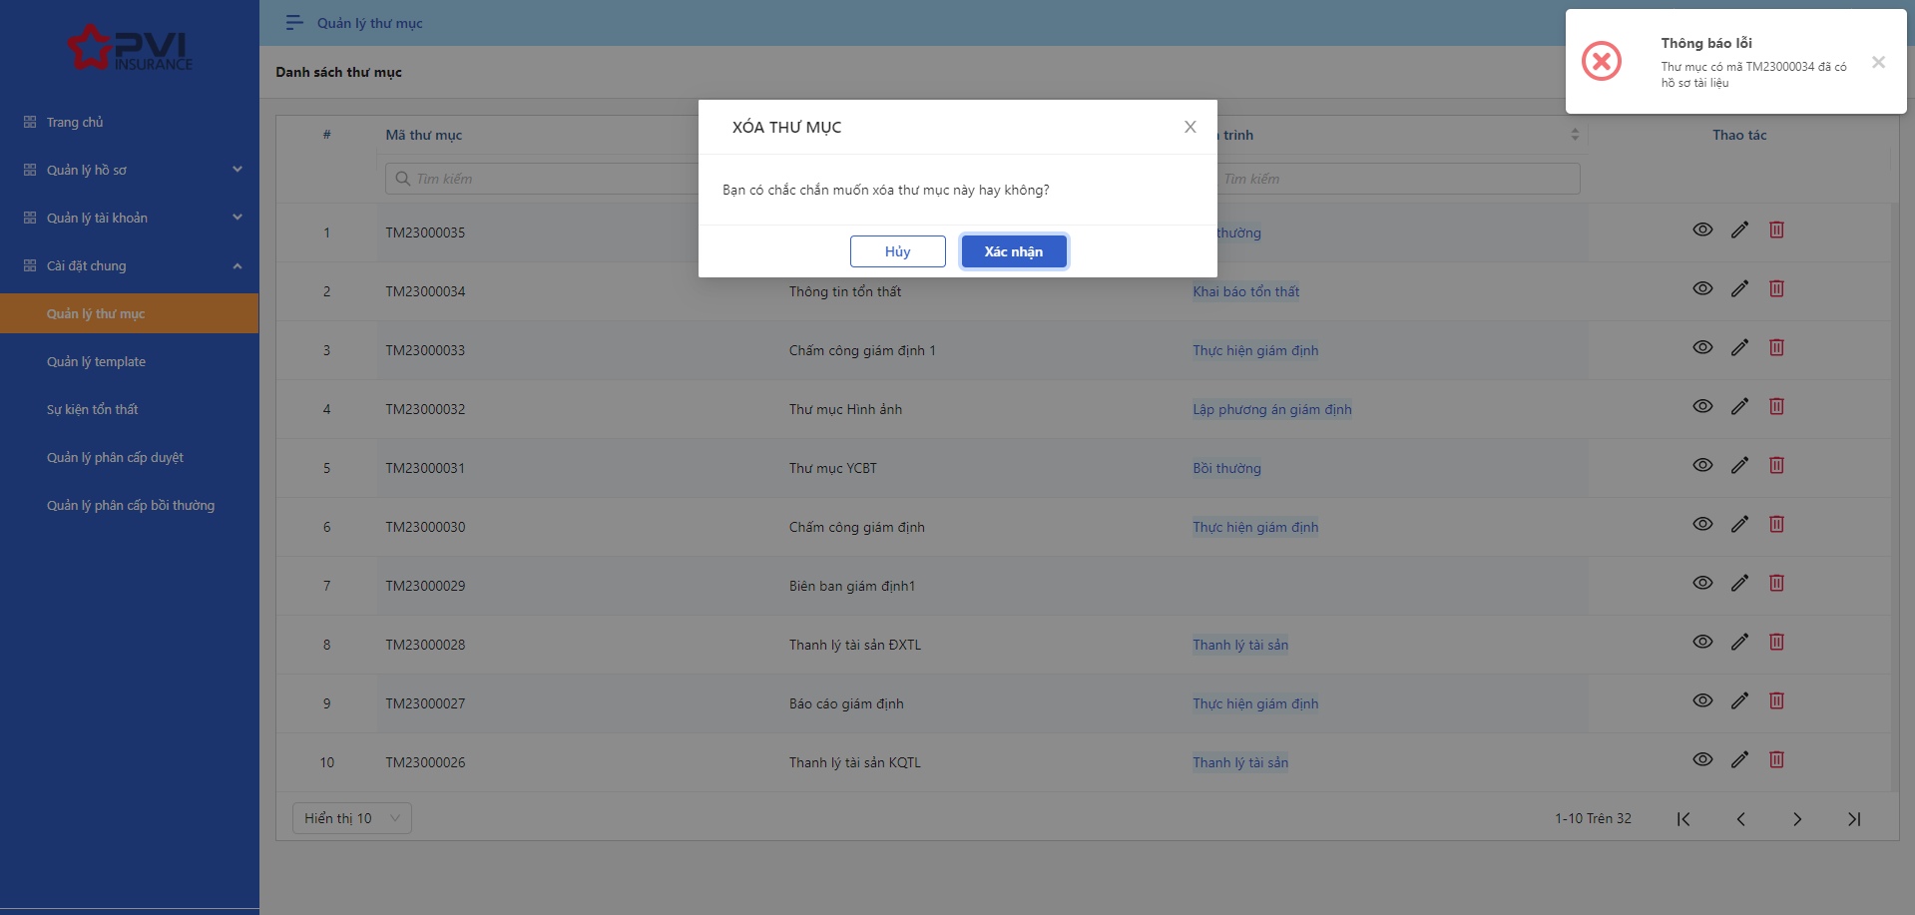

*Xóa thư mục*

* Khi Xóa Thư mục thành công, hệ thống hiển thị thông báo “Xóa Thư mục thành công” và Xóa Thư mục ra khỏi màn Danh sách Thư mục

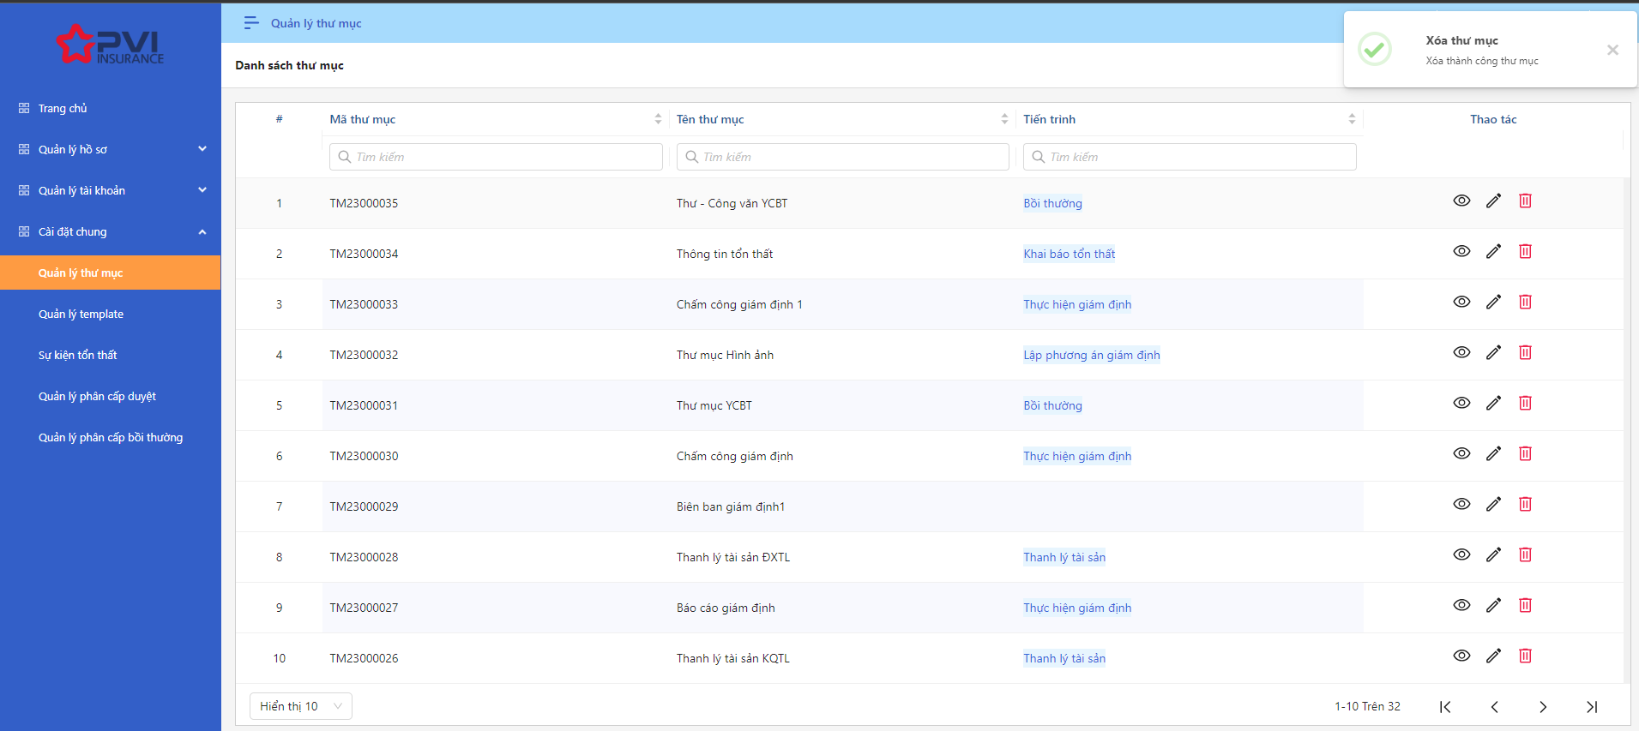

*Danh sách thư mục*

### Quản lý biểu mẫu

|  |  |
| --- | --- |
| Tên chức năng | Quản lý Danh sách Biểu mẫu |
| Mô tả | Cho phép người dùng Quản lý danh sách Biểu mẫu bao gồm Biểu mẫu công văn, Biểu mẫu thông báo, Biểu mẫu email |
| Tác nhân | Super Admin/Admin |
| Điều kiện trước | NSD có tài khoản đăng nhập hệ thống |
| Điều kiện sau | Hiển thị Danh sách Biểu mẫu |
| Ngoại lệ |  |

#### Biểu mẫu thông báo thông báo

##### Xem danh sách Biểu mẫu thông báo

1. **Mục đích**:

* Hệ thống cho phép người dung xem danh sách Biểu mẫu thông báo thông báo đã khai báo trên hệ thống bao gồm các thông tin
* Tiêu đề thông báo
* Mã mẫu thông báo
* Thời gian cập nhật
* Người cập nhật
* Người dùng có thể tìm kiếm thông tin Biểu mẫu thông báo thông báo theo các điều kiện tìm kiếm

1. **Các bước thực hiện**

* **Bước 1**: Vào menu Quản lý tài khoản 🡪 Chọn Quản lý Biểu mẫu thông báo. Hệ thống hiển thị danh sách Biểu mẫu thông báo có trên hệ thống

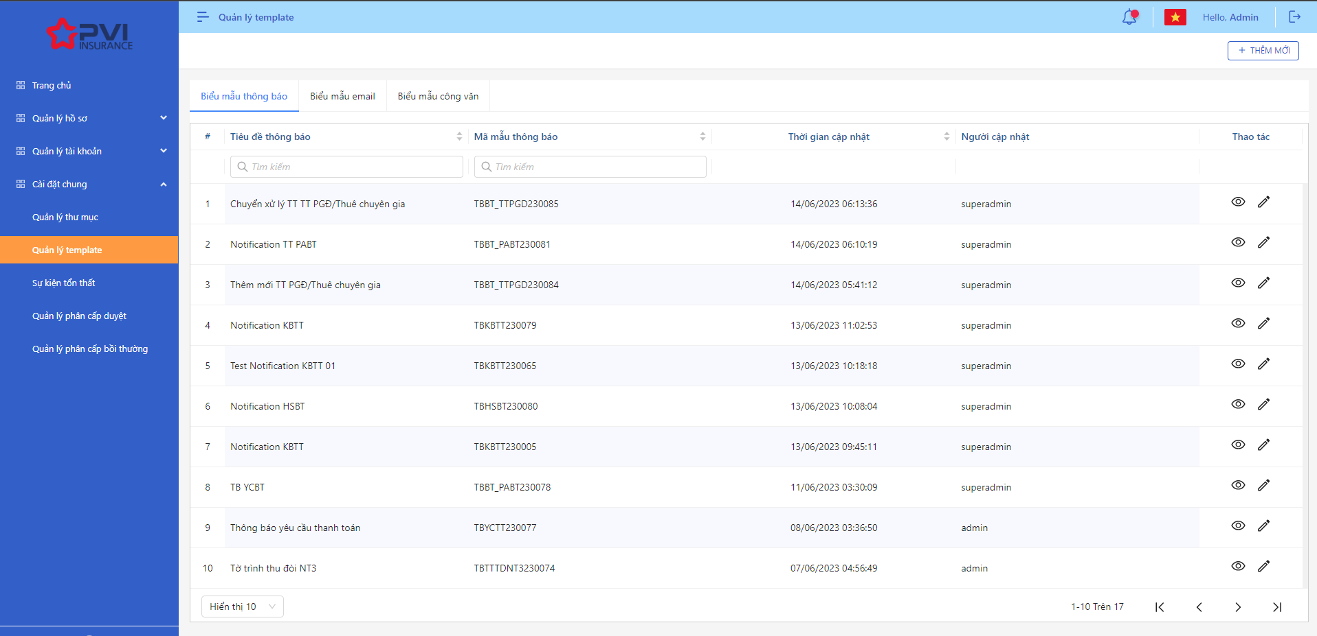

*Danh sách biểu mẫu*

* **Bước 2**: Người dùng có thể tiến hành thực hiện những thao tác tương ứng trên màn danh sách: Thêm mới Biểu mẫu thông báo, Tìm kiếm Biểu mẫu thông báo, Xem chi tiết Biểu mẫu thông báo, Sửa Biểu mẫu thông báo

##### Thêm mới Biểu mẫu thông báo

1. **Mục đích**:

* Hệ thống cho phép người dùng Thêm mới Biểu mẫu thông báo thông báo vào hệ thống

1. **Các bước thực hiện**

* **Bước 1**: Vào menu Quản lý tài khoản 🡪 Chọn Quản lý Biểu mẫu thông báo 🡪 Chọn  để hiển thị giao diện màn Tạo mới Biểu mẫu thông báo

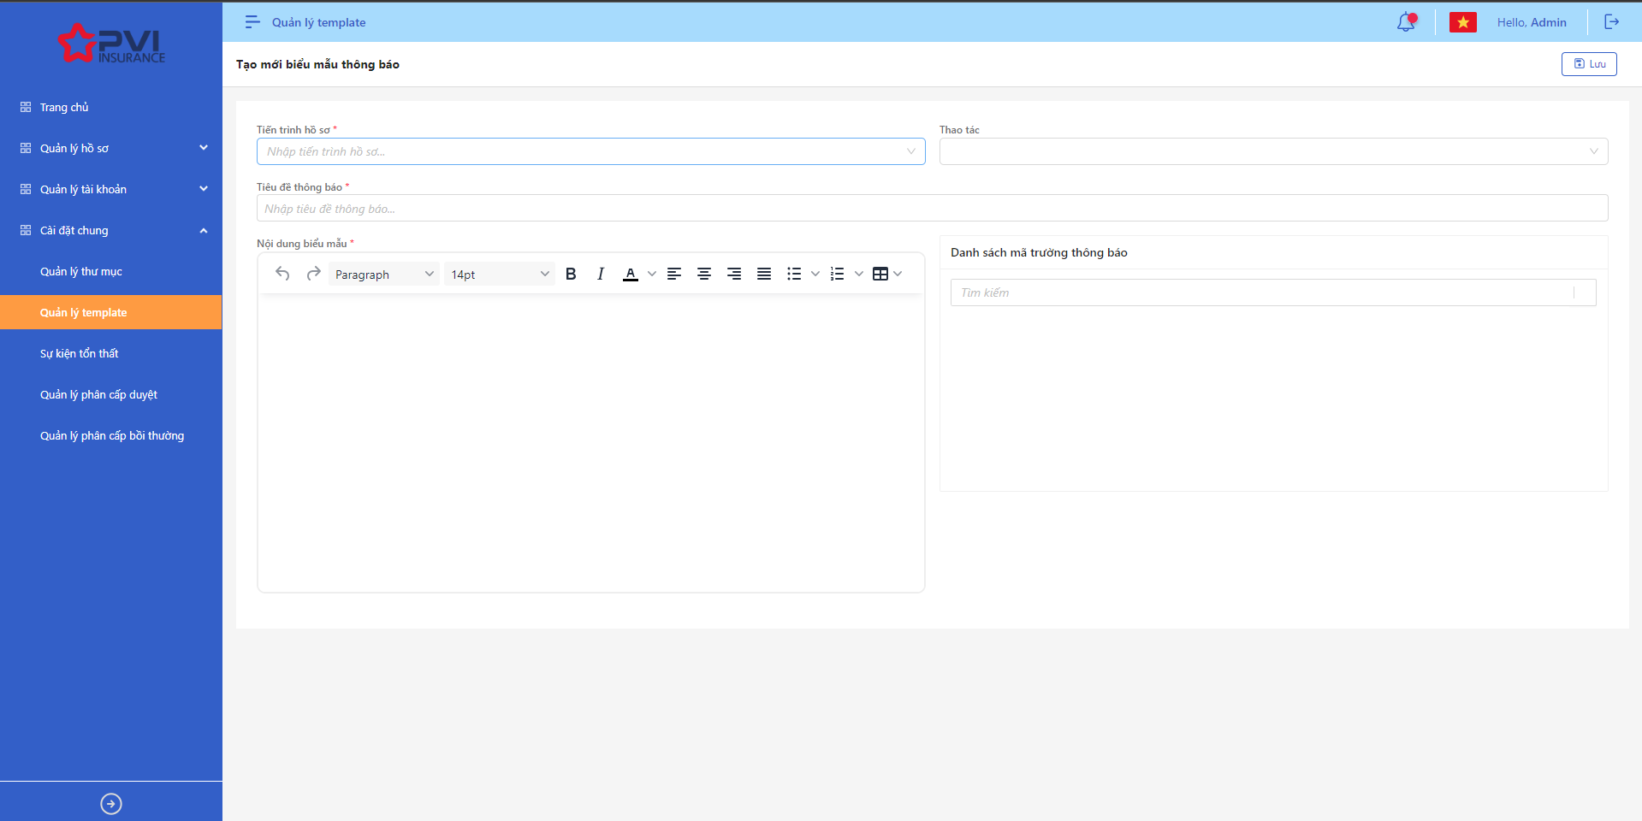

*Thêm mới biểu mẫu*

* **Bước 2**: Nhập các trường thông tin bắt buộc hợp lệ. Các trường thông tin: Tiến trình hồ sơ, Tiêu đề thông báo, Nội dung Biểu mẫu thông báo
* **Bước 3**: Người dùng chọn Lưu để Tạo mới Biểu mẫu thông báo

1. **Ngoại lệ:**

* Hệ thống hiển thị thông báo lỗi khi các trường thông tin bắt buộc không được nhập đầy đủ

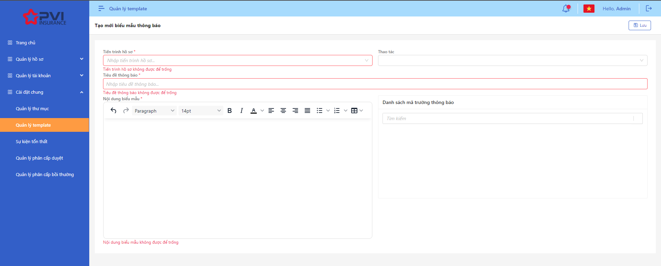

*Thêm mới biểu mẫu*

* Khi Tạo mới Biểu mẫu thông báo thành công, hệ thống hiển thị thông báo “Tạo mới Biểu mẫu thông báo thành công” và hiển thị Biểu mẫu thông báo mới tạo tại ví trí đầu tiên của Danh sách Biểu mẫu thông báo

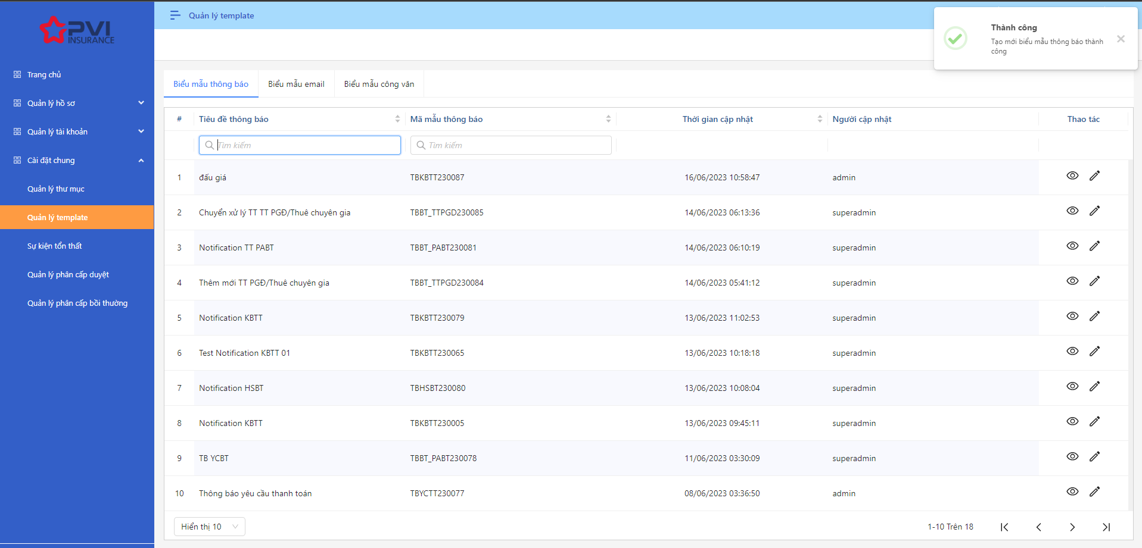

*Danh sách biểu mẫu*

##### Sửa Biểu mẫu thông báo thông báo

1. **Mục đích**:

* Hệ thống cho phép người dùng cập nhật thông tin cho các Biểu mẫu thông báo trên hệ thống

1. **Các bước thực hiện**

* **Bước 1**: Vào menu Quản lý tài khoản 🡪 Chọn Quản lý Biểu mẫu thông báo 🡪 Chọn  để hiển thị giao diện màn Cập nhật Biểu mẫu thông báo
* **Bước 2**: Hệ thống hiển thị màn hình Cập nhật Biểu mẫu thông báo. Người dùng cập nhật vào các trường thông tin tương ứng

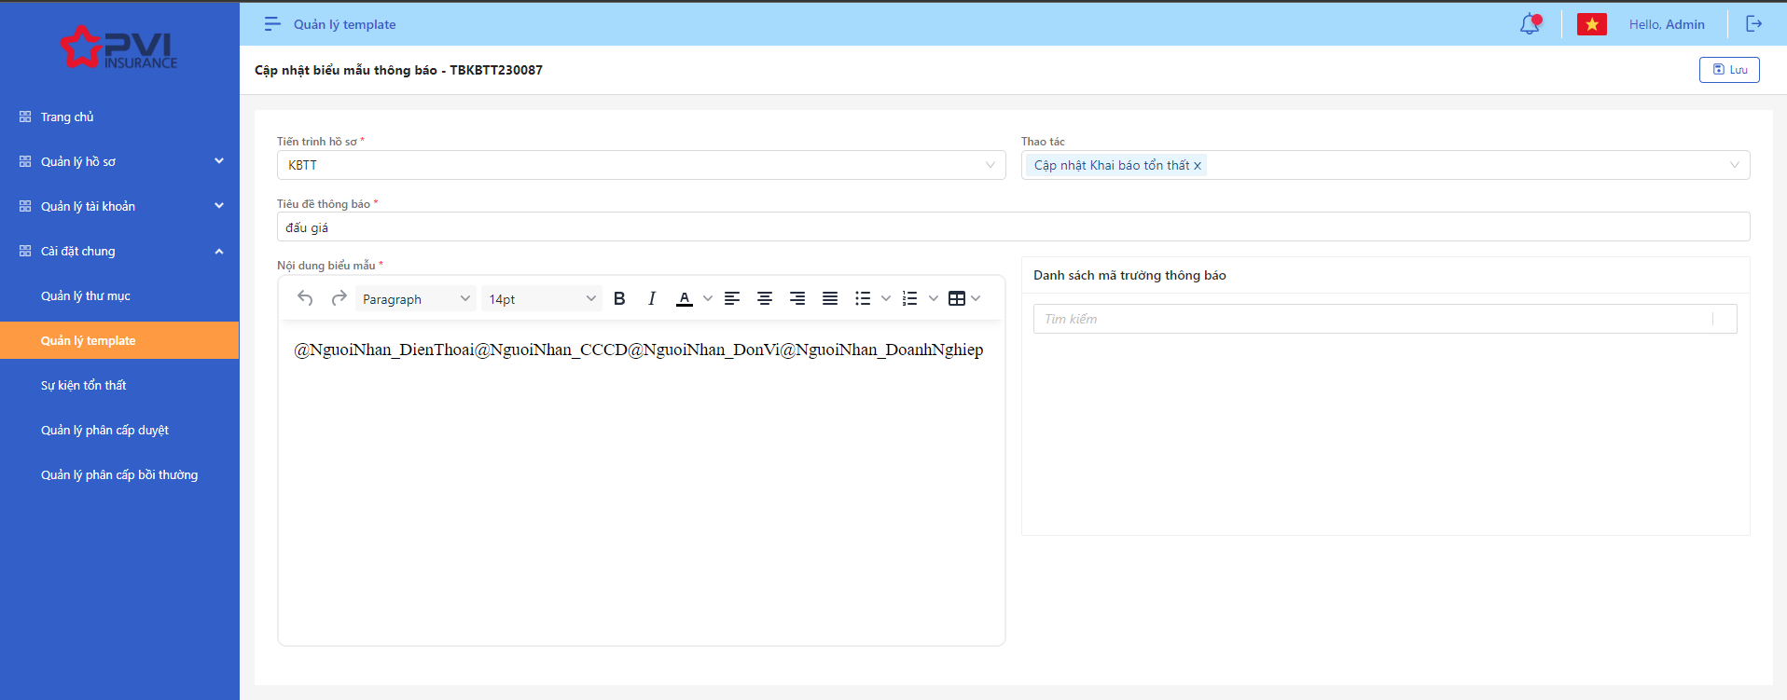

*Thêm mới biểu mẫu*

* **Bước 3**: Người dùng chọn Lưu để lưu thông tin cập nhật Biểu mẫu thông báo

1. **Ngoại lệ:**

* Hệ thống hiển thị thông báo lỗi khi các trường thông tin bắt buộc không được nhập đầy đủ

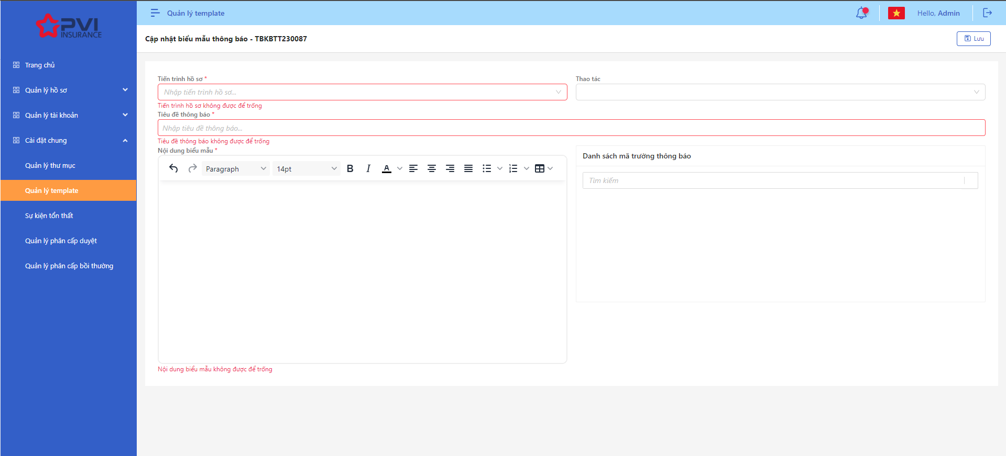

*Thêm mới biểu mẫu*

* Khi Cập nhật Biểu mẫu thông báo thành công, hệ thống hiển thị thông báo “Cập nhật iểu mẫu thành công”

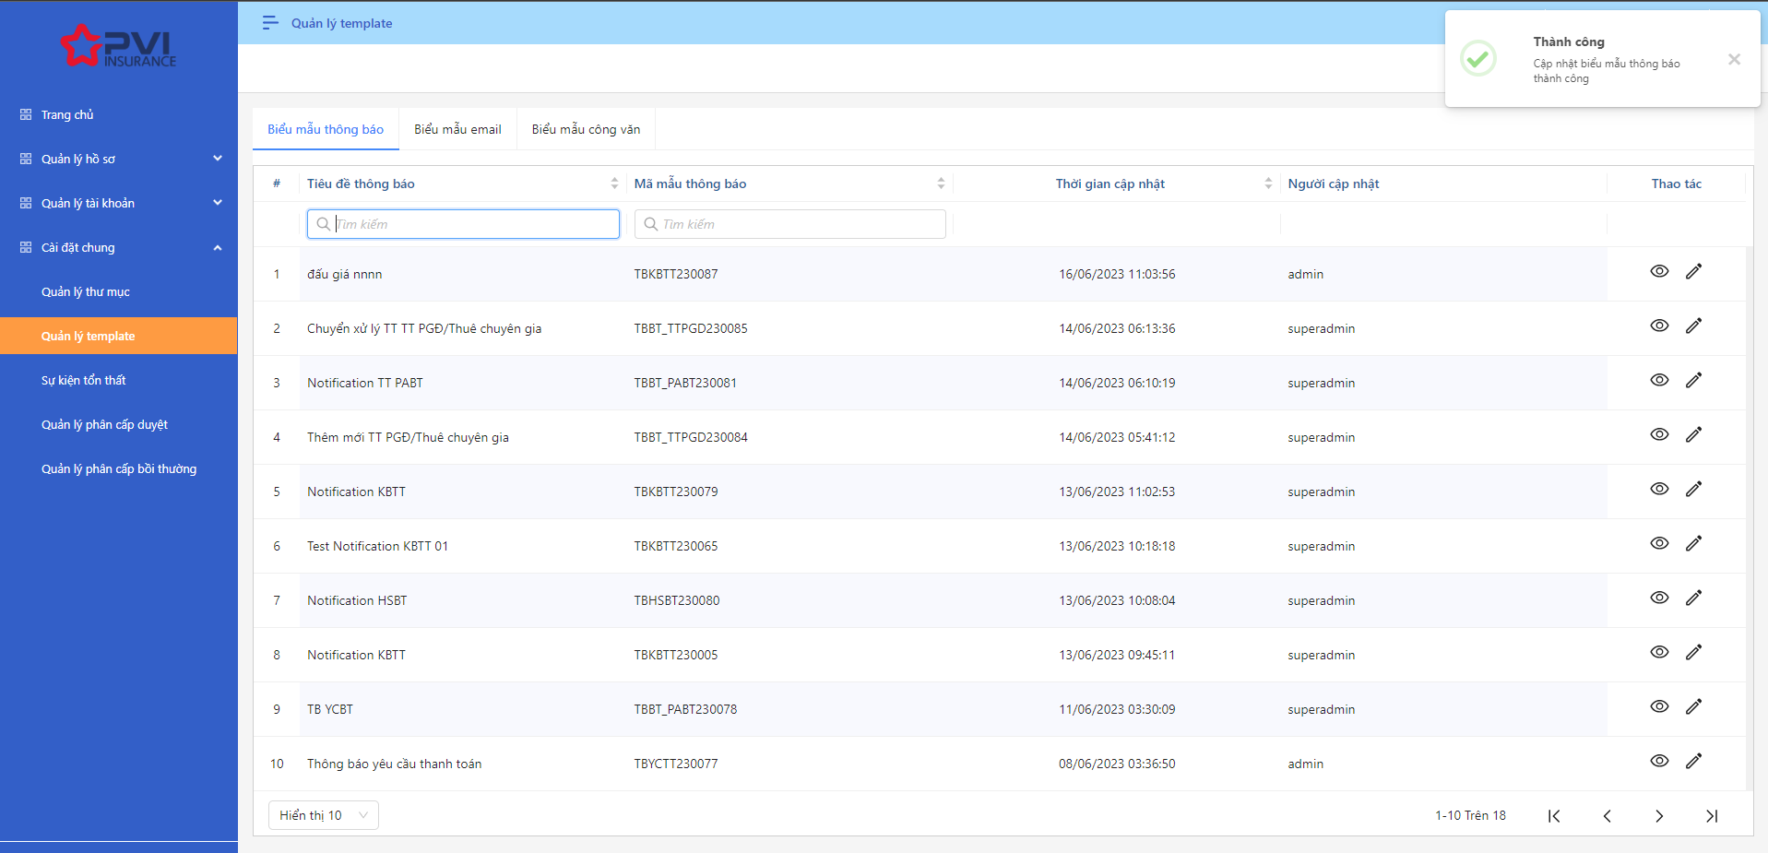

*Danh sách biểu mẫu*

#### Biểu mẫu email

##### Xem danh sách Biểu mẫu email

1. **Mục đích**:

* Hệ thống cho phép người dung xem danh sách Biểu mẫu email thông báo đã khai báo trên hệ thống bao gồm các thông tin
* Tiêu đề thông báo
* Mã mẫu thông báo
* Thời gian cập nhật
* Người cập nhật
* Người dùng có thể tìm kiếm thông tin Biểu mẫu email thông báo theo các điều kiện tìm kiếm

1. **Các bước thực hiện**

* **Bước 1**: Vào menu Quản lý tài khoản 🡪 Chọn Quản lý Biểu mẫu 🡪 Chọn tab Biểu mẫu email. Hệ thống hiển thị danh sách Biểu mẫu email có trên hệ thống

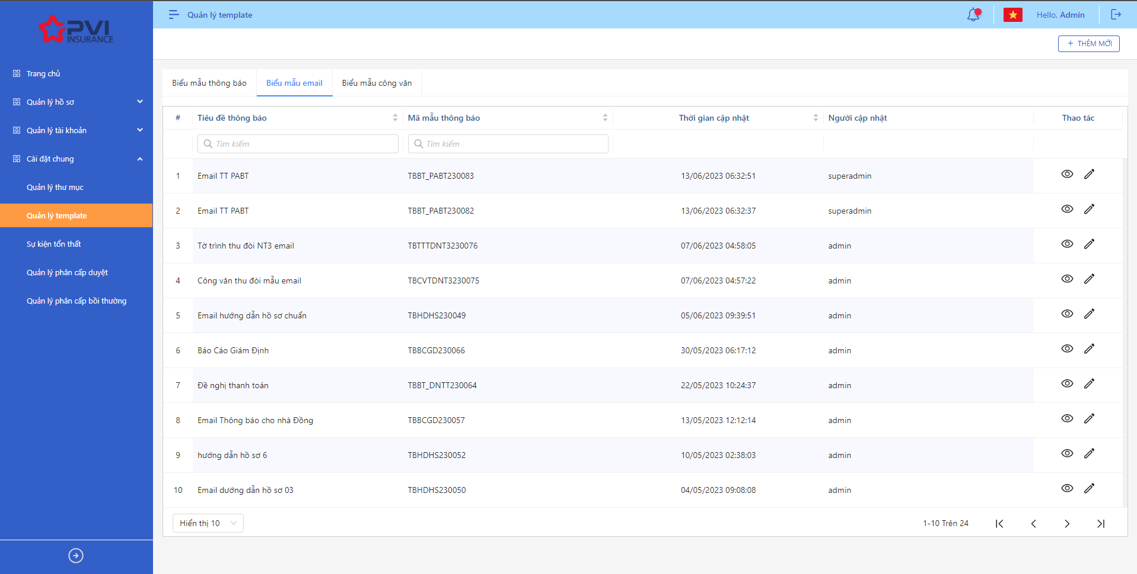

*Danh sách biểu mẫu*

* **Bước 2**: Người dùng có thể tiến hành thực hiện những thao tác tương ứng trên màn danh sách: Thêm mới Biểu mẫu email, Tìm kiếm Biểu mẫu email, Xem chi tiết Biểu mẫu email, Sửa Biểu mẫu email

##### Thêm mới Biểu mẫu email

1. **Mục đích**:

* Hệ thống cho phép người dùng Thêm mới Biểu mẫu email thông báo vào hệ thống

1. **Các bước thực hiện**

* **Bước 1**: Vào menu Quản lý tài khoản 🡪 Chọn Quản lý Biểu mẫu 🡪 Chọn tab Biểu mẫu email 🡪 Chọn  để hiển thị giao diện màn Tạo mới Biểu mẫu email

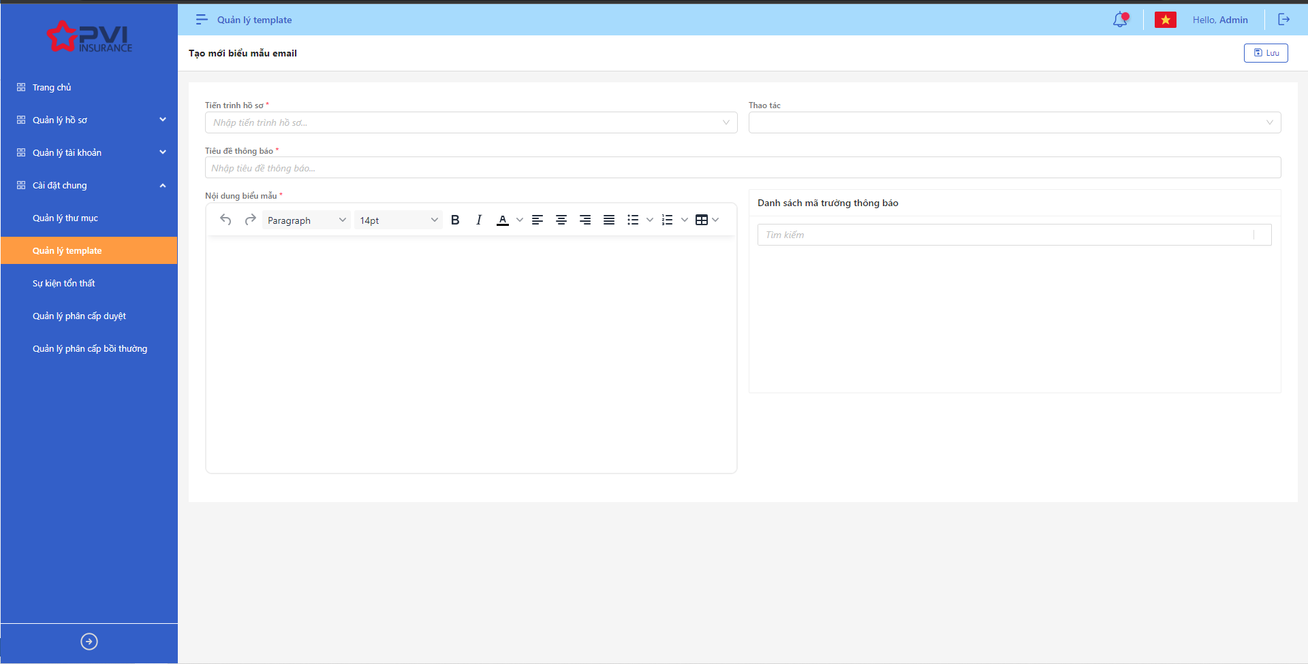

*Thêm mới biểu mẫu*

* **Bước 2**: Nhập các trường thông tin bắt buộc hợp lệ. Các trường thông tin: Tiến trình hồ sơ, Tiêu đề thông báo, Nội dung Biểu mẫu email
* **Bước 3**: Người dùng chọn Lưu để Tạo mới Biểu mẫu email

1. **Ngoại lệ:**

* Hệ thống hiển thị thông báo lỗi khi các trường thông tin bắt buộc không được nhập đầy đủ

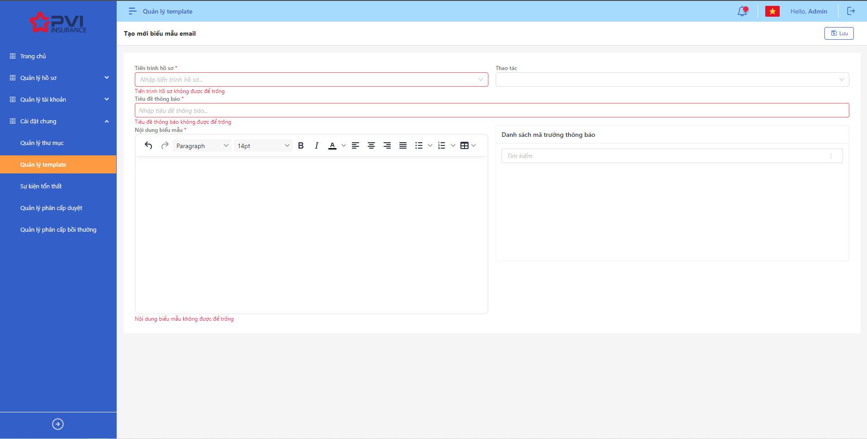

*Thêm mới biểu mẫu*

* Khi Tạo mới Biểu mẫu email thành công, hệ thống hiển thị thông báo “Tạo mới Biểu mẫu email thành công” và hiển thị Biểu mẫu email mới tạo tại ví trí đầu tiên của Danh sách Biểu mẫu email

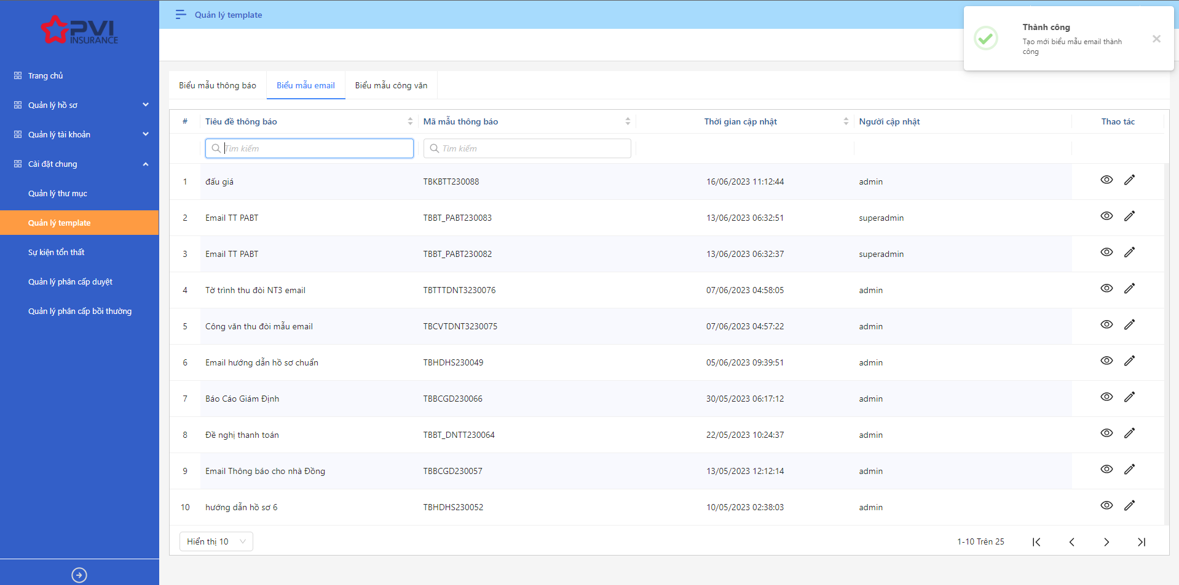

*Danh sách biểu mẫu*

##### Sửa Biểu mẫu email thông báo

1. **Mục đích**:

* Hệ thống cho phép người dùng cập nhật thông tin cho các Biểu mẫu email trên hệ thống

1. **Các bước thực hiện**

* **Bước 1**: Vào menu Quản lý tài khoản 🡪 Chọn Quản lý Biểu mẫu 🡪 Chọn tab Biểu mẫu email🡪 Chọn  để hiển thị giao diện màn Cập nhật Biểu mẫu email
* **Bước 2**: Hệ thống hiển thị màn hình Cập nhật Biểu mẫu email. Người dùng cập nhật vào các trường thông tin tương ứng

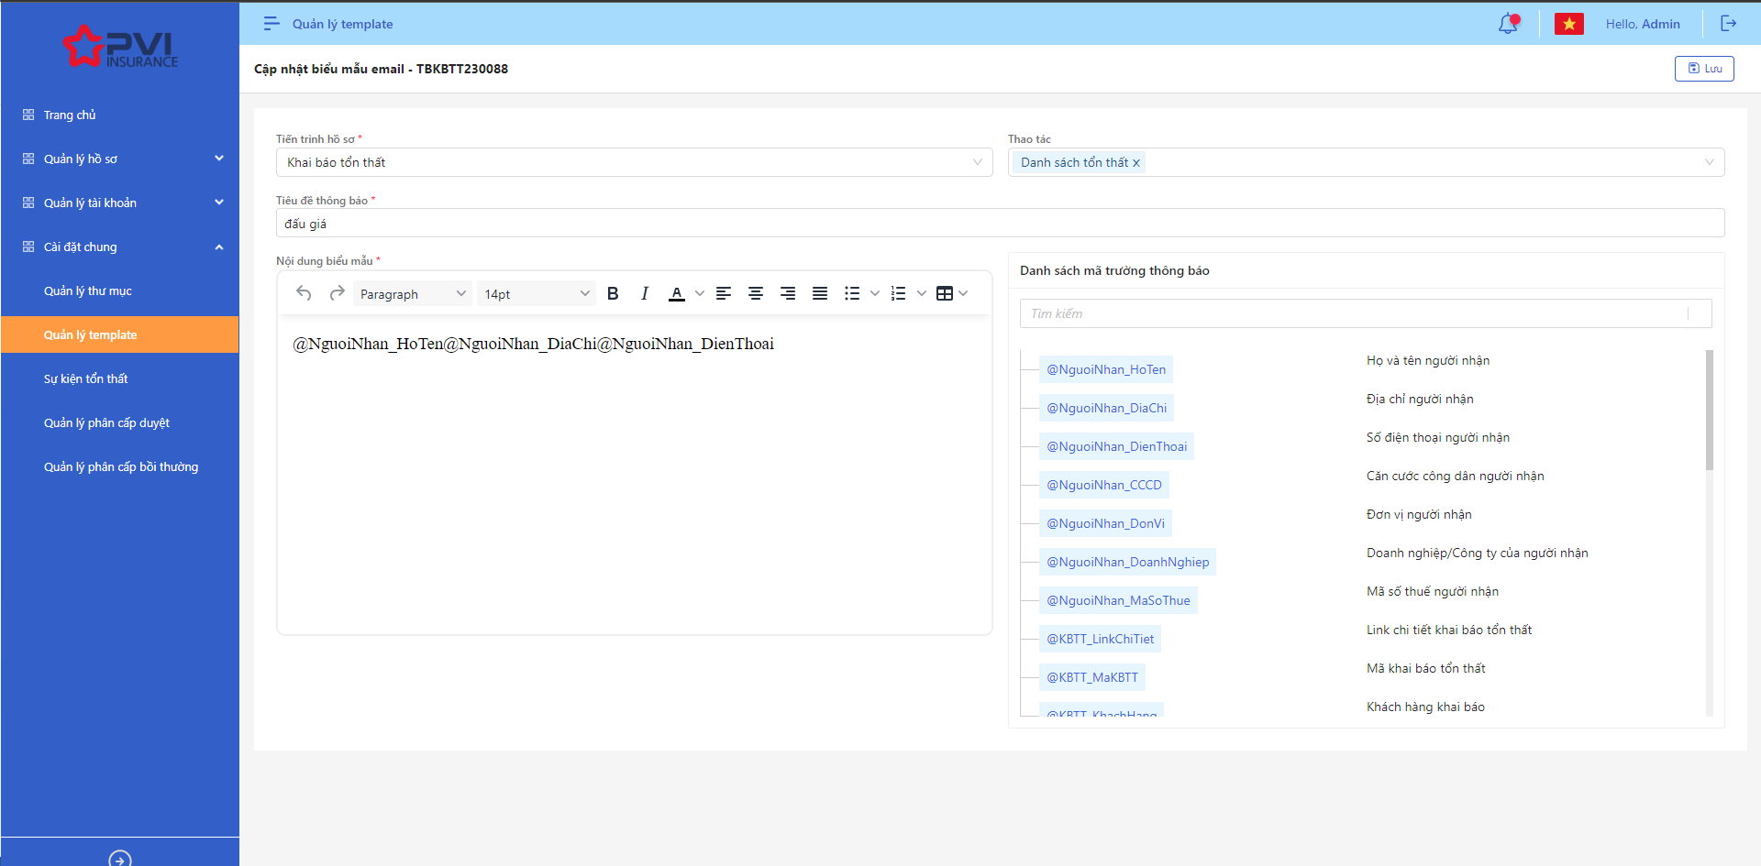

*Thêm mới biểu mẫu*

* **Bước 3**: Người dùng chọn Lưu để lưu thông tin cập nhật Biểu mẫu email

1. **Ngoại lệ:**

* Hệ thống hiển thị thông báo lỗi khi các trường thông tin bắt buộc không được nhập đầy đủ

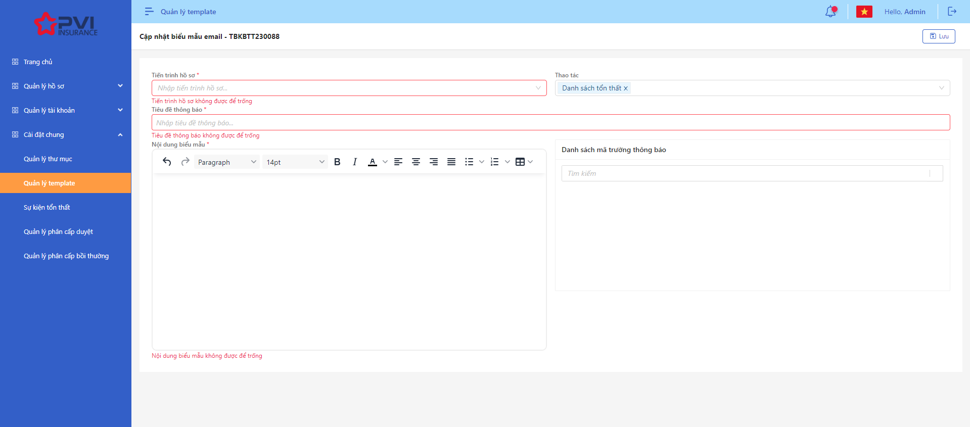

*Thêm mới biểu mẫu*

* Khi Cập nhật Biểu mẫu email thành công, hệ thống hiển thị thông báo “Cập nhật biểu mẫu thành công”

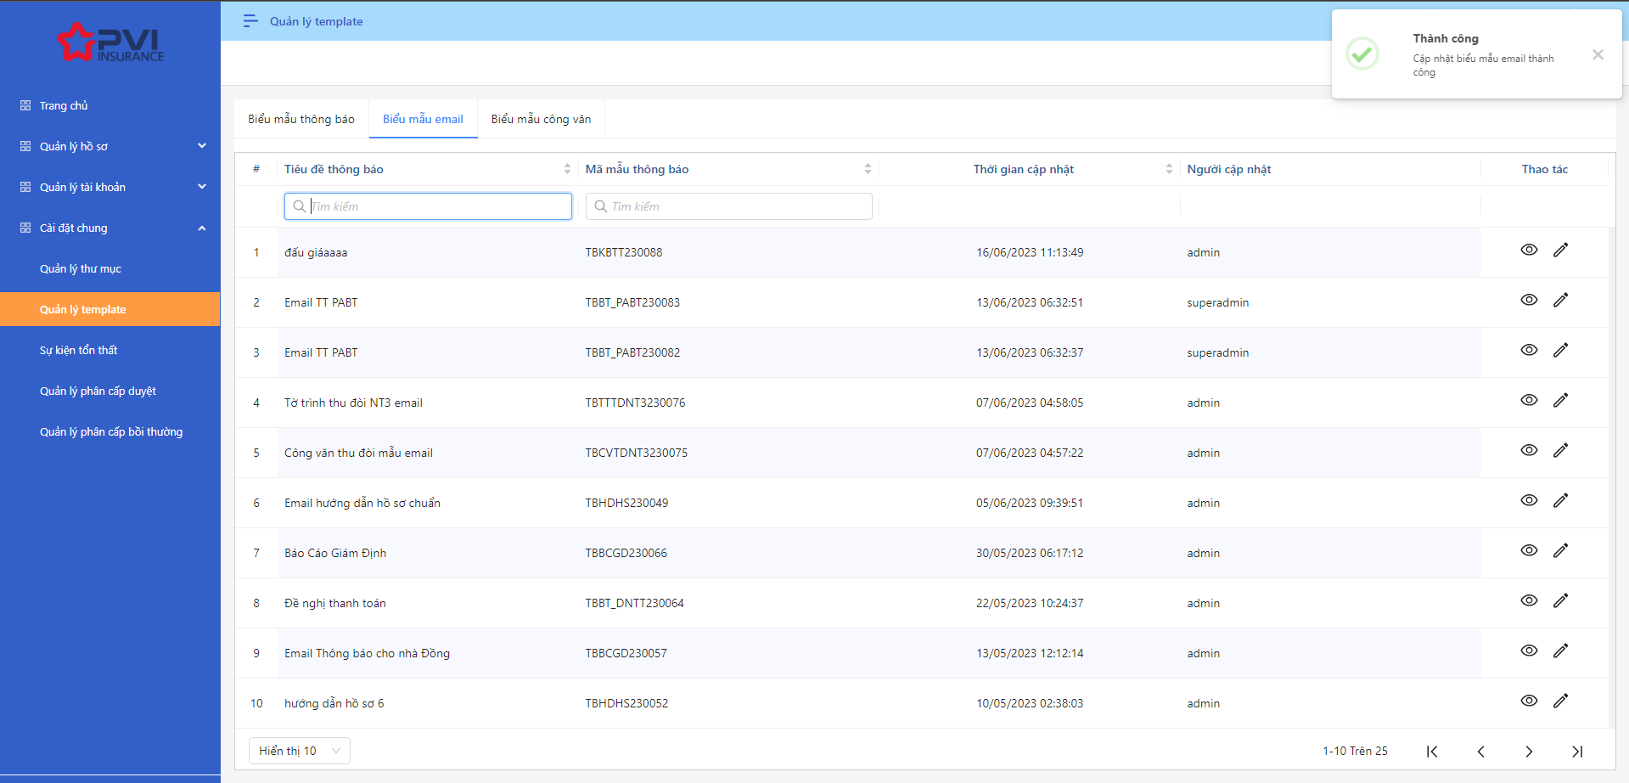

*Danh sách biểu mẫu*

#### Biểu mẫu công văn

##### Xem danh sách Biểu mẫu công văn

1. **Mục đích**:

* Hệ thống cho phép người dung xem danh sách Biểu mẫu công văn thông báo đã khai báo trên hệ thống bao gồm các thông tin
* Tiêu đề thông báo
* Mã mẫu thông báo
* Thời gian cập nhật
* Người cập nhật
* Người dùng có thể tìm kiếm thông tin Biểu mẫu công văn thông báo theo các điều kiện tìm kiếm

1. **Các bước thực hiện**

* **Bước 1**: Vào menu Quản lý tài khoản 🡪 Chọn Quản lý Biểu mẫu 🡪 Chọn tab Biểu mẫu công văn. Hệ thống hiển thị danh sách Biểu mẫu công văn có trên hệ thống

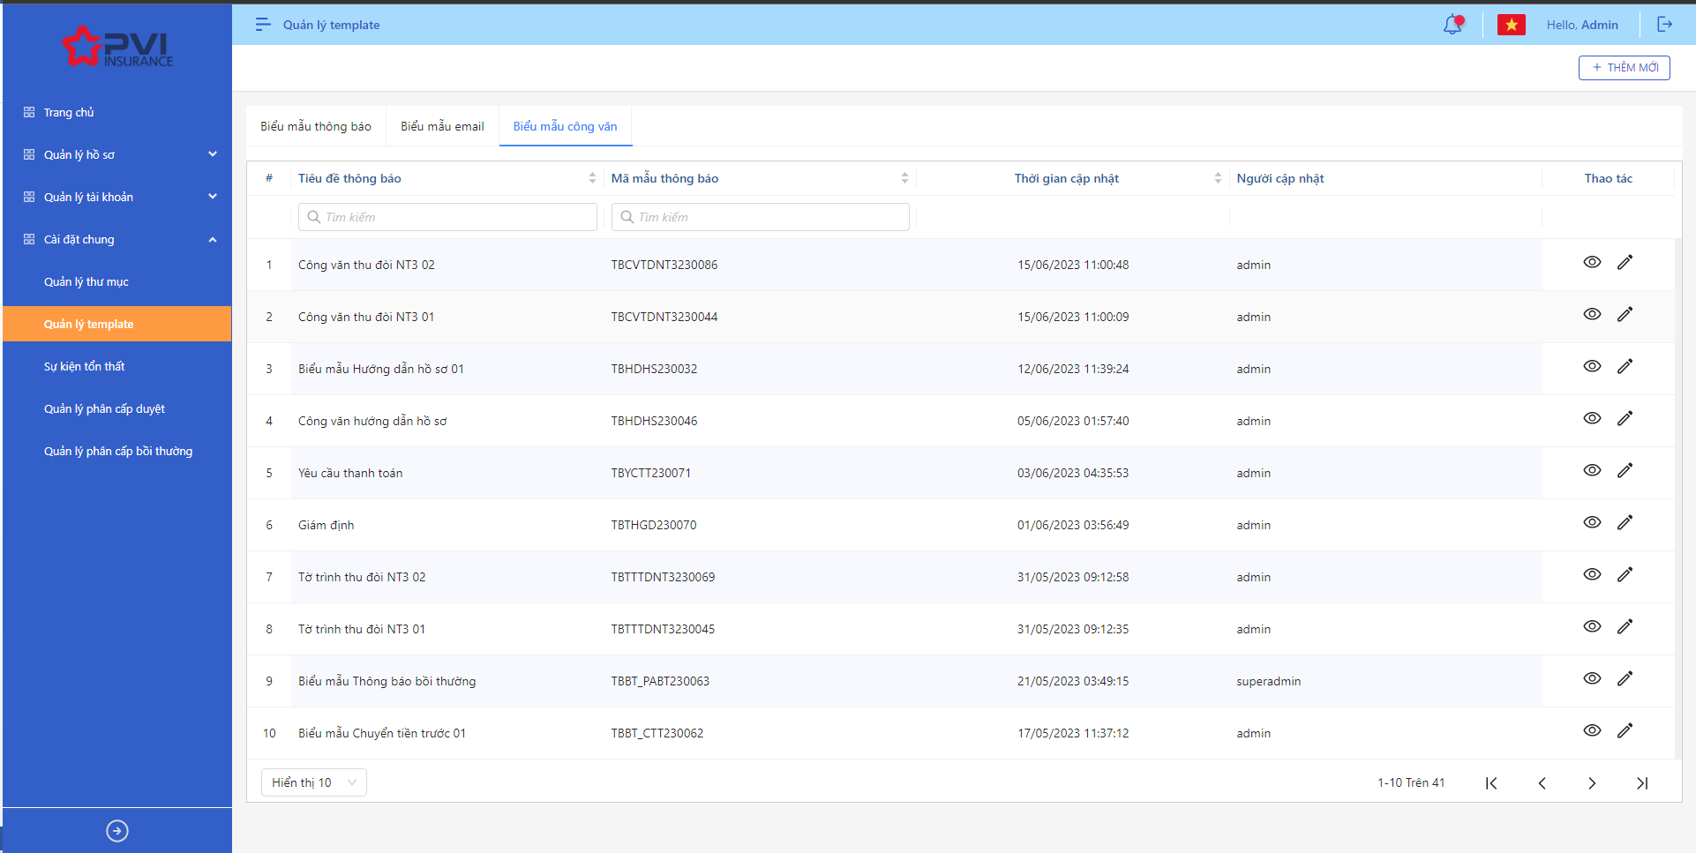

*Danh sách biểu mẫu*

* **Bước 2**: Người dùng có thể tiến hành thực hiện những thao tác tương ứng trên màn danh sách: Thêm mới Biểu mẫu công văn, Tìm kiếm Biểu mẫu công văn, Xem chi tiết Biểu mẫu công văn, Sửa Biểu mẫu công văn

##### Thêm mới Biểu mẫu công văn

1. **Mục đích**:

* Hệ thống cho phép người dùng Thêm mới Biểu mẫu công văn vào hệ thống

1. **Các bước thực hiện**

* **Bước 1**: Vào menu Quản lý tài khoản 🡪 Chọn Quản lý Biểu mẫu 🡪 Chọn tab Biểu mẫu công văn 🡪 Chọn  để hiển thị giao diện màn Tạo mới Biểu mẫu công văn

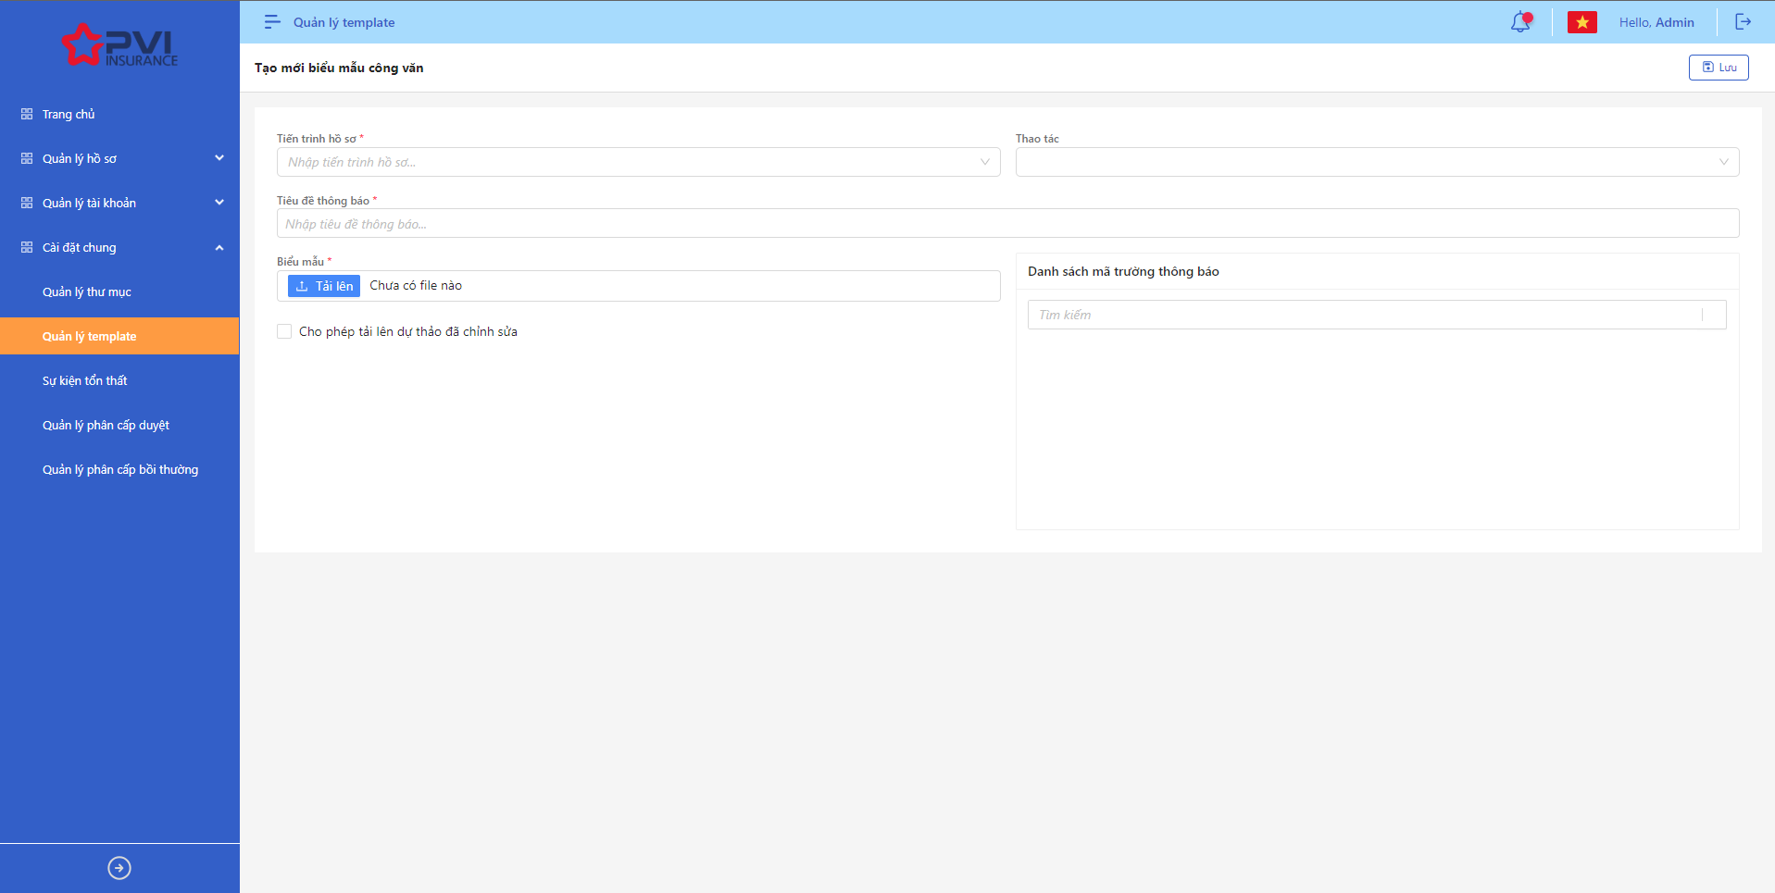

*Thêm mới biểu mẫu*

* **Bước 2**: Nhập các trường thông tin bắt buộc hợp lệ. Các trường thông tin: Tiến trình hồ sơ, Tiêu đề thông báo, Biểu mẫu
* **Bước 3**: Người dùng tải file mẫu biểu mẫu từ máy tính người dùng lên hệ thống
* **Bước 4**: Người dùng chọn Lưu để Tạo mới Biểu mẫu công văn

1. **Ngoại lệ:**

* Hệ thống hiển thị thông báo lỗi khi các trường thông tin bắt buộc không được nhập đầy đủ

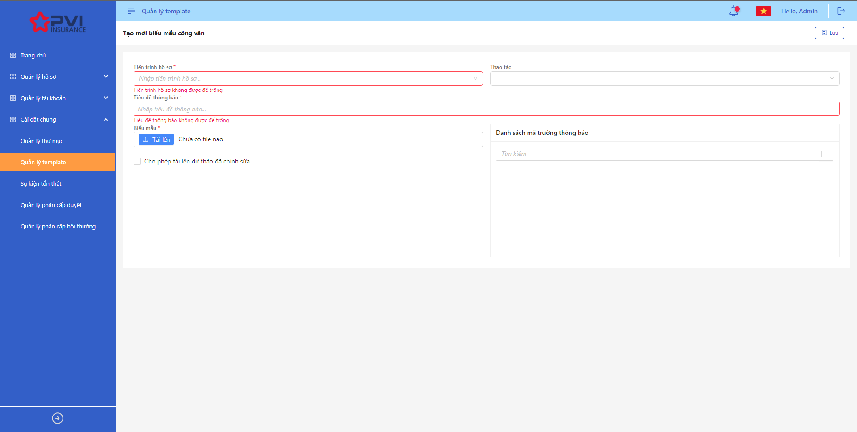

*Thêm mới biểu mẫu*

* Khi Tạo mới Biểu mẫu công văn thành công, hệ thống hiển thị thông báo “Tạo mới Biểu mẫu công văn thành công” và hiển thị Biểu mẫu công văn mới tạo tại ví trí đầu tiên của Danh sách Biểu mẫu công văn

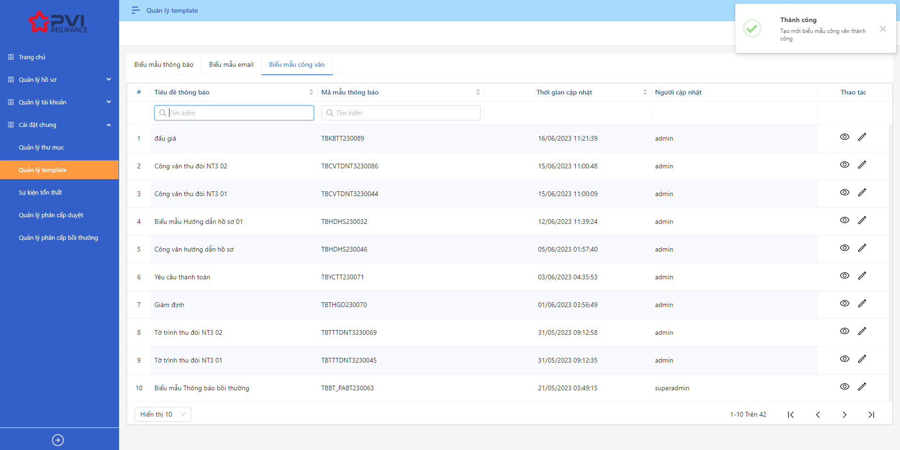

*Danh sách biểu mẫu*

##### Sửa Biểu mẫu công văn thông báo

1. **Mục đích**:

* Hệ thống cho phép người dùng cập nhật thông tin cho các Biểu mẫu công văn trên hệ thống

1. **Các bước thực hiện**

* **Bước 1**: Vào menu Quản lý tài khoản 🡪 Chọn Quản lý Biểu mẫu 🡪 Chọn tab Biểu mẫu công văn🡪 Chọn  để hiển thị giao diện màn Cập nhật Biểu mẫu công văn
* **Bước 2**: Hệ thống hiển thị màn hình Cập nhật Biểu mẫu công văn. Người dùng cập nhật vào các trường thông tin tương ứng

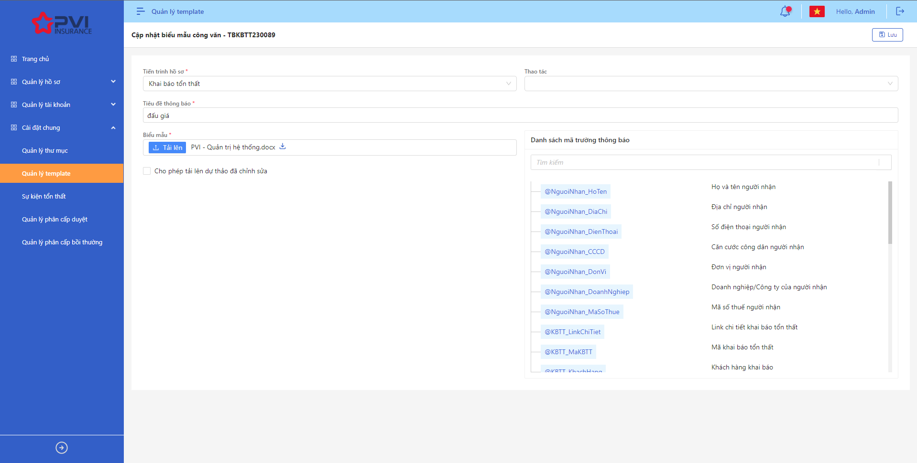

*Cập nhật biểu mẫu*

* **Bước 3**: Người dùng chọn Lưu để lưu thông tin cập nhật Biểu mẫu công văn

1. **Ngoại lệ:**

* Hệ thống hiển thị thông báo lỗi khi các trường thông tin bắt buộc không được nhập đầy đủ

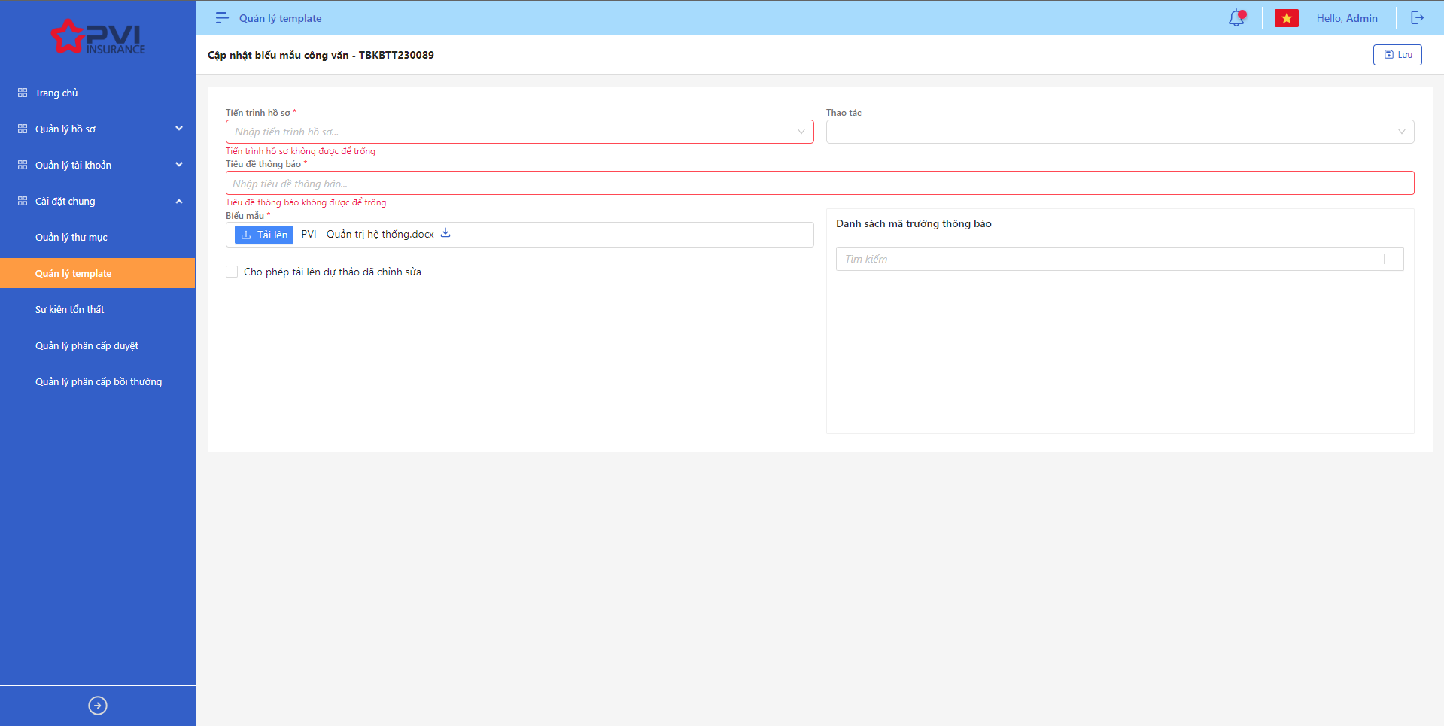

*Cập nhật biểu mẫu*

* Khi Cập nhật Biểu mẫu công văn thành công, hệ thống hiển thị thông báo “Cập nhật biểu mẫu thành công”

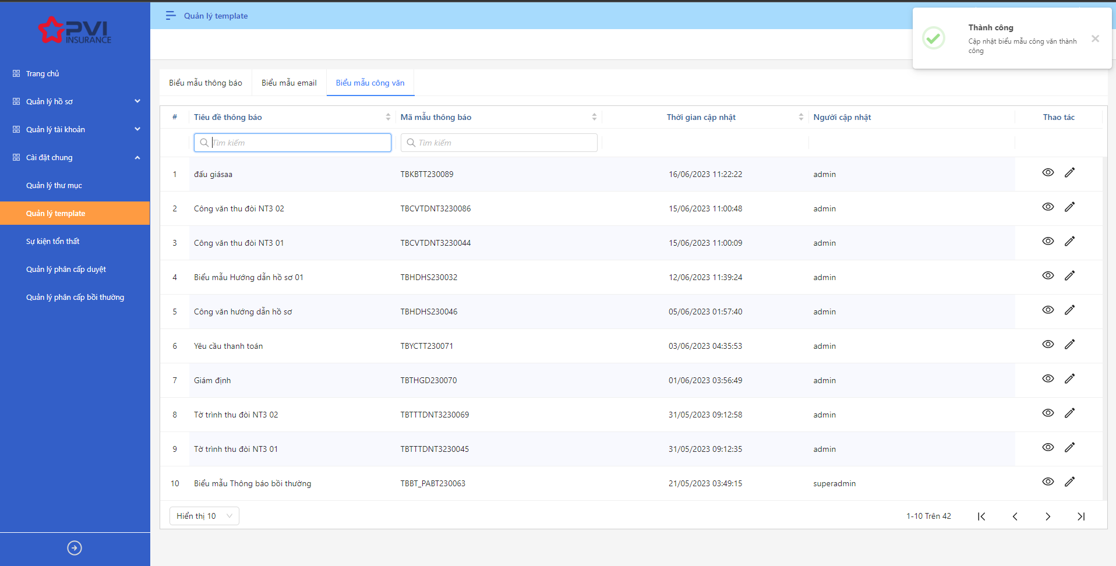

*Danh sách biểu mẫu*

### Quản lý Sự kiện tổn thất - TDB

|  |  |
| --- | --- |
| Tên chức năng | Quản lý Danh sách Sự kiện tổn thất |
| Mô tả | Cho phép người dùng Quản lý Sự kiện tổn thất khai báo trên hệ thống |
| Tác nhân | Super Admin/Admin |
| Điều kiện trước | NSD có tài khoản đăng nhập hệ thống |
| Điều kiện sau | Hiển thị Danh sách Sự kiện tổn thất |
| Ngoại lệ |  |

#### Xem danh sách Sự kiện tổn thất

1. **Mục đích**:

* Hệ thống cho phép người dung xem danh sách Sự kiện tổn thất đã khai báo trên hệ thống bao gồm các thông tin
* Mã sự kiện
* Tên sự kiện
* Ngày bắt đầu
* Ngày kết thúc
* Người dùng có thể tìm kiếm thông tin Sự kiện tổn thất theo các điều kiện tìm kiếm

1. **Các bước thực hiện**

* **Bước 1**: Vào menu Cài đặt chung 🡪 Chọn Quản lý Sự kiện tổn thất. Hệ thống hiển thị danh sách Sự kiện tổn thất có trên hệ thống

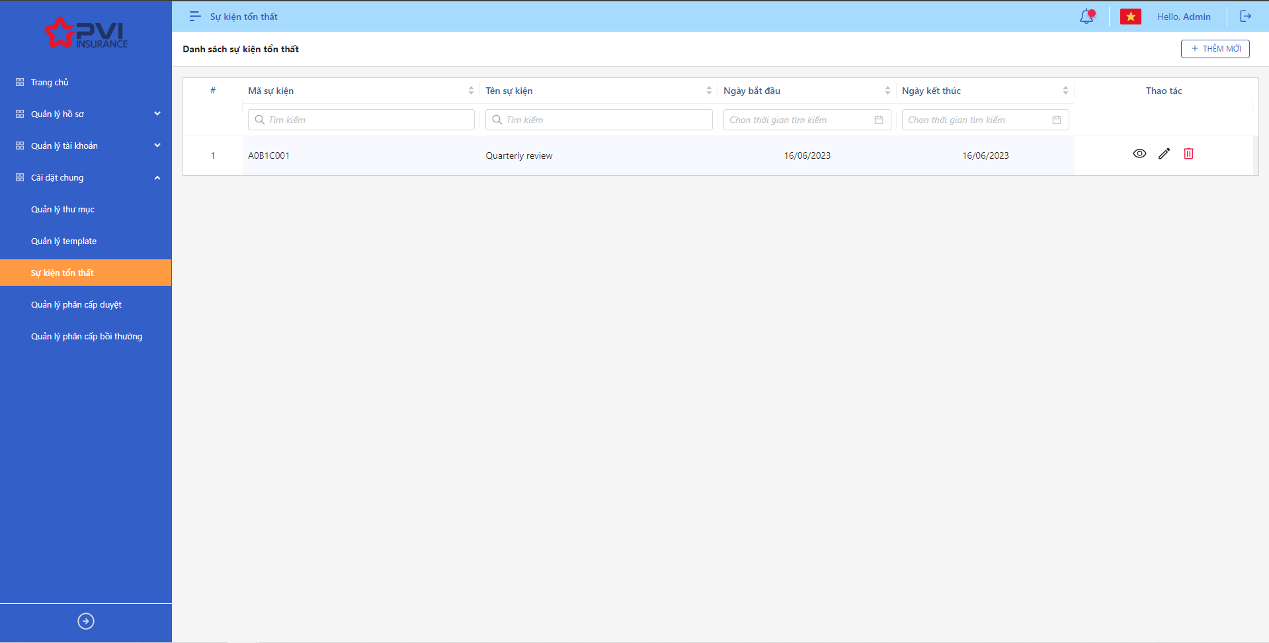

*Danh sách Sự kiện tổn thất*

* **Bước 2**: Người dùng có thể tiến hành thực hiện những thao tác tương ứng trên màn danh sách: Thêm mới Sự kiện tổn thất, Tìm kiếm Sự kiện tổn thất, Xem chi tiết Sự kiện tổn thất, Sửa Sự kiện tổn thất, Xóa Sự kiện tổn thất

#### Thêm mới Sự kiện tổn thất

1. **Mục đích**:

* Hệ thống cho phép người dùng thêm mới Sự kiện tổn thất vào hệ thống
* Tên sự kiện tổn thất
* Ngày bắt đầu
* Ngày kết thúc
* Mô tả

1. **Các bước thực hiện**

* **Bước 1**: Vào menu Cài đặt chung 🡪 Chọn Quản lý Sự kiện tổn thất 🡪 Chọn  để hiển thị giao diện màn Tạo mới Sự kiện tổn thất

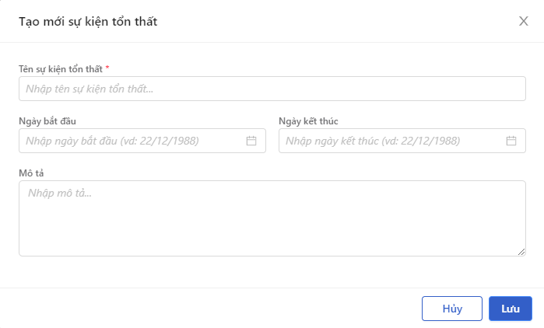

*Thêm mới Sự kiện tổn thất*

* **Bước 2**: Nhập các trường thông tin bắt buộc hợp lệ. Các trường thông tin: Tên Sự kiện tổn thất
* **Bước 3**: Người dùng chọn Lưu để Tạo mới Sự kiện tổn thất hoặc chọn Hủy để hủy thao tác

1. **Ngoại lệ:**

* Hệ thống hiển thị thông báo lỗi khi các trường thông tin bắt buộc không được nhập đầy đủ

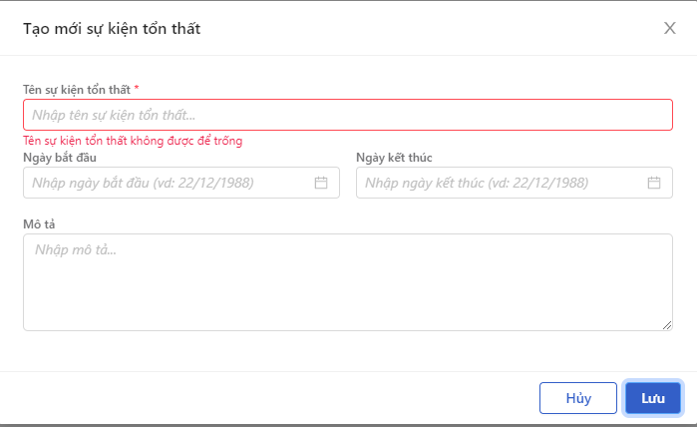

*Thêm mới Sự kiện tổn thất*

* Khi Tạo mới Sự kiện tổn thất thành công, hệ thống hiển thị thông báo “Tạo mới Sự kiện tổn thất thành công” và hiển thị Sự kiện tổn thất mới tạo tại ví trí đầu tiên của Danh sách Sự kiện tổn thất

#### Sửa Sự kiện tổn thất – TDB

1. **Mục đích**:

* Hệ thống cho phép người dùng cập nhật thông tin cho các Sự kiện tổn thất trên hệ thống

1. **Các bước thực hiện**

* **Bước 1**: Vào menu Cài đặt chung 🡪 Chọn Quản lý Sự kiện tổn thất 🡪 Chọn  để hiển thị giao diện màn Cập nhật Sự kiện tổn thất
* **Bước 2**: Hệ thống hiển thị màn hình Cập nhật Sự kiện tổn thất. Người dùng cập nhật vào các trường thông tin tương ứng
* **Bước 3**: Người dùng chọn Lưu để lưu thông tin cập nhật hoặc chọn Hủy để hủy thao tác

1. **Ngoại lệ:**

* Hệ thống hiển thị thông báo lỗi khi các trường thông tin bắt buộc không được nhập đầy đủ
* Khi Cập nhật Sự kiện tổn thất thành công, hệ thống hiển thị thông báo “Cập nhật Sự kiện tổn thất thành công”

#### Xóa Sự kiện tổn thất

1. **Mục đích**:

Hệ thống cho phép người dùng Xóa Sự kiện tổn thất ra khỏi hệ thống

1. **Các bước thực hiện**

* **Bước 1**: Vào menu Cài đặt chung 🡪 Chọn Quản lý Sự kiện tổn thất 🡪 Chọn  để Xóa Sự kiện tổn thất
* **Bước 2**: Hệ thống hiển thị Popup xác nhận Xóa Sự kiện tổn thất
* **Bước 3**: Người dùng chọn Xác nhận để Xóa Sự kiện tổn thất hoặc chọn Hủy để hủy thao tác

1. **Ngoại lệ:**

* Hệ thống hiển thị thông báo lỗi “Sự kiện tổn thất đang được sử dụng. Bạn không thể thao tác” khi Người dùng Xóa Sự kiện tổn thất mà đang được sử dụng gán quyền cho người dùng
* Khi Xóa Sự kiện tổn thất thành công, hệ thống hiển thị thông báo “Xóa Sự kiện tổn thất thành công” và Xóa Sự kiện tổn thất ra khỏi màn Danh sách Sự kiện tổn thất

### Quản lý Phân cấp duyệt

|  |  |
| --- | --- |
| Tên chức năng | Quản lý Danh sách Phân cấp duyệt |
| Mô tả | Cho phép người dùng Quản lý cấu hình các luồng duyệt đã được khai báo trên hệ thống |
| Tác nhân | Super Admin/Admin |
| Điều kiện trước | NSD có tài khoản đăng nhập hệ thống |
| Điều kiện sau | Hiển thị Danh sách Phân cấp duyệt |
| Ngoại lệ |  |

#### Xem danh sách Phân cấp duyệt

1. **Mục đích**:

* Hệ thống cho phép người dung xem danh sách Phân cấp duyệt đã khai báo trên hệ thống bao gồm các thông tin
* Mã luồng phê duyệt
* Tên luồng phê duyệt
* Trạng thái hoạt động
* Tiến trình hồ sơ
* Người dùng có thể tìm kiếm thông tin Phân cấp duyệt theo các điều kiện tìm kiếm

1. **Các bước thực hiện**

* **Bước 1**: Vào menu Cài đặt chung 🡪 Chọn Quản lý Phân cấp duyệt. Hệ thống hiển thị danh sách Phân cấp duyệt có trên hệ thống

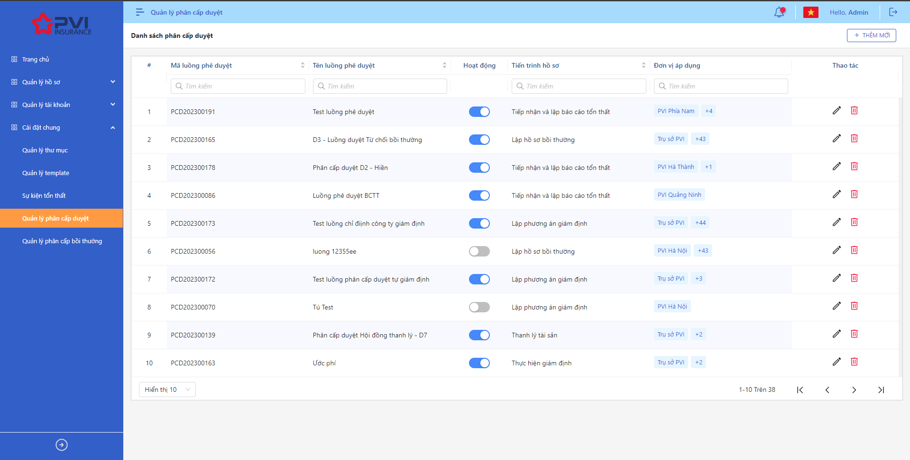

*Danh sách phân cấp duyệt*

* **Bước 2**: Người dùng có thể tiến hành thực hiện những thao tác tương ứng trên màn danh sách: Thêm mới Phân cấp duyệt, Tìm kiếm Phân cấp duyệt, Xem chi tiết Phân cấp duyệt, Sửa Phân cấp duyệt, Xóa Phân cấp duyệt

#### Thêm mới Phân cấp duyệt

1. **Mục đích**:

* Hệ thống cho phép người dùng thêm mới Phân cấp duyệt vào hệ thống
* Đơn vị áp dụng
* Tiêu đề workflow
* Tiến trình hồ sơ
* Luồng cấu hình duyệt

1. **Các bước thực hiện**

* **Bước 1**: Vào menu Cài đặt chung 🡪 Chọn Quản lý Phân cấp duyệt 🡪 Chọn  để hiển thị giao diện màn Tạo mới Phân cấp duyệt

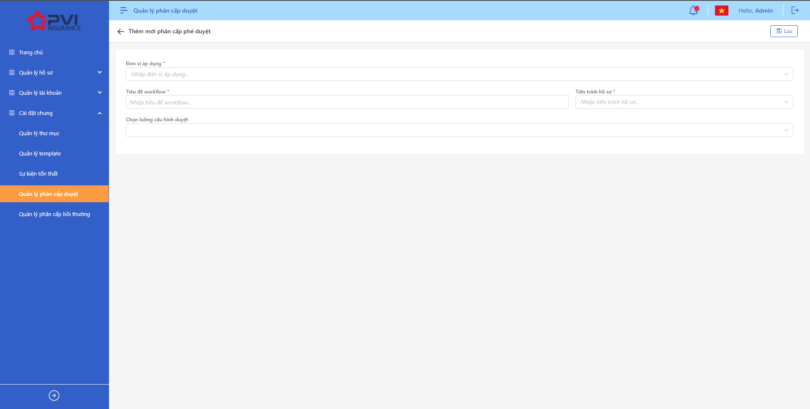

*Thêm mới Phân cấp duyệt*

* **Bước 2**: Nhập các trường thông tin bắt buộc hợp lệ. Các trường thông tin: Đơn vị áp dụng, Tiêu đề workflow
* **Bước 3**: Chọn tiến trình hồ sơ để cấu hình luồng duyệt. Sau khi chọn tiến trình hồ sơ, hệ thống hiển thị chi tiết luồng duyệt theo tiến trình đã chọn

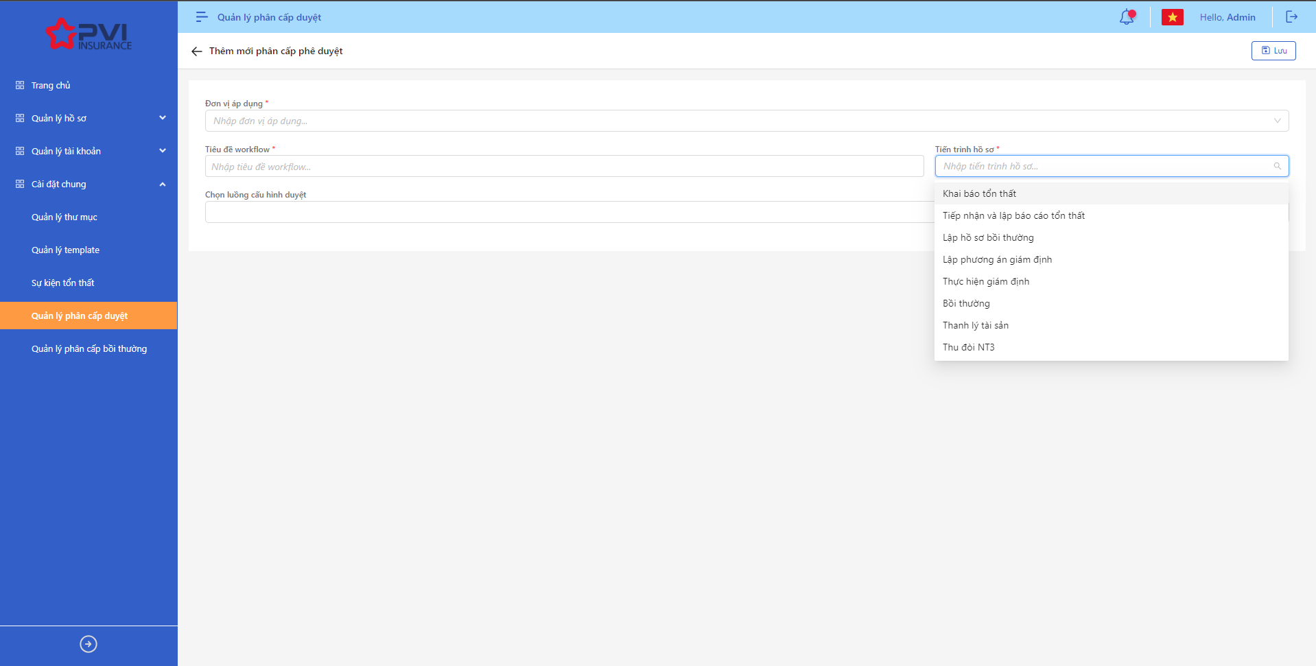

*Thêm mới Phân cấp duyệt*

* **Bước 4:** Người dùng tiến hành cấu hình luồng duyệt theo quy trình duyệt hiện tại của PVI

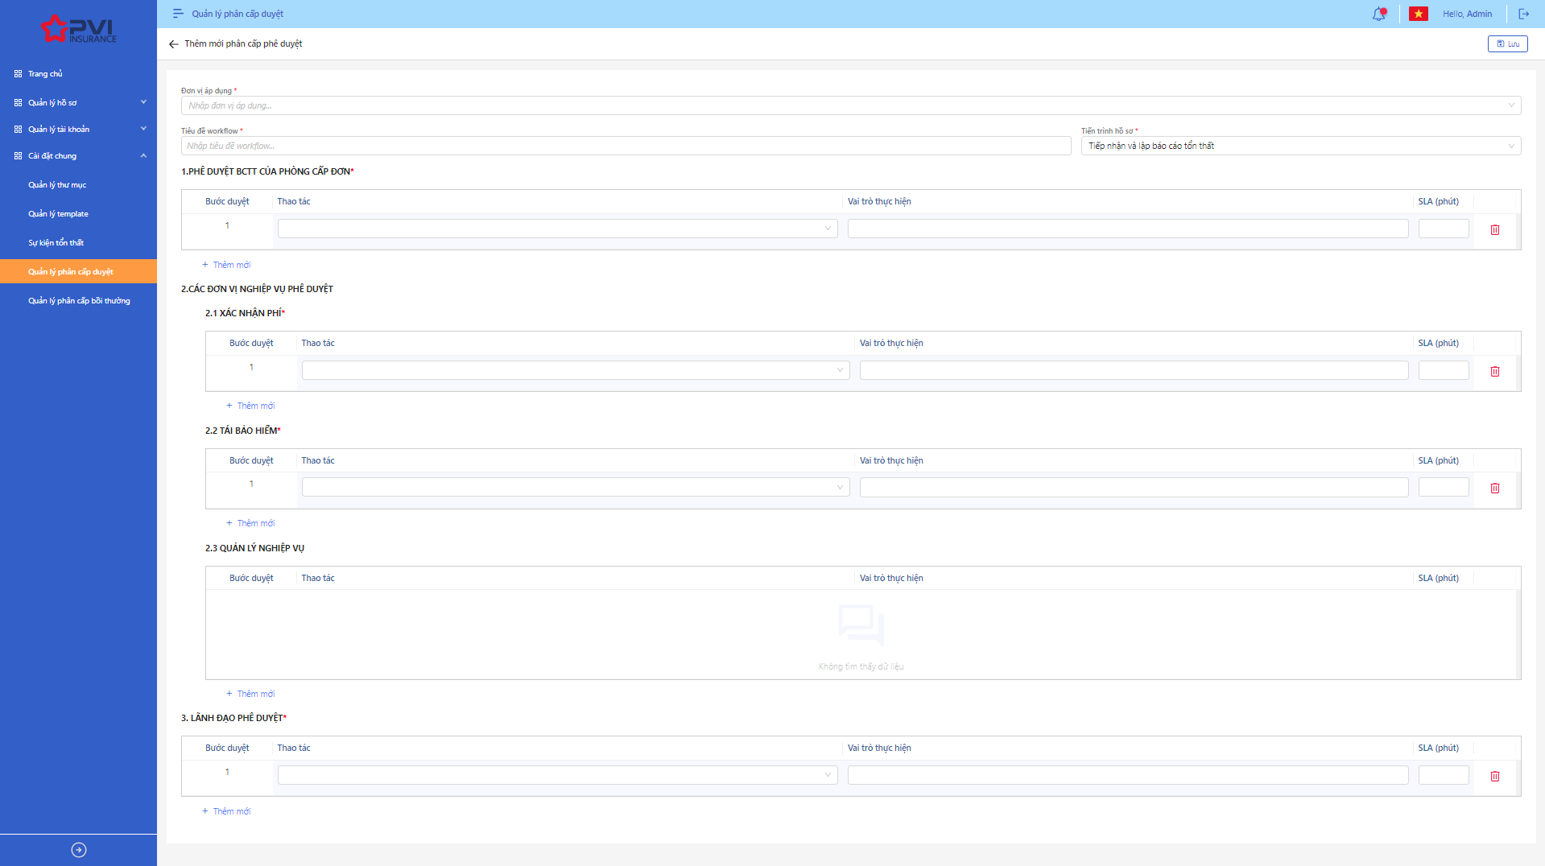

*Thêm mới phân cấp duyệt*

* **Bước 5:** Chọn thao tác trong luồng duyệt. Các thao tác bao gồm: Phê duyệt, Chuyển xử lý

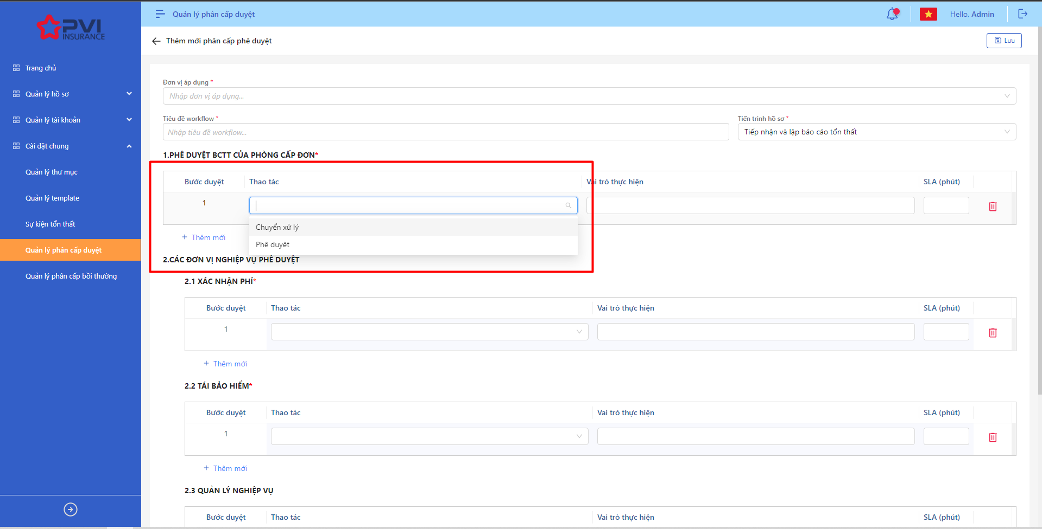

*Thêm mới phân cấp duyệt*

* **Bước 6:** Chọn vai trò tương ứng với từng thao tác. Hệ thống hiển thị danh sách vai trò có quyền tương ứng với thao tác đã chọn. Người dùng có thể chọn nhiều vai trò

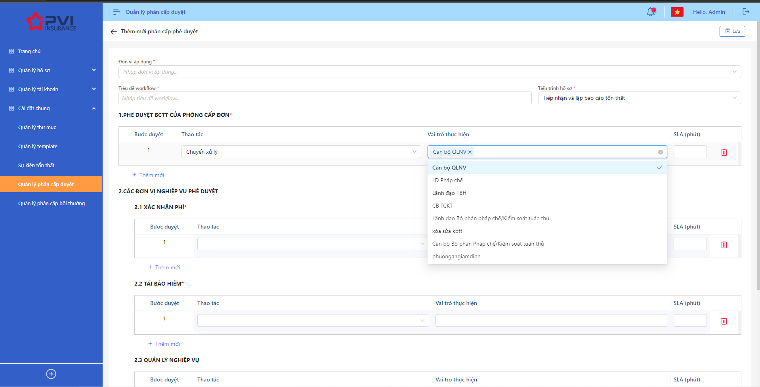

*Thêm mới phân cấp duyệt*

* **Bước 7:** Người dùng nhập SLA (Quy định về thời gian xử lý với từng bước duyệt) theo phút

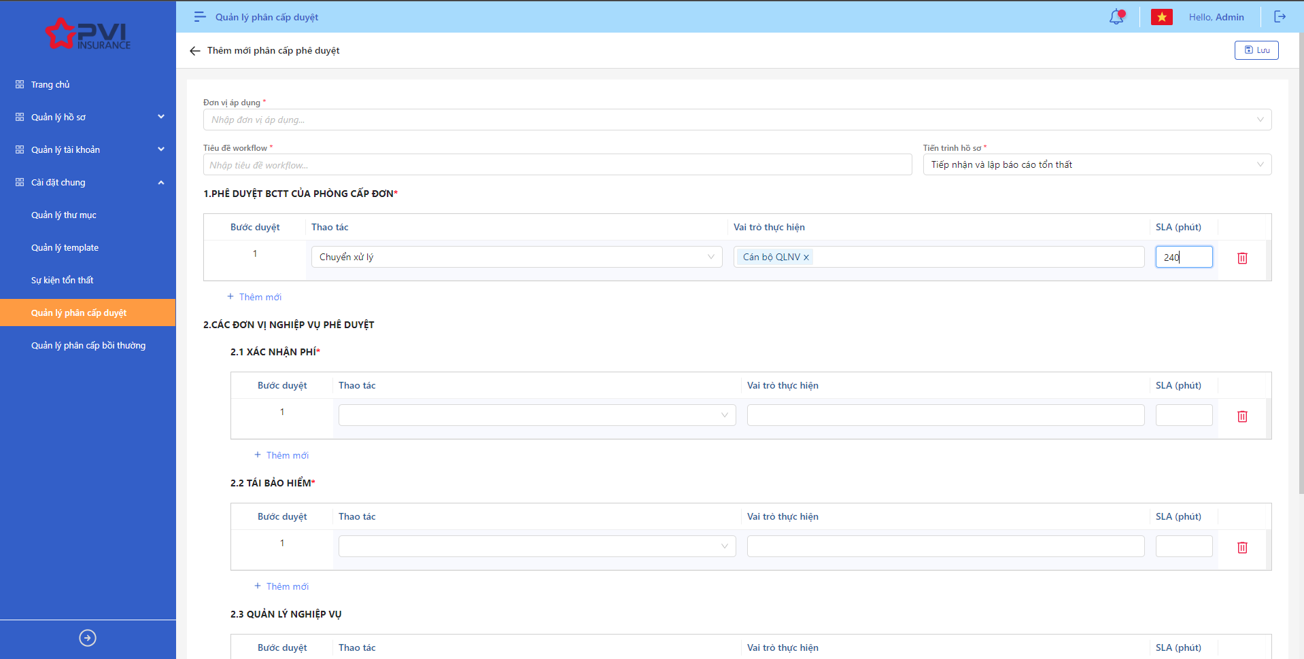

*Thêm mới Phân cấp duyệt*

* **Bước 8:** Chọn Thêm mới nếu cần cấu hình nhiều bước duyệt và làm tương tự từ Bước 5 đến Bước 7.
* **Bước 9:** Chọn Lưu để Lưu luồng duyệt vừa cấu hình hoặc chọn Quay lại để hủy thao tác

1. **Ngoại lệ:**

* Hệ thống hiển thị thông báo lỗi khi các trường thông tin bắt buộc không được nhập đầy đủ

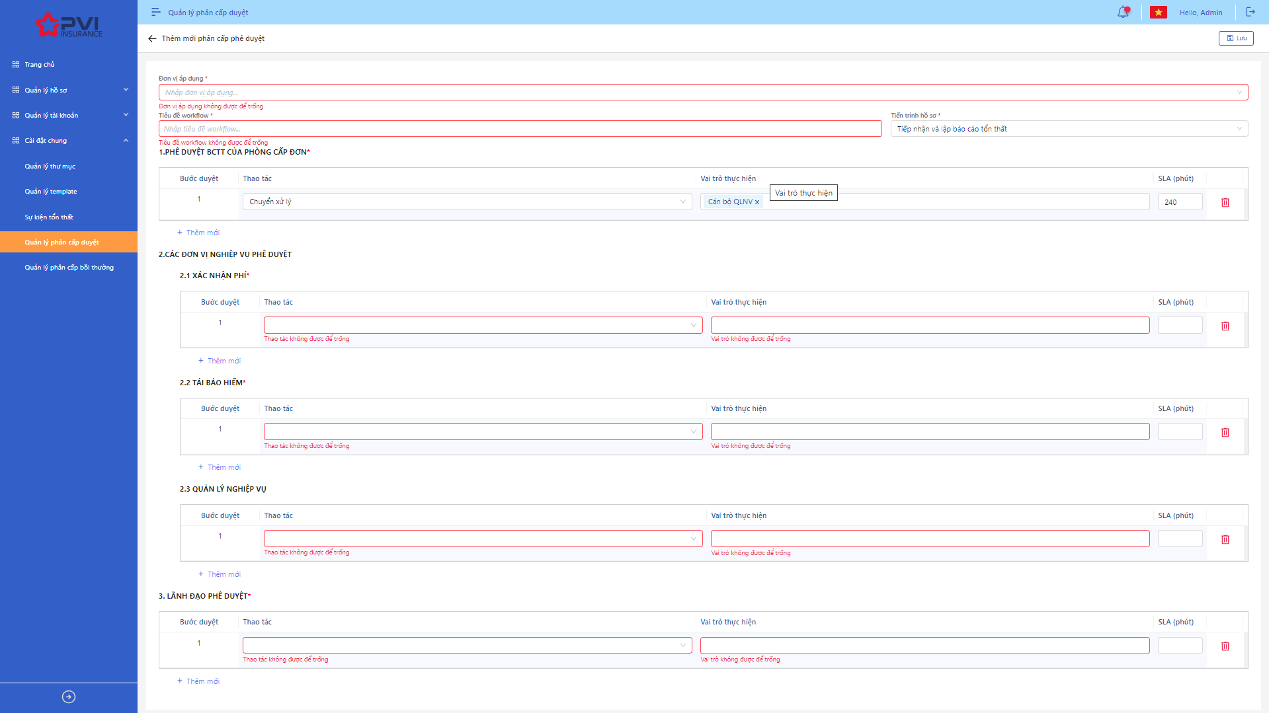

*Thêm mới phân cấp duyệt*

* Mỗi 1 đơn vị chỉ được cấu hình 1 luồng duyệt đối với từng tiến trình và từng luồng duyệt. Trường hợp cấu hình luồng duyệt mới cho đơn vị đã có luồng duyệt trước đó, hệ thống hiển thị thông báo lỗi

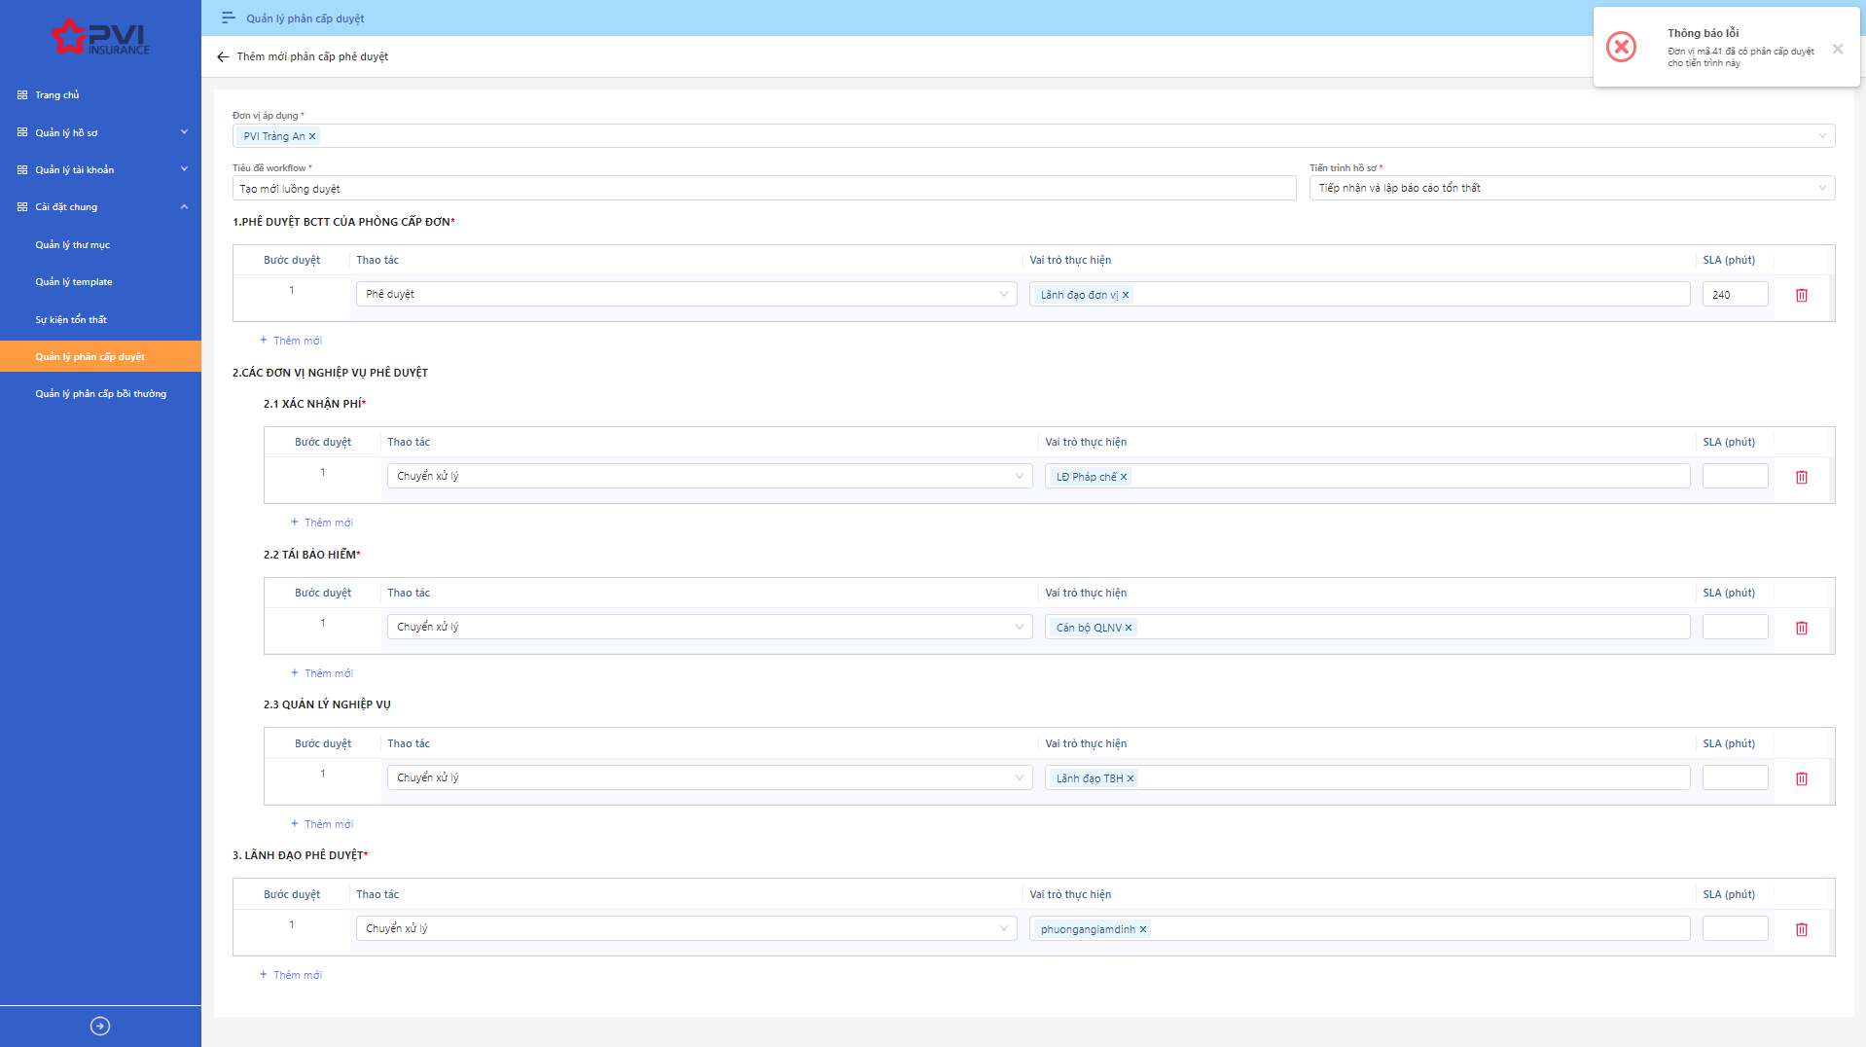

*Thêm mới Phân cấp duyệt*

* Cấu hình cuối mỗi nhóm phê duyệt bắt buộc là thao tác Phê duyệt. Trường hợp cấu hình sai, hệ thống hiển thị thông báo lỗi

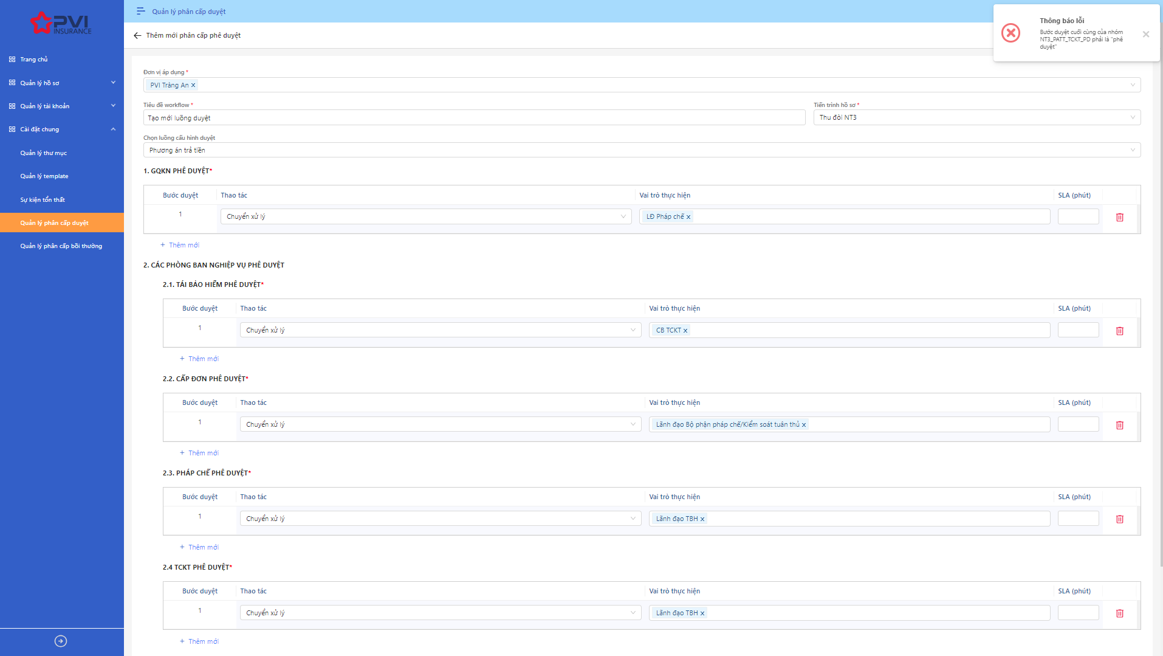

*Thêm mới Phân cấp duyệt*

* Khi Tạo mới Phân cấp duyệt thành công, hệ thống hiển thị thông báo “Tạo mới Phân cấp duyệt thành công” và hiển thị Phân cấp duyệt mới tạo tại ví trí đầu tiên của Danh sách Phân cấp duyệt

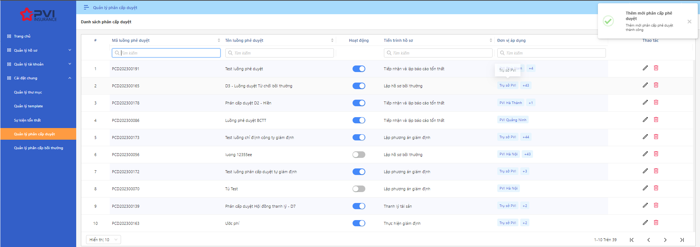

*Danh sách phân cấp duyệt*

#### Sửa Phân cấp duyệt

1. **Mục đích**:

* Hệ thống cho phép người dùng cập nhật thông tin cho các Phân cấp duyệt trên hệ thống

1. **Các bước thực hiện**

* **Bước 1**: Vào menu Cài đặt chung 🡪 Chọn Quản lý Phân cấp duyệt 🡪 Chọn  để hiển thị giao diện màn Cập nhật Phân cấp duyệt
* **Bước 2**: Hệ thống hiển thị màn hình Cập nhật Phân cấp duyệt. Người dùng cập nhật vào các trường thông tin tương ứng
* **Bước 3**: Người dùng chọn Lưu để lưu thông tin cập nhật hoặc chọn Hủy để hủy thao tác

1. **Ngoại lệ:**

* Hệ thống hiển thị thông báo lỗi khi các trường thông tin bắt buộc không được nhập đầy đủ



*Cập nhật phân cấp duyệt*

* Mỗi 1 đơn vị chỉ được cấu hình 1 luồng duyệt đối với từng tiến trình và từng luồng duyệt. Trường hợp cấu hình luồng duyệt mới cho đơn vị đã có luồng duyệt trước đó, hệ thống hiển thị thông báo lỗi



*Cập nhật phân cấp duyệt*

* Cấu hình cuối mỗi nhóm phê duyệt bắt buộc là thao tác Phê duyệt. Trường hợp cấu hình sai, hệ thống hiển thị thông báo lỗi



*Cập nhật phân cấp duyệt*

* Khi Tạo mới Phân cấp duyệt thành công, hệ thống hiển thị thông báo “Tạo mới Phân cấp duyệt thành công” và hiển thị Phân cấp duyệt mới tạo tại ví trí đầu tiên của Danh sách Phân cấp duyệt

#### Xóa Phân cấp duyệt

1. **Mục đích**:

Hệ thống cho phép người dùng Xóa Phân cấp duyệt ra khỏi hệ thống

1. **Các bước thực hiện**

* **Bước 1**: Vào menu Cài đặt chung 🡪 Chọn Quản lý Phân cấp duyệt 🡪 Chọn  để Xóa Phân cấp duyệt
* **Bước 2**: Hệ thống hiển thị Popup xác nhận Xóa Phân cấp duyệt

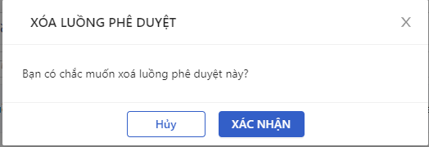

*Xóa phân cấp duyệt*

* **Bước 3**: Người dùng chọn Xác nhận để Xóa Phân cấp duyệt hoặc chọn Hủy để hủy thao tác

1. **Ngoại lệ:**

* Khi Xóa Phân cấp duyệt thành công, hệ thống hiển thị thông báo “Xóa Phân cấp duyệt thành công” và Xóa Phân cấp duyệt ra khỏi màn Danh sách Phân cấp duyệt

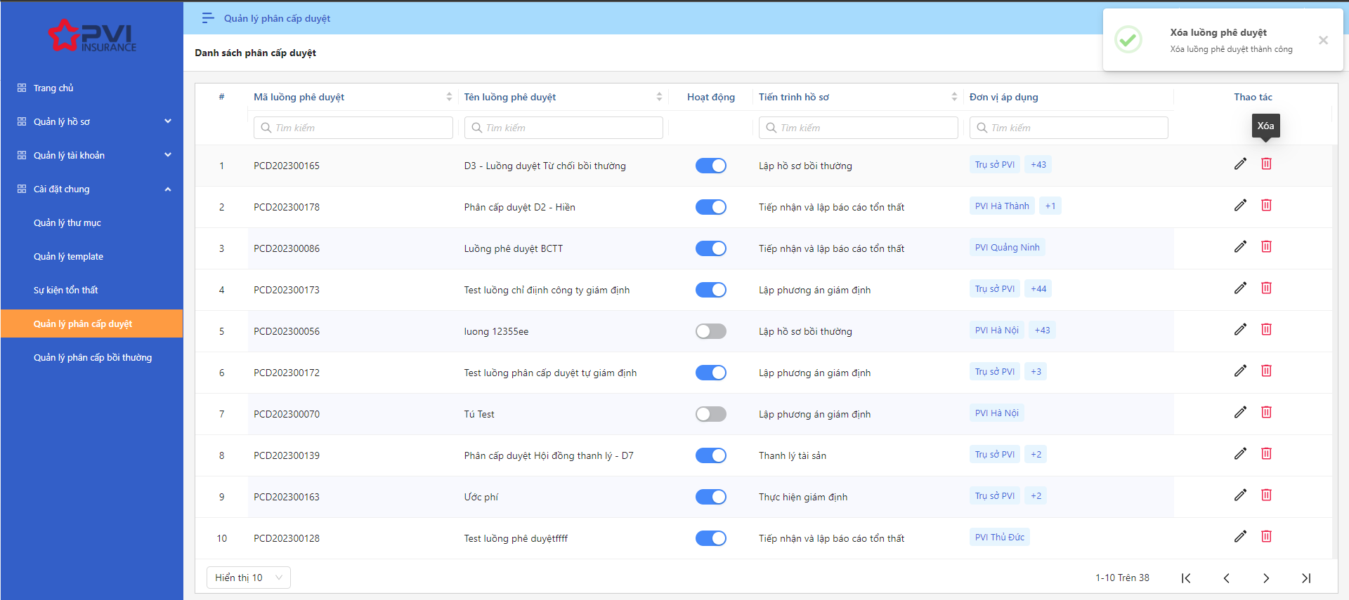

*Danh sách phân cấp duyệt*

### Quản lý Phân cấp bồi thường

|  |  |
| --- | --- |
| Tên chức năng | Quản lý Danh sách Phân cấp bồi thường |
| Mô tả | Cho phép người dùng Quản lý cấu hình các công thức phân cấp cho hồ sơ mà đã khai báo trên hệ thống |
| Tác nhân | Super Admin/Admin |
| Điều kiện trước | NSD có tài khoản đăng nhập hệ thống |
| Điều kiện sau | Hiển thị Danh sách Phân cấp bồi thường |
| Ngoại lệ |  |

#### Xem danh sách Phân cấp bồi thường

1. **Mục đích**:

* Hệ thống cho phép người dung xem danh sách Phân cấp bồi thường đã khai báo trên hệ thống bao gồm các thông tin
* Tên công thức
* Thời gian cập nhật
* Người dùng có thể tìm kiếm thông tin Phân cấp bồi thường theo các điều kiện tìm kiếm

1. **Các bước thực hiện**

* **Bước 1**: Vào menu Cài đặt chung 🡪 Chọn Quản lý Phân cấp bồi thường. Hệ thống hiển thị danh sách Phân cấp bồi thường có trên hệ thống

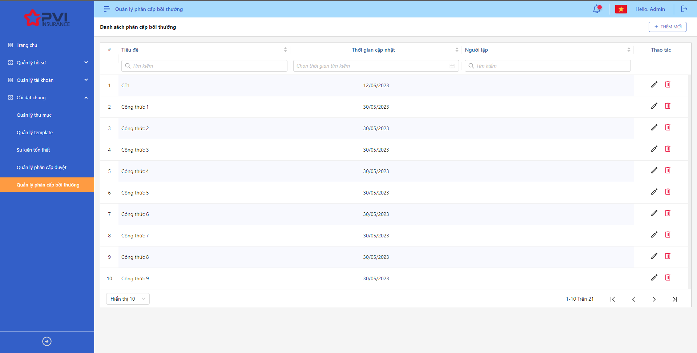

*Danh sách phân cấp bồi thường*

* **Bước 2**: Người dùng có thể tiến hành thực hiện những thao tác tương ứng trên màn danh sách: Thêm mới Phân cấp bồi thường, Tìm kiếm Phân cấp bồi thường, Xem chi tiết Phân cấp bồi thường, Sửa Phân cấp bồi thường, Xóa Phân cấp bồi thường

#### Thêm mới Phân cấp bồi thường

1. **Mục đích**:

* Hệ thống cho phép người dùng thêm mới Phân cấp bồi thường vào hệ thống
* Tên công thức
* Mô tả công thức
* Đơn vị GQKN
* Vai trò
* Cấu hình điều kiện phân cấp

1. **Các bước thực hiện**

* **Bước 1**: Vào menu Cài đặt chung 🡪 Chọn Quản lý Phân cấp bồi thường 🡪 Chọn  để hiển thị giao diện màn Tạo mới Phân cấp bồi thường

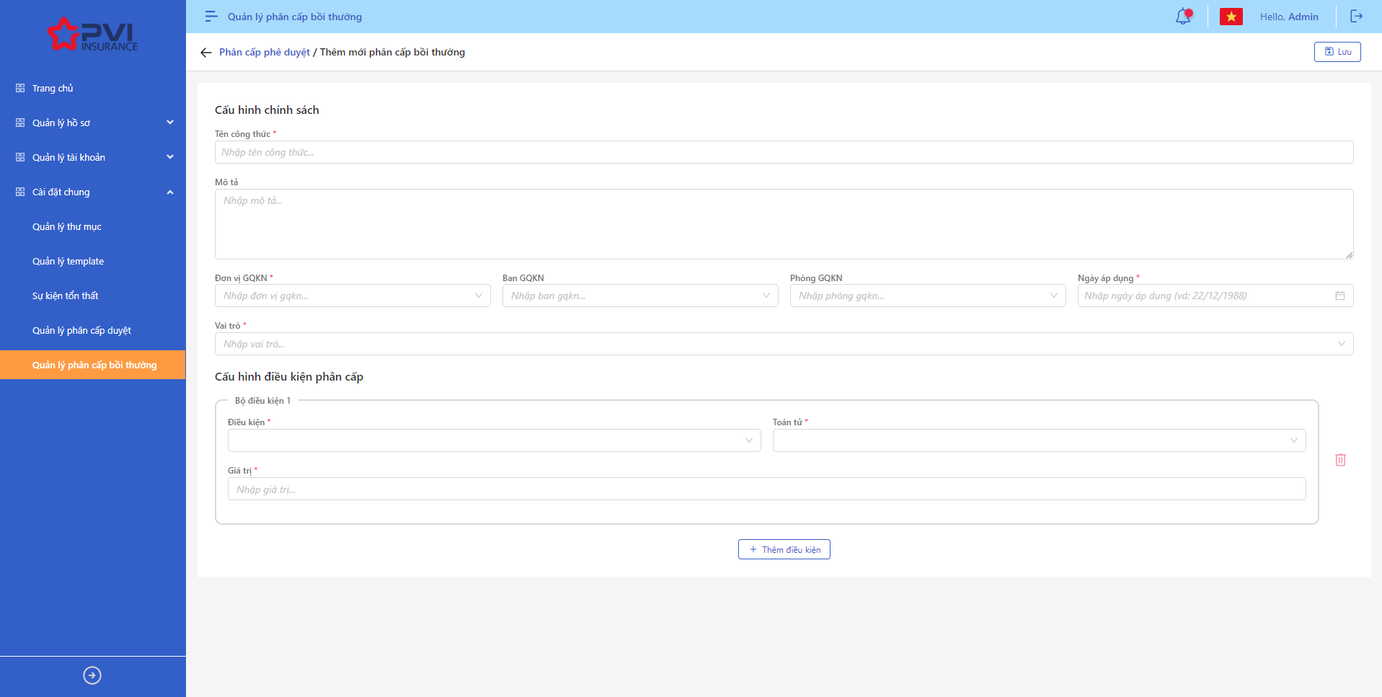

*Thêm mới phân cấp bồi thường*

* **Bước 2**: Nhập các trường thông tin bắt buộc hợp lệ. Các trường thông tin: Tên công thức, Đơn vị GQKN, Ngày áp dụng, Vai trò, Điều kiện phân cấp
* **Bước 3**: Tại cấu hình điều kiện phân cấp, người dùng tiến hành cấu hình công thức theo nghiệp vụ hiện tại của PVI. Công thức bao gồm các bộ điều kiện liên kết với nhau bằng các toán tử với các giá trị tương ứng
* Điều kiện: Gồm 3 điều kiện chính là Đơn vị cấp đơn, Số tiền bồi thường và Nghiệp vụ bảo hiểm
* Toán tử: Hiển thị hình thức liên kết giá trị giữa điều kiện và giá trị của điều kiện. Giá trị của Toán tử thay đổi theo Giá trị tại trường điều kiện. Trong đó:
* Điều kiện = Đơn vị cấp đơn: Là, Khác
* Điều kiện = Số tiền bồi thường: Lớn hơn, Nhỏ hơn, Trong khoảng, Bằng, Nhỏ hơn hoặc bằng, Lớn hơn hoặc bằng, Khác
* Điều kiện = Nghiệp vụ bảo hiểm: Là, Khác
* Giá trị: Hiển thị giá trị của điều kiện. Giá trị thay đổi theo điều kiện
* Điều kiện = Đơn vị cấp đơn: Hiển thị danh sách đơn vị hiện tại của PVI
* Điều kiện = Số tiền bồi thường: Hiển thị ô nhập dữ liệu cho giá trị
* Điều kiện = Nghiệp vụ bảo hiểm: Hiển thị danh sách nghiệp vụ bảo hiểm hiện tại của PVI
* **Bước 4:** Chọn Thêm điều kiện nếu cần cấu hình nhiều bộ điều kiện và làm tương tự như Bước 3
* **Bước 5:** Chọn Lưu để Lưu Công thức phân cấp bồi thường vừa cấu hình hoặc chọn Quay lại để hủy thao tác

1. **Ngoại lệ:**

* Hệ thống hiển thị thông báo lỗi khi các trường thông tin bắt buộc không được nhập đầy đủ

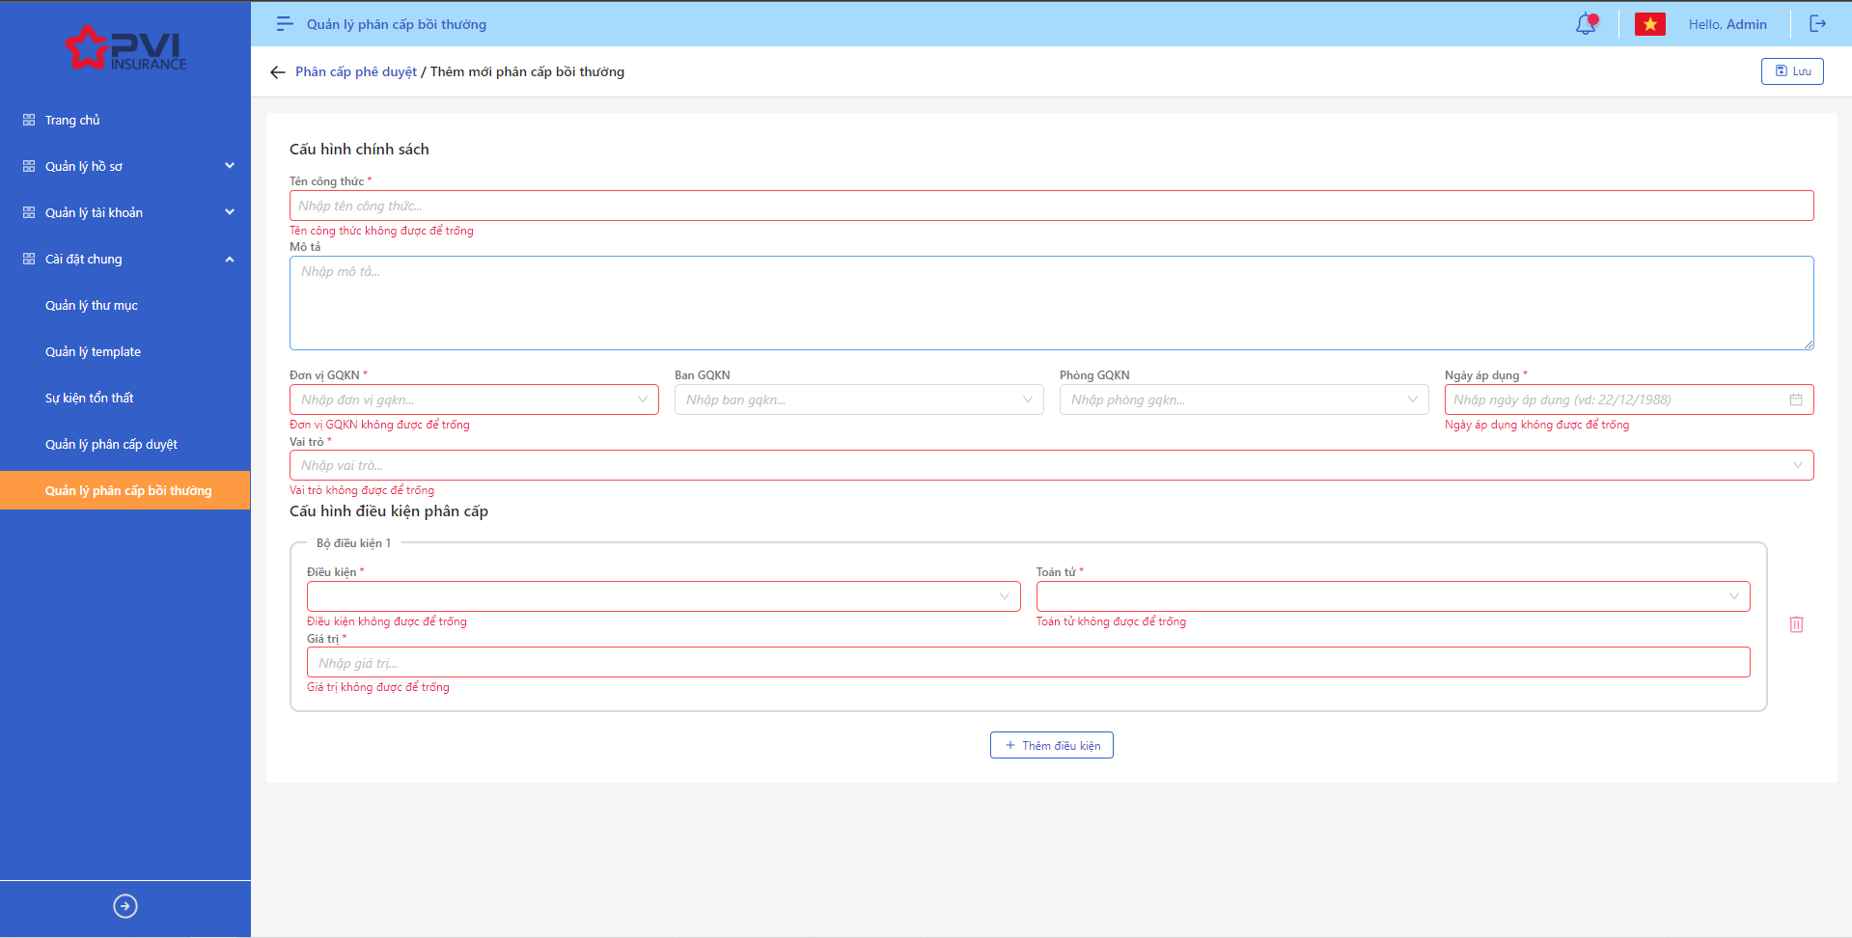

*Thêm mới phân cấp bồi thường*

* Khi Tạo mới Phân cấp bồi thường thành công, hệ thống hiển thị thông báo “Tạo mới Phân cấp bồi thường thành công” và hiển thị Phân cấp bồi thường mới tạo tại ví trí đầu tiên của Danh sách Phân cấp bồi thường

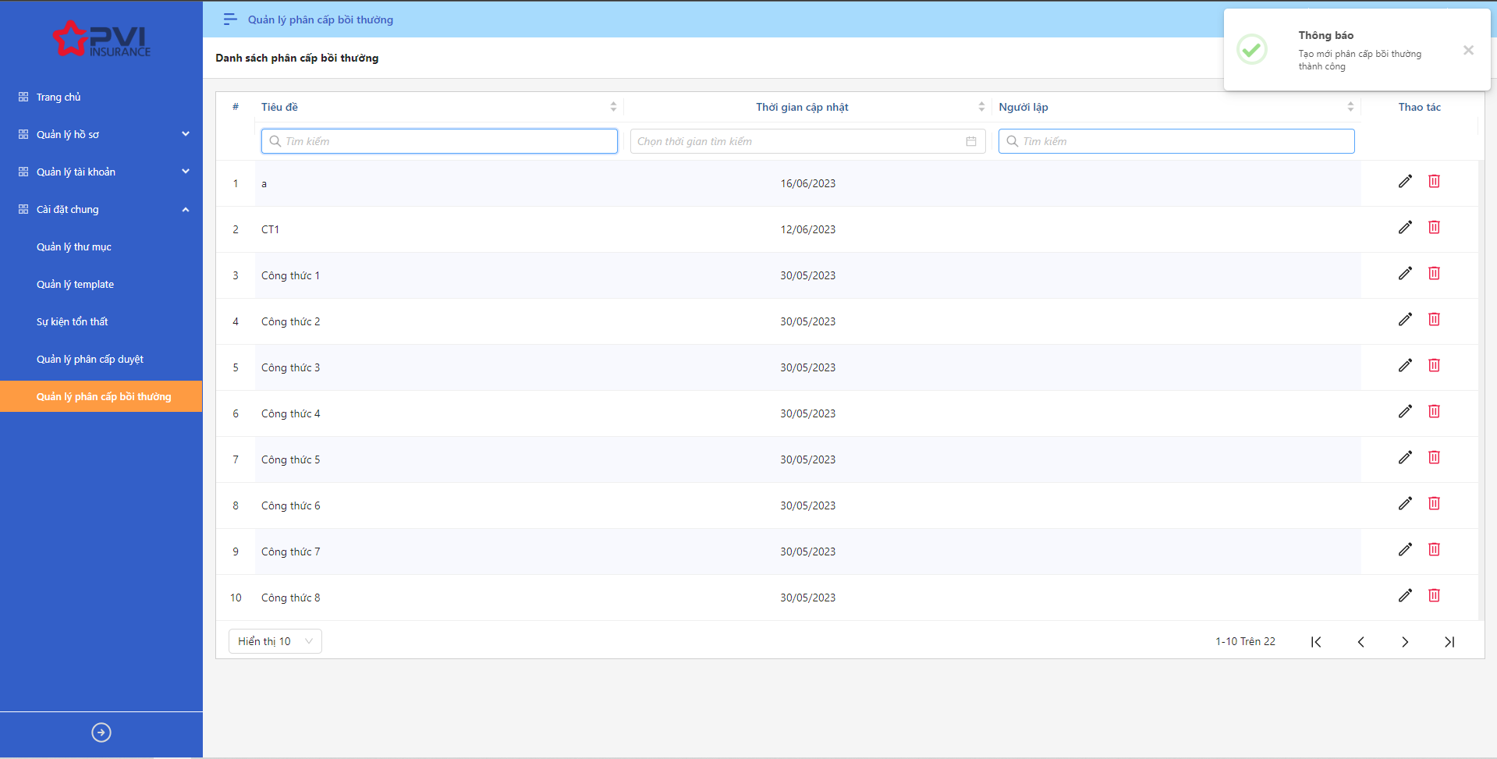

*Danh sách phân cấp bồi thường*

#### Sửa Phân cấp bồi thường

1. **Mục đích**:

* Hệ thống cho phép người dùng cập nhật thông tin cho các Phân cấp bồi thường trên hệ thống

1. **Các bước thực hiện**

* **Bước 1**: Vào menu Cài đặt chung 🡪 Chọn Quản lý Phân cấp bồi thường 🡪 Chọn  để hiển thị giao diện màn Cập nhật Phân cấp bồi thường
* **Bước 2**: Hệ thống hiển thị màn hình Cập nhật Phân cấp bồi thường. Người dùng cập nhật vào các trường thông tin tương ứng

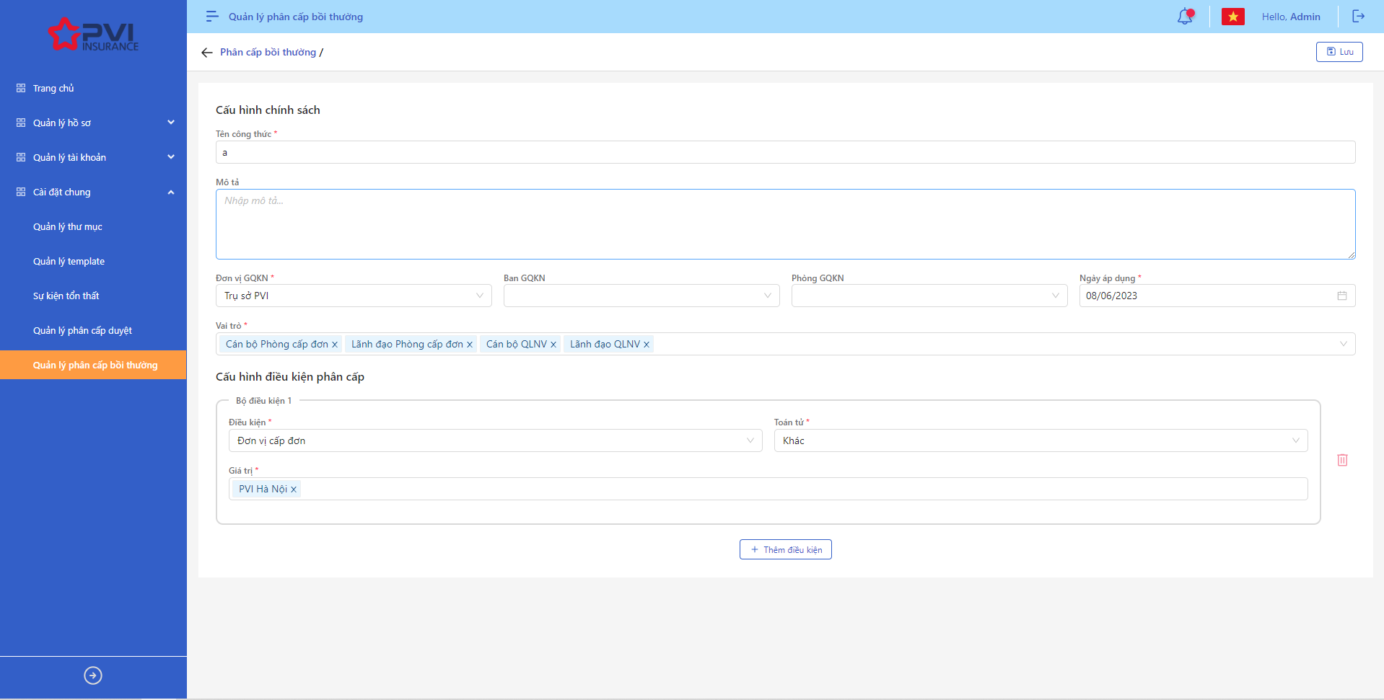

*Cập nhật phân cấp bồi thường*

* **Bước 3**: Người dùng chọn Lưu để lưu thông tin cập nhật hoặc chọn Hủy để hủy thao tác

1. **Ngoại lệ:**

* Hệ thống hiển thị thông báo lỗi khi các trường thông tin bắt buộc không được nhập đầy đủ
* Khi Tạo mới Phân cấp bồi thường thành công, hệ thống hiển thị thông báo “Tạo mới Phân cấp bồi thường thành công”

## Các chức năng Phân hệ GQKN

### Khai báo tổn thất

|  |  |
| --- | --- |
| Tên chức năng | Quản lý Hồ sơ Khai báo tổn thất |
| Mô tả | Cho phép quản lý hồ sơ tổn thất |
| Tác nhân | CB PVI, CB Công ty giám định, Khách hàng được cung cấp tài khoản |
| Điều kiện trước | NSD có tài khoản đăng nhập hệ thống |
| Điều kiện sau | Hiển thị Danh sách hồ sơ Khai báo tổn thất |
| Ngoại lệ |  |

#### Danh sách Khai báo tổn thất

1. **Mục đích**:

* Hệ thống cho phép người dùng xem Danh sách hồ sơ Khai báo tổn thất trên hệ thống. Thông tin bao gồm:

1. **Các bước thực hiện**

* **Bước 1**: Vào menu Quản lý hồ sơ 🡪 Chọn tiến trình Khai báo tổn thất trên Tab bar 🡪 Hệ thống hiển thị danh sách tổn thất có trên hệ thống

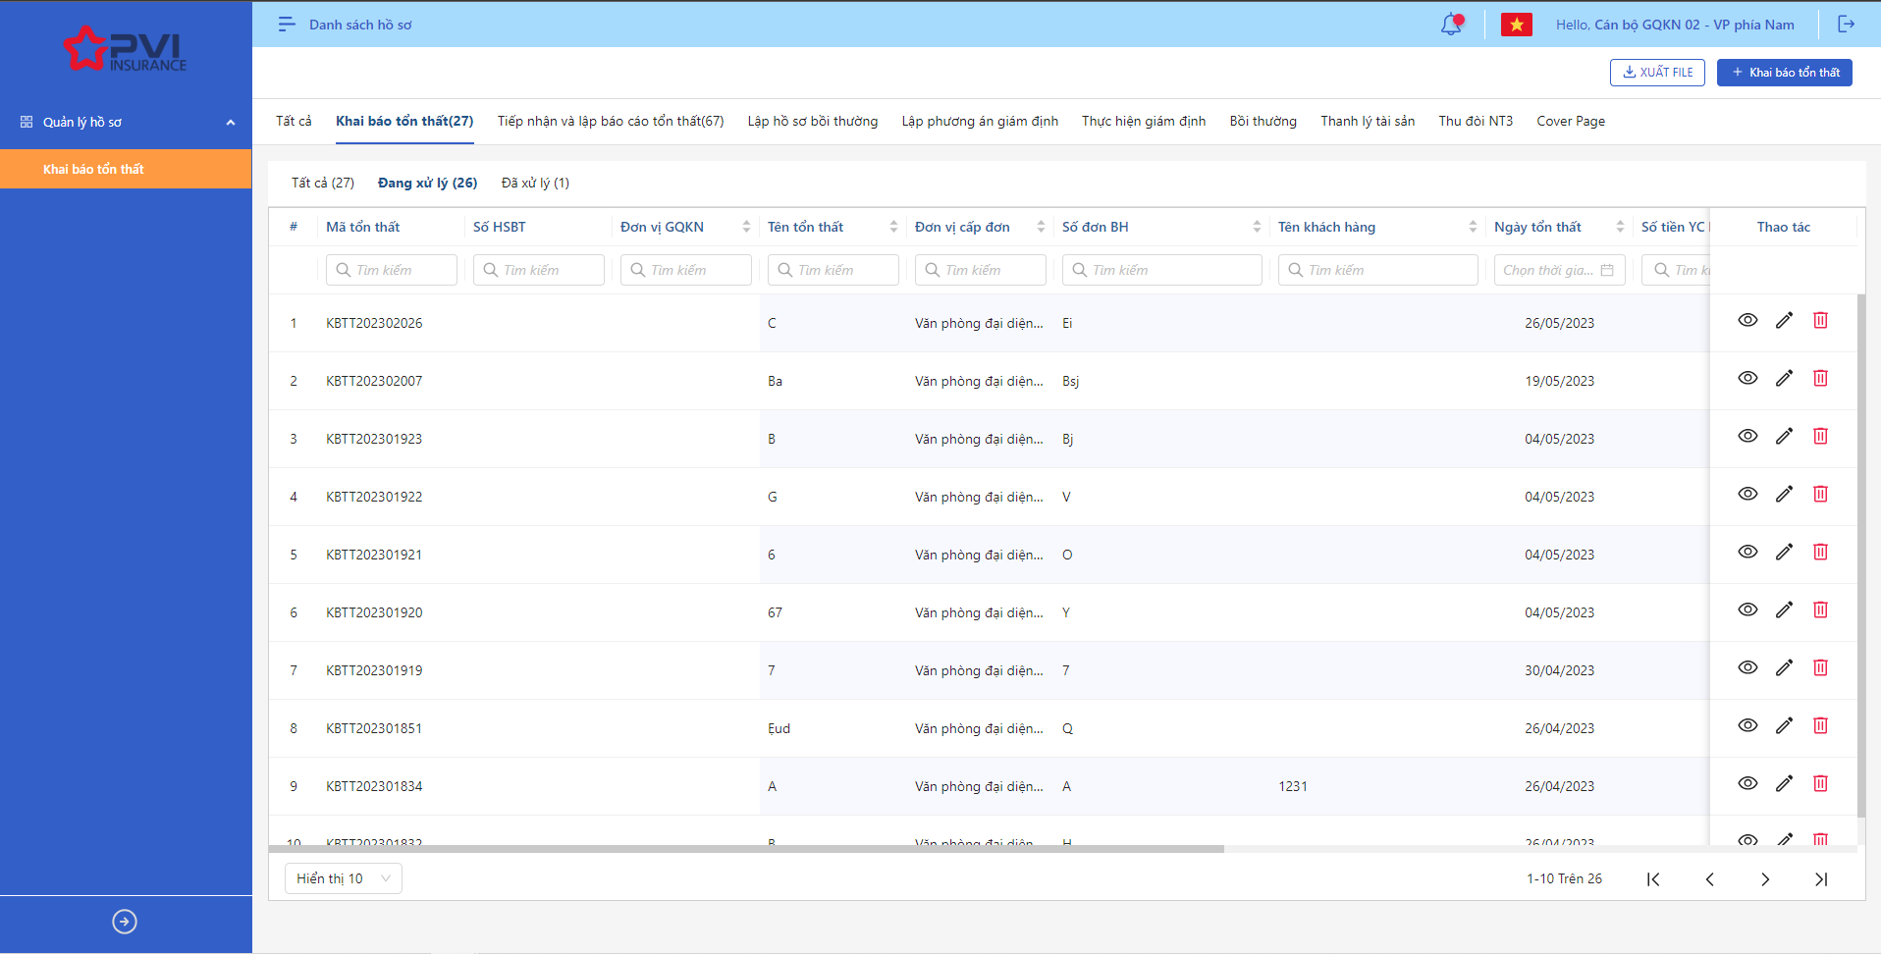

*Danh sách tổn thất*

* **Bước 2**: Người dùng có thể tiến hành thực hiện những thao tác tương ứng trên màn danh sách: Khai báo tổn thất, Xuất file, Tìm kiếm thông tin tổn thất theo điều kiện tìm kiếm

#### Thêm mới tổn thất

1. **Mục đích**:

* Cho phép người dùng khai báo thông tin tổn thất của khách hàng bao gồm các thông tin:
* Thông tin khách hàng: Loại khách hàng, Mã số thuế, Tên Khách hàng, Địa chỉ, Người liên hệ, Email, Số điện thoại
* Thông tin hợp đồng Khách hàng: Số hợp đồng, Số đơn bảo hiểm, Số đơn SĐBS, Ngày bắt đầu bảo hiểm, Ngày kết thúc bảo hiểm, Đơn vị cấp đơn, Đối tượng được bảo hiểm
* Thông tin tổn thất: Đối tượng bị tổn thất, Địa điểm xảy ra tổn thất, Tỉnh thành xảy ra tổn thất, Ngày tổn thất, Giờ tổn thất, Ước lượng tổn thất, Nguyên nhân sơ bộ, Phương án khắc phục thiệt hại, Đề nghị đề xuất
* Thông tin tiếp nhận: Hình thức tiếp nhận, Người tiếp nhận, Ngày tiếp nhận, Giờ tiếp nhận

1. **Các bước thực hiện**

* **Bước 1**: Vào menu Quản lý hồ sơ 🡪 Chọn Tiến trình Khai báo tổn thất 🡪 Chọn  để hiển thị giao diện màn Thêm mới tổn thất

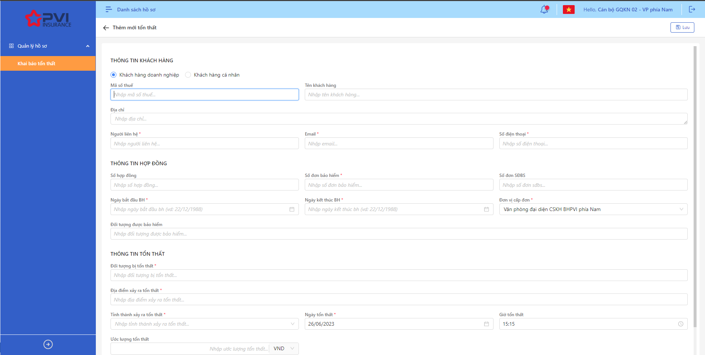

*Khai báo tổn thất*

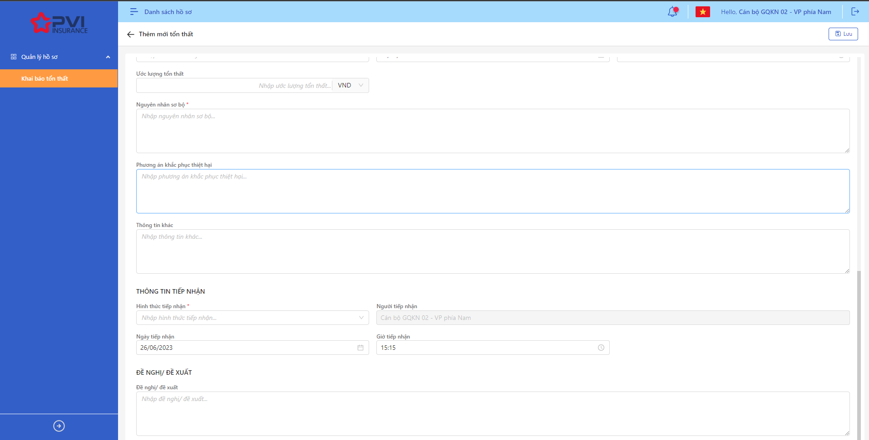

*Khai báo tổn thất*

* **Bước 2**: Nhập các trường thông tin bắt buộc hợp lệ
* **Bước 3**: Người dùng upload các file theo từng thư mục nếu có
* **Bước 4**: Người dùng chọn Lưu để Thêm mới tổn thất hoặc chọn Quay lại để hủy thao tác

1. **Ngoại lệ:**

* Hệ thống hiển thị thông báo lỗi khi các trường thông tin bắt buộc không được nhập đầy đủ

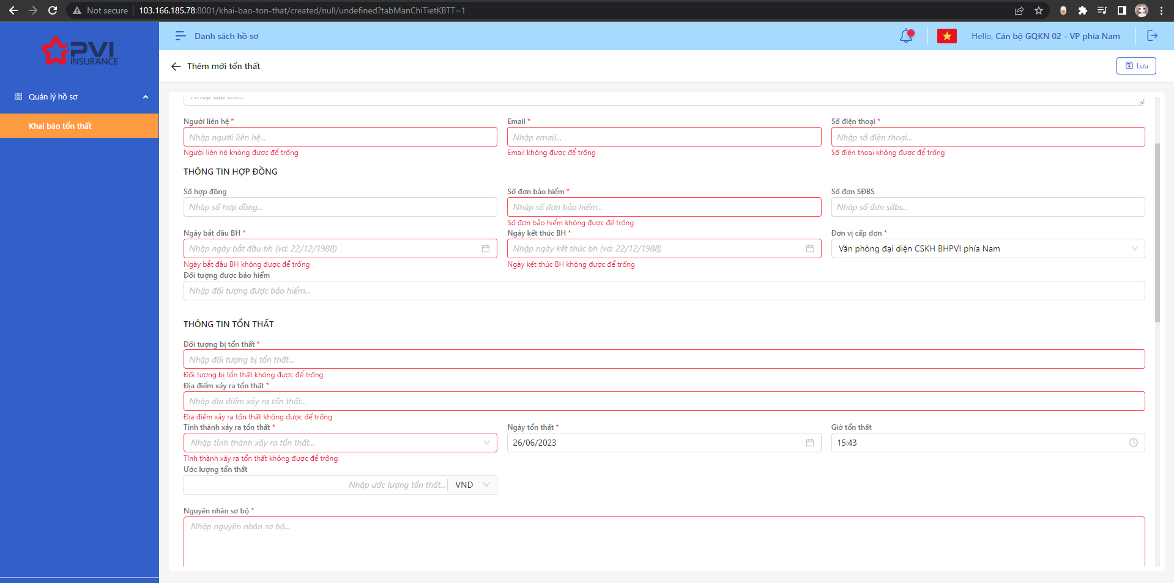

*Thêm mới tổn thất*

* Khi Tạo mới Vai trò thành công, hệ thống hiển thị thông báo “Thêm mới Khai báo tổn thất” và hiển thị Tổn thất mới tạo tại ví trí đầu tiên của Danh sách tổn thất

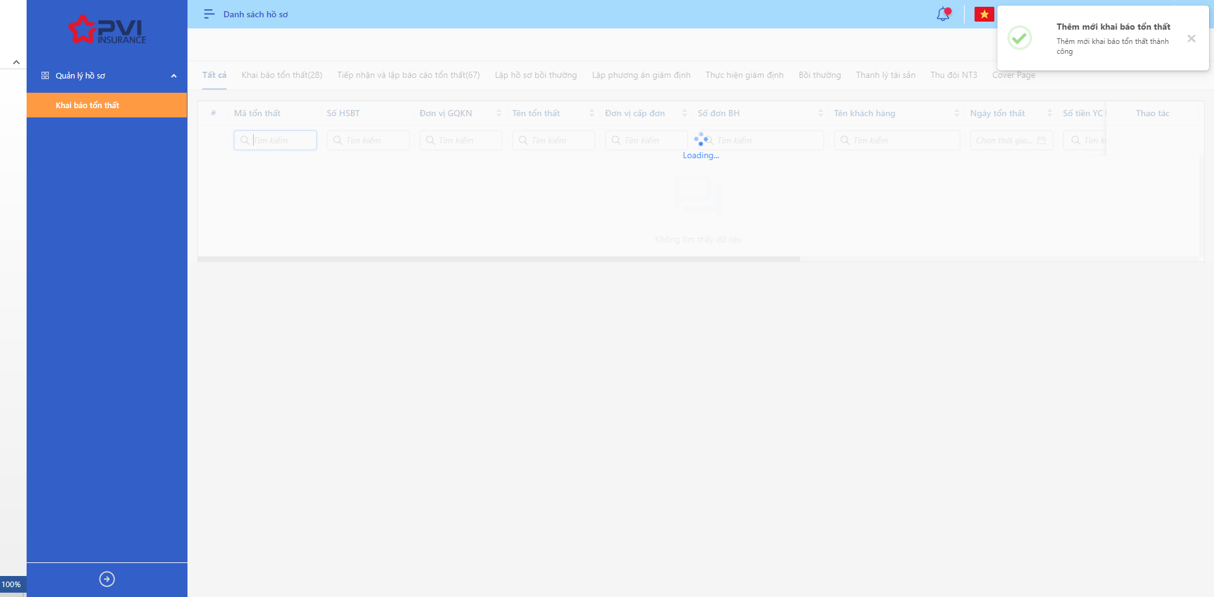

*Danh sách vai trò*

* Hiển thị thông báo lỗi khi ngày tổn thất nằm ngoài thời hạn bảo hiểm

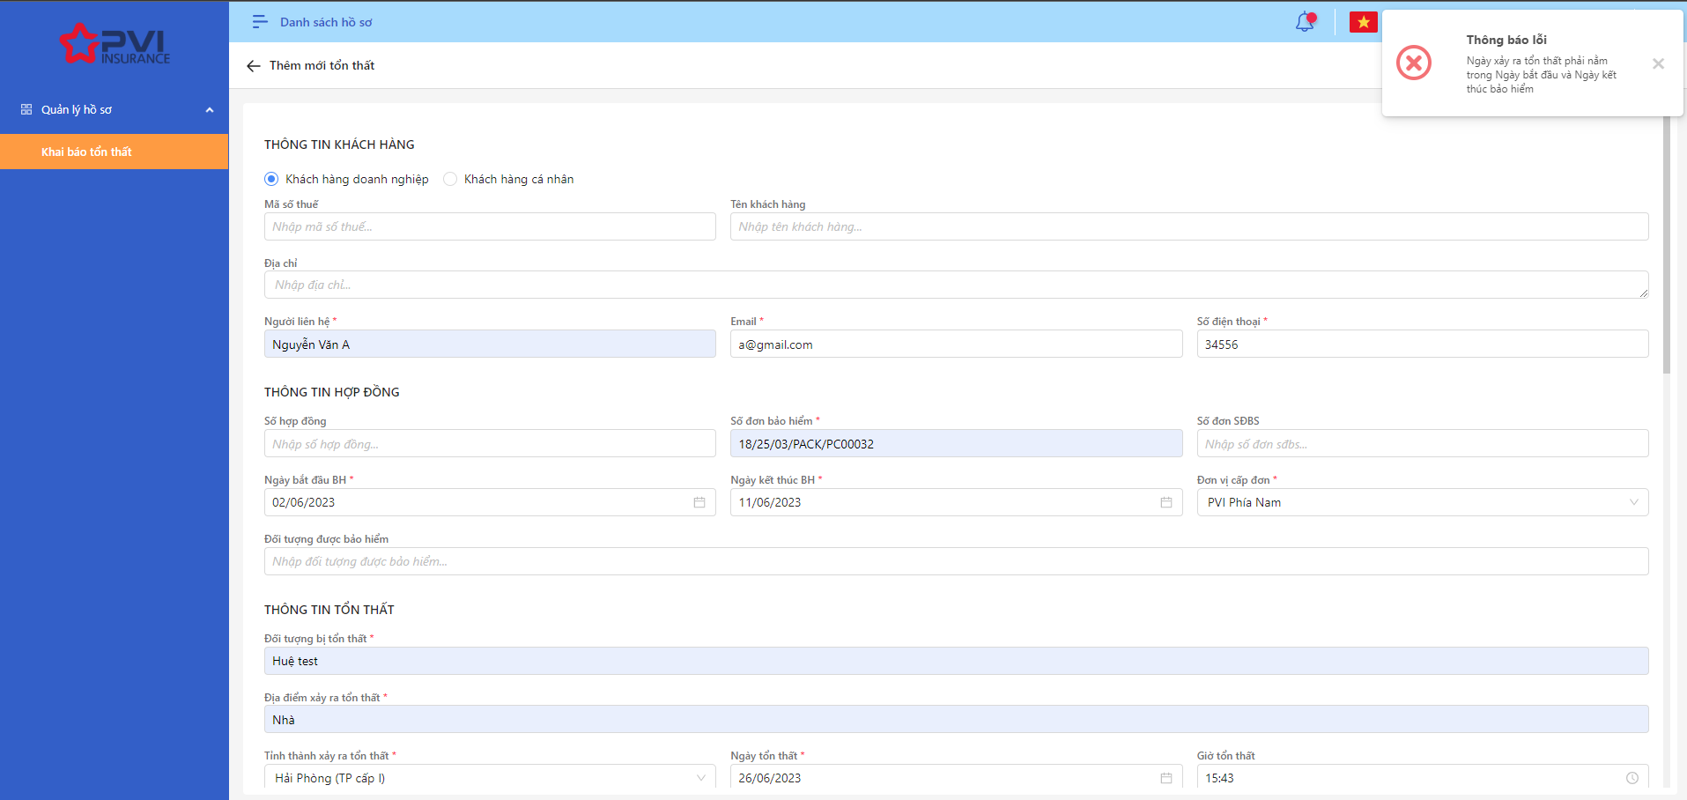

* Hiển thị thông báo lỗi khi Đơn vị cấp đơn chọn không đúng với Đơn vị cấp đơn theo số đơn đã nhập

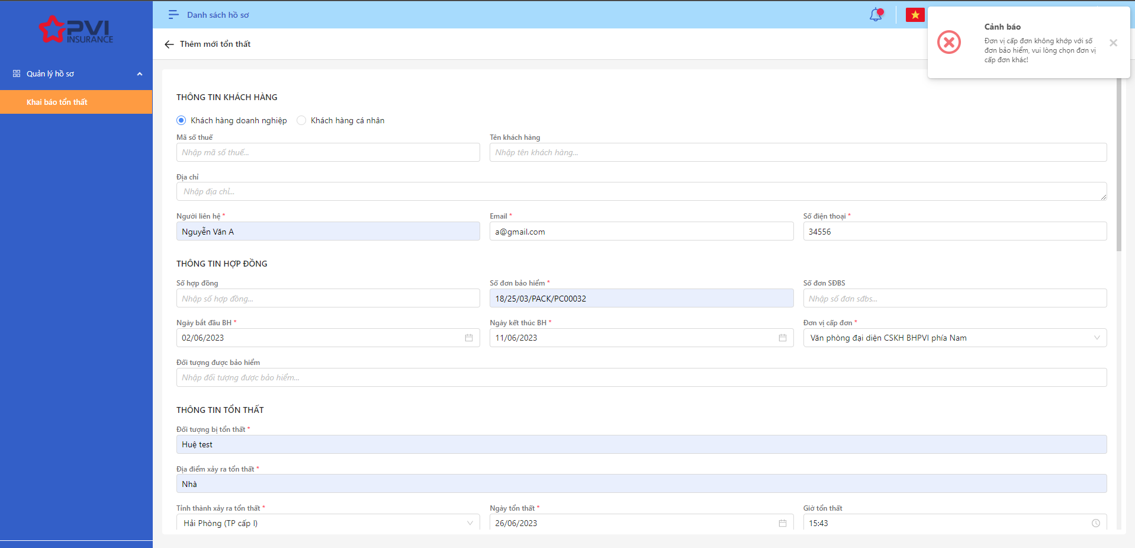

#### Sửa Tổn thất

1. **Mục đích**:

* Hệ thống cho phép người dùng cập nhật thông tin cho các tổn thất

1. **Các bước thực hiện**

* **Bước 1**: Vào menu Quản lý hồ sơ 🡪 Chọn Khai báo tổn thất 🡪 Chọn  để hiển thị giao diện màn Cập nhật Tổn thất
* **Bước 2**: Hệ thống hiển thị màn hình Cập nhật Tổn thất. Người dùng cập nhật vào các trường thông tin tương ứng
* **Bước 3**: Người dùng chọn Lưu để lưu thông tin cập nhật hoặc chọn Hủy để hủy thao tác

1. **Ngoại lệ:**

* Hệ thống hiển thị thông báo lỗi khi các trường thông tin bắt buộc không được nhập đầy đủ

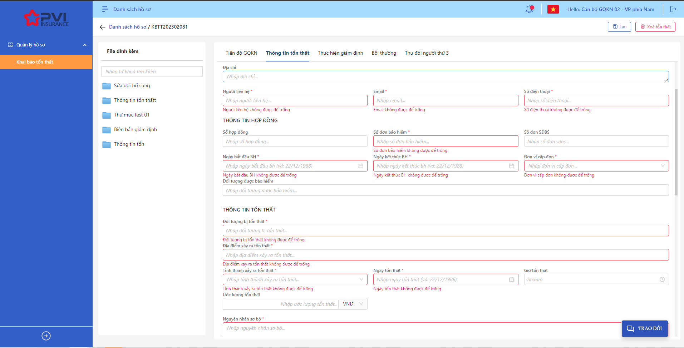

*Cập nhật tổn thất*

* Khi Cập nhật Vai trò thành công, hệ thống hiển thị thông báo “Cập nhật vai trò thành công”

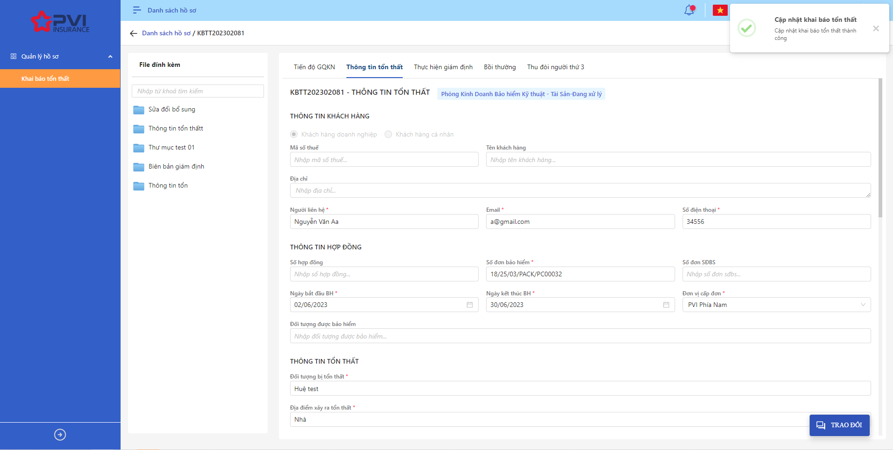

*Cập nhật tổn thất*

* Khi Tổn thất đã được lập Báo cáo tổn thất, người dùng không thể sửa tổn thất.

#### Xóa Tổn thất

1. **Mục đích**:

* Hệ thống cho phép người dùng Xóa Tổn thất ra khỏi hệ thống

1. **Các bước thực hiện**

* **Bước 1**: Vào menu Quản lý hồ sơ 🡪 Chọn Khai báo tổn thất 🡪 Chọn Tổn thất cần xóa

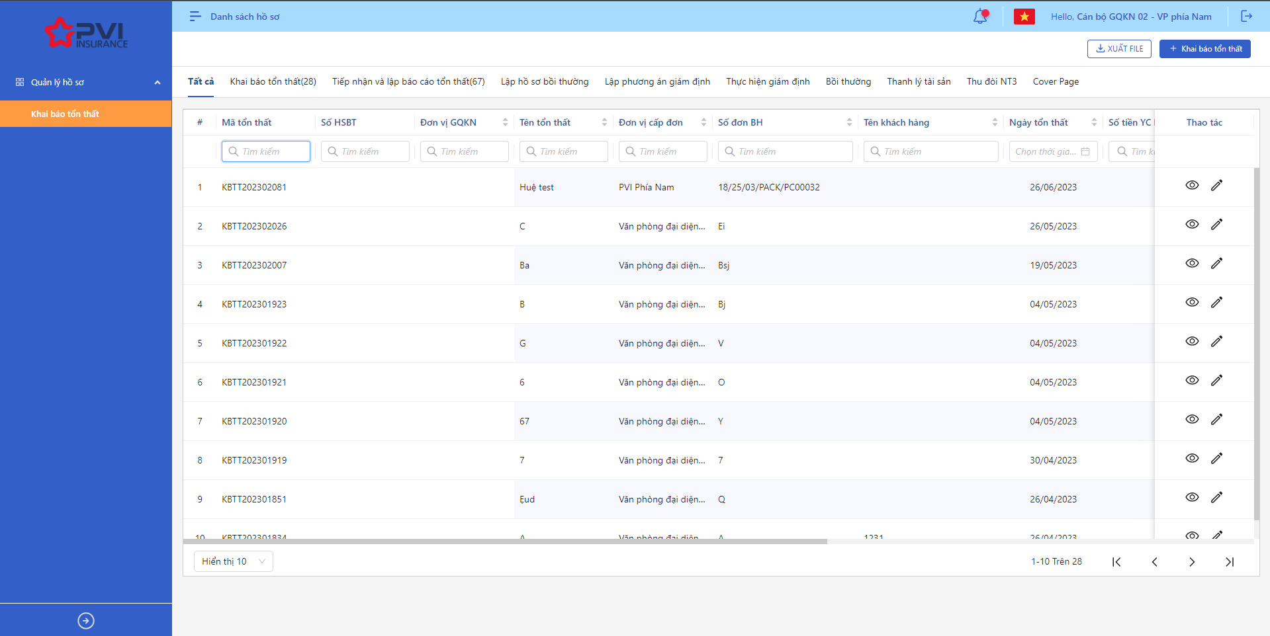

* Bước 2: Chọn Xóa tổn thất

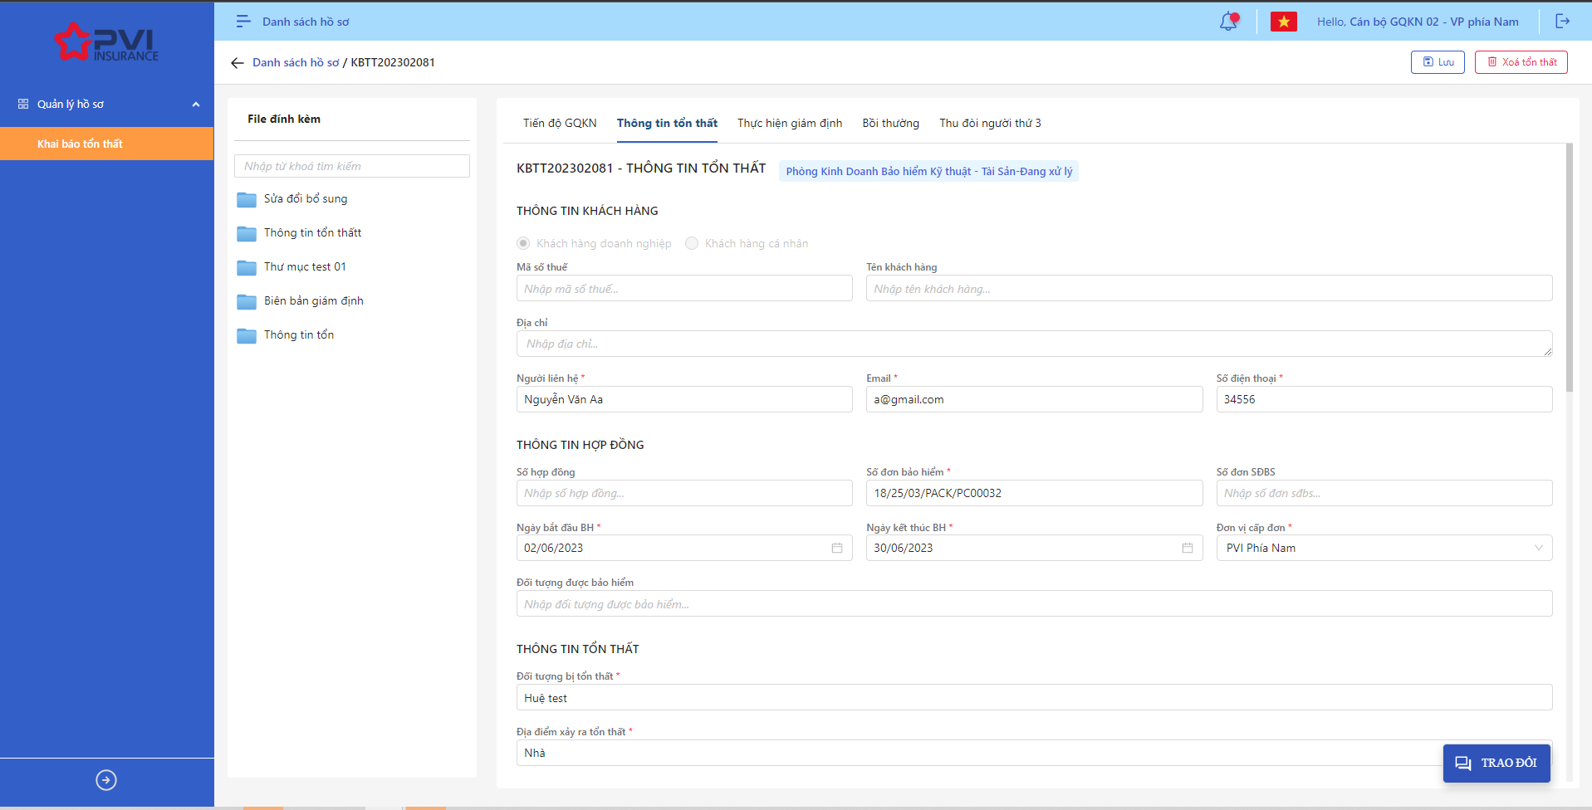

* **Bước 2**: Hệ thống hiển thị Popup xác nhận Xóa tổn thất

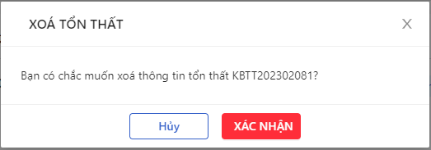

*Xóa tổn thất*

* **Bước 3**: Người dùng chọn Xác nhận để Xóa Tổn thất hoặc chọn Hủy để hủy thao tác

1. **Ngoại lệ:**

* Khi Xóa Tổn thấy thành công, hệ thống hiển thị thông báo “Xóa thành công Khai báo tổn thất” và Xóa tổn thất ra khỏi màn Danh sách tổn thất

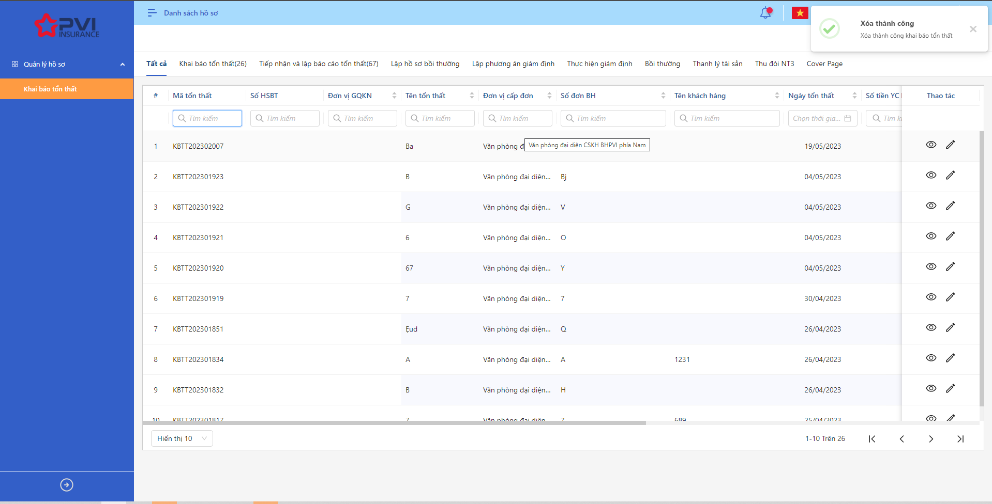

*Danh sách tổn thất*

* Khi Tổn thất đã được lập Báo cáo tổn thất, người dùng không thể Xóa tổn thất.

### Báo cáo tổn thất

|  |  |
| --- | --- |
| Tên chức năng | Quản lý Hồ sơ Báo cáo tổn thất |
| Mô tả | Cho phép quản lý hồ sơ tổn thất |
| Tác nhân | CB PVI được cung cấp tài khoản |
| Điều kiện trước | NSD có tài khoản đăng nhập hệ thống |
| Điều kiện sau | Hiển thị Danh sách hồ sơ Báo cáo tổn thất |
| Ngoại lệ |  |

#### Danh sách Báo cáo tổn thất

1. **Mục đích**:

* Hệ thống cho phép người dùng xem Danh sách hồ sơ Báo cáo tổn thất trên hệ thống. Thông tin bao gồm:

1. **Các bước thực hiện**

* **Bước 1**: Vào menu Quản lý hồ sơ 🡪 Chọn tiến trình Báo cáo tổn thất trên Tab bar 🡪 Hệ thống hiển thị danh sách tổn thất có trên hệ thống



*Danh sách tổn thất*

* **Bước 2**: Người dùng có thể tiến hành thực hiện những thao tác tương ứng trên màn danh sách: Báo cáo tổn thất, Xuất file, Tìm kiếm thông tin tổn thất theo điều kiện tìm kiếm

#### Phân công cán bộ xử lý

1. **Mục đích**:

* Hệ thống cho phép người dùng Phân công cán bộ xử lý Báo cáo tổn thất

1. **Các bước thực hiện**

* **Bước 1**: Vào menu Quản lý hồ sơ 🡪 Chọn Báo cáo tổn thất 🡪 Chọn Tổn thất cần phân công
* **Bước 2**: Chọn Phân công 🡪 Hệ thống hiển thị Popup Phân công cán bộ

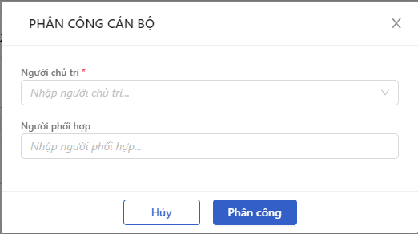

*Phân công*

* **Bước 3**: Người dùng tiến hành chọn Cán bộ chủ trì và Cán bộ phối hợp xử lý hồ sơ

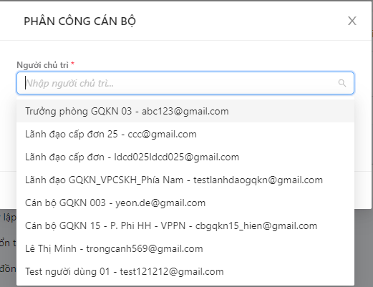

* **Bước 4**: Người dùng chọn Xác nhận để Phân công hoặc chọn Hủy để hủy thao tác

1. **Ngoại lệ:**

* Khi Phân công thành công, hệ thống hiển thị thông báo “Phân công cán bộ xử lý thành công”

*Danh sách tổn thất*

#### Lập báo cáo tổn thất

##### Lập Báo cáo tổn thất

1. **Mục đích**:

* Cho phép người dùng lập Báo cáo tổn thất từ những thông tin của Khai báo tổn thất

1. **Các bước thực hiện**

* **Bước 1**: Vào menu Quản lý hồ sơ 🡪 Chọn Tiến trình Khai báo tổn thất 🡪 Chọn vào hồ sơ cần lập BCTT 🡪 Hệ thống hiển thị chi tiết tổn thất

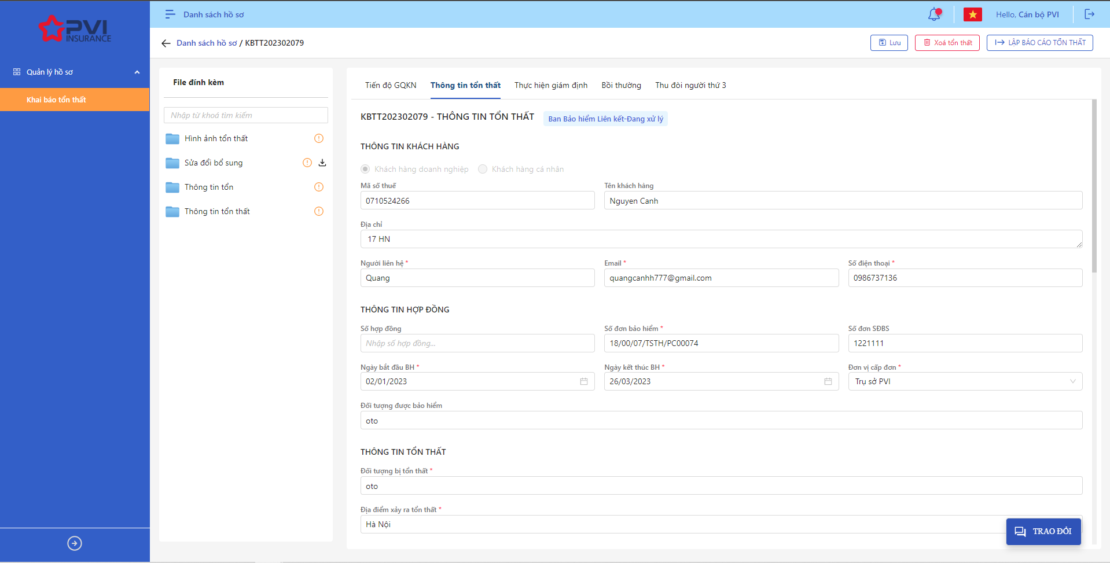

*Báo cáo tổn thất*

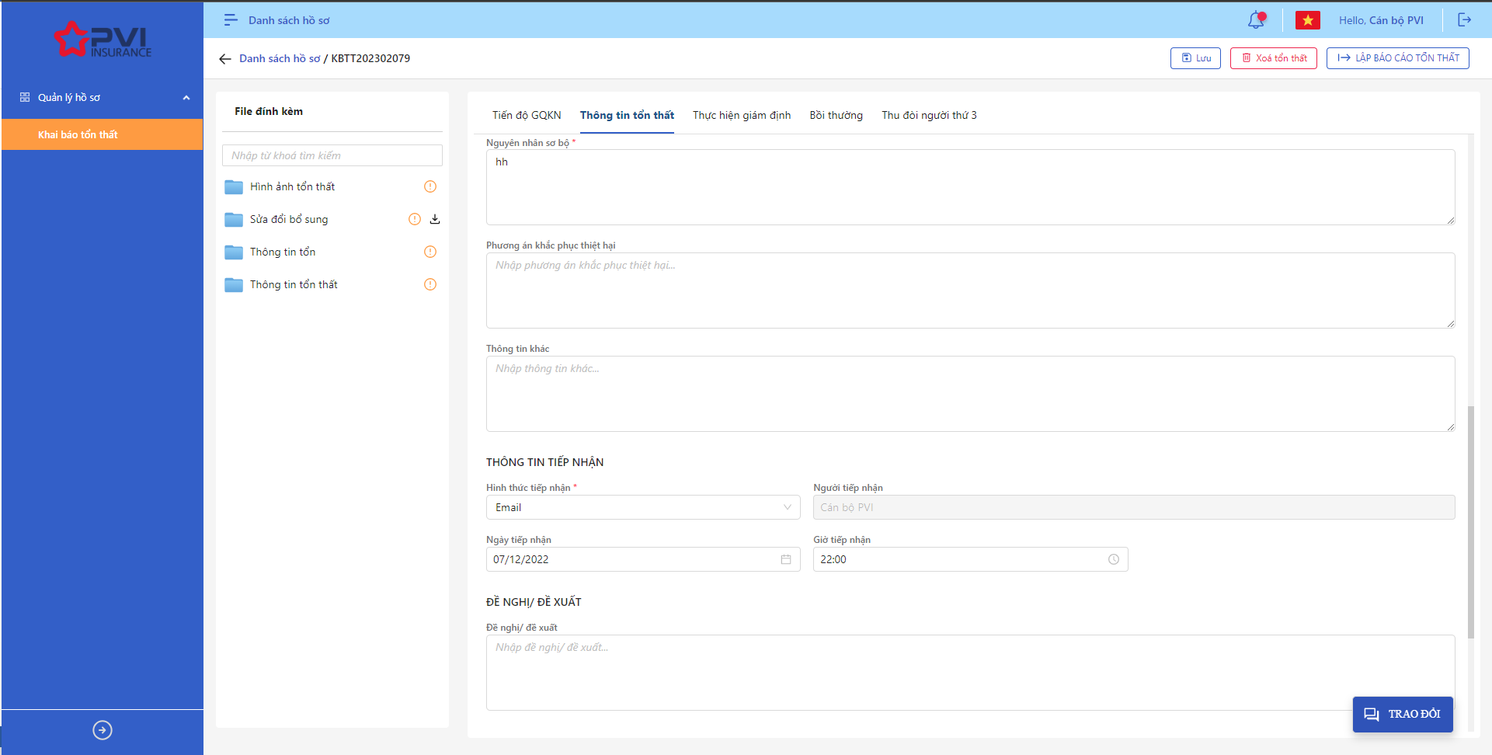

*Báo cáo tổn thất*

* **Bước 2**: Click button  để lập báo cáo tổn thất 🡪 Hệ thống hiển thị giao diện của Báo cáo tổn thất

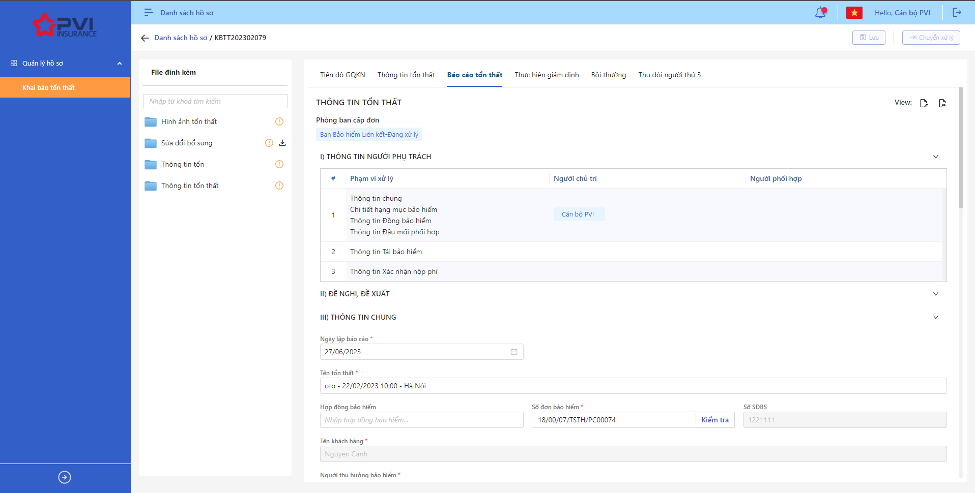

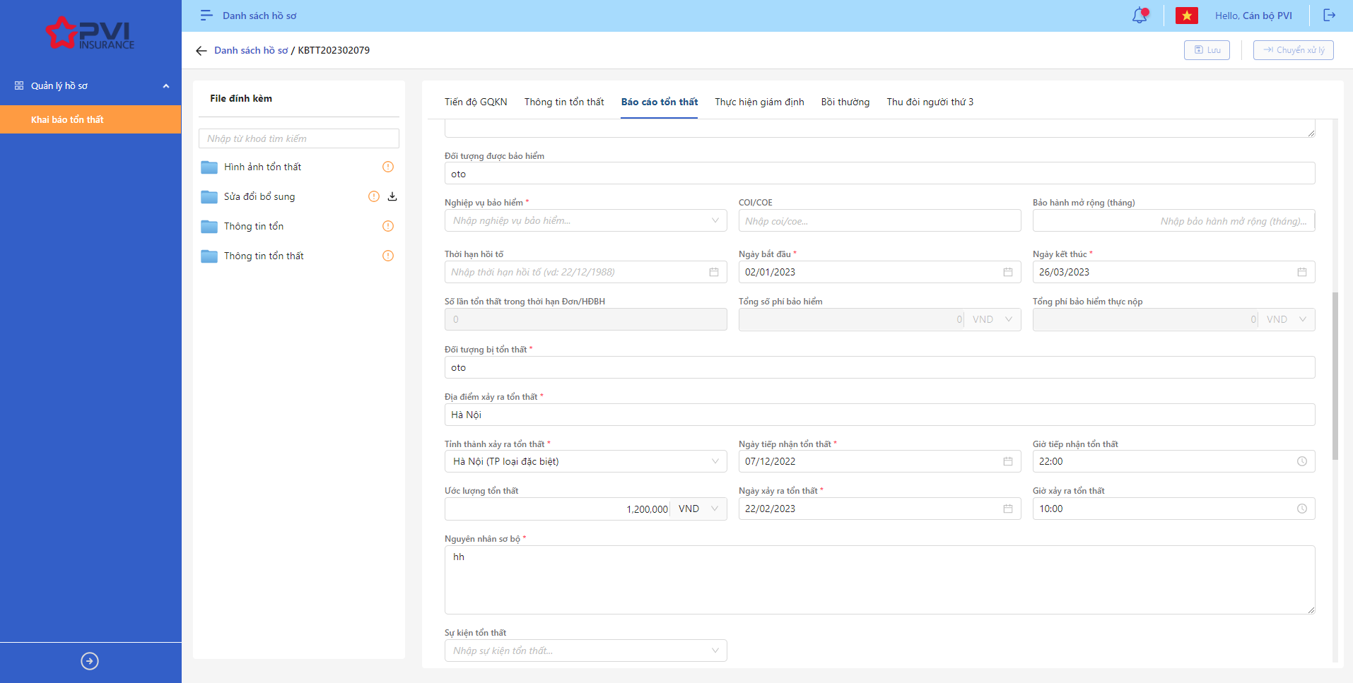

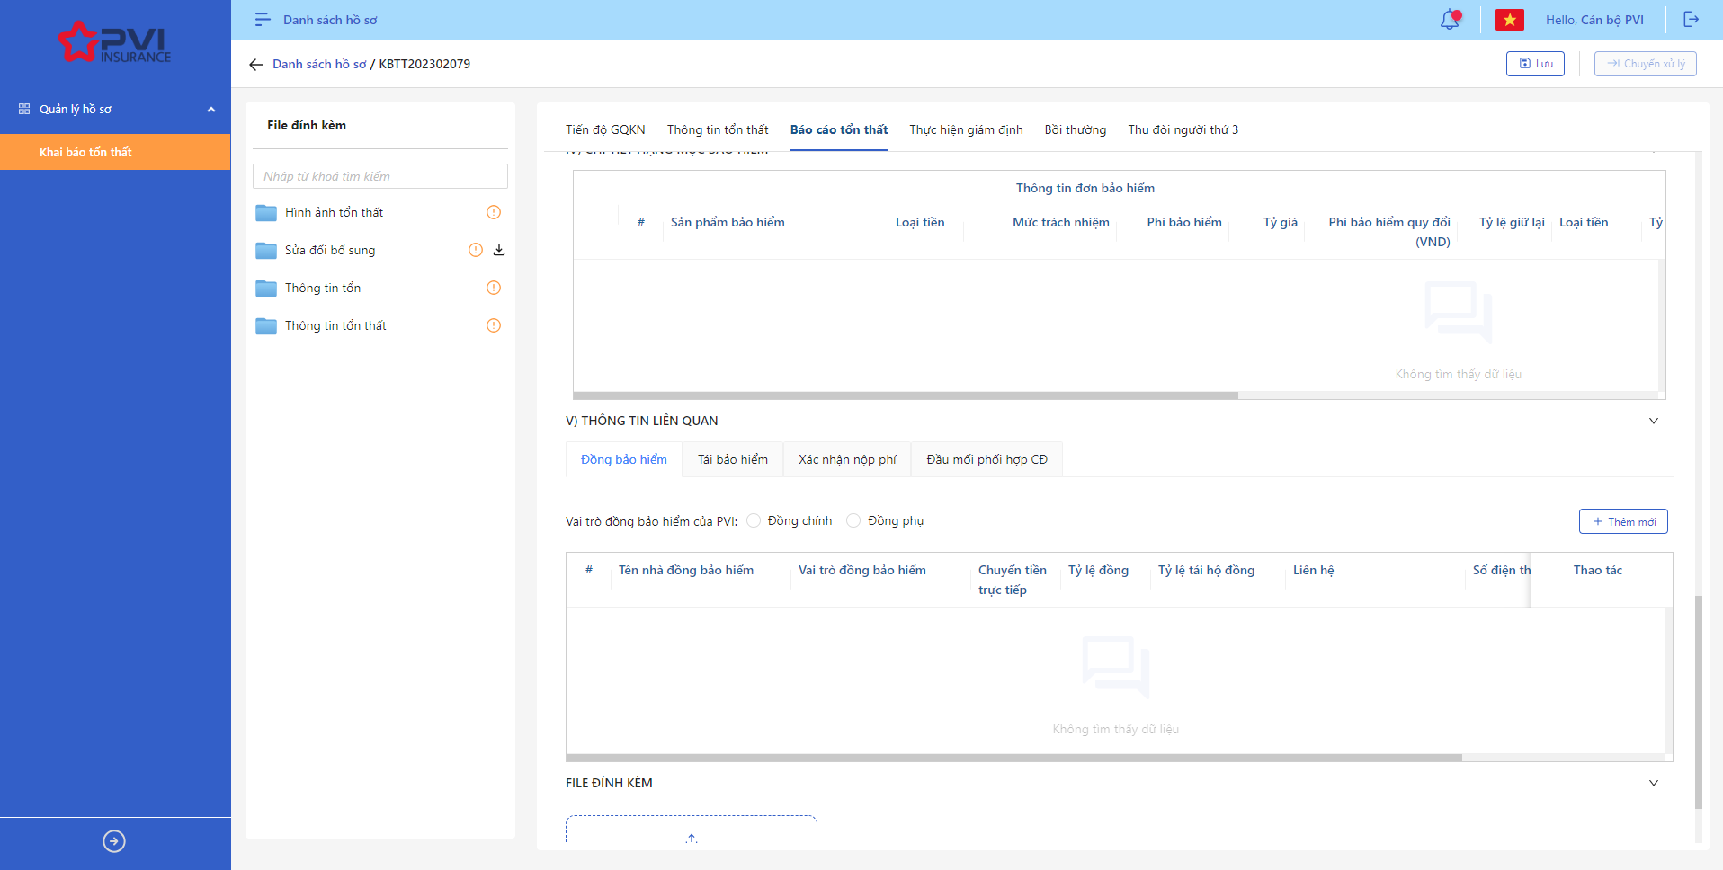

* **Bước 3**: Người dùng cập nhật lại các thông tin của Báo cáo tổn thất. Các thông tin bao gồm:
* Thông tin chung: Ngày lập báo cáo, Tên tổn thất, Hợp đồng bảo hiểm, Số đơn bảo hiểm, Người thụ hường bảo hiểm, Đối tượng bảo hiểm, Nghiệp vụ bảo hiểm, COI/COE, Bảo hành mở rộng, Thời hạn hồi tố, Ngày bắt đầu, Ngày kết thúc, Đối tượng tổn thất, Địa điểm xảy ra tổn thất, Tỉnh thành tổn thất, Ngày tiếp nhận tổn thất, Giờ tiếp nhận tổn thất, Ước lượng tổn thất, Nguyên nhân sơ bộ, Sự kiện tổn thất
* Chi tiết hạng mục bảo hiểm: Loại tiền, Tỷ giá, Số tiền Ước bồi thường, Số tiền ước bồi thường giữ lại, Số tiền ước bồi thường quy đổi, Số tiền ước bồi thường giữ lại quy đổi
* Thông tin Đồng bảo hiểm: Vai trò đồng bảo hiểm của PVI, Thông tin nhà đồng (Thêm mới, Chỉnh sửa): Tên nhà Đồng, Vai trò Đồng bảo hiểm, Chuyển tiền trực tiếp, Tỷ lệ Đồng, Tỷ lệ Tái hộ đồng, Liên hệ
* Thông tin Tái bảo hiểm: Tái bảo hiểm fronting/Chỉ định, Loại hình tổn thất, Phương thức tái, Tên nhà Tái, Cashcall, Cashloss, Tỷ lệ Tái theo đơn, Tỷ lệ Tái theo hợp đồng, Liên hệ
* Xác nhận nộp phí: Thông tin kỳ thu phí và kỳ thực thu
* Thông tin đầu mối phối hợp cấp đơn: Liên hệ, Số điện thoại, email
* **Bước 4**: Người dùng nhập lại số đơn đúng của Khách hàng sau đó click button Kiểm tra

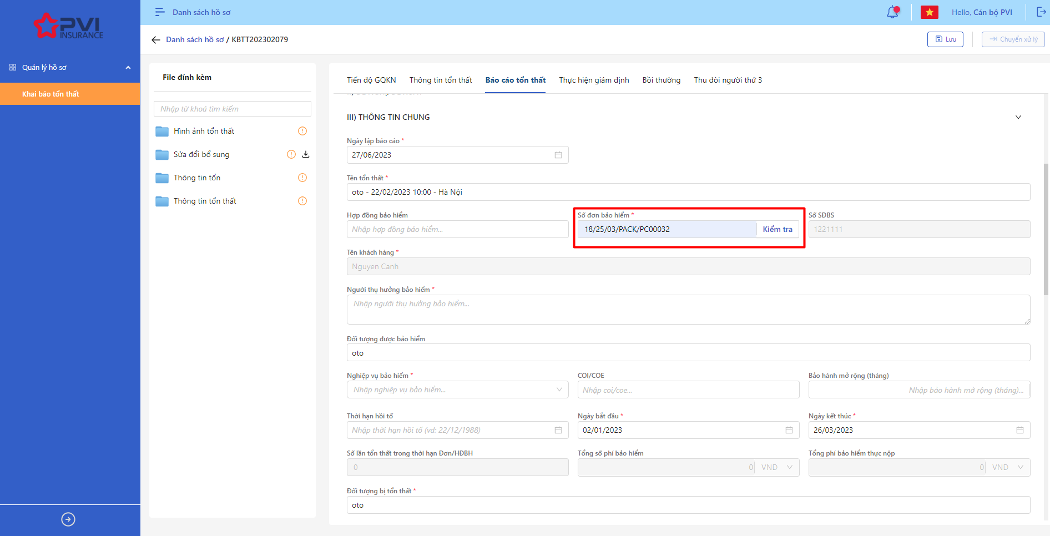

* **Bước 5**: Hệ thống hiển thị Popup Danh sách Đơn bảo hiểm theo số đơn đã nhập và chi tiết Kỳ thu phí

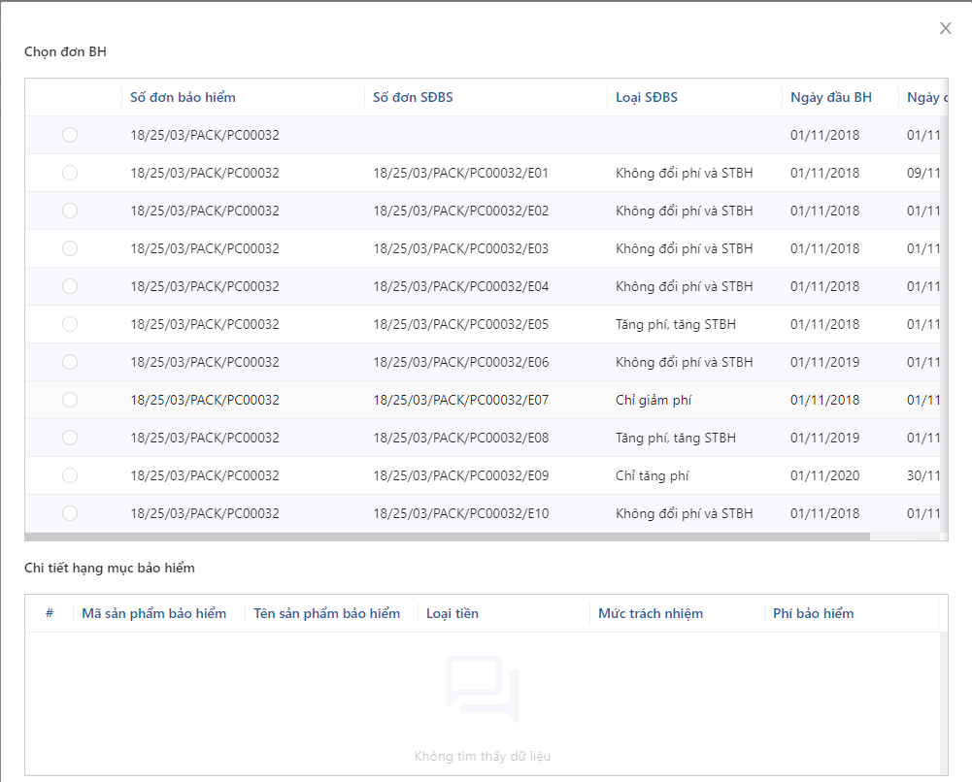

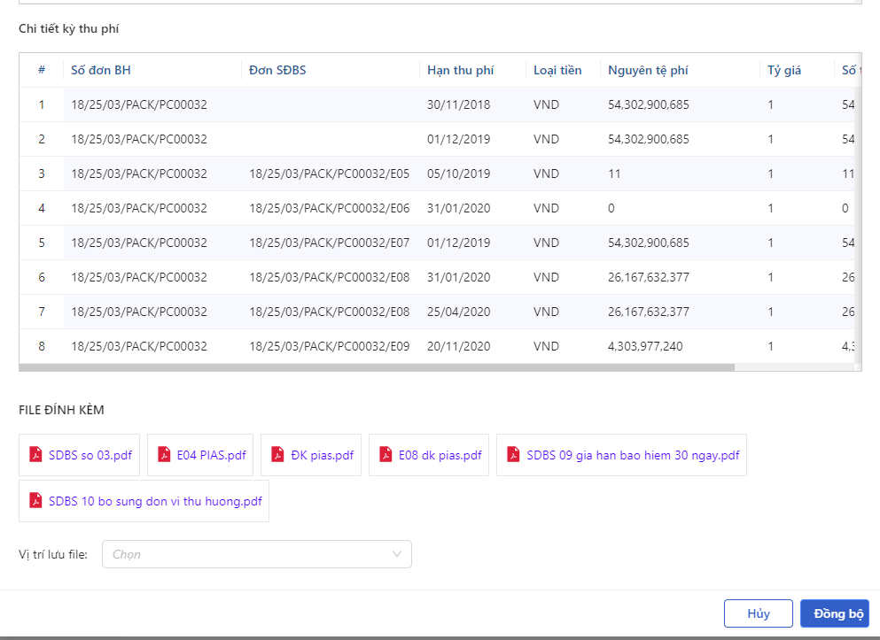

* **Bước 6:** Người dùng tiến hành chọn 1 đơn bảo hiểm đúng với tổn thất của Khách hàng 🡪 Hệ thống hiển thị chi tiết Hạng mục bảo hiểm theo Số SĐBS đã chọn

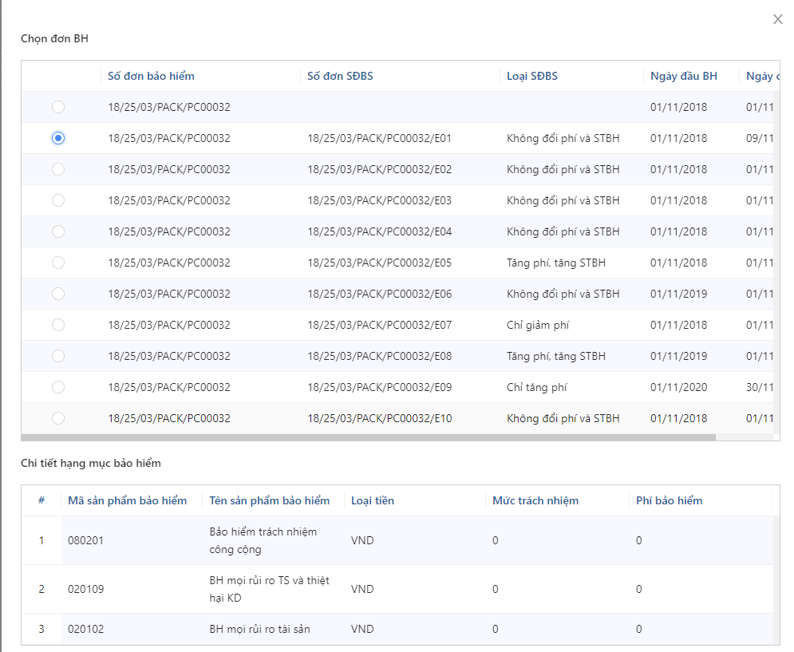

* **Bước 7:** Người dùng chọn Đồng bộ để xác nhận thông tin Số đơn SĐBS hoặc chọn Hủy để hủy thao tác. Hệ thống đóng Popup
* **Bước 8:** Hệ thống hiển thị các thông tin Chi tiết hạng mục bảo hiểm và các thông tin liên quan đi theo số đơn bảo hiểm và Số SĐBS nếu có bao gồm Đống bảo hiểm, Tái bảo hiểm, Xác nhận nộp phí (Thông tin Kỳ thu phí và thông tin Kỳ thực thu) và Đầu mối phối hợp Cấp đơn. Người dùng có thể chọn lại Sản phẩm bảo hiểm khác để theo dõi thông tin của nhà Tái

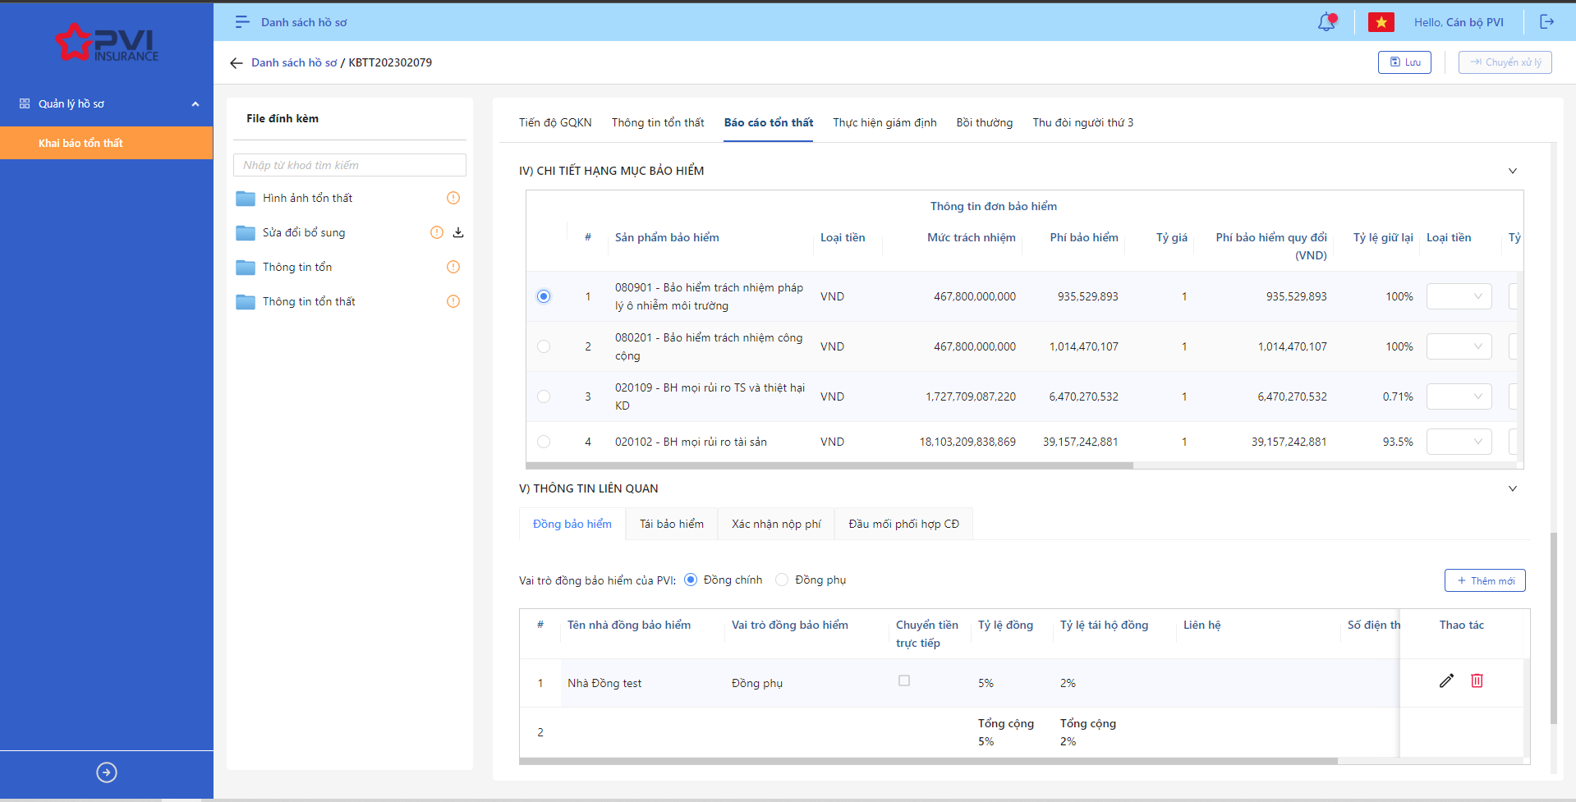

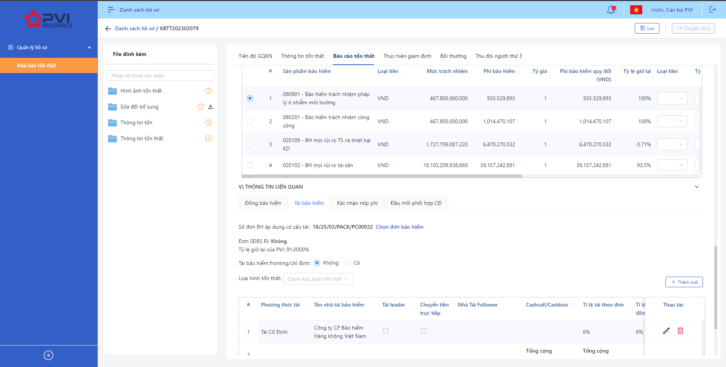

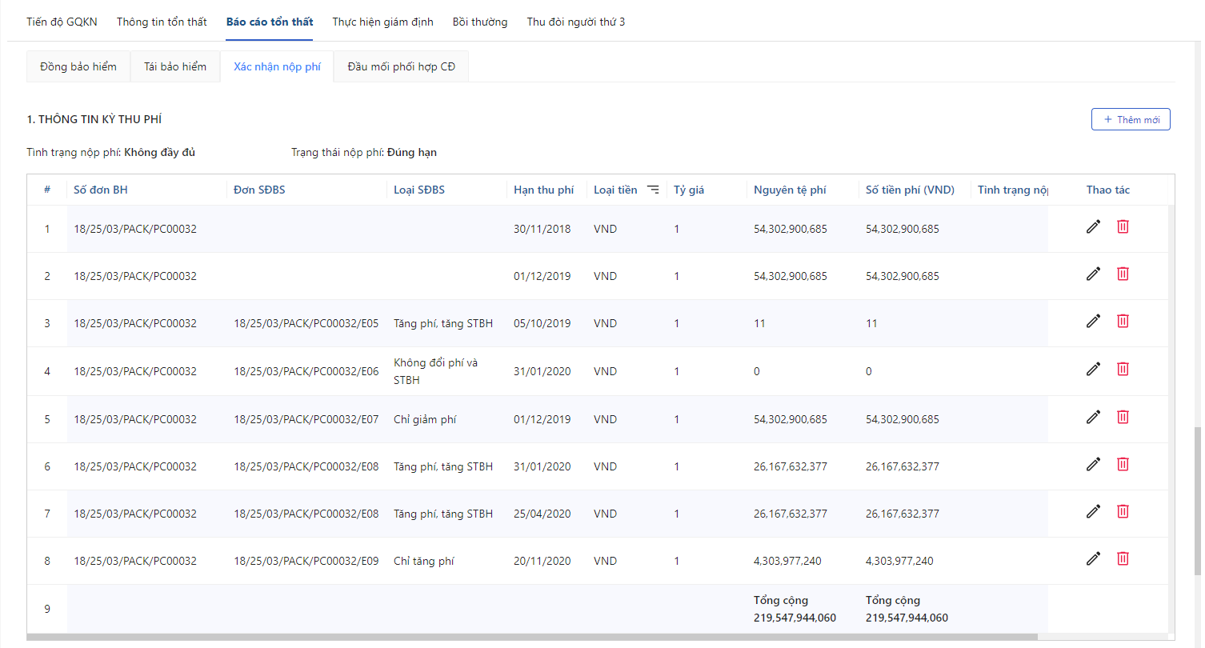

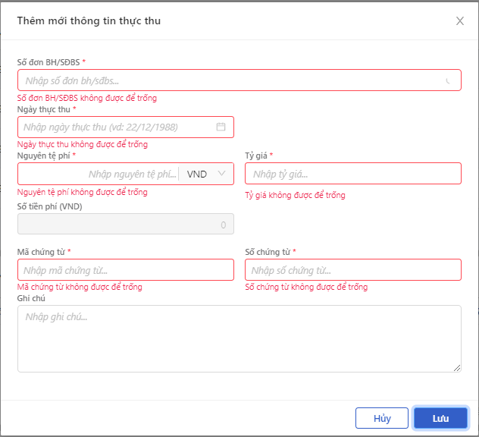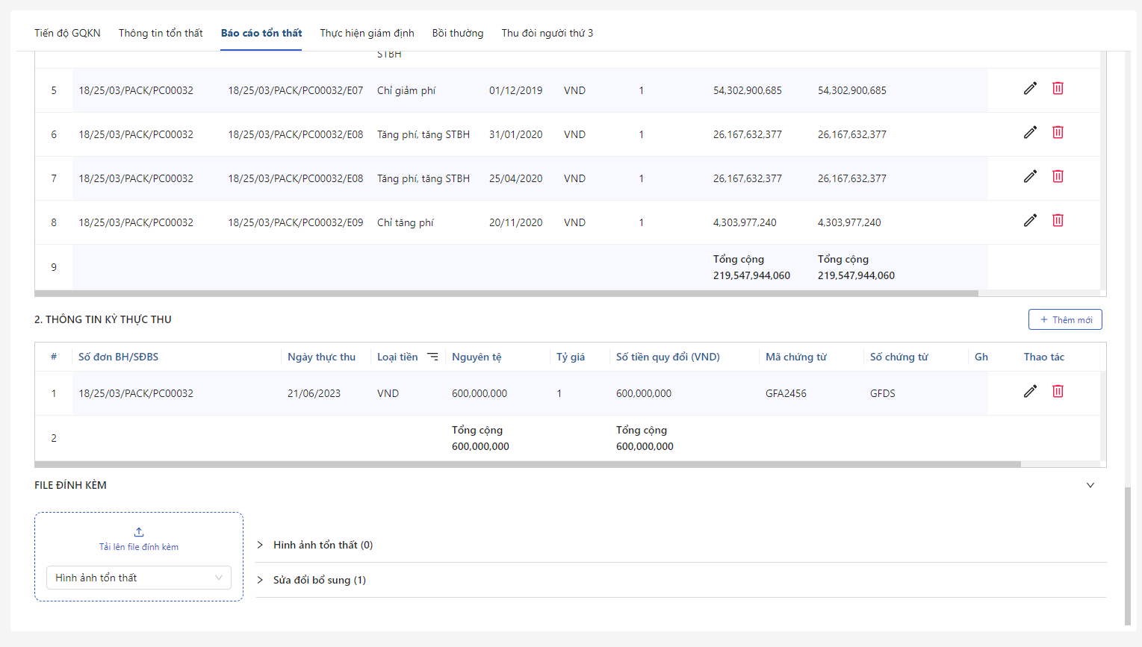

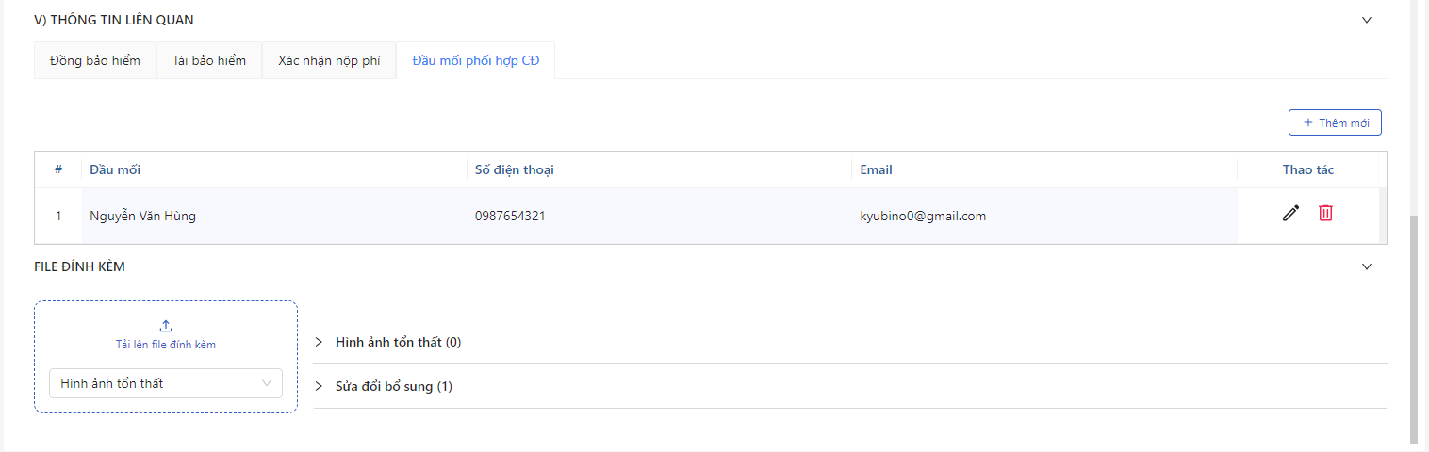

* **Bước 9:** Người dùng có thể thêm mới, Chỉnh sửa, Xóa các thông tin Đồng bảo hiểm, Tái bảo hiểm, Xác nhận nộp phí, Đầu mối phối hợp Cấp đơn
* **Bước 10:** Người dùng chọn Lưu để lưu thông tin hoặc chọn Hủy để hủy thao tác

1. **Ngoại lệ:**

* Hệ thống hiển thị thông báo lỗi khi các trường thông tin bắt buộc không được nhập đầy đủ

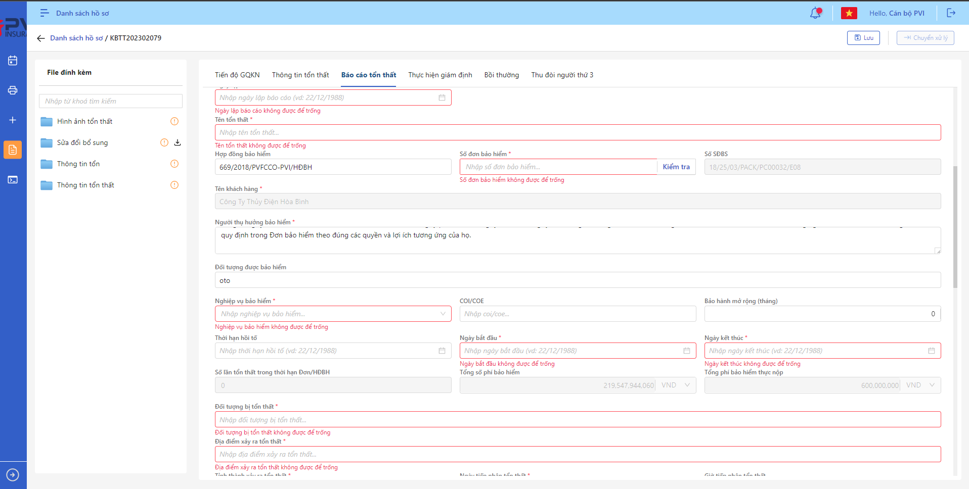

*Thêm mới tổn thất*

* Khi Lập báo cáo thành công, hệ thống hiển thị thông báo “Thêm mới Báo cáo tổn thất”

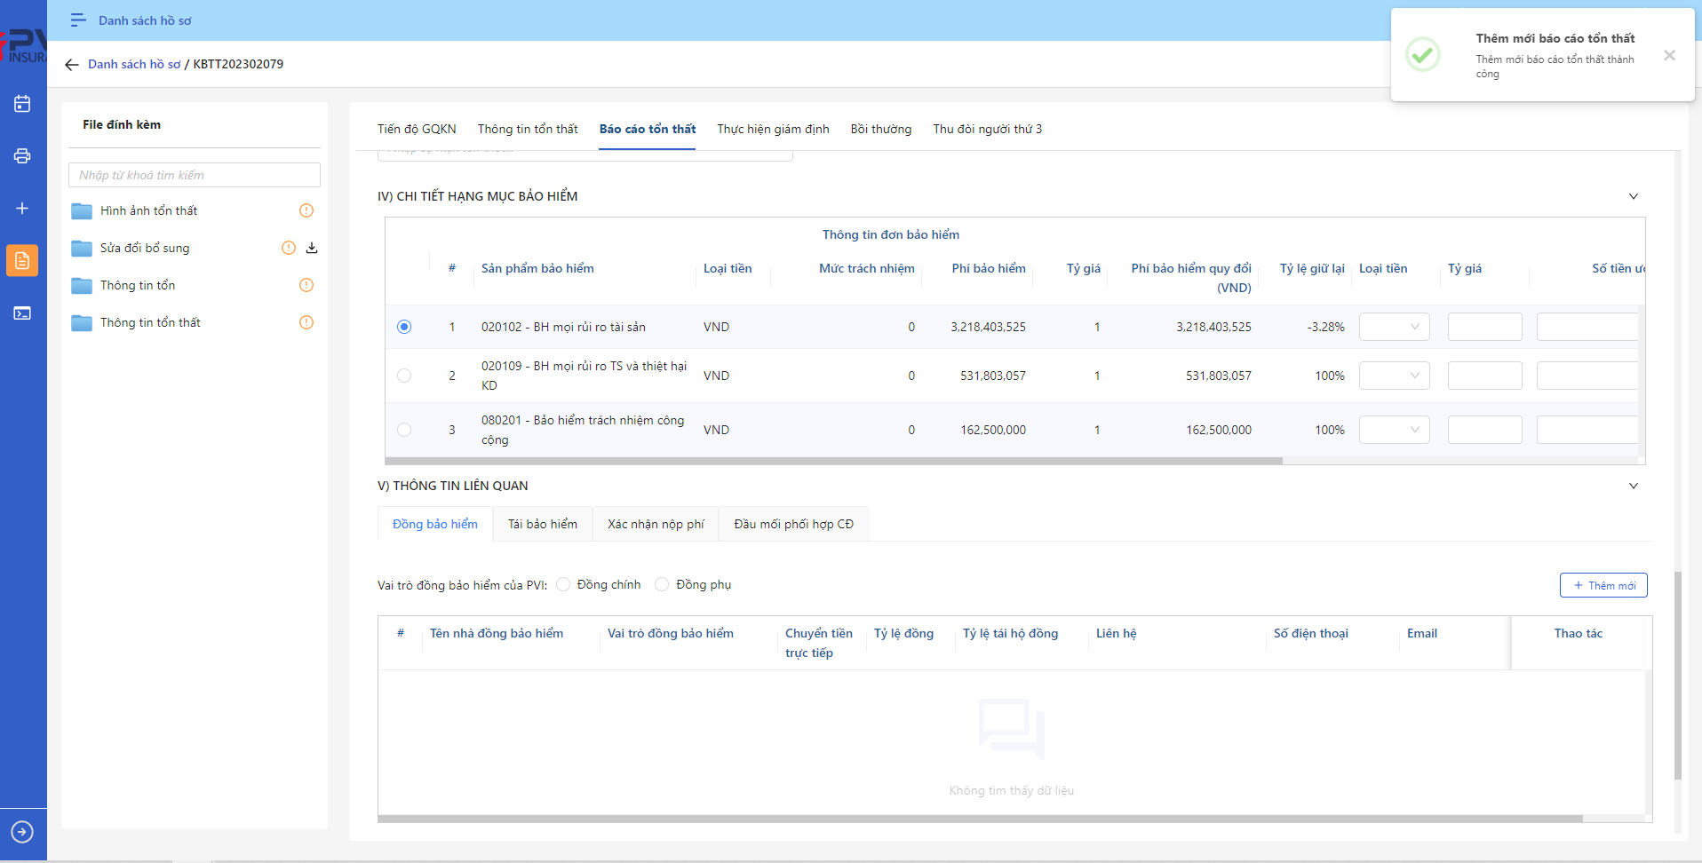

*Danh sách vai trò*

##### Thông tin Đồng bảo hiểm

###### Thêm mới Nhà Đồng bảo hiểm

1. **Mục đích**:

* Hệ thống cho phép người dung thêm mới thông tin Đồng bảo hiểm. Thông tin bao gồm:
* Tên nhà Đồng bảo hiểm
* Vai trò Đồng bảo hiểm
* Liên hệ Đồng bảo hiểm: Liên hệ, Số điện thoại, Email
* Tỷ lệ Đồng
* Tỷ lệ Tái hộ đồng
* Mô tả
* Chuyển tiền trực tiếp

1. **Các bước thực hiện**

* **Bước 1**: Vào menu Quản lý hồ sơ 🡪 Chọn Tiến trình Khai báo tổn thất 🡪 Chọn vào hồ sơ cần lập BCTT 🡪 Chọn tab Đồng bảo hiểm tại Thông tin liên quan 🡪 Chọn  🡪 Hệ thống hiển thị giao diện Thêm mới Đồng bảo hiểm

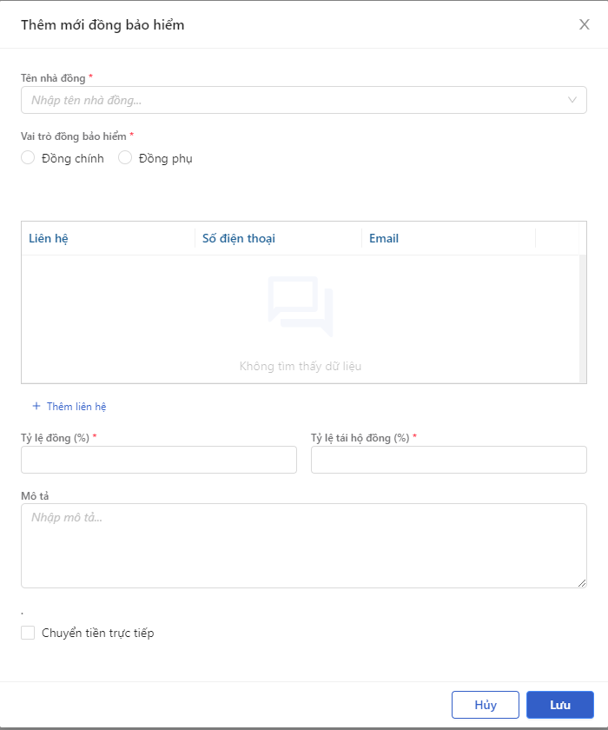

*Tạo mới nhà Đồng bảo hiểm*

* **Bước 2**: Nhập các trường thông tin bắt buộc hợp lệ
* **Bước 3**: Người dùng chọn Lưu để Tạo mới nhà Đồng bảo hiểm hoặc chọn Hủy để hủy thao tác

1. **Ngoại lệ:**

* Hệ thống hiển thị thông báo lỗi khi các trường thông tin bắt buộc không được nhập đầy đủ

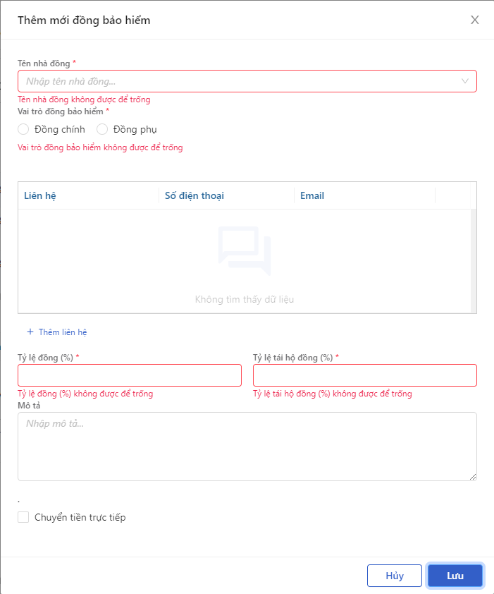

*Tạo mới nhà Đồng bảo hiểm*

* Khi Tạo mới Nhà Đồng bảo hiểm thành công, hệ thống hiển thị nhà Đồng bảo hiểm mới tạo tại ví trí đầu tiên của Danh sách nhà Đồng bảo hiểm

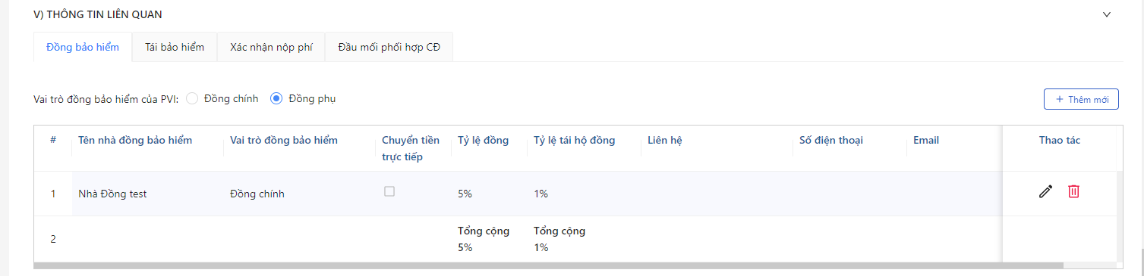

*Danh sách nhà Đồng bảo hiểm*

###### Cập nhật Nhà Đồng bảo hiểm

1. **Mục đích**:

* Hệ thống cho phép người dùng cập nhật thông tin cho các Nhà Đồng bảo hiểm trên hệ thống

1. **Các bước thực hiện**

* **Bước 1**: Vào menu Quản lý hồ sơ 🡪 Chọn Tiến trình Khai báo tổn thất 🡪 Chọn vào hồ sơ cần lập BCTT 🡪 Chọn tab Đồng bảo hiểm tại Thông tin liên quan 🡪 Chọn  để hiển thị giao diện màn Cập nhật nhà Đồng bảo hiểm
* **Bước 2**: Hệ thống hiển thị màn hình Cập nhật nhà Đồng bảo hiểm. Người dùng cập nhật vào các trường thông tin tương ứng

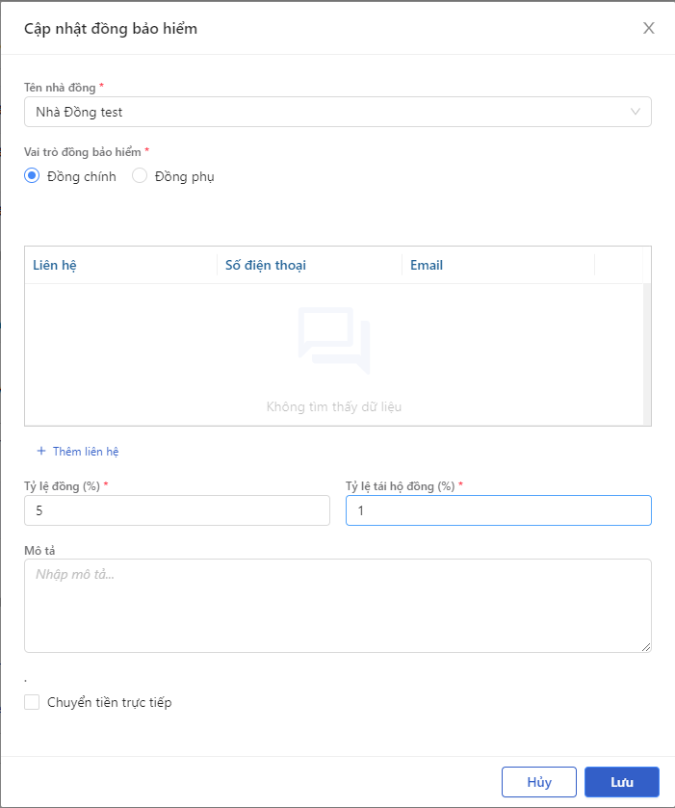

* **Bước 3**: Người dùng chọn Lưu để lưu thông tin cập nhật hoặc chọn Hủy để hủy thao tác

1. **Ngoại lệ:**

* Hệ thống hiển thị thông báo lỗi khi các trường thông tin bắt buộc không được nhập đầy đủ

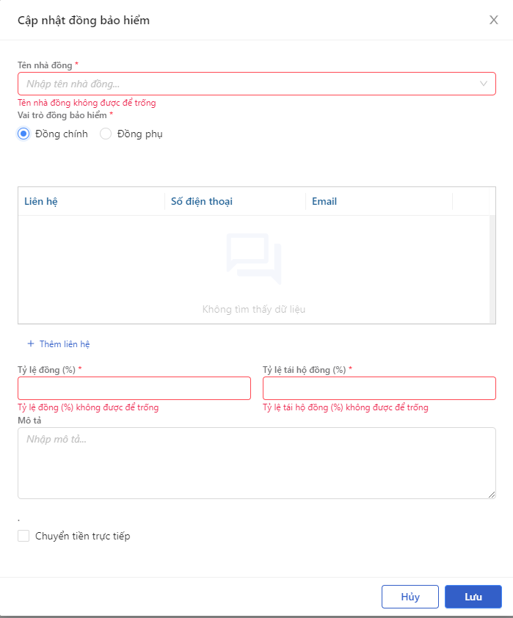

*Cập nhật nhà Đồng bảo hiểm*

##### Thông tin Tái bảo hiểm

###### Thêm mới Nhà Tái bảo hiểm

1. **Mục đích**:

* Hệ thống cho phép người dung thêm mới thông tin Tái bảo hiểm. Thông tin bao gồm:
* Sản phẩm bảo hiểm – Mức trách nhiệm
* Phương thức Tái
* Tên nhà Tái
* Nhà Tái Follower
* Tỷ lệ Tái theo đơn bảo hiểm
* Tỷ lệ Tái theo hợp đồng TBH
* Cash call/Cash loss
* Liên hệ
* Mô tả

1. **Các bước thực hiện**

* **Bước 1**: Vào menu Quản lý hồ sơ 🡪 Chọn Tiến trình Khai báo tổn thất 🡪 Chọn vào hồ sơ cần lập BCTT 🡪 Chọn tab Tái bảo hiểm tại Thông tin liên quan 🡪 Chọn  🡪 Hệ thống hiển thị giao diện Thêm mới Tái bảo hiểm

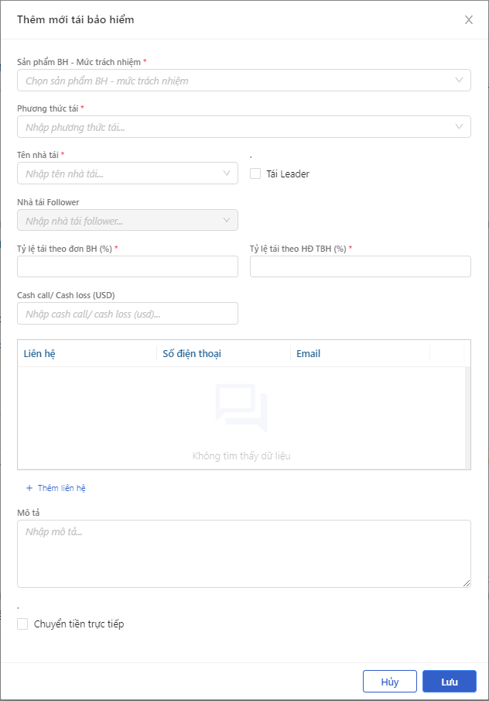

*Tạo mới nhà Tái bảo hiểm*

* **Bước 2**: Nhập các trường thông tin bắt buộc hợp lệ
* **Bước 3**: Người dùng chọn Lưu để Tạo mới nhà Tái bảo hiểm hoặc chọn Hủy để hủy thao tác

1. **Ngoại lệ:**

* Hệ thống hiển thị thông báo lỗi khi các trường thông tin bắt buộc không được nhập đầy đủ

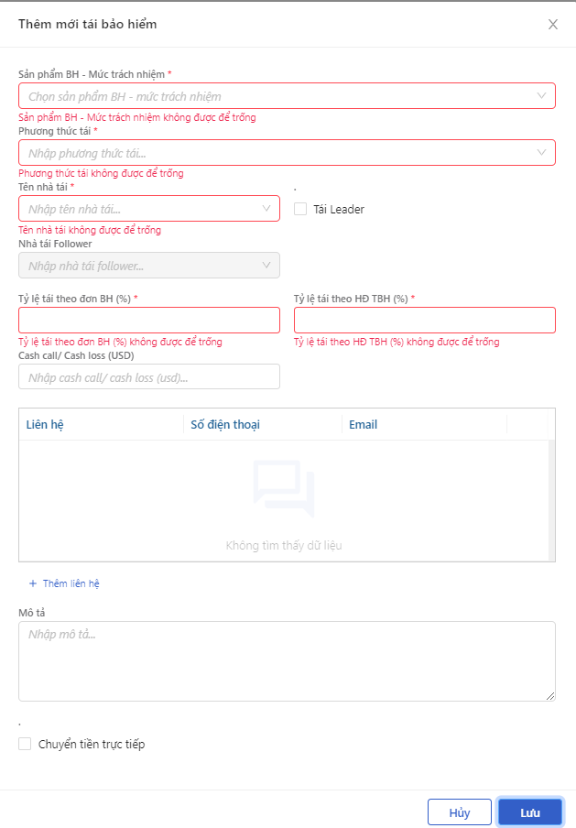

*Tạo mới nhà Tái bảo hiểm*

* Khi Tạo mới Nhà Tái bảo hiểm thành công, hệ thống hiển thị nhà Tái bảo hiểm mới tạo tại ví trí đầu tiên của Danh sách nhà Tái bảo hiểm

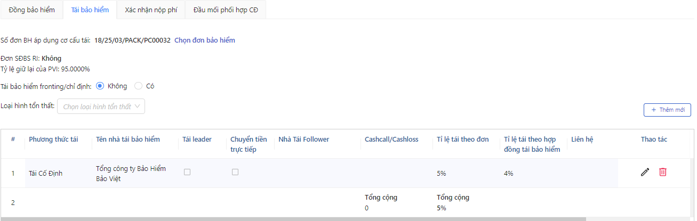

*Danh sách nhà Tái bảo hiểm*

###### Cập nhật Nhà Tái bảo hiểm

1. **Mục đích**:

* Hệ thống cho phép người dùng cập nhật thông tin cho các Nhà Tái bảo hiểm trên hệ thống

1. **Các bước thực hiện**

* **Bước 1**: Vào menu Quản lý hồ sơ 🡪 Chọn Tiến trình Khai báo tổn thất 🡪 Chọn vào hồ sơ cần lập BCTT 🡪 Chọn tab Tái bảo hiểm tại Thông tin liên quan 🡪 Chọn  để hiển thị giao diện màn Cập nhật nhà Tái bảo hiểm
* **Bước 2**: Hệ thống hiển thị màn hình Cập nhật nhà Tái bảo hiểm. Người dùng cập nhật vào các trường thông tin tương ứng

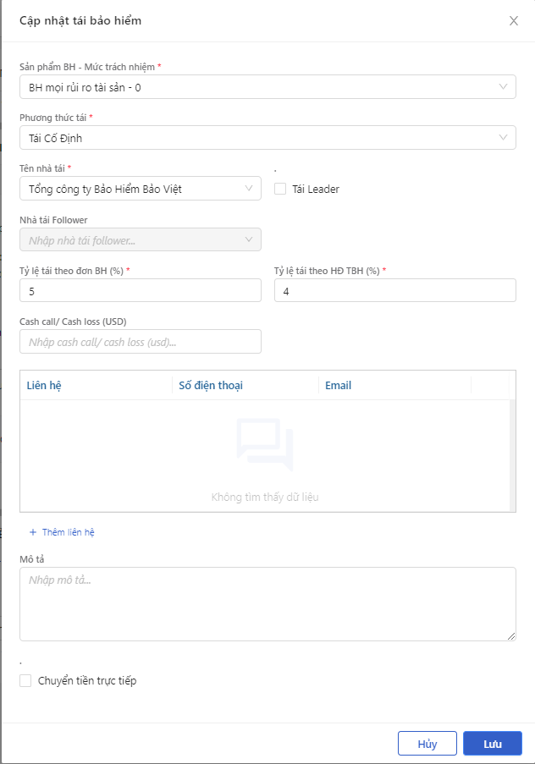

* **Bước 3**: Người dùng chọn Lưu để lưu thông tin cập nhật hoặc chọn Hủy để hủy thao tác

1. **Ngoại lệ:**

* Hệ thống hiển thị thông báo lỗi khi các trường thông tin bắt buộc không được nhập đầy đủ

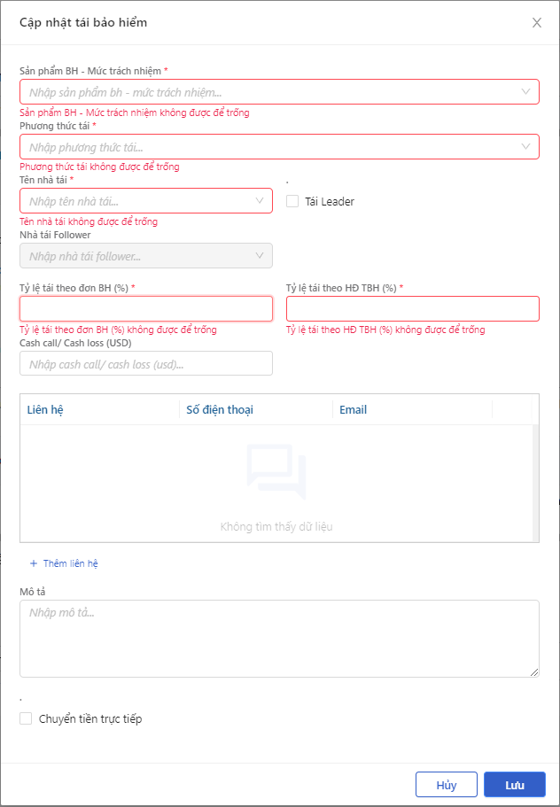

*Cập nhật nhà Tái bảo hiểm*

##### Thông tin Kỳ thu phí

###### Thêm mới Kỳ thu phí

1. **Mục đích**:

* Hệ thống cho phép người dung thêm mới thông tin Kỳ thu phí. Thông tin bao gồm:
* Hạn thu phí
* Nguyên tệ phí
* Tỷ giá

1. **Các bước thực hiện**

* **Bước 1**: Vào menu Quản lý hồ sơ 🡪 Chọn Tiến trình Khai báo tổn thất 🡪 Chọn vào hồ sơ cần lập BCTT 🡪 Chọn tab Xác nhận Tái tại Thông tin liên quan 🡪 Chọn  🡪 Hệ thống hiển thị giao diện Thêm mới Kỳ thu phí

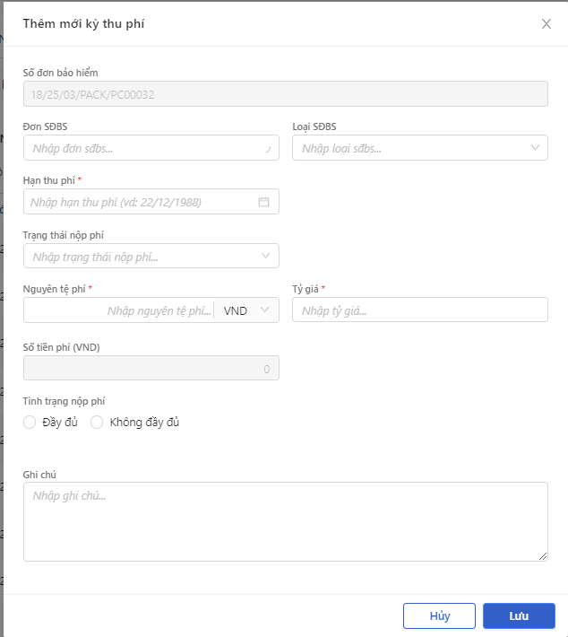

*Tạo mới Kỳ thu phí*

* **Bước 2**: Nhập các trường thông tin bắt buộc hợp lệ
* **Bước 3**: Người dùng chọn Lưu để Tạo mới Kỳ thu phí hoặc chọn Hủy để hủy thao tác

1. **Ngoại lệ:**

* Hệ thống hiển thị thông báo lỗi khi các trường thông tin bắt buộc không được nhập đầy đủ

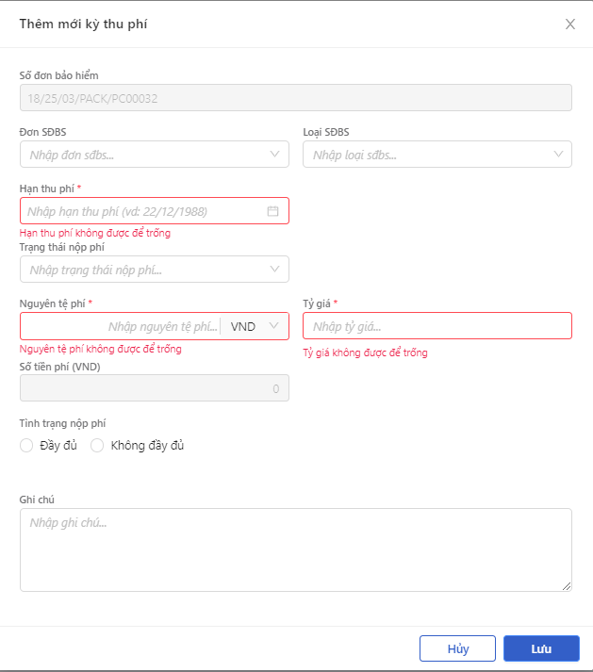

*Tạo mới Kỳ thu phí*

* Khi Tạo mới Kỳ thu phí thành công, hệ thống hiển thị Kỳ thu phí mới tạo tại ví trí đầu tiên của Danh sách Kỳ thu phí

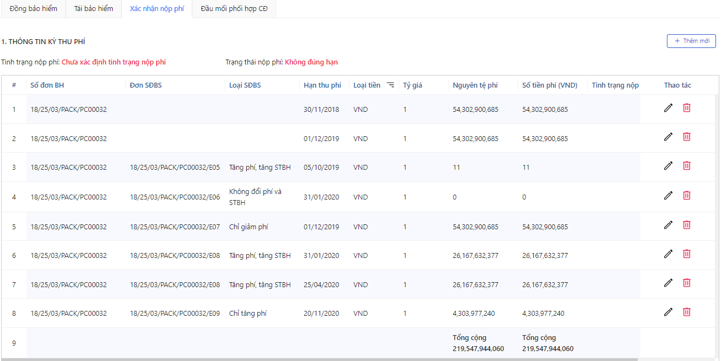

*Danh sách Kỳ thu phí*

###### Cập nhật Kỳ thu phí

1. **Mục đích**:

* Hệ thống cho phép người dùng cập nhật thông tin cho các Kỳ thu phí trên hệ thống

1. **Các bước thực hiện**

* **Bước 1**: Vào menu Quản lý hồ sơ 🡪 Chọn Tiến trình Khai báo tổn thất 🡪 Chọn vào hồ sơ cần lập BCTT 🡪 Chọn tab Kỳ thu phí tại Thông tin liên quan 🡪 Chọn  để hiển thị giao diện màn Cập nhật Kỳ thu phí
* **Bước 2**: Hệ thống hiển thị màn hình Cập nhật Kỳ thu phí. Người dùng cập nhật vào các trường thông tin tương ứng

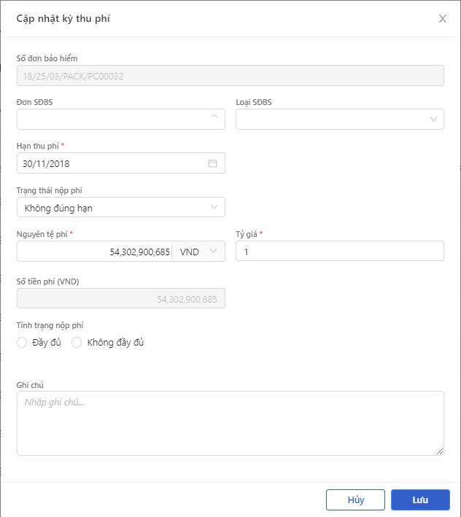

* **Bước 3**: Người dùng chọn Lưu để lưu thông tin cập nhật hoặc chọn Hủy để hủy thao tác

1. **Ngoại lệ:**

* Hệ thống hiển thị thông báo lỗi khi các trường thông tin bắt buộc không được nhập đầy đủ

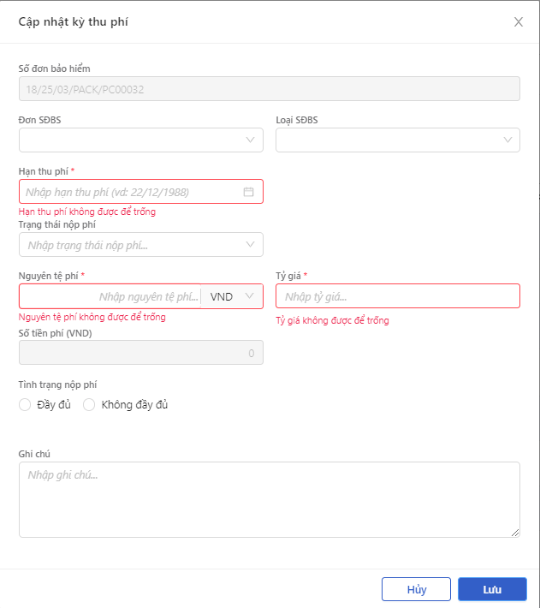

*Cập nhật Kỳ thu phí*

##### Thông tin Kỳ thực thu

###### Thêm mới Kỳ thực thu

1. **Mục đích**:

* Hệ thống cho phép người dung thêm mới thông tin Kỳ thực thu. Thông tin bao gồm:
* Số điwn BH/SĐBS
* Ngày thực thu
* Nguyên tệ phí
* Tỷ giá
* Mã chứng từ
* Số chứng từ

1. **Các bước thực hiện**

* **Bước 1**: Vào menu Quản lý hồ sơ 🡪 Chọn Tiến trình Khai báo tổn thất 🡪 Chọn vào hồ sơ cần lập BCTT 🡪 Chọn tab Xác nhận Tái tại Thông tin liên quan 🡪 Chọn  🡪 Hệ thống hiển thị giao diện Thêm mới Kỳ thực thu

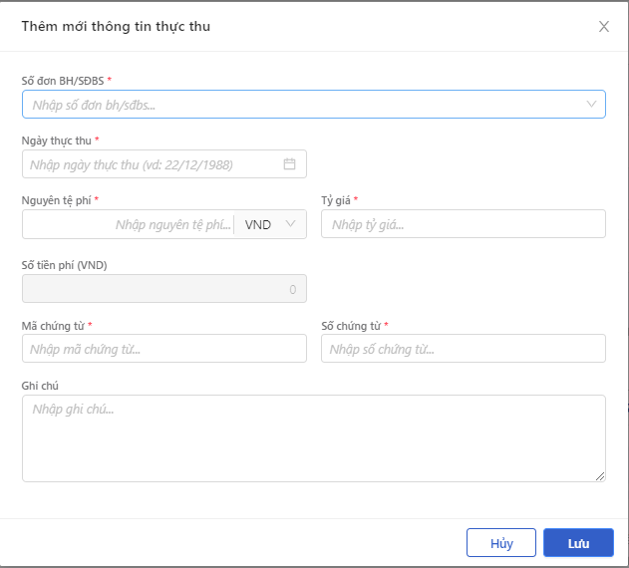

*Tạo mới Kỳ thực thu*

* **Bước 2**: Nhập các trường thông tin bắt buộc hợp lệ
* **Bước 3**: Người dùng chọn Lưu để Tạo mới Kỳ thực thu hoặc chọn Hủy để hủy thao tác

1. **Ngoại lệ:**

* Hệ thống hiển thị thông báo lỗi khi các trường thông tin bắt buộc không được nhập đầy đủ



*Tạo mới Kỳ thực thu*

* Khi Tạo mới Kỳ thực thu thành công, hệ thống hiển thị Kỳ thực thu mới tạo tại ví trí đầu tiên của Danh sách Kỳ thực thu



*Danh sách Kỳ thực thu*

###### Cập nhật Kỳ thực thu

1. **Mục đích**:

* Hệ thống cho phép người dùng cập nhật thông tin cho các Kỳ thực thu trên hệ thống

1. **Các bước thực hiện**

* **Bước 1**: Vào menu Quản lý hồ sơ 🡪 Chọn Tiến trình Khai báo tổn thất 🡪 Chọn vào hồ sơ cần lập BCTT 🡪 Chọn tab Kỳ thực thu tại Thông tin liên quan 🡪 Chọn  để hiển thị giao diện màn Cập nhật Kỳ thực thu
* **Bước 2**: Hệ thống hiển thị màn hình Cập nhật Kỳ thực thu. Người dùng cập nhật vào các trường thông tin tương ứng

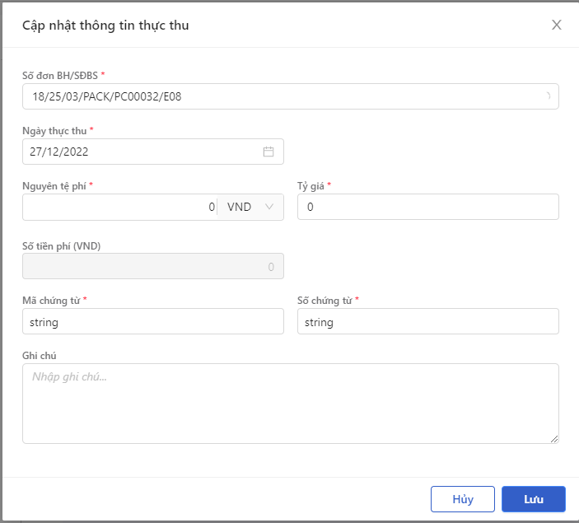

* **Bước 3**: Người dùng chọn Lưu để lưu thông tin cập nhật hoặc chọn Hủy để hủy thao tác

1. **Ngoại lệ:**

* Hệ thống hiển thị thông báo lỗi khi các trường thông tin bắt buộc không được nhập đầy đủ

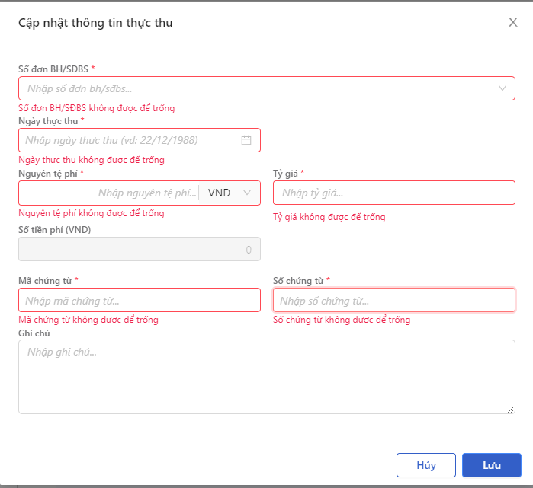

*Cập nhật Kỳ thực thu*

##### Thông tin Đầu mối cấp đơn

###### Thêm mới Đầu mối cấp đơn

1. **Mục đích**:

* Hệ thống cho phép người dung thêm mới thông tin Đầu mối cấp đơn. Thông tin bao gồm:
* Đầu mối
* Số điện thoại
* Email

1. **Các bước thực hiện**

* **Bước 1**: Vào menu Quản lý hồ sơ 🡪 Chọn Tiến trình Khai báo tổn thất 🡪 Chọn vào hồ sơ cần lập BCTT 🡪 Chọn tab Xác nhận Tái tại Thông tin liên quan 🡪 Chọn  🡪 Hệ thống hiển thị giao diện Thêm mới Đầu mối cấp đơn

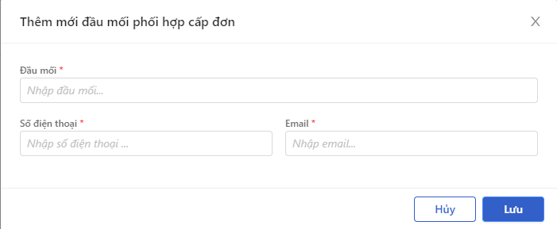

*Tạo mới Đầu mối cấp đơn*

* **Bước 2**: Nhập các trường thông tin bắt buộc hợp lệ
* **Bước 3**: Người dùng chọn Lưu để Tạo mới Đầu mối cấp đơn hoặc chọn Hủy để hủy thao tác

1. **Ngoại lệ:**

* Hệ thống hiển thị thông báo lỗi khi các trường thông tin bắt buộc không được nhập đầy đủ

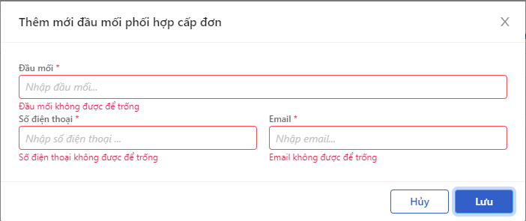

*Tạo mới Đầu mối cấp đơn*

* Khi Tạo mới Đầu mối cấp đơn thành công, hệ thống hiển thị Đầu mối cấp đơn mới tạo tại ví trí đầu tiên của Danh sách Đầu mối cấp đơn

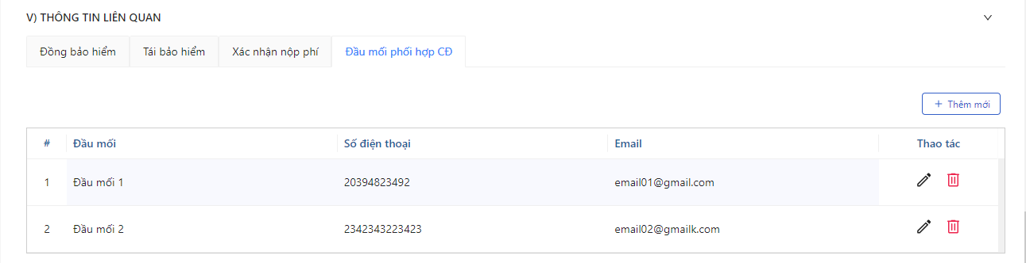

*Danh sách Đầu mối cấp đơn*

###### Cập nhật Đầu mối cấp đơn

1. **Mục đích**:

* Hệ thống cho phép người dùng cập nhật thông tin cho các Đầu mối cấp đơn trên hệ thống

1. **Các bước thực hiện**

* **Bước 1**: Vào menu Quản lý hồ sơ 🡪 Chọn Tiến trình Khai báo tổn thất 🡪 Chọn vào hồ sơ cần lập BCTT 🡪 Chọn tab Đầu mối cấp đơn tại Thông tin liên quan 🡪 Chọn  để hiển thị giao diện màn Cập nhật Đầu mối cấp đơn
* **Bước 2**: Hệ thống hiển thị màn hình Cập nhật Đầu mối cấp đơn. Người dùng cập nhật vào các trường thông tin tương ứng

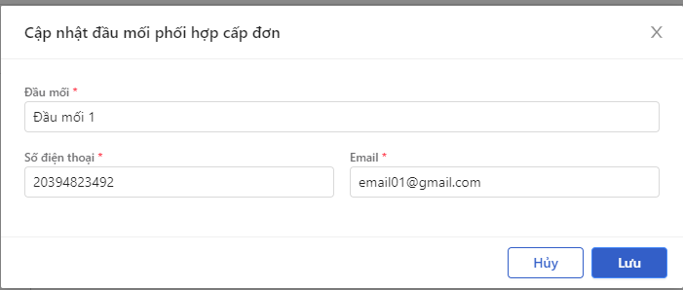

* **Bước 3**: Người dùng chọn Lưu để lưu thông tin cập nhật hoặc chọn Hủy để hủy thao tác

1. **Ngoại lệ:**

* Hệ thống hiển thị thông báo lỗi khi các trường thông tin bắt buộc không được nhập đầy đủ

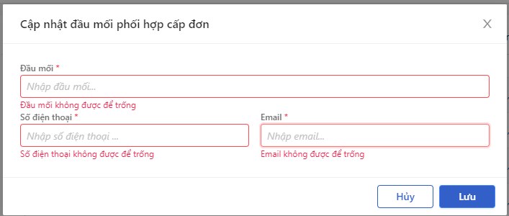

*Cập nhật Đầu mối cấp đơn*

#### Sửa Báo cáo tổn thất

1. **Mục đích**:

* Hệ thống cho phép người dùng cập nhật thông tin cho các tổn thất

1. **Các bước thực hiện**

* **Bước 1**: Vào menu Quản lý hồ sơ 🡪 Chọn Báo cáo tổn thất 🡪 Chọn  để hiển thị giao diện màn Cập nhật Báo cáo Tổn thất
* **Bước 2**: Hệ thống hiển thị màn hình Cập nhật Tổn thất. Người dùng cập nhật vào các trường thông tin tương ứng

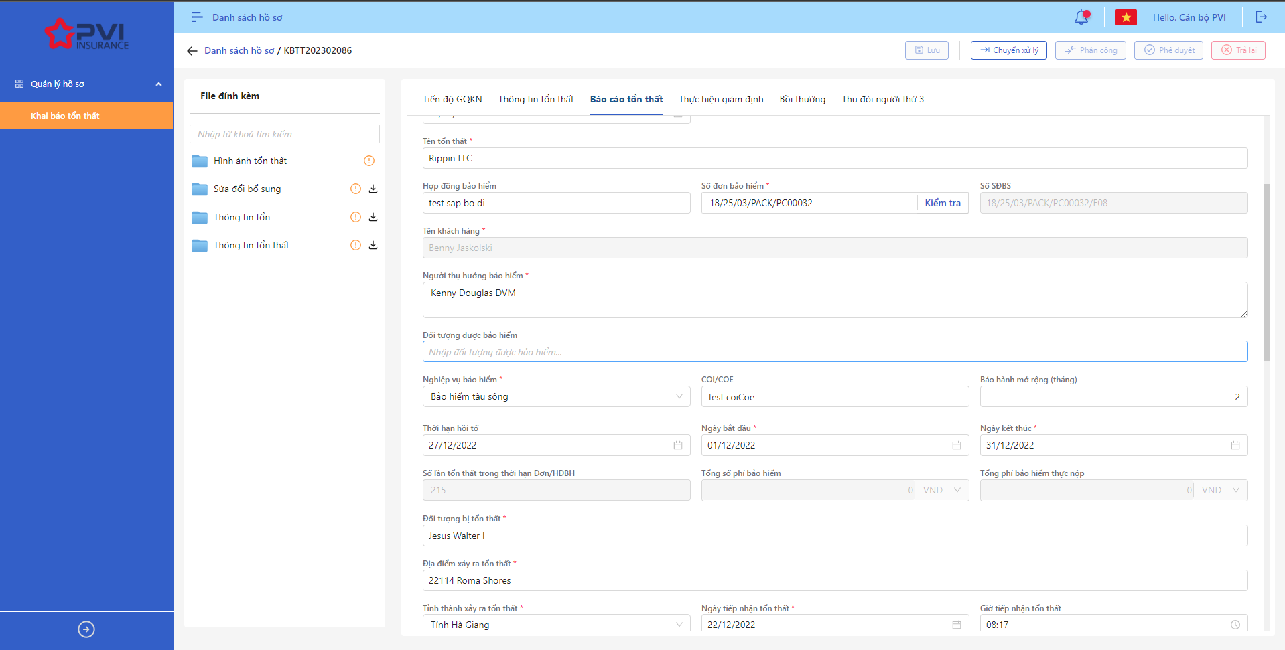

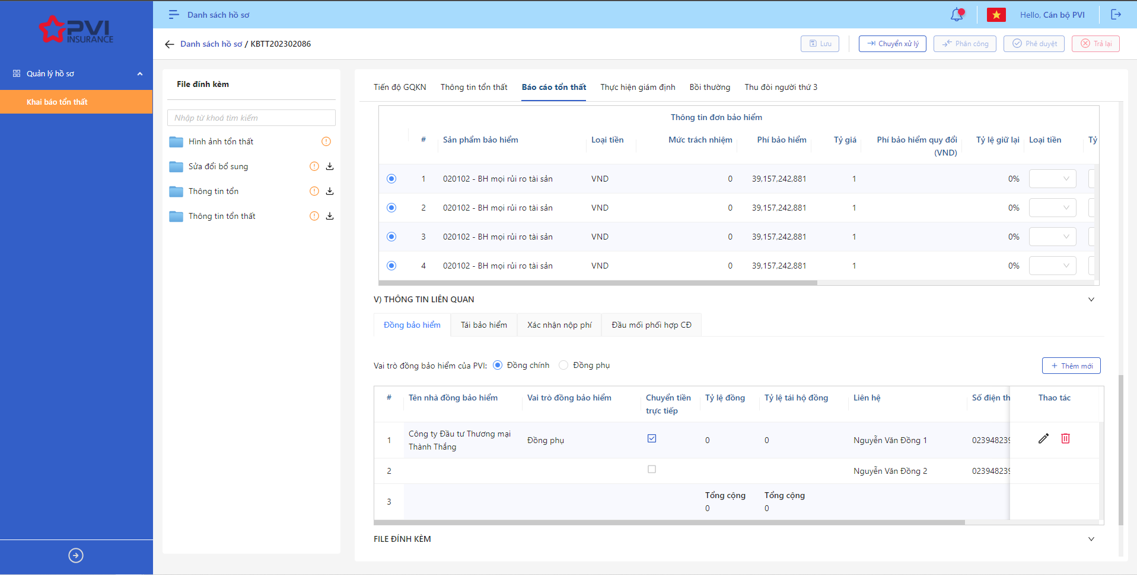

* **Bước 3**: Người dùng chọn Lưu để lưu thông tin cập nhật hoặc chọn Hủy để hủy thao tác

1. **Ngoại lệ:**

* Hệ thống hiển thị thông báo lỗi khi các trường thông tin bắt buộc không được nhập đầy đủ

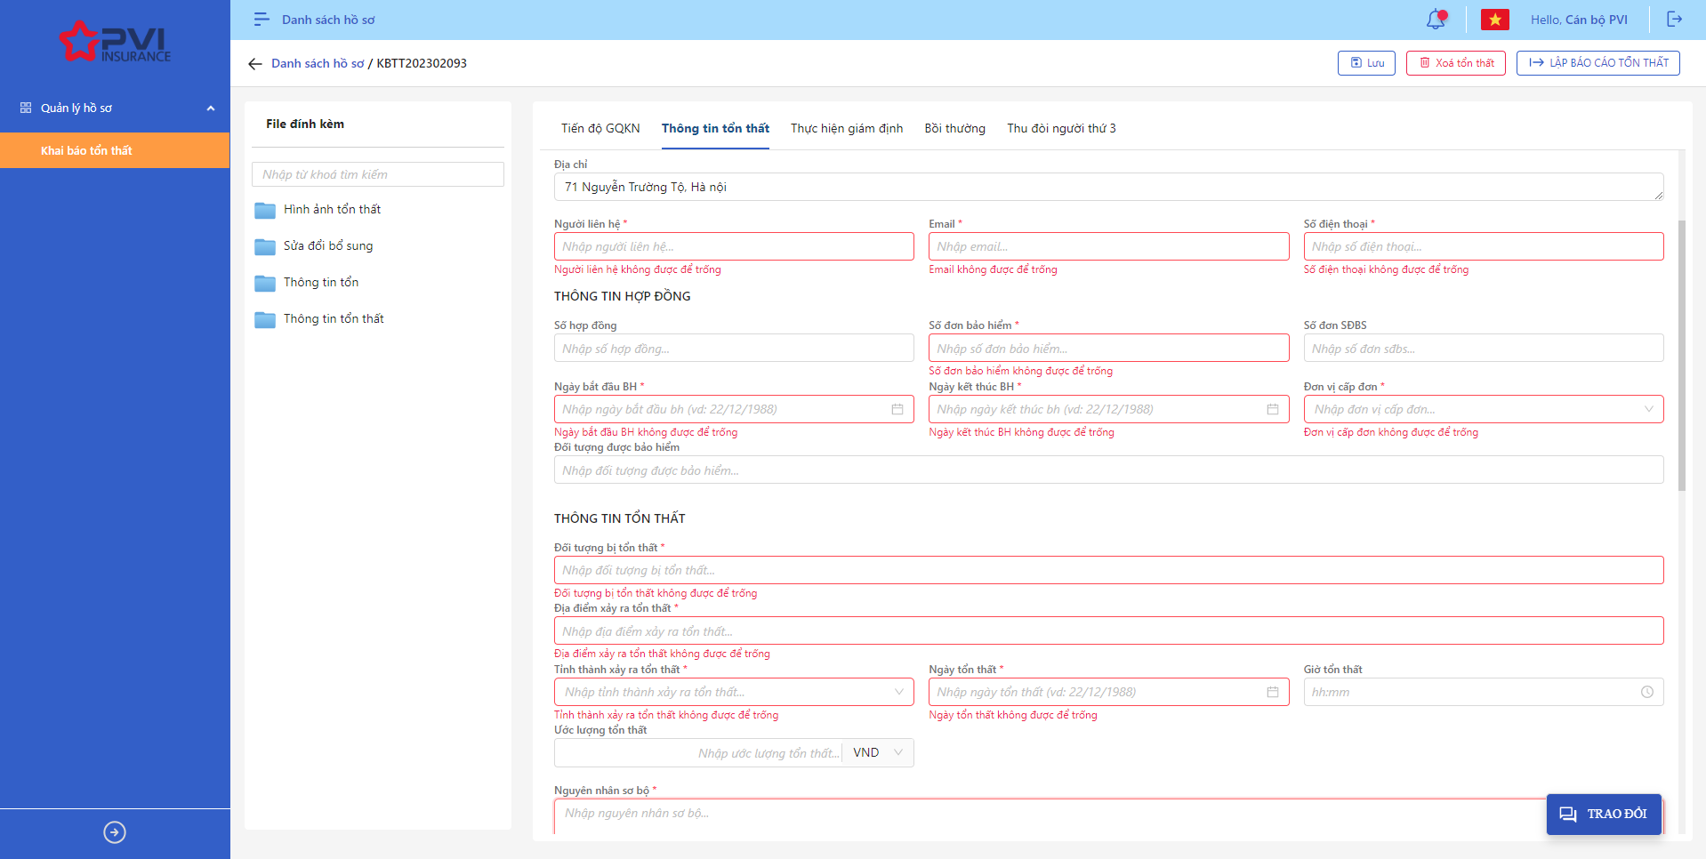

*Cập nhật tổn thất*

* Khi Cập nhật thành công, hệ thống hiển thị thông báo “Cập nhật Báo cáo tổn thất thành công”

*Cập nhật tổn thất*

#### Chuyển xử lý Báo cáo tổn thất

1. **Mục đích**:

* Hệ thống cho phép người dùng Chuyển xử lý Báo cáo tổn thất

1. **Các bước thực hiện**

* **Bước 1**: Vào menu Quản lý hồ sơ 🡪 Chọn Báo cáo tổn thất 🡪 Chọn Tổn thất cần Chuyển xử lý
* **Bước 2**: Chọn Chuyển xử lý 🡪 Hệ thống hiển thị Popup Chuyển xử lý

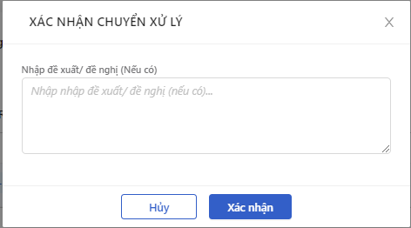

*Chuyển xử lý*

* **Bước 3**: Người dùng tiến hành nhập Đề xuất – Kiến nghị nếu có
* **Bước 4**: Người dùng chọn Xác nhận để Chuyển xử lý hoặc chọn Hủy để hủy thao tác

1. **Ngoại lệ:**

* Khi Chuyển xử lý thành công, hệ thống hiển thị thông báo “Chuyển xử lý thành công Báo cáo tổn thất” và đổi trạng thái của Báo cáo tổn thất sang Phòng ban – Chờ duyệt với Phòng ban là của cán bộ bước duyệt tiếp theo

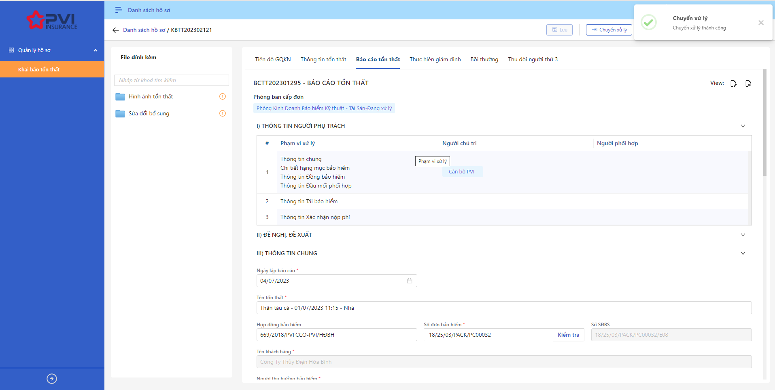

*Danh sách tổn thất*

#### Phê duyệt Báo cáo tổn thất

1. **Mục đích**:

* Hệ thống cho phép người dùng Phê duyệt Báo cáo tổn thất

1. **Các bước thực hiện**

* **Bước 1**: Vào menu Quản lý hồ sơ 🡪 Chọn Báo cáo tổn thất 🡪 Chọn Tổn thất cần Phê duyệt
* **Bước 2**: Chọn Phê duyệt 🡪 Hệ thống hiển thị Popup Phê duyệt

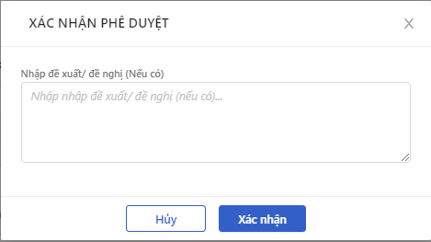

*Phê duyệt*

* **Bước 3**: Người dùng tiến hành nhập Đề xuất – Kiến nghị nếu có
* **Bước 4**: Người dùng chọn Xác nhận để Phê duyệt hoặc chọn Hủy để hủy thao tác

1. **Ngoại lệ:**

* Khi Phê duyệt thành công, hệ thống hiển thị thông báo “Phê duyệt thành công Báo cáo tổn thất” và đổi trạng thái của Báo cáo tổn thất sang Đã duyệt (Nếu là bước duyệt cuối) hoặc Phòng ban – Chờ duyệt với Phòng ban là của cán bộ bước duyệt tiếp theo (nếu chưa phải là bước duyệt cuối)

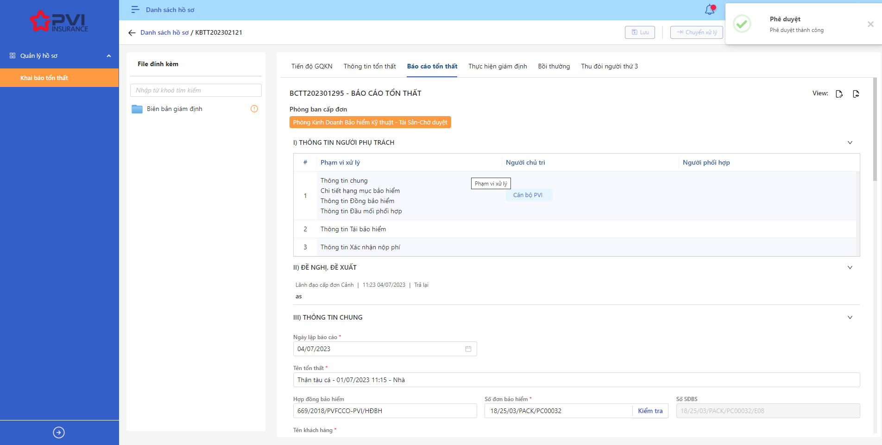

*Danh sách tổn thất*

#### Trả lại Báo cáo tổn thất

1. **Mục đích**:

* Hệ thống cho phép người dùng Trả lại Báo cáo tổn thất

1. **Các bước thực hiện**

* **Bước 1**: Vào menu Quản lý hồ sơ 🡪 Chọn Báo cáo tổn thất 🡪 Chọn Tổn thất cần Trả lại
* **Bước 2**: Chọn Trả lại 🡪 Hệ thống hiển thị Popup Trả lại

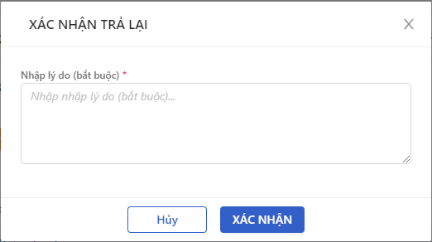

*Trả lại*

* **Bước 3**: Người dùng tiến hành nhập Đề xuất – Kiến nghị (Bắt buộc)
* **Bước 4**: Người dùng chọn Xác nhận để Trả lại hoặc chọn Hủy để hủy thao tác

1. **Ngoại lệ:**

* Khi Trả lại thành công, hệ thống hiển thị thông báo “Trả lại thành công Báo cáo tổn thất” và đổi trạng thái của Báo cáo tổn thất sang Phòng ban – Trả lại

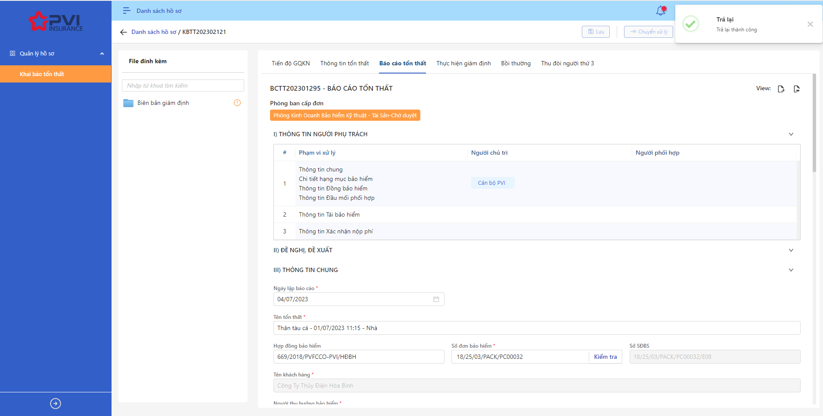

*Danh sách tổn thất*

### Hồ sơ bồi thường

|  |  |
| --- | --- |
| Tên chức năng | Quản lý Hồ sơ Hồ sơ bồi thường |
| Mô tả | Cho phép quản lý hồ sơ tổn thất |
| Tác nhân | CB PVI được cung cấp tài khoản |
| Điều kiện trước | NSD có tài khoản đăng nhập hệ thống |
| Điều kiện sau | Hiển thị Danh sách hồ sơ Hồ sơ bồi thường |
| Ngoại lệ |  |

#### Danh sách Hồ sơ bồi thường

1. **Mục đích**:

* Hệ thống cho phép người dùng xem Danh sách hồ sơ Hồ sơ bồi thường trên hệ thống.

1. **Các bước thực hiện**

* **Bước 1**: Vào menu Quản lý hồ sơ 🡪 Chọn tiến trình Lập Hồ sơ bồi thường trên Tab bar 🡪 Hệ thống hiển thị danh sách tổn thất có trên hệ thống

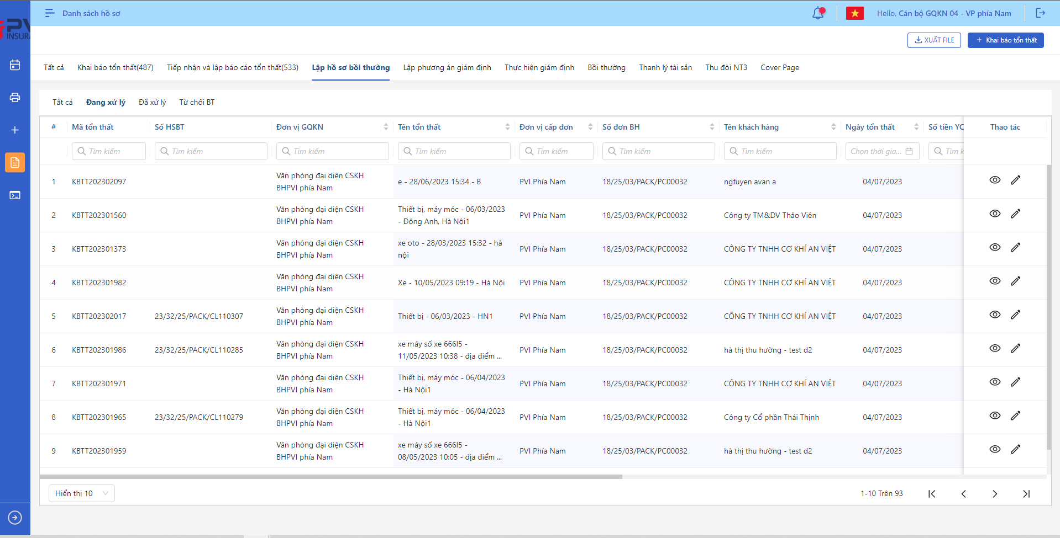

*Danh sách tổn thất*

* **Bước 2**: Người dùng có thể tiến hành thực hiện những thao tác tương ứng trên màn danh sách: Hồ sơ bồi thường, Xuất file, Tìm kiếm thông tin tổn thất theo điều kiện tìm kiếm

#### Phân công cán bộ xử lý

1. **Mục đích**:

* Hệ thống cho phép người dùng Phân công cán bộ xử lý Hồ sơ bồi thường

1. **Các bước thực hiện**

* **Bước 1**: Vào menu Quản lý hồ sơ 🡪 Chọn Hồ sơ bồi thường 🡪 Chọn Tổn thất cần phân công
* **Bước 2**: Chọn Phân công 🡪 Hệ thống hiển thị Popup Phân công cán bộ



*Phân công*

* **Bước 3**: Người dùng tiến hành chọn Cán bộ chủ trì và Cán bộ phối hợp xử lý hồ sơ



* **Bước 4**: Người dùng chọn Xác nhận để Phân công hoặc chọn Hủy để hủy thao tác

1. **Ngoại lệ:**

* Khi Phân công thành công, hệ thống hiển thị thông báo “Phân công cán bộ xử lý thành công”

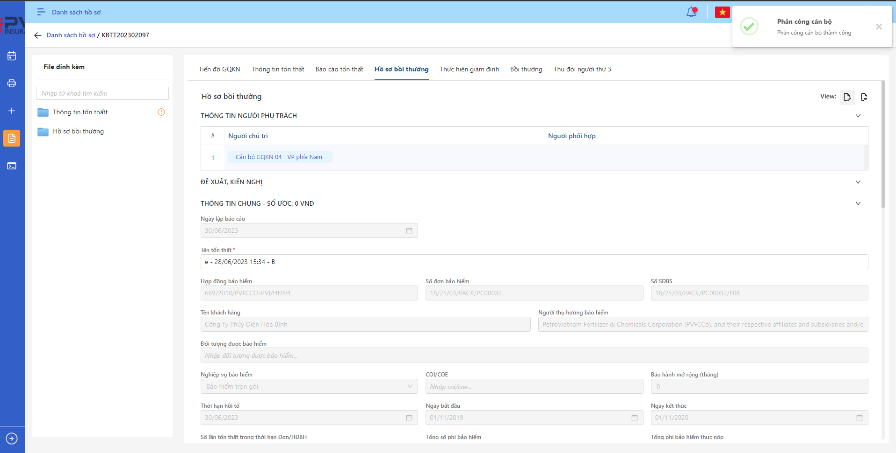

*Danh sách tổn thất*

#### Trả lại BCTT – TDB

1. **Mục đích**:

* Hệ thống cho phép người dùng Trả lại BCTT cho bộ phận Cấp đơn xử lý

1. **Các bước thực hiện**

* **Bước 1**: Vào menu Quản lý hồ sơ 🡪 Chọn Báo cáo tổn thất 🡪 Chọn Tổn thất cần Trả lại BCTT
* **Bước 2**: Chọn Trả lại BCTT 🡪 Hệ thống hiển thị Popup Trả lại BCTT

*Trả lại BCTT*

* **Bước 3**: Người dùng tiến hành chọn Cán bộ chủ trì và Cán bộ phối hợp xử lý hồ sơ
* **Bước 4**: Người dùng chọn Xác nhận để Trả lại BCTT hoặc chọn Hủy để hủy thao tác

1. **Ngoại lệ:**

* Khi Trả lại BCTT thành công, hệ thống hiển thị thông báo “Trả lại BCTT cán bộ xử lý thành công” và chuyển trạng thái BCTT sang “Trả lại BCTT”

*Danh sách tổn thất*

#### Lập Hồ sơ bồi thường

1. **Mục đích**:

* Cho phép người dùng lập Hồ sơ bồi thường từ những thông tin của Báo cáo tổn thất

1. **Các bước thực hiện**

* **Bước 1**: Vào menu Quản lý hồ sơ 🡪 Chọn Hồ sơ bồi thường
* **Bước 2**: Hệ thống hiển thị màn hình Thêm mới Hồ sơ Bồi thường. Người dùng cập nhật vào các trường thông tin tương ứng. Các trường thông tin:
* Tên tổn thất
* Đối tượng bị tổn thất
* Ngày tổn thất
* Giờ xảy ra tổn thất
* Nguyên nhân sơ bộ
* Chi tiết hạng mục bồi thường

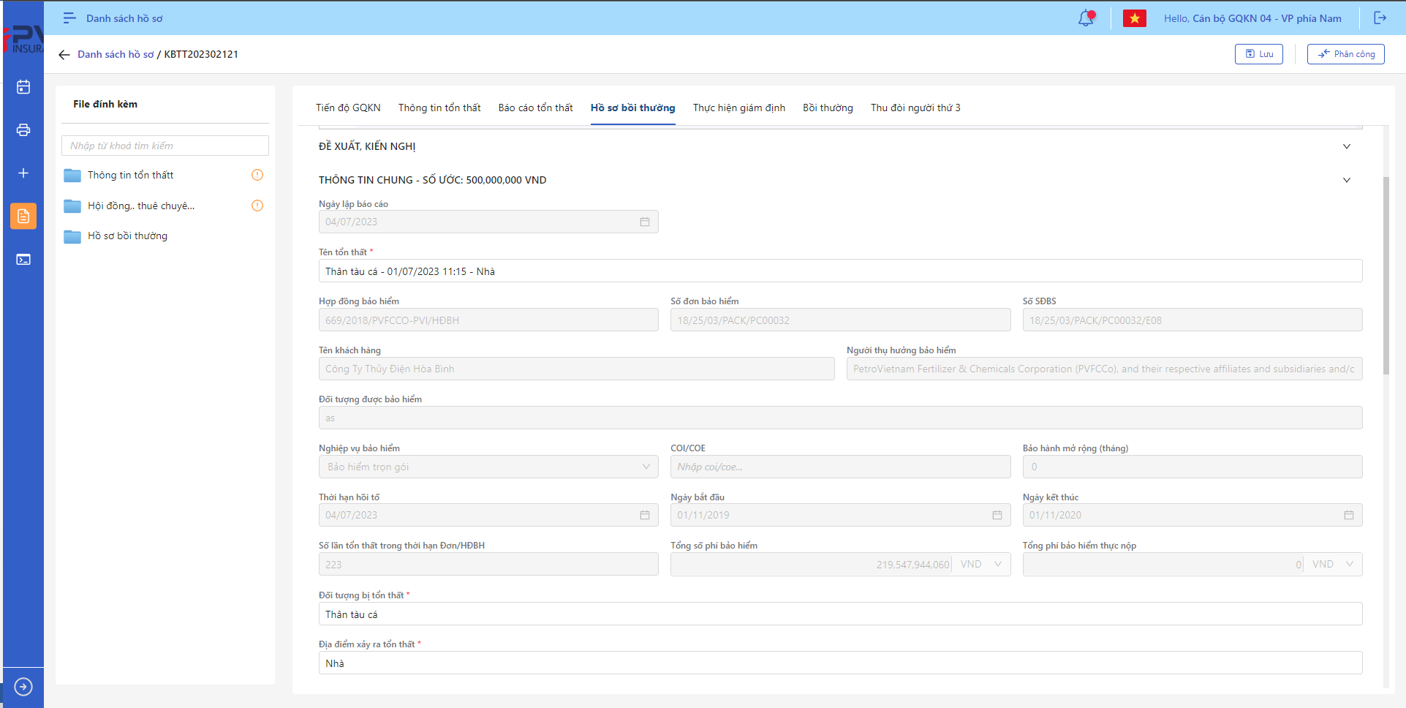

*Thêm mới Hồ sơ bồi thường*

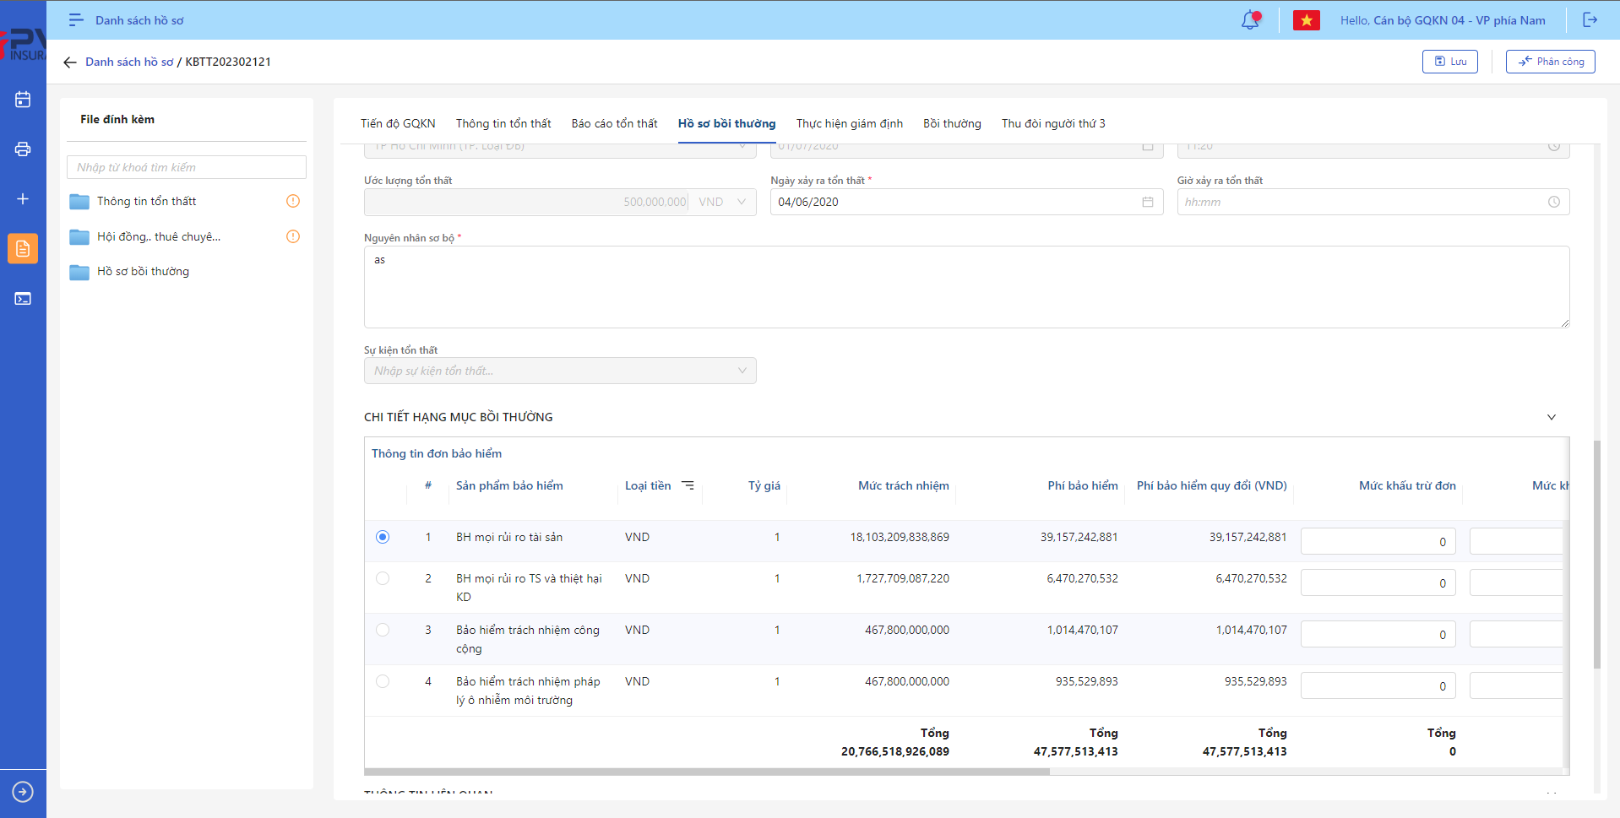

*Thêm mới Hồ sơ bồi thường*

* **Bước 3**: Người dùng chọn Lưu để lưu thông tin cập nhật hoặc chọn Hủy để hủy thao tác

1. **Ngoại lệ:**

* Hệ thống hiển thị thông báo lỗi khi các trường thông tin bắt buộc không được nhập đầy đủ

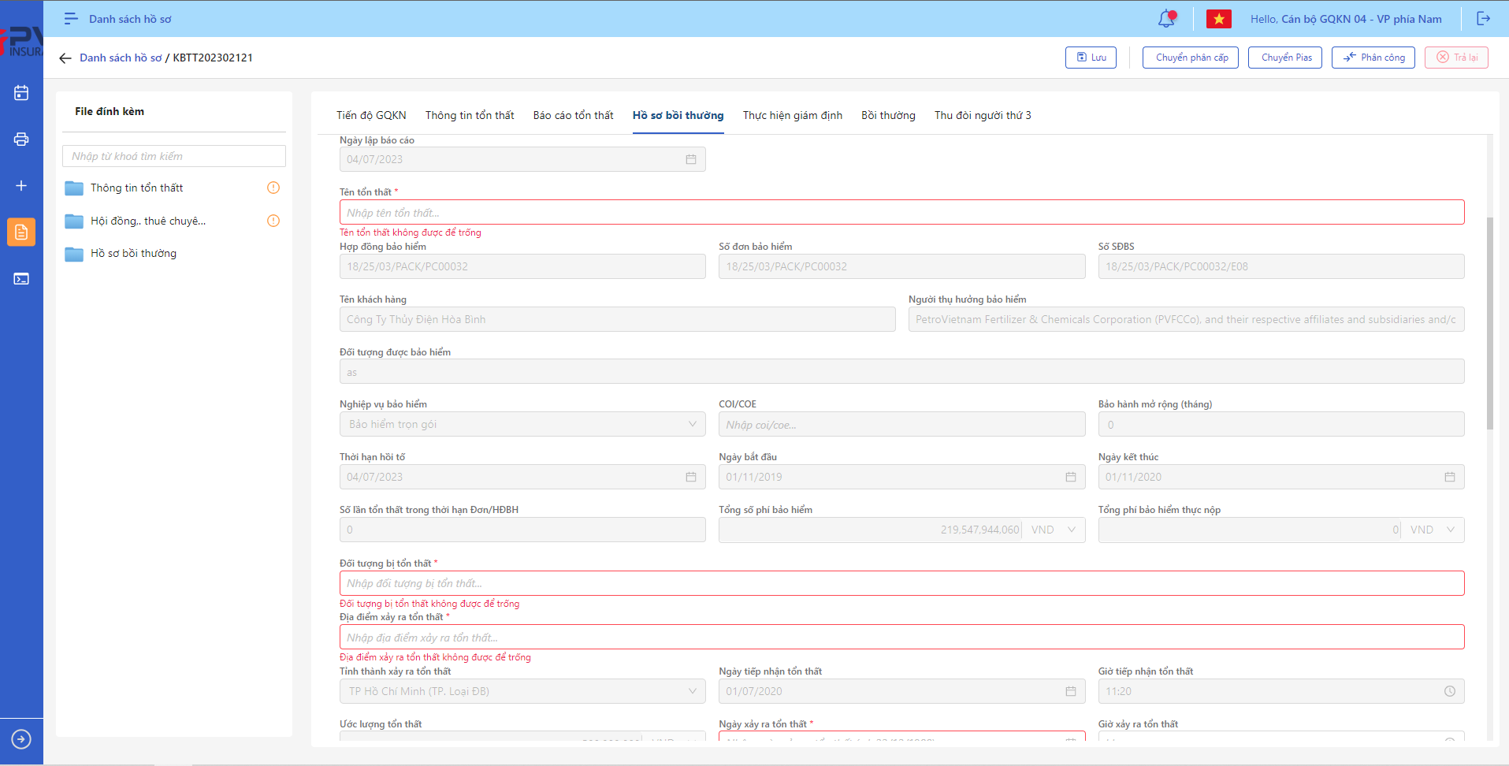

*Thêm mới Hồ sơ bồi thường*

* Khi Lập Hồ sơ bồi thường thành công, hệ thống hiển thị thông báo “Thêm mới Hồ sơ bồi thường”

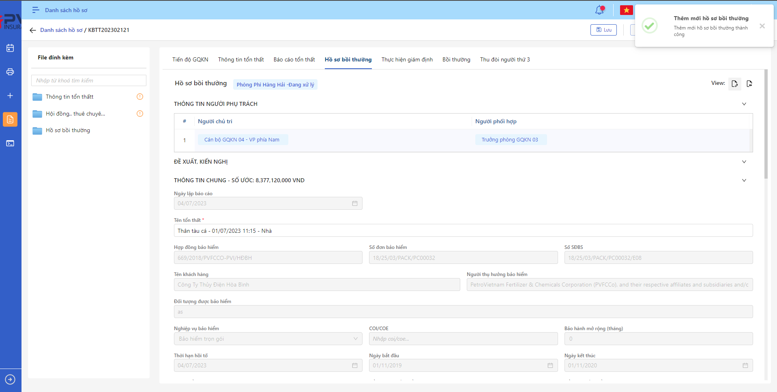

*Danh sách vai trò*

#### Sửa Hồ sơ bồi thường

1. **Mục đích**:

* Hệ thống cho phép người dùng cập nhật thông tin cho các Hồ sơ bồi thường

1. **Các bước thực hiện**

* **Bước 1**: Vào menu Quản lý hồ sơ 🡪 Chọn Hồ sơ bồi thường 🡪 Chọn  để hiển thị giao diện màn Cập nhật Hồ sơ bồi thường
* **Bước 2**: Hệ thống hiển thị màn hình Cập nhật Tổn thất. Người dùng cập nhật vào các trường thông tin tương ứng. Các trường thông tin:



*Chi tiết Hồ sơ bồi thường*



*Chi tiết Hồ sơ bồi thường*

* **Bước 3**: Người dùng chọn Lưu để lưu thông tin cập nhật hoặc chọn Hủy để hủy thao tác

1. **Ngoại lệ:**

* Hệ thống hiển thị thông báo lỗi khi các trường thông tin bắt buộc không được nhập đầy đủ



*Cập nhật Hồ sơ bồi thường*

* Khi Cập nhật thành công, hệ thống hiển thị thông báo “Cập nhật Hồ sơ bồi thường thành công”

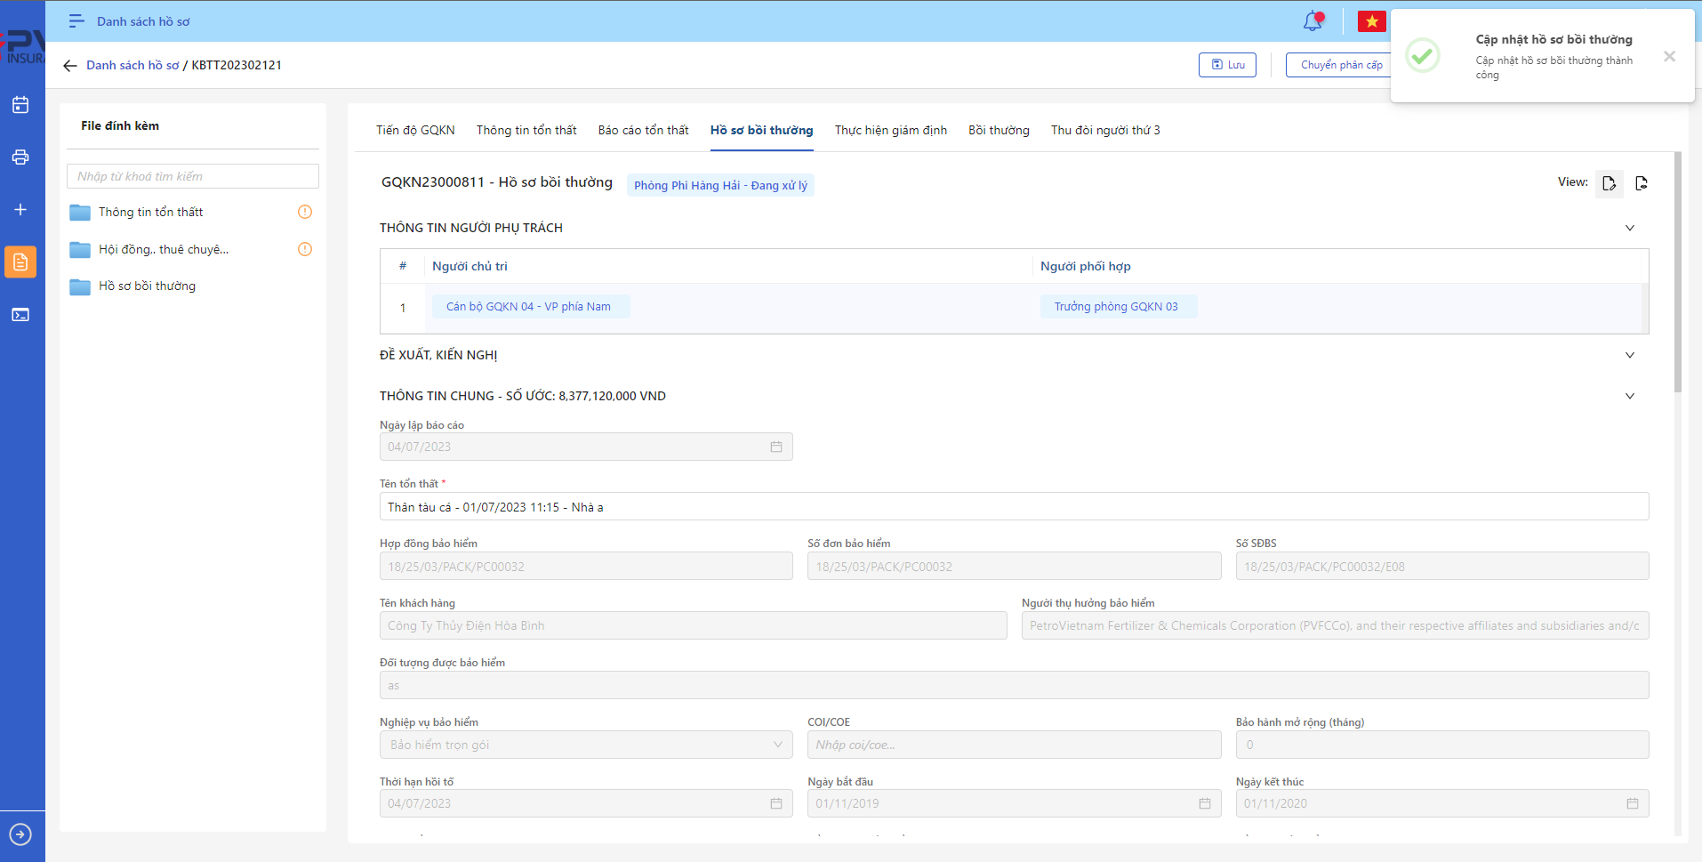

*Cập nhật Hồ sơ bồi thường*

#### Chuyển phân cấp

##### Chuyển Phân cấp

1. **Mục đích**:

* Hệ thống cho phép người dùng Chuyển phân cấp xử lý Hồ sơ bồi thường lên Phân cấp của Ban. Không áp dụng cho chuyển từ Phân cấp Ban xuống phân cấp của Văn phòng

1. **Các bước thực hiện**

* **Bước 1**: Vào menu Quản lý hồ sơ 🡪 Chọn Hồ sơ bồi thường 🡪 Chọn Hồ sơ bồi thường cần Chuyển phân cấp
* **Bước 2**: Chọn Chuyển phân cấp 🡪 Hệ thống hiển thị Popup Chuyển phân cấp cán bộ

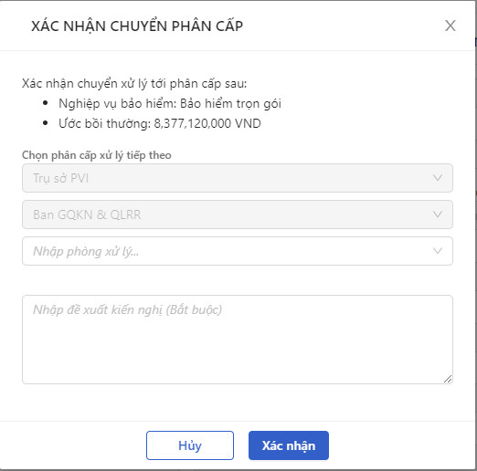

*Chuyển phân cấp*

* **Bước 3**: Người dùng tiến hành chọn Phòng xử lý hồ sơ sau Phân cấp

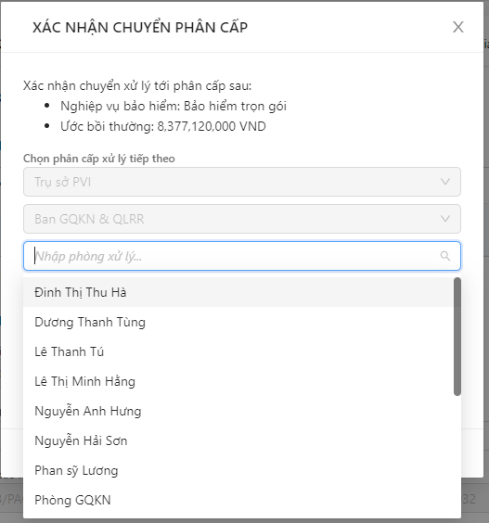

*Chuyển phân cấp*

* **Bước 4**: Người dùng chọn Xác nhận để Chuyển phân cấp hoặc chọn Hủy để hủy thao tác

1. **Ngoại lệ:**

* Khi Chuyển phân cấp thành công, hệ thống hiển thị thông báo “Chuyển phân cấp thành công”

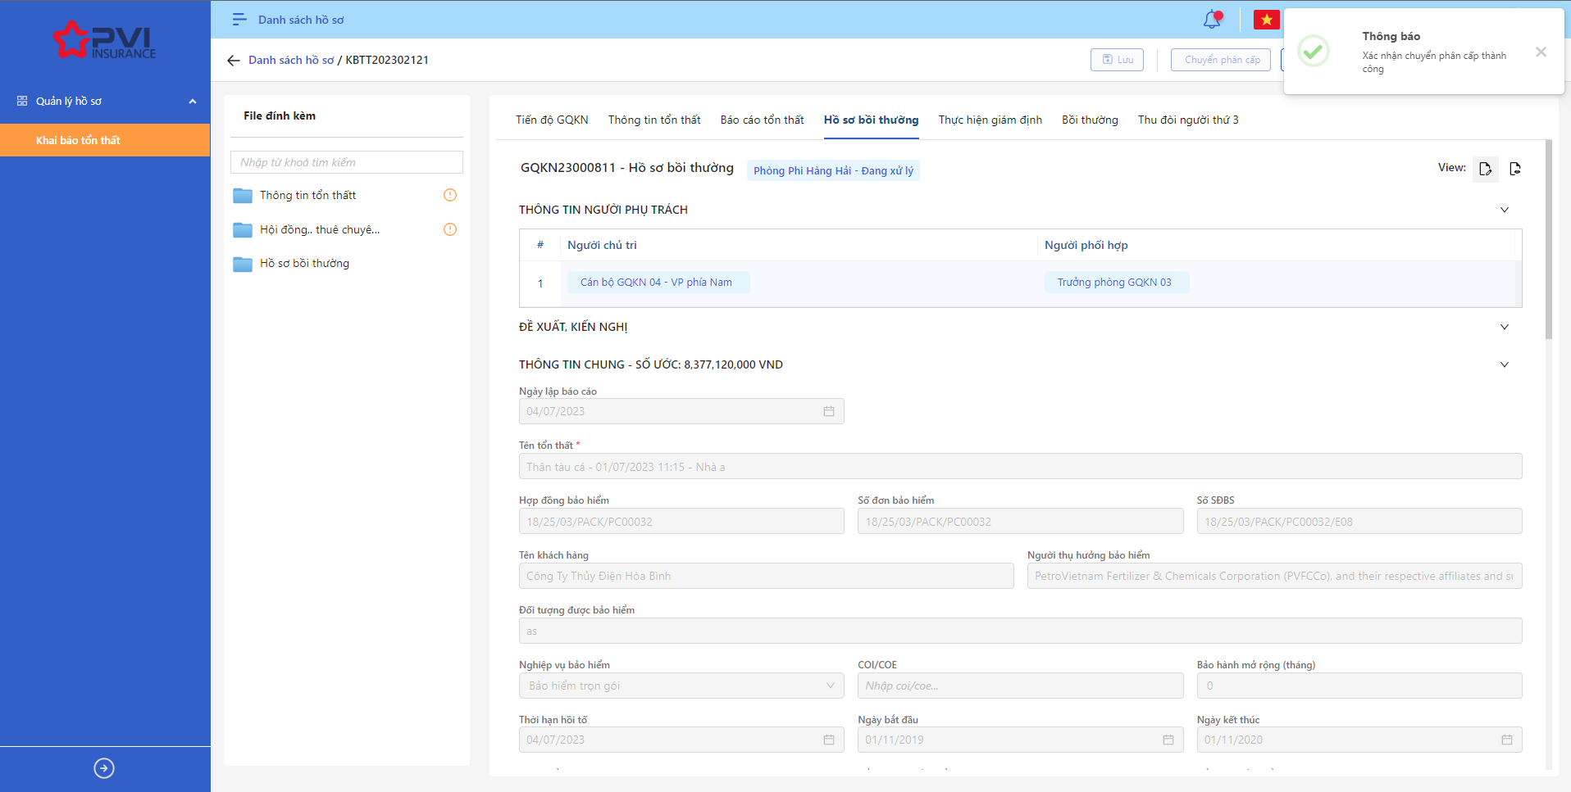

*Hồ sơ bồi thường*

* Sau khi chuyển Phân cấp thành công, hệ thống gửi hồ sơ lên Lãnh đạo để phê duyệt Chuyển Phân cấp (theo cấu hình luồng duyệt Chuyển phân cấp)

##### Chuyển xử lý Chuyển Phân cấp

1. **Mục đích**:

* Hệ thống cho phép người dùng Chuyển xử lý Chuyển Phân cấp

1. **Các bước thực hiện**

* **Bước 1**: Vào menu Quản lý hồ sơ 🡪 Chọn Hồ sơ bồi thường 🡪 Chọn Hồ sơ cần chuyển phân cấp

*Chuyển Phân cấp*

* **Bước 2**: Chọn Chuyển xử lý 🡪 Hệ thống hiển thị Popup Chuyển xử lý



*Chuyển xử lý*

* **Bước 3**: Người dùng tiến hành nhập Đề xuất – Kiến nghị bắt buộc
* **Bước 4**: Người dùng chọn Xác nhận để Chuyển xử lý hoặc chọn Hủy để hủy thao tác

1. **Ngoại lệ:**

* Khi Chuyển xử lý thành công, hệ thống hiển thị thông báo “Chuyển xử lý thành công Chuyển Phân cấp” và đổi trạng thái của Chuyển Phân cấp sang hoặc Phòng ban – Chờ duyệt với Phòng ban là của cán bộ bước duyệt tiếp theo

*Chuyển Phân cấp*

##### Phê duyệt Chuyển Phân cấp (Chuyển Pias)

1. **Mục đích**:

* Hệ thống cho phép người dùng Phê duyệt Chuyển Phân cấp

1. **Các bước thực hiện**

* **Bước 1**: Vào menu Quản lý hồ sơ 🡪 Chọn Hồ sơ bồi thường 🡪 Chọn Hồ sơ cần chuyển phân cấp

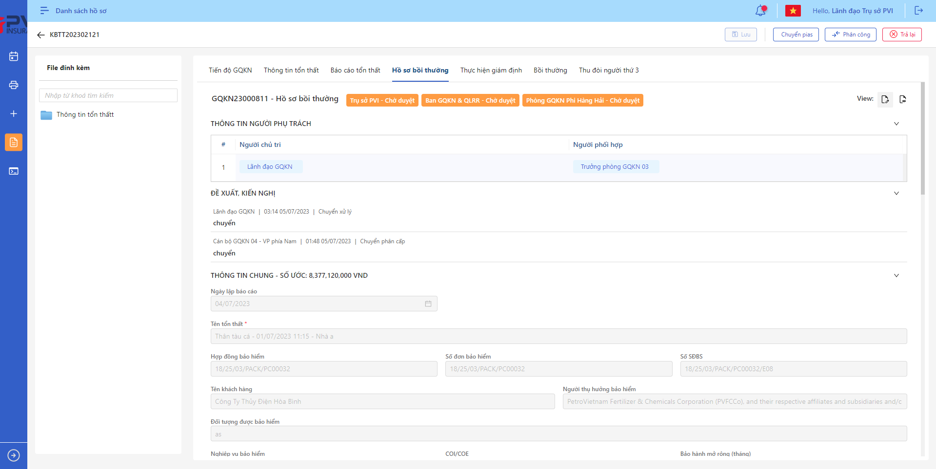

*Chuyển Phân cấp*

* **Bước 2**: Chọn Chuyển Pias 🡪 Hệ thống hiển thị Popup Chuyển Pias

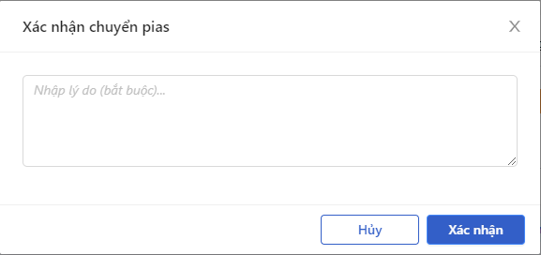

*Chuyển Pias*

* **Bước 3**: Người dùng tiến hành nhập Đề xuất – Kiến nghị bắt buộc
* **Bước 4**: Người dùng chọn Xác nhận để Phê duyệt hoặc chọn Hủy để hủy thao tác

1. **Ngoại lệ:**

* Khi Phê duyệt thành công, hệ thống hiển thị thông báo “Phê duyệt thành công Chuyển Phân cấp” và đổi trạng thái của Chuyển Phân cấp sang hoặc Phòng ban – Đã duyệt với Phòng ban là của cán bộ phê duyệt

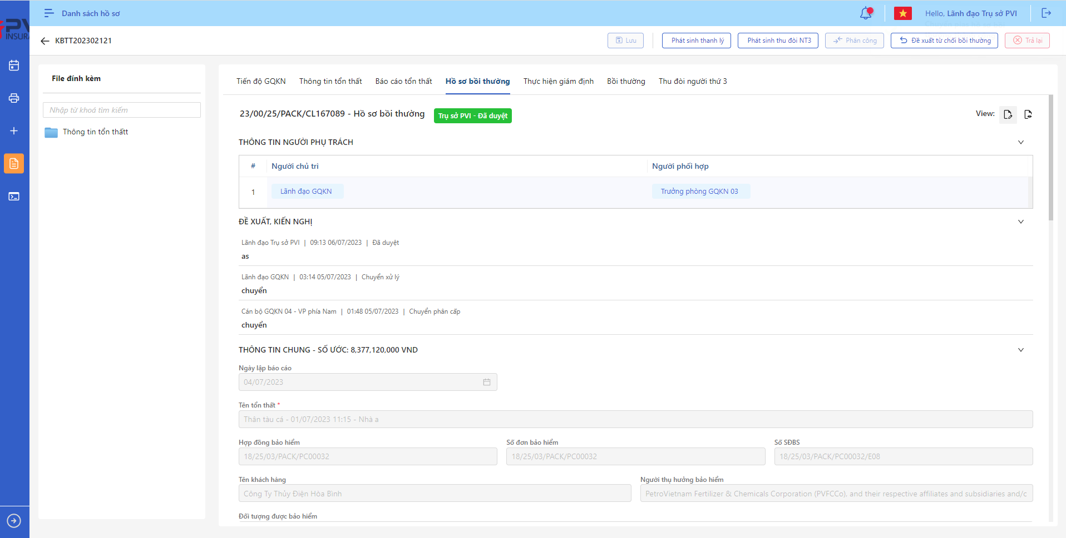

*Chuyển Phân cấp*

#### Đề xuât Từ chối Bồi thường

##### Đề xuất từ chối bồi thường

1. **Mục đích**:

* Hệ thống cho phép người dùng Đề xuất Từ chối Bồi thường cho Hồ sơ bồi thường

1. **Các bước thực hiện**

* **Bước 1**: Vào menu Quản lý hồ sơ 🡪 Chọn Hồ sơ bồi thường 🡪 Chọn Tổn thất cần Từ chối Bồi thường

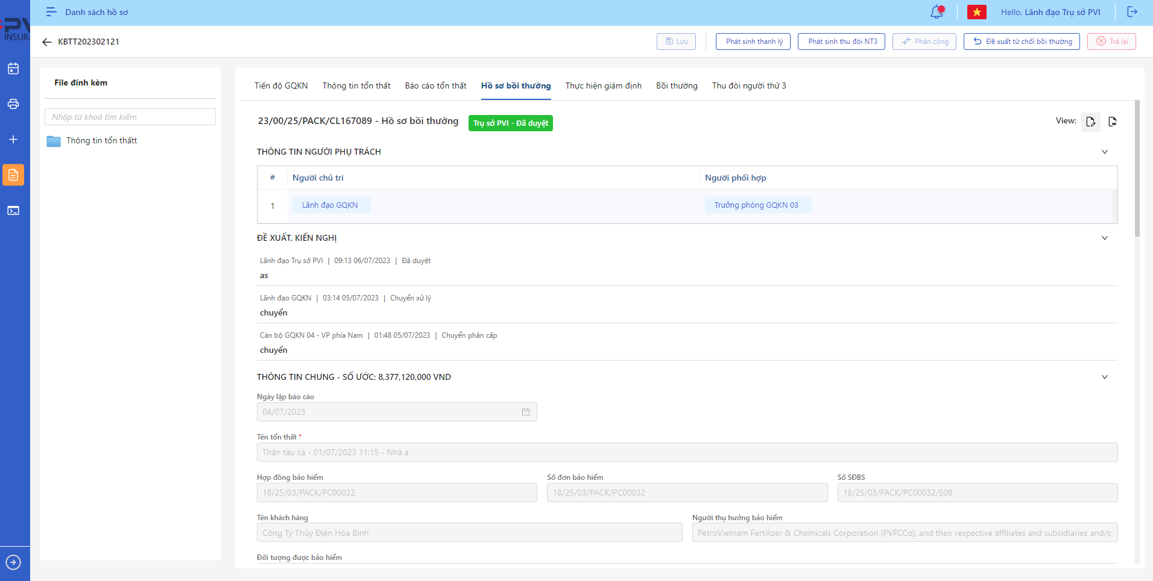

*Hồ sơ bồi thường*

* **Bước 2**: Chọn Từ chối Bồi thường 🡪 Hệ thống hiển thị Popup Từ chối Bồi thường cán bộ

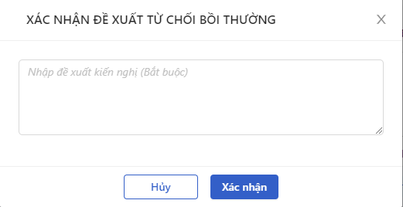

*Đề xuất Từ chối Bồi thường*

* **Bước 3**: Người dùng nhập Đề xuất – Kiến nghị bắt buộc
* **Bước 4**: Người dùng chọn Xác nhận để Từ chối Bồi thường hoặc chọn Hủy để hủy thao tác

1. **Ngoại lệ:**

* Khi Từ chối Bồi thường thành công, hệ thống hiển thị thông báo “Đề xuất từ chối bồi thường thành công”

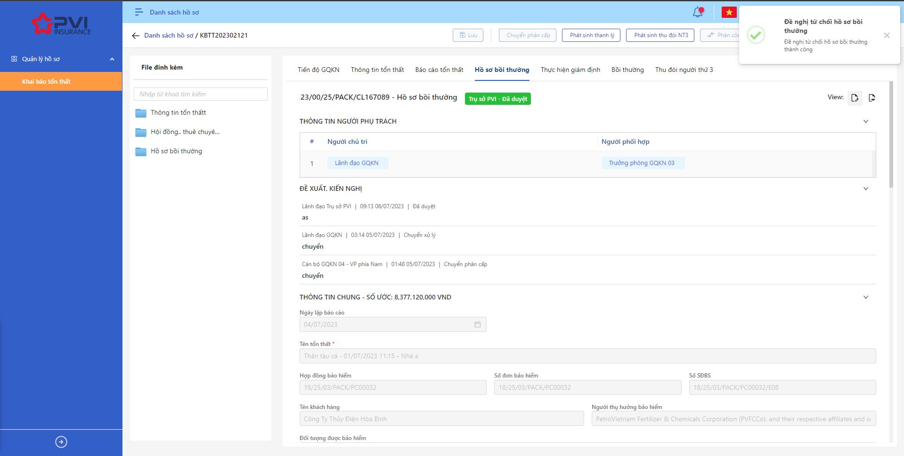

*Hồ sơ bồi thường*

* Sau khi Đề xuất Từ chối bồi thường, hồ sơ sẽ chuyển lên phòng ban tiếp theo để phê duyệt Đề xuất Từ chối bồi thường (theo cấu hình luồng duyệt Từ chối bồi thường)

##### Trả lại Từ chối bồi thường

1. **Mục đích**:

* Hệ thống cho phép người dùng Trả lại Từ chối bồi thường cho Hồ sơ bồi thường

1. **Các bước thực hiện**

* **Bước 1**: Vào menu Quản lý hồ sơ 🡪 Chọn Hồ sơ bồi thường 🡪 Chọn Tổn thất cần Từ chối Bồi thường

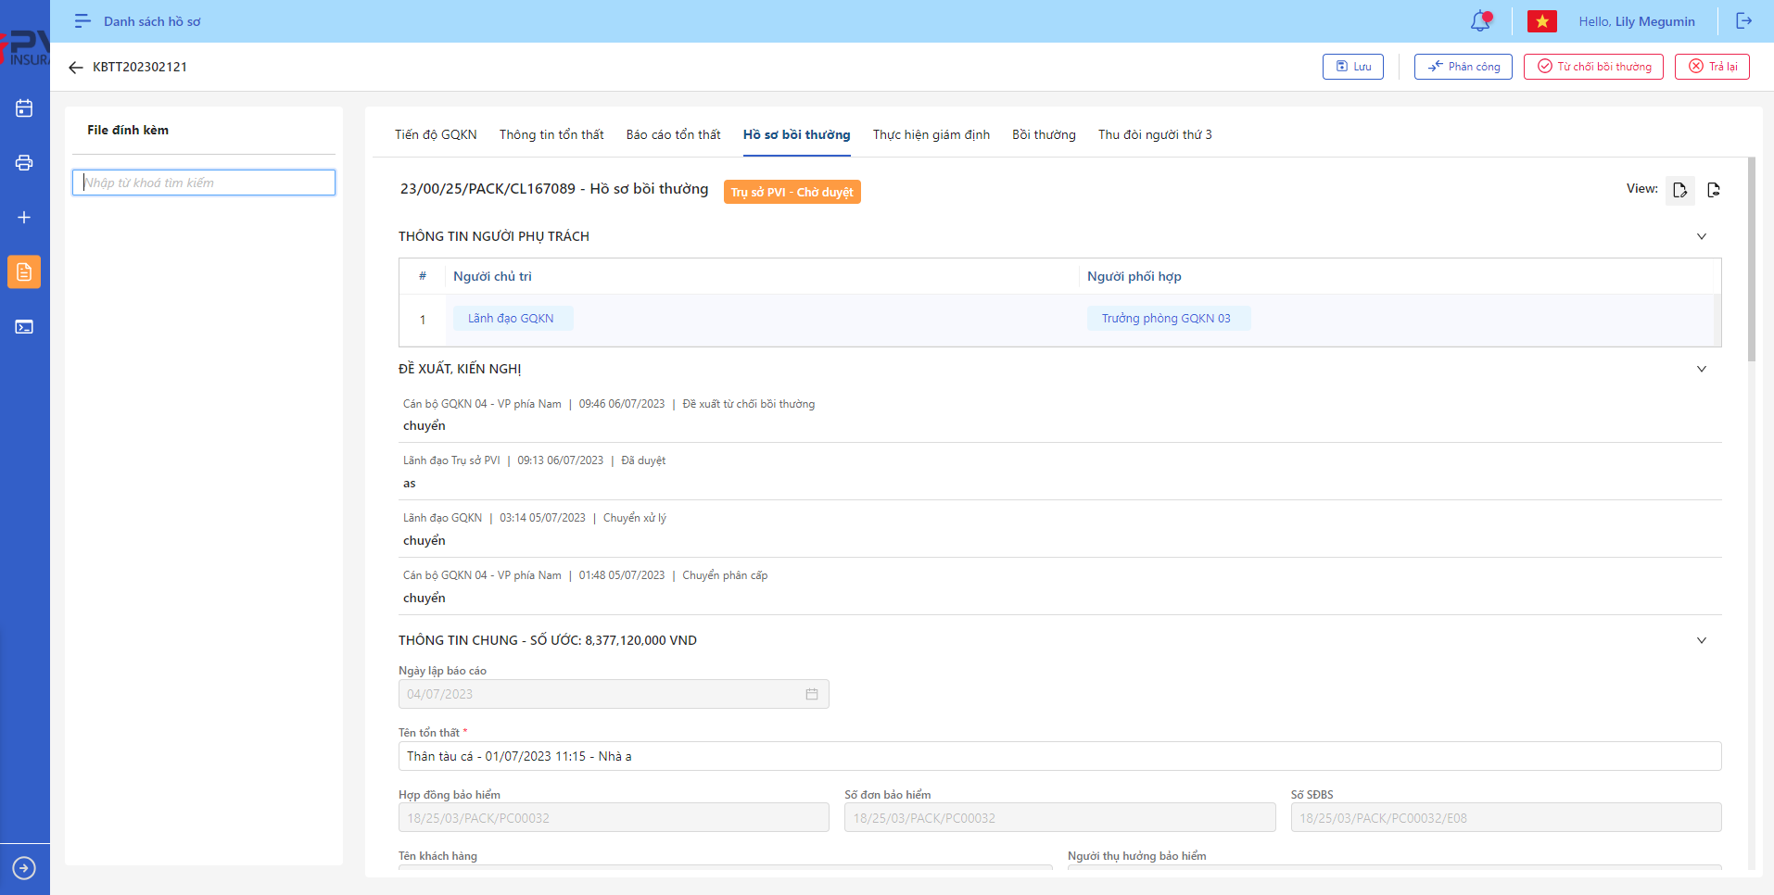

*Hồ sơ bồi thường*

* **Bước 2**: Chọn Trả lại 🡪 Hệ thống hiển thị Popup Trả lại

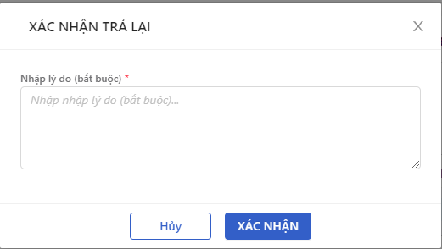

*Trả lại*

* **Bước 3**: Người dùng nhập Đề xuất – Kiến nghị bắt buộc
* **Bước 4**: Người dùng chọn Xác nhận để Trả lại Từ chối Bồi thường hoặc chọn Hủy để hủy thao tác

1. **Ngoại lệ:**

* Khi Trả lại thành công, hệ thống hiển thị thông báo “Trả lại thành công” và chuyển trạng thái sang Phòng ban – Trả lại với Phòng ban là Phòng ban của user Trả lại

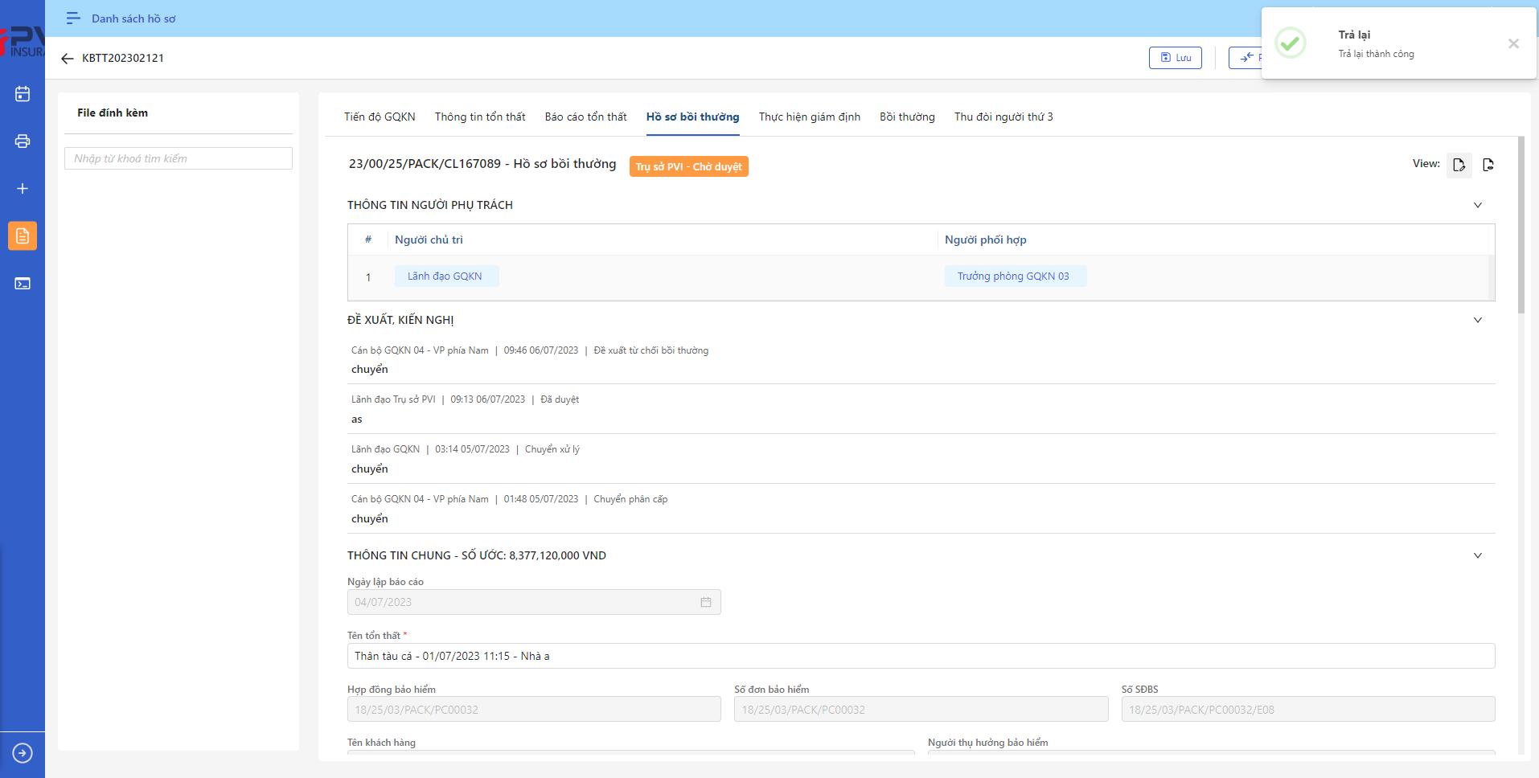

*Hồ sơ bồi thường*

##### Từ chối bồi thường

1. **Mục đích**:

* Hệ thống cho phép người dùng Từ chối bồi thường cho Hồ sơ bồi thường

1. **Các bước thực hiện**

* **Bước 1**: Vào menu Quản lý hồ sơ 🡪 Chọn Hồ sơ bồi thường 🡪 Chọn Tổn thất cần Từ chối Bồi thường



*Hồ sơ bồi thường*

* **Bước 2**: Chọn Từ chối bồi thường 🡪 Hệ thống hiển thị Popup Từ chối bồi thường

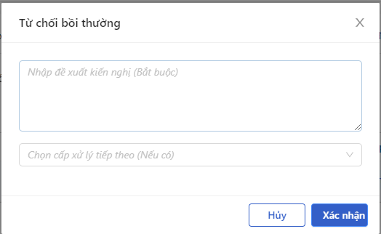

*Từ chối bồi thường*

* **Bước 3**: Người dùng nhập Đề xuất – Kiến nghị bắt buộc
* **Bước 4**: Người dùng chọn Xác nhận để Từ chối bồi thường hoặc chọn Hủy để hủy thao tác

1. **Ngoại lệ:**

* Khi Trả lại thành công, hệ thống hiển thị thông báo “Trả lại thành công” và chuyển trạng thái sang Phòng ban – Từ chối BT với Phòng ban là Phòng ban của user Trả lại

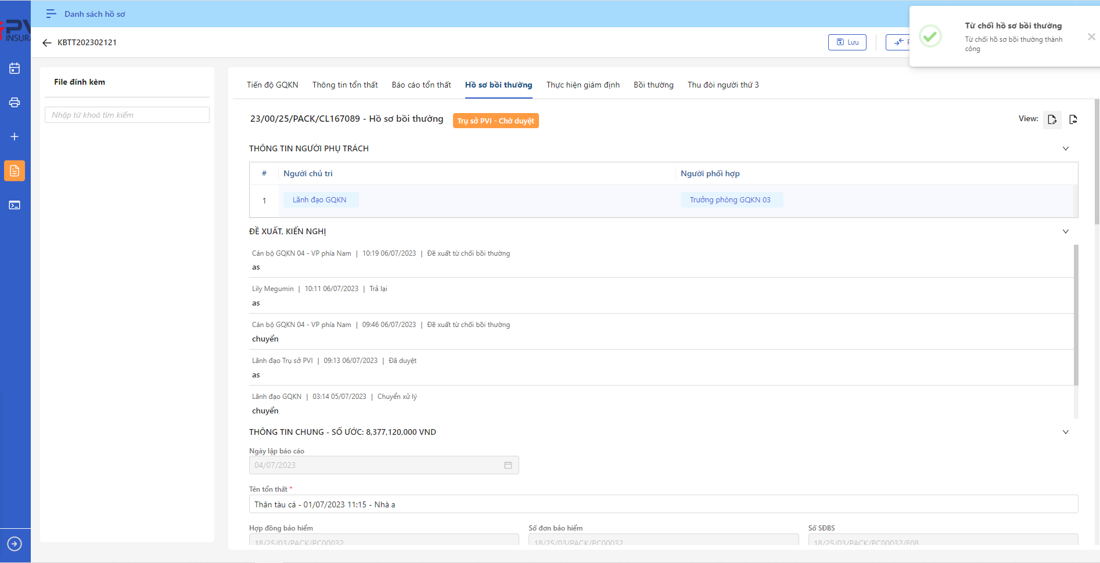

*Hồ sơ bồi thường*

### Lập Phương án giám định

|  |  |
| --- | --- |
| Tên chức năng | Quản lý Hồ sơ tiến trình Lập Phương án giám định |
| Mô tả | Cho phép quản lý hồ sơ tổn thất |
| Tác nhân | CB PVI, Khách hàng, CB Công ty giám định được cung cấp tài khoản |
| Điều kiện trước | NSD có tài khoản đăng nhập hệ thống |
| Điều kiện sau | Hiển thị Danh sách hồ sơ tiến trình Lập Phương án giám định |
| Ngoại lệ |  |

#### Danh sách Hồ sơ tiến trình Lập Phương án giám định

1. **Mục đích**:

* Hệ thống cho phép người dùng xem Danh sách hồ sơ Lập Phương án giám định trên hệ thống.

1. **Các bước thực hiện**

* **Bước 1**: Vào menu Quản lý hồ sơ 🡪 Chọn tiến trình Lập Phương án giám định trên Tab bar 🡪 Hệ thống hiển thị danh sách tổn thất có trên hệ thống

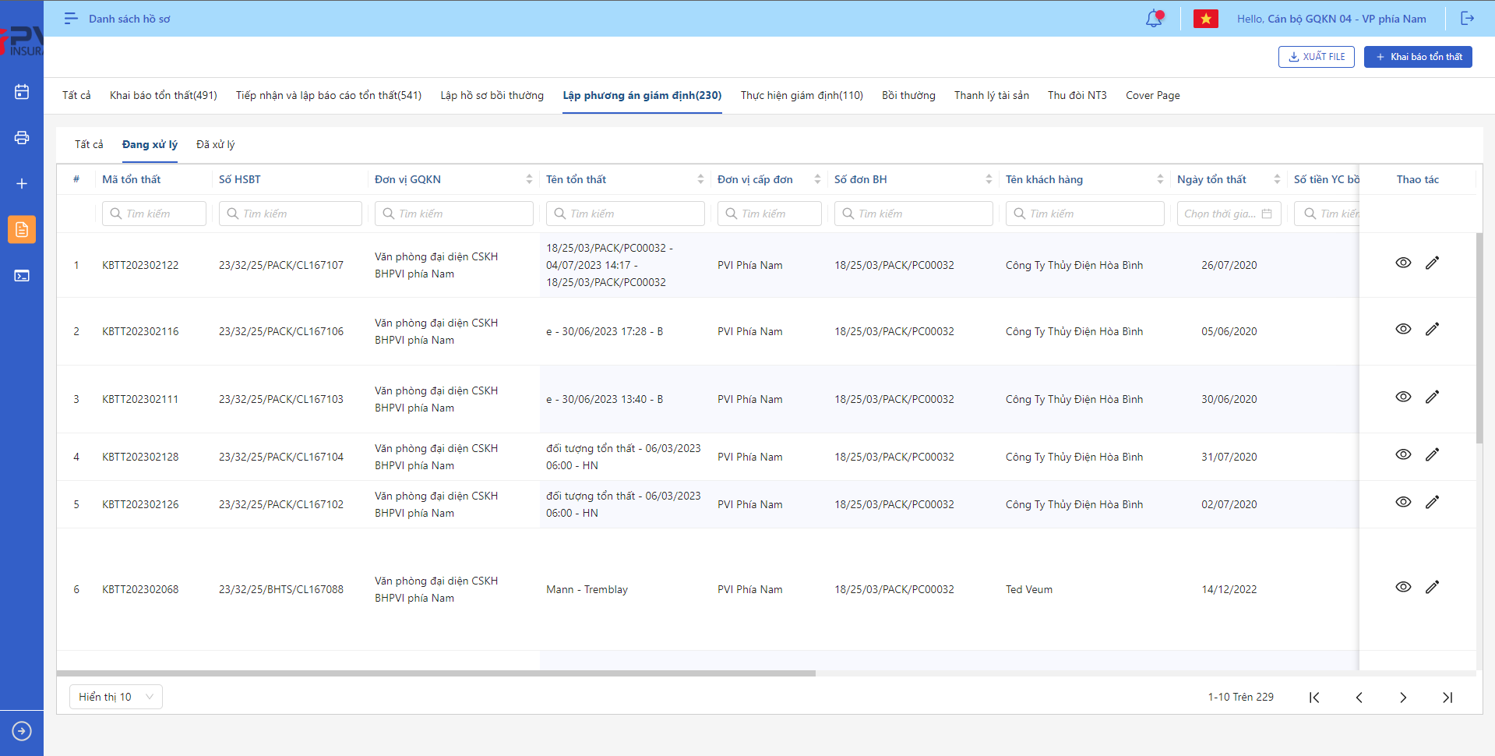

*Danh sách tổn thất*

* **Bước 2**: Người dùng có thể tiến hành thực hiện những thao tác tương ứng trên màn danh sách: Lập Phương án giám định, Xuất file, Tìm kiếm thông tin tổn thất theo điều kiện tìm kiếm

#### Quy trình xử lý Lập Phương án giám định

##### Danh sách Phương án giám định

1. **Mục đích**:

* Hệ thống cho phép người dùng xem Danh sách Phương án giám định trên hệ thống. Thông tin bao gồm:
* Mã Phương án
* Loại Phương án
* Phương thức thực hiện
* Giám định viên/Chuyên gia
* Số điện thoại
* Email
* Người lập

1. **Các bước thực hiện**

* **Bước 1**: Vào menu Quản lý hồ sơ 🡪 Chọn tiến trình Lập Phương án giám định trên Tab bar 🡪 Chọn hồ sơ cần xử lý 🡪 Hệ thống hiển thị danh sách Phương án giám định có trên hệ thống

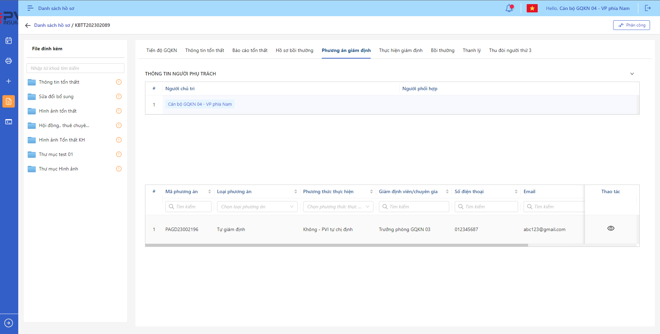

*Danh sách Phương án giám định*

* **Bước 2**: Người dùng có thể tiến hành thực hiện những thao tác tương ứng trên màn danh sách: Tìm kiếm thông tin Phương án giám định theo điều kiện tìm kiếm

##### Phân công Phương án giám định

1. **Mục đích**:

* Hệ thống cho phép người dùng Phân công cán bộ xử lý Lập Phương án giám định

1. **Các bước thực hiện**

* **Bước 1**: Vào menu Quản lý hồ sơ 🡪 Chọn Lập Phương án giám định 🡪 Chọn hồ sơ 🡪 Chọn Phương án giám định cần phân công

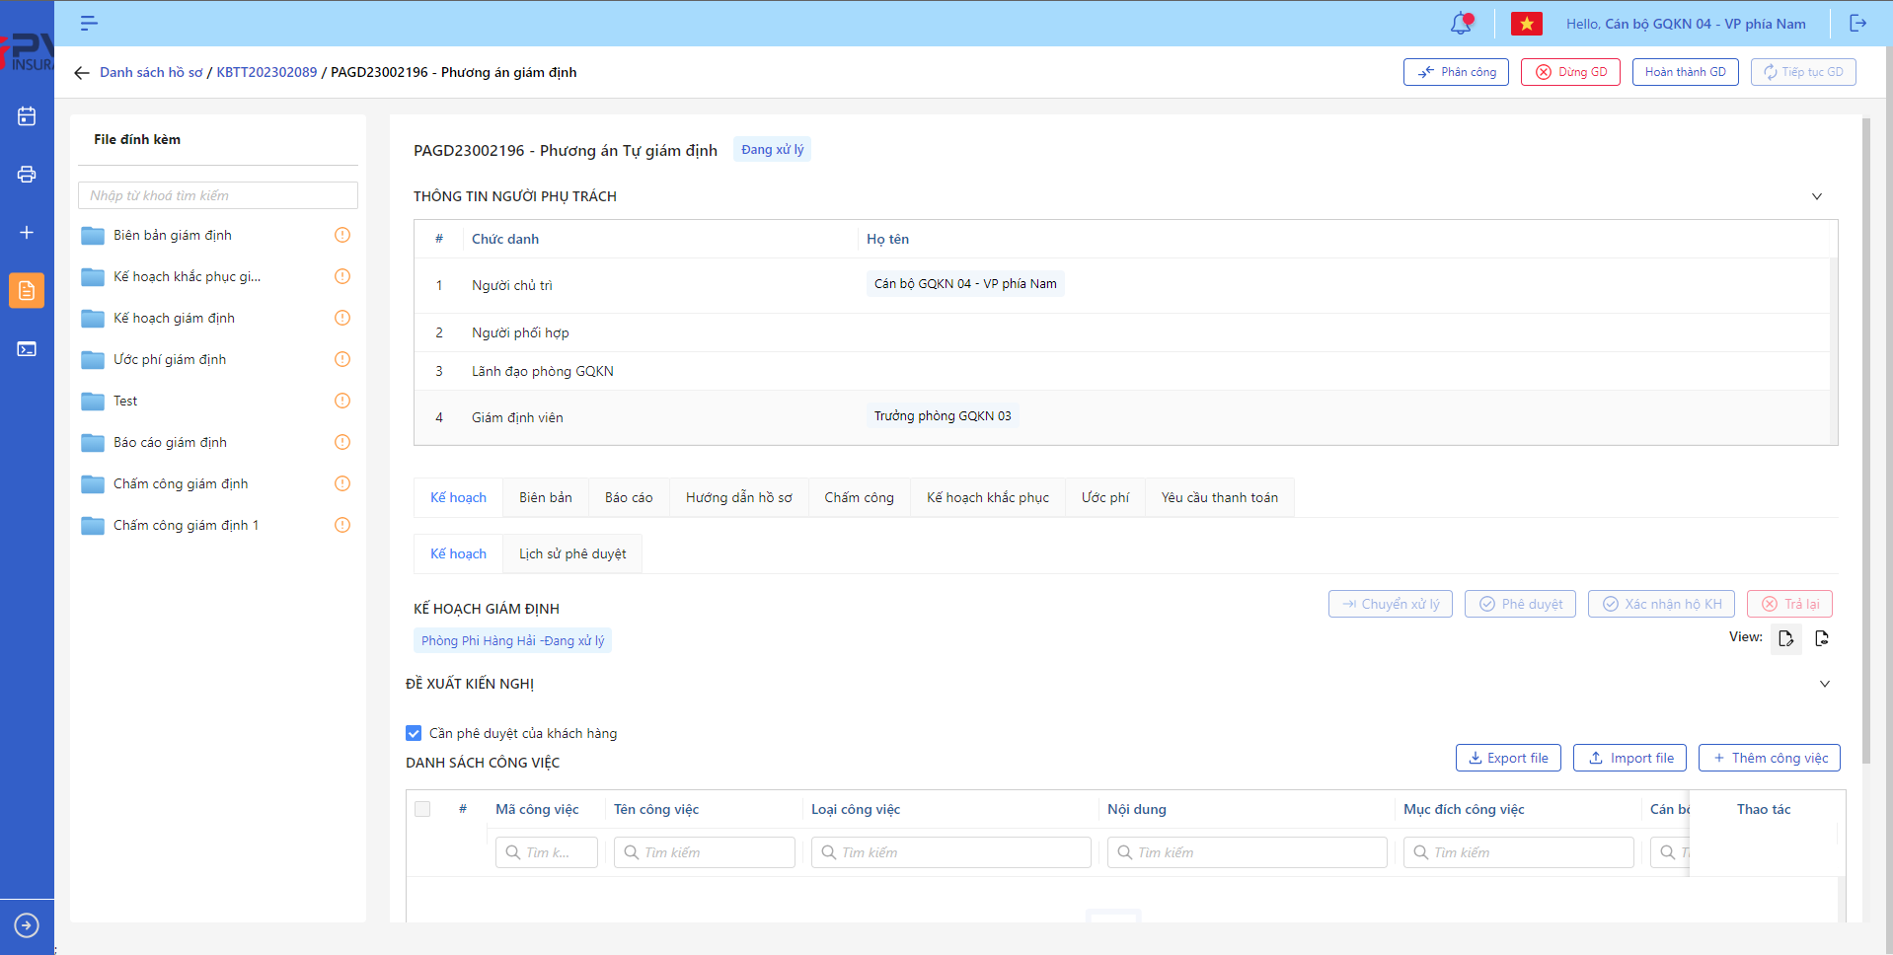

*Phương án giám định*

* **Bước 2**: Chọn Phân công 🡪 Hệ thống hiển thị Popup Phân công cán bộ



*Phân công*

* **Bước 3**: Người dùng tiến hành chọn Cán bộ chủ trì và Cán bộ phối hợp xử lý hồ sơ



*Phân công*

* **Bước 4**: Người dùng chọn Xác nhận để Phân công hoặc chọn Hủy để hủy thao tác

1. **Ngoại lệ:**

* Khi Phân công thành công, hệ thống hiển thị thông báo “Phân công cán bộ xử lý thành công”

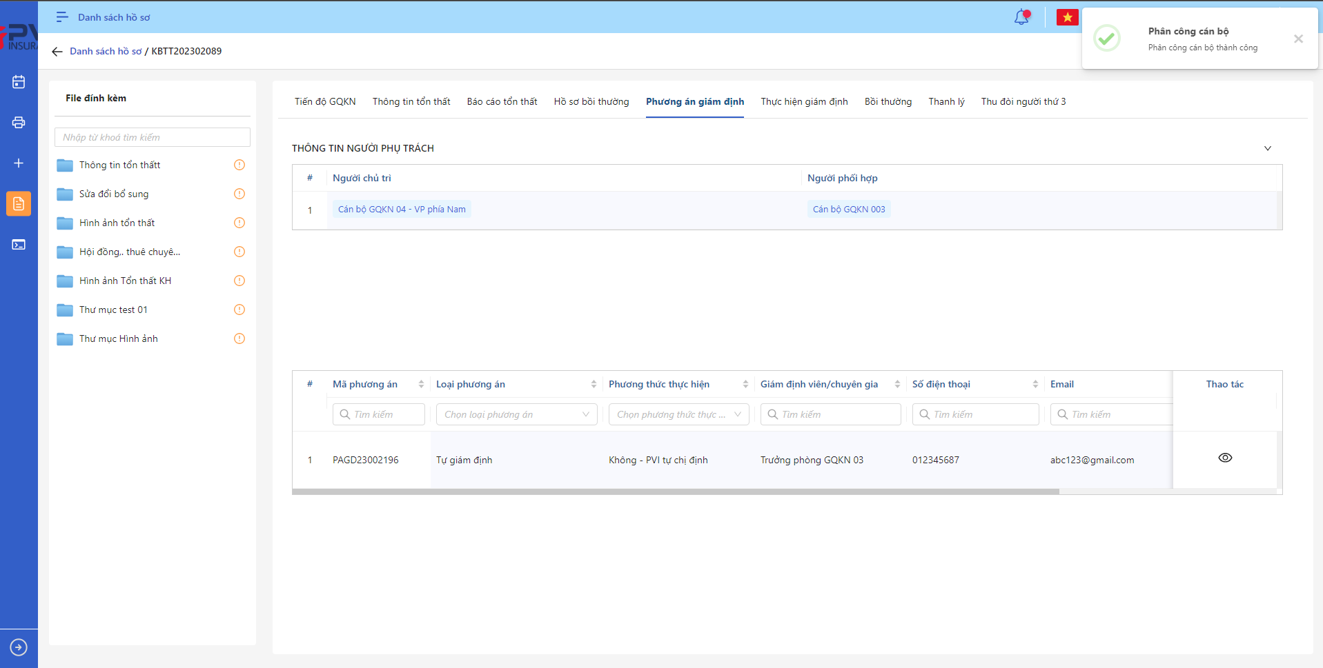

*Phương án giám định*

##### Thêm mới Phương án giám định

###### Tự giám định

1. **Mục đích**:

* Hệ thống cho phép người dung thêm mới thông tin Phương án Tự giám định

1. **Các bước thực hiện**

* **Bước 1**: Vào menu Quản lý hồ sơ 🡪 Chọn Tiến trình Phương án giám định 🡪 Chọn tab Phương án giám định 🡪 Chọn  🡪 Chọn Tự giám định 🡪 Hệ thống hiển thị giao diện Thêm mới Phương án Tự giám định

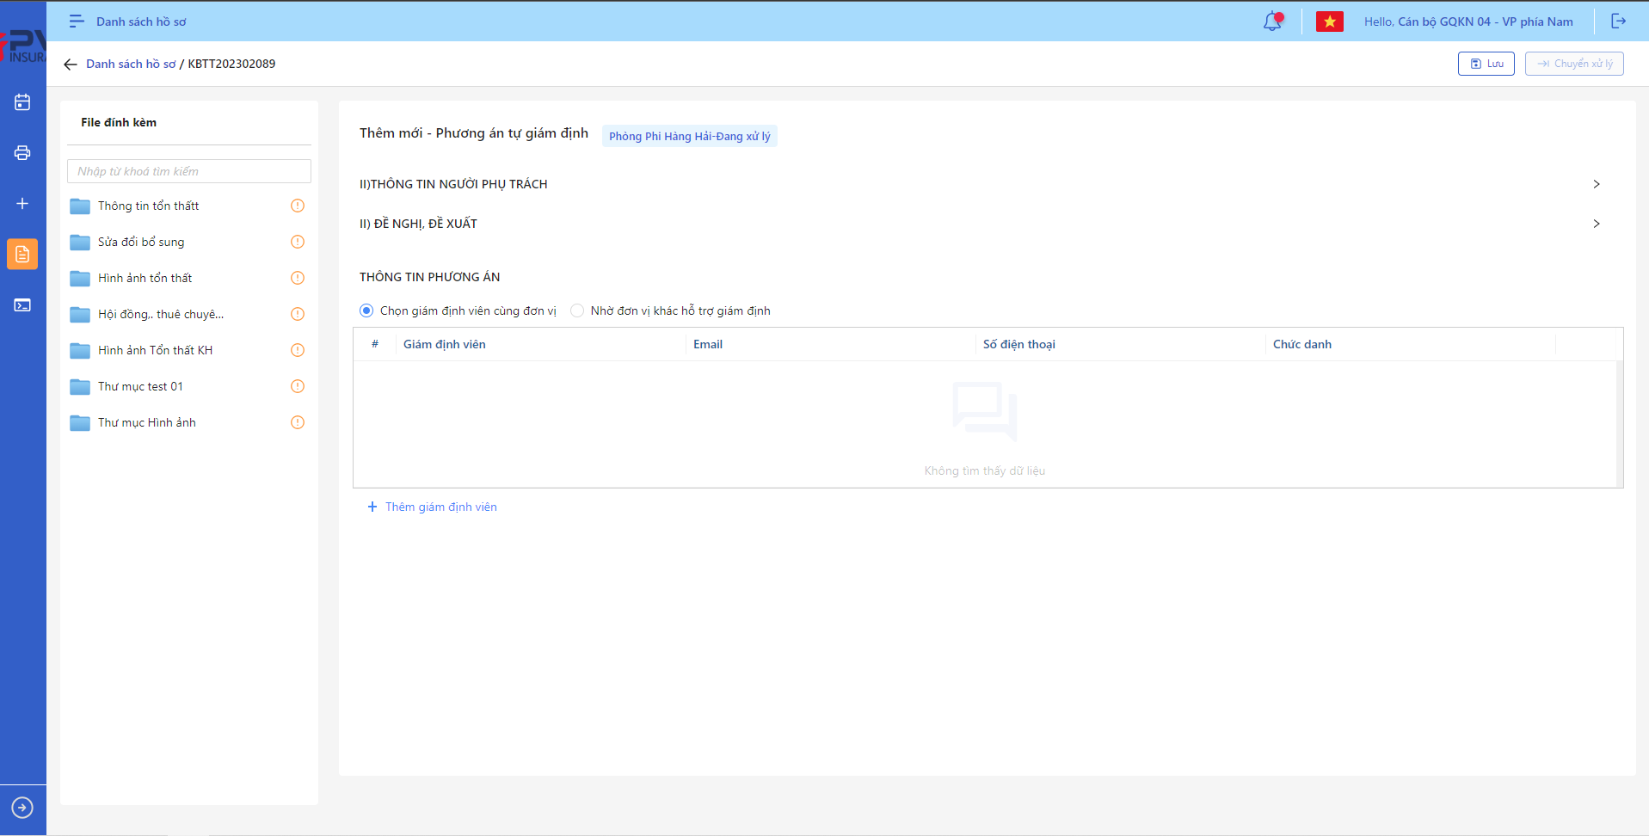

*Tạo mới Phương án Tự giám định*

* **Bước 2**: Người dùng chọn “Chọn giám định viên cùng đơn vị” (đối với giám định đơn vị người dùng tự xử lý) hoặc “Nhờ đơn vị khác hỗ trợ giám định” (đối với giám định cần hỗ trợ của đơn vị khác)

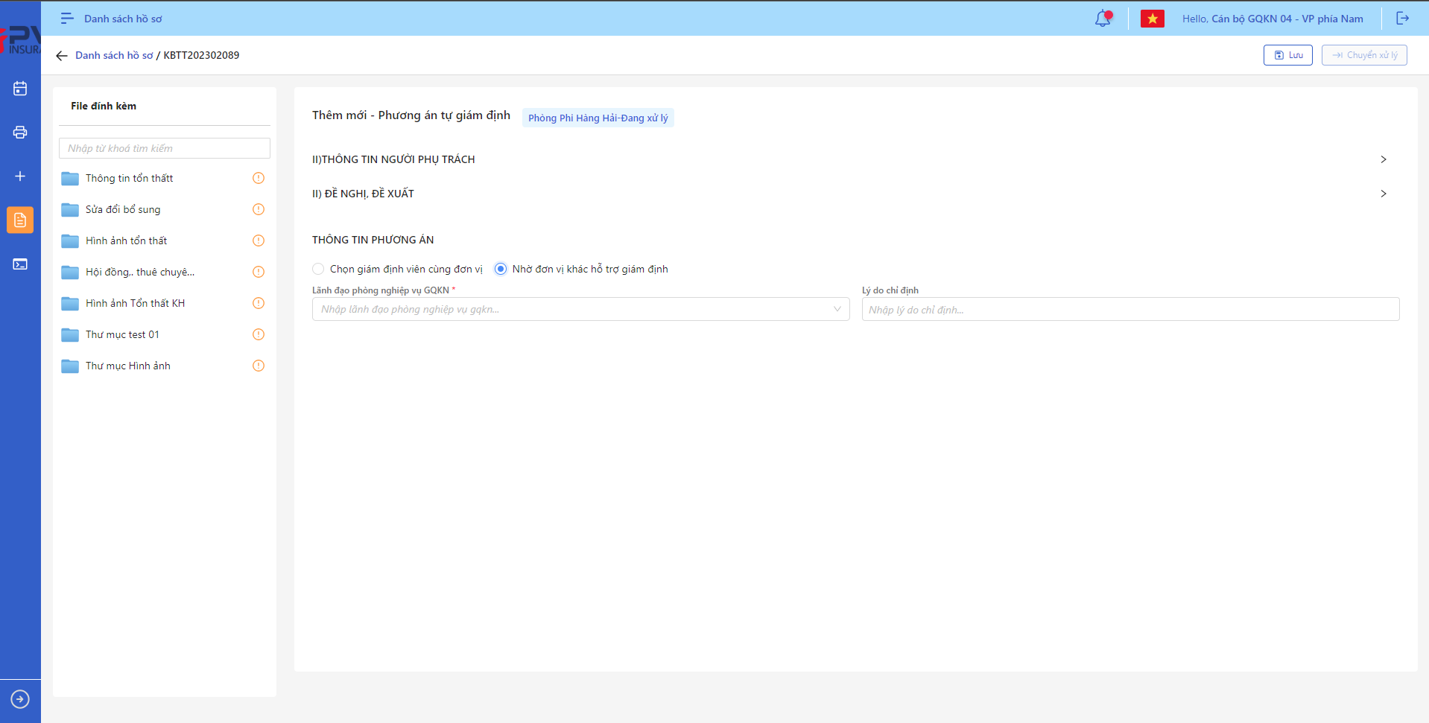

*Thêm mới Phương án Tự giám định khác đơn vị*

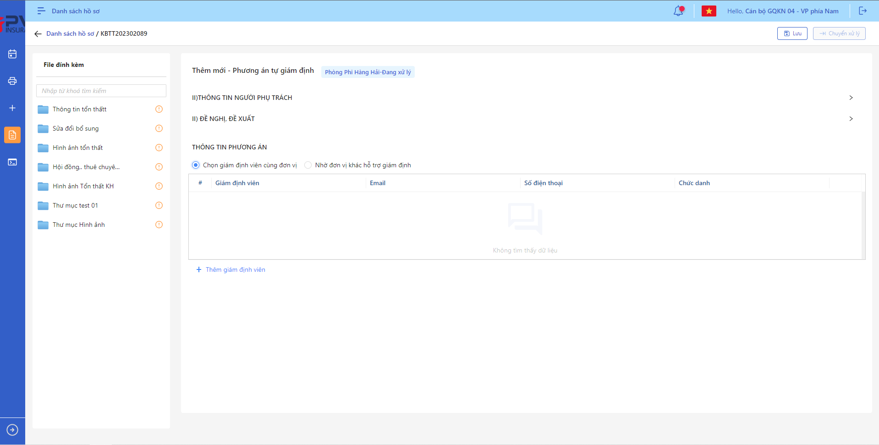

*Thêm mới Phương án Tự giám định cùng đơn vị*

* **Bước 3.1**: Tại thông tin Giám định viên, chọn “Thêm giám định viên” để thêm thông tin của giám định viên. Thông tin bao gồm:
* Tên giám định viên: Chọn từ danh sách user từ Phòng – Ban của người dùng đang thao tác
* Email: Đồng bộ từ thông tin email từ Quản lý người dùng của user đã chọn
* Số điện thoại: Đồng bộ thông tin số điện thoại từ Quản lý người dùng của user đã chọn
* Chức danh: Nhập Chức danh cho giám định viên
* **Bước 3.2**: Người dùng chọn Lãnh đạo phòng nghiệp vụ từ Danh sách người dùng và nhập lý do chỉ định nếu có

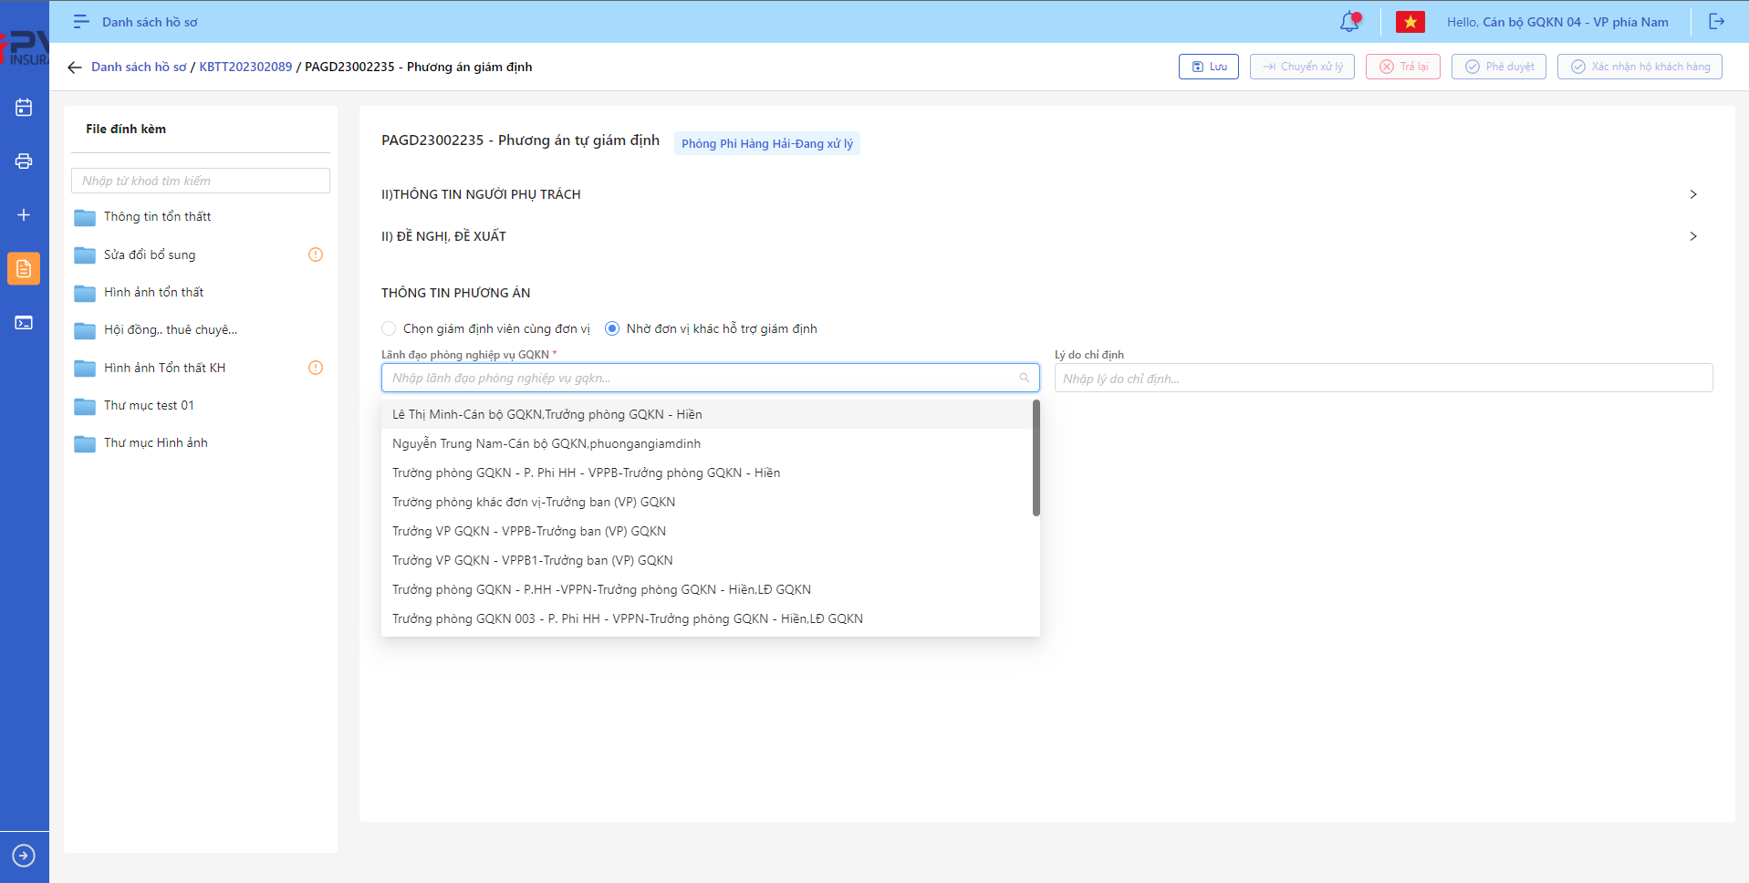

*Thêm mới Phương án Tự giám định*

* **Bước 4:** Người dùng chọn Lưu để Tạo mới Phương án hoặc Quay lại để hủy Thao tác

1. **Ngoại lệ:**

* Hệ thống hiển thị thông báo lỗi khi các trường thông tin bắt buộc không được nhập đầy đủ

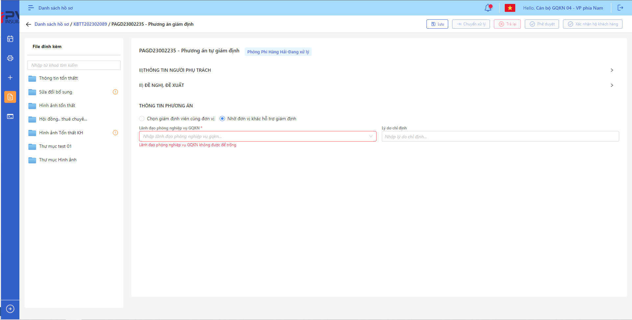

*Thêm mới Phương án Tự giám định*

* Khi Tạo mới Phương án giám định thành công, hệ thống hiển thị thông báo Tạo mới thành công

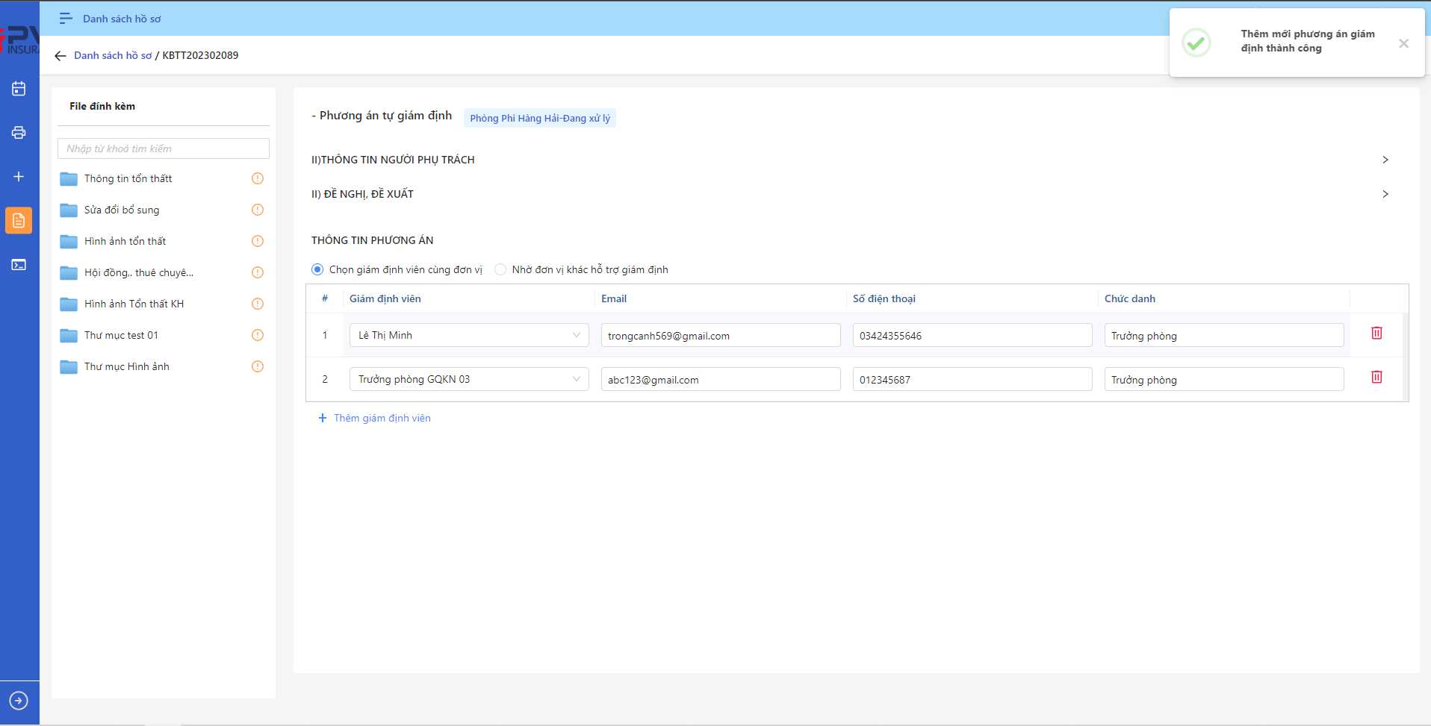

*Thêm mới Phương án Tự giám định*

###### Chỉ định công ty giám định

1. **Mục đích**:

* Hệ thống cho phép người dung thêm mới thông tin Phương án Chỉ định công ty giám định

1. **Các bước thực hiện**

* **Bước 1**: Vào menu Quản lý hồ sơ 🡪 Chọn Tiến trình Phương án giám định 🡪 Chọn tab Phương án giám định 🡪 Chọn  🡪 Chọn Chỉ định công ty giám định 🡪 Hệ thống hiển thị giao diện Thêm mới Phương án Chỉ định công ty giám định

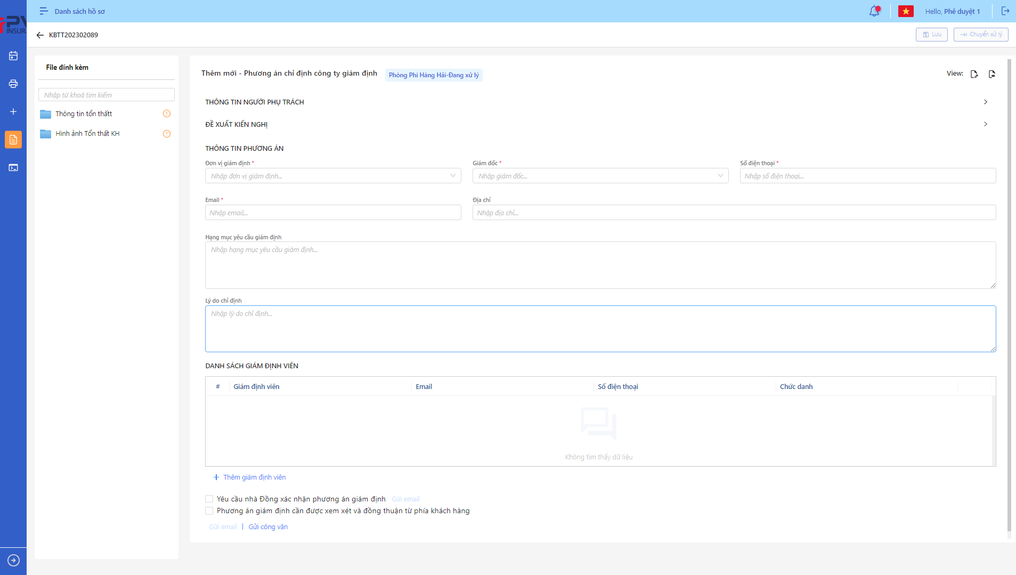

*Tạo mới Phương án Chỉ định công ty giám định*

* **Bước 2**: Người dùng nhập các thông tin theo form Thêm mới
* **Bước 3:** Người dùng chọn Lưu để Tạo mới Phương án hoặc Quay lại để hủy Thao tác

1. **Ngoại lệ:**

* Hệ thống hiển thị thông báo lỗi khi các trường thông tin bắt buộc không được nhập đầy đủ

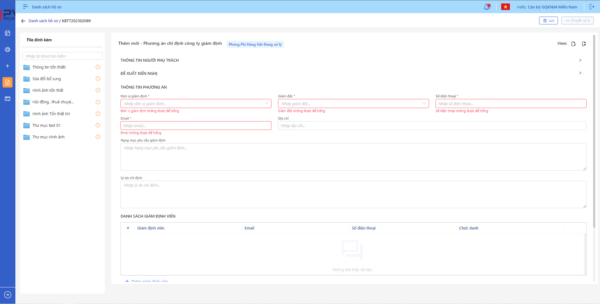

*Thêm mới Phương án Chỉ định công ty giám định*

* Khi Tạo mới Phương án giám định thành công, hệ thống hiển thị thông báo Tạo mới thành công

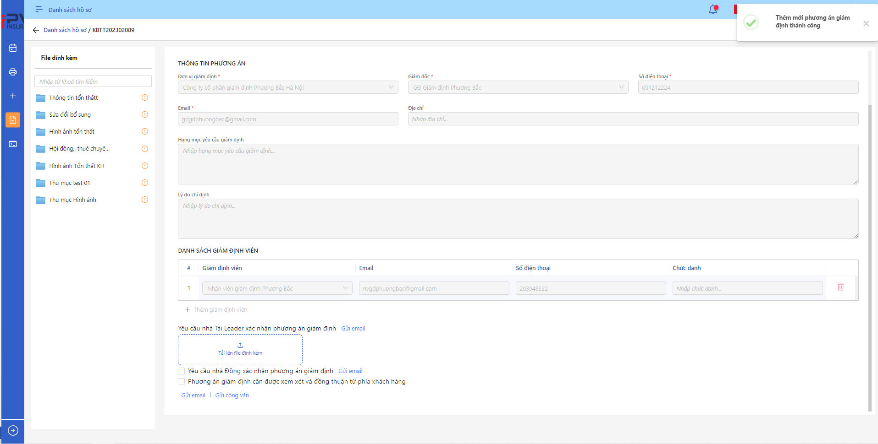

*Thêm mới Phương án Chỉ định công ty giám định*

###### Thuê chuyên gia

1. **Mục đích**:

* Hệ thống cho phép người dung thêm mới thông tin Phương án Thuê chuyên gia

1. **Các bước thực hiện**

* **Bước 1**: Vào menu Quản lý hồ sơ 🡪 Chọn Tiến trình Phương án giám định 🡪 Chọn tab Phương án giám định 🡪 Chọn  🡪 Chọn Thuê chuyên gia 🡪 Hệ thống hiển thị giao diện Thêm mới Phương án Thuê chuyên gia

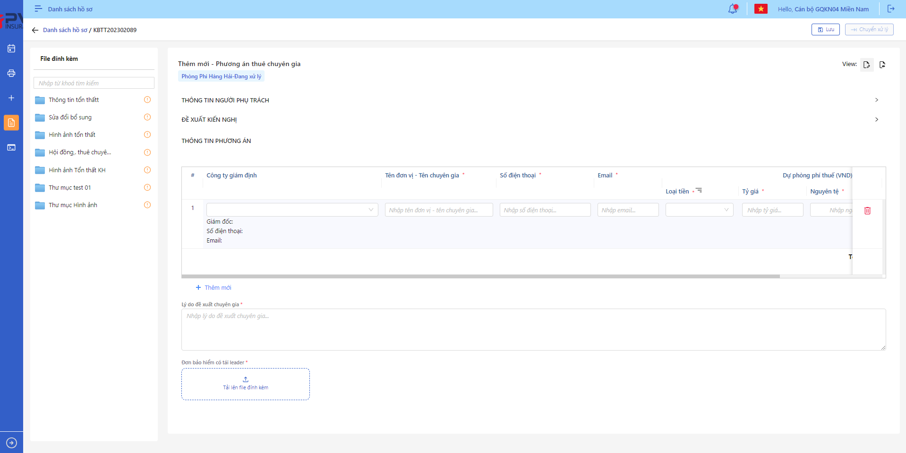

*Tạo mới Phương án Thuê chuyên gia*

* **Bước 2**: Người dùng nhập các thông tin theo form Thêm mới
* **Bước 3:** Người dùng chọn Lưu để Tạo mới Phương án hoặc Quay lại để hủy Thao tác

1. **Ngoại lệ:**

* Hệ thống hiển thị thông báo lỗi khi các trường thông tin bắt buộc không được nhập đầy đủ

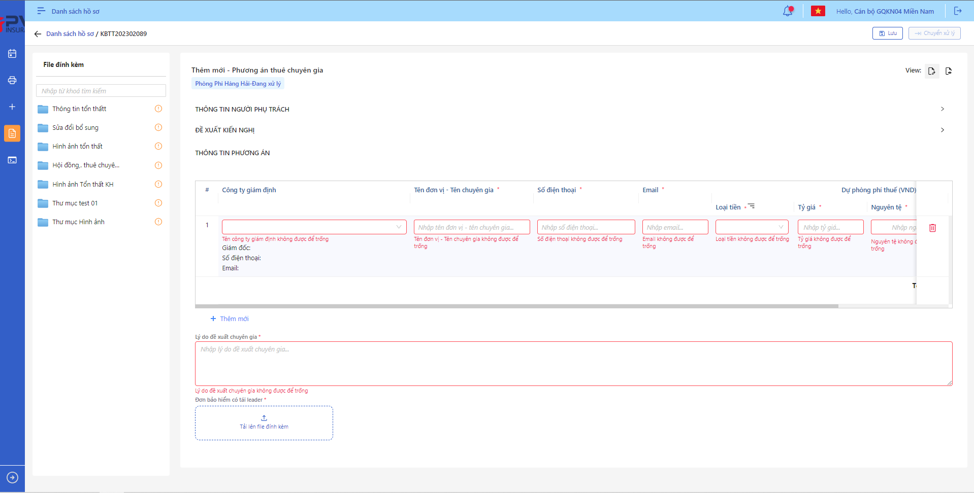

*Thêm mới Phương án Thuê chuyên gia*

* Khi Tạo mới Phương án giám định thành công, hệ thống hiển thị thông báo Tạo mới thành công

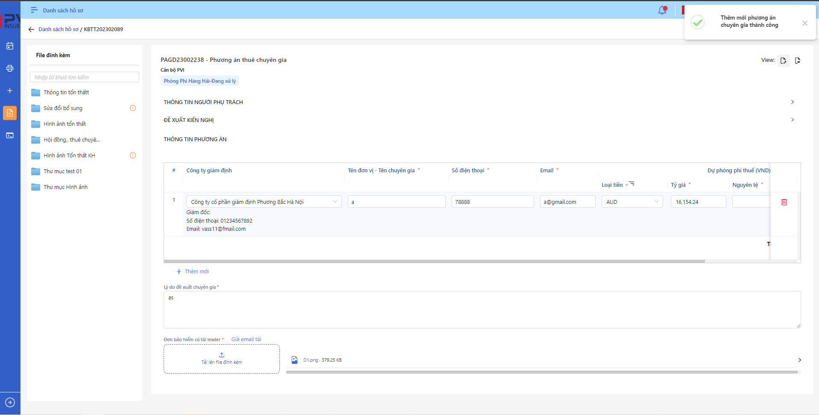

*Thêm mới Phương án Thuê chuyên gia*

##### Cập nhật Phương án giám định

1. **Mục đích**:

* Hệ thống cho phép người dùng cập nhật thông tin cho các Phương án giám định

1. **Các bước thực hiện**

* **Bước 1**: Vào menu Quản lý hồ sơ 🡪 Chọn Phương án giám định 🡪 Chọn hồ sơ cần thao tác 🡪 Chọn  để hiển thị giao diện màn Cập nhật Phương án giám định
* **Bước 2**: Hệ thống hiển thị màn hình Cập nhật Phương án giám định. Người dùng cập nhật vào các trường thông tin tương ứng

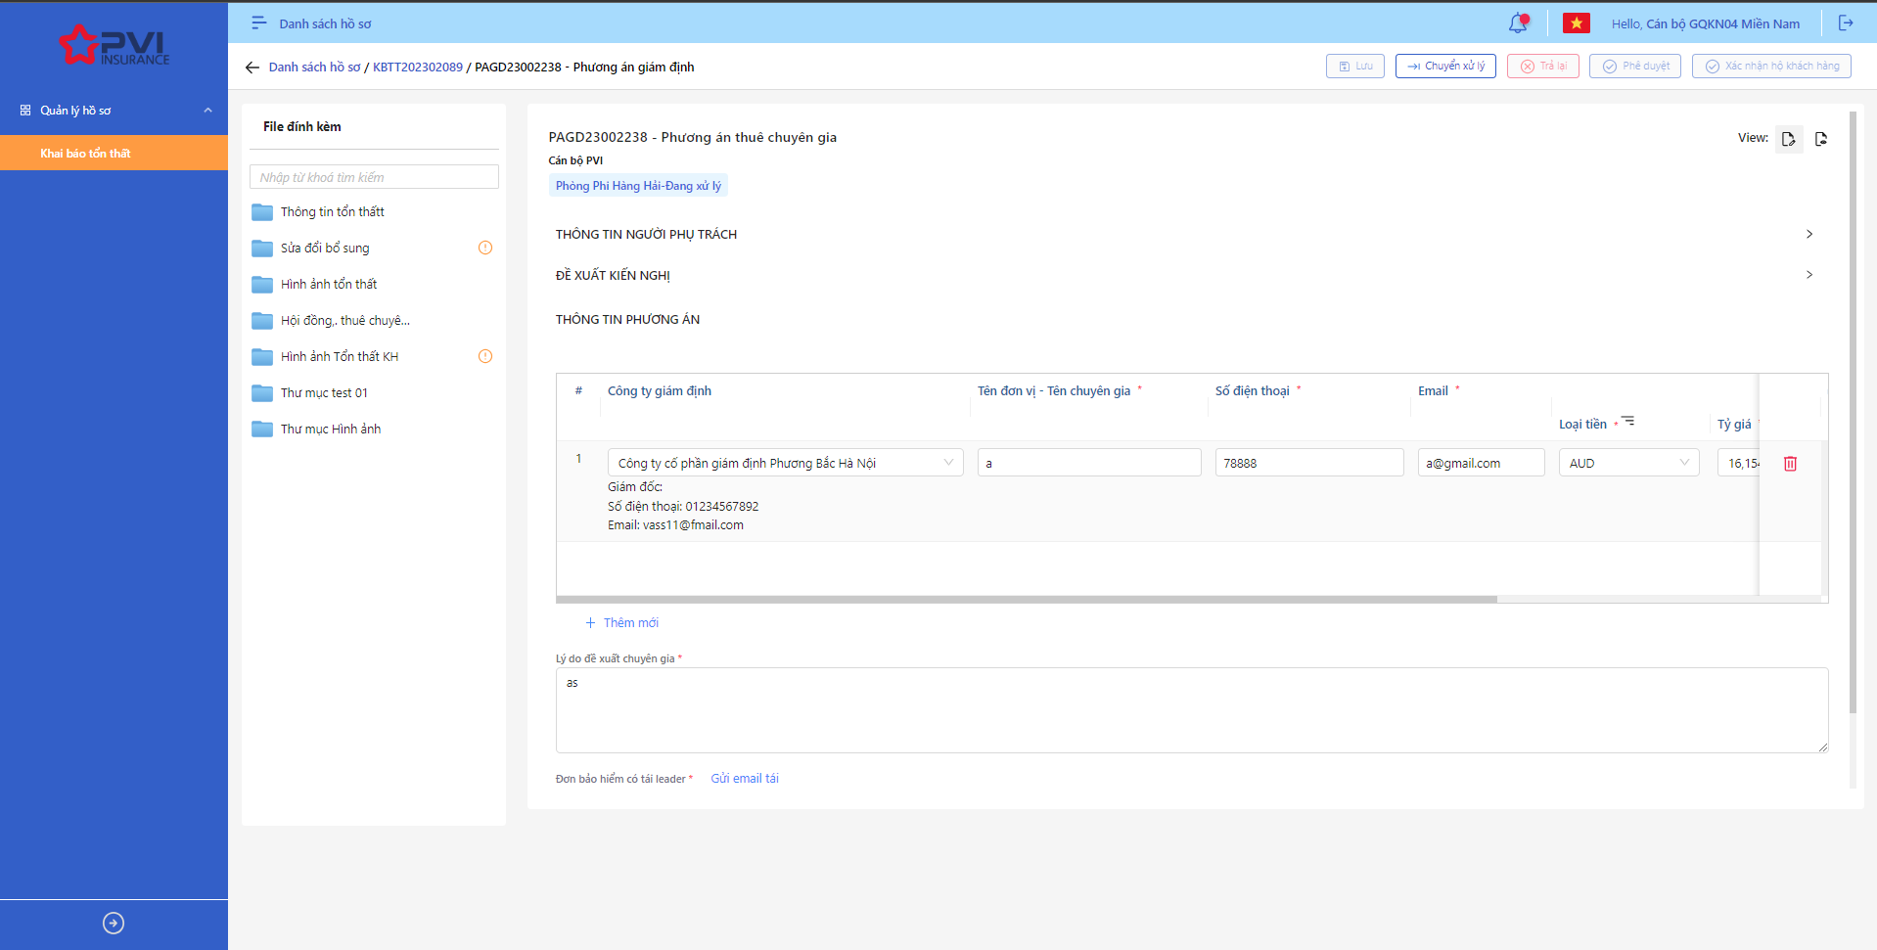

*Cập nhật Phương án giám định Thuê chuyên gia*

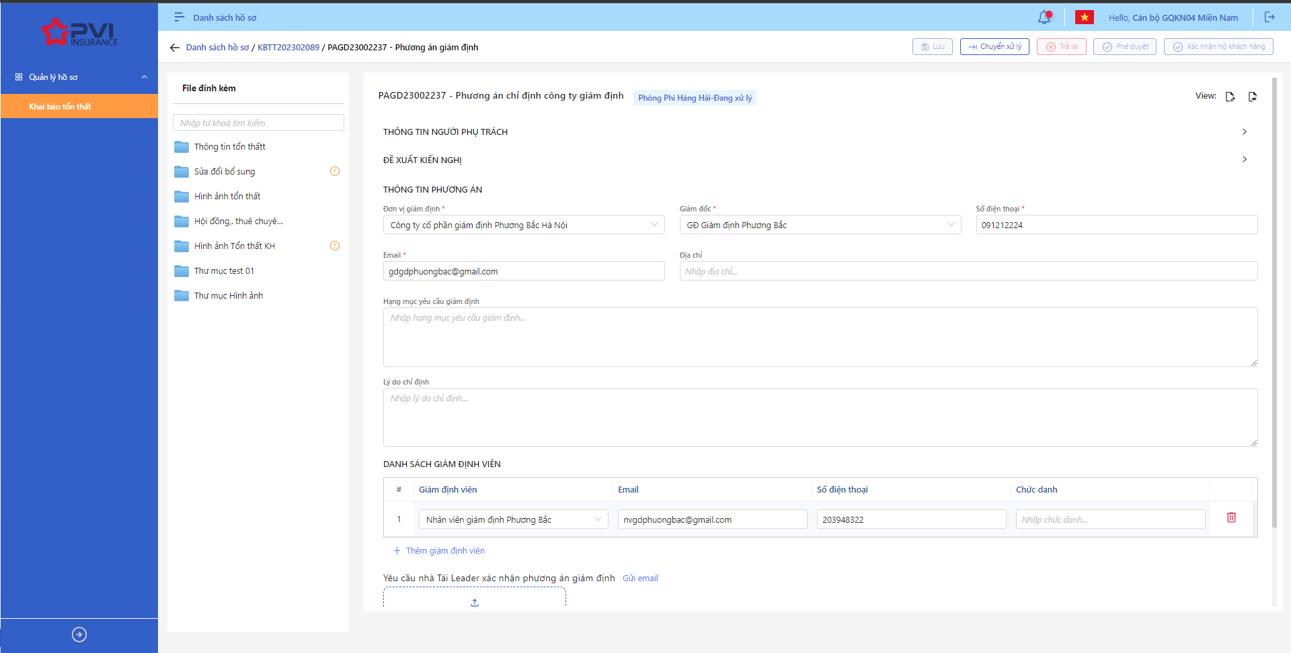

*Cập nhật Phương án Chỉ định công ty giám định*

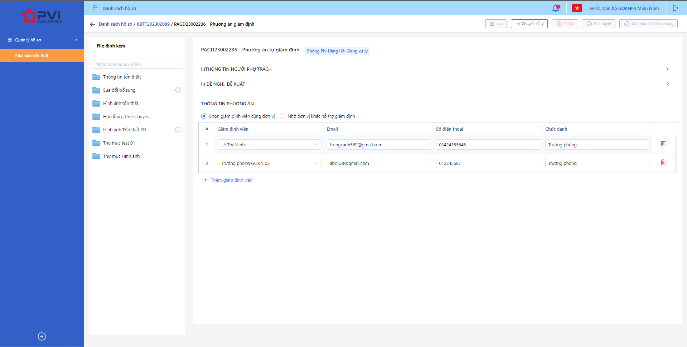

*Cập nhật Phương án Tự giám định*

* **Bước 3**: Người dùng chọn Lưu để lưu thông tin cập nhật hoặc chọn Hủy để hủy thao tác

1. **Ngoại lệ:**

* Hệ thống hiển thị thông báo lỗi khi các trường thông tin bắt buộc không được nhập đầy đủ



*Cập nhật Phương án giám định*

* Khi Cập nhật Phương án giám địnhh thành công, hệ thống hiển thị thông báo “Cập nhật Phương án giám định thành công”

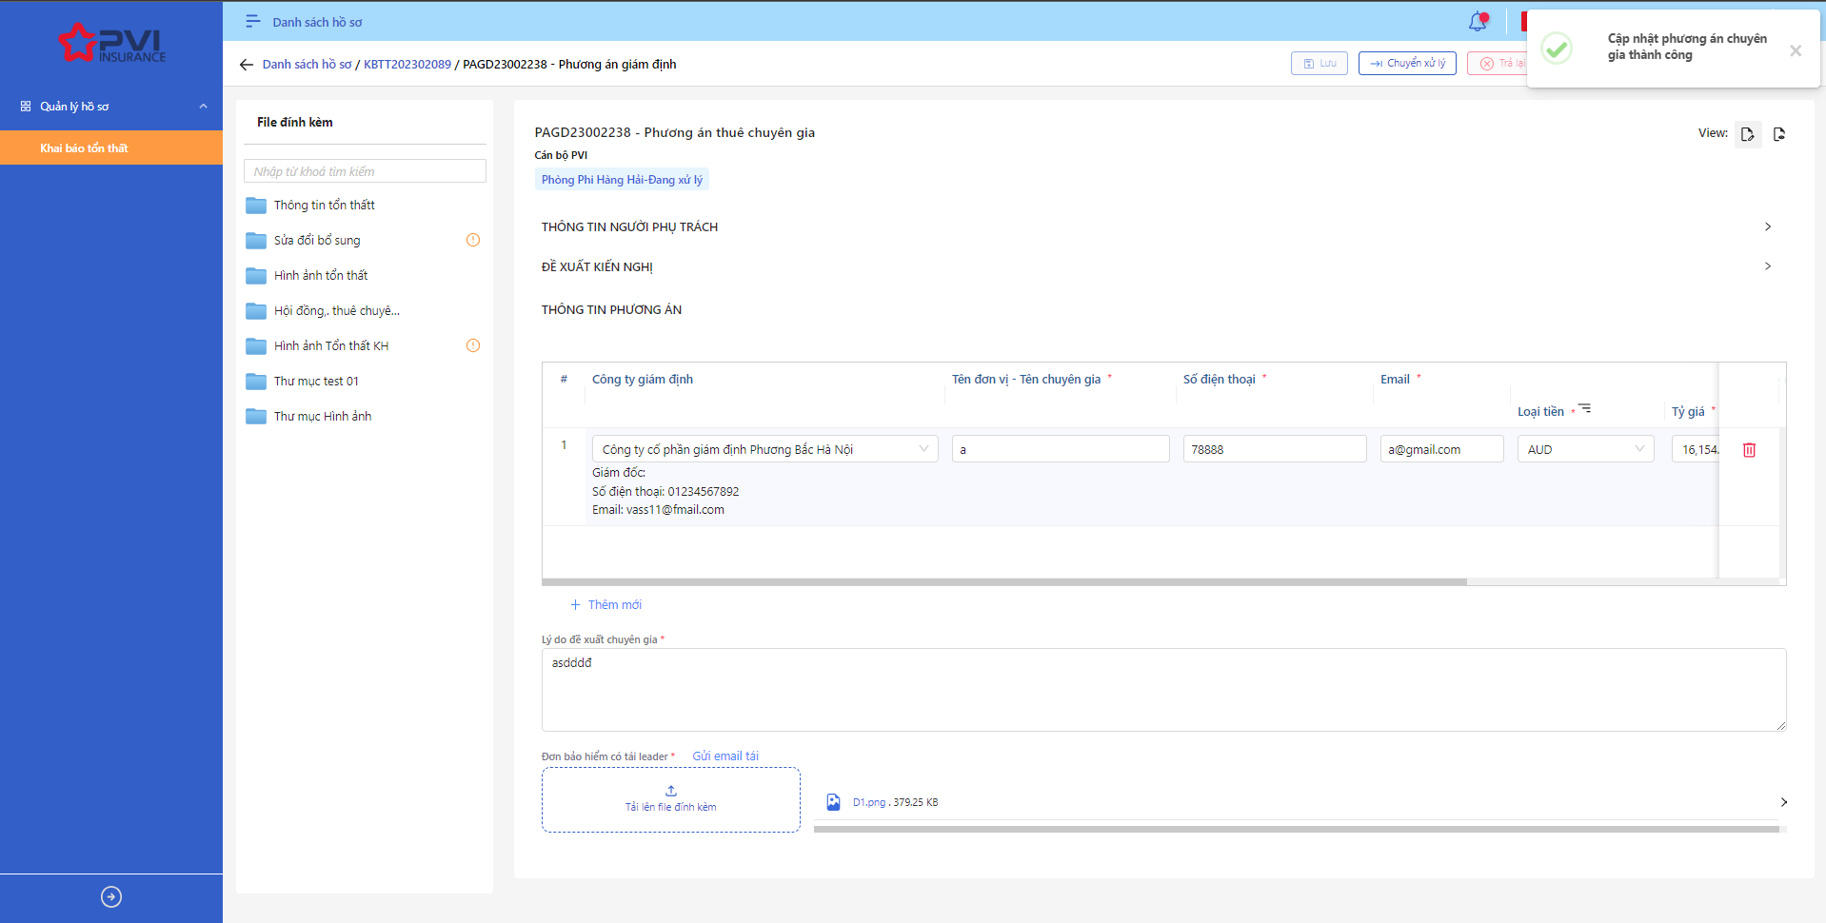

*Cập nhật Phương án giám định*

##### Xóa Phương án giám định

1. **Mục đích**:

* Hệ thống cho phép người dùng Xóa Phương án giám định ra khỏi hệ thống

1. **Các bước thực hiện**

* **Bước 1**: Vào menu Quản lý hồ sơ 🡪 Chọn Lập Phương án giám định 🡪 Chọn Hồ sơ cần xử lý 🡪 Chọn tại Phương án giám định cần xóa
* **Bước 2**: Hệ thống hiển thị Popup xác nhận Xóa Phương án giám định

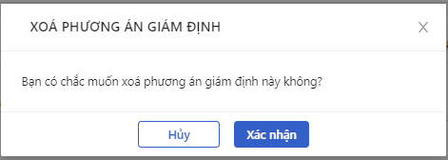

*Xóa Phương án giám định*

* **Bước 3**: Người dùng chọn Xác nhận để Xóa vai trò hoặc chọn Hủy để hủy thao tác

1. **Ngoại lệ:**

* Khi Xóa Phương án giám định thành công, hệ thống hiển thị thông báo “Xóa Phương án giám định thành công” và xóa Phương án ra khỏi màn Danh sách Phương án giám định

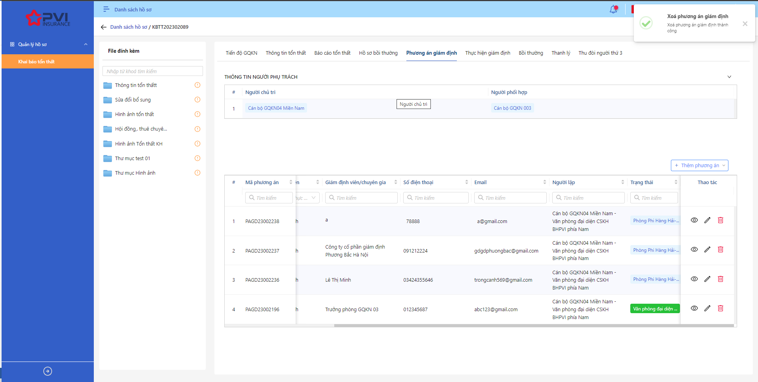

*Danh sách Phương án giám định*

* Khi Phương án đã được phê duyệt hoặc đang trong luồng Phê duyệt, người dùng không thể xóa Phương án giám định.

##### Chuyển xử lý Phương án giám định

1. **Mục đích**:

* Hệ thống cho phép người dùng Chuyển xử lý Phương án giám định

1. **Các bước thực hiện**

* **Bước 1**: Vào menu Quản lý hồ sơ 🡪 Chọn Lập Phương án giám định 🡪 Chọn Hồ sơ cần xử lý 🡪 Chọn Phương án giám định cần chuyển xử lý

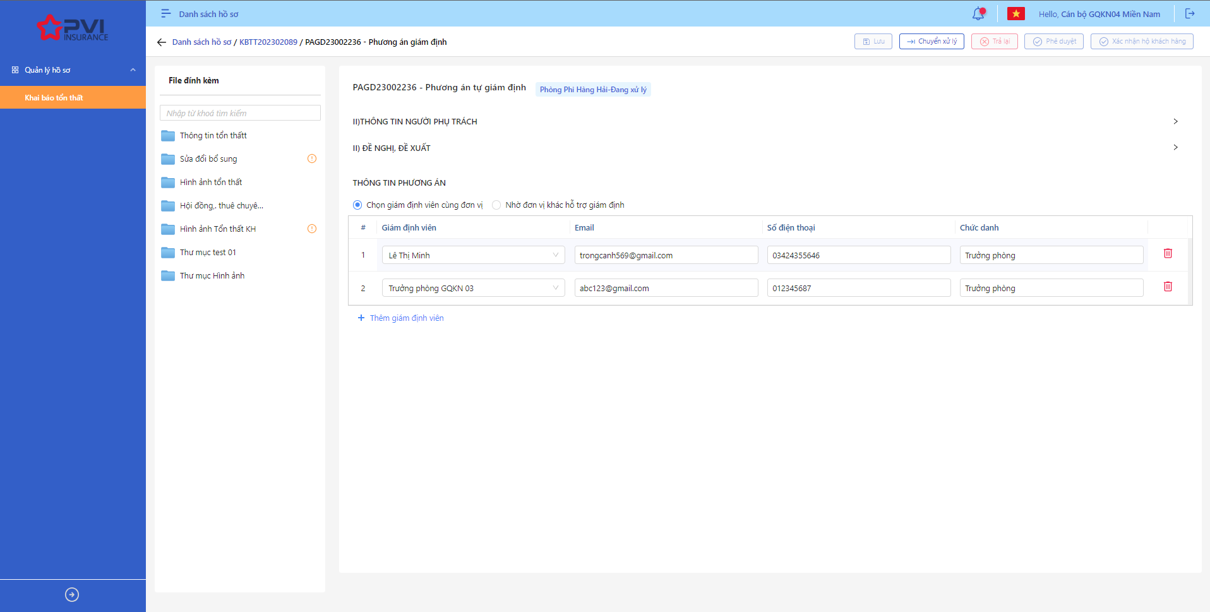

*Phương án giám định*

* **Bước 2**: Chọn Chuyển xử lý 🡪 Hệ thống hiển thị Popup Chuyển xử lý



*Chuyển xử lý*

* **Bước 3**: Người dùng tiến hành nhập Đề xuất – Kiến nghị nếu có
* **Bước 4**: Người dùng chọn Xác nhận để Chuyển xử lý hoặc chọn Hủy để hủy thao tác

1. **Ngoại lệ:**

* Khi Chuyển xử lý thành công, hệ thống hiển thị thông báo “Chuyển xử lý thành công Phương án giám định” và đổi trạng thái của Phương án giám định sang hoặc Phòng ban – Chờ duyệt với Phòng ban là của cán bộ bước duyệt tiếp theo

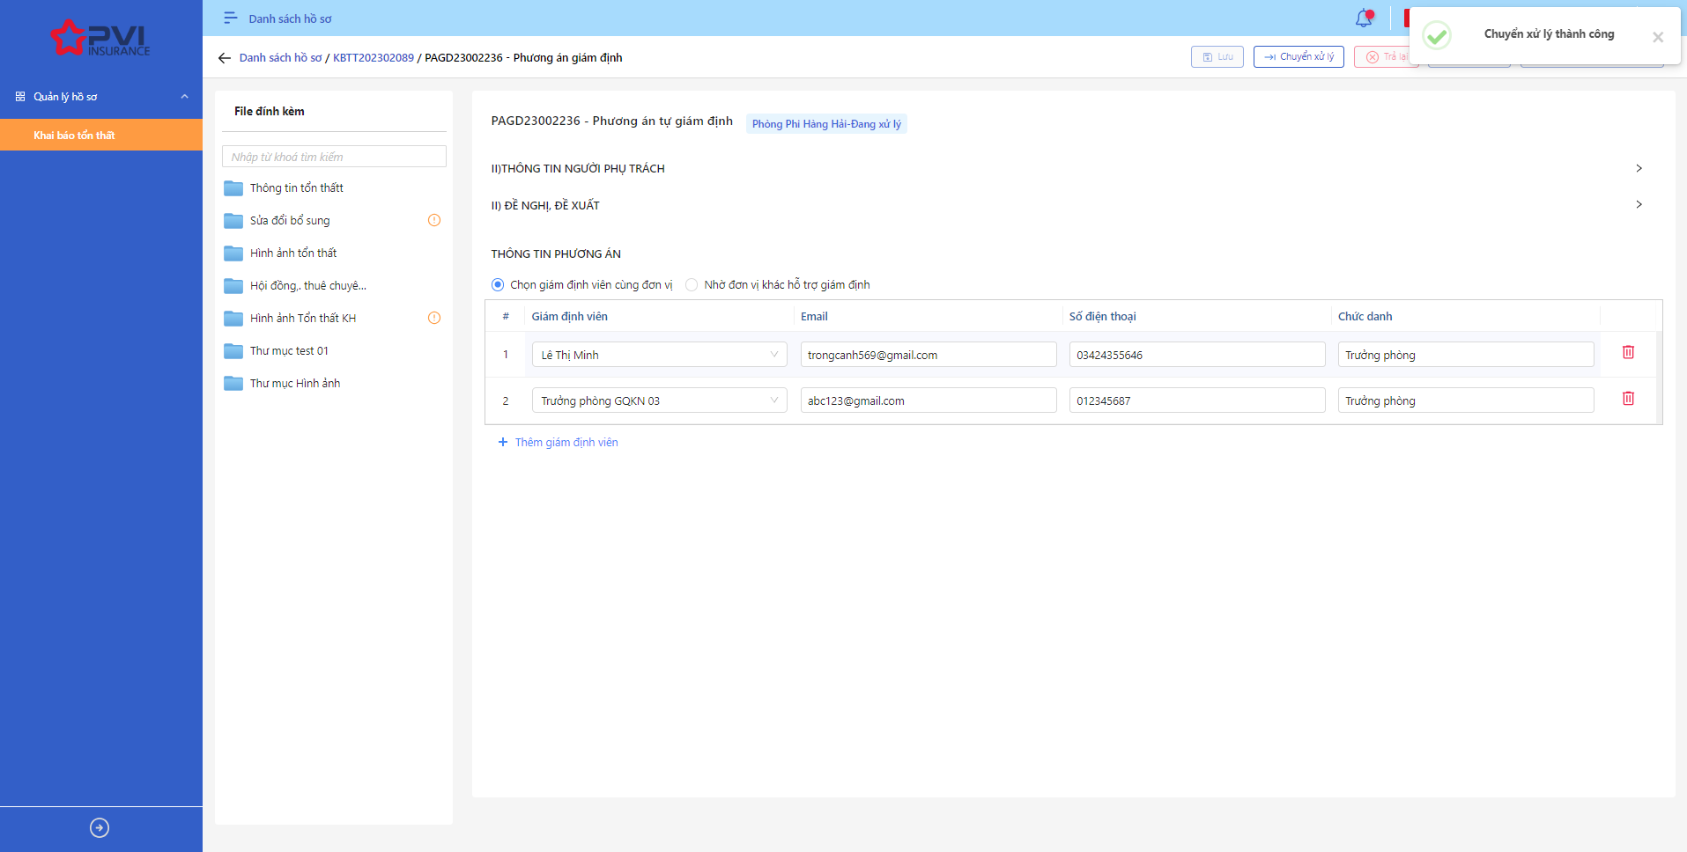

*Phương án giám định*

##### Phê duyệt Phương án giám định

1. **Mục đích**:

* Hệ thống cho phép người dùng Phê duyệt Phương án giám định

1. **Các bước thực hiện**

* **Bước 1**: Vào menu Quản lý hồ sơ 🡪 Chọn Lập Phương án giám định 🡪 Chọn Hồ sơ cần xử lý 🡪 Chọn Phương án cần phê duyệt

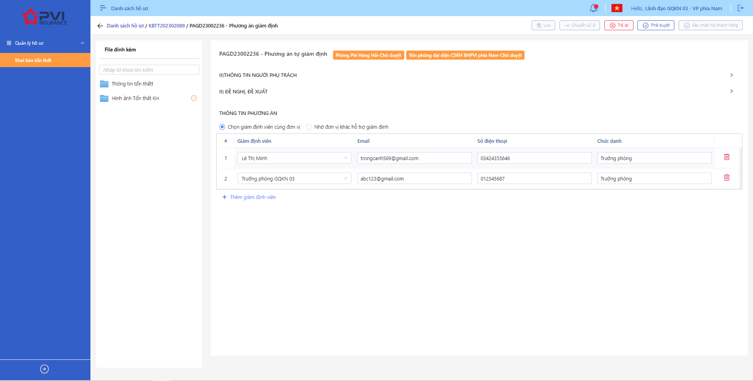

*Phương án giám định*

* **Bước 2**: Chọn Phê duyệt 🡪 Hệ thống hiển thị Popup Phê duyệt



*Phê duyệt*

* **Bước 3**: Người dùng tiến hành nhập Đề xuất – Kiến nghị nếu có
* **Bước 4**: Người dùng chọn Xác nhận để Phê duyệt hoặc chọn Hủy để hủy thao tác

1. **Ngoại lệ:**

* Khi Phê duyệt thành công, hệ thống hiển thị thông báo “Phê duyệt thành công Phương án giám định” và đổi trạng thái của Phương án giám định sang Phòng ban – Đã duyệt (Nếu là bước duyệt cuối) hoặc Phòng ban – Chờ duyệt với Phòng ban là của cán bộ bước duyệt tiếp theo (nếu chưa phải là bước duyệt cuối)

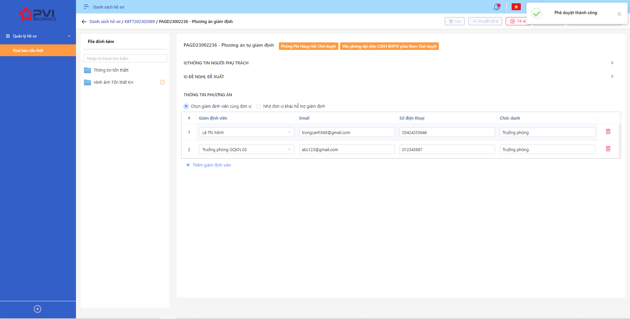

*Phương án giám định*

##### Trả lại Phương án giám định

1. **Mục đích**:

* Hệ thống cho phép người dùng Trả lại Phương án giám định

1. **Các bước thực hiện**

* **Bước 1**: Vào menu Quản lý hồ sơ 🡪 Chọn Lập Phương án giám định 🡪 Chọn tab Phương án giám định 🡪 Phương án giám định cần Trả lại

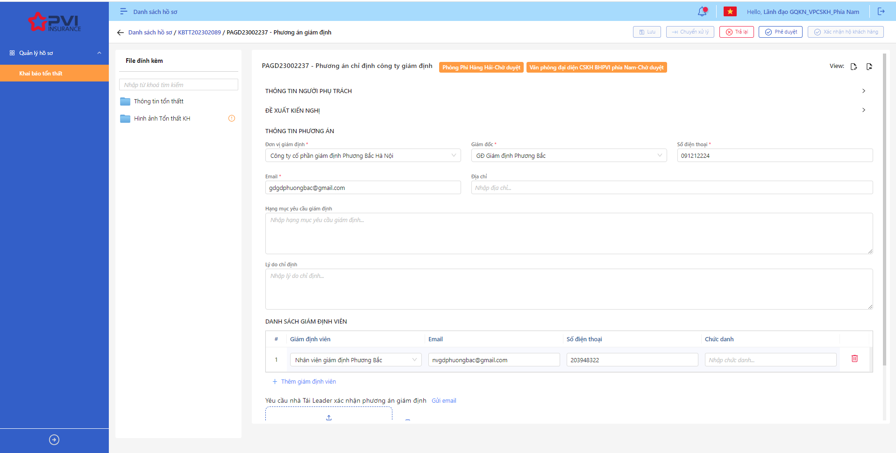

*Phương án giám định*

* **Bước 2**: Chọn Trả lại 🡪 Hệ thống hiển thị Popup Trả lại

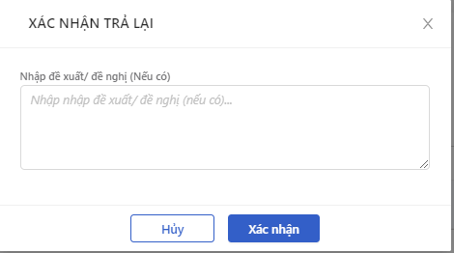

*Trả lại*

* **Bước 3**: Người dùng tiến hành nhập Đề xuất – Kiến nghị (Bắt buộc)
* **Bước 4**: Người dùng chọn Xác nhận để Trả lại hoặc chọn Hủy để hủy thao tác

1. **Ngoại lệ:**

* Khi Trả lại thành công, hệ thống hiển thị thông báo “Trả lại thành công Phương án giám định” và đổi trạng thái của Phương án giám định sang Phòng ban – Trả lại

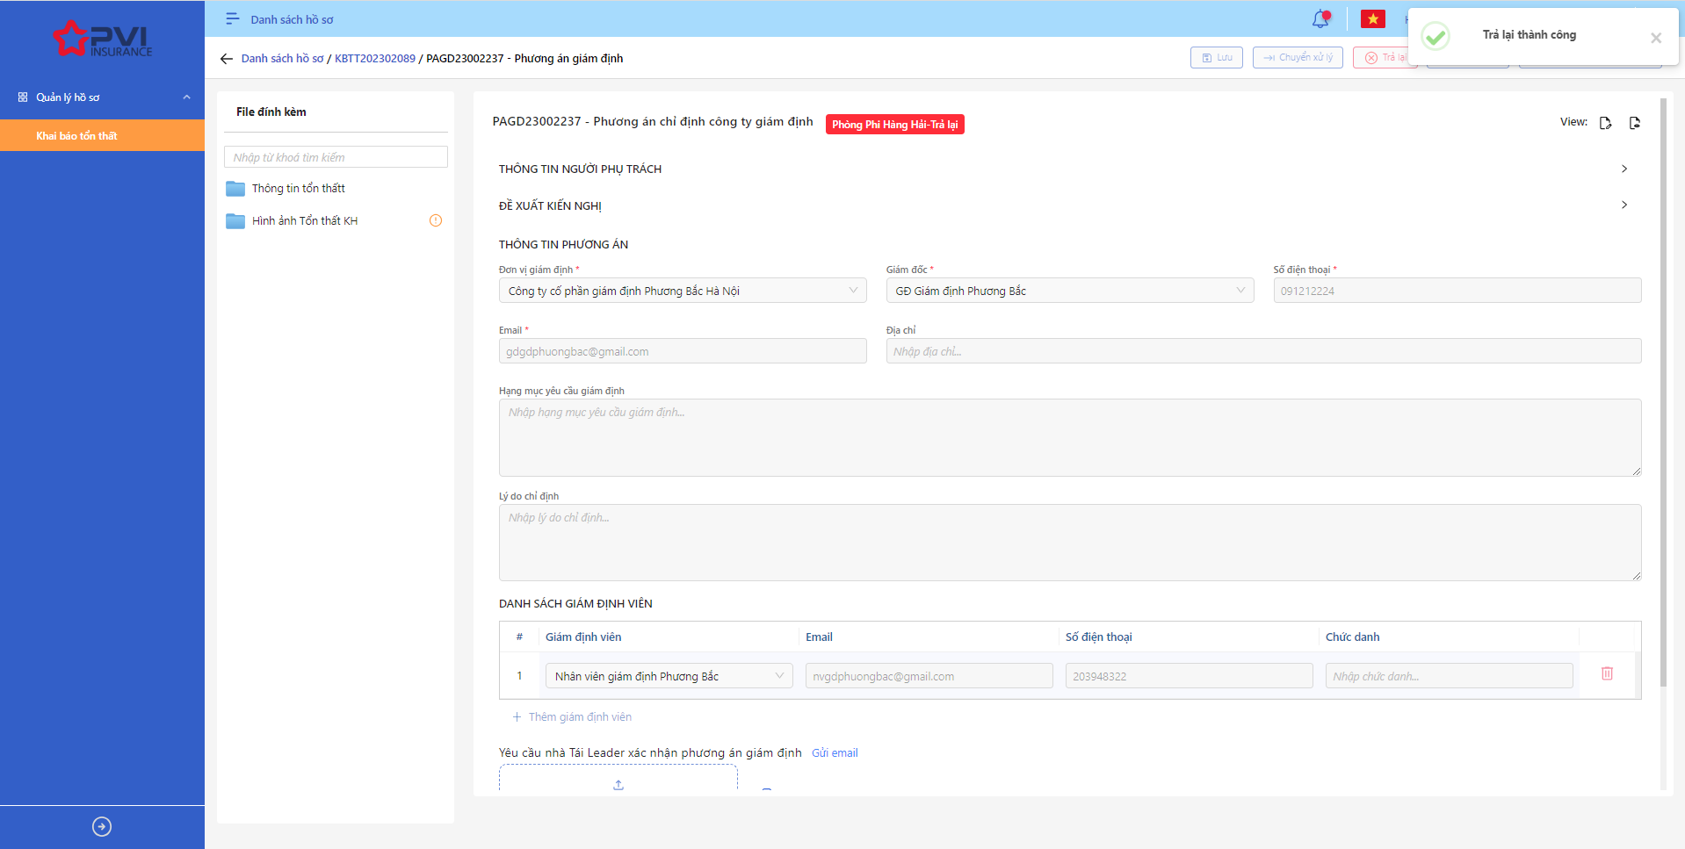

*Phương án giám định*

### Thực hiện giám định

|  |  |
| --- | --- |
| Tên chức năng | Quản lý Hồ sơ tiến trình Thực hiện giám định |
| Mô tả | Cho phép quản lý hồ sơ tổn thất |
| Tác nhân | CB PVI, Khách hàng, CB Công ty giám định được cung cấp tài khoản |
| Điều kiện trước | NSD có tài khoản đăng nhập hệ thống |
| Điều kiện sau | Hiển thị Danh sách hồ sơ tiến trình Thực hiện giám định |
| Ngoại lệ |  |

#### Danh sách Hồ sơ tiến trình Thực hiện giám định

1. **Mục đích**:

* Hệ thống cho phép người dùng xem Danh sách hồ sơ Thực hiện giám định trên hệ thống.

1. **Các bước thực hiện**

* **Bước 1**: Vào menu Quản lý hồ sơ 🡪 Chọn tiến trình Thực hiện giám định trên Tab bar 🡪 Hệ thống hiển thị danh sách tổn thất có trên hệ thống

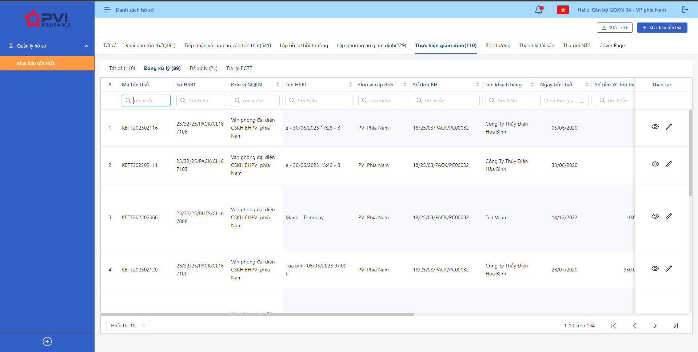

*Danh sách tổn thất*

* **Bước 2**: Người dùng có thể tiến hành thực hiện những thao tác tương ứng trên màn danh sách: Thực hiện giám định, Xuất file, Tìm kiếm thông tin tổn thất theo điều kiện tìm kiếm

#### Quy trình xử lý Thực hiện giám định

##### Thông tin Phương án giám định

###### Danh sách Phương án giám định

1. **Mục đích**:

* Hệ thống cho phép người dùng xem Danh sách Phương án giám định trên hệ thống. Thông tin bao gồm:
* Mã Phương án
* Loại Phương án
* Phương thức thực hiện
* Giám định viên/Chuyên gia
* Số điện thoại
* Email
* Người lập

1. **Các bước thực hiện**

* **Bước 1**: Vào menu Quản lý hồ sơ 🡪 Chọn tiến trình Thực hiện giám định trên Tab bar 🡪 Chọn hồ sơ cần xử lý 🡪 Hệ thống hiển thị danh sách Phương án giám định có trên hệ thống

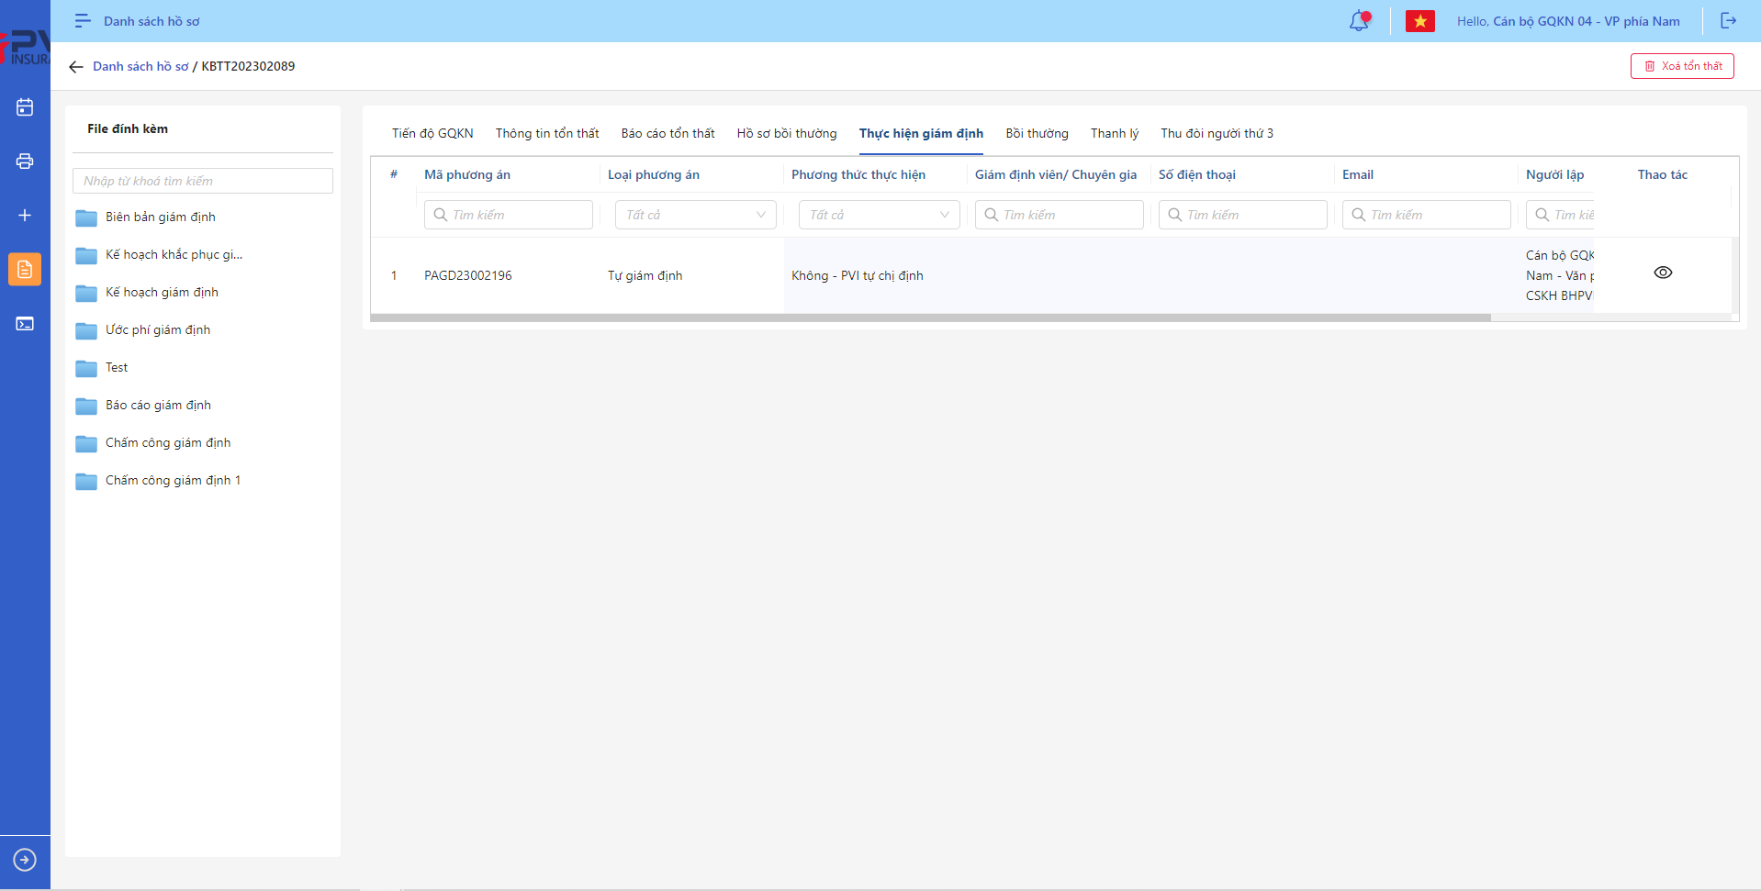

*Danh sách Phương án giám định*

* **Bước 2**: Người dùng có thể tiến hành thực hiện những thao tác tương ứng trên màn danh sách: Tìm kiếm thông tin Phương án giám định theo điều kiện tìm kiếm

###### Phân công Phương án giám định

1. **Mục đích**:

* Hệ thống cho phép người dùng Phân công cán bộ xử lý Thực hiện giám định

1. **Các bước thực hiện**

* **Bước 1**: Vào menu Quản lý hồ sơ 🡪 Chọn Thực hiện giám định 🡪 Chọn hồ sơ 🡪 Chọn Phương án giám định cần phân công



*Phương án giám định*

* **Bước 2**: Chọn Phân công 🡪 Hệ thống hiển thị Popup Phân công cán bộ



*Phân công*

* **Bước 3**: Người dùng tiến hành chọn Cán bộ chủ trì và Cán bộ phối hợp xử lý hồ sơ



*Phân công*

* **Bước 4**: Người dùng chọn Xác nhận để Phân công hoặc chọn Hủy để hủy thao tác

1. **Ngoại lệ:**

* Khi Phân công thành công, hệ thống hiển thị thông báo “Phân công cán bộ xử lý thành công”

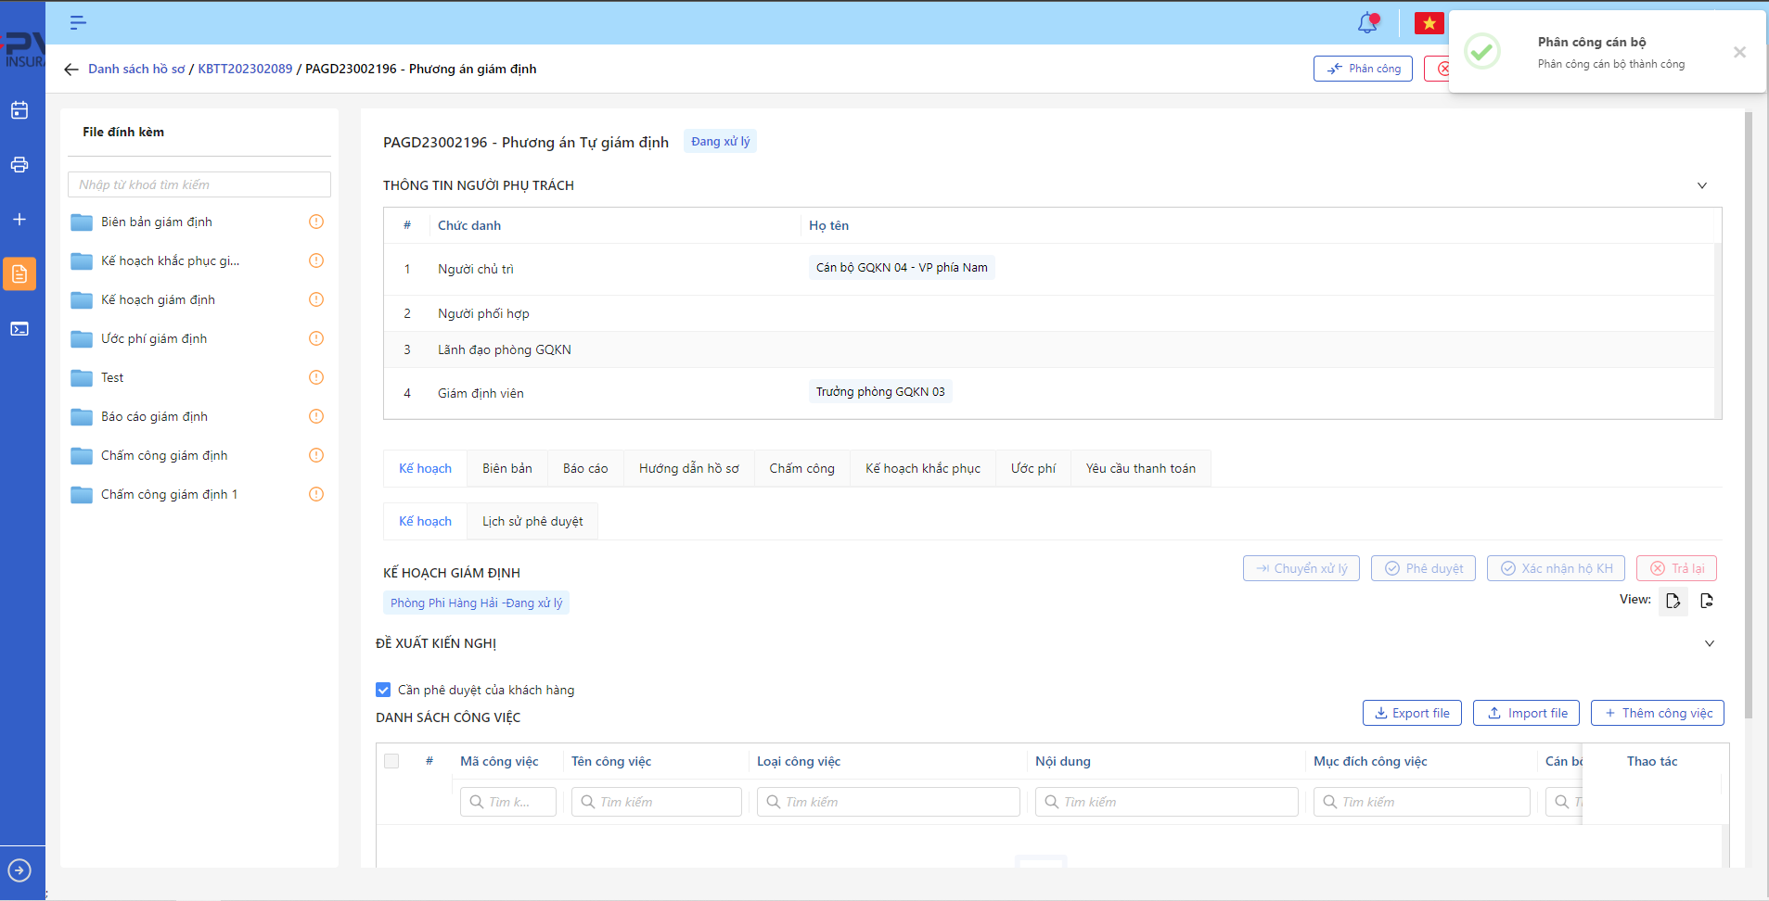

*Phương án giám định*

###### Dừng giám định Phương án giám định

**Dừng giám định**

1. **Mục đích**:

* Hệ thống cho phép người dùng Dừng thực hiện giám định

1. **Các bước thực hiện**

* **Bước 1**: Vào menu Quản lý hồ sơ 🡪 Chọn Thực hiện giám định 🡪 Chọn hồ sơ 🡪 Chọn Phương án giám định cần Dừng giám định



*Phương án giám định*

* **Bước 2**: Chọn Dừng giám định 🡪 Hệ thống hiển thị Popup Dừng giám định cán bộ

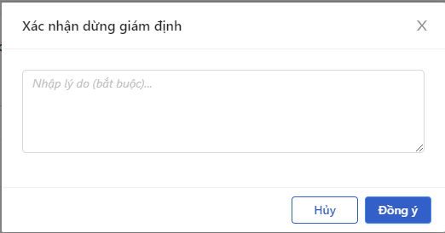

*Dừng giám định*

* **Bước 3**: Người dùng tiến hành nhập lý do dừng giám định (Bắt buộc)
* **Bước 4**: Người dùng chọn Xác nhận để Dừng giám định hoặc chọn Hủy để hủy thao tác

1. **Ngoại lệ:**

* Khi Dừng giám định thành công, hệ thống hiển thị thông báo “Dừng giám định cán bộ xử lý thành công” và chuyển trạng thái Hồ sơ sang Phòng ban – Chờ duyệt với Phòng Ban là Phòng ban của User tiếp theo trong luồng duyệt

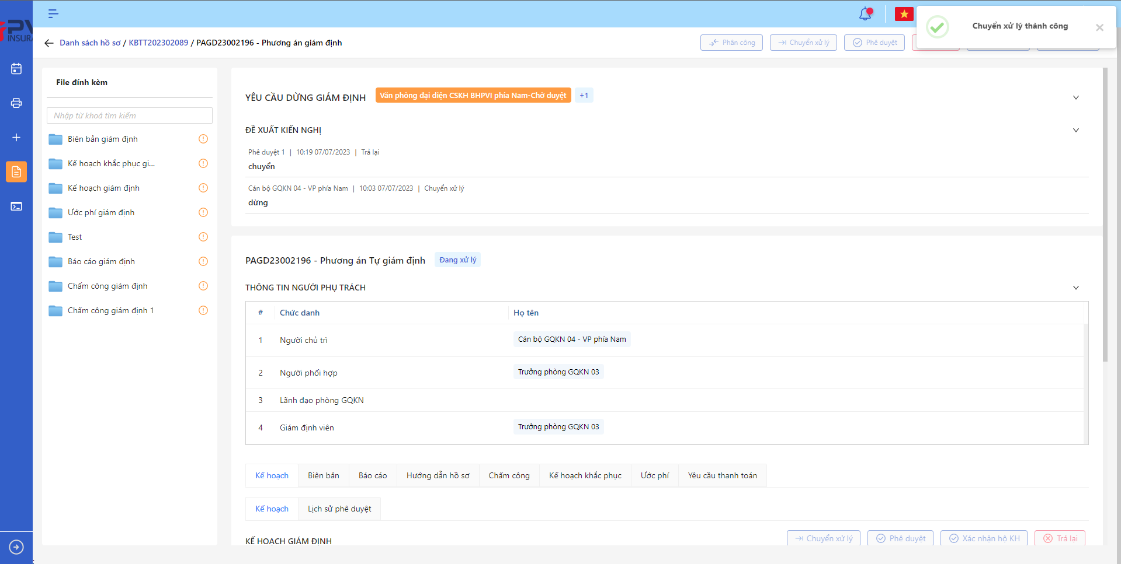

*Phương án giám định*

* Sau khi dừng giám định, hệ thống gửi thông tin hồ sơ đến cho Phòng Ban tiếp theo để tiến hành phê duyệt (theo Cấu hình luồng duyệt Dừng giám định)

**Chuyển xử lý Dừng giám định**

1. **Mục đích**:

* Hệ thống cho phép người dùng Chuyển xử lý yêu cầu Dừng thực hiện giám định

1. **Các bước thực hiện**

* **Bước 1**: Vào menu Quản lý hồ sơ 🡪 Chọn Thực hiện giám định 🡪 Chọn hồ sơ 🡪 Chọn Phương án giám định cần Chuyển xử lý Dừng giám định

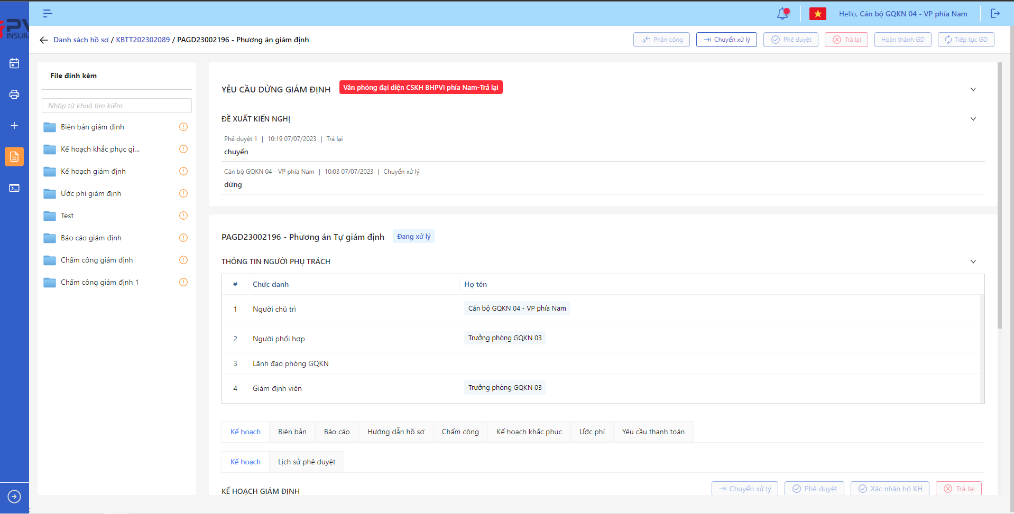

*Phương án giám định*

* **Bước 2**: Chọn Chuyển xử lý Dừng giám định 🡪 Hệ thống hiển thị Popup Chuyển xử lý Dừng giám định cán bộ

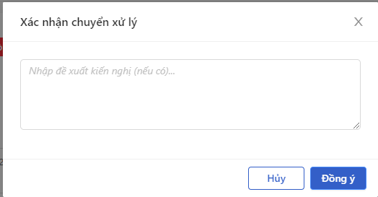

*Chuyển xử lý Dừng giám định*

* **Bước 3**: Người dùng tiến hành nhập lý do Chuyển xử lý Dừng giám định (Nếu có)
* **Bước 4**: Người dùng chọn Xác nhận để Chuyển xử lý Dừng giám định hoặc chọn Hủy để hủy thao tác

1. **Ngoại lệ:**

* Khi Chuyển xử lý Dừng giám định thành công, hệ thống hiển thị thông báo “Chuyển xử lý Dừng giám định cán bộ xử lý thành công” và chuyển trạng thái Phương án giám định sang Phòng ban – Chuyển xử lý với Phòng ban là Phòng ban của User Chuyển xử lý

*Phương án giám định*

**Phê duyệt Dừng giám định**

1. **Mục đích**:

* Hệ thống cho phép người dùng Phê duyệt yêu cầu Dừng thực hiện giám định

1. **Các bước thực hiện**

* **Bước 1**: Vào menu Quản lý hồ sơ 🡪 Chọn Thực hiện giám định 🡪 Chọn hồ sơ 🡪 Chọn Phương án giám định cần Phê duyệt Dừng giám định



*Phương án giám định*

* **Bước 2**: Chọn Phê duyệt Dừng giám định 🡪 Hệ thống hiển thị Popup Phê duyệt Dừng giám định cán bộ

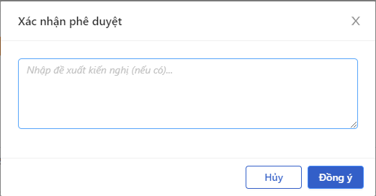

*Phê duyệt Dừng giám định*

* **Bước 3**: Người dùng tiến hành nhập lý do Phê duyệt Dừng giám định (Nếu có)
* **Bước 4**: Người dùng chọn Xác nhận để Phê duyệt Dừng giám định hoặc chọn Hủy để hủy thao tác

1. **Ngoại lệ:**

* Khi Phê duyệt Dừng giám định thành công, hệ thống hiển thị thông báo “Phê duyệt Dừng giám định cán bộ xử lý thành công” và đổi trạng thái là:
* Phòng ban – Chờ duyệt (nếu chưa phải là bước duyệt cuối) với Phòng ban là Phòng ban của user tiếp theo trong luồng duyệt
* Phòng ban – Đã duyệt (nếu là bước duyệt cuối) với Phòng ban là Phòng ban của user phê duyệt

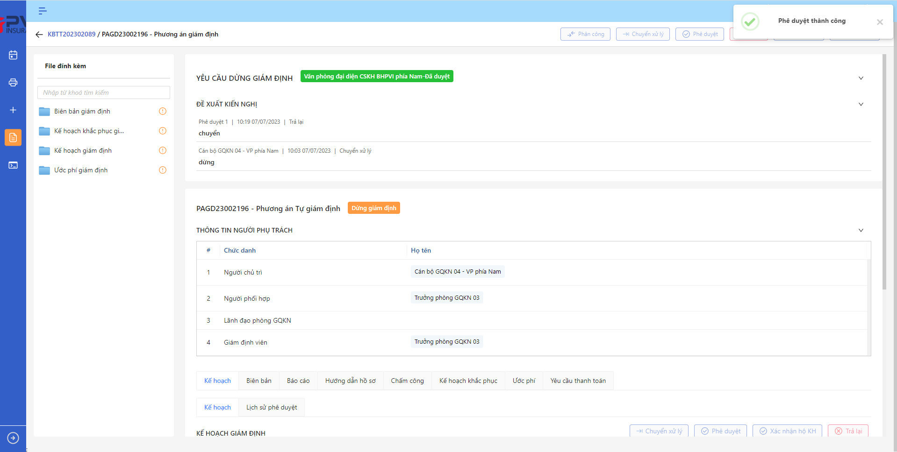

*Phương án giám định*

**Trả lại Dừng giám định**

1. **Mục đích**:

* Hệ thống cho phép người dùng Trả lại yêu cầu Dừng thực hiện giám định

1. **Các bước thực hiện**

* **Bước 1**: Vào menu Quản lý hồ sơ 🡪 Chọn Thực hiện giám định 🡪 Chọn hồ sơ 🡪 Chọn Phương án giám định cần Trả lại Dừng giám định



*Phương án giám định*

* **Bước 2**: Chọn Trả lại Dừng giám định 🡪 Hệ thống hiển thị Popup Trả lại Dừng giám định cán bộ

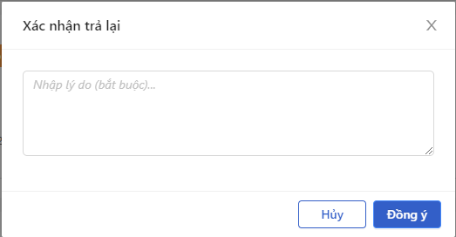

*Trả lại Dừng giám định*

* **Bước 3**: Người dùng tiến hành nhập lý do Trả lại Dừng giám định (Bắt buộc)
* **Bước 4**: Người dùng chọn Xác nhận để Trả lại Dừng giám định hoặc chọn Hủy để hủy thao tác

1. **Ngoại lệ:**

* Khi Trả lại Dừng giám định thành công, hệ thống hiển thị thông báo “Trả lại Dừng giám định cán bộ xử lý thành công” và chuyển trạng thái Phương án giám định sang Phòng ban – Trả lại với Phòng ban là Phòng ban của User trả lại

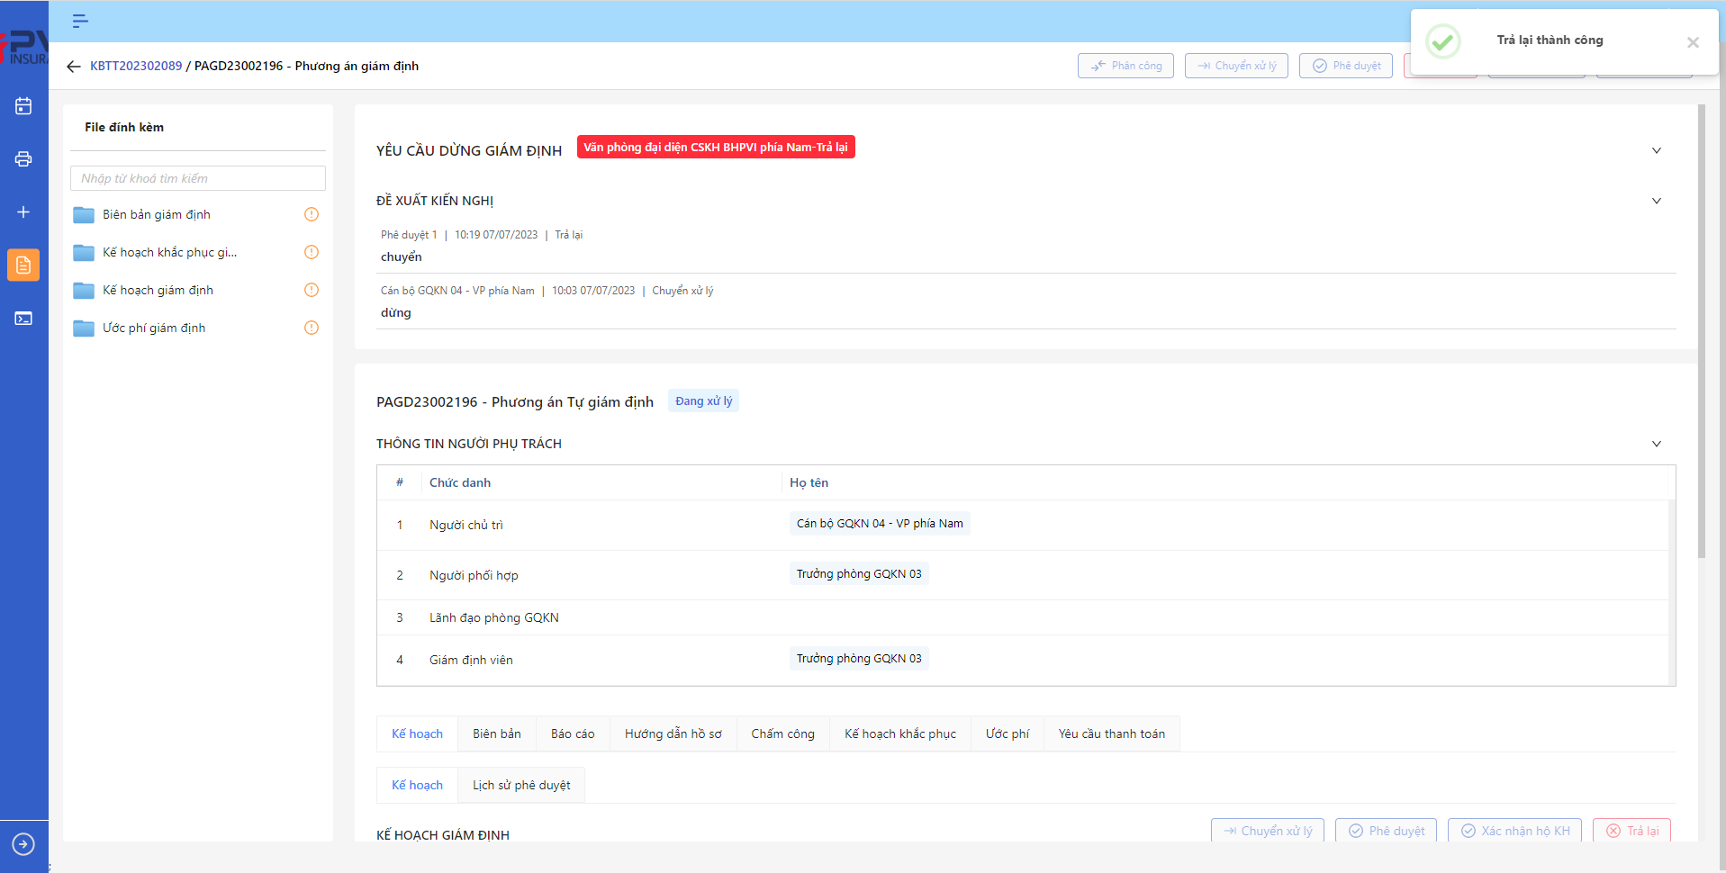

*Phương án giám định*

###### Tiếp tục giám định Phương án giám định

1. **Mục đích**:

* Hệ thống cho phép người dùng Tiếp tục giám định sau khi thực hiện Dừng giám định

1. **Các bước thực hiện**

* **Bước 1**: Vào menu Quản lý hồ sơ 🡪 Chọn Thực hiện giám định 🡪 Chọn hồ sơ 🡪 Chọn Phương án giám định cần Tiếp tục giám định



*Phương án giám định*

* **Bước 2**: Chọn Tiếp tục giám định 🡪 Hệ thống hiển thị Popup Tiếp tục giám định cán bộ

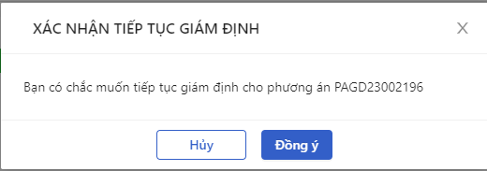

*Tiếp tục giám định*

* **Bước 3**: Người dùng chọn Xác nhận để Tiếp tục giám định hoặc chọn Hủy để hủy thao tác

1. **Ngoại lệ:**

* Khi Tiếp tục giám định thành công, hệ thống hiển thị thông báo “Tiếp tục giám định thành công” và đổi trạng thái Phương án giám định sang Đang xử lý

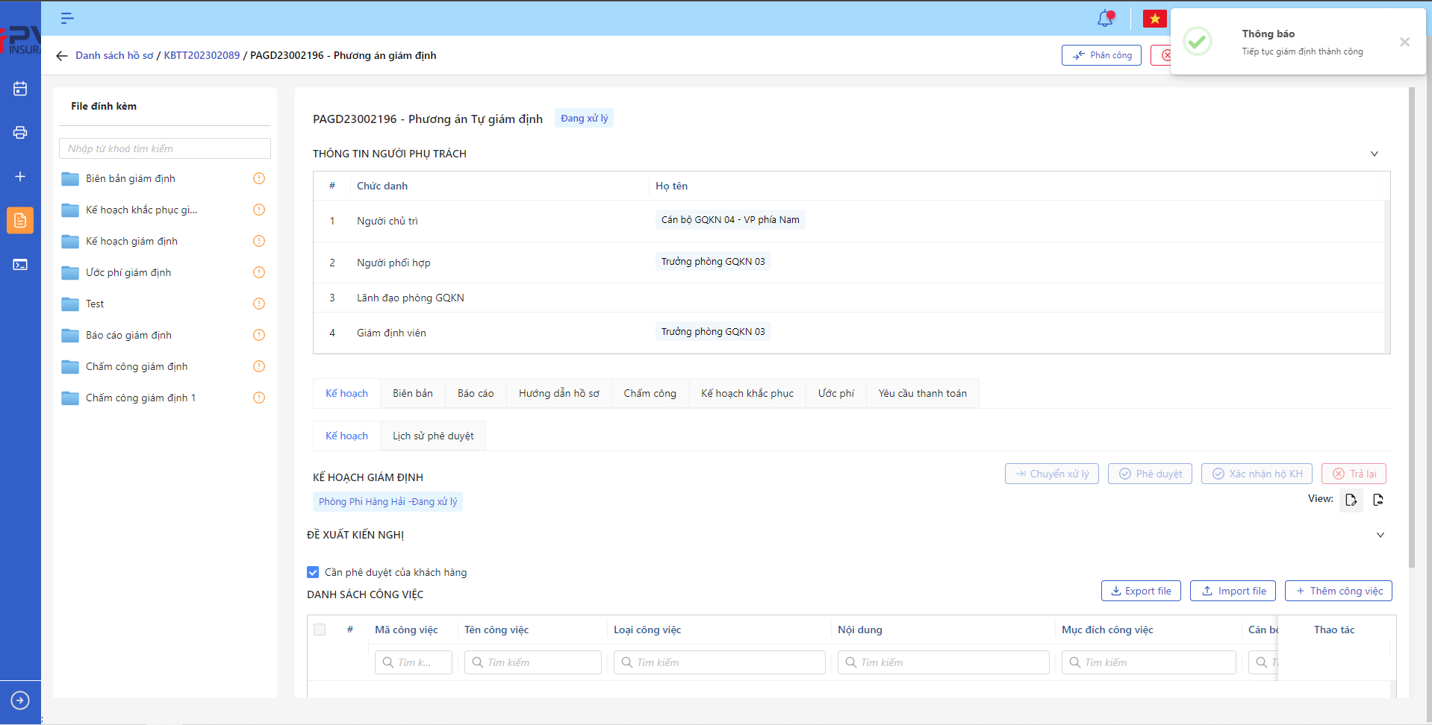

*Phương án giám định*

###### Hoàn thành giám định Phương án giám định

1. **Mục đích**:

* Hệ thống cho phép người dùng Hoàn thành giám định sau khi đã thực hiện xong toàn bộ công việc trong Thực hiện giám định

1. **Các bước thực hiện**

* **Bước 1**: Vào menu Quản lý hồ sơ 🡪 Chọn Thực hiện giám định 🡪 Chọn hồ sơ 🡪 Chọn Phương án giám định cần Hoàn thành giám định



*Phương án giám định*

* **Bước 2**: Chọn Hoàn thành giám định 🡪 Hệ thống hiển thị Popup Hoàn thành giám định cán bộ

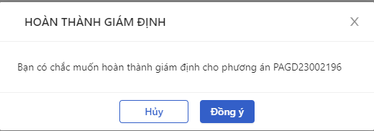

*Hoàn thành giám định*

* **Bước 3**: Người dùng chọn Xác nhận để Hoàn thành giám định hoặc chọn Hủy để hủy thao tác

1. **Ngoại lệ:**

* Khi Hoàn thành giám định thành công, hệ thống hiển thị thông báo “Hoàn thành giám định thành công” và đổi trạng thái Phương án giám định sang Đang xử lý

*Phương án giám định*

###### Kế hoạch giám định

**Kế hoạch giám định**

Danh sách công việc

1. **Mục đích**:

* Hệ thống cho phép người dùng xem Danh sách Công việc cho Kế hoạch giám định trên hệ thống. Thông tin bao gồm:
* Mã Công việc
* Tên Công việc
* Loại công việc
* Nội dung
* Mục đích công việc
* Cán bộ thực hiện
* Chức vụ
* Bộ phận phối hợp của KH
* Ngày thực hiện
* Thời gian bắt đầu
* Thời gian kết thúc
* Thời gian làm việc
* Địa điểm
* Yêu cầu tài liệu liên quan
* Trạng thái

1. **Các bước thực hiện**

* **Bước 1**: Vào menu Quản lý hồ sơ 🡪 Chọn tiến trình Thực hiện giám định trên Tab bar 🡪 Chọn hồ sơ cần xử lý 🡪 Chọn Phương án giám định cần xử lý 🡪 Chọn tab Kế hoạch 🡪 Hệ thống hiển thị danh sách Công việc của kế hoạch giám định trên hệ thống

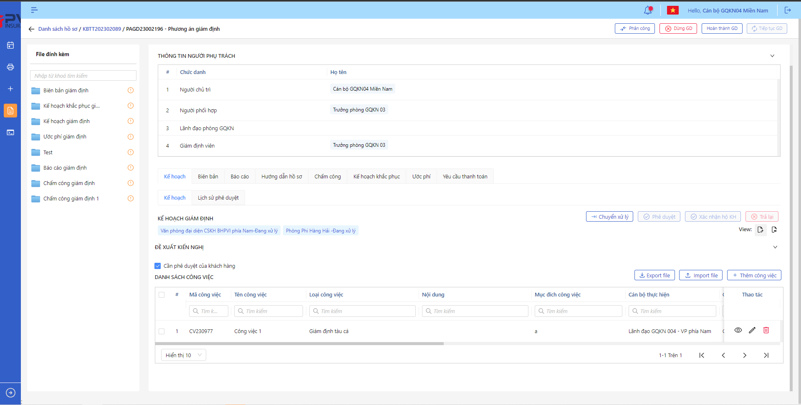

*Danh sách Phương án giám định*

* **Bước 2**: Người dùng có thể tiến hành thực hiện những thao tác tương ứng trên màn danh sách: Thêm công việc, Export file, Import file, Tìm kiếm thông tin Phương án giám định theo điều kiện tìm kiếm

Thêm Công việc

1. **Mục đích**:

* Hệ thống cho phép người dùng thêm Công việc trong Kế hoạch giám định

1. **Các bước thực hiện**

* **Bước 1**: Vào menu Quản lý hồ sơ 🡪 Chọn Thực hiện giám định 🡪 Chọn hồ sơ 🡪 Chọn Phương án giám định cần lên Kế hoạch giám định 🡪 Chọn tab Kế hoạch



*Kế hoạch giám định*

* **Bước 2**: Chọn Thêm công việc 🡪 Hệ thống hiển thị Popup Kế hoạch giám định cán bộ

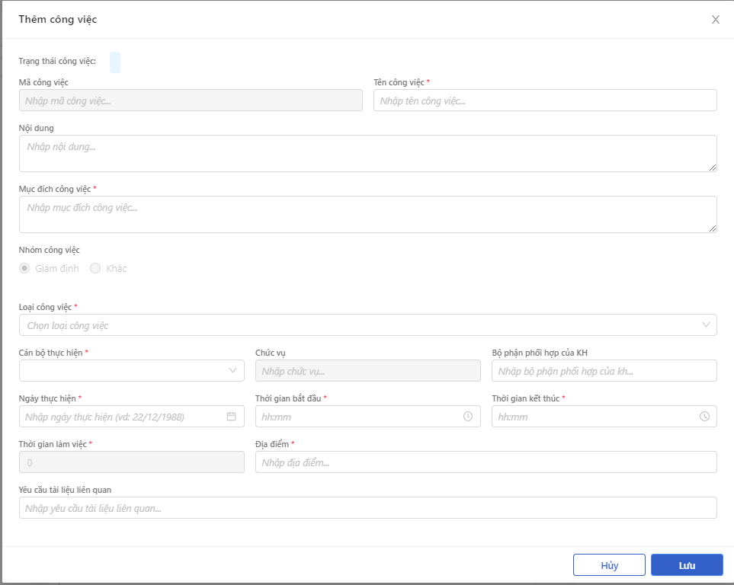

*Thêm Công việc*

* **Bước 3**: Người dùng tiến hành nhập các trường thông tin theo form Tạo mới
* **Bước 4**: Người dùng chọn Lưu để Thêm Công việc cho Kế hoạch giám định hoặc chọn Hủy để hủy thao tác

1. **Ngoại lệ:**

* Hệ thống hiển thị thông báo lỗi khi các trường thông tin bắt buộc không được nhập đầy đủ

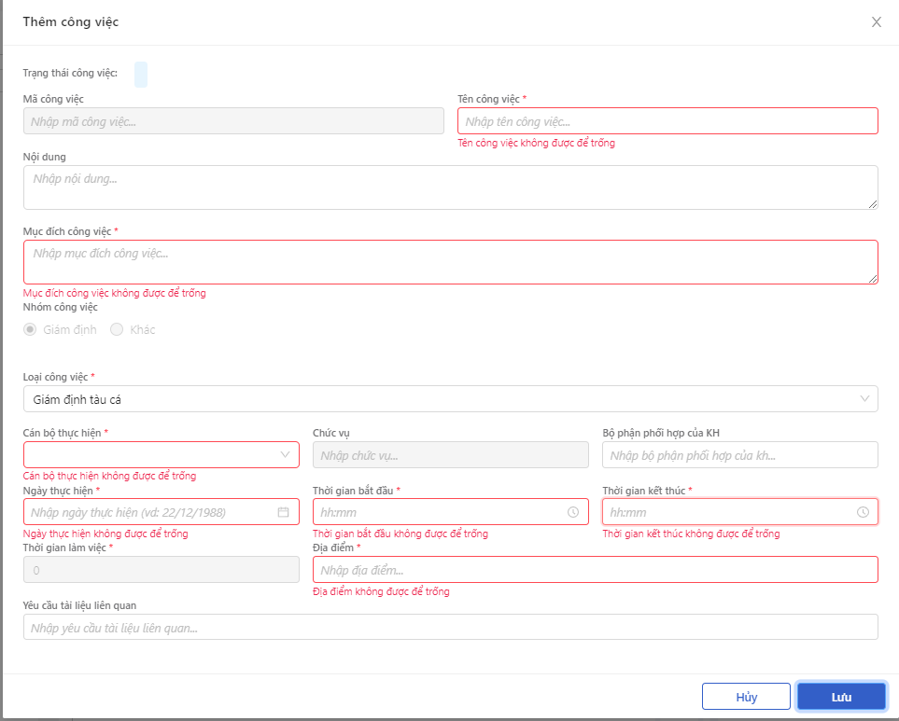

*Thêm công việc*

* Sau khi thêm mới Công việc thành công, hệ thống hiển thị thông báo “Thêm mới công việc thành công”

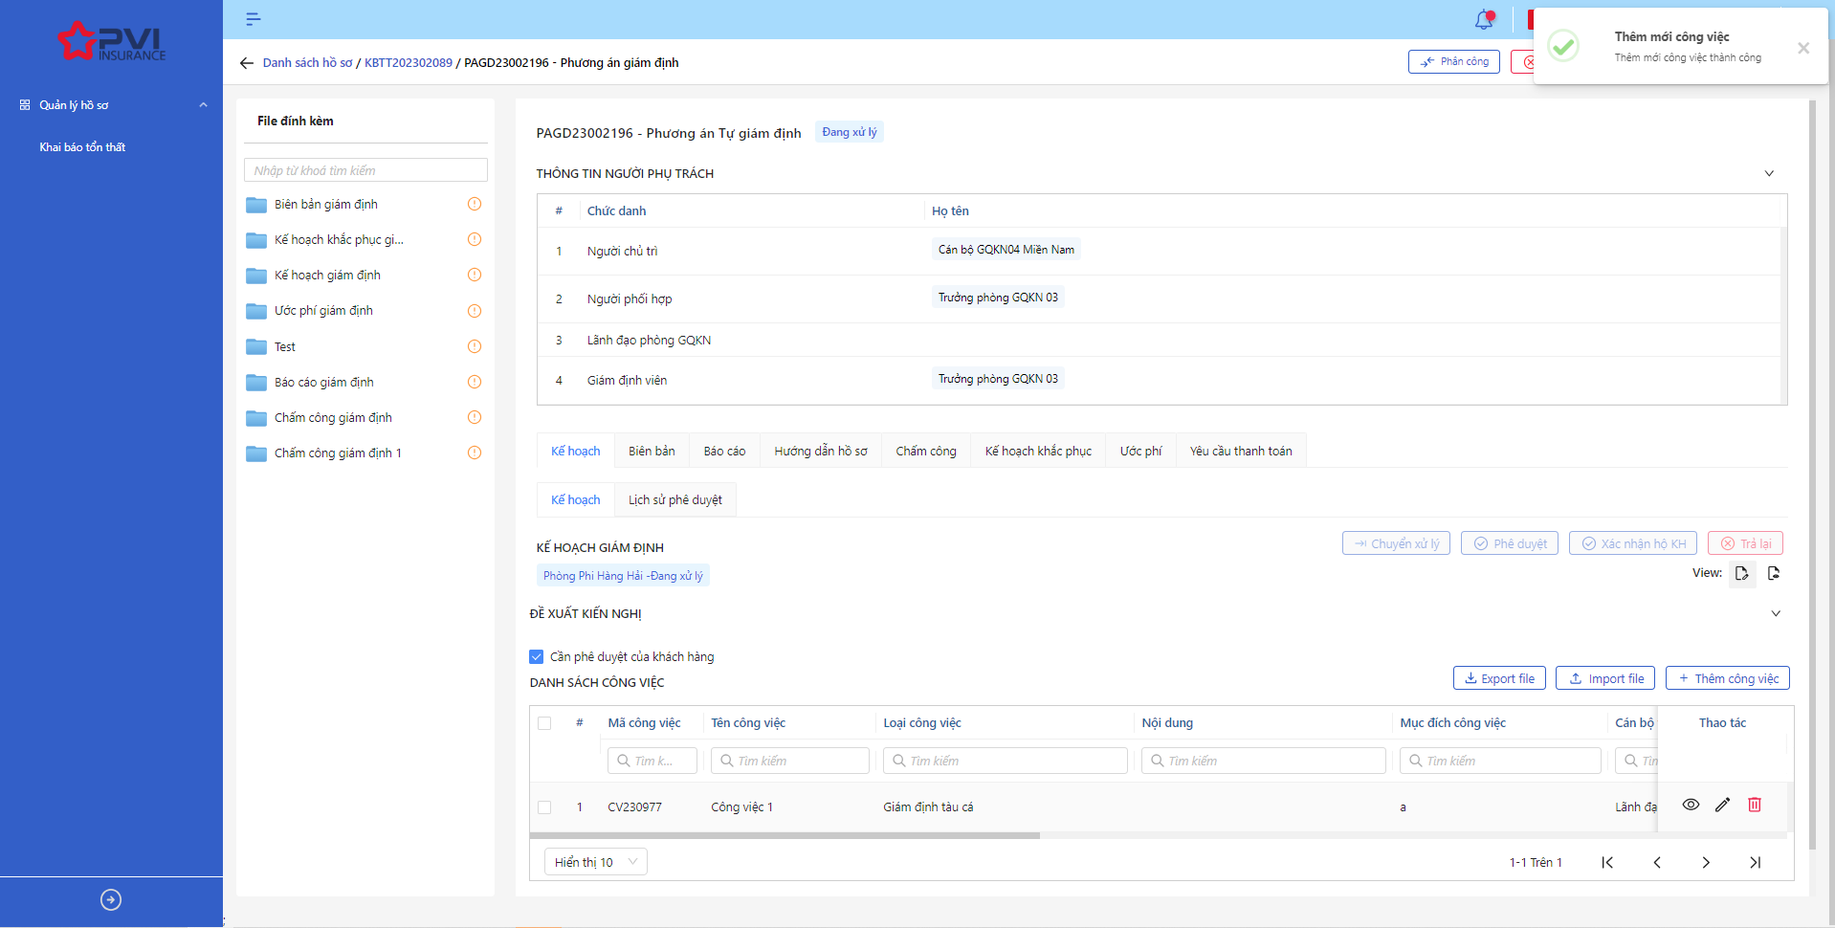

*Thêm Công việc*

Cập nhật Công việc

1. **Mục đích**:

* Hệ thống cho phép người dùng cập nhật thông tin cho Công việc Kế hoạch giám định

1. **Các bước thực hiện**

* **Bước 1**: Vào menu Quản lý hồ sơ 🡪 Chọn Thực hiện giám định 🡪 Chọn hồ sơ cần thao tác 🡪 Chọn Phương án giám định cần xử lý 🡪 Chọn tab Kế hoạch 🡪 Chọn  để hiển thị giao diện màn Cập nhật Công việc

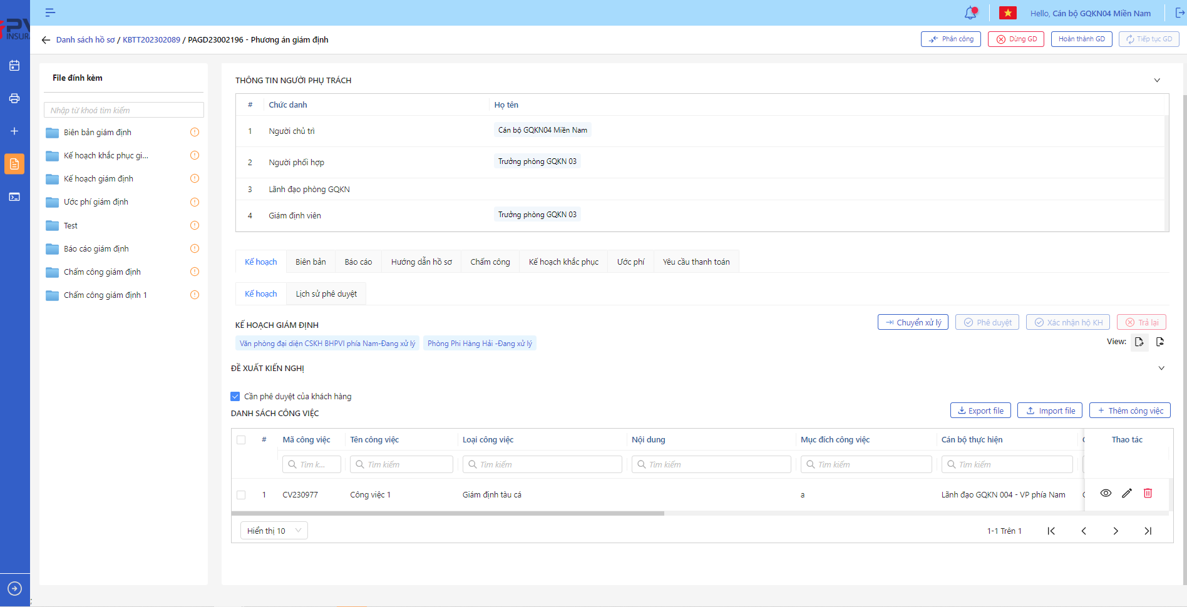

*Kế hoạch giám định*

* **Bước 2**: Hệ thống hiển thị màn hình Cập nhật Phương án giám định. Người dùng cập nhật vào các trường thông tin tương ứng

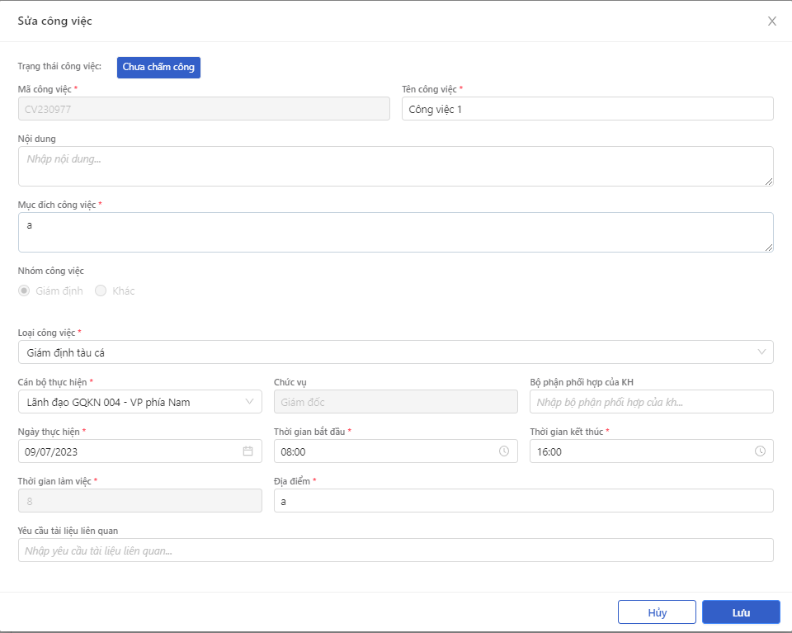

*Cập nhật Công việc*

* **Bước 3**: Người dùng chọn Lưu để lưu thông tin cập nhật hoặc chọn Hủy để hủy thao tác

1. **Ngoại lệ:**

* Hệ thống hiển thị thông báo lỗi khi các trường thông tin bắt buộc không được nhập đầy đủ

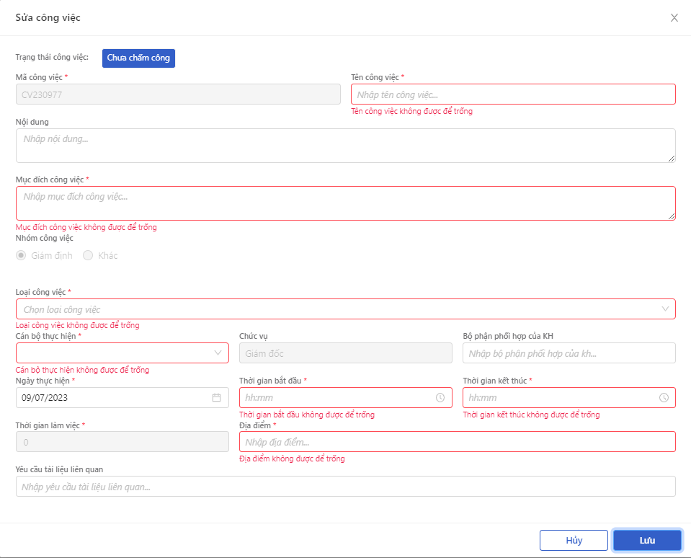

*Cập nhật Công việc*

* Khi Cập nhật Phương án giám địnhh thành công, hệ thống hiển thị thông báo “Cập nhật Phương án giám định thành công”

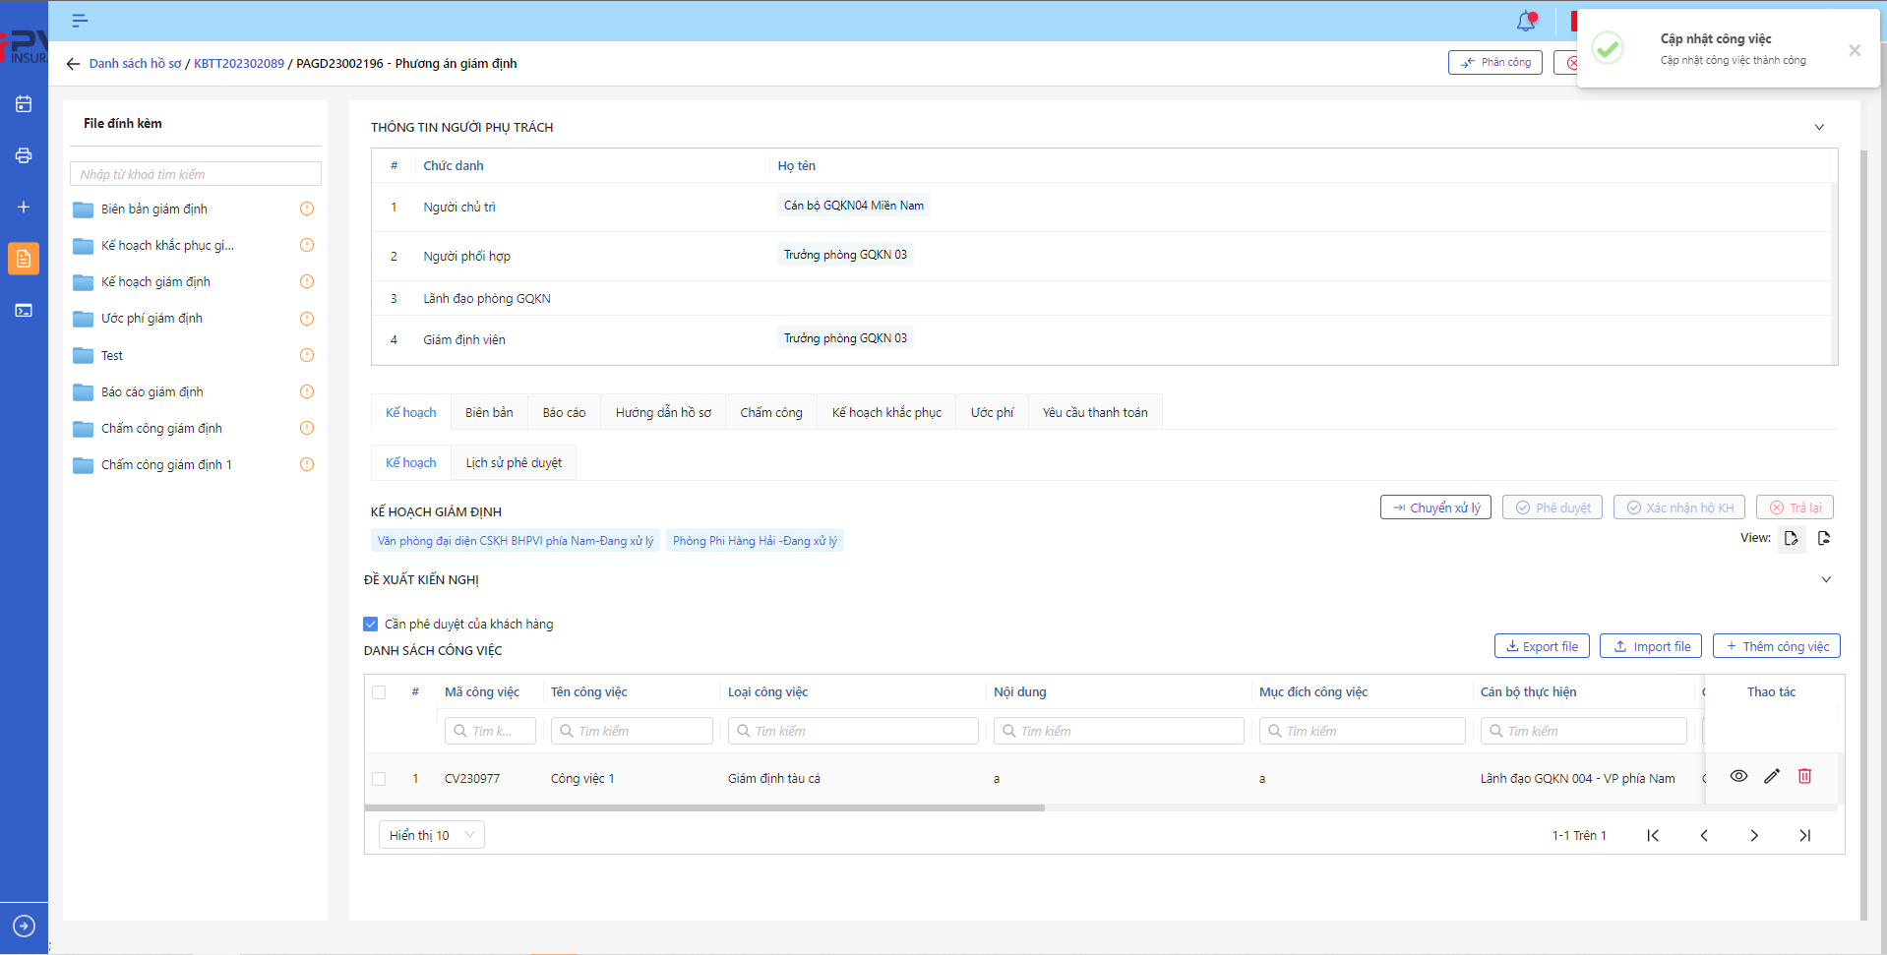

*Cập nhật Công việc*

Xóa Công việc

1. **Mục đích**:

* Hệ thống cho phép người dùng Xóa Công việc của Kế hoạch giám định ra khỏi hệ thống

1. **Các bước thực hiện**

* **Bước 1**: Vào menu Quản lý hồ sơ 🡪 Chọn Thực hiện giám định 🡪 Chọn Hồ sơ cần xử lý 🡪 Chọn Phương án giám định cần xử lý 🡪 Chọn tab Kế hoạch 🡪 Chọn tại Công việc cần xóa
* **Bước 2**: Hệ thống hiển thị Popup xác nhận Xóa Công việc

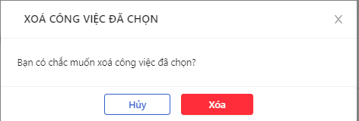

*Xóa Công việc*

* **Bước 3**: Người dùng chọn Xác nhận để Xóa Công việc hoặc chọn Hủy để hủy thao tác

1. **Ngoại lệ:**

* Khi Xóa Công việc thành công, hệ thống hiển thị thông báo “Xóa Công việc thành công” và xóa Công việc ra khỏi màn Danh sách công việc Kế hoạch giám định

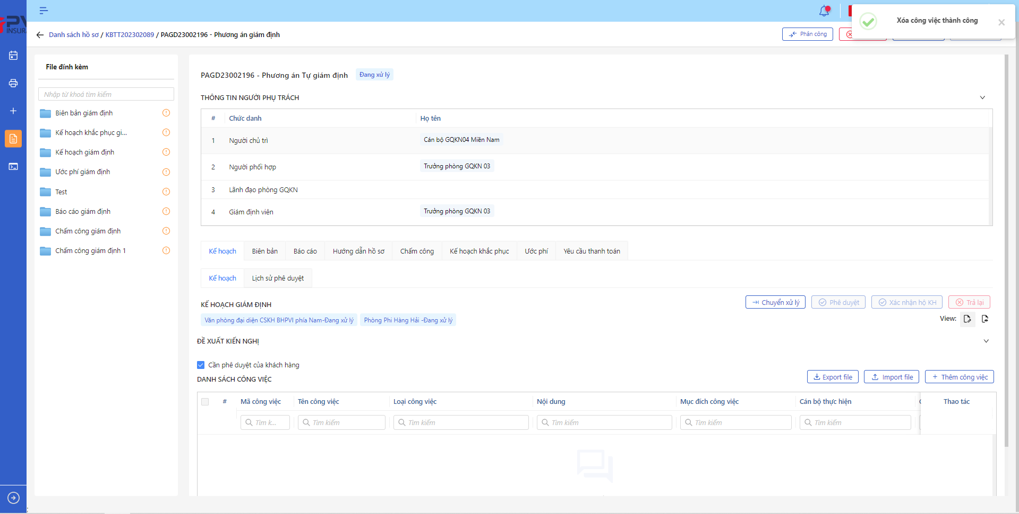

*Kế hoạch giám định*

* Khi Phương án đã được phê duyệt hoặc đang trong luồng Phê duyệt, người dùng không thể xóa Phương án giám định.

Chuyển xử lý Kế hoạch giám định

1. **Mục đích**:

* Hệ thống cho phép người dùng Chuyển xử lý Công việc Kế hoạch giám định

1. **Các bước thực hiện**

* **Bước 1**: Vào menu Quản lý hồ sơ 🡪 Chọn Thực hiện giám định 🡪 Chọn hồ sơ 🡪 Chọn Phương án giám định cần xử lý 🡪 Chọn tab Kế hoạch

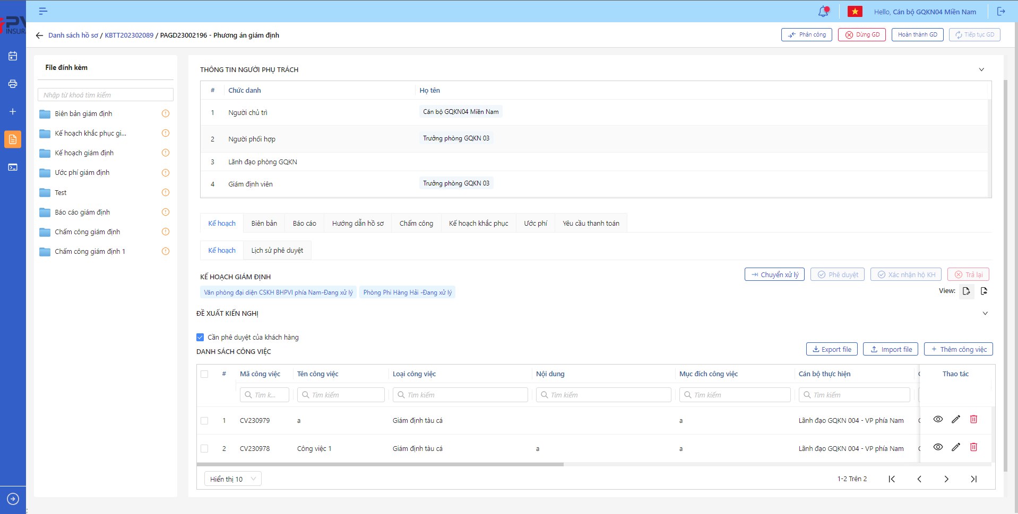

*Kế hoạch giám định*

* **Bước 2**: Chọn Chuyển xử lý Kế hoạch giám định 🡪 Hệ thống hiển thị Popup Chuyển xử lý Kế hoạch giám định cán bộ



*Chuyển xử lý Kế hoạch giám định*

* **Bước 3**: Người dùng tiến hành nhập lý do Chuyển xử lý Kế hoạch giám định (Nếu có)
* **Bước 4**: Người dùng chọn Xác nhận để Chuyển xử lý Kế hoạch giám định hoặc chọn Hủy để hủy thao tác

1. **Ngoại lệ:**

* Khi Chuyển xử lý Kế hoạch giám định thành công, hệ thống hiển thị thông báo “Chuyển xử lý Kế hoạch giám định thành công” và chuyển trạng thái Phương án giám định sang Phòng ban – Chuyển xử lý với Phòng ban là Phòng ban của User Chuyển xử lý

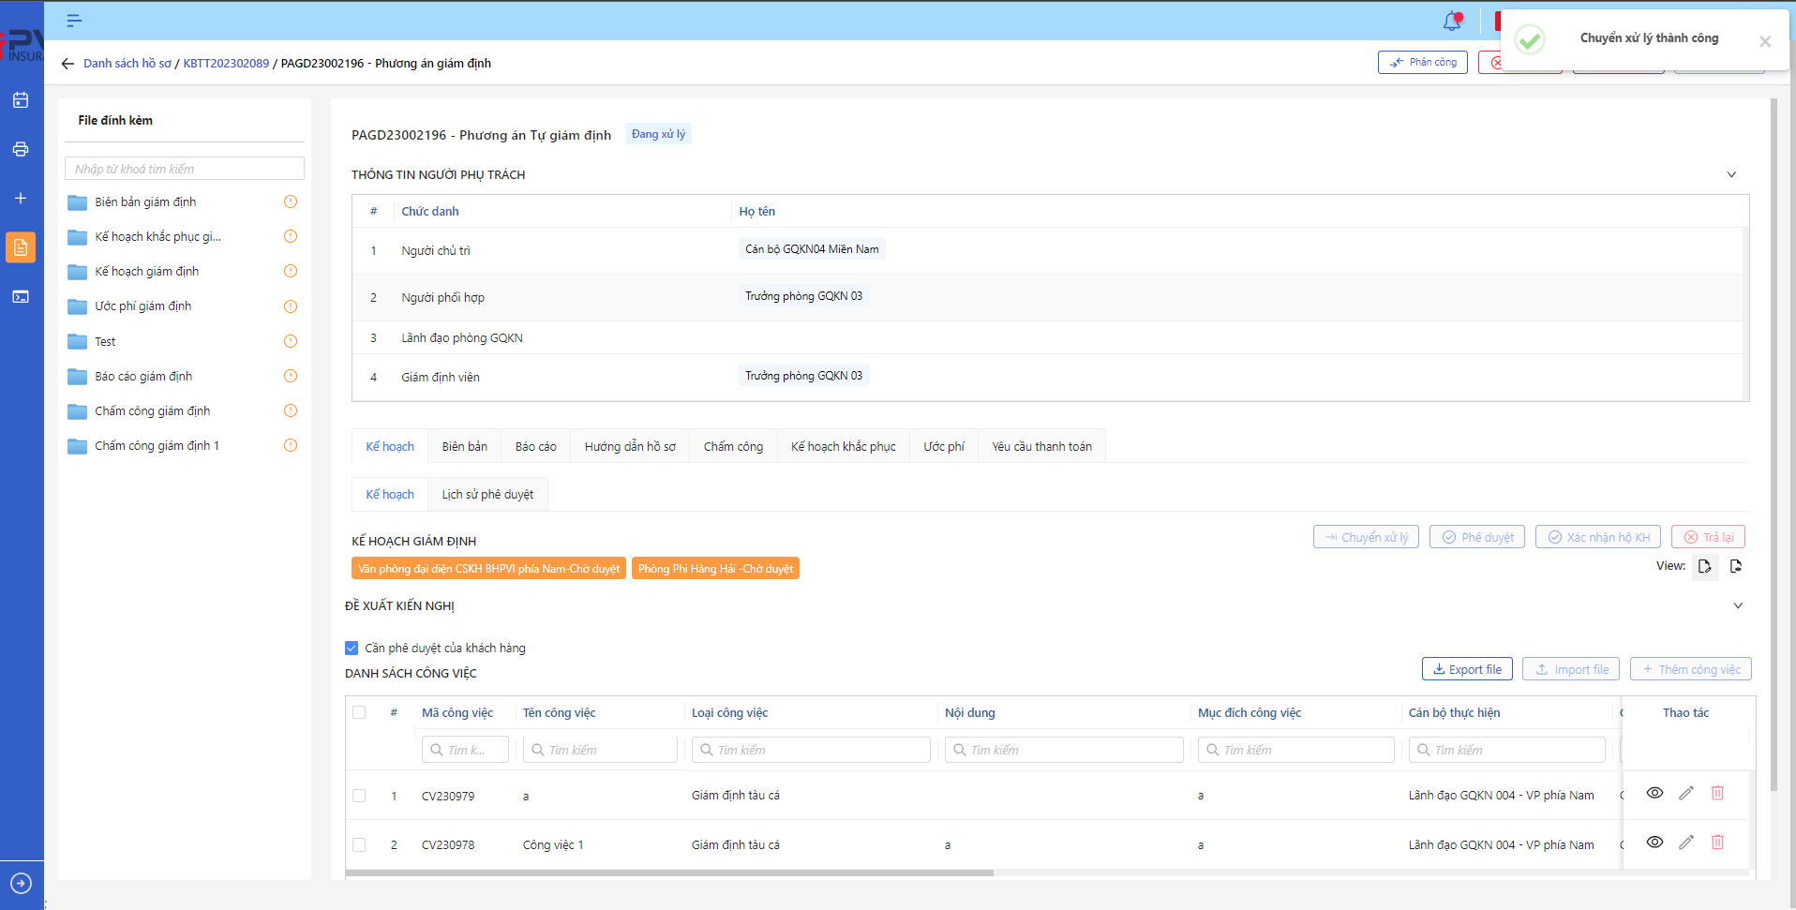

*Kế hoạch giám định*

Phê duyệt Kế hoạch giám định

1. **Mục đích**:

* Hệ thống cho phép người dùng Phê duyệt Kế hoạch giám định

1. **Các bước thực hiện**

* **Bước 1**: Vào menu Quản lý hồ sơ 🡪 Chọn Thực hiện giám định 🡪 Chọn hồ sơ 🡪 Chọn Phương án giám định cần xử lý 🡪 Chọn tab Kế hoạch

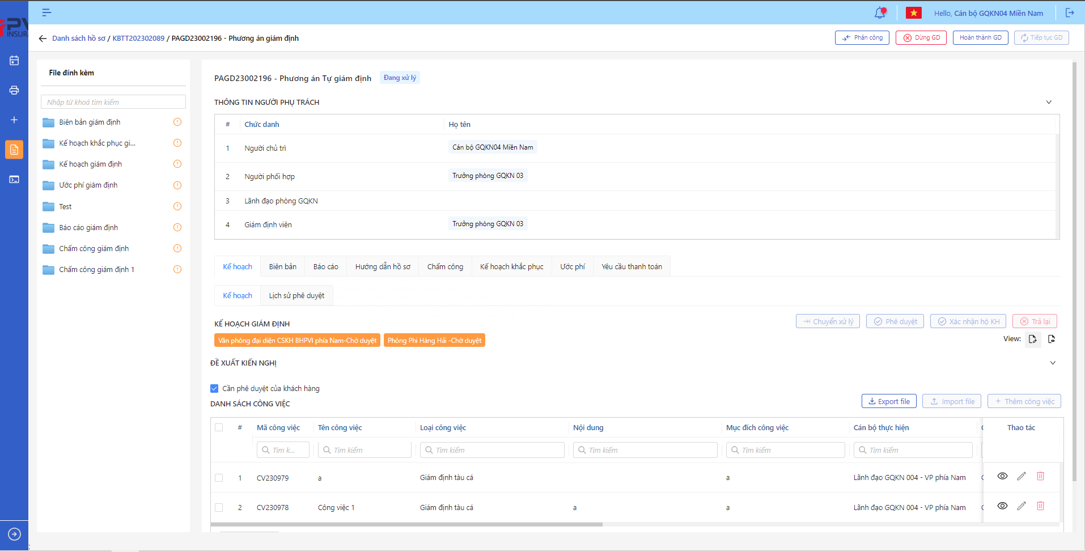

*Kế hoạch giám định*

* **Bước 2**: Chọn Phê duyệt Kế hoạch giám định 🡪 Hệ thống hiển thị Popup Phê duyệt Kế hoạch giám định cán bộ



*Phê duyệt Kế hoạch giám định*

* **Bước 3**: Người dùng tiến hành nhập lý do Phê duyệt Kế hoạch giám định (Nếu có)
* **Bước 4**: Người dùng chọn Xác nhận để Phê duyệt Kế hoạch giám định hoặc chọn Hủy để hủy thao tác

1. **Ngoại lệ:**

* Khi Phê duyệt Kế hoạch giám định thành công, hệ thống hiển thị thông báo “Phê duyệt Kế hoạch giám định cán bộ xử lý thành công” và đổi trạng thái là:
* Phòng ban – Chờ duyệt (nếu chưa phải là bước duyệt cuối) với Phòng ban là Phòng ban của user tiếp theo trong luồng duyệt
* Phòng ban – Đã duyệt (nếu là bước duyệt cuối) với Phòng ban là Phòng ban của user phê duyệt

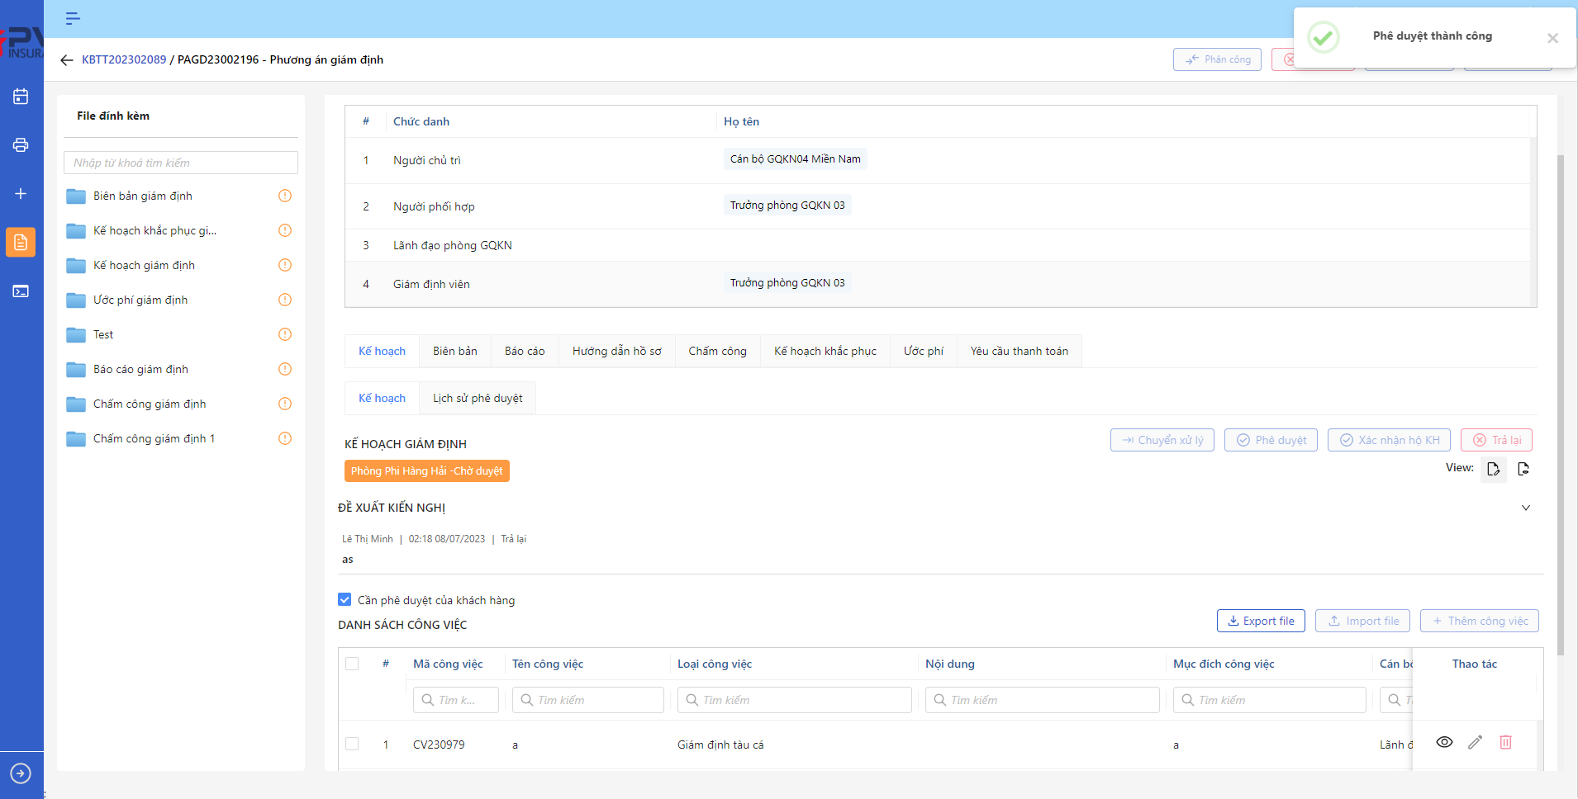

*Kế hoạch giám định*

Trả lại Kế hoạch giám định

1. **Mục đích**:

* Hệ thống cho phép người dùng Trả lại Kế hoạch giám định

1. **Các bước thực hiện**

* **Bước 1**: Vào menu Quản lý hồ sơ 🡪 Chọn Thực hiện giám định 🡪 Chọn hồ sơ 🡪 Chọn Phương án giám định cần xử lý 🡪 Chọn tab Kế hoạch



*Kế hoạch giám định*

* **Bước 2**: Chọn Trả lại Kế hoạch giám định 🡪 Hệ thống hiển thị Popup Trả lại Kế hoạch giám định cán bộ



*Trả lại Kế hoạch giám định*

* **Bước 3**: Người dùng tiến hành nhập lý do Trả lại Kế hoạch giám định (Bắt buộc)
* **Bước 4**: Người dùng chọn Xác nhận để Trả lại Kế hoạch giám định hoặc chọn Hủy để hủy thao tác

1. **Ngoại lệ:**

* Khi Trả lại Kế hoạch giám định thành công, hệ thống hiển thị thông báo “Trả lại Kế hoạch giám định thành công” và chuyển trạng thái Phương án giám định sang Phòng ban – Trả lại với Phòng ban là Phòng ban của User trả lại

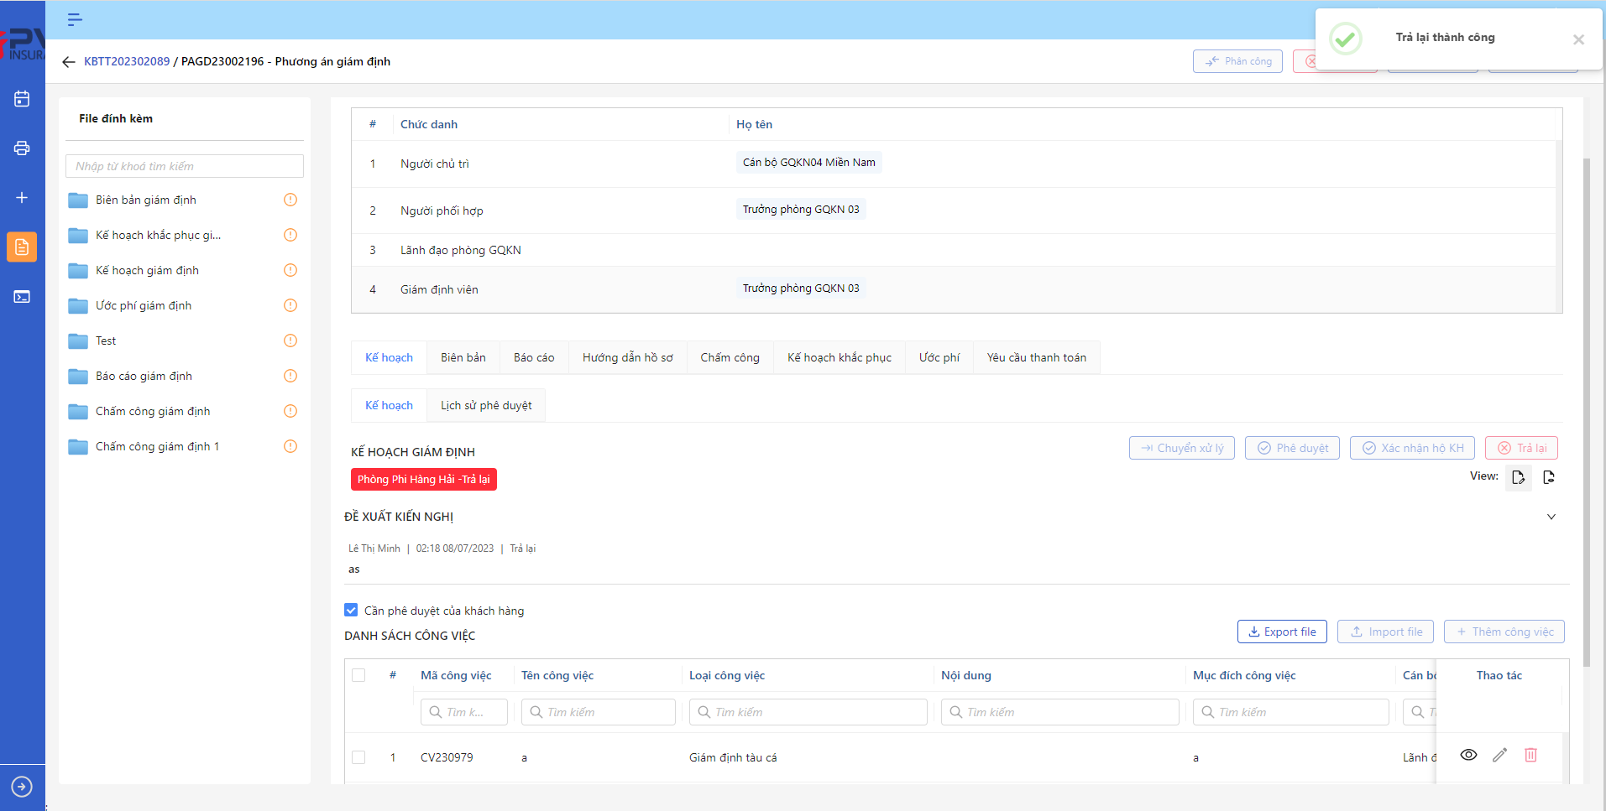

*Kế hoạch giám định*

Xác nhận hộ KH Kế hoạch giám định

1. **Mục đích**:

* Hệ thống cho phép người dùng Xác nhận hộ KH Kế hoạch giám định

1. **Các bước thực hiện**

* **Bước 1**: Vào menu Quản lý hồ sơ 🡪 Chọn Thực hiện giám định 🡪 Chọn hồ sơ 🡪 Chọn Phương án giám định cần xử lý 🡪 Chọn tab Kế hoạch



*Kế hoạch giám định*

* **Bước 2**: Chọn Xác nhận hộ KH Kế hoạch giám định 🡪 Hệ thống hiển thị Popup Xác nhận hộ KH Kế hoạch giám định cán bộ

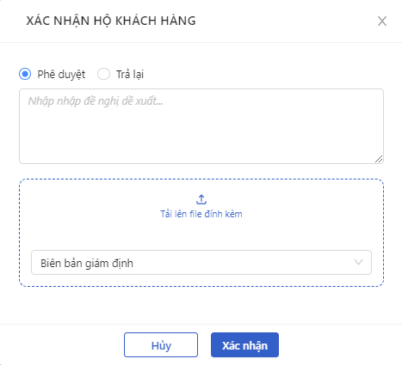

*Xác nhận hộ KH Kế hoạch giám định*

* **Bước 3**: Người dùng chọn Phê duyệt (nếu KH xác nhận phê duyệt) hoặc Trả lại (nếu KH xác nhận Trả lại)
* **Bước 4**: Người dùng chọn Xác nhận để Xác nhận hộ KH hoặc chọn Hủy để hủy thao tác

1. **Ngoại lệ:**

* Khi Xác nhận hộ KH Kế hoạch giám định thành công, hệ thống hiển thị thông báo “Xác nhận hộ KH Kế hoạch giám định cán bộ xử lý thành công” và đổi trạng thái là:
* Phòng ban – Trả lại (nếu chọn Xác nhận Trả lại)
* Phòng ban – Đã duyệt (nếu chọn Xác nhận Phê duyệt) với Phòng ban là Phòng ban của user Xác nhận hộ KH

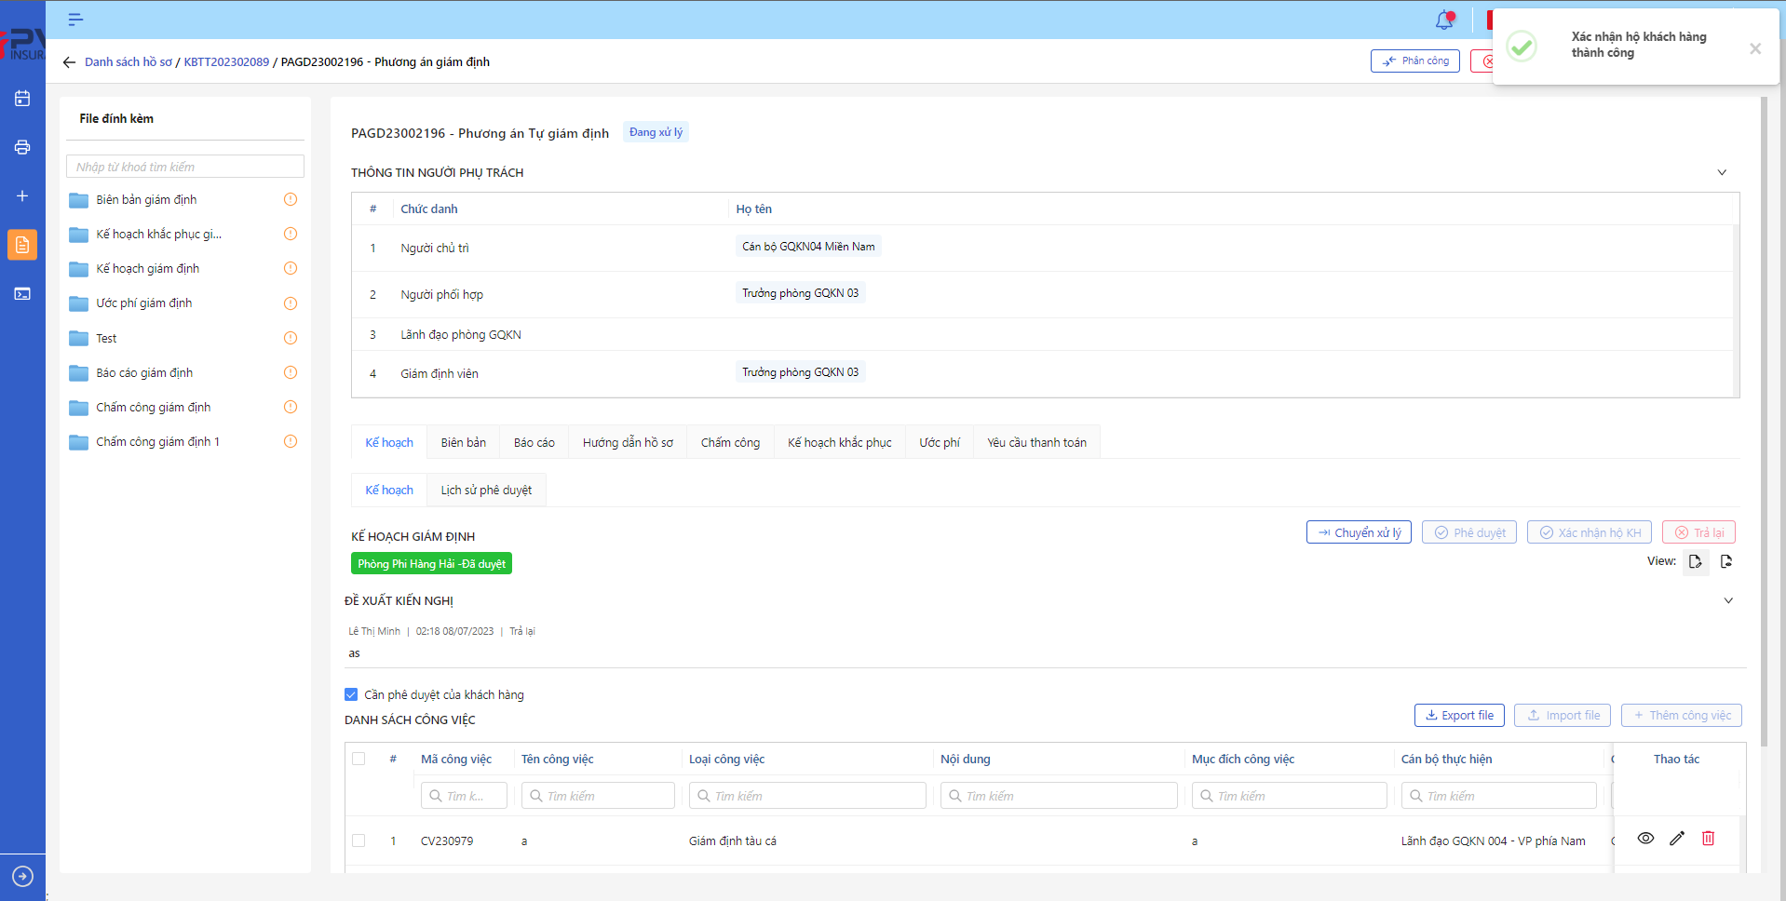

*Kế hoạch giám định*

Export file Kế hoạch giám định

1. **Mục đích**:

* Hệ thống cho phép người dùng Export file Danh sách công việc dưới dạng file Excel

1. **Các bước thực hiện**

* **Bước 1**: Vào menu Quản lý hồ sơ 🡪 Chọn Thực hiện giám định 🡪 Chọn hồ sơ 🡪 Chọn Phương án giám định cần xử lý 🡪 Chọn tab Kế hoạch

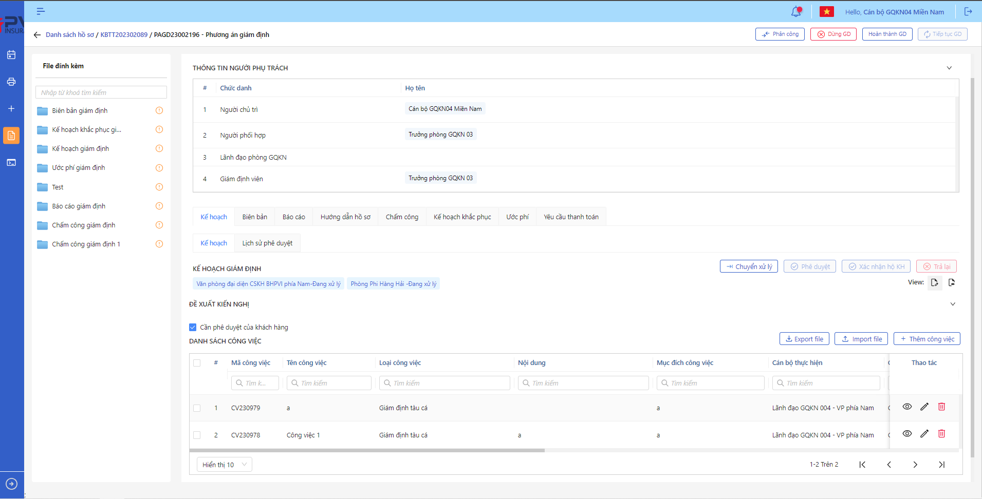

*Kế hoạch giám định*

* **Bước 2**: Chọn Export file. Hệ thống tải file theo mẫu sẵn

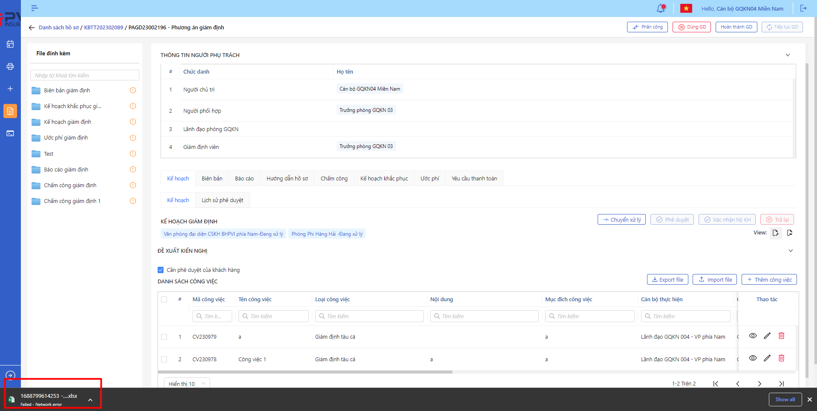

*Export file*

Import file Kế hoạch giám định

1. **Mục đích**:

* Hệ thống cho phép người dùng Import file Danh sách công việc dưới dạng file Excel

1. **Các bước thực hiện**

* **Bước 1**: Vào menu Quản lý hồ sơ 🡪 Chọn Thực hiện giám định 🡪 Chọn hồ sơ 🡪 Chọn Phương án giám định cần xử lý 🡪 Chọn tab Kế hoạch



*Kế hoạch giám định*

* **Bước 2**: Chọn Import file. Hệ thống hiển thị popup Import

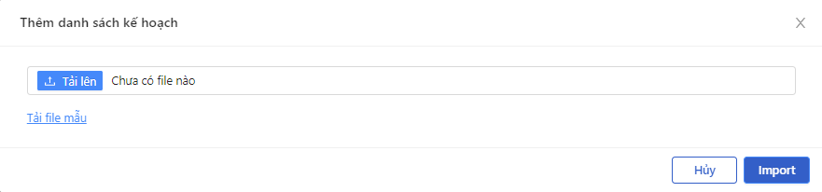

*Import file*

* **Bước 3:** Người dùng tải file từ máy cá nhân lệ hệ thống
* **Bước 4:** Người dùng chọn Import để upload file hoặc Hủy để hủy thao tác

**Lịch sử phê duyệt Kế hoạch giám định**

1. **Mục đích**:

* Hệ thống cho phép người dùng xem Lịch sử phê duyệt kế hoạch giám định. Thông tin bao gồm:
* Thời gian
* Người phê duyệt

1. **Các bước thực hiện**

* **Bước 1**: Vào menu Quản lý hồ sơ 🡪 Chọn tiến trình Thực hiện giám định trên Tab bar 🡪 Chọn hồ sơ cần xử lý 🡪 Chọn Phương án giám định cần xử lý 🡪 Chọn tab Kế hoạch 🡪 Chọn tab Lịch sử phê duyệt 🡪 Hệ thống hiển thị danh sách Lịch sử phê duyệt

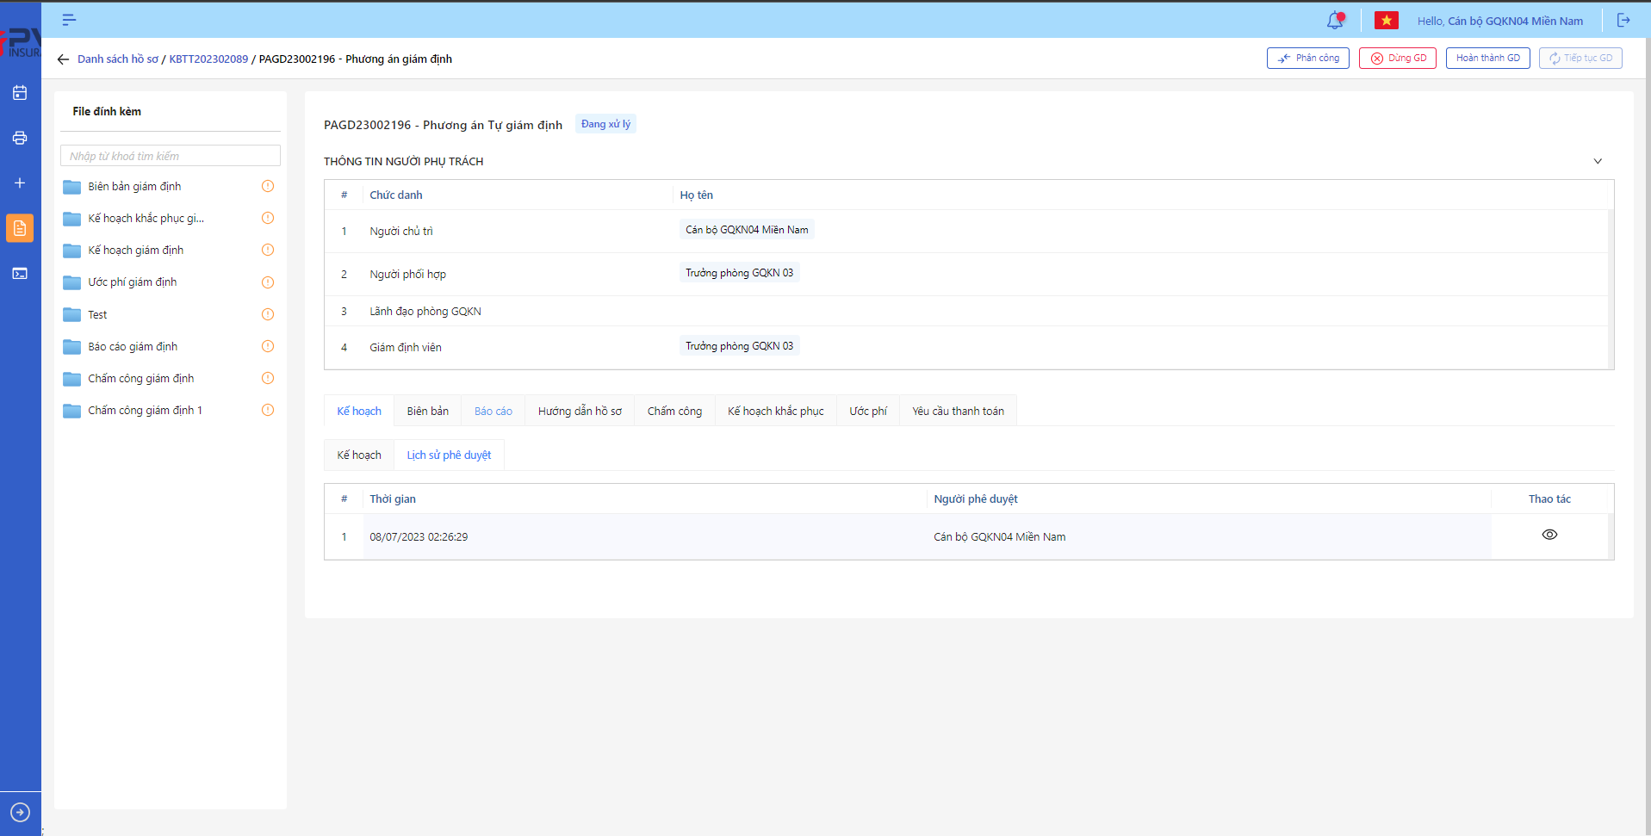

*Danh sách Lịch sử phê duyệt*

* **Bước 2**: Người dùng chọn để xem chi tiết Lịch sử phê duyệt 🡪 hệ thống hiển thị chi tiết

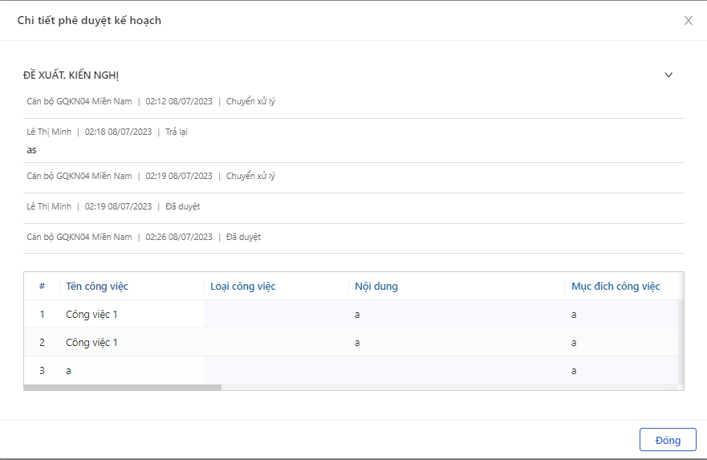

*Lịch sử phê duyệt*

###### Biên bản giám định

**Danh sách Biên bản giám định**

1. **Mục đích**:

* Hệ thống cho phép người dùng xem Danh sách Biên bản cho Biên bản giám định trên hệ thống. Thông tin bao gồm:
* Tên biên bản
* Người lập
* Ngày lập
* File đính kèm
* Báo cáo Giám định liên quan

1. **Các bước thực hiện**

* **Bước 1**: Vào menu Quản lý hồ sơ 🡪 Chọn tiến trình Thực hiện giám định trên Tab bar 🡪 Chọn hồ sơ cần xử lý 🡪 Chọn Phương án giám định cần xử lý 🡪 Chọn tab Biên bản 🡪 Hệ thống hiển thị danh sách Biên bản giám định của hệ thống



*Danh sách Phương án giám định*

* **Bước 2**: Người dùng có thể tiến hành thực hiện những thao tác tương ứng trên màn danh sách: Thêm Biên bản, Export file, Import file, Tìm kiếm thông tin Phương án giám định theo điều kiện tìm kiếm

**Thêm Biên bản giám định**

1. **Mục đích**:

* Hệ thống cho phép người dùng thêm Biên bản giám định

1. **Các bước thực hiện**

* **Bước 1**: Vào menu Quản lý hồ sơ 🡪 Chọn Thực hiện giám định 🡪 Chọn hồ sơ 🡪 Chọn Phương án giám định cần lên Biên bản giám định 🡪 Chọn tab Biên bản

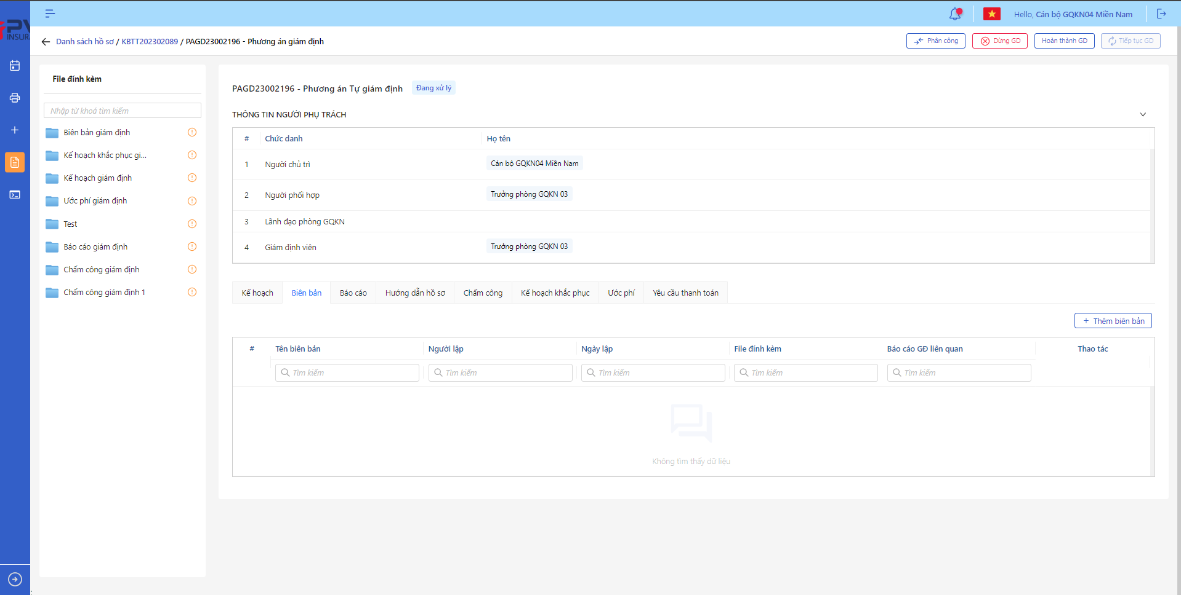

*Biên bản giám định*

* **Bước 2**: Chọn Thêm Biên bản 🡪 Hệ thống hiển thị Popup Biên bản giám định cán bộ

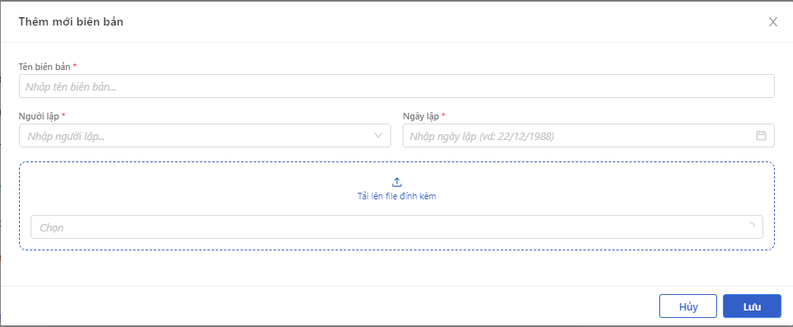

*Thêm Biên bản*

* **Bước 3**: Người dùng tiến hành nhập các trường thông tin theo form Tạo mới
* **Bước 4**: Người dùng chọn Lưu để Thêm Biên bản cho Biên bản giám định hoặc chọn Hủy để hủy thao tác

1. **Ngoại lệ:**

* Hệ thống hiển thị thông báo lỗi khi các trường thông tin bắt buộc không được nhập đầy đủ

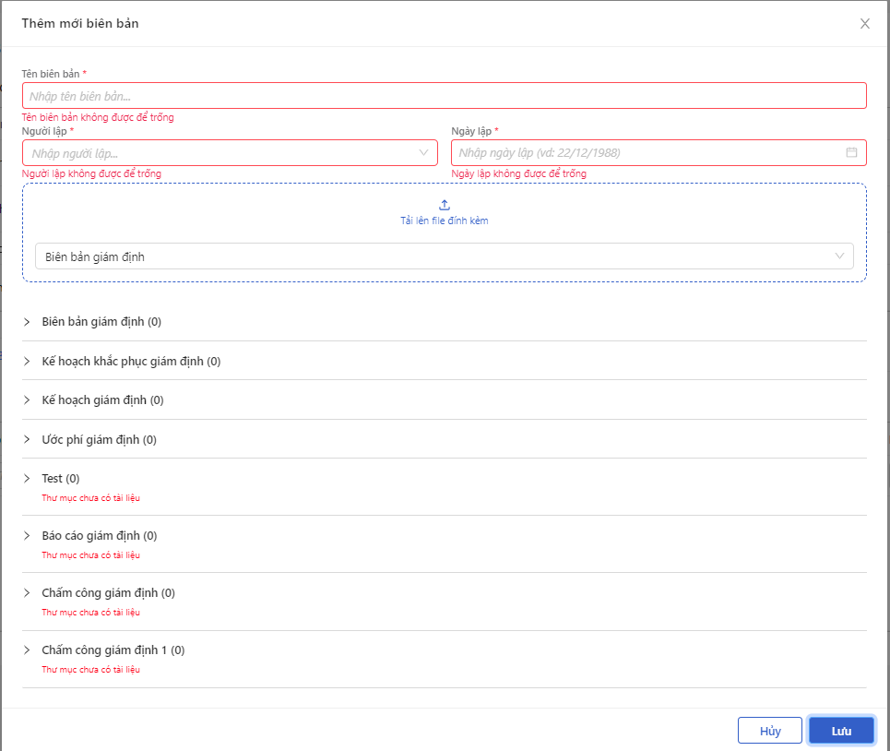

*Thêm Biên bản*

* Sau khi thêm mới Biên bản thành công, hệ thống hiển thị thông báo “Thêm mới Biên bản thành công”

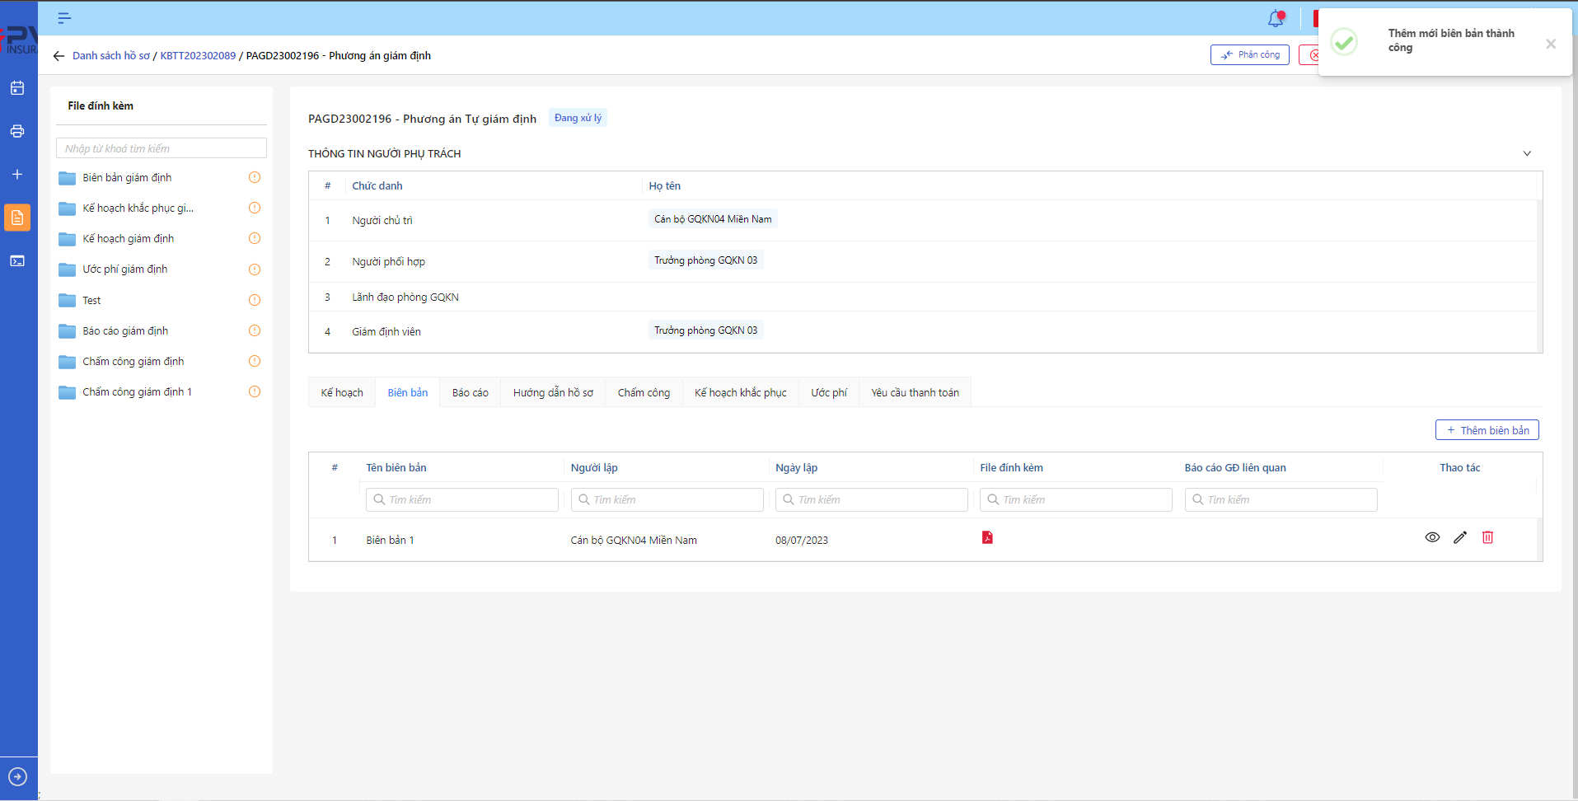

*Thêm Biên bản*

**Cập nhật Biên bản giám định**

1. **Mục đích**:

* Hệ thống cho phép người dùng cập nhật thông tin cho Biên bản Biên bản giám định

1. **Các bước thực hiện**

* **Bước 1**: Vào menu Quản lý hồ sơ 🡪 Chọn Thực hiện giám định 🡪 Chọn hồ sơ cần thao tác 🡪 Chọn Phương án giám định cần xử lý 🡪 Chọn tab Biên bản 🡪 Chọn  để hiển thị giao diện màn Cập nhật Biên bản

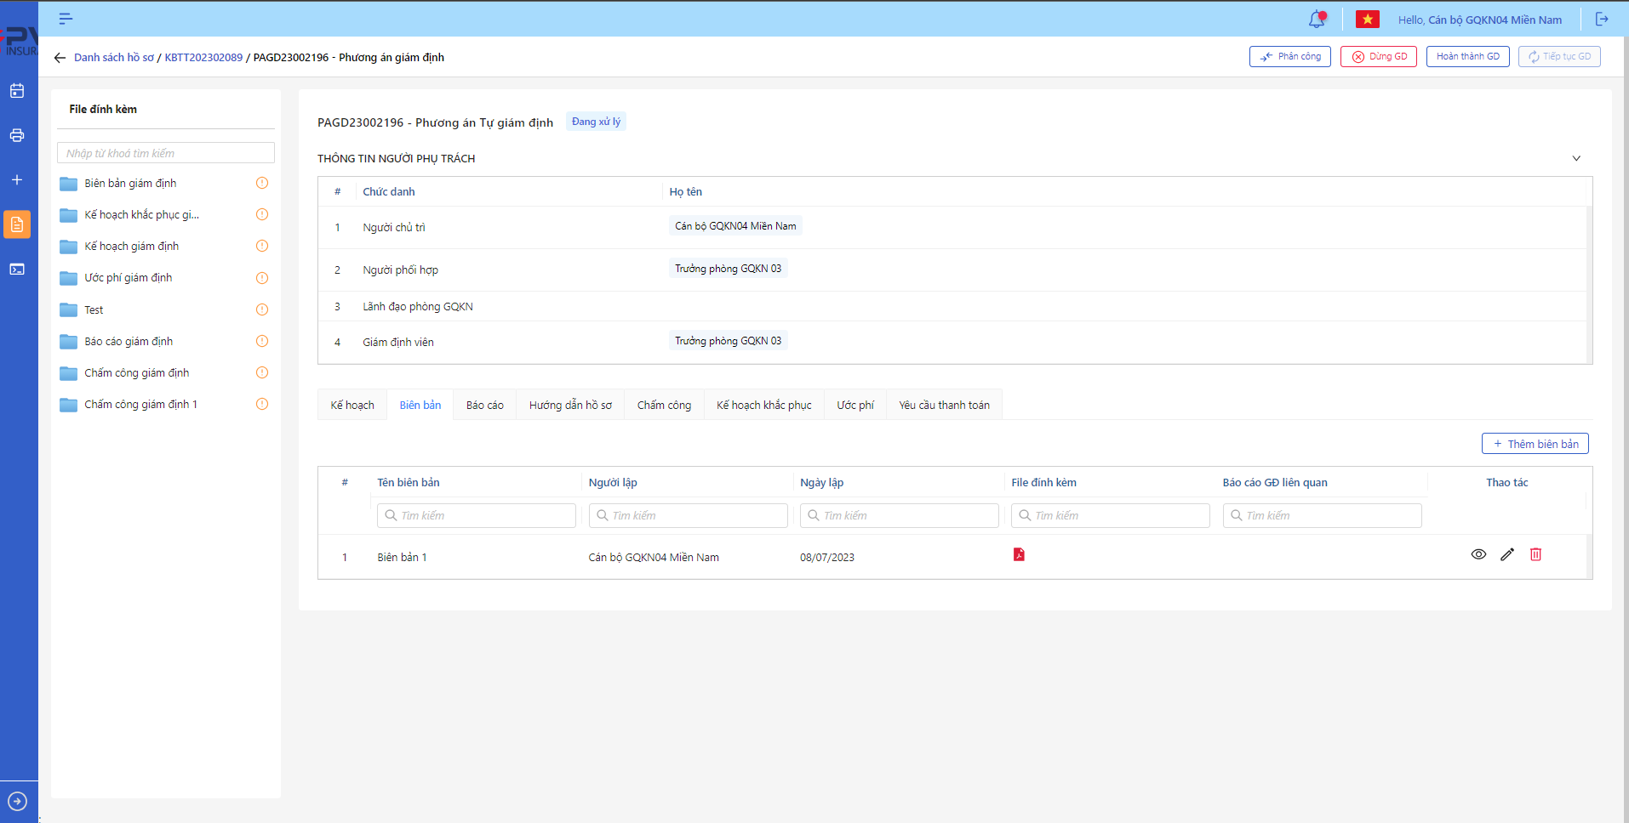

*Biên bản giám định*

* **Bước 2**: Hệ thống hiển thị màn hình Cập nhật Phương án giám định. Người dùng cập nhật vào các trường thông tin tương ứng

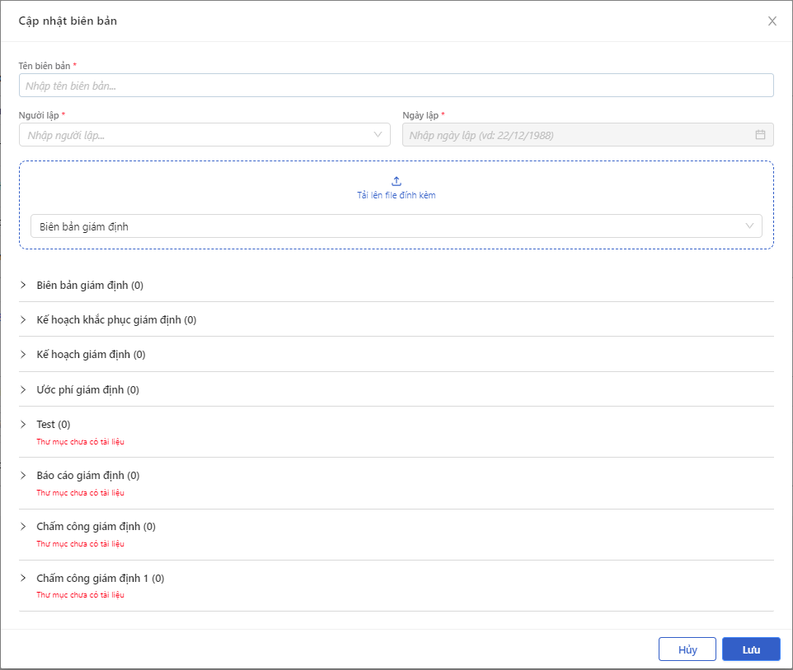

*Cập nhật Biên bản*

* **Bước 3**: Người dùng chọn Lưu để lưu thông tin cập nhật hoặc chọn Hủy để hủy thao tác

1. **Ngoại lệ:**

* Hệ thống hiển thị thông báo lỗi khi các trường thông tin bắt buộc không được nhập đầy đủ



*Cập nhật Biên bản*

* Khi Cập nhật Phương án giám địnhh thành công, hệ thống hiển thị thông báo “Cập nhật Biên bản giám định thành công”

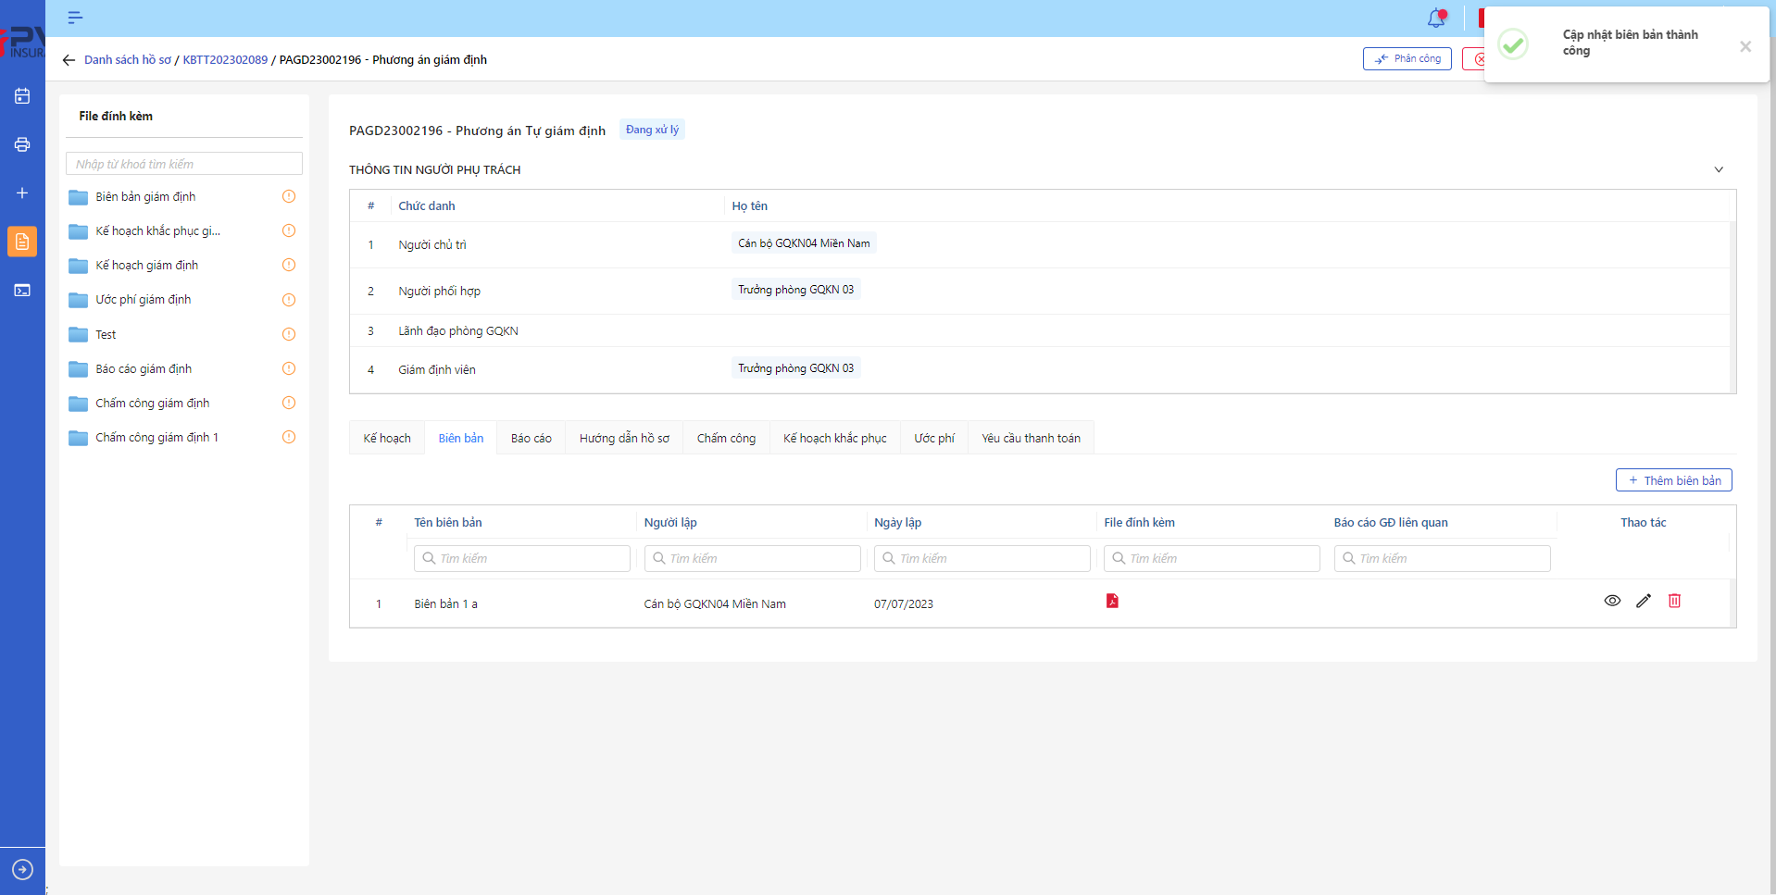

*Cập nhật Biên bản*

**Xóa Biên bản giám định**

1. **Mục đích**:

* Hệ thống cho phép người dùng Xóa Biên bản giám định ra khỏi hệ thống

1. **Các bước thực hiện**

* **Bước 1**: Vào menu Quản lý hồ sơ 🡪 Chọn Thực hiện giám định 🡪 Chọn Hồ sơ cần xử lý 🡪 Chọn Phương án giám định cần xử lý 🡪 Chọn tab Biên bản 🡪 Chọn tại Biên bản cần xóa
* **Bước 2**: Hệ thống hiển thị Popup xác nhận Xóa Biên bản

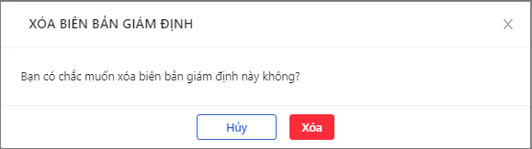

*Xóa Biên bản*

* **Bước 3**: Người dùng chọn Xác nhận để Xóa Biên bản hoặc chọn Hủy để hủy thao tác

1. **Ngoại lệ:**

* Khi Xóa Biên bản thành công, hệ thống hiển thị thông báo “Xóa Biên bản thành công” và xóa Biên bản ra khỏi màn Danh sách Biên bản Biên bản giám định

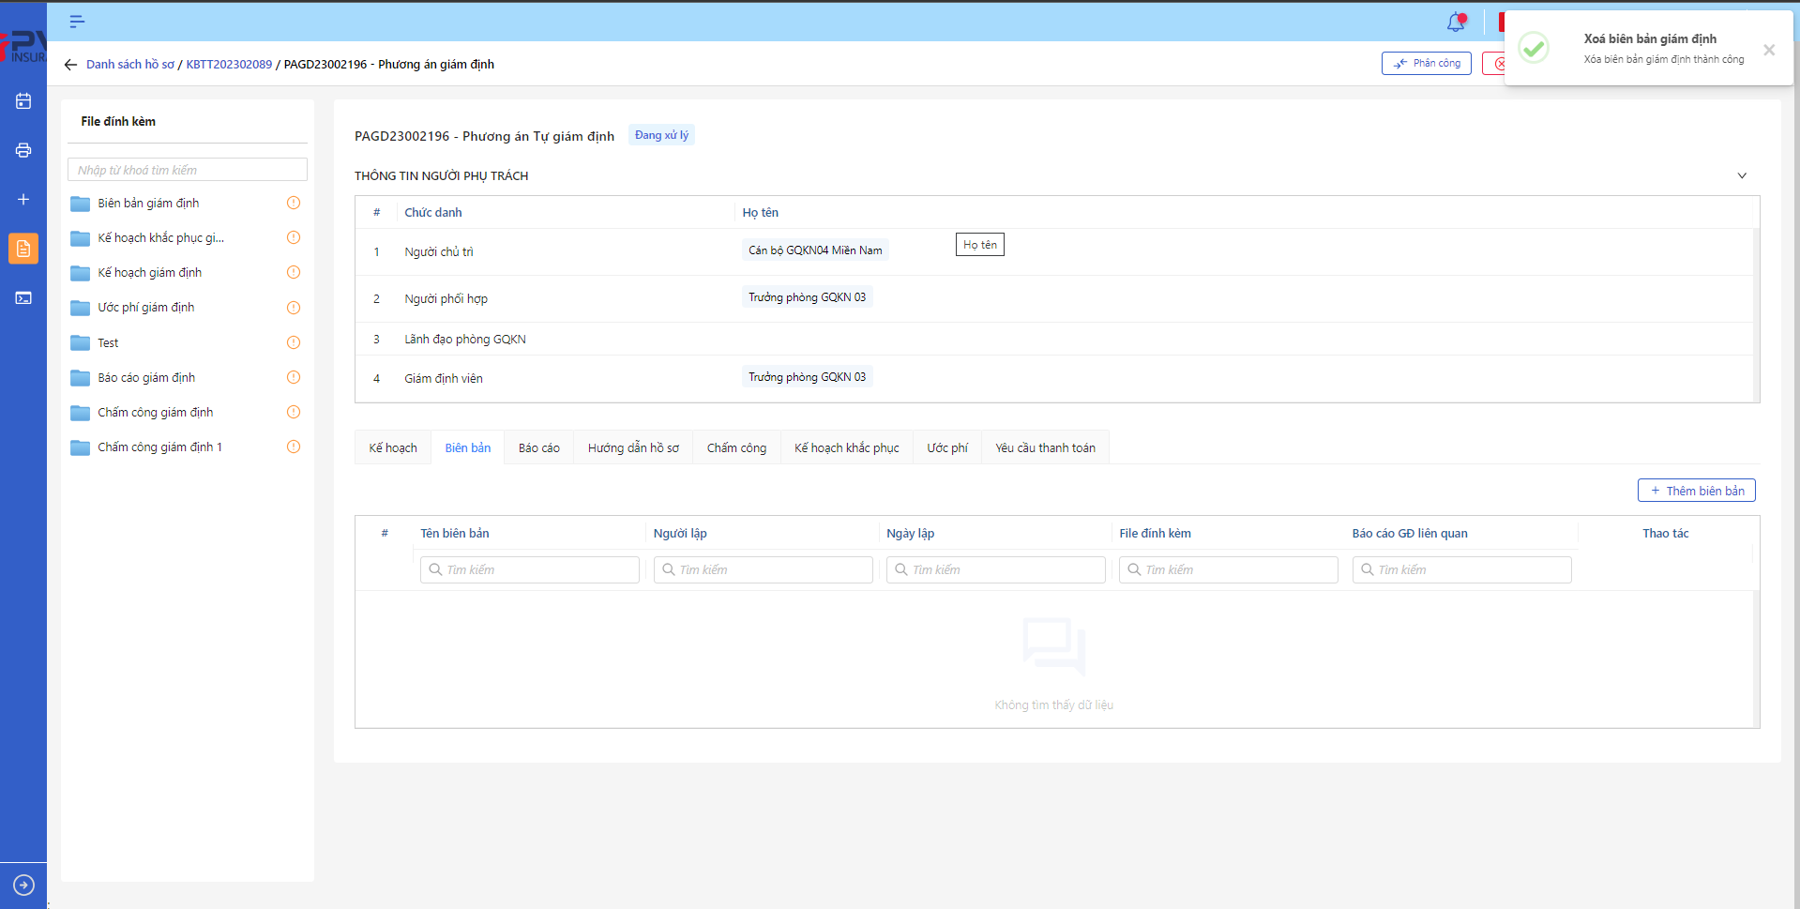

*Biên bản giám định*

###### Báo cáo giám định

**Danh sách Báo cáo giám định**

1. **Mục đích**:

* Hệ thống cho phép người dùng xem Danh sách Báo cáo cho Báo cáo giám định trên hệ thống. Thông tin bao gồm:
* Mã báo cáo
* Tên báo cáo
* Người lập
* Ngày lập
* Biên bản liên quan
* Trạng thái

1. **Các bước thực hiện**

* **Bước 1**: Vào menu Quản lý hồ sơ 🡪 Chọn tiến trình Thực hiện giám định trên Tab bar 🡪 Chọn hồ sơ cần xử lý 🡪 Chọn Phương án giám định cần xử lý 🡪 Chọn tab Báo cáo 🡪 Hệ thống hiển thị danh sách Báo cáo giám định của hệ thống

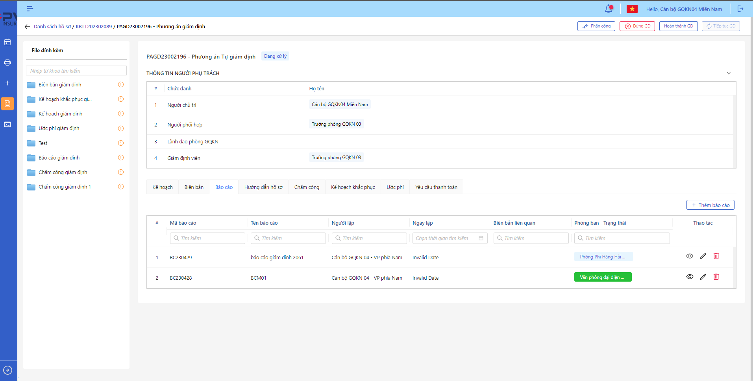

*Danh sách Báo cáo giám định*

* **Bước 2**: Người dùng có thể tiến hành thực hiện những thao tác tương ứng trên màn danh sách: Thêm Báo cáo, Tìm kiếm thông tin Báo cáo giám định theo điều kiện tìm kiếm

**Thêm Báo cáo giám định**

1. **Mục đích**:

* Hệ thống cho phép người dùng thêm Báo cáo giám định

1. **Các bước thực hiện**

* **Bước 1**: Vào menu Quản lý hồ sơ 🡪 Chọn Thực hiện giám định 🡪 Chọn hồ sơ 🡪 Chọn Phương án giám định cần lên Báo cáo giám định 🡪 Chọn tab Báo cáo

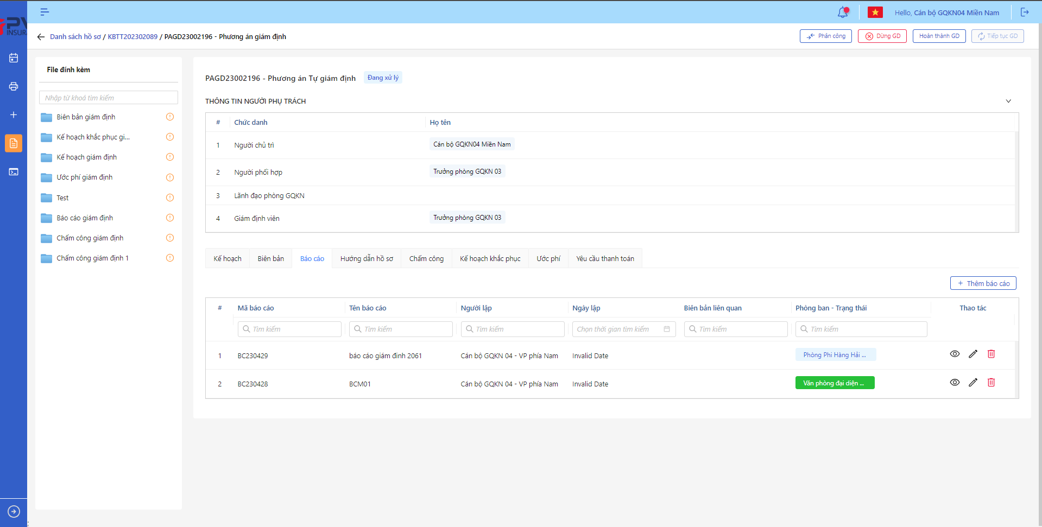

*Báo cáo giám định*

* **Bước 2**: Chọn Thêm Báo cáo 🡪 Hệ thống hiển thị giao diện thêm mới Báo cáo giám định cán bộ

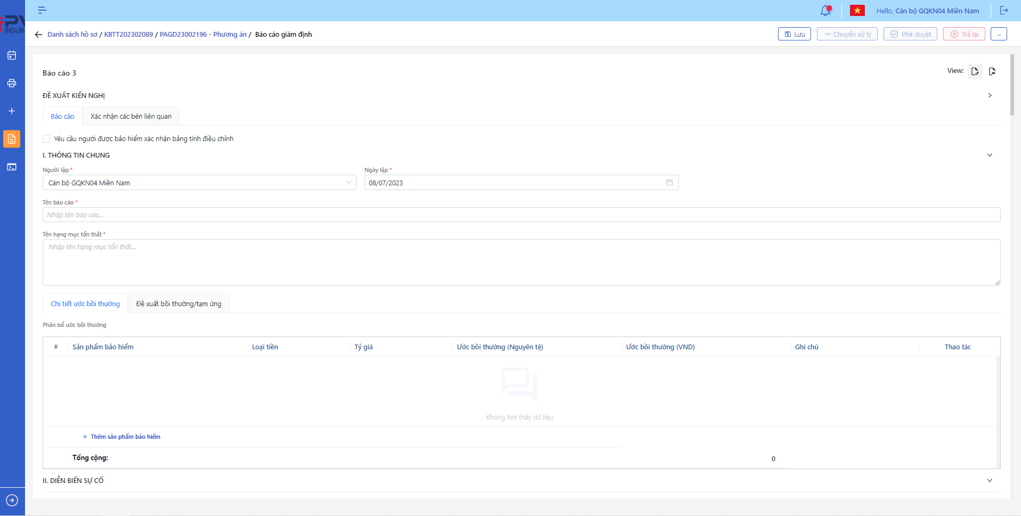

*Thêm Báo cáo giám định*

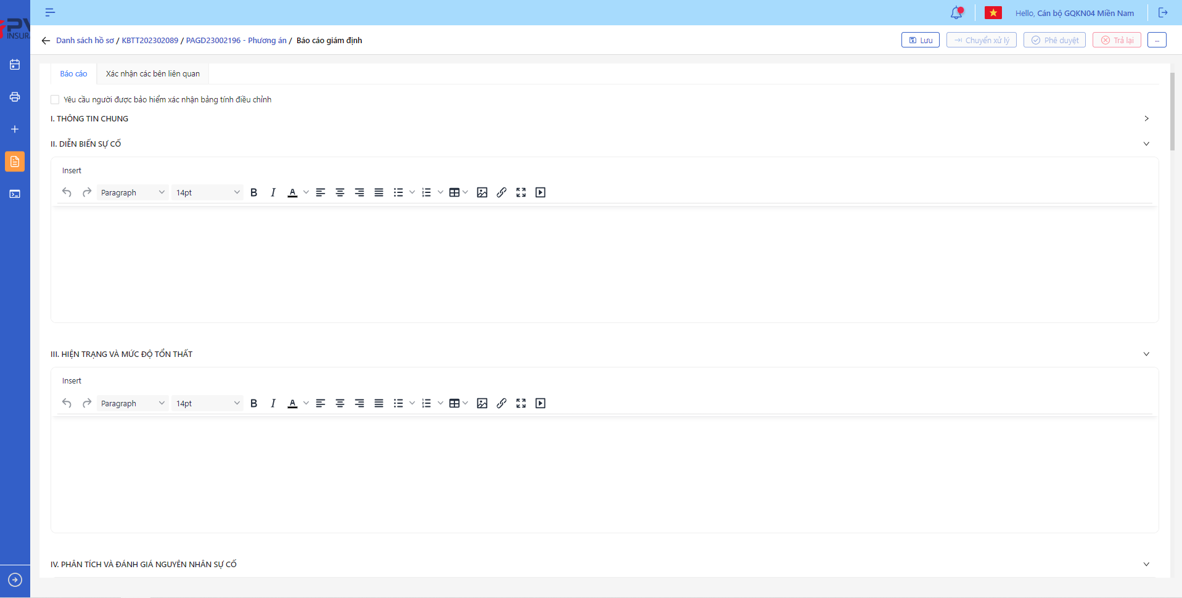

*Thêm báo cáo giám định*

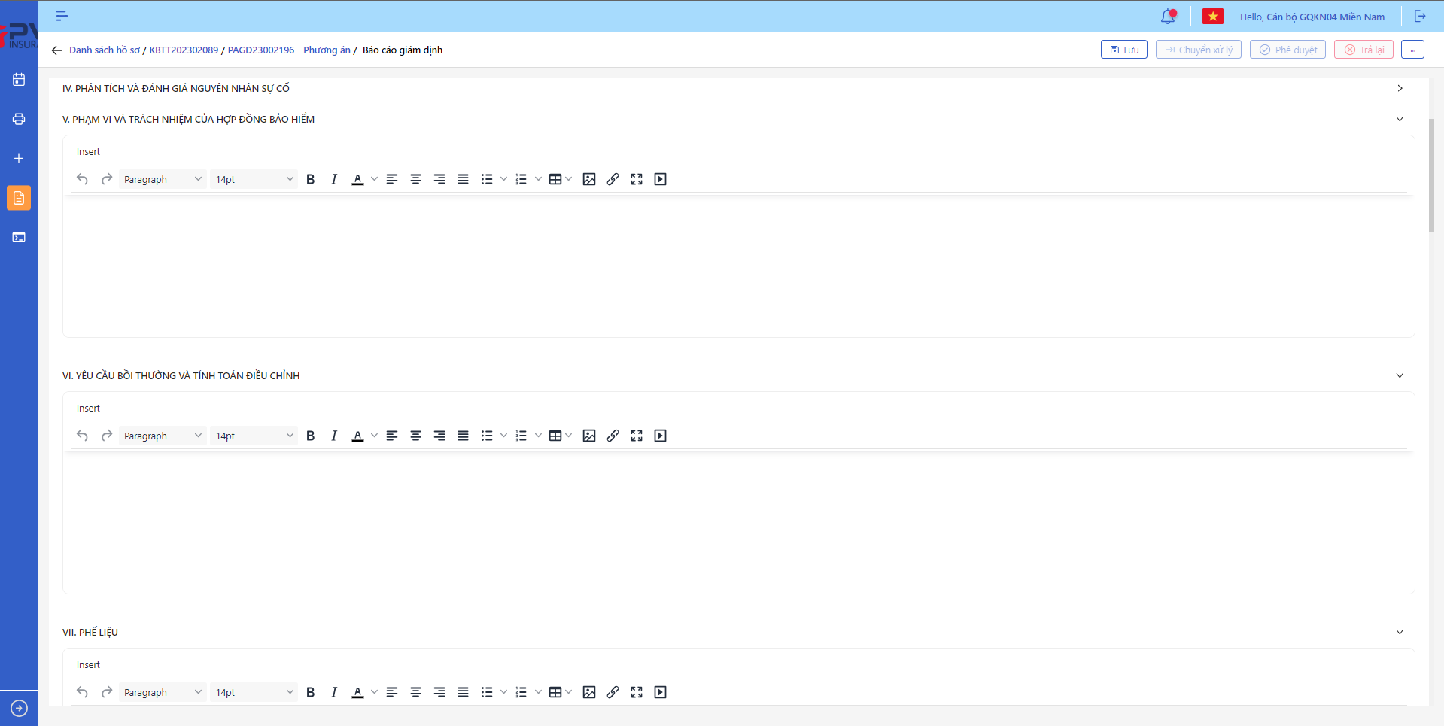

*Thêm Báo cáo giám định*

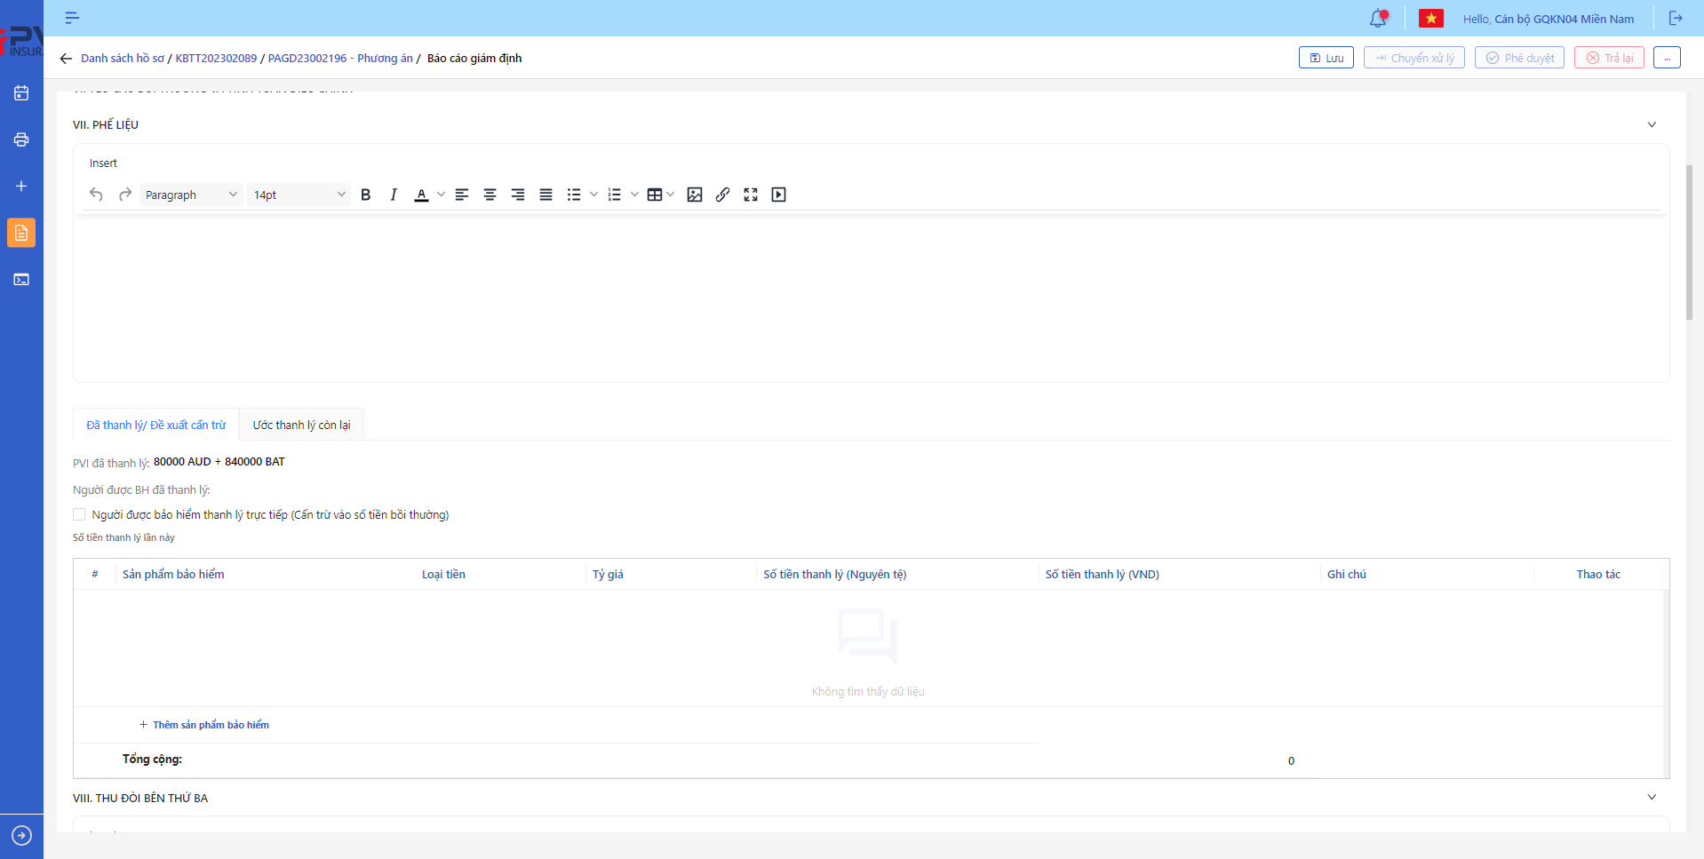

*Thêm mới Báo cáo giám định*

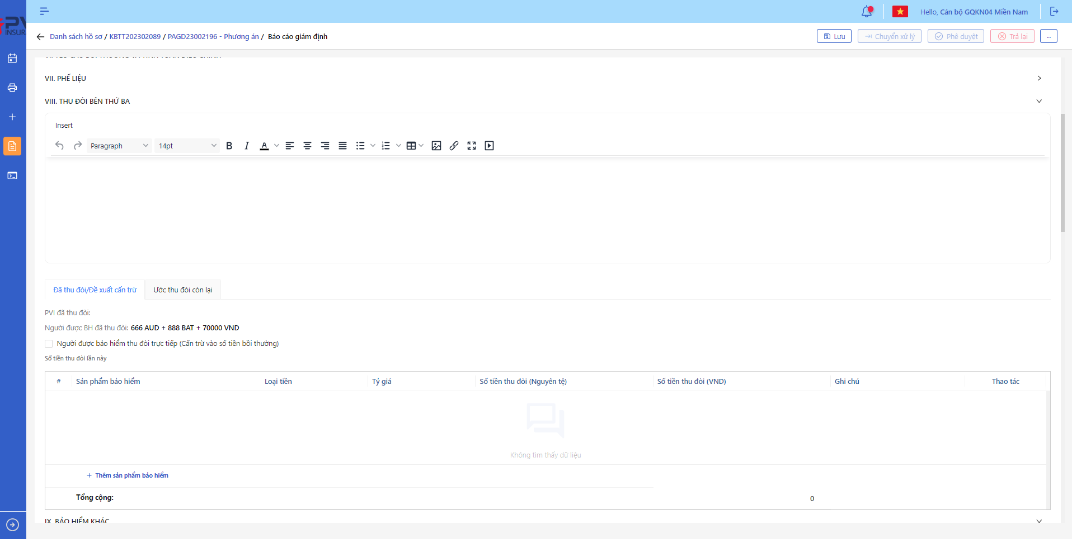

*Thêm mới Báo cáo giám định*

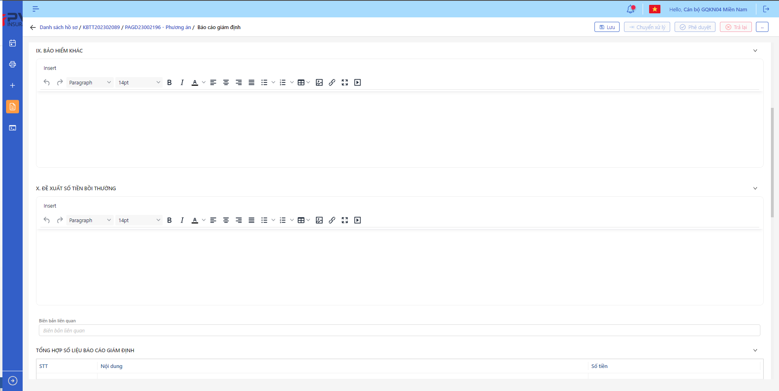

*Thêm mới Báo cáo giám định*

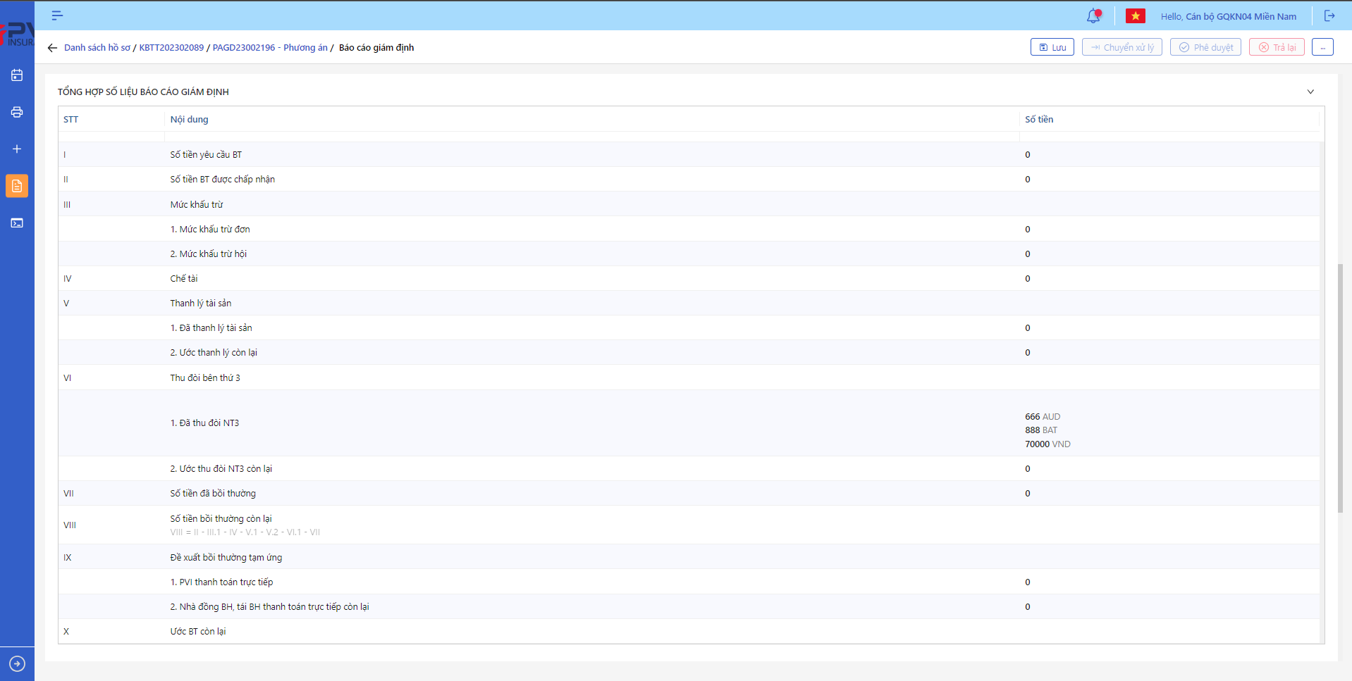

*Thêm mới Báo cáo giám định*

* **Bước 3**: Người dùng tiến hành nhập các trường thông tin theo form Tạo mới
* **Bước 4**: Tại mục thông tin chung, người dùng nhập thông tin của Chi tiết ước bồi thường và Đề xuất bồi thường tạm ứng và gán kèm Bảng tính điều chỉnh

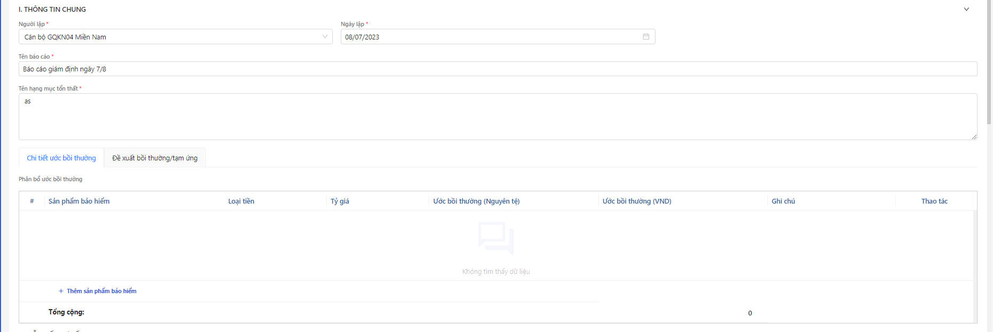

*Thêm mới báo cáo giám định*

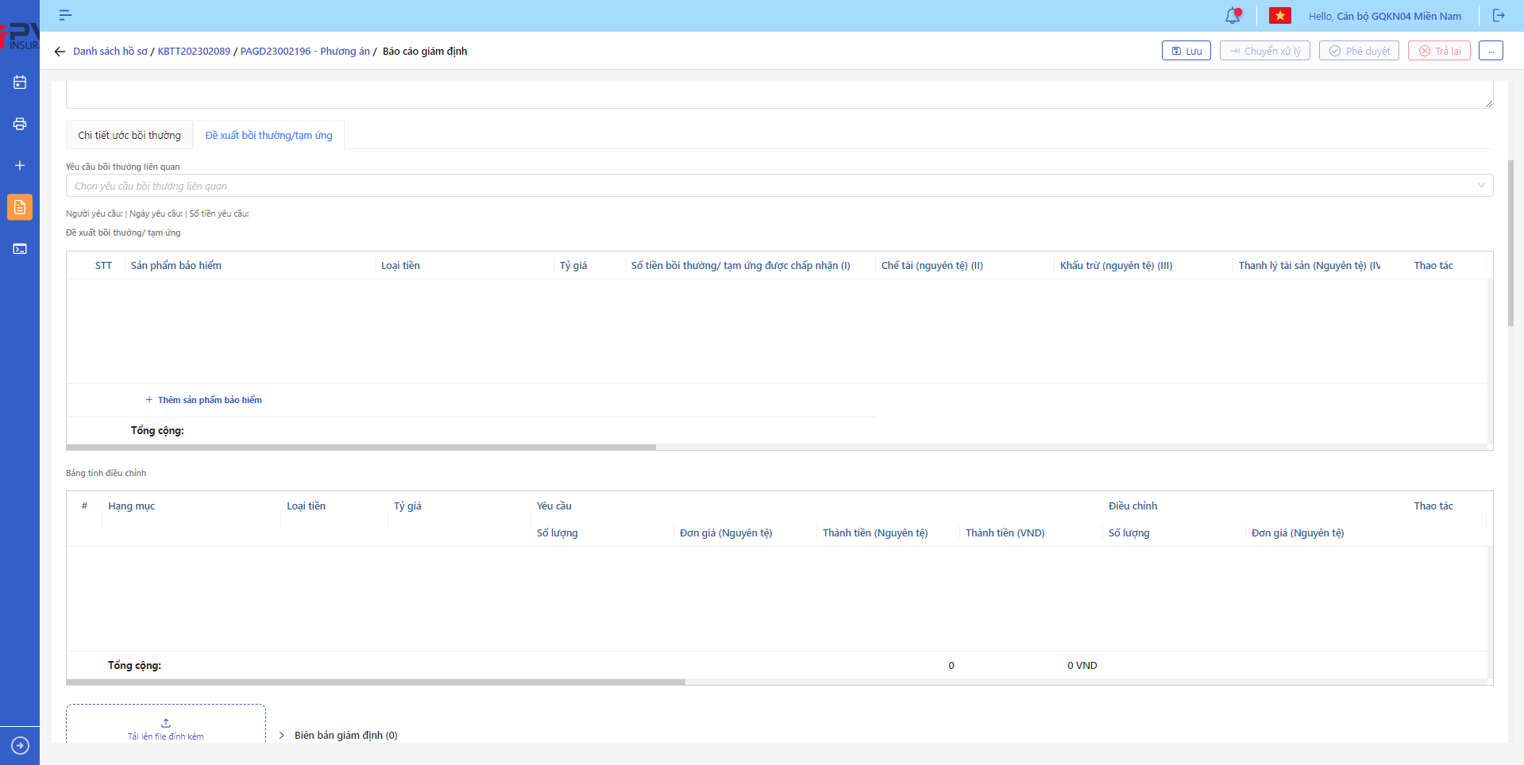

*Thêm mới Báo cáo giám định*

* **Bước 4**: Tại mục VII – Phế liệu, người dùng nhập thông tin của Thanh lý tài sản nếu có bao gồm Đã thanh lý/Đề xuất cấn trừ và Ước thanh lý còn lại

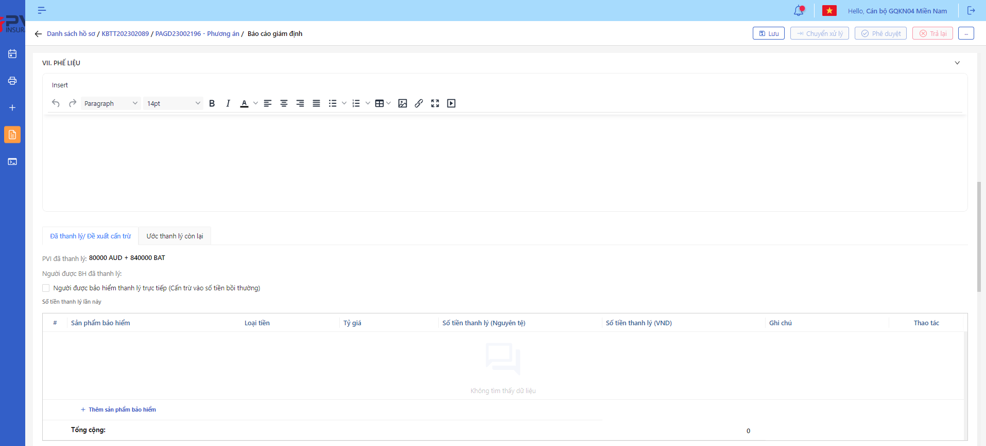

*Thêm mới Báo cáo giám định*

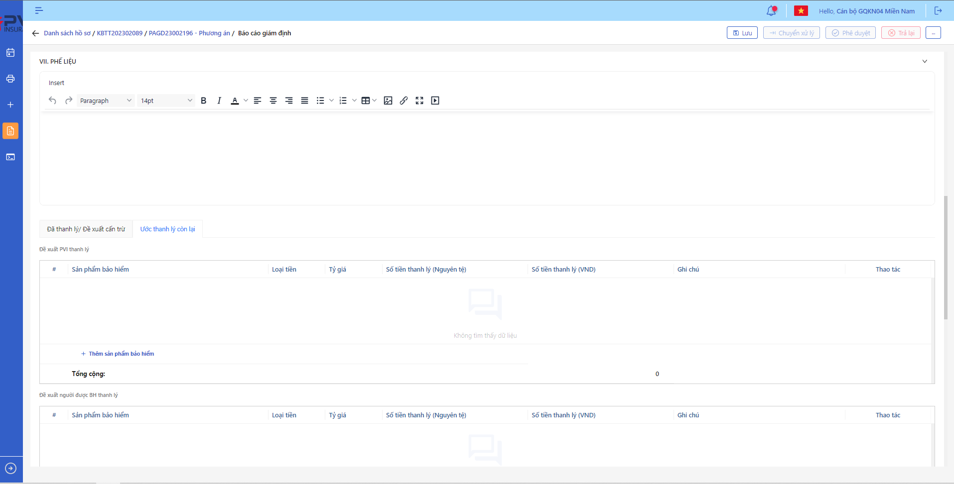

*Thêm mới Báo cáo giám định*

* **Bước 5:** Tại mục VIII – Thu đòi Bên thứ 3, người dùng nhập Thông tin liên quan đến Thu đòi NT3 nếu có bao gồm Đã thu đòi/Đề xuất cấn trừ và Ước thu đòi còn lại

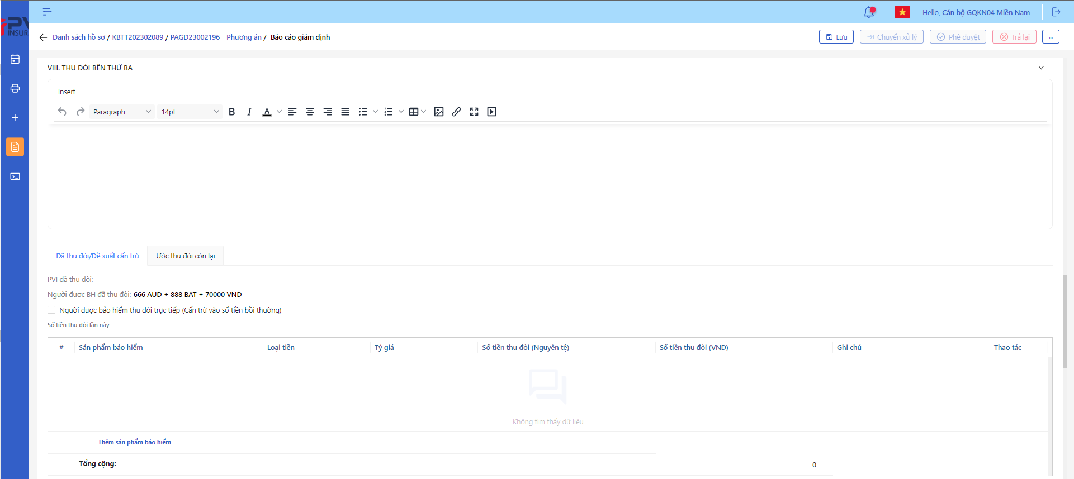

*Thêm mới Báo cáo giám định*

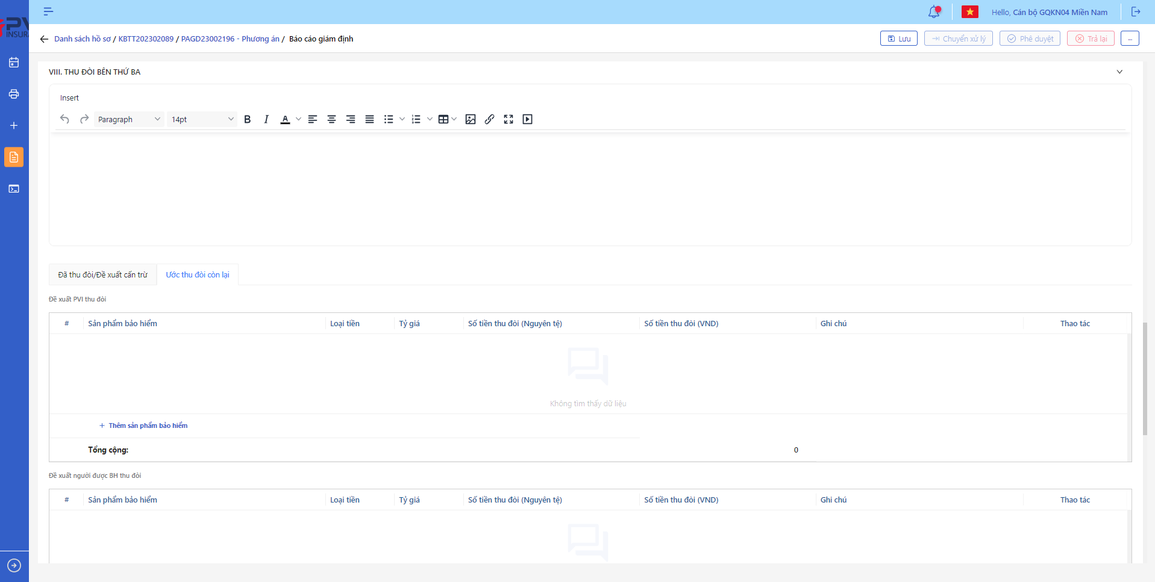

*Thêm mới Báo cáo giám định*

* **Bước 6:** Tại mục X – Tổng hợp số liệu Báo cáo giám định, hệ thống tổng hợp lại thông tin theo số liệu mà người dùng đã nhập

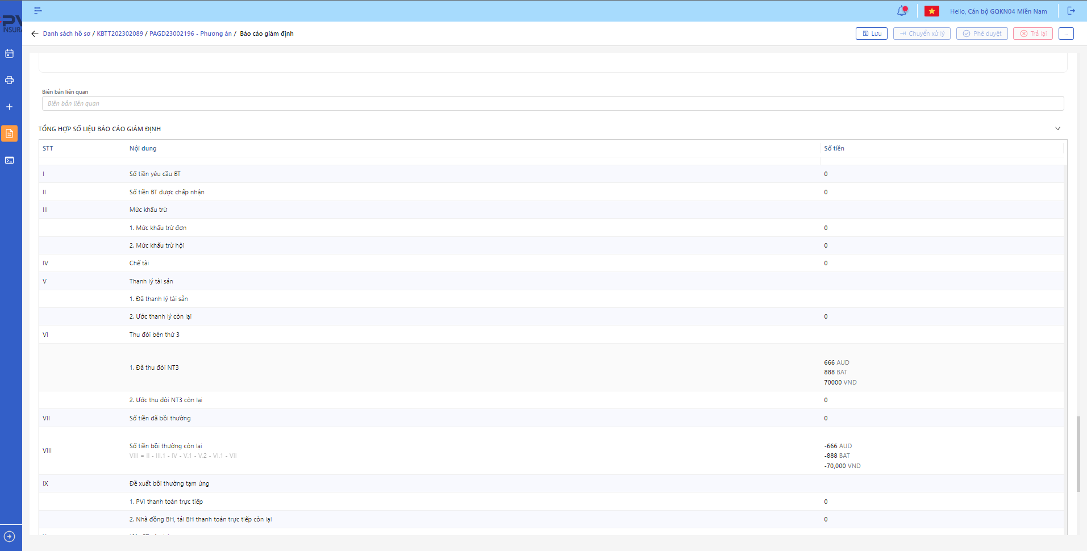

*Thêm mới Báo cáo giám định*

* **Bước 7:** Người dùng ấn Lưu để Thêm mới Báo cáo hoặc Quay lại để Hủy thao tác

1. **Ngoại lệ:**

* Sau khi thêm mới Báo cáo thành công, hệ thống hiển thị thông báo “Thêm mới Báo cáo thành công”

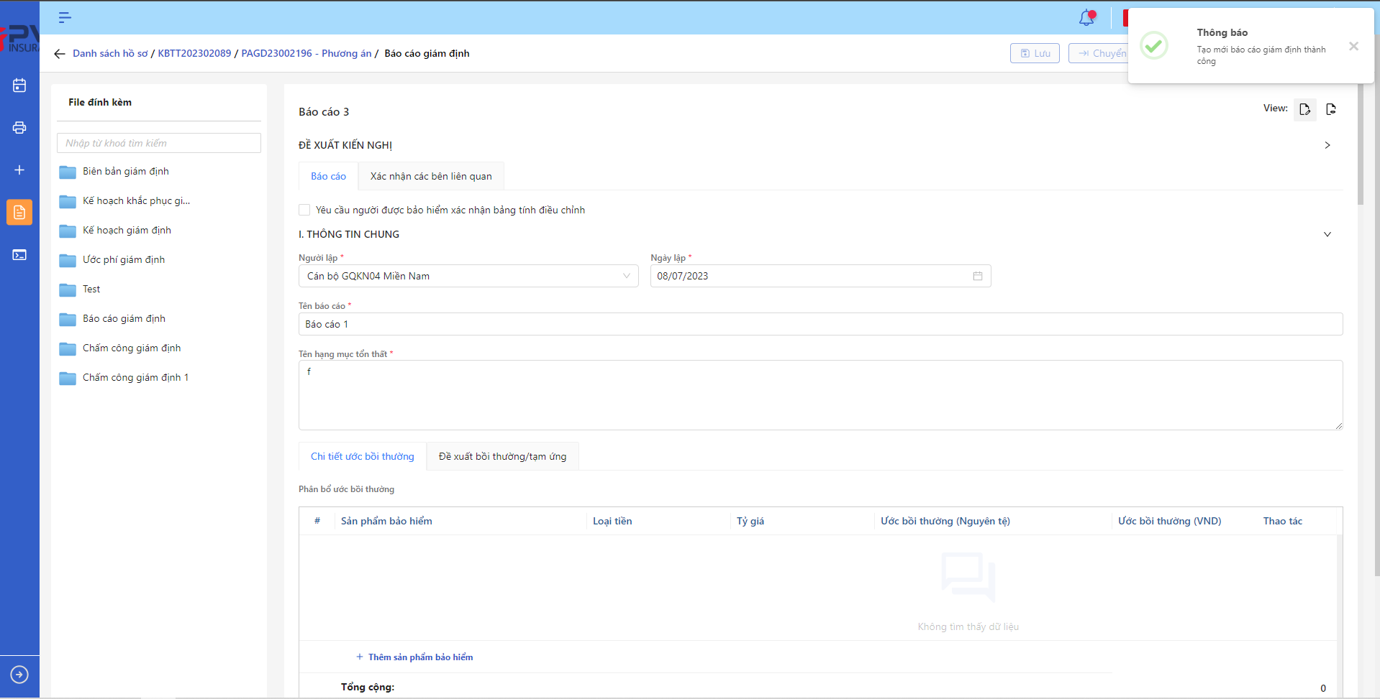

*Thêm Báo cáo*

**Cập nhật Báo cáo giám định**

1. **Mục đích**:

* Hệ thống cho phép người dùng cập nhật thông tin cho Báo cáo Báo cáo giám định

1. **Các bước thực hiện**

* **Bước 1**: Vào menu Quản lý hồ sơ 🡪 Chọn Thực hiện giám định 🡪 Chọn hồ sơ cần thao tác 🡪 Chọn Phương án giám định cần xử lý 🡪 Chọn tab Báo cáo 🡪 Chọn  để hiển thị giao diện màn Cập nhật Báo cáo

*Báo cáo giám định*

* **Bước 2**: Hệ thống hiển thị màn hình Cập nhật Phương án giám định. Người dùng cập nhật vào các trường thông tin tương ứng

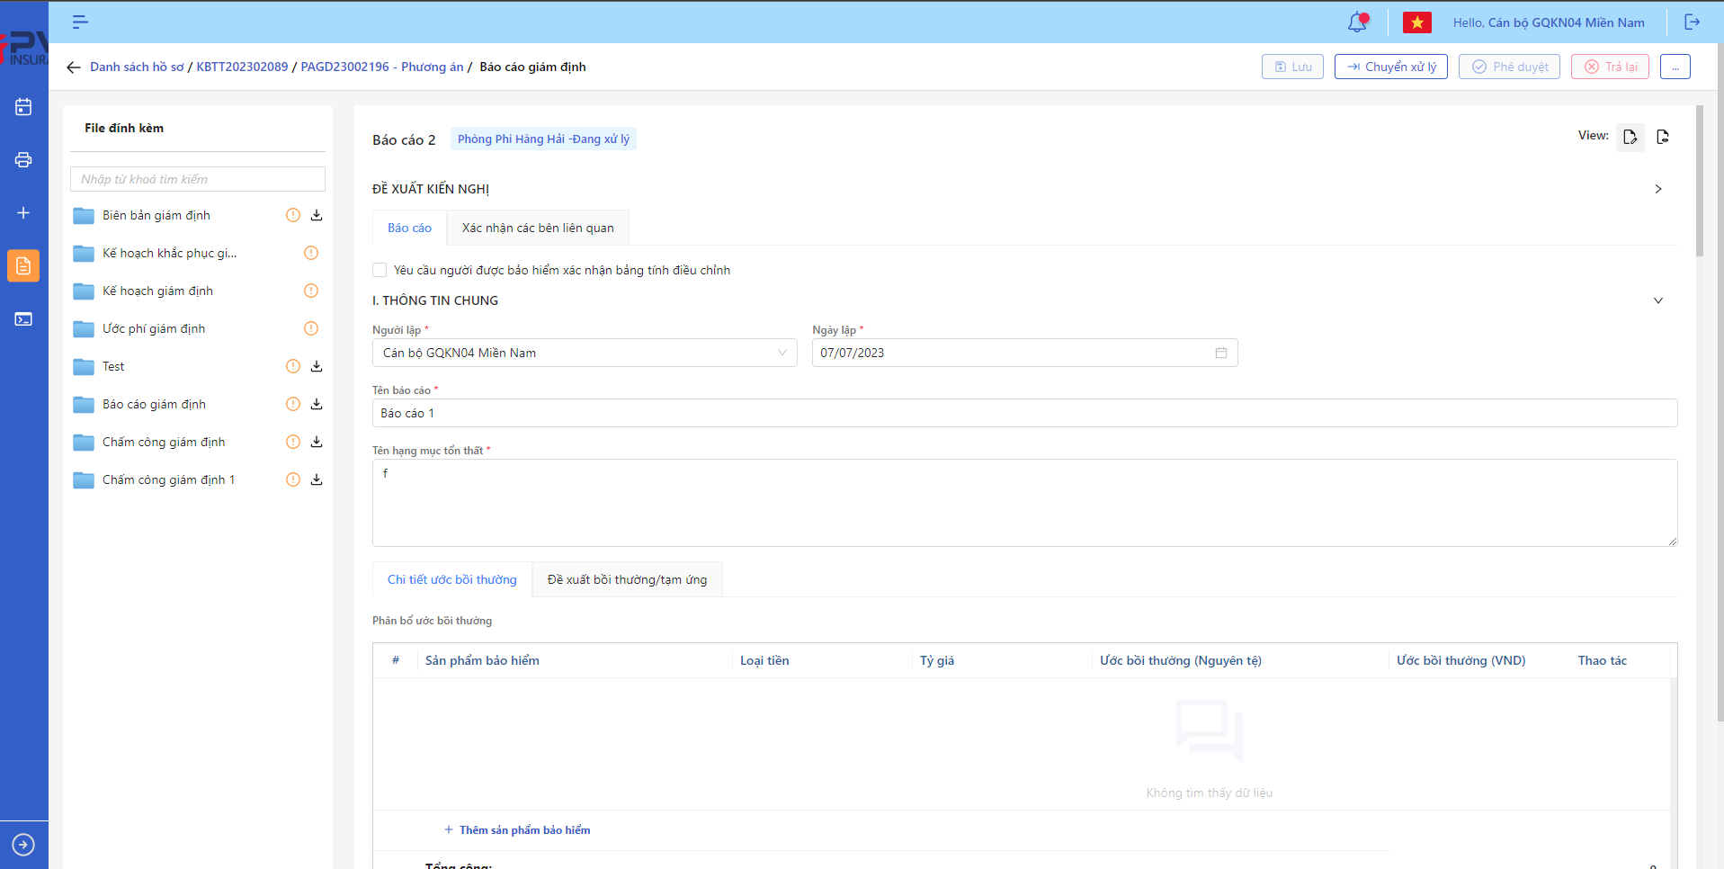

*Cập nhật Báo cáo*

* **Bước 3**: Người dùng chọn Lưu để lưu thông tin cập nhật hoặc chọn Hủy để hủy thao tác

1. **Ngoại lệ:**

* Khi Cập nhật Phương án giám địnhh thành công, hệ thống hiển thị thông báo “Cập nhật Báo cáo giám định thành công”

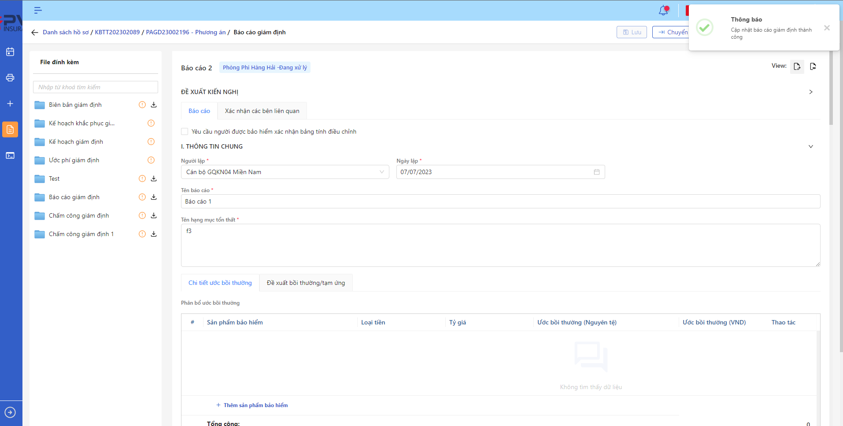

*Cập nhật Báo cáo*

**Xóa Báo cáo giám định**

1. **Mục đích**:

* Hệ thống cho phép người dùng Xóa Báo cáo giám định ra khỏi hệ thống

1. **Các bước thực hiện**

* **Bước 1**: Vào menu Quản lý hồ sơ 🡪 Chọn Thực hiện giám định 🡪 Chọn Hồ sơ cần xử lý 🡪 Chọn Phương án giám định cần xử lý 🡪 Chọn tab Báo cáo 🡪 Chọn tại Báo cáo cần xóa
* **Bước 2**: Hệ thống hiển thị Popup xác nhận Xóa Báo cáo

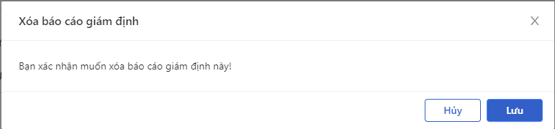

*Xóa Báo cáo giám định*

* **Bước 3**: Người dùng chọn Xác nhận để Xóa Báo cáo hoặc chọn Hủy để hủy thao tác

1. **Ngoại lệ:**

* Khi Xóa Báo cáo thành công, hệ thống hiển thị thông báo “Xóa Báo cáo thành công” và xóa Báo cáo ra khỏi màn Danh sách Báo cáo Báo cáo giám định

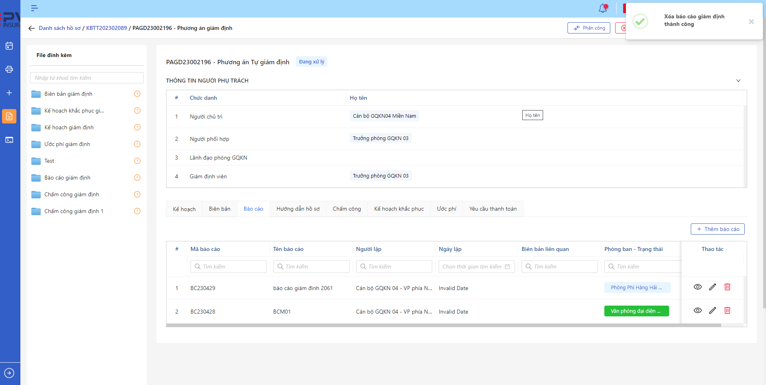

*Báo cáo giám định*

**Chuyển xử lý Báo cáo giám định**

1. **Mục đích**:

* Hệ thống cho phép người dùng Chuyển xử lý Báo cáo Báo cáo giám định

1. **Các bước thực hiện**

* **Bước 1**: Vào menu Quản lý hồ sơ 🡪 Chọn Thực hiện giám định 🡪 Chọn hồ sơ 🡪 Chọn Phương án giám định cần xử lý 🡪 Chọn tab Báo cáo 🡪 Chọn Báo cáo cần xử lý

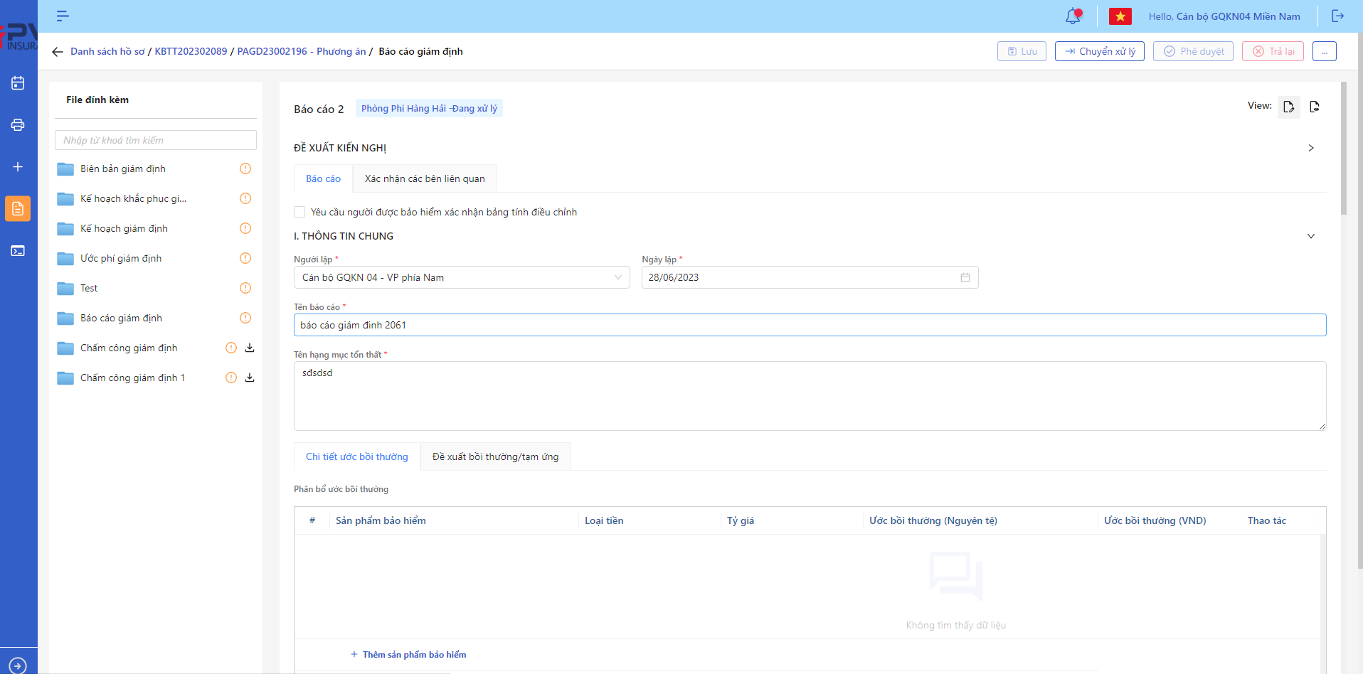

*Báo cáo giám định*

* **Bước 2**: Chọn Chuyển xử lý 🡪 Hệ thống hiển thị Popup Chuyển xử lý Báo cáo giám định cán bộ



*Chuyển xử lý Báo cáo giám định*

* **Bước 3**: Người dùng tiến hành nhập lý do Chuyển xử lý Báo cáo giám định (Nếu có)
* **Bước 4**: Người dùng chọn Xác nhận để Chuyển xử lý Báo cáo giám định hoặc chọn Hủy để hủy thao tác

1. **Ngoại lệ:**

* Khi Chuyển xử lý Báo cáo giám định thành công, hệ thống hiển thị thông báo “Chuyển xử lý Báo cáo giám định thành công” và chuyển trạng thái Phương án giám định sang Phòng ban – Chuyển xử lý với Phòng ban là Phòng ban của User Chuyển xử lý

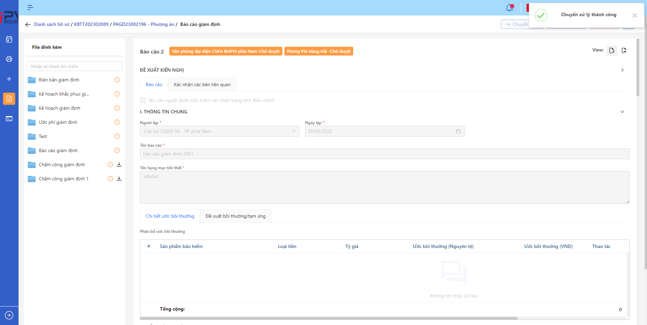

*Báo cáo giám định*

**Phê duyệt Báo cáo giám định**

1. **Mục đích**:

* Hệ thống cho phép người dùng Phê duyệt Báo cáo giám định

1. **Các bước thực hiện**

* **Bước 1**: Vào menu Quản lý hồ sơ 🡪 Chọn Thực hiện giám định 🡪 Chọn hồ sơ 🡪 Chọn Phương án giám định cần xử lý 🡪 Chọn tab Báo cáo 🡪 Chọn báo cáo cần xư lý

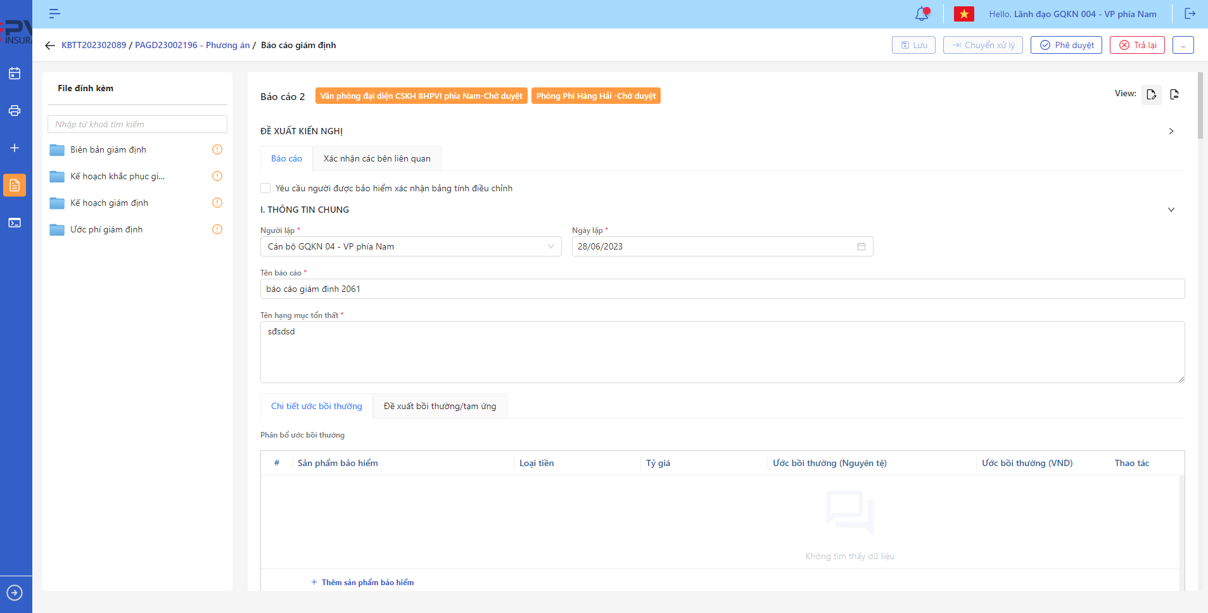

*Báo cáo giám định*

* **Bước 2**: Chọn Phê duyệt Báo cáo giám định 🡪 Hệ thống hiển thị Popup Phê duyệt Báo cáo giám định cán bộ



*Phê duyệt Báo cáo giám định*

* **Bước 3**: Người dùng tiến hành nhập lý do Phê duyệt Báo cáo giám định (Nếu có)
* **Bước 4**: Người dùng chọn Xác nhận để Phê duyệt Báo cáo giám định hoặc chọn Hủy để hủy thao tác

1. **Ngoại lệ:**

* Khi Phê duyệt Báo cáo giám định thành công, hệ thống hiển thị thông báo “Phê duyệt Báo cáo giám định cán bộ xử lý thành công” và đổi trạng thái là:
* Phòng ban – Chờ duyệt (nếu chưa phải là bước duyệt cuối) với Phòng ban là Phòng ban của user tiếp theo trong luồng duyệt
* Phòng ban – Đã duyệt (nếu là bước duyệt cuối) với Phòng ban là Phòng ban của user phê duyệt

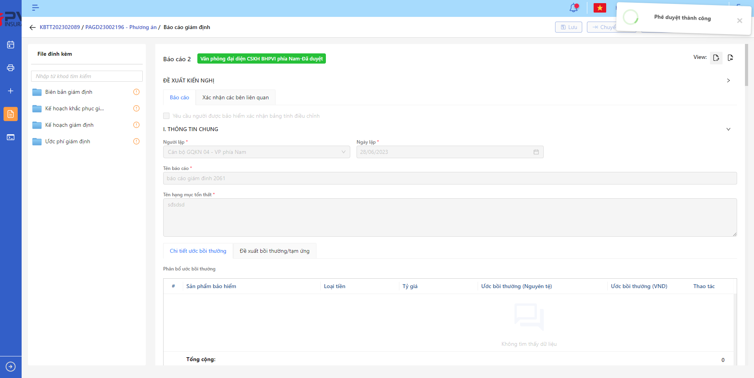

*Báo cáo giám định*

**Trả lại Báo cáo giám định**

1. **Mục đích**:

* Hệ thống cho phép người dùng Trả lại Báo cáo giám định

1. **Các bước thực hiện**

* **Bước 1**: Vào menu Quản lý hồ sơ 🡪 Chọn Thực hiện giám định 🡪 Chọn hồ sơ 🡪 Chọn Phương án giám định cần xử lý 🡪 Chọn tab Báo cáo 🡪 Chọn Báo cáo giám định cần xử lý

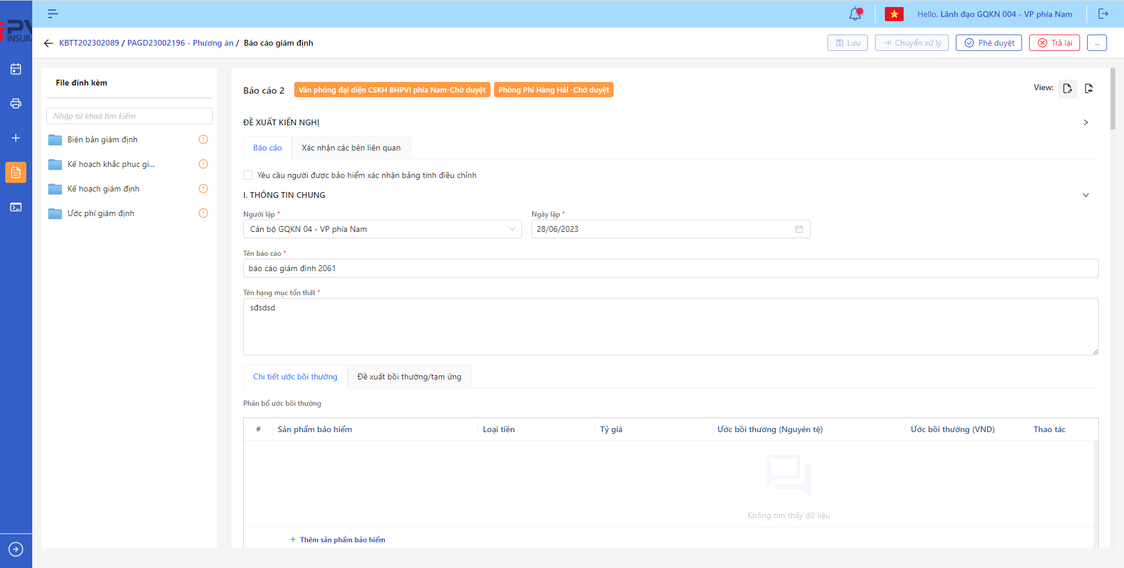

*Báo cáo giám định*

* **Bước 2**: Chọn Trả lại Báo cáo giám định 🡪 Hệ thống hiển thị Popup Trả lại Báo cáo giám định cán bộ



*Trả lại Báo cáo giám định*

* **Bước 3**: Người dùng tiến hành nhập lý do Trả lại Báo cáo giám định (Bắt buộc)
* **Bước 4**: Người dùng chọn Xác nhận để Trả lại Báo cáo giám định hoặc chọn Hủy để hủy thao tác

1. **Ngoại lệ:**

* Khi Trả lại Báo cáo giám định thành công, hệ thống hiển thị thông báo “Trả lại Báo cáo giám định thành công” và chuyển trạng thái Phương án giám định sang Phòng ban – Trả lại với Phòng ban là Phòng ban của User trả lại

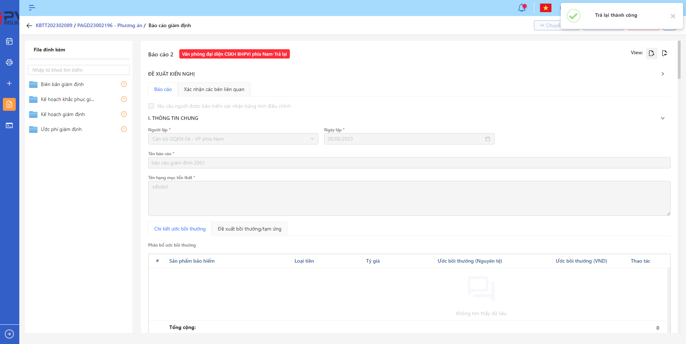

*Báo cáo giám định*

###### Công văn Hướng dẫn hồ sơ

**Danh sách Công văn Hướng dẫn hồ sơ**

1. **Mục đích**:

* Hệ thống cho phép người dùng xem Danh sách Hướng dẫn hồ sơ cho Công văn Hướng dẫn hồ sơ trên hệ thống. Thông tin bao gồm:
* Loại hướng dẫn
* Mã công văn
* Người lập
* Ngày lập
* Trạng thái

1. **Các bước thực hiện**

* **Bước 1**: Vào menu Quản lý hồ sơ 🡪 Chọn tiến trình Thực hiện giám định trên Tab bar 🡪 Chọn hồ sơ cần xử lý 🡪 Chọn Phương án giám định cần xử lý 🡪 Chọn tab Hướng dẫn hồ sơ 🡪 Hệ thống hiển thị danh sách Công văn Hướng dẫn hồ sơ của hệ thống

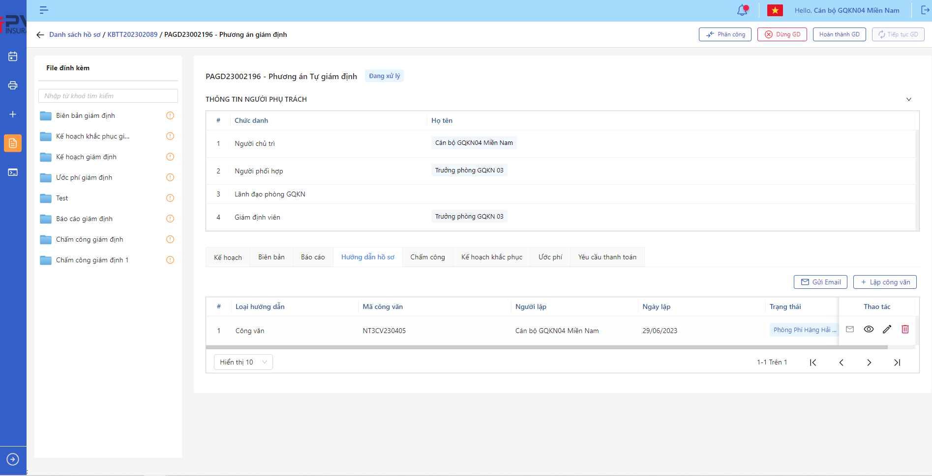

*Danh sách Công văn Hướng dẫn hồ sơ*

* **Bước 2**: Người dùng có thể tiến hành thực hiện những thao tác tương ứng trên màn danh sách: Thêm Hướng dẫn hồ sơ, Tìm kiếm thông tin Công văn Hướng dẫn hồ sơ theo điều kiện tìm kiếm

**Thêm Công văn Hướng dẫn hồ sơ**

1. **Mục đích**:

* Hệ thống cho phép người dùng thêm Công văn Hướng dẫn hồ sơ

1. **Các bước thực hiện**

* **Bước 1**: Vào menu Quản lý hồ sơ 🡪 Chọn Thực hiện giám định 🡪 Chọn hồ sơ 🡪 Chọn Phương án giám định cần lên Công văn Hướng dẫn hồ sơ 🡪 Chọn tab Hướng dẫn hồ sơ



*Công văn Hướng dẫn hồ sơ*

* **Bước 2**: Chọn Thêm Công văn 🡪 Hệ thống hiển thị màn hình giao diện Công văn Hướng dẫn hồ sơ cán bộ

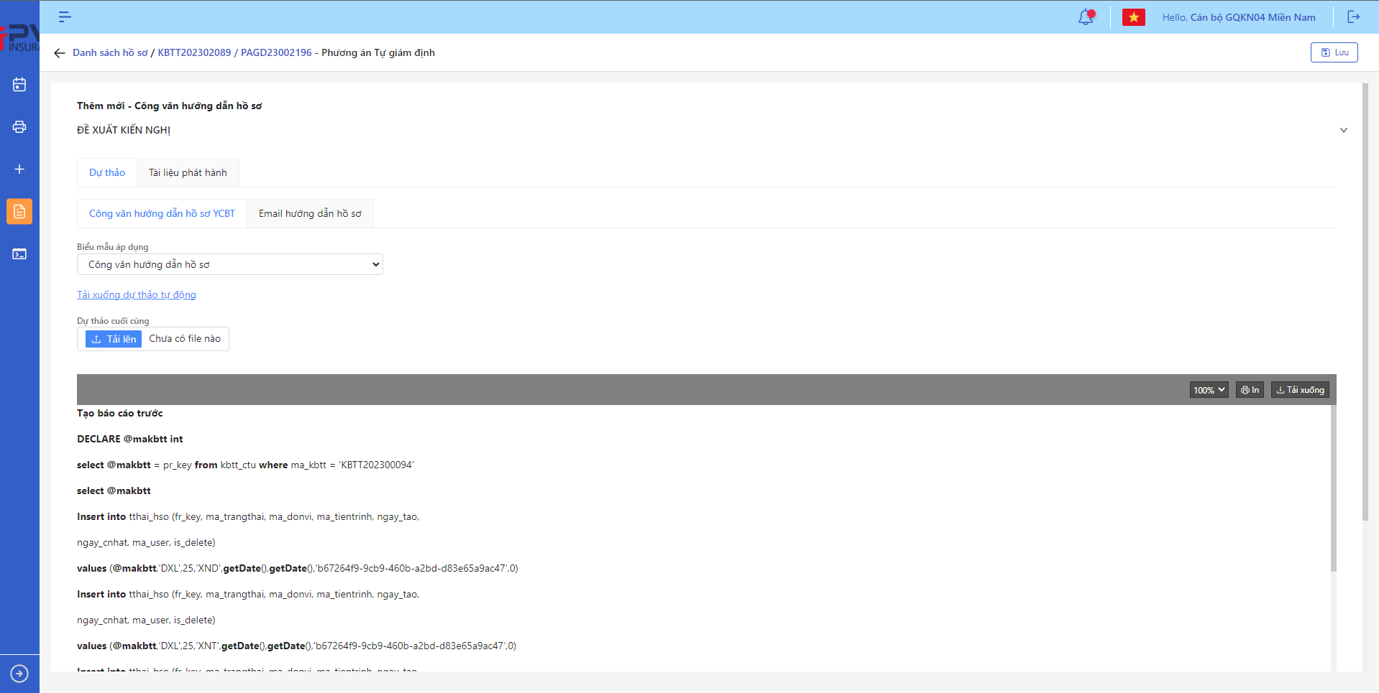

*Thêm Công văn Hướng dẫn hồ sơ*

* **Bước 3**: Người dùng tiến hành chọn Biểu mẫu áp dụng để Tạo mới công văn
* **Bước 4:** Người dùng ấn Lưu để Thêm mới Hướng dẫn hồ sơ hoặc Quay lại để Hủy thao tác

1. **Ngoại lệ:**

* Sau khi thêm mới Hướng dẫn hồ sơ thành công, hệ thống hiển thị thông báo “Thêm mới Hướng dẫn hồ sơ thành công”

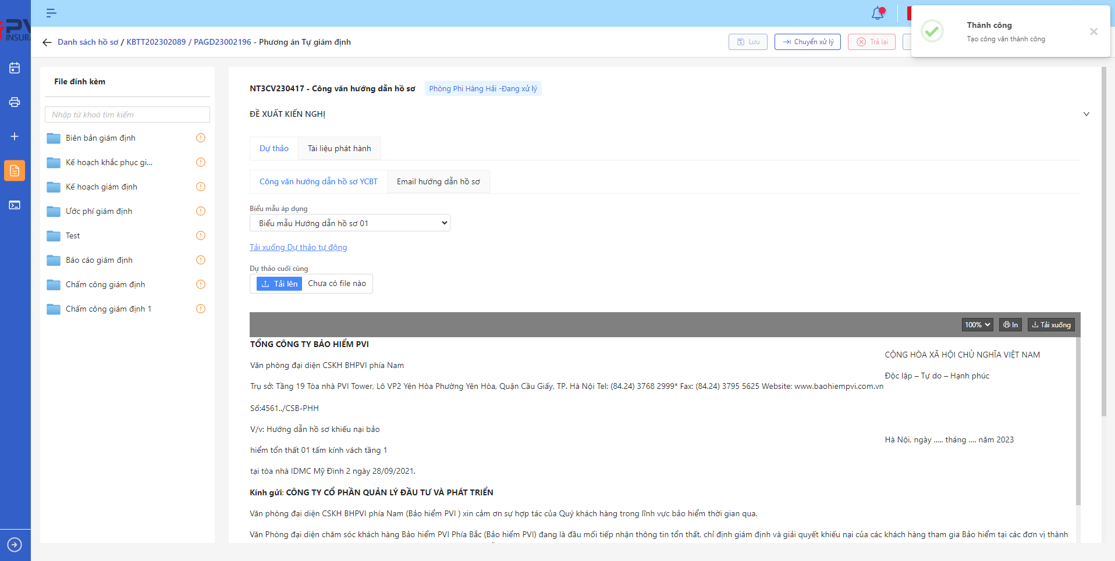

*Thêm Hướng dẫn hồ sơ*

**Cập nhật Công văn Hướng dẫn hồ sơ**

1. **Mục đích**:

* Hệ thống cho phép người dùng cập nhật thông tin cho Hướng dẫn hồ sơ Công văn Hướng dẫn hồ sơ

1. **Các bước thực hiện**

* **Bước 1**: Vào menu Quản lý hồ sơ 🡪 Chọn Thực hiện giám định 🡪 Chọn hồ sơ cần thao tác 🡪 Chọn Phương án giám định cần xử lý 🡪 Chọn tab Hướng dẫn hồ sơ 🡪 Chọn  để hiển thị giao diện màn Cập nhật Hướng dẫn hồ sơ

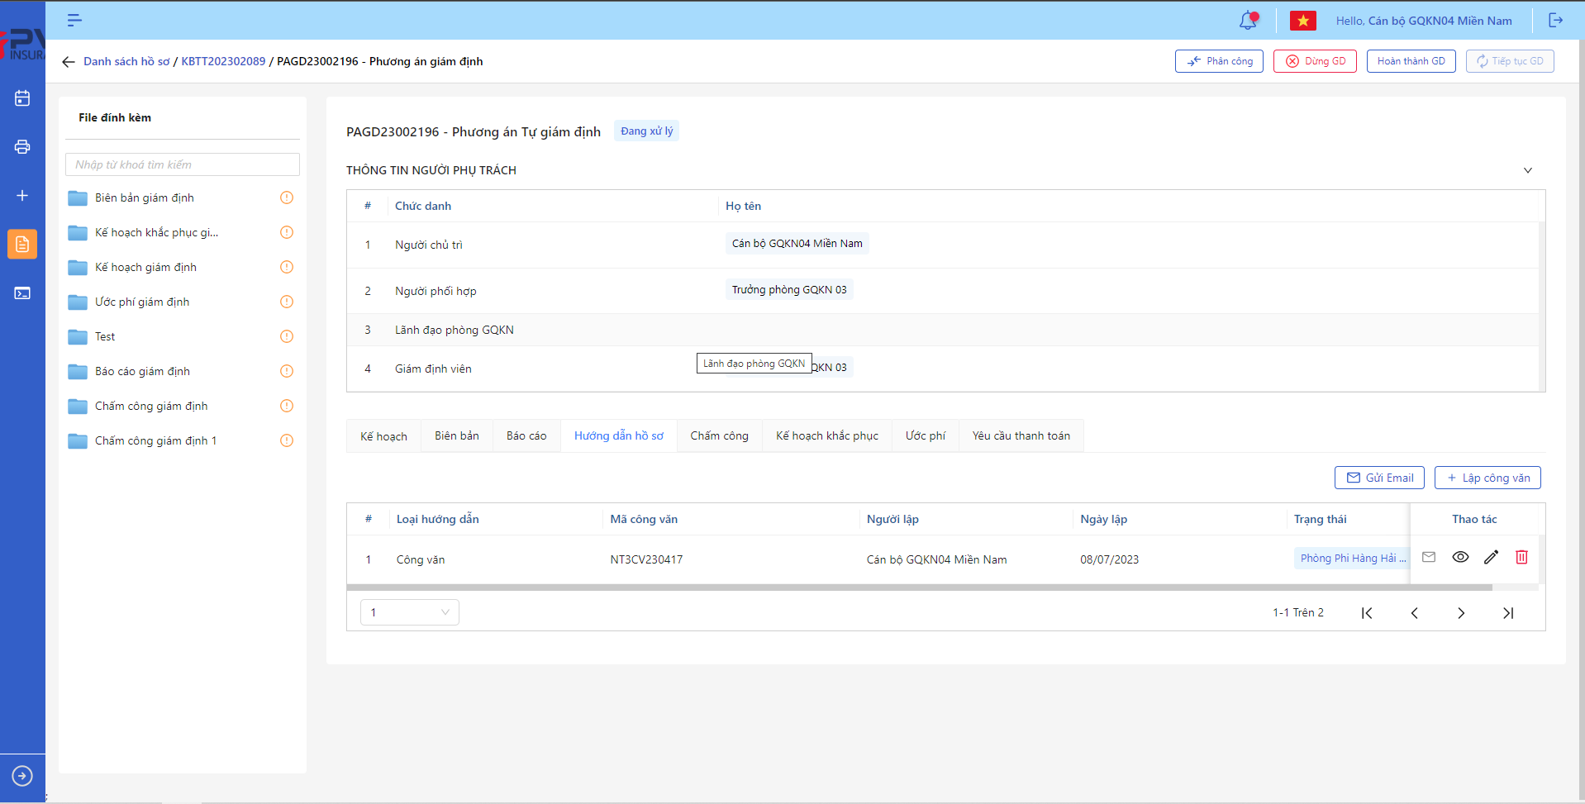

*Công văn Hướng dẫn hồ sơ*

* **Bước 2**: Hệ thống hiển thị màn hình Cập nhật Phương án giám định. Người dùng cập nhật lại biểu mẫu nếu cần thay đổi

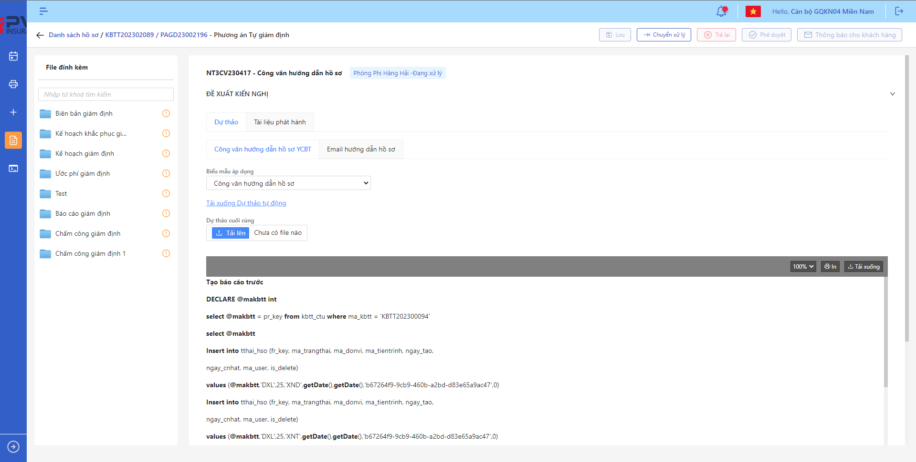

*Cập nhật Hướng dẫn hồ sơ*

* **Bước 3**: Người dùng chọn Lưu để lưu thông tin cập nhật hoặc chọn Hủy để hủy thao tác

1. **Ngoại lệ:**

* Khi Cập nhật Phương án giám địnhh thành công, hệ thống hiển thị thông báo “Cập nhật Công văn Hướng dẫn hồ sơ thành công”

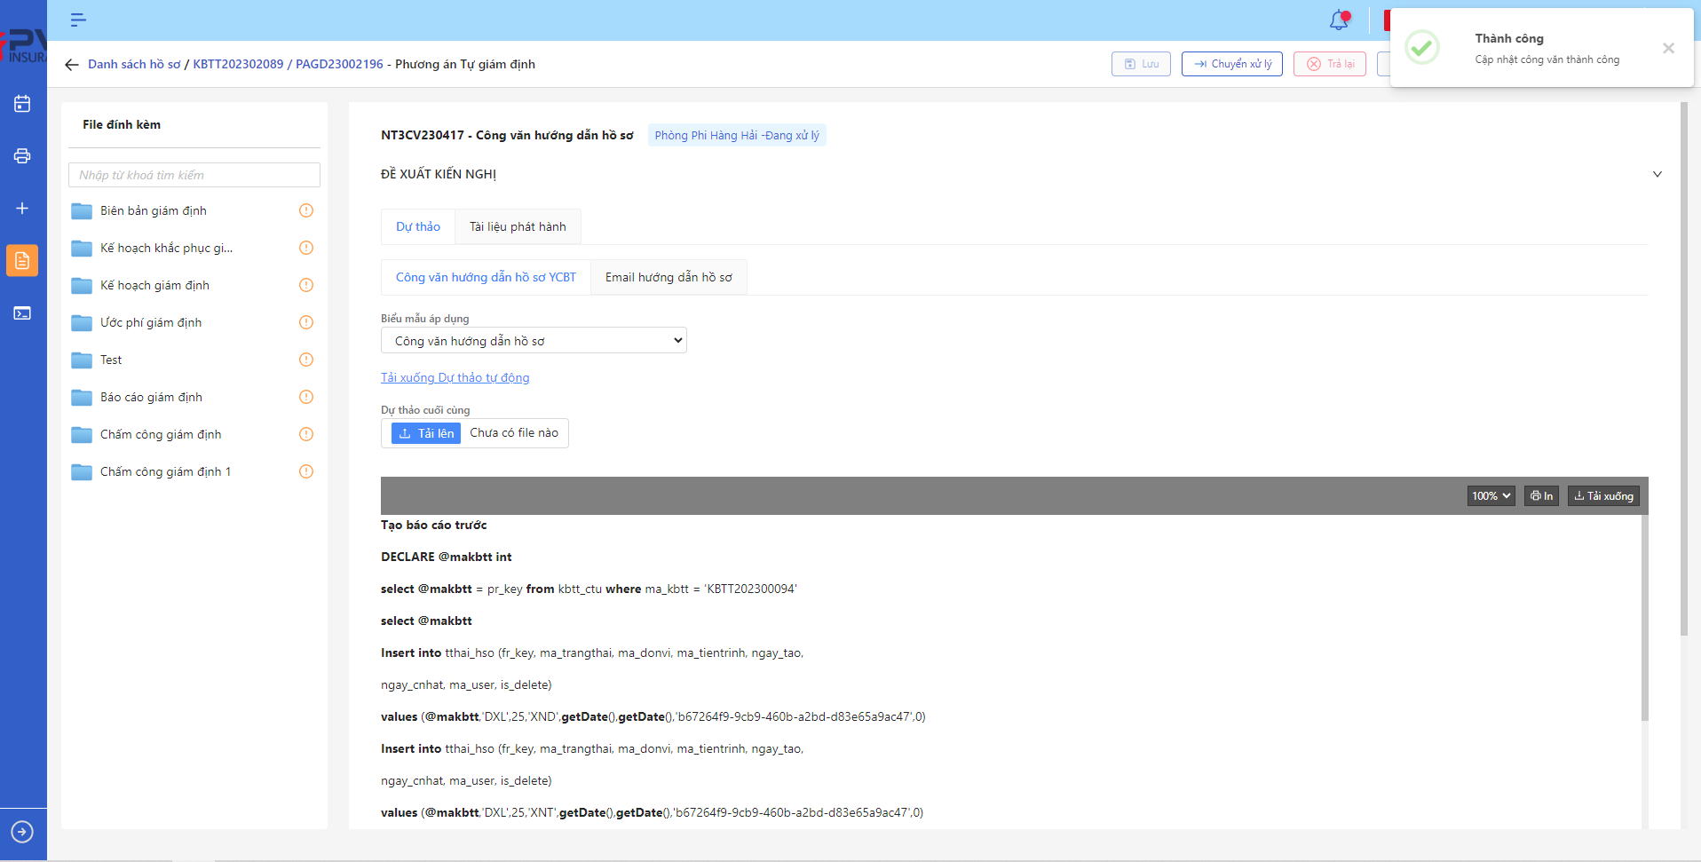

*Cập nhật Hướng dẫn hồ sơ*

**Xóa Công văn Hướng dẫn hồ sơ**

1. **ục đích**:

* Hệ thống cho phép người dùng Xóa Công văn Hướng dẫn hồ sơ ra khỏi hệ thống

1. **Các bước thực hiện**

* **Bước 1**: Vào menu Quản lý hồ sơ 🡪 Chọn Thực hiện giám định 🡪 Chọn Hồ sơ cần xử lý 🡪 Chọn Phương án giám định cần xử lý 🡪 Chọn tab Hướng dẫn hồ sơ 🡪 Chọn tại Hướng dẫn hồ sơ cần xóa
* **Bước 2**: Hệ thống hiển thị Popup xác nhận Xóa Hướng dẫn hồ sơ

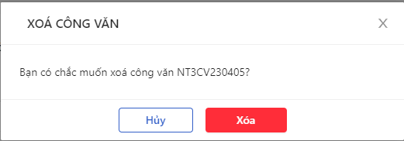

*Xóa Công văn Hướng dẫn hồ sơ*

* **Bước 3**: Người dùng chọn Xác nhận để Xóa Hướng dẫn hồ sơ hoặc chọn Hủy để hủy thao tác

1. **Ngoại lệ:**

* Khi Xóa Hướng dẫn hồ sơ thành công, hệ thống hiển thị thông báo “Xóa Hướng dẫn hồ sơ thành công” và xóa Hướng dẫn hồ sơ ra khỏi màn Danh sách Hướng dẫn hồ sơ Công văn Hướng dẫn hồ sơ

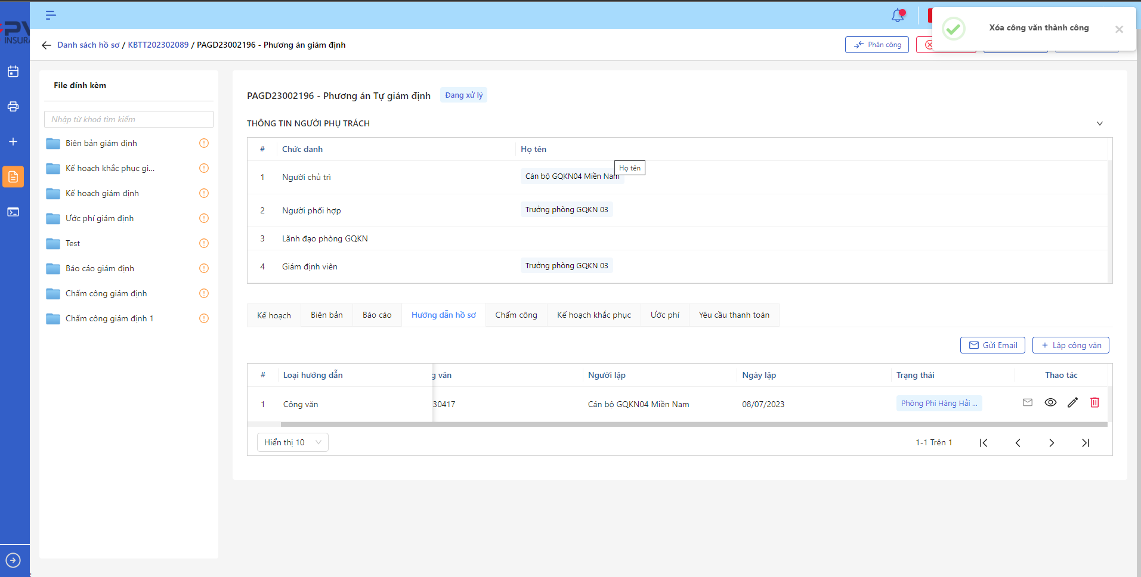

*Công văn Hướng dẫn hồ sơ*

**Chuyển xử lý Công văn Hướng dẫn hồ sơ**

1. **Mục đích**:

* Hệ thống cho phép người dùng Chuyển xử lý Hướng dẫn hồ sơ Công văn Hướng dẫn hồ sơ

1. **Các bước thực hiện**

* **Bước 1**: Vào menu Quản lý hồ sơ 🡪 Chọn Thực hiện giám định 🡪 Chọn hồ sơ 🡪 Chọn Phương án giám định cần xử lý 🡪 Chọn tab Hướng dẫn hồ sơ 🡪 Chọn Hướng dẫn hồ sơ cần xử lý

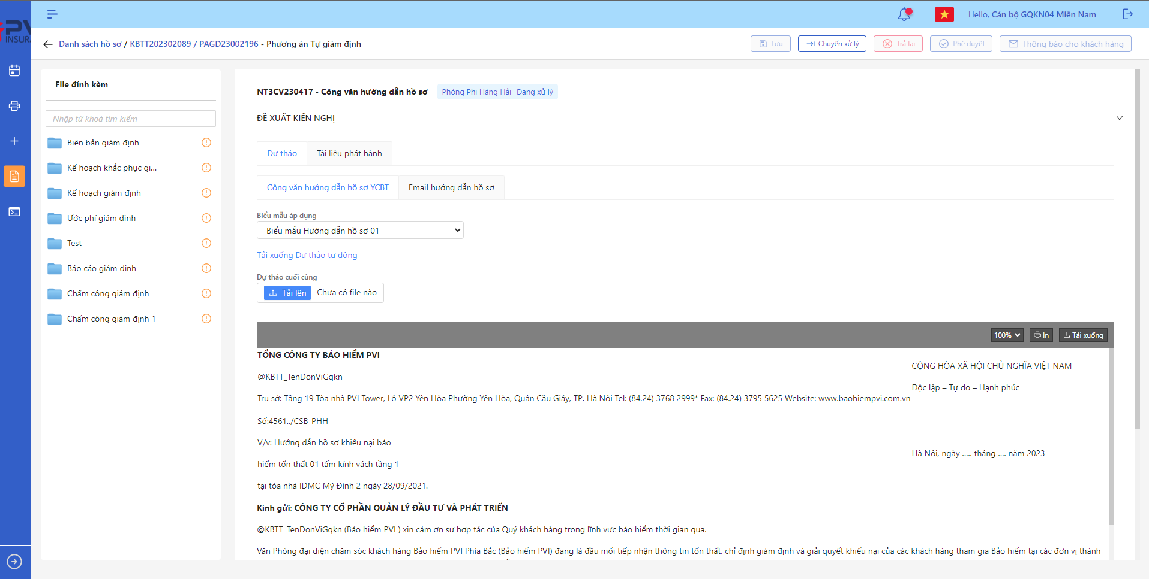

*Công văn Hướng dẫn hồ sơ*

* **Bước 2**: Chọn Chuyển xử lý 🡪 Hệ thống hiển thị Popup Chuyển xử lý Công văn Hướng dẫn hồ sơ cán bộ



*Chuyển xử lý Công văn Hướng dẫn hồ sơ*

* **Bước 3**: Người dùng tiến hành nhập lý do Chuyển xử lý Công văn Hướng dẫn hồ sơ (Nếu có)
* **Bước 4**: Người dùng chọn Xác nhận để Chuyển xử lý Công văn Hướng dẫn hồ sơ hoặc chọn Hủy để hủy thao tác

1. **Ngoại lệ:**

* Khi Chuyển xử lý Công văn Hướng dẫn hồ sơ thành công, hệ thống hiển thị thông báo “Chuyển xử lý Công văn Hướng dẫn hồ sơ thành công” và chuyển trạng thái Phương án giám định sang Phòng ban – Chuyển xử lý với Phòng ban là Phòng ban của User Chuyển xử lý

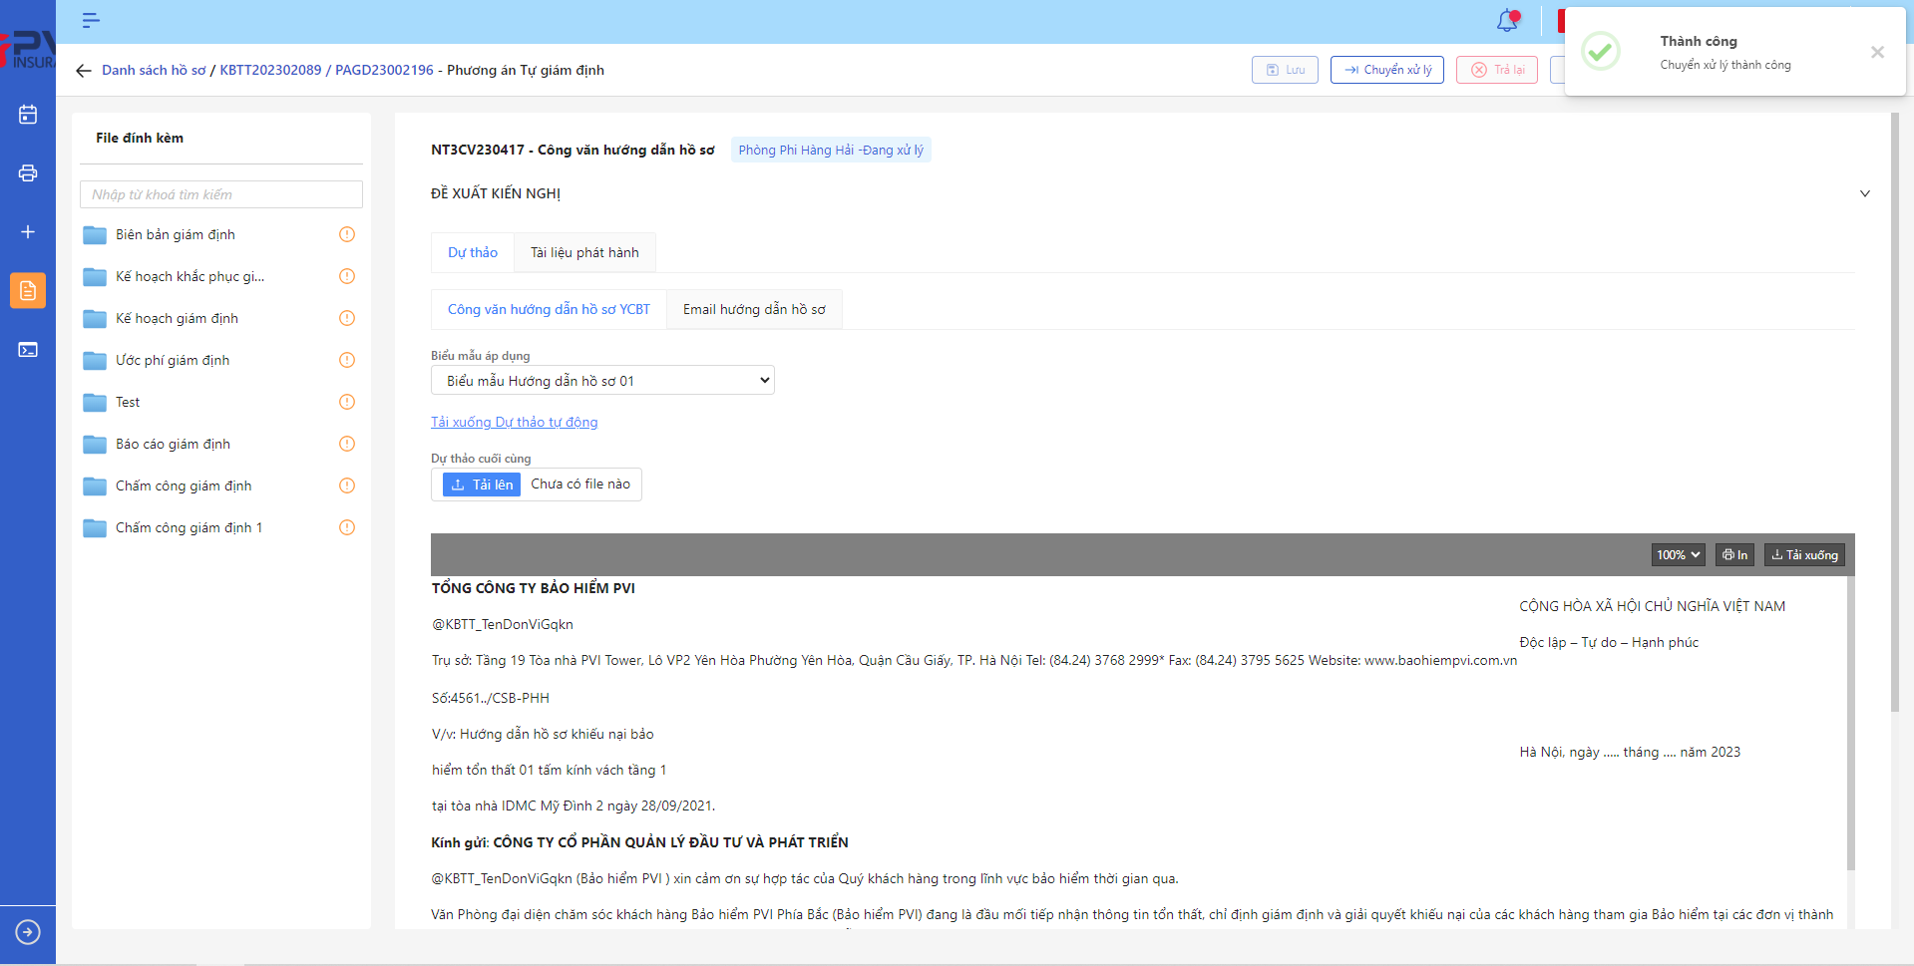

*Công văn Hướng dẫn hồ sơ*

**Phê duyệt Công văn Hướng dẫn hồ sơ**

1. **Mục đích**:

* Hệ thống cho phép người dùng Phê duyệt Công văn Hướng dẫn hồ sơ

1. **Các bước thực hiện**

* **Bước 1**: Vào menu Quản lý hồ sơ 🡪 Chọn Thực hiện giám định 🡪 Chọn hồ sơ 🡪 Chọn Phương án giám định cần xử lý 🡪 Chọn tab Hướng dẫn hồ sơ 🡪 Chọn Hướng dẫn hồ sơ cần xư lý

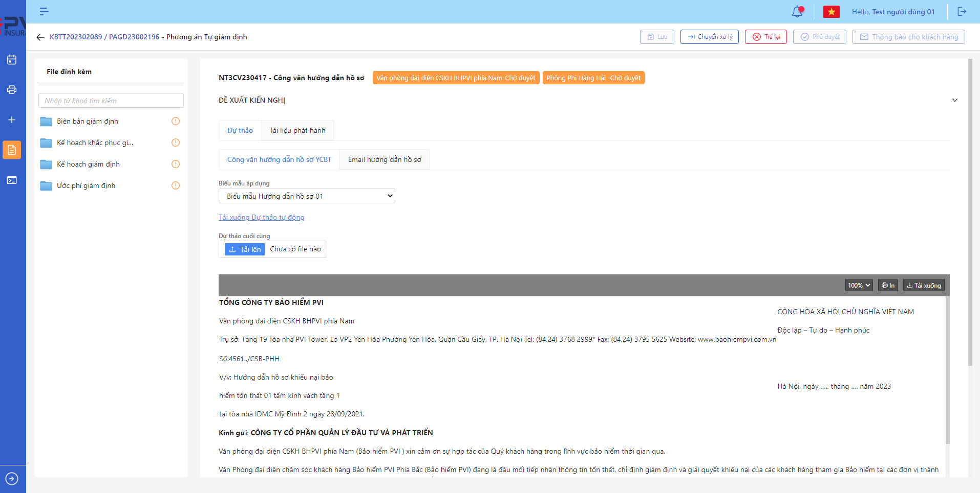

*Công văn Hướng dẫn hồ sơ*

* **Bước 2**: Chọn Phê duyệt Công văn Hướng dẫn hồ sơ 🡪 Hệ thống hiển thị Popup Phê duyệt Công văn Hướng dẫn hồ sơ cán bộ



*Phê duyệt Công văn Hướng dẫn hồ sơ*

* **Bước 3**: Người dùng tiến hành nhập lý do Phê duyệt Công văn Hướng dẫn hồ sơ (Nếu có)
* **Bước 4**: Người dùng chọn Xác nhận để Phê duyệt Công văn Hướng dẫn hồ sơ hoặc chọn Hủy để hủy thao tác

1. **Ngoại lệ:**

* Khi Phê duyệt Công văn Hướng dẫn hồ sơ thành công, hệ thống hiển thị thông báo “Phê duyệt Công văn Hướng dẫn hồ sơ cán bộ xử lý thành công” và đổi trạng thái là:
* Phòng ban – Chờ duyệt (nếu chưa phải là bước duyệt cuối) với Phòng ban là Phòng ban của user tiếp theo trong luồng duyệt
* Phòng ban – Đã duyệt (nếu là bước duyệt cuối) với Phòng ban là Phòng ban của user phê duyệt

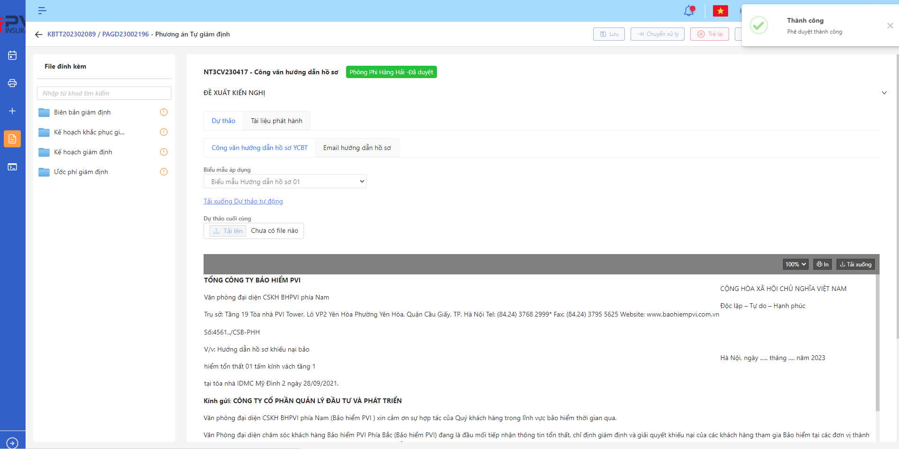

*Công văn Hướng dẫn hồ sơ*

**Trả lại Công văn Hướng dẫn hồ sơ**

1. **Mục đích**:

* Hệ thống cho phép người dùng Trả lại Công văn Hướng dẫn hồ sơ

1. **Các bước thực hiện**

* **Bước 1**: Vào menu Quản lý hồ sơ 🡪 Chọn Thực hiện giám định 🡪 Chọn hồ sơ 🡪 Chọn Phương án giám định cần xử lý 🡪 Chọn tab Hướng dẫn hồ sơ 🡪 Chọn Công văn Hướng dẫn hồ sơ cần xử lý



*Công văn Hướng dẫn hồ sơ*

* **Bước 2**: Chọn Trả lại Công văn Hướng dẫn hồ sơ 🡪 Hệ thống hiển thị Popup Trả lại Công văn Hướng dẫn hồ sơ cán bộ



*Trả lại Công văn Hướng dẫn hồ sơ*

* **Bước 3**: Người dùng tiến hành nhập lý do Trả lại Công văn Hướng dẫn hồ sơ (Bắt buộc)
* **Bước 4**: Người dùng chọn Xác nhận để Trả lại Công văn Hướng dẫn hồ sơ hoặc chọn Hủy để hủy thao tác

1. **Ngoại lệ:**

* Khi Trả lại Công văn Hướng dẫn hồ sơ thành công, hệ thống hiển thị thông báo “Trả lại Công văn Hướng dẫn hồ sơ thành công” và chuyển trạng thái Phương án giám định sang Phòng ban – Trả lại với Phòng ban là Phòng ban của User trả lại

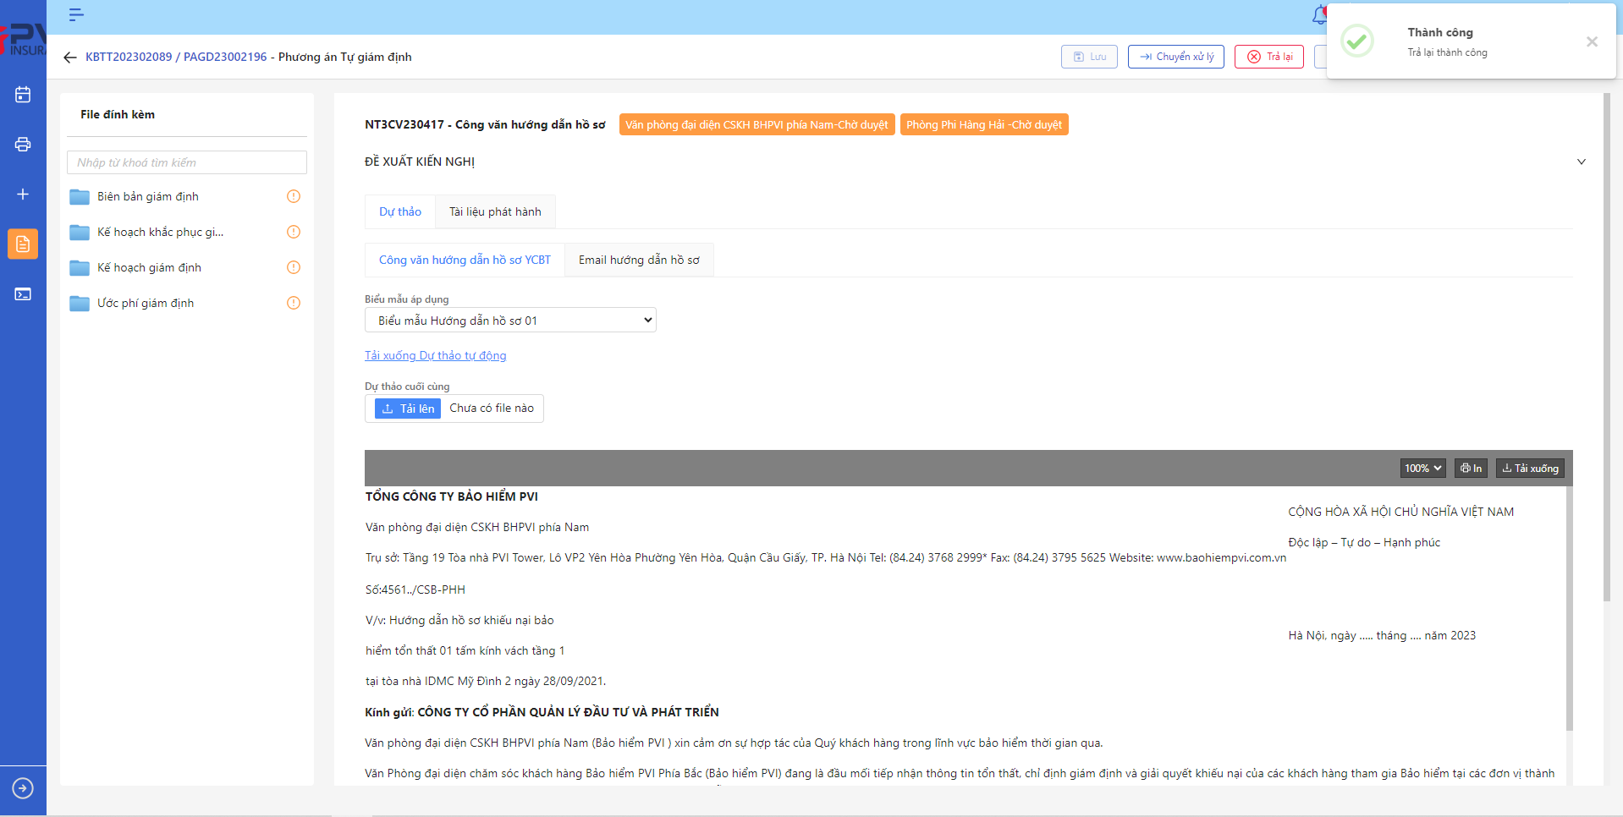

*Công văn Hướng dẫn hồ sơ*

###### Chấm công

**Nhật ký giám định**

Danh sách công việc

1. **Mục đích**:

* Hệ thống cho phép người dùng xem Danh sách Công việc cho Nhật ký giám định trên hệ thống. Thông tin bao gồm:
* Mã Công việc
* Tên Công việc
* Nội dung công việc
* Thời gian làm việc
* Loại tiền
* Tỉ giá
* Đơn giá (nguyên tệ)
* Nhật ký giám định (nguyên tệ)
* Nhật ký giám định (VNĐ)

1. **Các bước thực hiện**

* **Bước 1**: Vào menu Quản lý hồ sơ 🡪 Chọn tiến trình Thực hiện giám định trên Tab bar 🡪 Chọn hồ sơ cần xử lý 🡪 Chọn Phương án giám định cần xử lý 🡪 Chọn tab Chấm công 🡪 Hệ thống hiển thị danh sách Công việc của Nhật ký giám định trên hệ thống

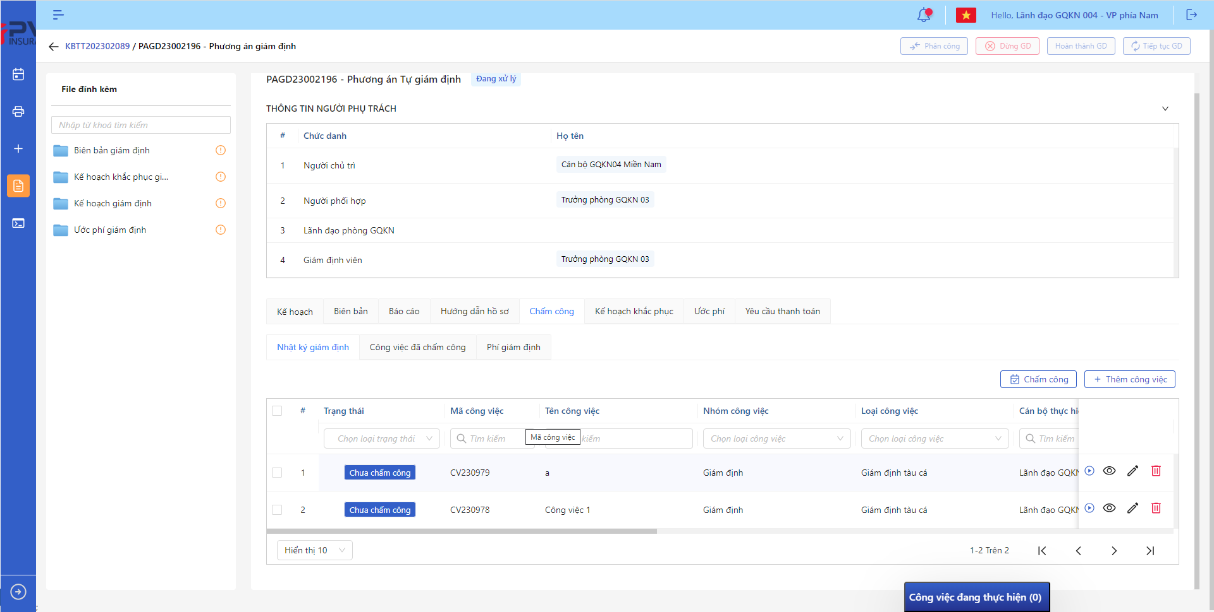

*Danh sách Công việc*

* **Bước 2**: Người dùng có thể tiến hành thực hiện những thao tác tương ứng trên màn danh sách: Thêm công việc, Chấm công, Tìm kiếm thông tin Phương án giám định theo điều kiện tìm kiếm

Thêm Công việc

1. **Mục đích**:

* Hệ thống cho phép người dùng thêm Công việc trong Nhật ký giám định

1. **Các bước thực hiện**

* **Bước 1**: Vào menu Quản lý hồ sơ 🡪 Chọn Thực hiện giám định 🡪 Chọn hồ sơ 🡪 Chọn Phương án giám định cần xử lý 🡪 Chọn tab Chấm công 🡪 Chọn tab Nhật ký giám định

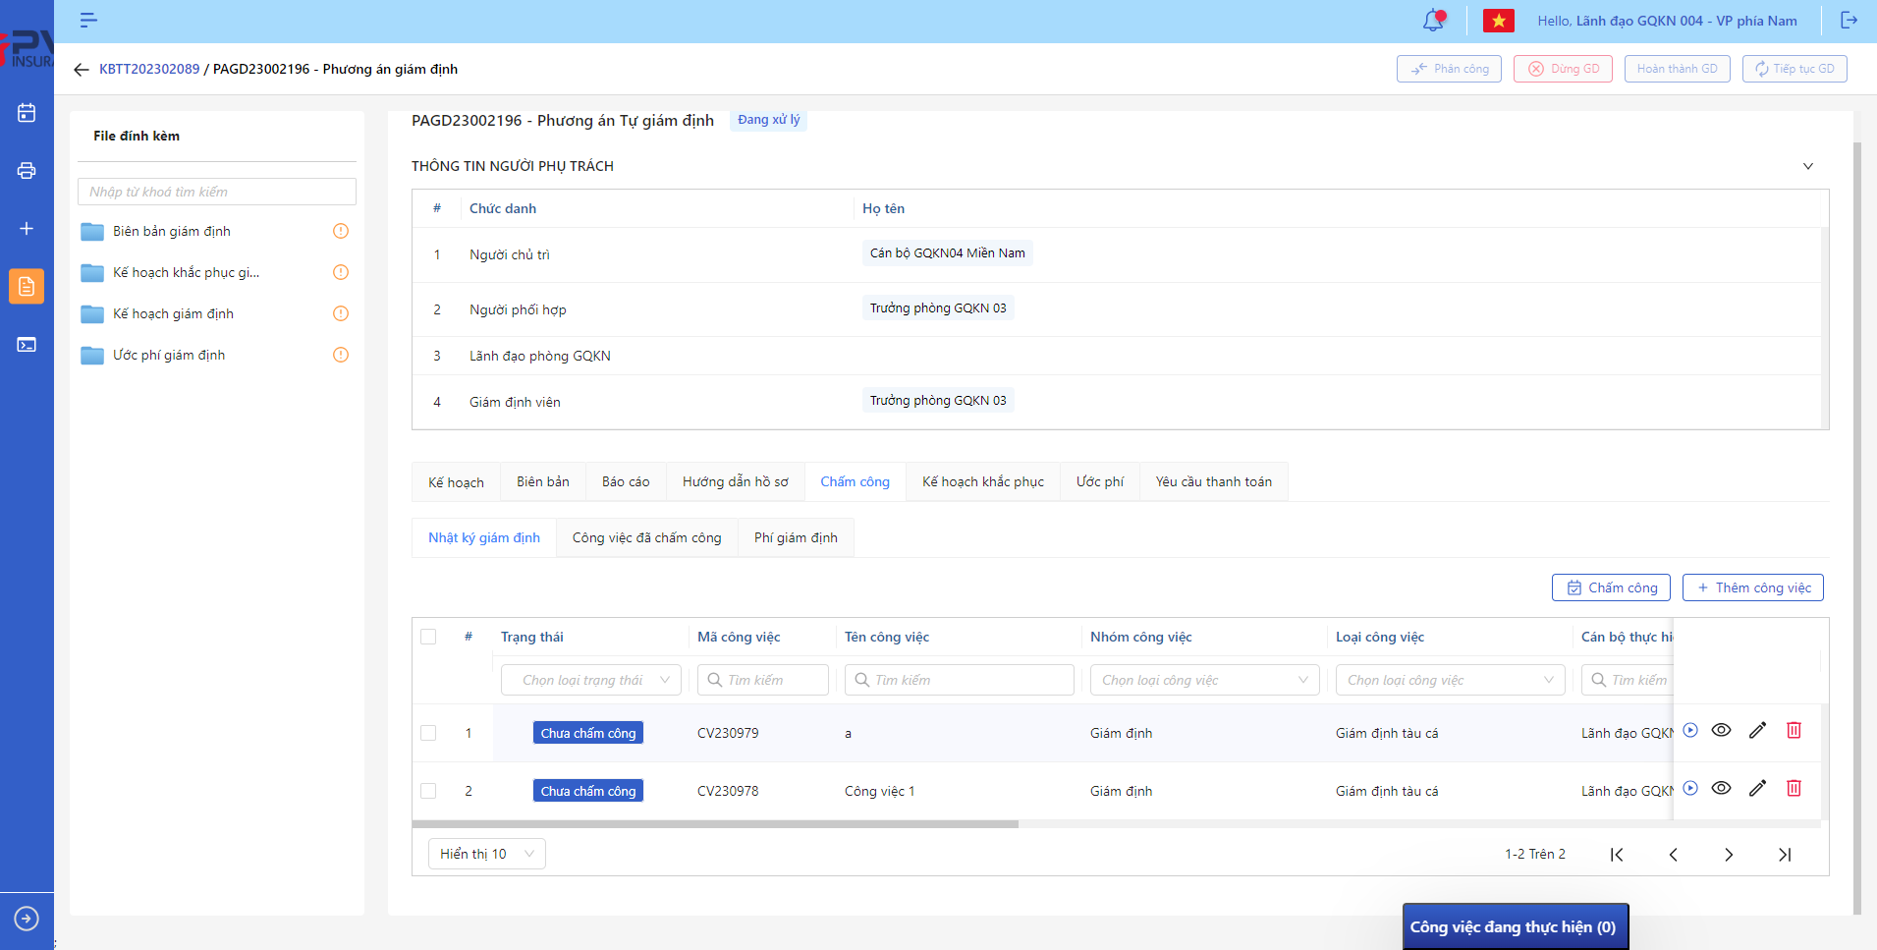

*Nhật ký giám định*

* **Bước 2**: Chọn Thêm công việc 🡪 Hệ thống hiển thị Popup Nhật ký giám định cán bộ

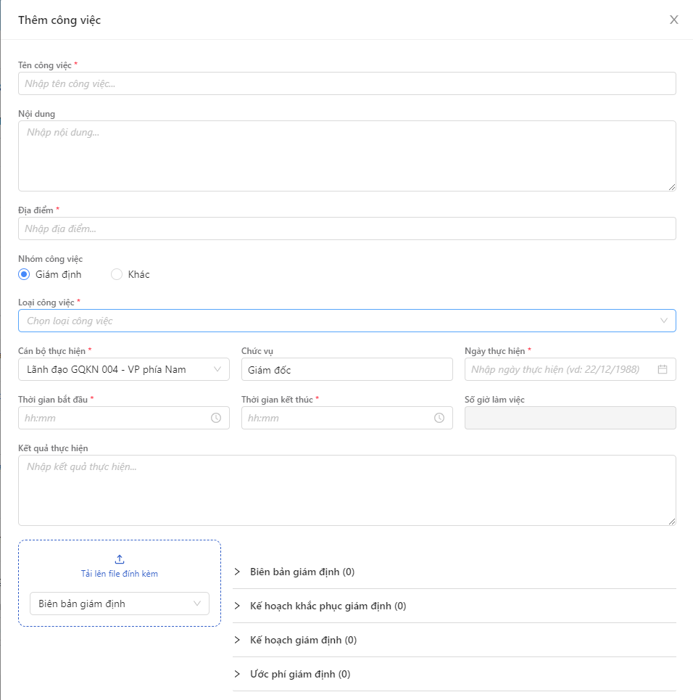

*Thêm Công việc*

* **Bước 3**: Người dùng tiến hành nhập các trường thông tin theo form Tạo mới
* **Bước 4**: Người dùng chọn Lưu để Thêm Công việc cho Nhật ký giám định hoặc chọn Bắt đầu để thực hiện chấm công luôn chọn Hủy để hủy thao tác

1. **Ngoại lệ:**

* Hệ thống hiển thị thông báo lỗi khi các trường thông tin bắt buộc không được nhập đầy đủ

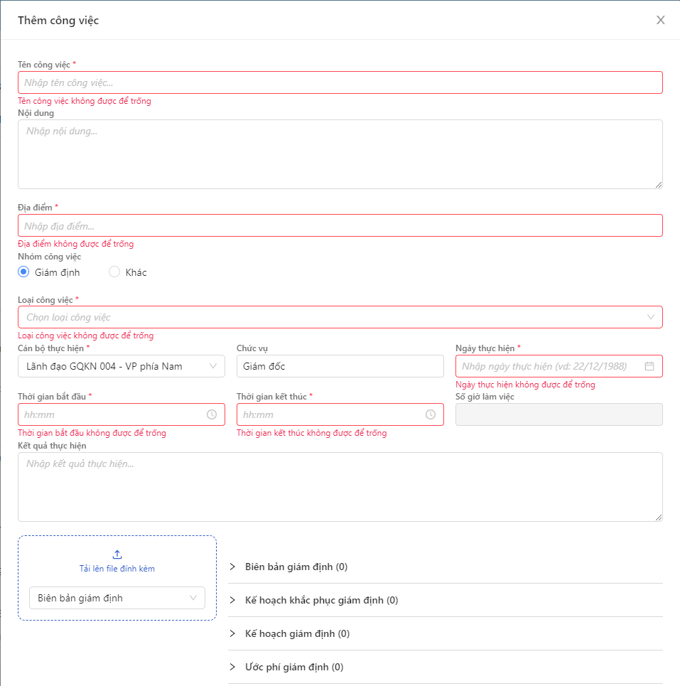

*Thêm công việc*

* Sau khi thêm mới Công việc thành công, hệ thống hiển thị thông báo “Thêm mới công việc thành công”

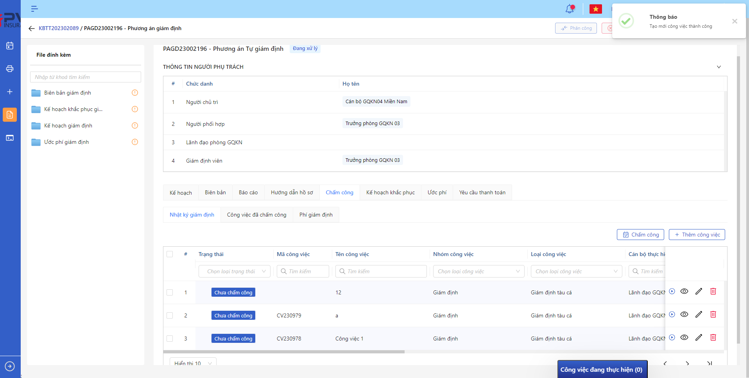

*Thêm Công việc*

Cập nhật Công việc

1. **Mục đích**:

* Hệ thống cho phép người dùng cập nhật thông tin cho Công việc Nhật ký giám định

1. **Các bước thực hiện**

* **Bước 1**: Vào menu Quản lý hồ sơ 🡪 Chọn Thực hiện giám định 🡪 Chọn hồ sơ cần thao tác 🡪 Chọn Phương án giám định cần xử lý 🡪 Chọn tab Nhật ký giám định 🡪 Chọn  để hiển thị giao diện màn Cập nhật Công việc

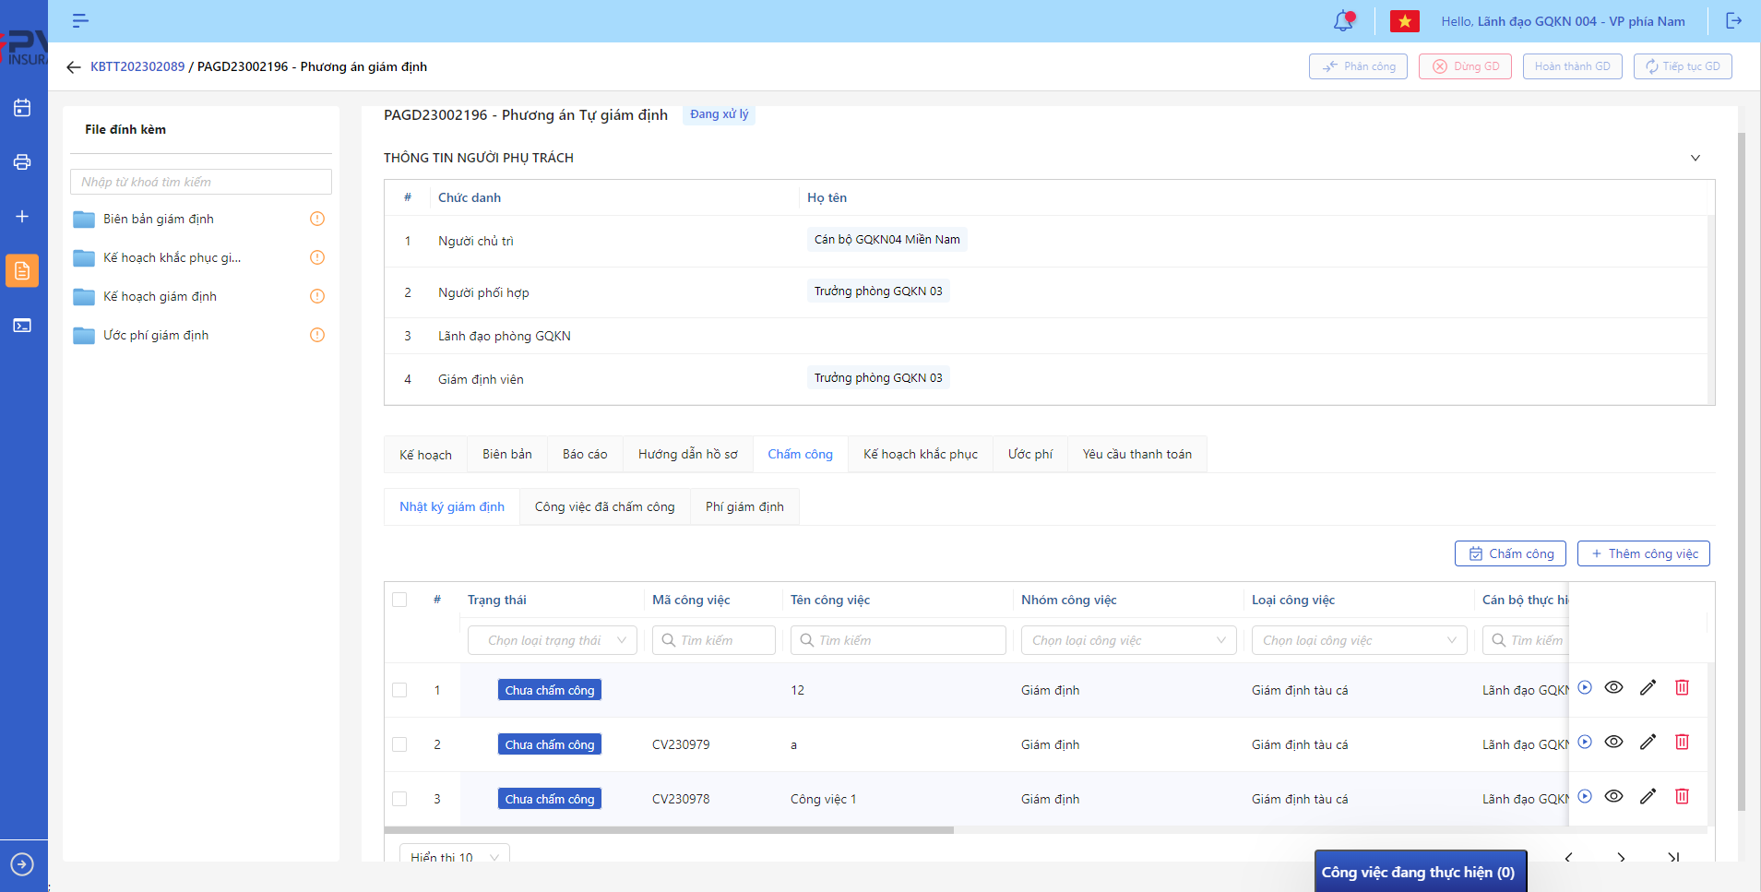

*Nhật ký giám định*

* **Bước 2**: Hệ thống hiển thị màn hình Cập nhật Phương án giám định. Người dùng cập nhật vào các trường thông tin tương ứng

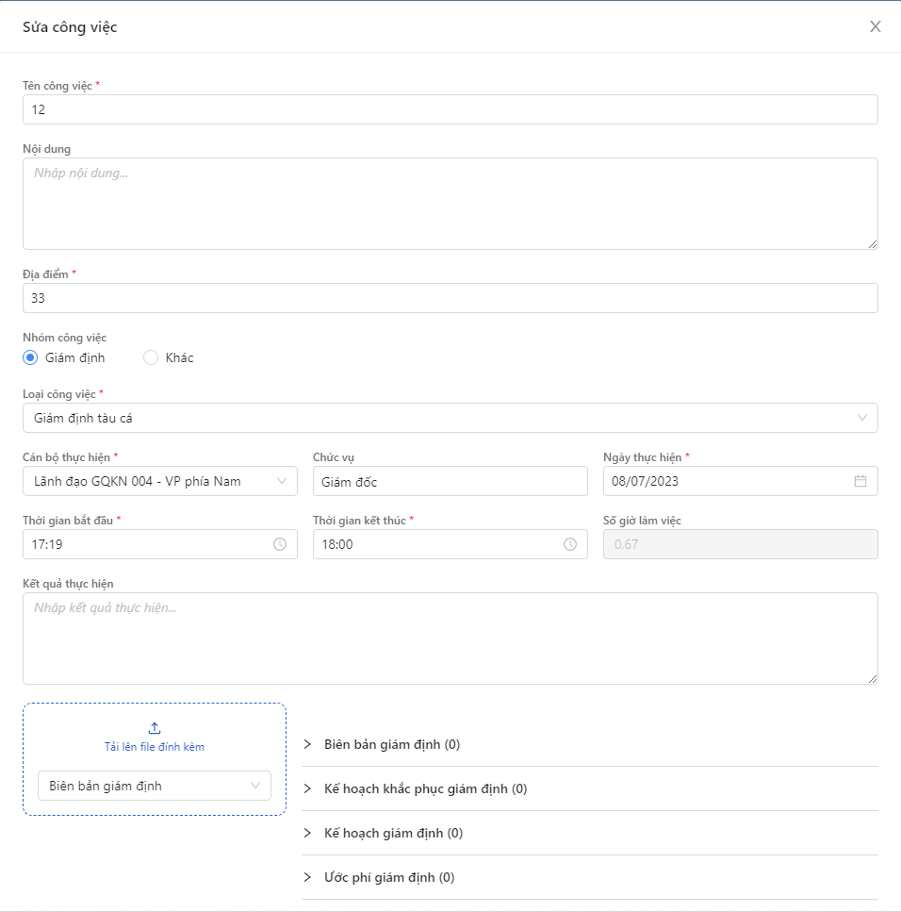

*Cập nhật Công việc*

* **Bước 3**: Người dùng chọn Lưu để lưu thông tin cập nhật hoặc chọn Hủy để hủy thao tác

1. **Ngoại lệ:**

* Hệ thống hiển thị thông báo lỗi khi các trường thông tin bắt buộc không được nhập đầy đủ

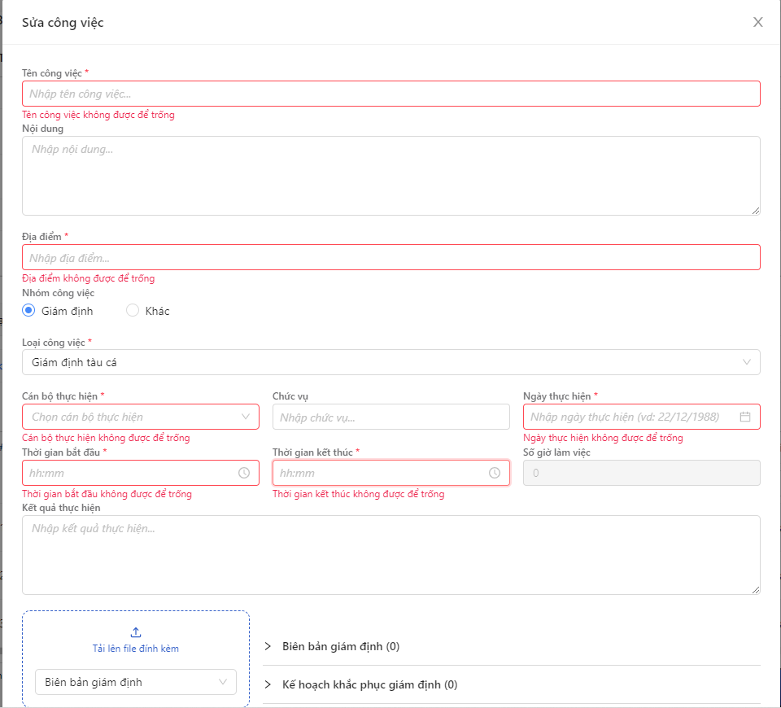

*Cập nhật Công việc*

* Khi Cập nhật Phương án giám địnhh thành công, hệ thống hiển thị thông báo “Cập nhật Phương án giám định thành công”

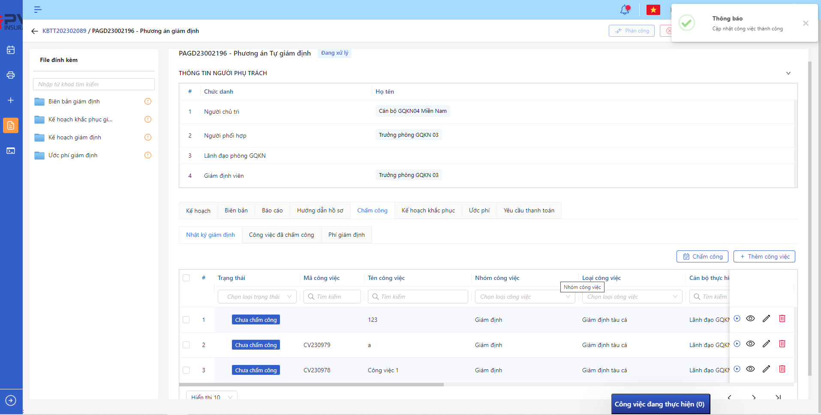

*Cập nhật Công việc*

Bắt đầu Chấm công

1. **Mục đích**:

* Hệ thống cho phép người dùng bắt đầu chấm công công việc giám định

1. **Các bước thực hiện**

* **Bước 1**: Vào menu Quản lý hồ sơ 🡪 Chọn Thực hiện giám định 🡪 Chọn hồ sơ 🡪 Chọn Phương án giám định cần xử lý 🡪 Chọn tab Chấm công 🡪 chọn tab Nhật ký giám định

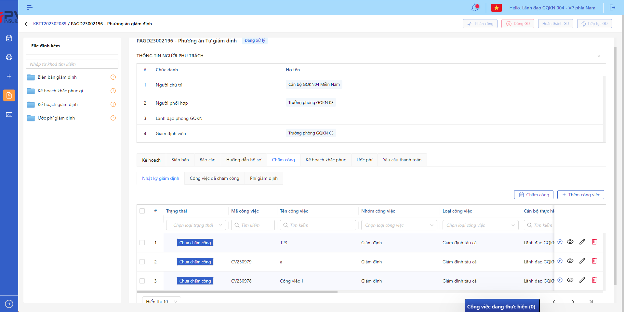

*Nhật ký giám định*

* **Bước 2.1:** Nếu người dùng chấm công từng công việc, chọn để chấm công tại công việc muốn chấm công 🡪 hệ thống hiển thị Popup xác nhận

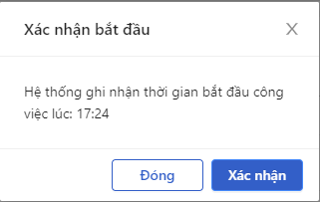

*Chấm công*

* **Bước 2.2:** Nếu người dùng muốn chấm công nhiều công việc, tích chọn công việc muốn chấm 🡪 chọn để chấm công những công việc đã chọn 🡪 hệ thống hiển thị Popup xác nhận
* **Bước 3:** Người dùng chọn Xác nhận để Bắt đầu chấm công hoặc chọn Hủy để hủy thao tác

1. **Ngoại lệ**

* Chấm công thành công, hệ thống hiển thị thông báo “Bắt đầu chấm công thành công”

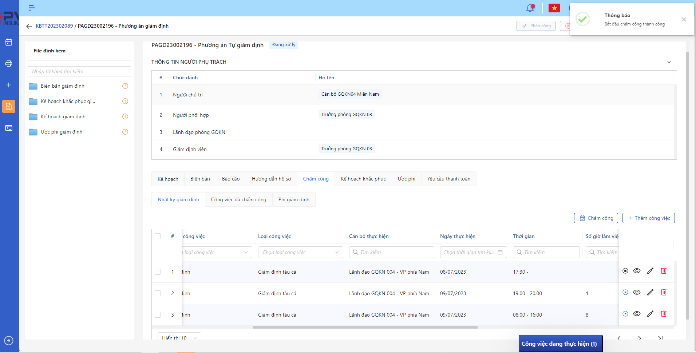

*Chấm công*

Kết thúc Chấm công

1. **Mục đích**:

* Hệ thống cho phép người dùng Kết thúc chấm công công việc giám định

1. **Các bước thực hiện**

* **Bước 1**: Vào menu Quản lý hồ sơ 🡪 Chọn Thực hiện giám định 🡪 Chọn hồ sơ 🡪 Chọn Phương án giám định cần xử lý 🡪 Chọn tab Chấm công 🡪 chọn tab Nhật ký giám định

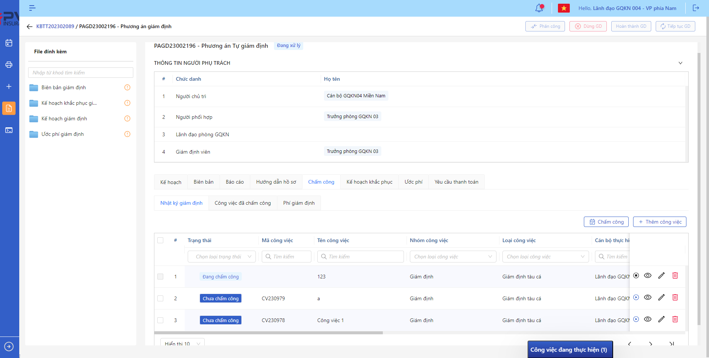

*Nhật ký giám định*

* **Bước 2.1:** Nếu người dùng chấm công từng công việc, chọn  để kết thúc chấm công 🡪 hệ thống hiển thị Popup xác nhận

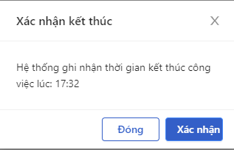

*Chấm công*

* **Bước 3:** Người dùng chọn Xác nhận để kết thúc chấm công hoặc chọn Hủy để hủy thao tác

1. **Ngoại lệ**

* Chấm công thành công, hệ thống hiển thị thông báo “Kết thúc chấm công thành công” và chuyển trạng thái công việc sang Đã chấm công

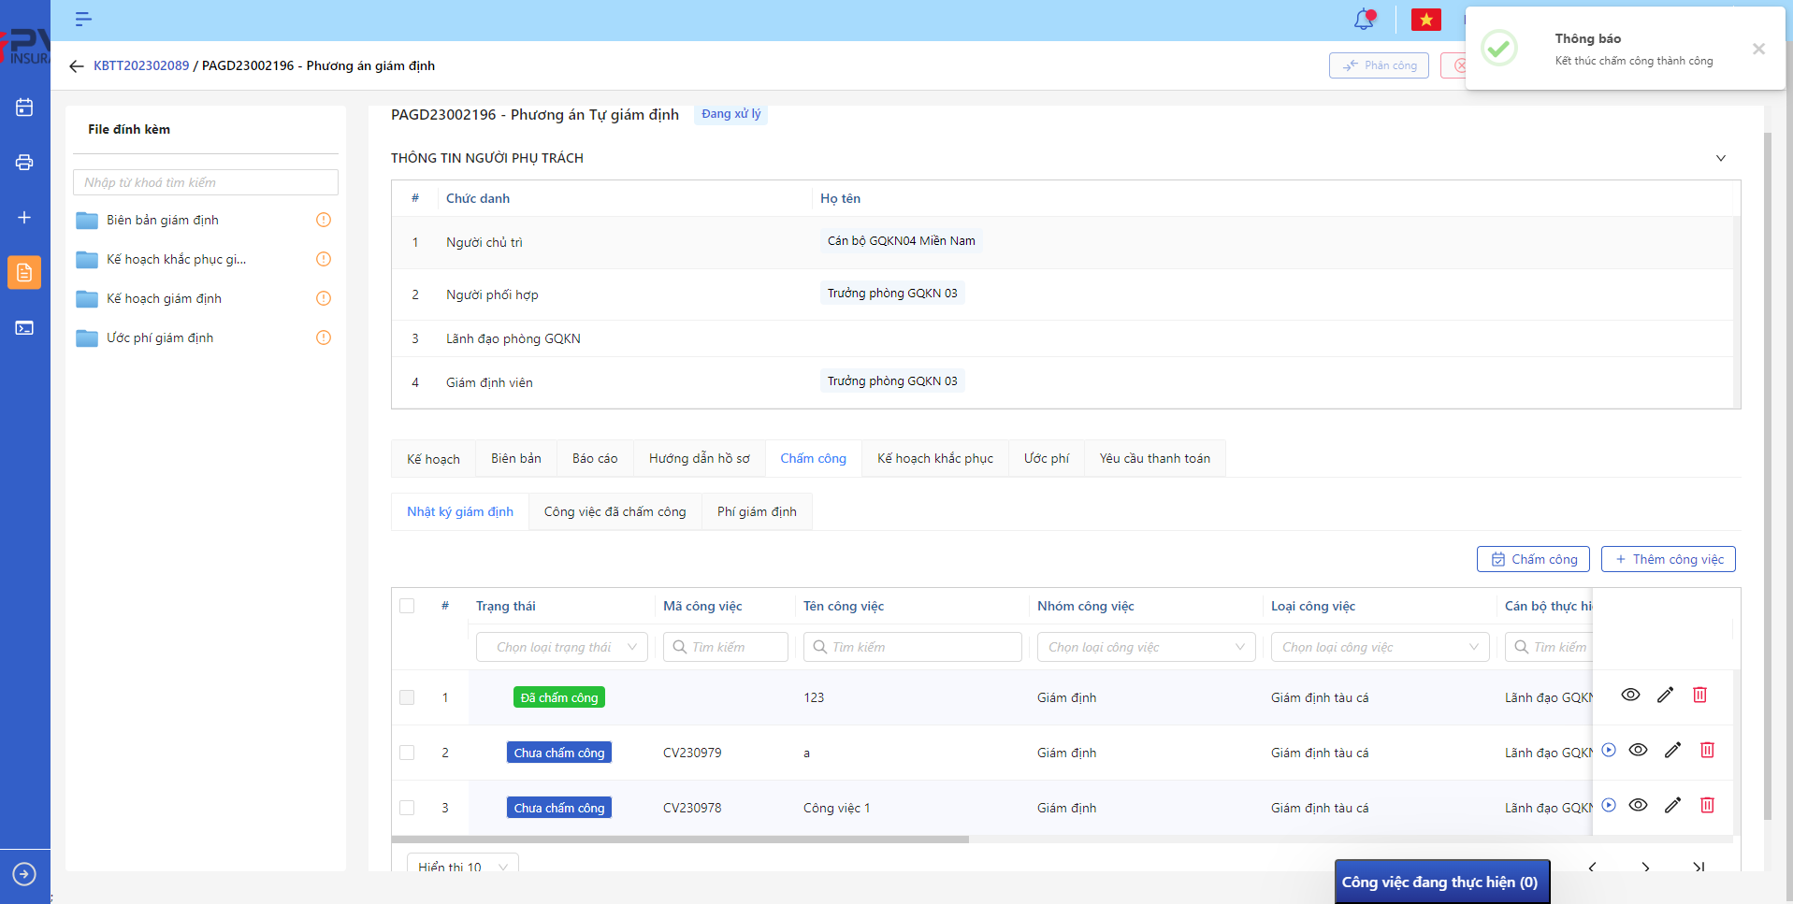

*Chấm công*

**Công việc đã chấm công**

1. **Mục đích**:

* Hệ thống cho phép người dùng xem danh sách công việc đã chấm công

1. **Các bước thực hiện**

* **Bước 1**: Vào menu Quản lý hồ sơ 🡪 Chọn tiến trình Thực hiện giám định trên Tab bar 🡪 Chọn hồ sơ cần xử lý 🡪 Chọn Phương án giám định cần xử lý 🡪 Chọn tab Chấm công 🡪 Chọn tab Công việc đã chấm công 🡪 Hệ thống hiển thị danh sách các công việc đã chấm công

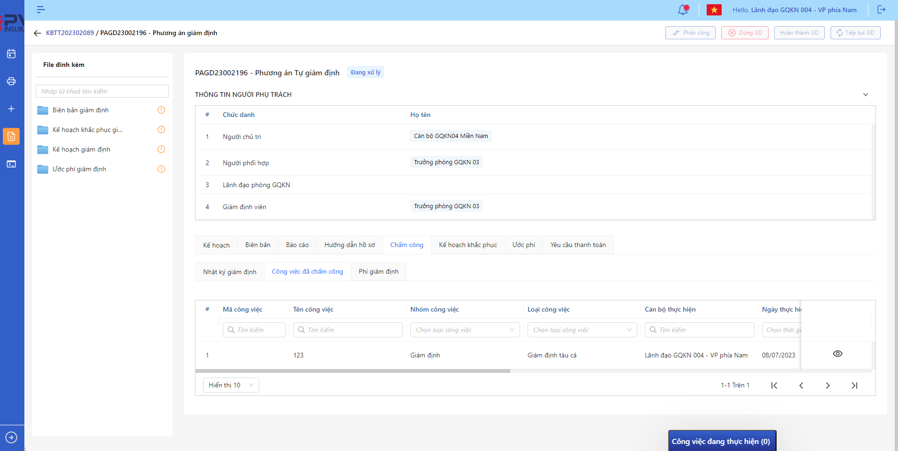

*Danh sách Công việc đã chấm công*

* **Bước 2**: Người dùng chọn để xem chi tiết Lịch sử phê duyệt 🡪 hệ thống hiển thị chi tiết

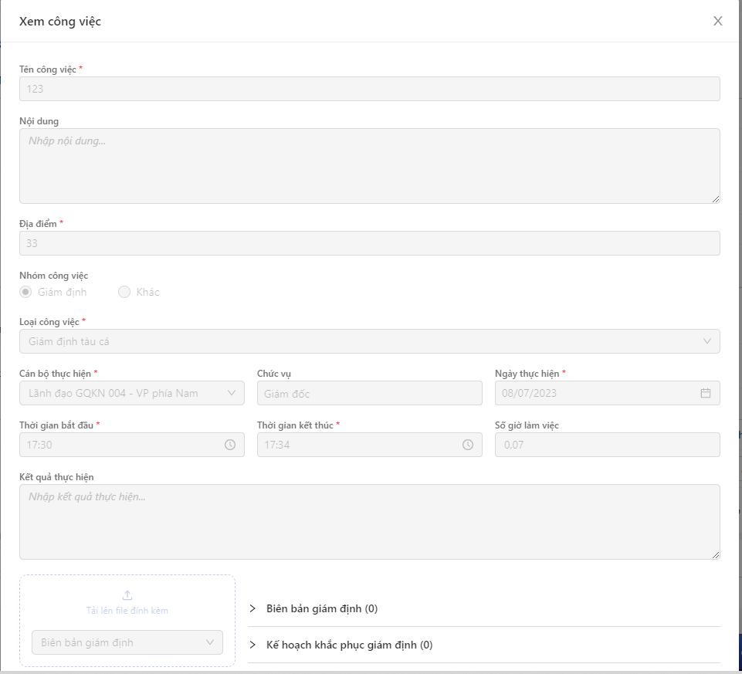

*Chi tiết chấm công*

**Phí giám định**

1. **Mục đích**:

* Hệ thống cho phép người dùng xem thông tin Phí giám định

1. **Các bước thực hiện**

* **Bước 1**: Vào menu Quản lý hồ sơ 🡪 Chọn tiến trình Thực hiện giám định trên Tab bar 🡪 Chọn hồ sơ cần xử lý 🡪 Chọn Phương án giám định cần xử lý 🡪 Chọn tab Chấm công 🡪 Chọn tab Phí giám định 🡪 Hệ thống hiển thị thông tin Phí giám định

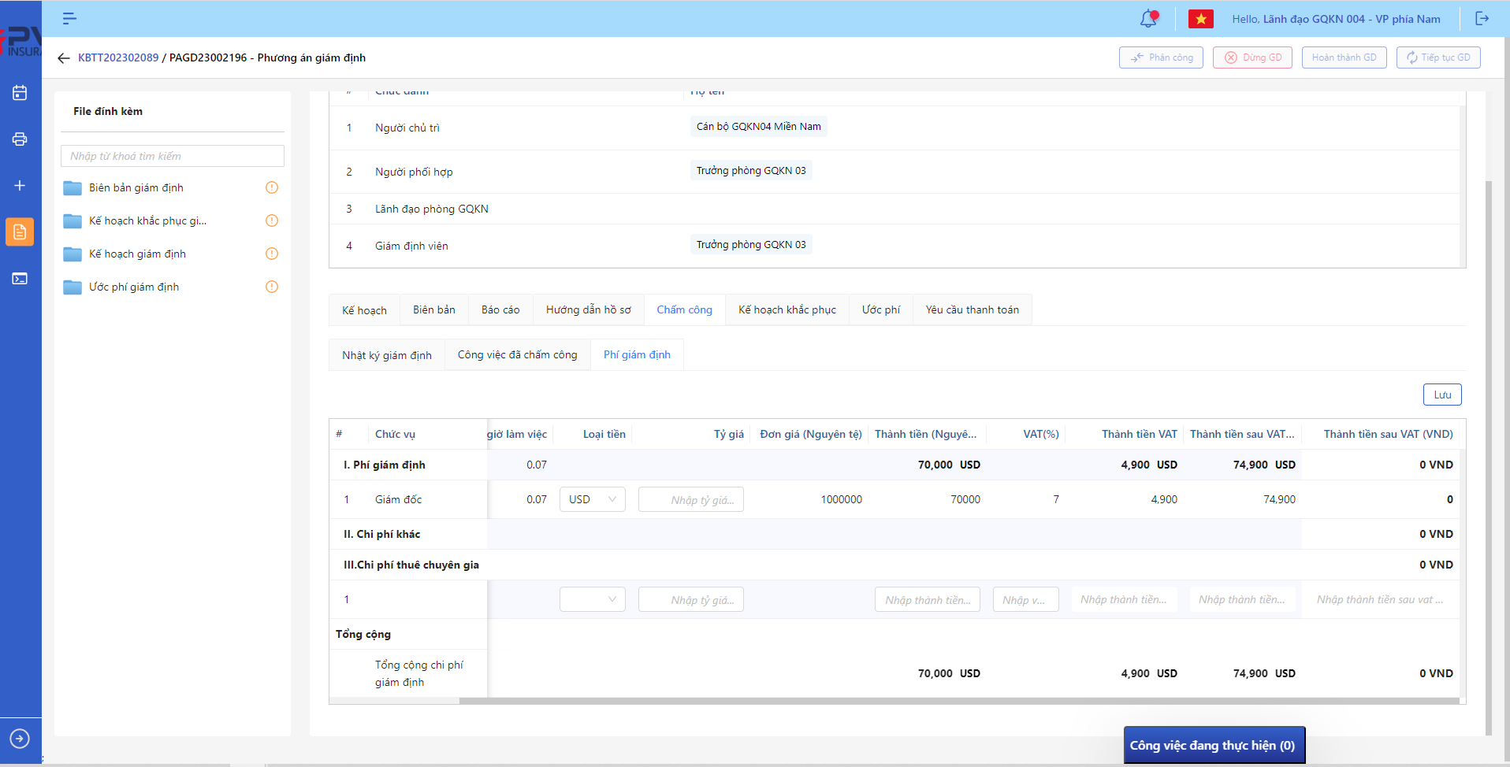

*Danh sách Lịch sử phê duyệt*

* **Bước 2**: Người dùng nhập thông tin các chi phí nếu có

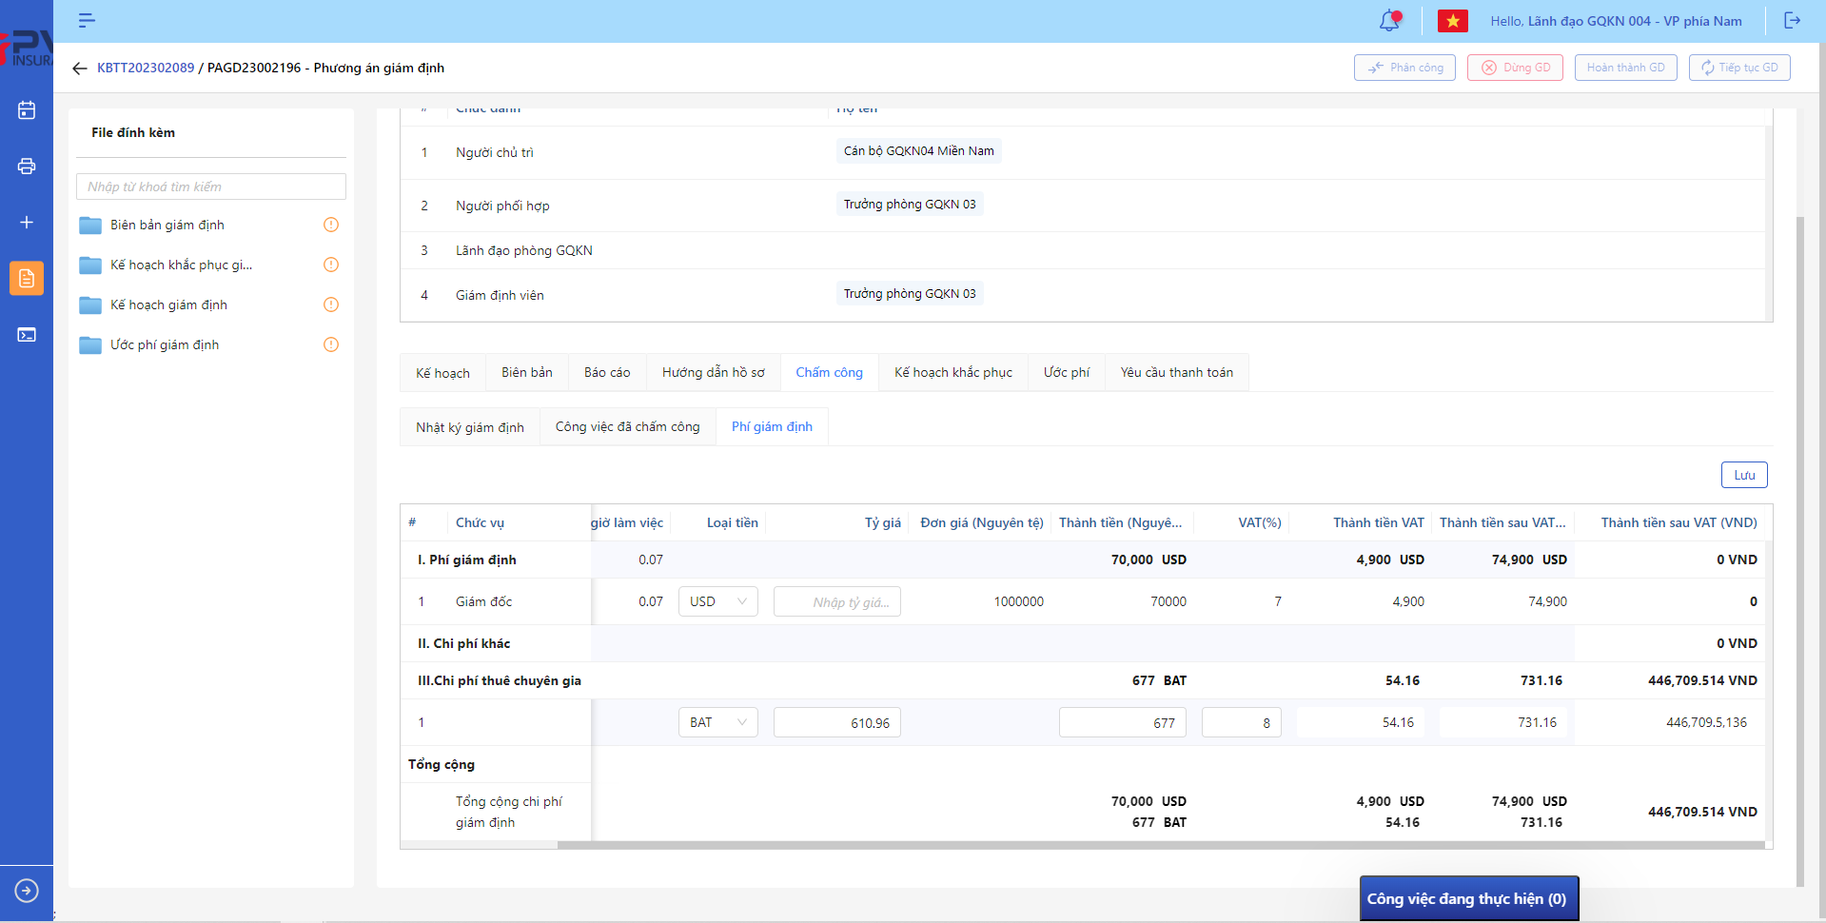

*Lịch sử phê duyệt*

* **Bước 3:** Người dùng chọn Lưu để lưu thông tin Phí giám định

1. **Ngoại lệ**

* Hệ thống hiển thị thông báo khi Lưu thông tin Phí giám định thành công

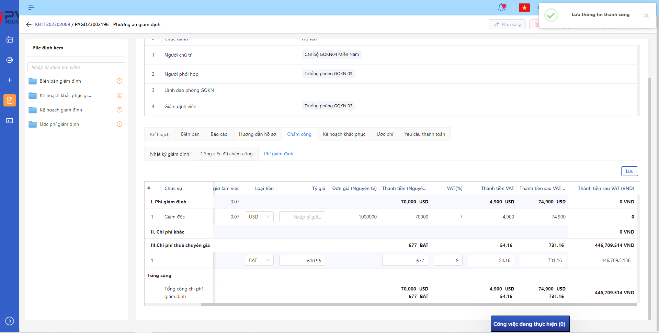

*Phí giám định*

###### Kế hoạch khắc phục

**Kế hoạch khắc phục**

Danh sách công việc

1. **Mục đích**:

* Hệ thống cho phép người dùng xem Danh sách Công việc cho Kế hoạch khắc phục trên hệ thống. Thông tin bao gồm:
* Mã Công việc
* Tên Công việc
* Nội dung công việc
* Đơn vị thực hiện
* Người thực hiện
* Ngày thực hiện
* Loại tiền
* Số tiền dự kiến khắc phục (Nguyên tệ)
* Số tiền dự kiến khắc phục (VNĐ)

1. **Các bước thực hiện**

* **Bước 1**: Vào menu Quản lý hồ sơ 🡪 Chọn tiến trình Thực hiện giám định trên Tab bar 🡪 Chọn hồ sơ cần xử lý 🡪 Chọn Phương án giám định cần xử lý 🡪 Chọn tab Kế hoạch khắc phục 🡪 Hệ thống hiển thị danh sách Công việc của Kế hoạch khắc phục trên hệ thống

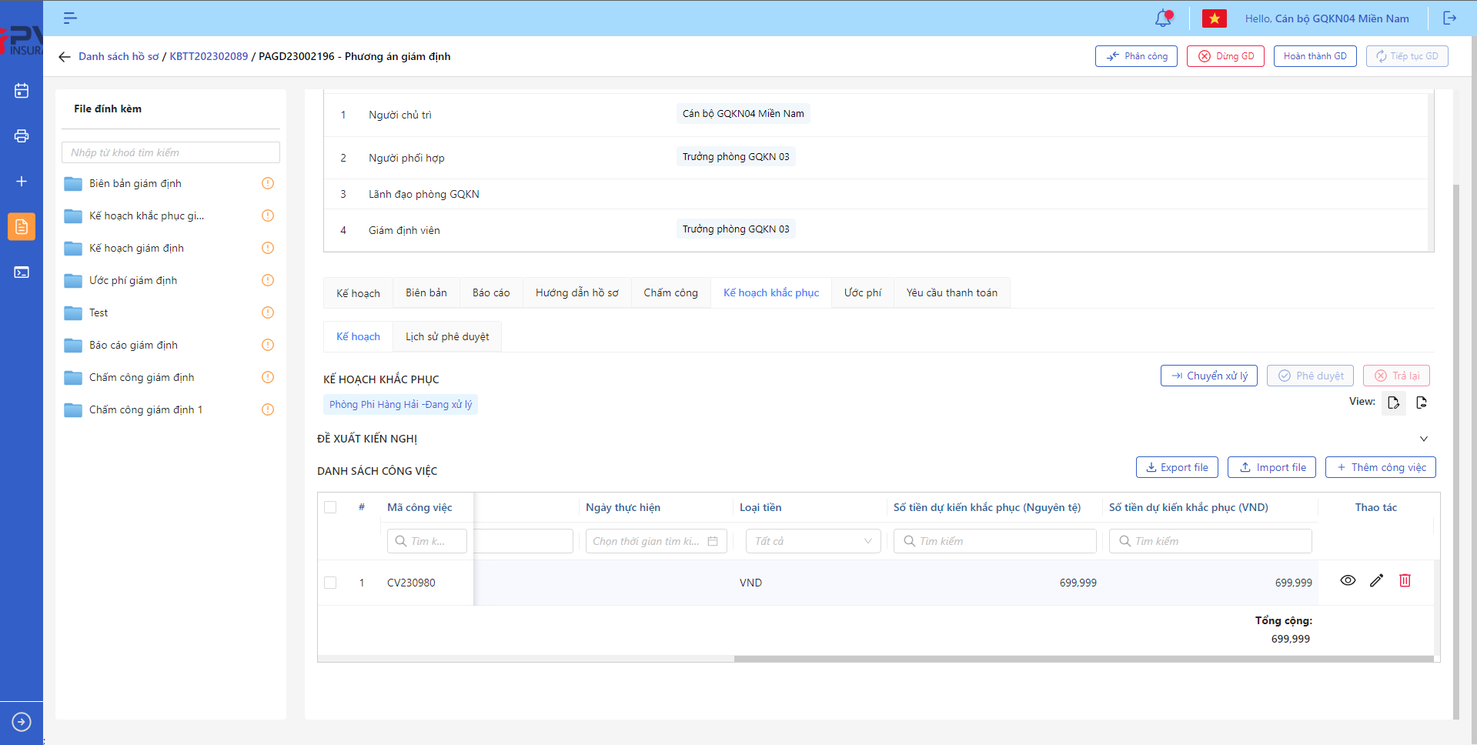

*Danh sách Phương án giám định*

* **Bước 2**: Người dùng có thể tiến hành thực hiện những thao tác tương ứng trên màn danh sách: Thêm công việc, Export file, Import file, Tìm kiếm thông tin Phương án giám định theo điều kiện tìm kiếm

Thêm Công việc

1. **Mục đích**:

* Hệ thống cho phép người dùng thêm Công việc trong Kế hoạch khắc phục

1. **Các bước thực hiện**

* **Bước 1**: Vào menu Quản lý hồ sơ 🡪 Chọn Thực hiện giám định 🡪 Chọn hồ sơ 🡪 Chọn Phương án giám định cần lên Kế hoạch khắc phục 🡪 Chọn tab Kế hoạch khắc phục

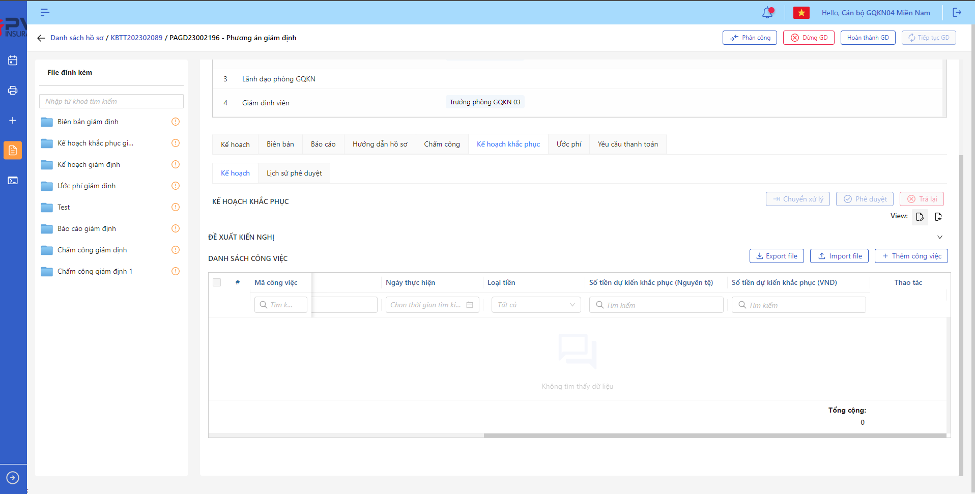

*Kế hoạch khắc phục*

* **Bước 2**: Chọn Thêm công việc 🡪 Hệ thống hiển thị Popup Kế hoạch khắc phục cán bộ

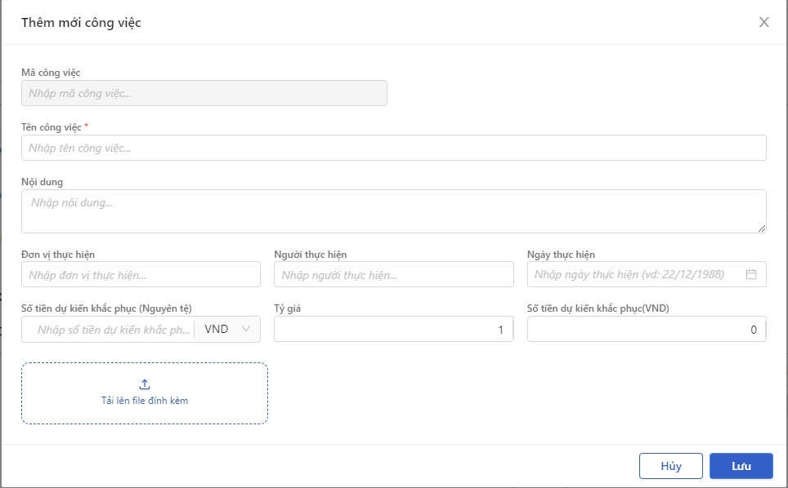

*Thêm Công việc*

* **Bước 3**: Người dùng tiến hành nhập các trường thông tin theo form Tạo mới
* **Bước 4**: Người dùng chọn Lưu để Thêm Công việc cho Kế hoạch khắc phục hoặc chọn Hủy để hủy thao tác

1. **Ngoại lệ:**

* Hệ thống hiển thị thông báo lỗi khi các trường thông tin bắt buộc không được nhập đầy đủ

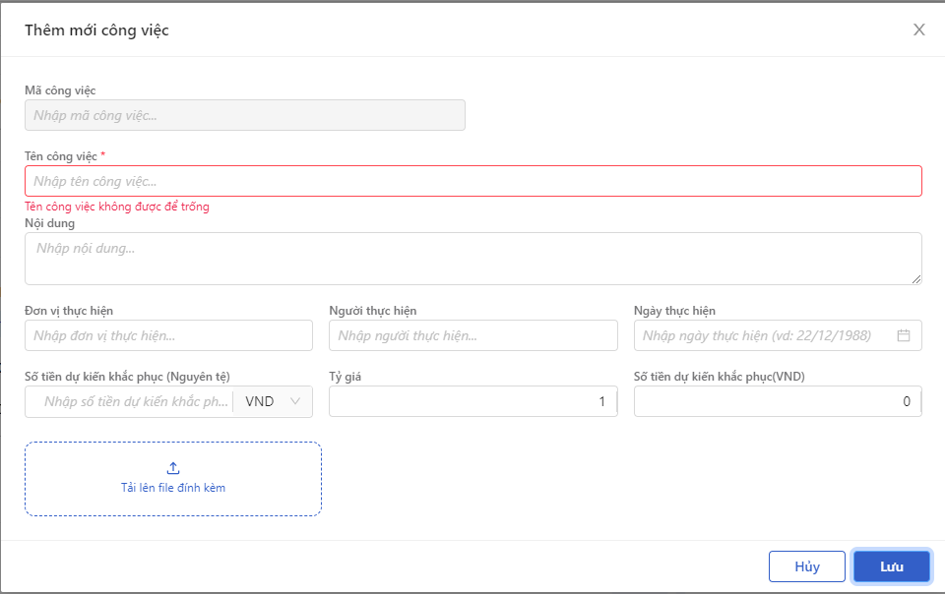

*Thêm công việc*

* Sau khi thêm mới Công việc thành công, hệ thống hiển thị thông báo “Thêm mới công việc thành công”



*Thêm Công việc*

Cập nhật Công việc

1. **Mục đích**:

* Hệ thống cho phép người dùng cập nhật thông tin cho Công việc Kế hoạch khắc phục

1. **Các bước thực hiện**

* **Bước 1**: Vào menu Quản lý hồ sơ 🡪 Chọn Thực hiện giám định 🡪 Chọn hồ sơ cần thao tác 🡪 Chọn Phương án giám định cần xử lý 🡪 Chọn tab Kế hoạch khắc phục 🡪 Chọn  để hiển thị giao diện màn Cập nhật Công việc



*Kế hoạch khắc phục*

* **Bước 2**: Hệ thống hiển thị màn hình Cập nhật Phương án giám định. Người dùng cập nhật vào các trường thông tin tương ứng

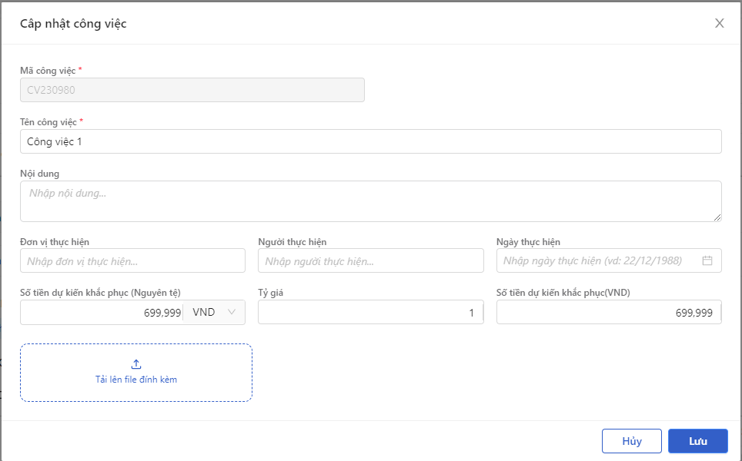

*Cập nhật Công việc*

* **Bước 3**: Người dùng chọn Lưu để lưu thông tin cập nhật hoặc chọn Hủy để hủy thao tác

1. **Ngoại lệ:**

* Hệ thống hiển thị thông báo lỗi khi các trường thông tin bắt buộc không được nhập đầy đủ

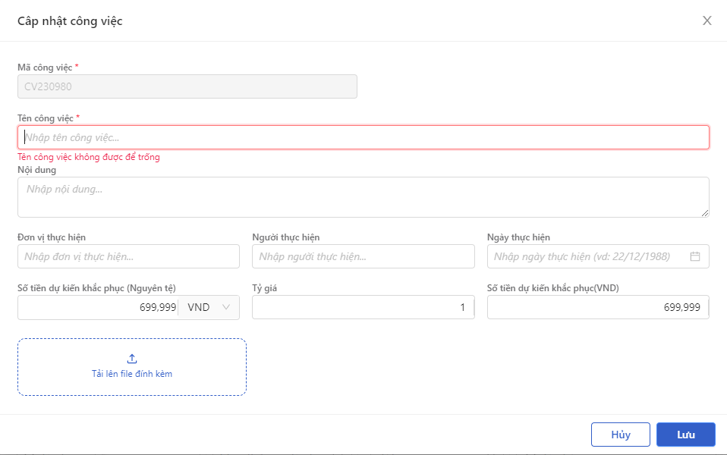

*Cập nhật Công việc*

* Khi Cập nhật Phương án giám địnhh thành công, hệ thống hiển thị thông báo “Cập nhật Phương án giám định thành công”

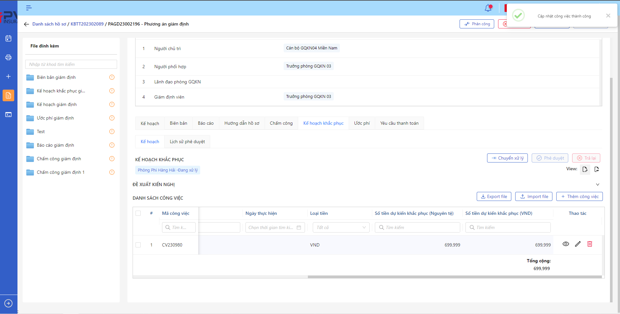

*Cập nhật Công việc*

Xóa Công việc

1. **Mục đích**:

* Hệ thống cho phép người dùng Xóa Công việc của Kế hoạch khắc phục ra khỏi hệ thống

1. **Các bước thực hiện**

* **Bước 1**: Vào menu Quản lý hồ sơ 🡪 Chọn Thực hiện giám định 🡪 Chọn Hồ sơ cần xử lý 🡪 Chọn Phương án giám định cần xử lý 🡪 Chọn tab Kế hoạch khắc phục 🡪 Chọn tại Công việc cần xóa
* **Bước 2**: Hệ thống hiển thị Popup xác nhận Xóa Công việc

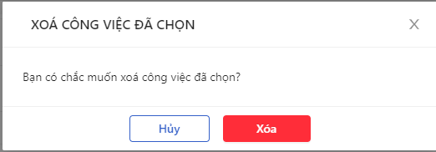

*Xóa Công việc*

* **Bước 3**: Người dùng chọn Xác nhận để Xóa Công việc hoặc chọn Hủy để hủy thao tác

1. **Ngoại lệ:**

* Khi Xóa Công việc thành công, hệ thống hiển thị thông báo “Xóa Công việc thành công” và xóa Công việc ra khỏi màn Danh sách công việc Kế hoạch khắc phục

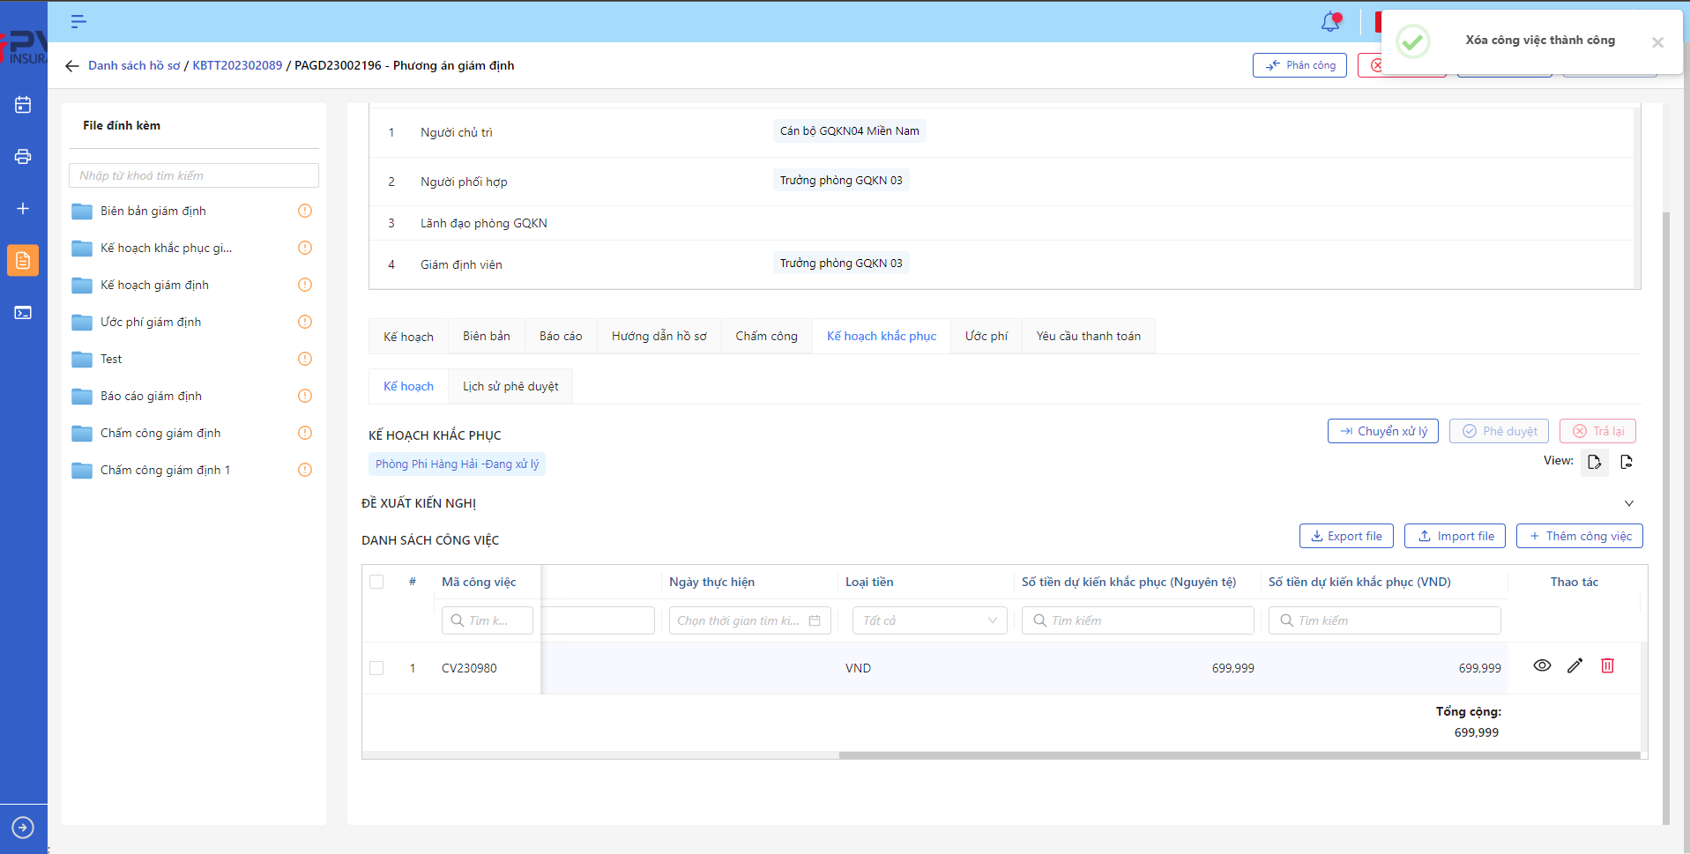

*Kế hoạch khắc phục*

Chuyển xử lý Kế hoạch khắc phục

1. **Mục đích**:

* Hệ thống cho phép người dùng Chuyển xử lý Công việc Kế hoạch khắc phục

1. **Các bước thực hiện**

* **Bước 1**: Vào menu Quản lý hồ sơ 🡪 Chọn Thực hiện giám định 🡪 Chọn hồ sơ 🡪 Chọn Phương án giám định cần xử lý 🡪 Chọn tab Kế hoạch khắc phục

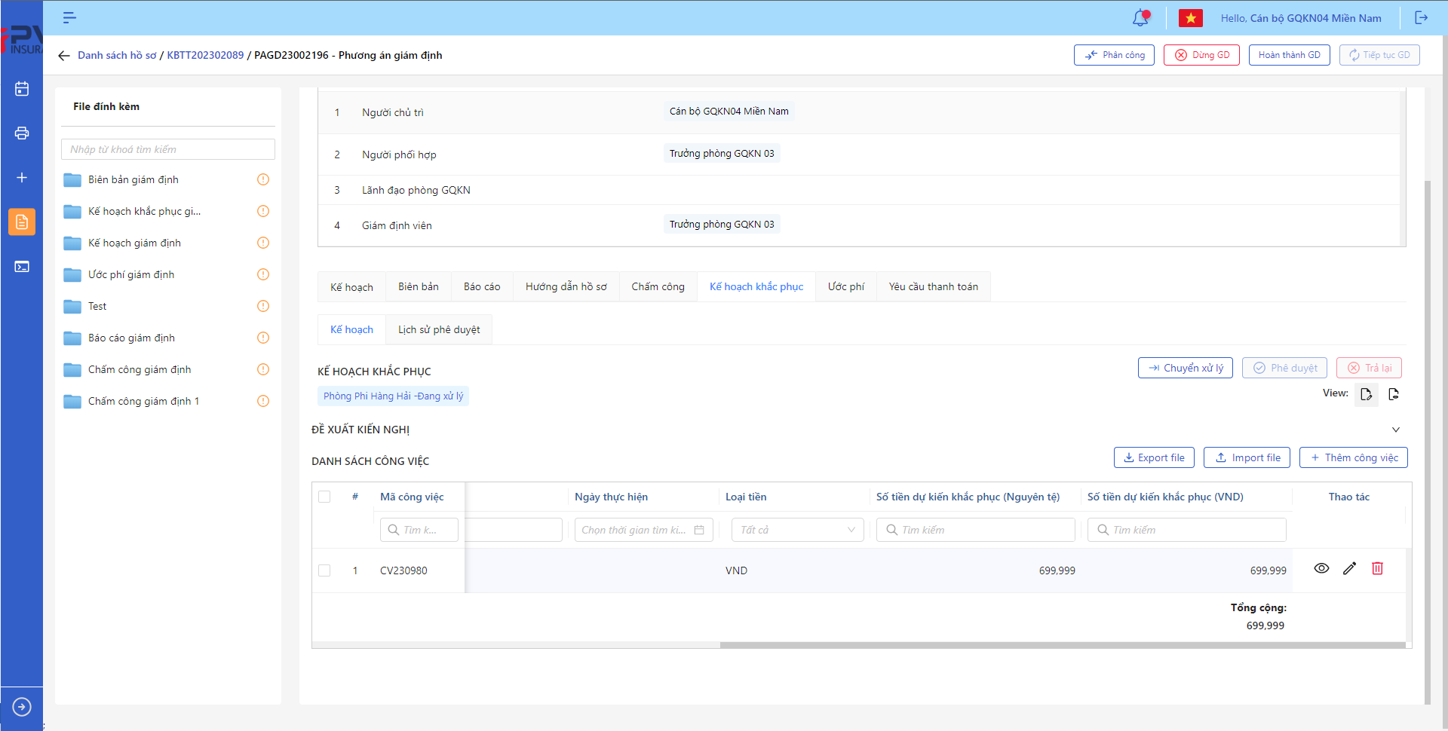

*Kế hoạch khắc phục*

* **Bước 2**: Chọn Chuyển xử lý Kế hoạch khắc phục 🡪 Hệ thống hiển thị Popup Chuyển xử lý Kế hoạch khắc phục cán bộ



*Chuyển xử lý Kế hoạch khắc phục*

* **Bước 3**: Người dùng tiến hành nhập lý do Chuyển xử lý Kế hoạch khắc phục (Nếu có)
* **Bước 4**: Người dùng chọn Xác nhận để Chuyển xử lý Kế hoạch khắc phục hoặc chọn Hủy để hủy thao tác

1. **Ngoại lệ:**

* Khi Chuyển xử lý Kế hoạch khắc phục thành công, hệ thống hiển thị thông báo “Chuyển xử lý Kế hoạch khắc phục thành công” và chuyển trạng thái Phương án giám định sang Phòng ban – Chuyển xử lý với Phòng ban là Phòng ban của User Chuyển xử lý

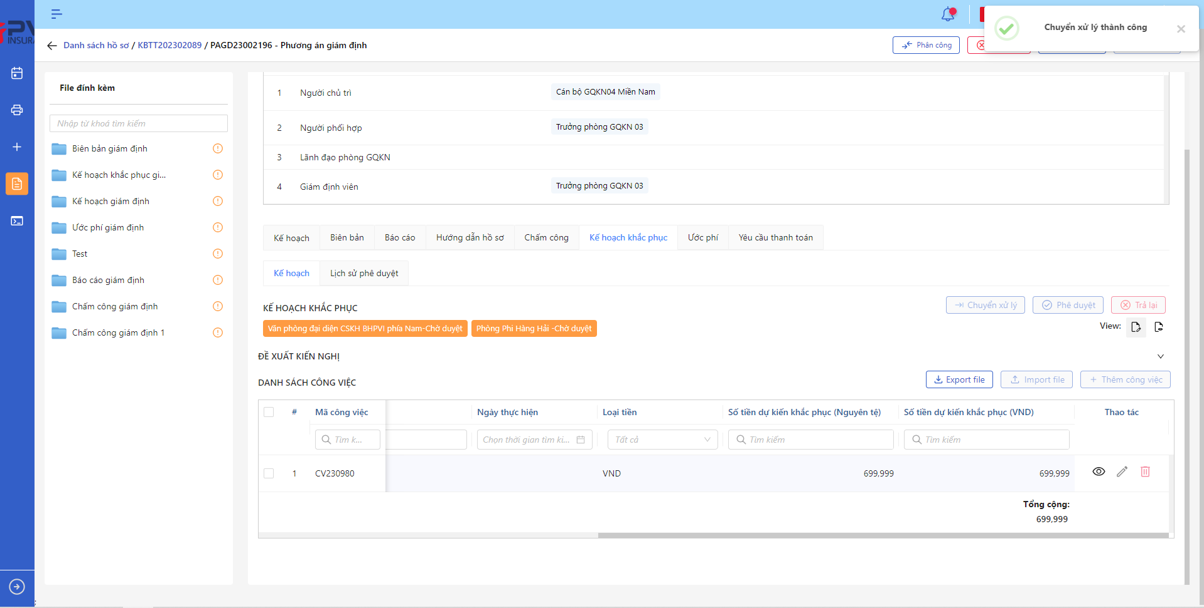

*Kế hoạch khắc phục*

Phê duyệt Kế hoạch khắc phục

1. **Mục đích**:

* Hệ thống cho phép người dùng Phê duyệt Kế hoạch khắc phục

1. **Các bước thực hiện**

* **Bước 1**: Vào menu Quản lý hồ sơ 🡪 Chọn Thực hiện giám định 🡪 Chọn hồ sơ 🡪 Chọn Phương án giám định cần xử lý 🡪 Chọn tab Kế hoạch

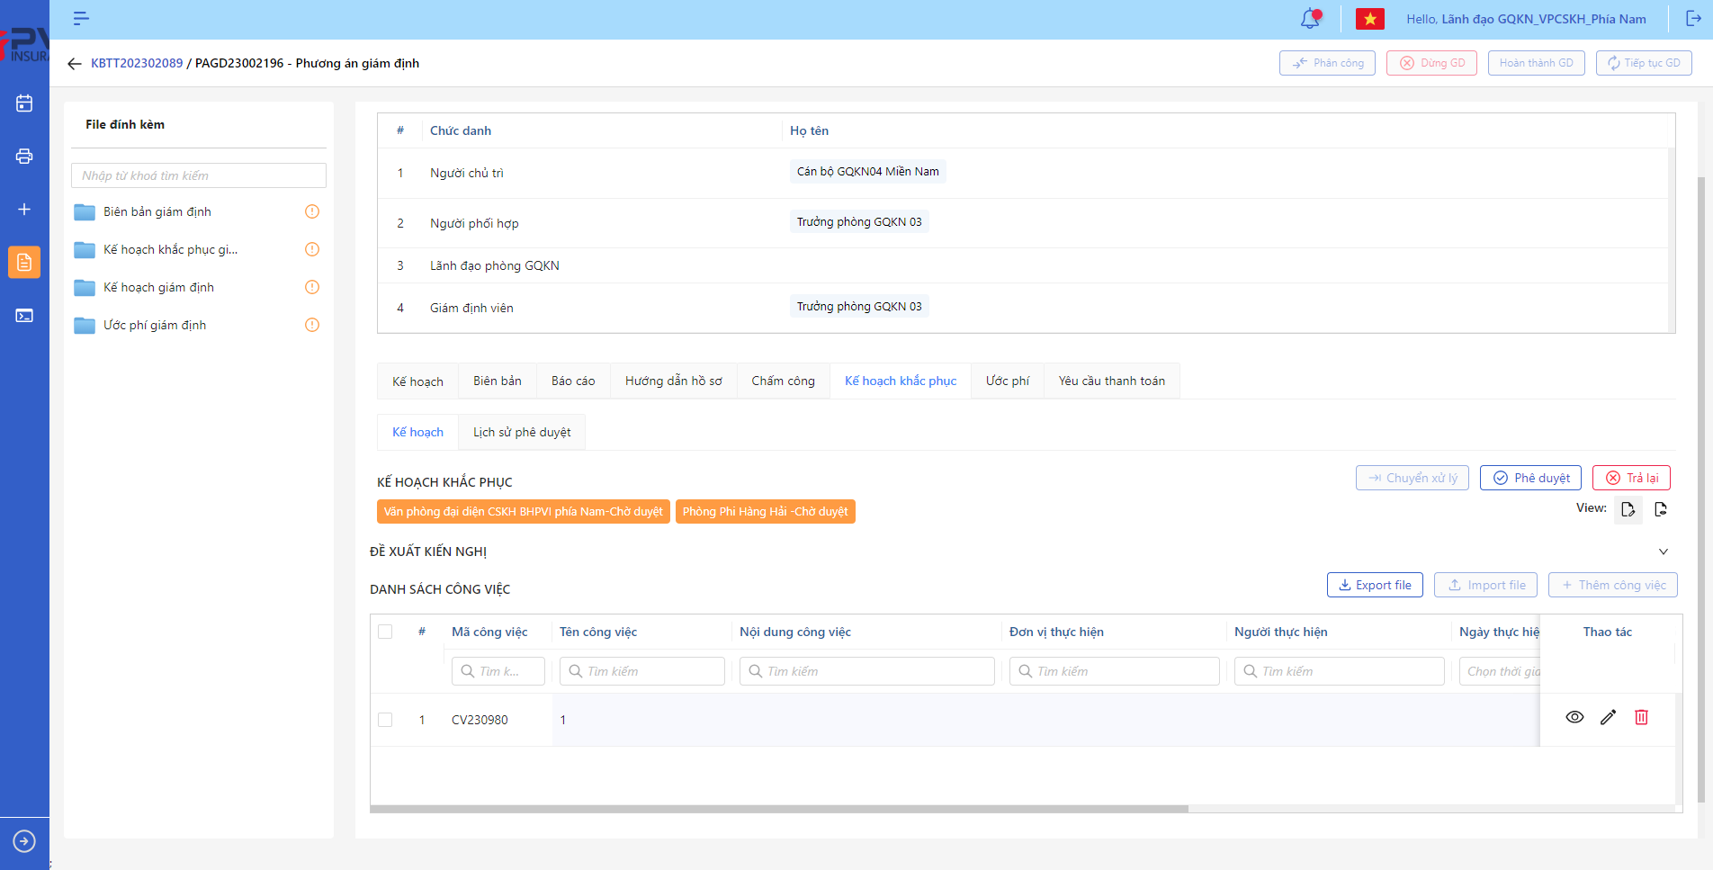

*Kế hoạch khắc phục*

* **Bước 2**: Chọn Phê duyệt Kế hoạch khắc phục 🡪 Hệ thống hiển thị Popup Phê duyệt Kế hoạch khắc phục cán bộ



*Phê duyệt Kế hoạch khắc phục*

* **Bước 3**: Người dùng tiến hành nhập lý do Phê duyệt Kế hoạch khắc phục (Nếu có)
* **Bước 4**: Người dùng chọn Xác nhận để Phê duyệt Kế hoạch khắc phục hoặc chọn Hủy để hủy thao tác

1. **Ngoại lệ:**

* Khi Phê duyệt Kế hoạch khắc phục thành công, hệ thống hiển thị thông báo “Phê duyệt Kế hoạch khắc phục cán bộ xử lý thành công” và đổi trạng thái là:
* Phòng ban – Chờ duyệt (nếu chưa phải là bước duyệt cuối) với Phòng ban là Phòng ban của user tiếp theo trong luồng duyệt
* Phòng ban – Đã duyệt (nếu là bước duyệt cuối) với Phòng ban là Phòng ban của user phê duyệt

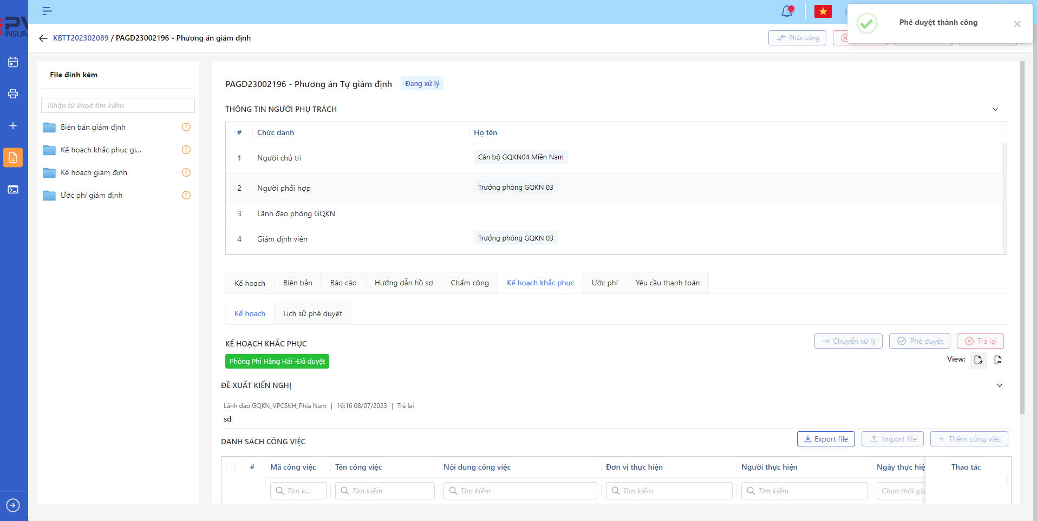

*Kế hoạch khắc phục*

Trả lại Kế hoạch khắc phục

1. **Mục đích**:

* Hệ thống cho phép người dùng Trả lại Kế hoạch khắc phục

1. **Các bước thực hiện**

* **Bước 1**: Vào menu Quản lý hồ sơ 🡪 Chọn Thực hiện giám định 🡪 Chọn hồ sơ 🡪 Chọn Phương án giám định cần xử lý 🡪 Chọn tab Kế hoạch



*Kế hoạch khắc phục*

* **Bước 2**: Chọn Trả lại Kế hoạch khắc phục 🡪 Hệ thống hiển thị Popup Trả lại Kế hoạch khắc phục cán bộ



*Trả lại Kế hoạch khắc phục*

* **Bước 3**: Người dùng tiến hành nhập lý do Trả lại Kế hoạch khắc phục (Bắt buộc)
* **Bước 4**: Người dùng chọn Xác nhận để Trả lại Kế hoạch khắc phục hoặc chọn Hủy để hủy thao tác

1. **Ngoại lệ:**

* Khi Trả lại Kế hoạch khắc phục thành công, hệ thống hiển thị thông báo “Trả lại Kế hoạch khắc phục thành công” và chuyển trạng thái Phương án giám định sang Phòng ban – Trả lại với Phòng ban là Phòng ban của User trả lại

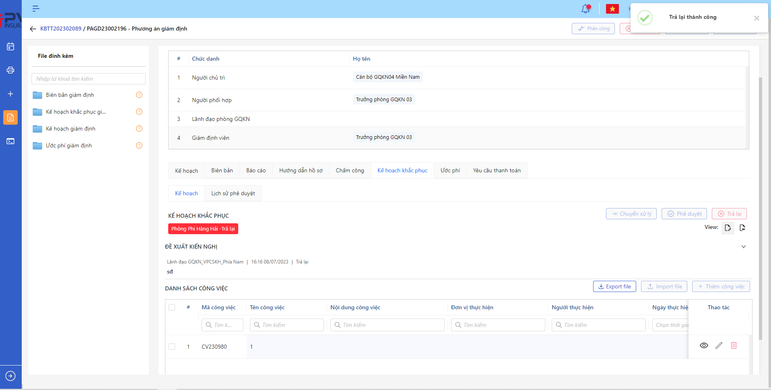

*Kế hoạch khắc phục*

Export file Kế hoạch khắc phục

1. **Mục đích**:

* Hệ thống cho phép người dùng Export file Danh sách công việc dưới dạng file Excel

1. **Các bước thực hiện**

* **Bước 1**: Vào menu Quản lý hồ sơ 🡪 Chọn Thực hiện giám định 🡪 Chọn hồ sơ 🡪 Chọn Phương án giám định cần xử lý 🡪 Chọn tab Kế hoạch

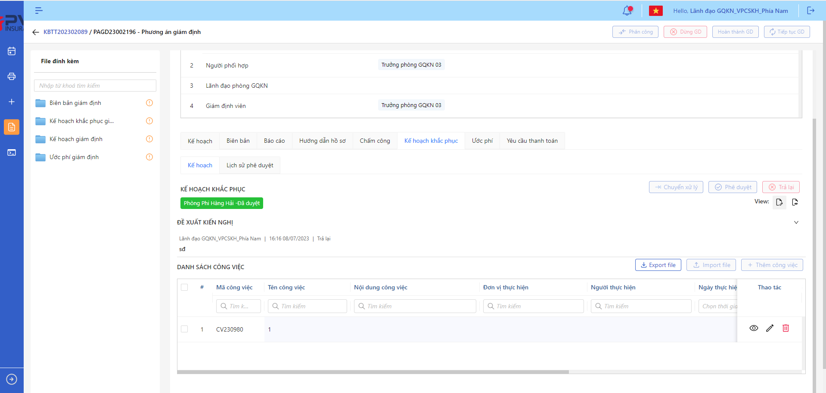

*Kế hoạch khắc phục*

* **Bước 2**: Chọn Export file. Hệ thống tải file theo mẫu sẵn

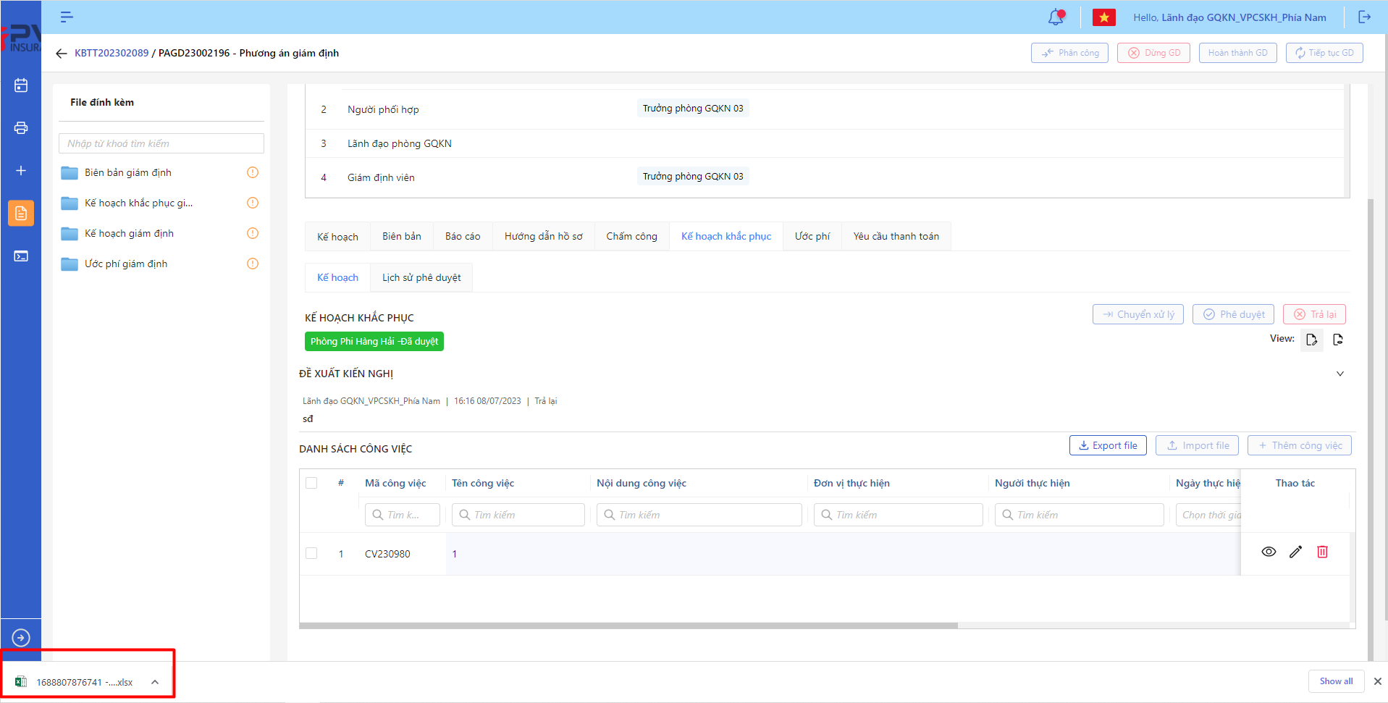

*Export file*

Import file Kế hoạch khắc phục

1. **Mục đích**:

* Hệ thống cho phép người dùng Import file Danh sách công việc dưới dạng file Excel

1. **Các bước thực hiện**

* **Bước 1**: Vào menu Quản lý hồ sơ 🡪 Chọn Thực hiện giám định 🡪 Chọn hồ sơ 🡪 Chọn Phương án giám định cần xử lý 🡪 Chọn tab Kế hoạch

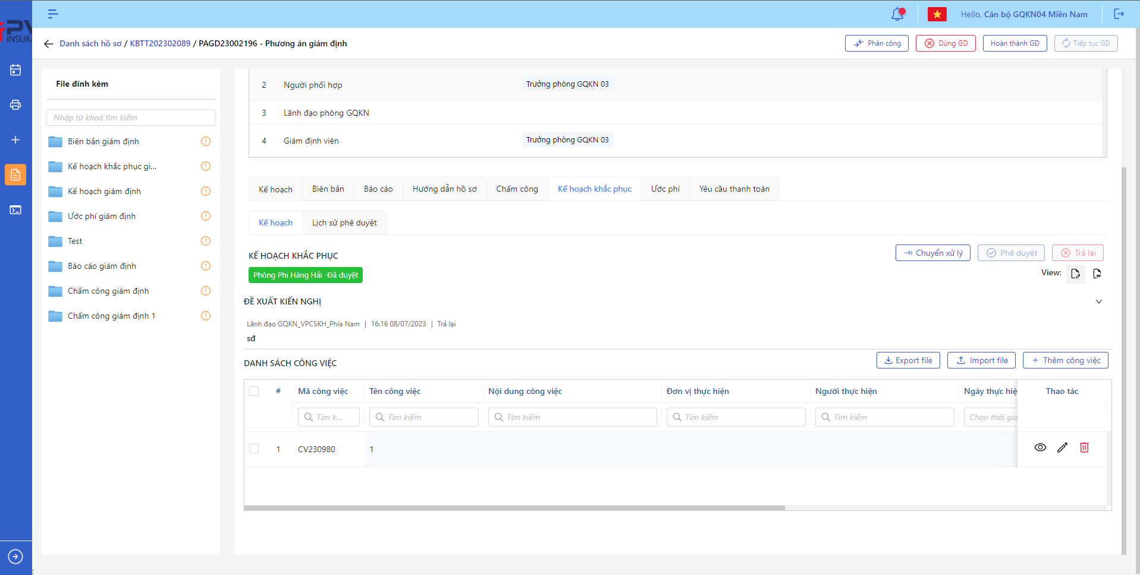

*Kế hoạch khắc phục*

* **Bước 2**: Chọn Import file. Hệ thống hiển thị popup Import



*Import file*

* **Bước 3:** Người dùng tải file từ máy cá nhân lệ hệ thống
* **Bước 4:** Người dùng chọn Import để upload file hoặc Hủy để hủy thao tác

**Lịch sử phê duyệt Kế hoạch khắc phục**

1. **Mục đích**:

* Hệ thống cho phép người dùng xem Lịch sử phê duyệt Kế hoạch khắc phục. Thông tin bao gồm:
* Thời gian
* Người phê duyệt

1. **Các bước thực hiện**

* **Bước 1**: Vào menu Quản lý hồ sơ 🡪 Chọn tiến trình Thực hiện giám định trên Tab bar 🡪 Chọn hồ sơ cần xử lý 🡪 Chọn Phương án giám định cần xử lý 🡪 Chọn tab Kế hoạch khắc phục 🡪 Chọn tab Lịch sử phê duyệt 🡪 Hệ thống hiển thị danh sách Lịch sử phê duyệt

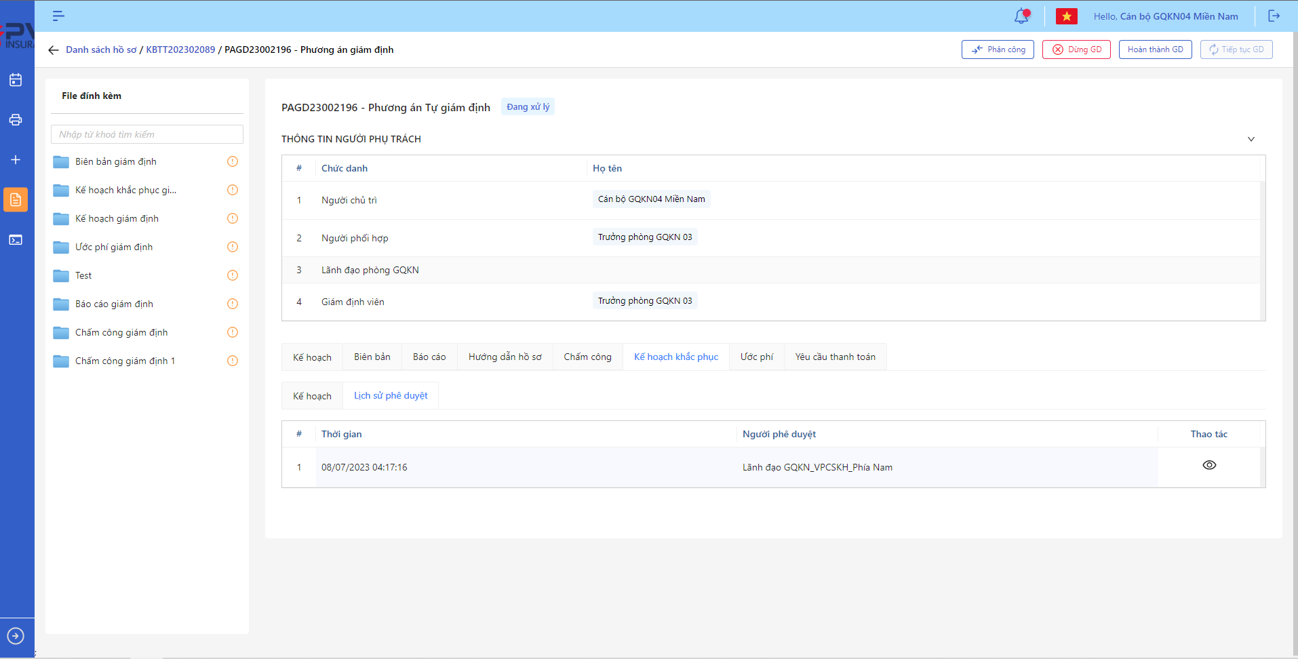

*Danh sách Lịch sử phê duyệt*

* **Bước 2**: Người dùng chọn để xem chi tiết Lịch sử phê duyệt 🡪 hệ thống hiển thị chi tiết

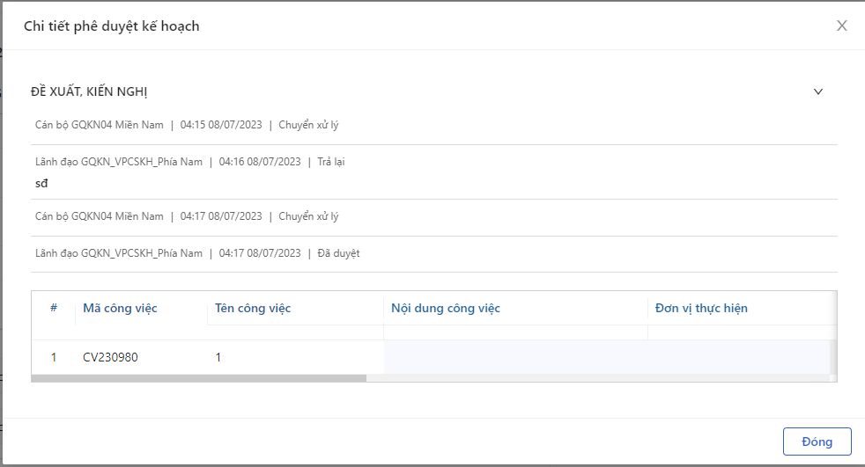

*Lịch sử phê duyệt*

###### Ước phí

**Ước phí**

Danh sách công việc

1. **Mục đích**:

* Hệ thống cho phép người dùng xem Danh sách Công việc cho Ước phí trên hệ thống. Thông tin bao gồm:
* Mã Công việc
* Tên Công việc
* Nội dung công việc
* Thời gian làm việc
* Loại tiền
* Tỉ giá
* Đơn giá (nguyên tệ)
* Ước phí (nguyên tệ)
* Ước phí (VNĐ)

1. **Các bước thực hiện**

* **Bước 1**: Vào menu Quản lý hồ sơ 🡪 Chọn tiến trình Thực hiện giám định trên Tab bar 🡪 Chọn hồ sơ cần xử lý 🡪 Chọn Phương án giám định cần xử lý 🡪 Chọn tab Ước phí 🡪 Hệ thống hiển thị danh sách Công việc của Ước phí trên hệ thống

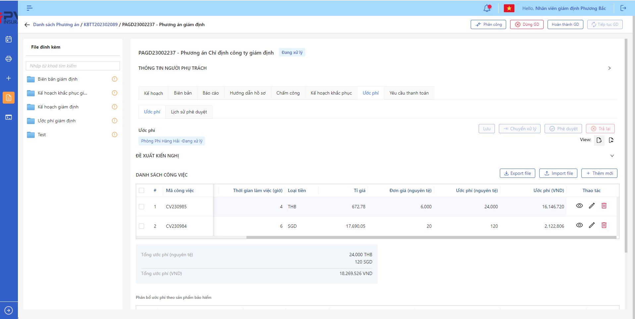

*Danh sách Công việc*

* **Bước 2**: Người dùng có thể tiến hành thực hiện những thao tác tương ứng trên màn danh sách: Thêm công việc, Export file, Import file, Tìm kiếm thông tin Phương án giám định theo điều kiện tìm kiếm

Thêm Công việc

1. **Mục đích**:

* Hệ thống cho phép người dùng thêm Công việc trong Ước phí

1. **Các bước thực hiện**

* **Bước 1**: Vào menu Quản lý hồ sơ 🡪 Chọn Thực hiện giám định 🡪 Chọn hồ sơ 🡪 Chọn Phương án giám định cần lên Ước phí 🡪 Chọn tab Ước phí



*Ước phí*

* **Bước 2**: Chọn Thêm công việc 🡪 Hệ thống hiển thị Popup Ước phí cán bộ

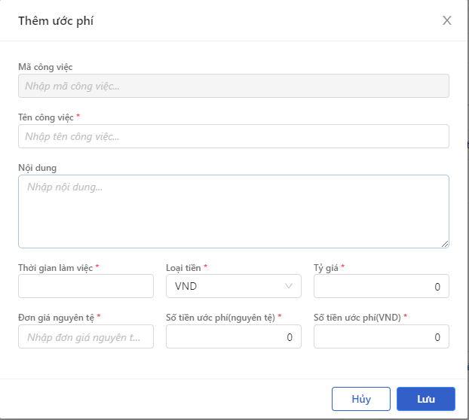

*Thêm Công việc*

* **Bước 3**: Người dùng tiến hành nhập các trường thông tin theo form Tạo mới
* **Bước 4**: Người dùng chọn Lưu để Thêm Công việc cho Ước phí hoặc chọn Hủy để hủy thao tác

1. **Ngoại lệ:**

* Hệ thống hiển thị thông báo lỗi khi các trường thông tin bắt buộc không được nhập đầy đủ

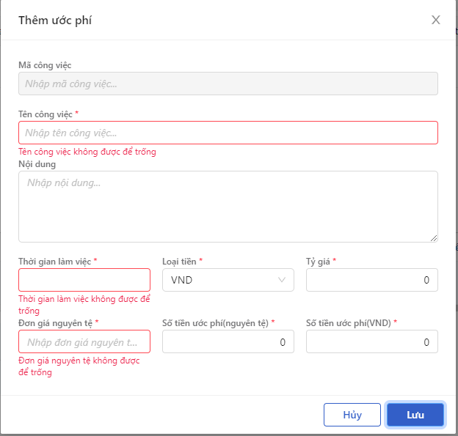

*Thêm công việc*

* Sau khi thêm mới Công việc thành công, hệ thống hiển thị thông báo “Thêm mới công việc thành công”

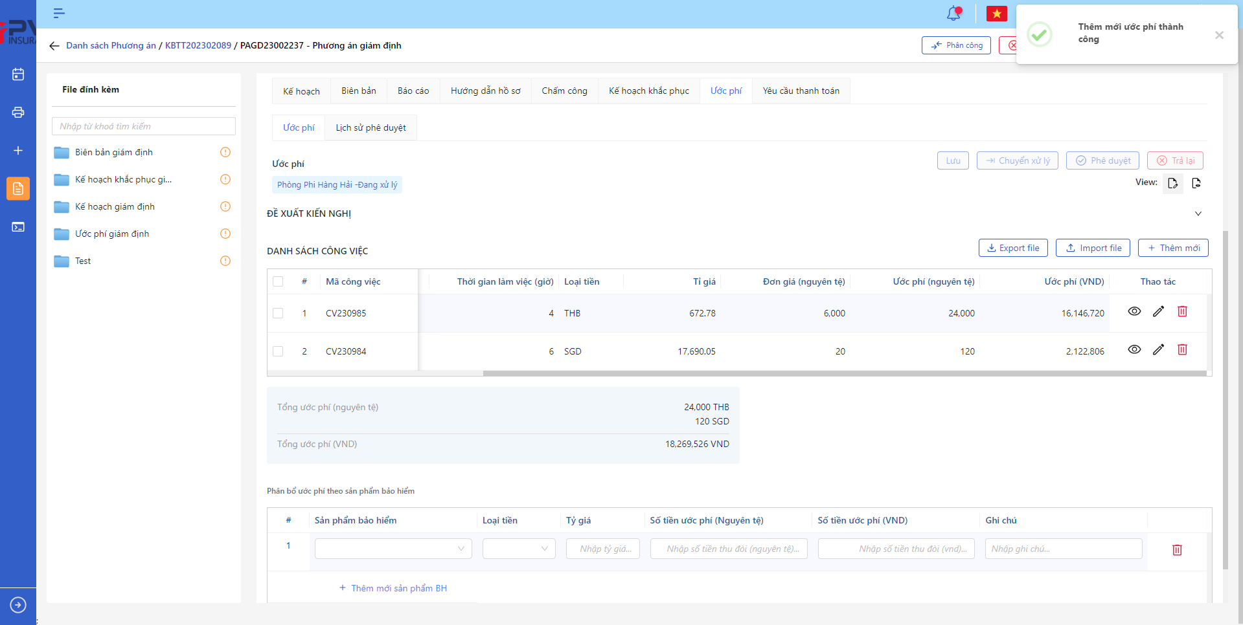

*Thêm Công việc*

Cập nhật Công việc

1. **Mục đích**:

* Hệ thống cho phép người dùng cập nhật thông tin cho Công việc Ước phí

1. **Các bước thực hiện**

* **Bước 1**: Vào menu Quản lý hồ sơ 🡪 Chọn Thực hiện giám định 🡪 Chọn hồ sơ cần thao tác 🡪 Chọn Phương án giám định cần xử lý 🡪 Chọn tab Ước phí 🡪 Chọn  để hiển thị giao diện màn Cập nhật Công việc



*Ước phí*

* **Bước 2**: Hệ thống hiển thị màn hình Cập nhật Phương án giám định. Người dùng cập nhật vào các trường thông tin tương ứng

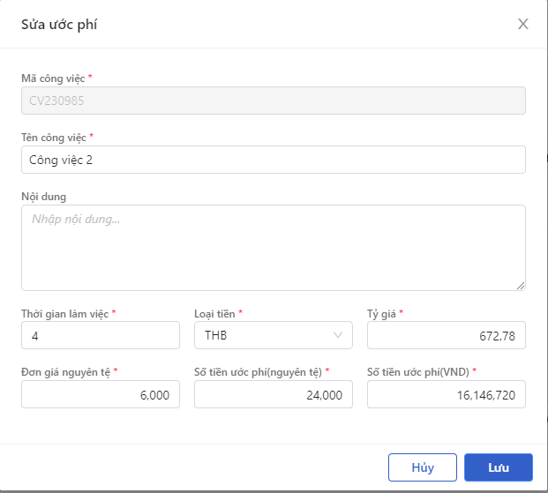

*Cập nhật Công việc*

* **Bước 3**: Người dùng chọn Lưu để lưu thông tin cập nhật hoặc chọn Hủy để hủy thao tác

1. **Ngoại lệ:**

* Hệ thống hiển thị thông báo lỗi khi các trường thông tin bắt buộc không được nhập đầy đủ

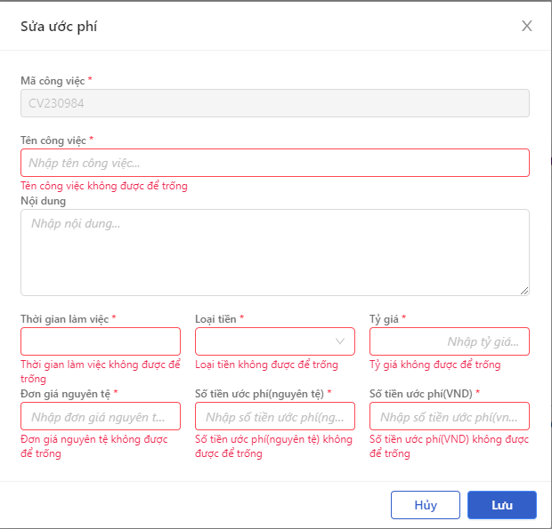

*Cập nhật Công việc*

* Khi Cập nhật Phương án giám địnhh thành công, hệ thống hiển thị thông báo “Cập nhật Phương án giám định thành công”

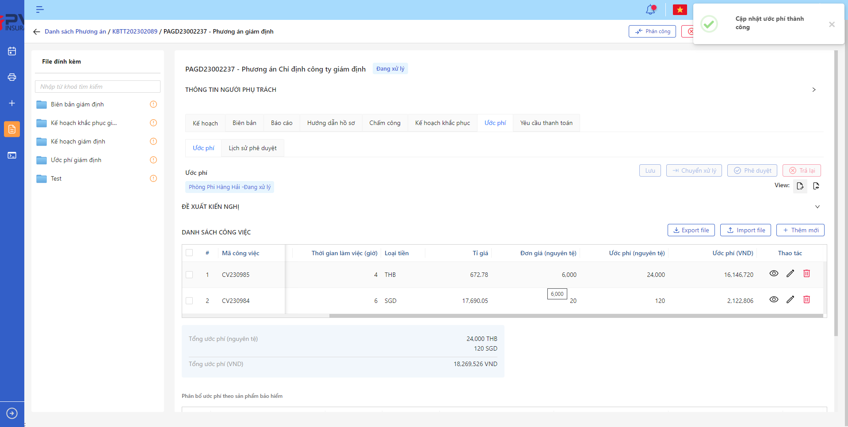

*Cập nhật Công việc*

Xóa Công việc

1. **Mục đích**:

* Hệ thống cho phép người dùng Xóa Công việc của Ước phí ra khỏi hệ thống

1. **Các bước thực hiện**

* **Bước 1**: Vào menu Quản lý hồ sơ 🡪 Chọn Thực hiện giám định 🡪 Chọn Hồ sơ cần xử lý 🡪 Chọn Phương án giám định cần xử lý 🡪 Chọn tab Ước phí 🡪 Chọn tại Công việc cần xóa
* **Bước 2**: Hệ thống hiển thị Popup xác nhận Xóa Công việc

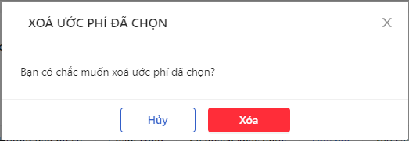

*Xóa Công việc*

* **Bước 3**: Người dùng chọn Xác nhận để Xóa Công việc hoặc chọn Hủy để hủy thao tác

1. **Ngoại lệ:**

* Khi Xóa Công việc thành công, hệ thống hiển thị thông báo “Xóa Công việc thành công” và xóa Công việc ra khỏi màn Danh sách công việc Ước phí

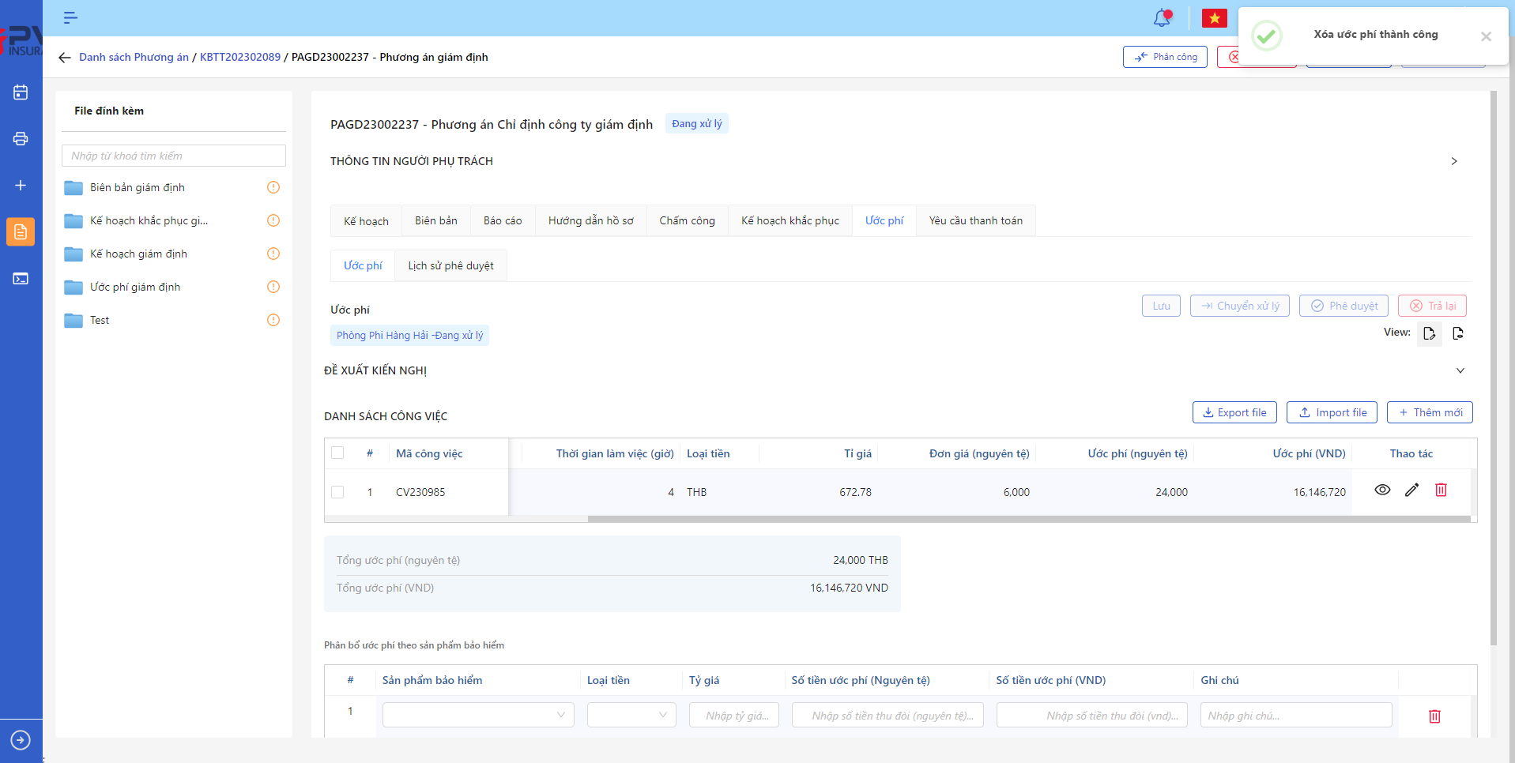

*Ước phí*

* Khi Phương án đã được phê duyệt hoặc đang trong luồng Phê duyệt, người dùng không thể xóa Phương án giám định.

Chuyển xử lý Ước phí

1. **Mục đích**:

* Hệ thống cho phép người dùng Chuyển xử lý Công việc Ước phí

1. **Các bước thực hiện**

* **Bước 1**: Vào menu Quản lý hồ sơ 🡪 Chọn Thực hiện giám định 🡪 Chọn hồ sơ 🡪 Chọn Phương án giám định cần xử lý 🡪 Chọn tab Ước phí

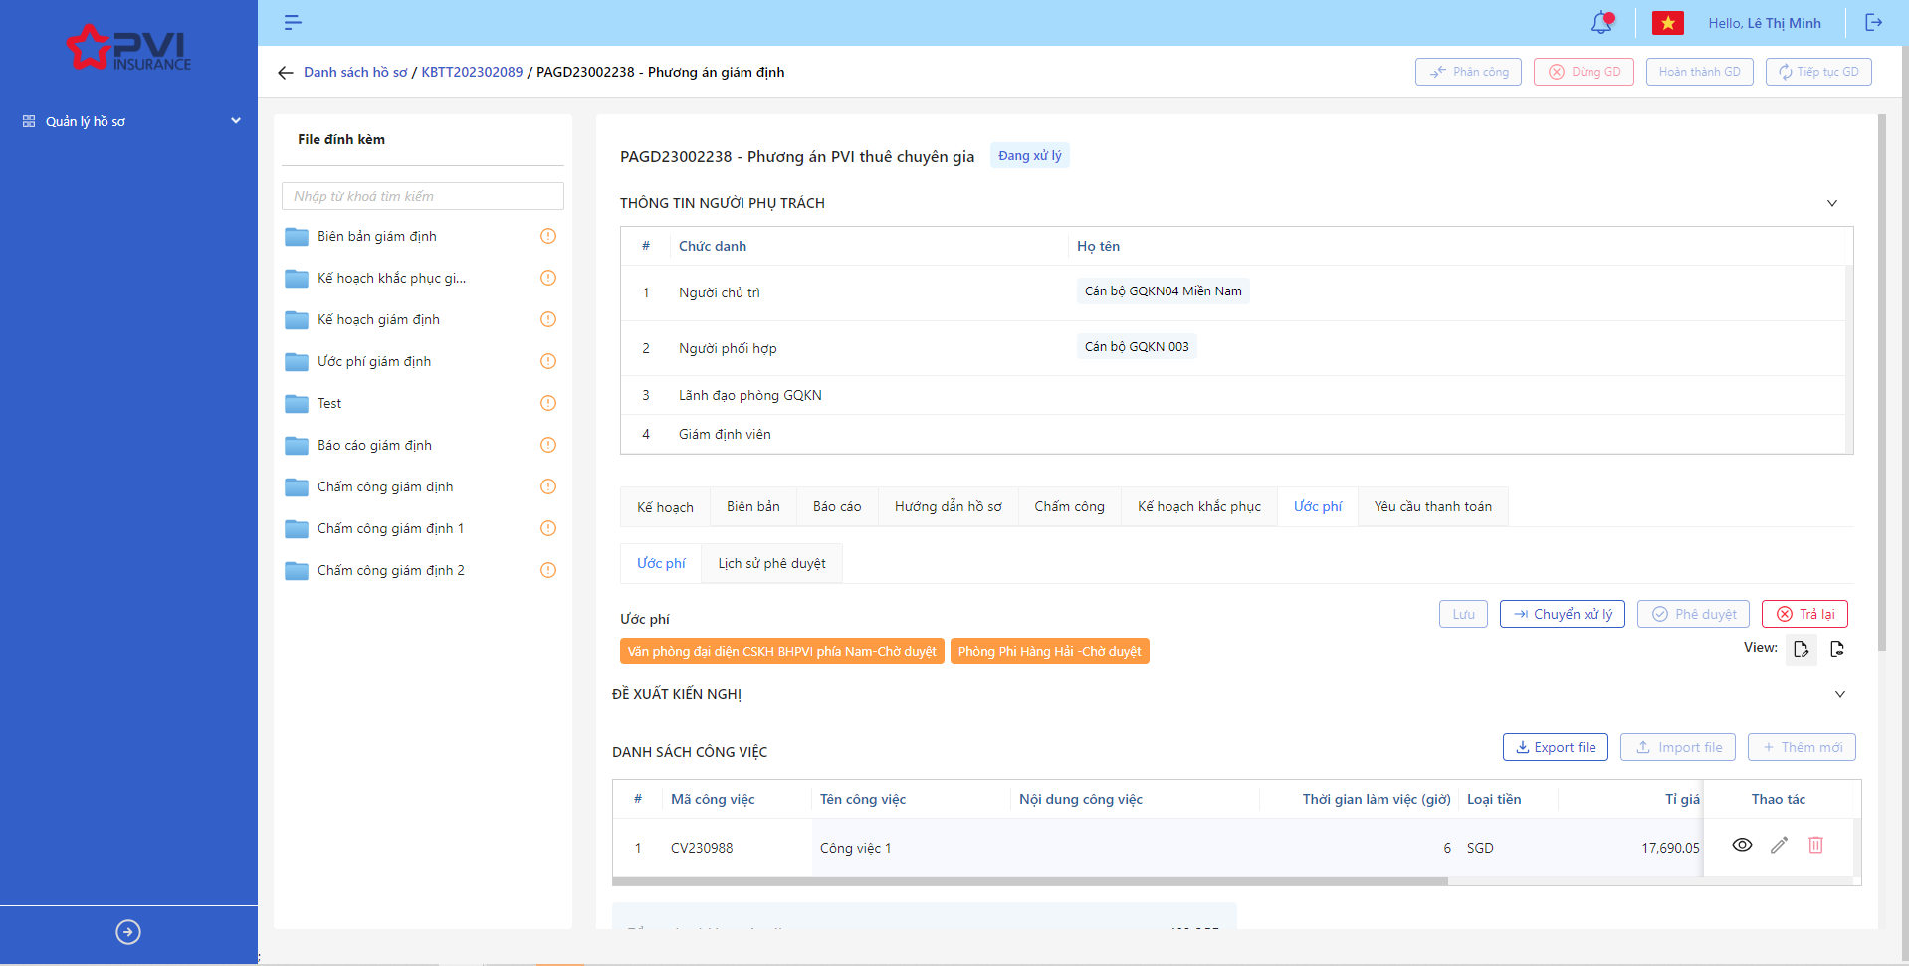

*Ước phí*

* **Bước 2**: Chọn Chuyển xử lý Ước phí 🡪 Hệ thống hiển thị Popup Chuyển xử lý Ước phí cán bộ



*Chuyển xử lý Ước phí*

* **Bước 3**: Người dùng tiến hành nhập lý do Chuyển xử lý Ước phí (Nếu có)
* **Bước 4**: Người dùng chọn Xác nhận để Chuyển xử lý Ước phí hoặc chọn Hủy để hủy thao tác

1. **Ngoại lệ:**

* Khi Chuyển xử lý Ước phí thành công, hệ thống hiển thị thông báo “Chuyển xử lý Ước phí thành công” và chuyển trạng thái Phương án giám định sang Phòng ban – Chuyển xử lý với Phòng ban là Phòng ban của User Chuyển xử lý

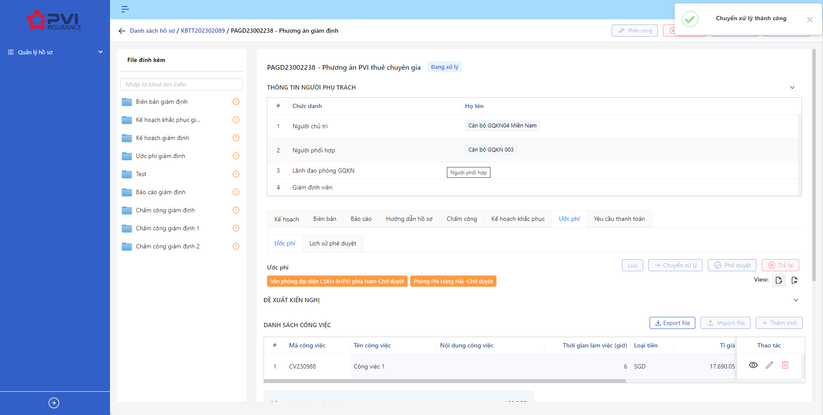

*Ước phí*

Phê duyệt Ước phí

1. **Mục đích**:

* Hệ thống cho phép người dùng Phê duyệt Ước phí

1. **Các bước thực hiện**

* **Bước 1**: Vào menu Quản lý hồ sơ 🡪 Chọn Thực hiện giám định 🡪 Chọn hồ sơ 🡪 Chọn Phương án giám định cần xử lý 🡪 Chọn tab Ước phí



*Ước phí*

* **Bước 2**: Chọn Phê duyệt Ước phí 🡪 Hệ thống hiển thị Popup Phê duyệt Ước phí cán bộ



*Phê duyệt Ước phí*

* **Bước 3**: Người dùng tiến hành nhập lý do Phê duyệt Ước phí (Nếu có)
* **Bước 4**: Người dùng chọn Xác nhận để Phê duyệt Ước phí hoặc chọn Hủy để hủy thao tác

1. **Ngoại lệ:**

* Khi Phê duyệt Ước phí thành công, hệ thống hiển thị thông báo “Phê duyệt Ước phí cán bộ xử lý thành công” và đổi trạng thái là:
* Phòng ban – Chờ duyệt (nếu chưa phải là bước duyệt cuối) với Phòng ban là Phòng ban của user tiếp theo trong luồng duyệt
* Phòng ban – Đã duyệt (nếu là bước duyệt cuối) với Phòng ban là Phòng ban của user phê duyệt

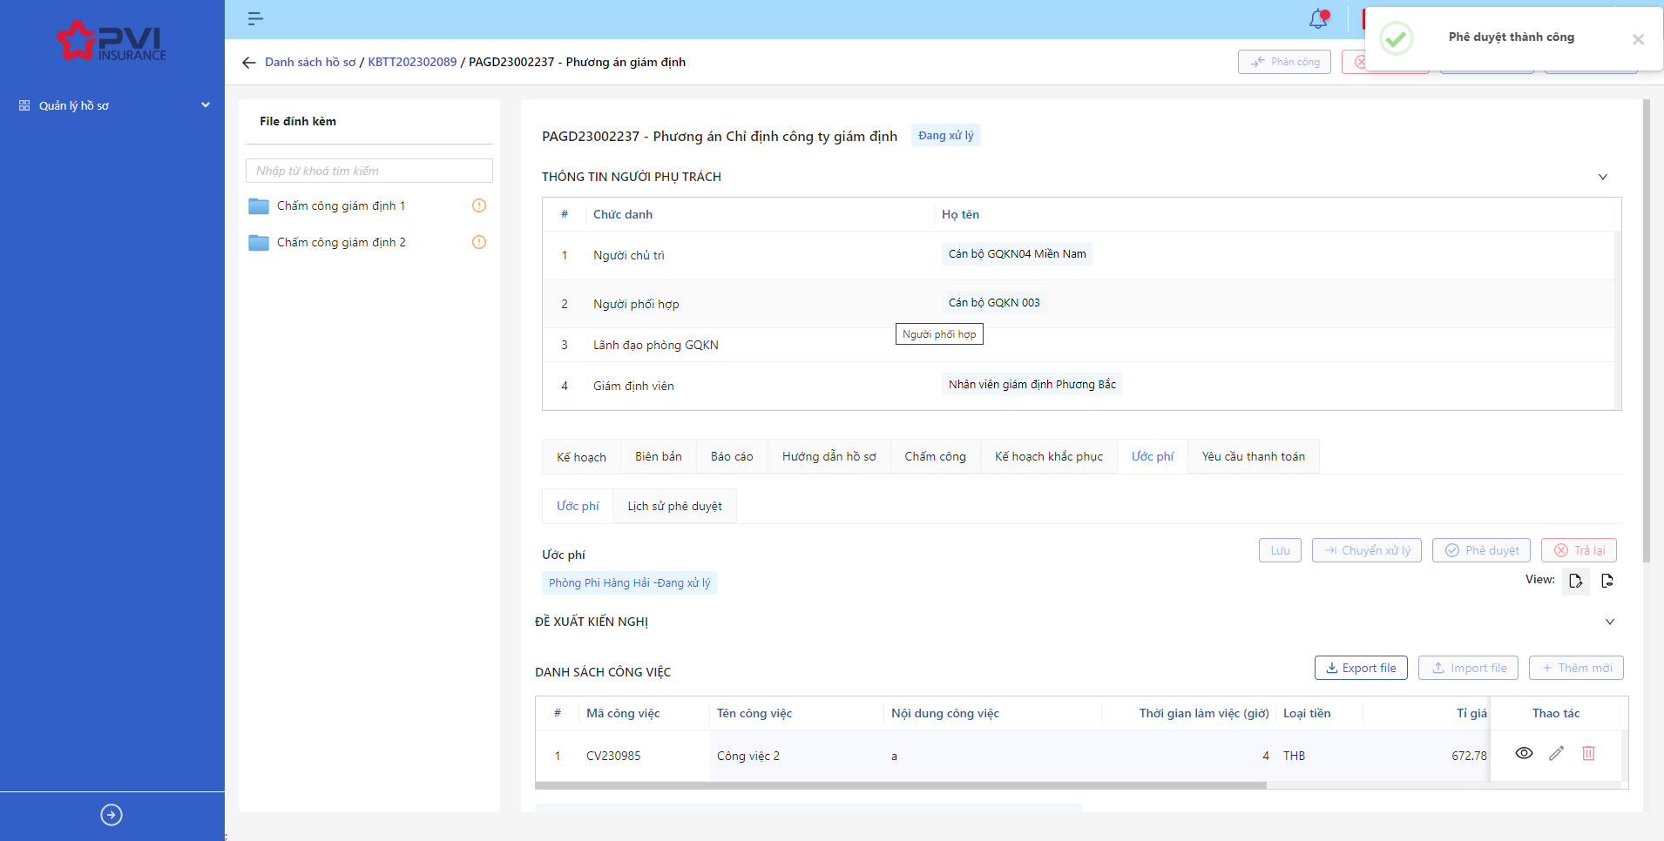

*Ước phí*

Trả lại Ước phí

1. **Mục đích**:

* Hệ thống cho phép người dùng Trả lại Ước phí

1. **Các bước thực hiện**

* **Bước 1**: Vào menu Quản lý hồ sơ 🡪 Chọn Thực hiện giám định 🡪 Chọn hồ sơ 🡪 Chọn Phương án giám định cần xử lý 🡪 Chọn tab Ước phí



*Ước phí*

* **Bước 2**: Chọn Trả lại Ước phí 🡪 Hệ thống hiển thị Popup Trả lại Ước phí cán bộ



*Trả lại Ước phí*

* **Bước 3**: Người dùng tiến hành nhập lý do Trả lại Ước phí (Bắt buộc)
* **Bước 4**: Người dùng chọn Xác nhận để Trả lại Ước phí hoặc chọn Hủy để hủy thao tác

1. **Ngoại lệ:**

* Khi Trả lại Ước phí thành công, hệ thống hiển thị thông báo “Trả lại Ước phí thành công” và chuyển trạng thái Phương án giám định sang Phòng ban – Trả lại với Phòng ban là Phòng ban của User trả lại

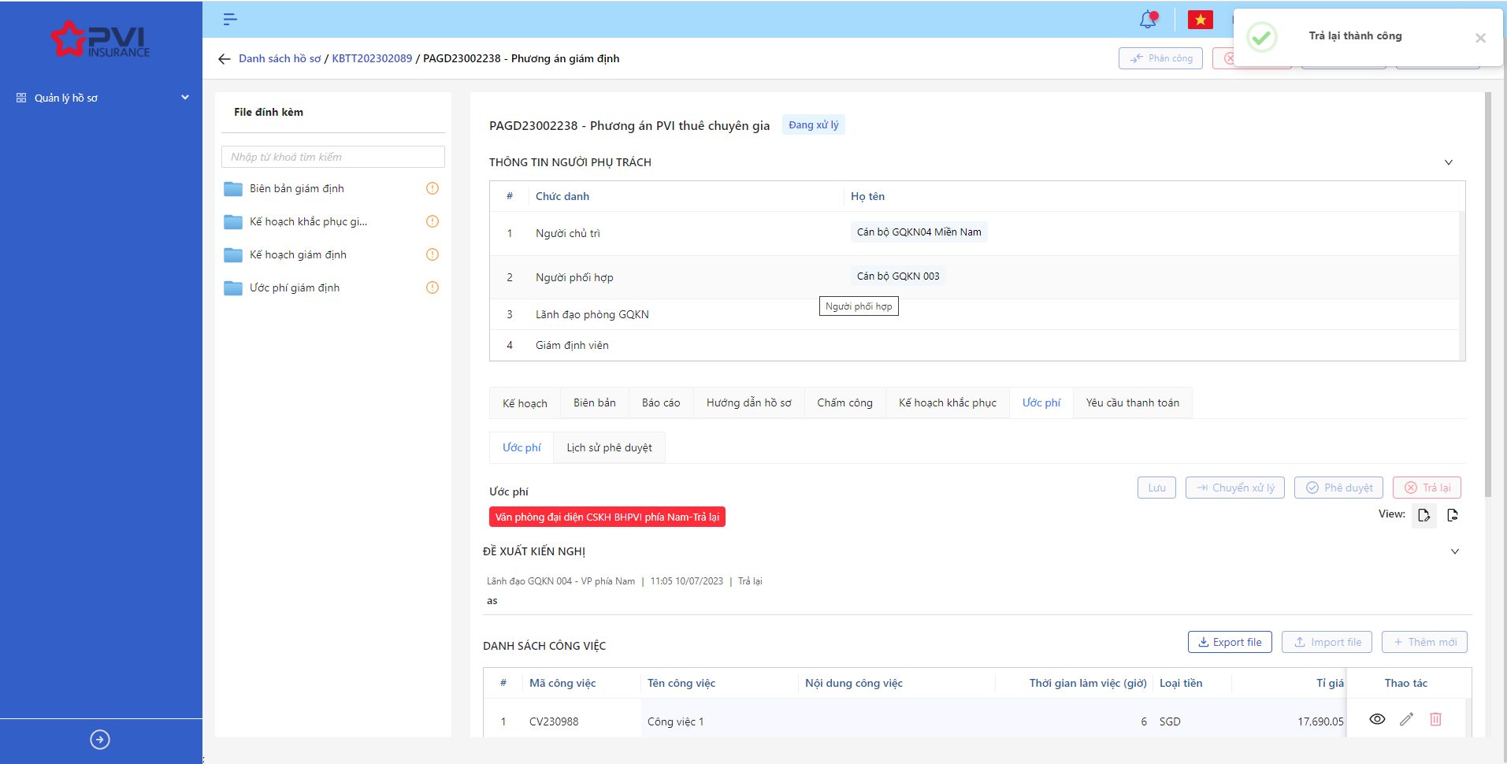

*Ước phí*

Xác nhận hộ KH Ước phí

1. **Mục đích**:

* Hệ thống cho phép người dùng Xác nhận hộ KH Ước phí

1. **Các bước thực hiện**

* **Bước 1**: Vào menu Quản lý hồ sơ 🡪 Chọn Thực hiện giám định 🡪 Chọn hồ sơ 🡪 Chọn Phương án giám định cần xử lý 🡪 Chọn tab Ước phí

*Ước phí*

* **Bước 2**: Chọn Xác nhận hộ KH Ước phí 🡪 Hệ thống hiển thị Popup Xác nhận hộ KH Ước phí cán bộ



*Xác nhận hộ KH Ước phí*

* **Bước 3**: Người dùng chọn Phê duyệt (nếu KH xác nhận phê duyệt) hoặc Trả lại (nếu KH xác nhận Trả lại)
* **Bước 4**: Người dùng chọn Xác nhận để Xác nhận hộ KH hoặc chọn Hủy để hủy thao tác

1. **Ngoại lệ:**

* Khi Xác nhận hộ KH Ước phí thành công, hệ thống hiển thị thông báo “Xác nhận hộ KH Ước phí cán bộ xử lý thành công” và đổi trạng thái là:
* Phòng ban – Trả lại (nếu chọn Xác nhận Trả lại)
* Phòng ban – Đã duyệt (nếu chọn Xác nhận Phê duyệt) với Phòng ban là Phòng ban của user Xác nhận hộ KH

*Ước phí*

Export file Ước phí

1. **Mục đích**:

* Hệ thống cho phép người dùng Export file Danh sách công việc dưới dạng file Excel

1. **Các bước thực hiện**

* **Bước 1**: Vào menu Quản lý hồ sơ 🡪 Chọn Thực hiện giám định 🡪 Chọn hồ sơ 🡪 Chọn Phương án giám định cần xử lý 🡪 Chọn tab Ước phí

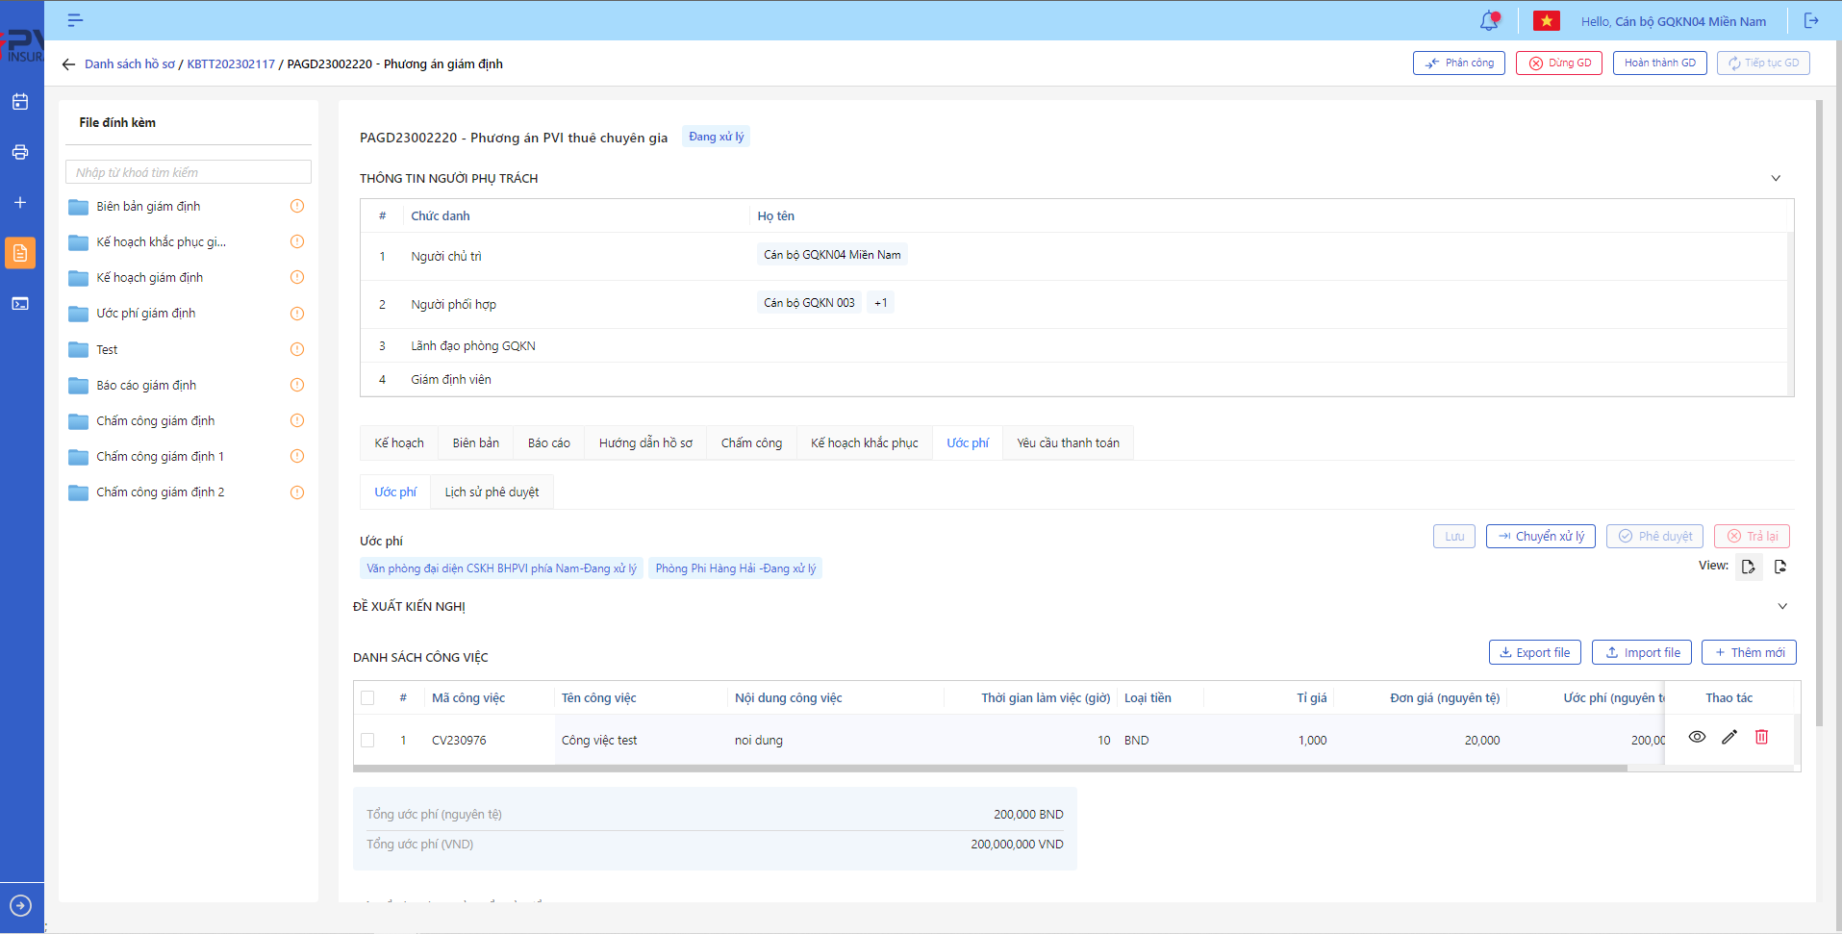

*Ước phí*

* **Bước 2**: Chọn Export file. Hệ thống tải file theo mẫu sẵn

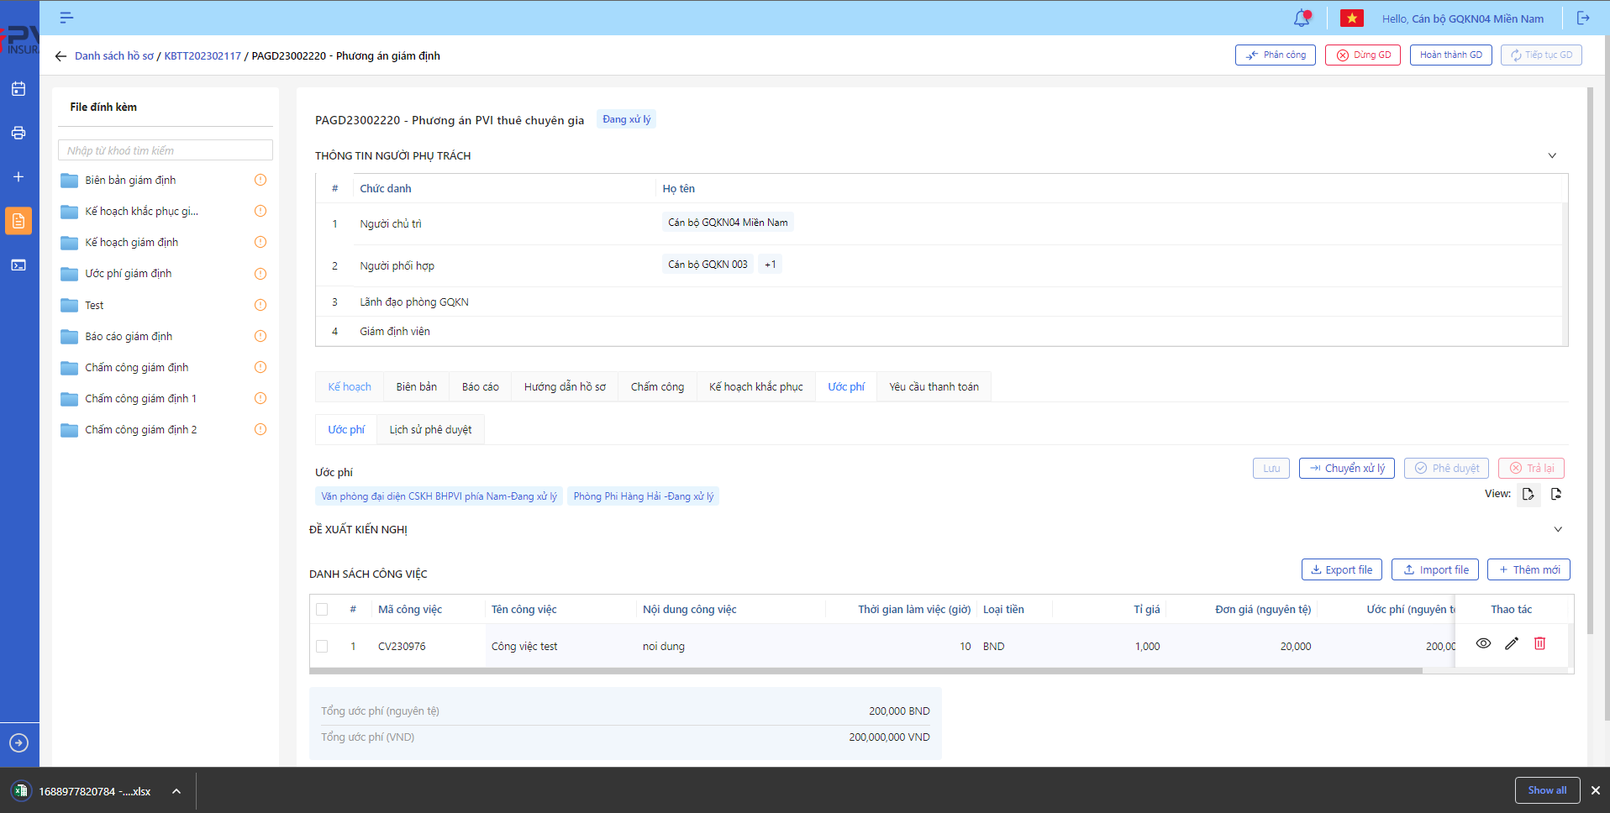

*Export file*

Import file Ước phí

1. **Mục đích**:

* Hệ thống cho phép người dùng Import file Danh sách công việc dưới dạng file Excel

1. **Các bước thực hiện**

* **Bước 1**: Vào menu Quản lý hồ sơ 🡪 Chọn Thực hiện giám định 🡪 Chọn hồ sơ 🡪 Chọn Phương án giám định cần xử lý 🡪 Chọn tab Ước phí

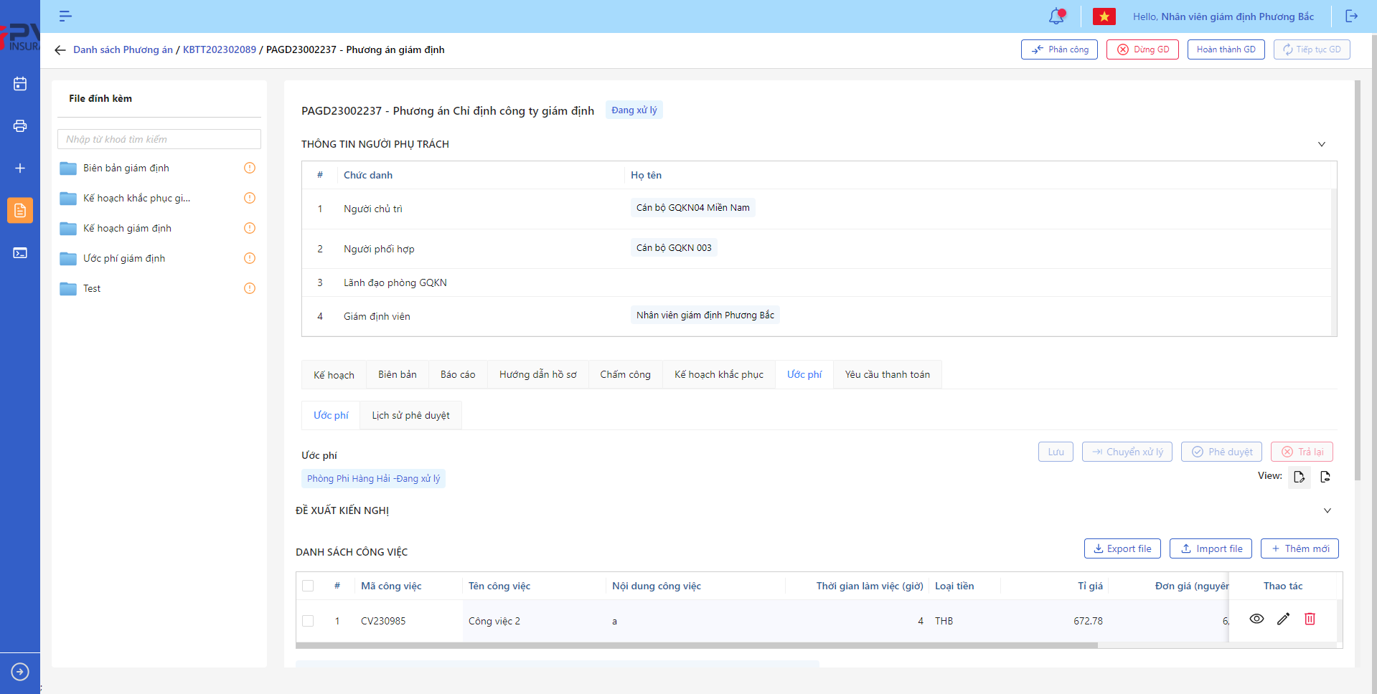

*Ước phí*

* **Bước 2**: Chọn Import file. Hệ thống hiển thị popup Import



*Import file*

* **Bước 3:** Người dùng tải file từ máy cá nhân lệ hệ thống
* **Bước 4:** Người dùng chọn Import để upload file hoặc Hủy để hủy thao tác

**Lịch sử phê duyệt Ước phí**

1. **Mục đích**:

* Hệ thống cho phép người dùng xem Lịch sử phê duyệt Ước phí. Thông tin bao gồm:
* Thời gian
* Người phê duyệt

1. **Các bước thực hiện**

* **Bước 1**: Vào menu Quản lý hồ sơ 🡪 Chọn tiến trình Thực hiện giám định trên Tab bar 🡪 Chọn hồ sơ cần xử lý 🡪 Chọn Phương án giám định cần xử lý 🡪 Chọn tab Ước phí 🡪 Chọn tab Lịch sử phê duyệt 🡪 Hệ thống hiển thị danh sách Lịch sử phê duyệt

*Danh sách Lịch sử phê duyệt*

* **Bước 2**: Người dùng chọn để xem chi tiết Lịch sử phê duyệt 🡪 hệ thống hiển thị chi tiết

*Lịch sử phê duyệt*

###### Yêu cầu thanh toán

**Danh sách Yêu cầu thanh toán**

1. **Mục đích**:

* Hệ thống cho phép người dùng xem Danh sách Yêu cầu thanh toán cho Yêu cầu thanh toán trên hệ thống. Thông tin bao gồm:
* Mã Yêu cầu thanh toán
* Tên Yêu cầu thanh toán
* Người lập
* Ngày lập
* Biên bản liên quan
* Trạng thái

1. **Các bước thực hiện**

* **Bước 1**: Vào menu Quản lý hồ sơ 🡪 Chọn tiến trình Thực hiện giám định trên Tab bar 🡪 Chọn hồ sơ cần xử lý 🡪 Chọn Phương án giám định cần xử lý 🡪 Chọn tab Yêu cầu thanh toán 🡪 Hệ thống hiển thị danh sách Yêu cầu thanh toán của hệ thống

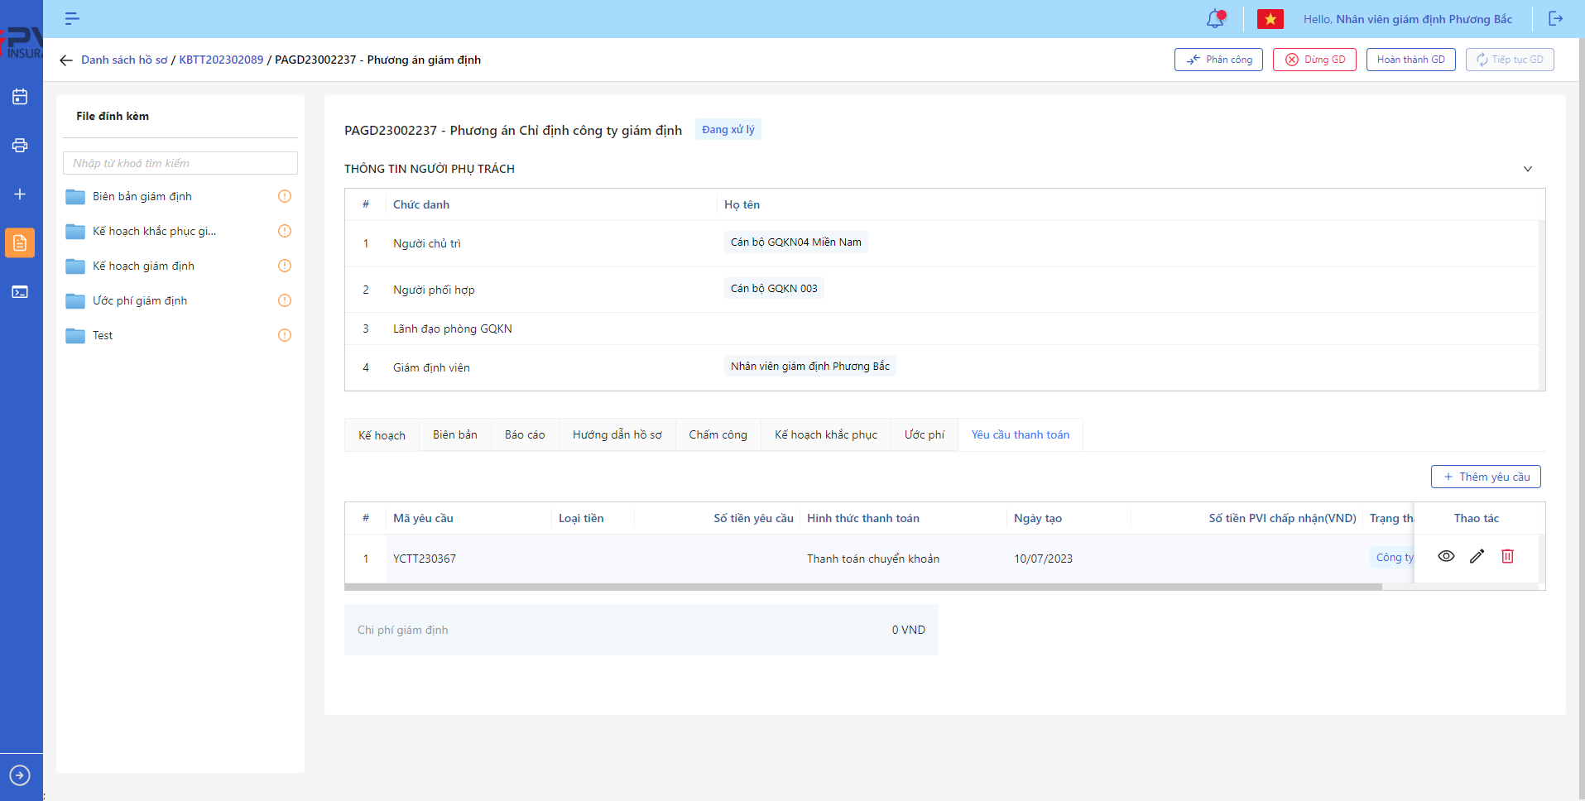

*Danh sách Yêu cầu thanh toán*

* **Bước 2**: Người dùng có thể tiến hành thực hiện những thao tác tương ứng trên màn danh sách: Thêm Yêu cầu thanh toán, Tìm kiếm thông tin Yêu cầu thanh toán theo điều kiện tìm kiếm

**Thêm Yêu cầu thanh toán**

1. **Mục đích**:

* Hệ thống cho phép người dùng thêm Yêu cầu thanh toán

1. **Các bước thực hiện**

* **Bước 1**: Vào menu Quản lý hồ sơ 🡪 Chọn Thực hiện giám định 🡪 Chọn hồ sơ 🡪 Chọn Phương án giám định cần lên Yêu cầu thanh toán 🡪 Chọn tab Yêu cầu thanh toán

*Danh sách Yêu cầu thanh toán*

* **Bước 2**: Chọn Thêm Yêu cầu thanh toán 🡪 Hệ thống hiển thị giao diện thêm mới Yêu cầu thanh toán cán bộ

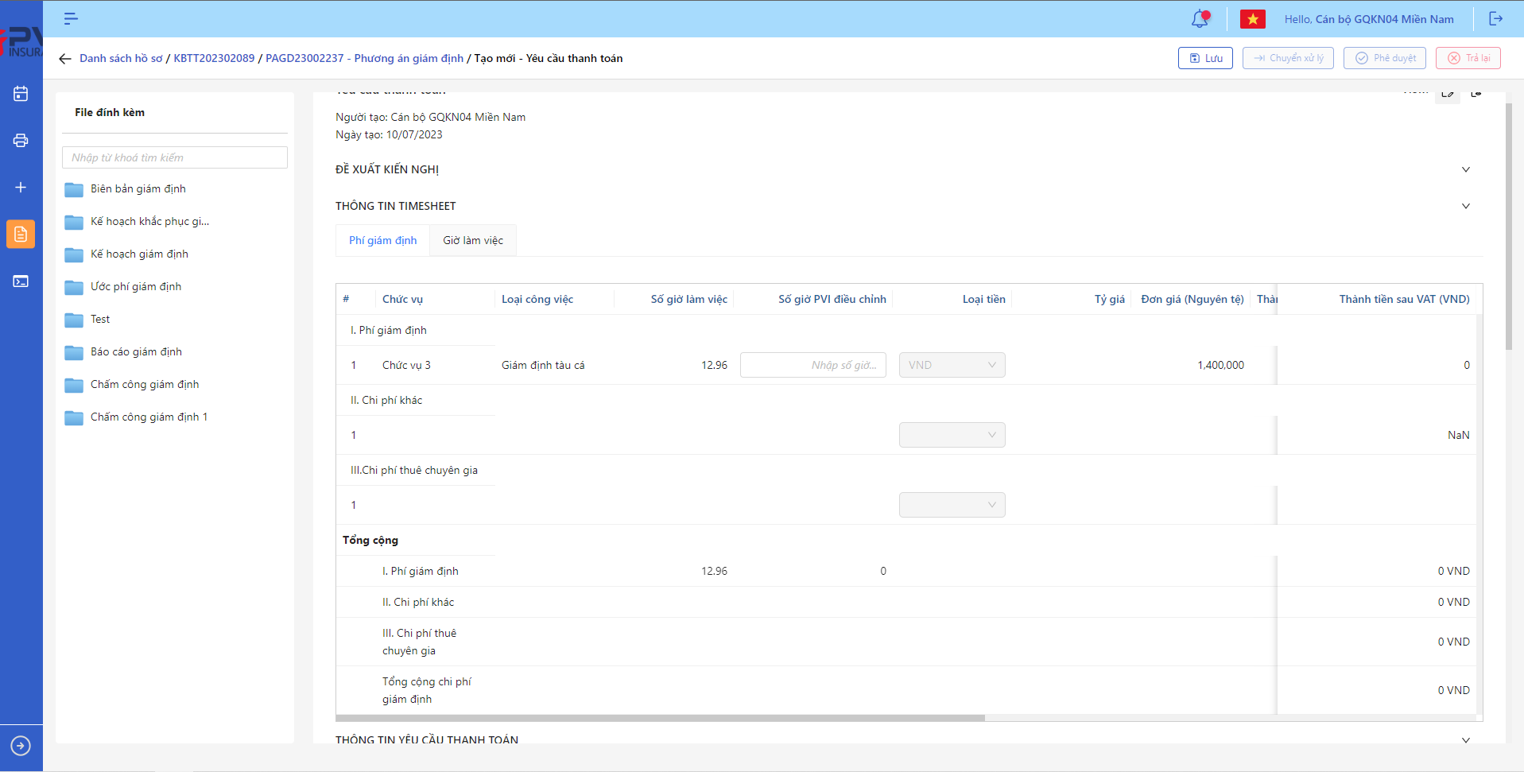

*Thêm mới Yêu cầu thanh toán*

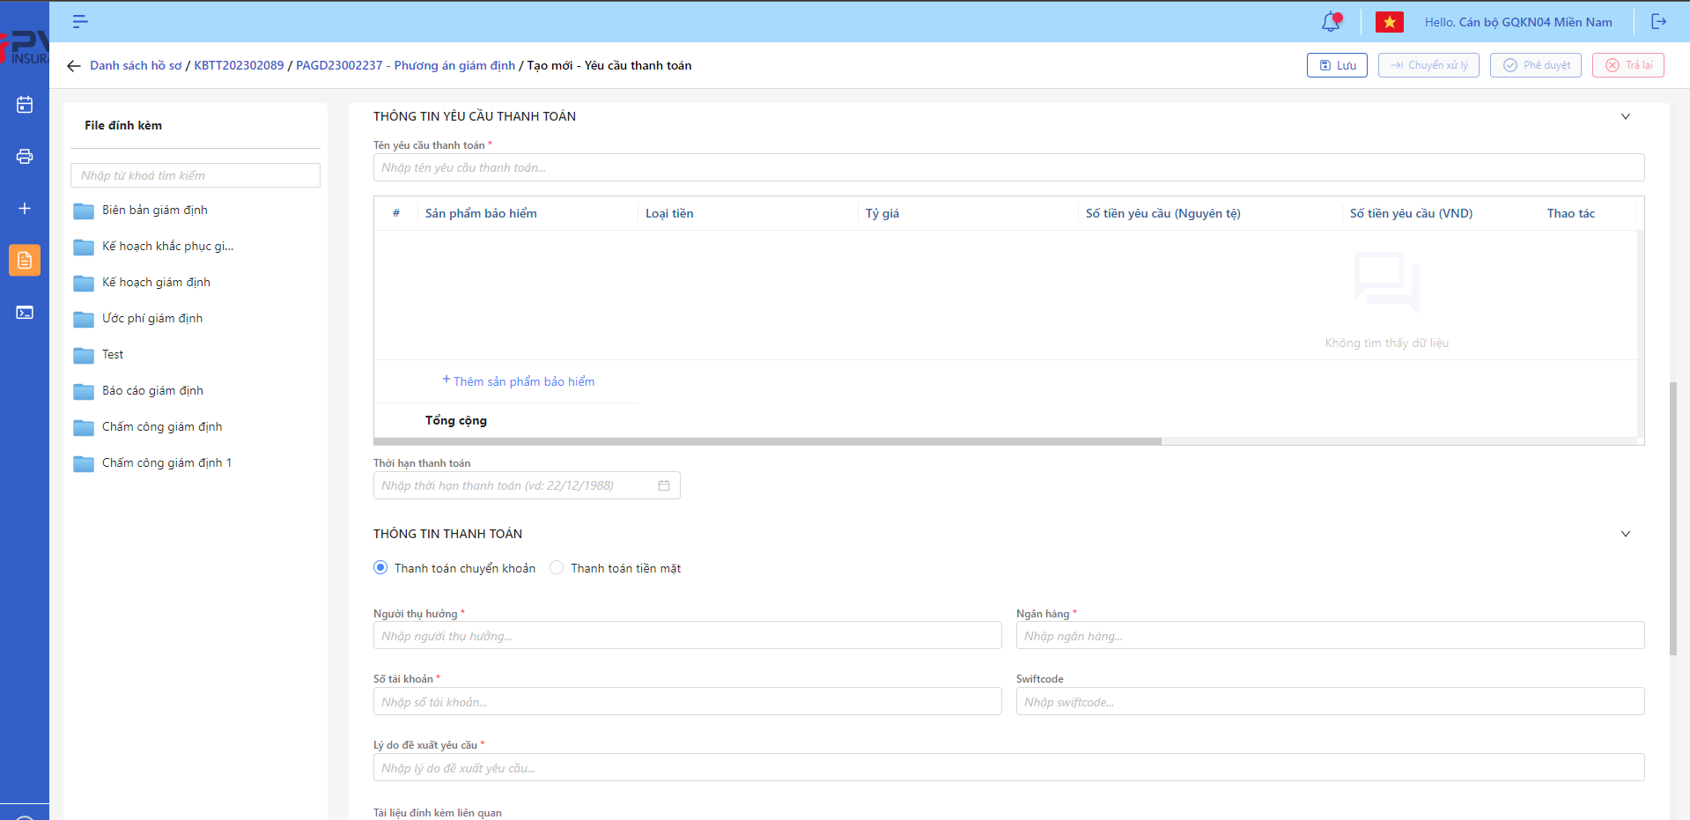

*Thêm mới Yêu cầu thanh toán*

* **Bước 3**: Tại mục Thông tin Timesheet, người dùng tiến hành nhập thông tin phí giám định
* **Bước 4**: Tại mục Thông tin Yêu cầu thanh toán, người dùng nhập các thông tin liên quan đến Yêu cầu thanh toán: Tên yêu cầu thanh toán, Phân bổ số tiền thanh toán theo hạng mục bảo hiểm

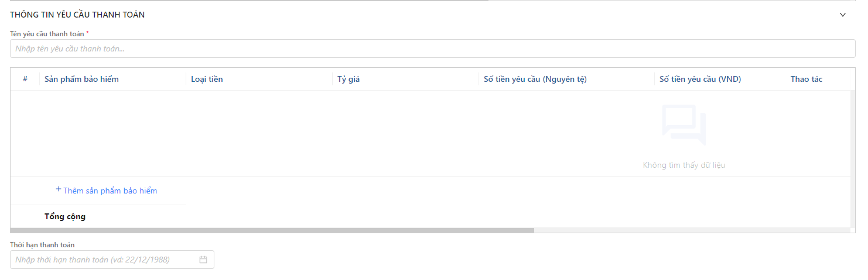

*Thêm mới Yêu cầu thanh toán*

* **Bước 5:** Tại mục Thông tin thanh toán, người dùng nhập các thông tin liên quan bao gồm: Người thụ hưởng, Ngân hàng, Số tài khoản, Lý do đề xuất

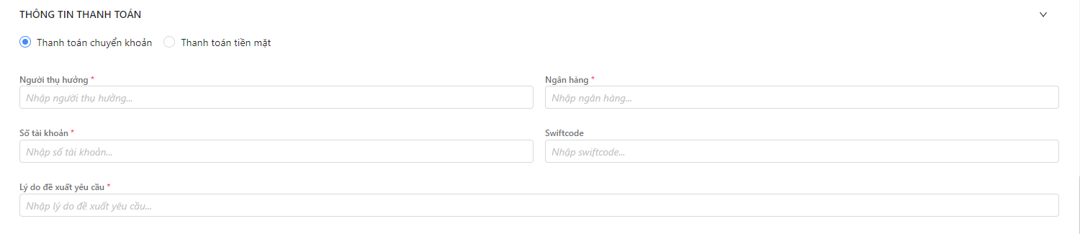

*Thêm mới Yêu cầu thanh toán*

* **Bước 6:** Người dùng ấn Lưu để Thêm mới Yêu cầu thanh toán hoặc Quay lại để Hủy thao tác

1. **Ngoại lệ:**

* Sau khi thêm mới Yêu cầu thanh toán thành công, hệ thống hiển thị thông báo “Thêm mới Yêu cầu thanh toán thành công”

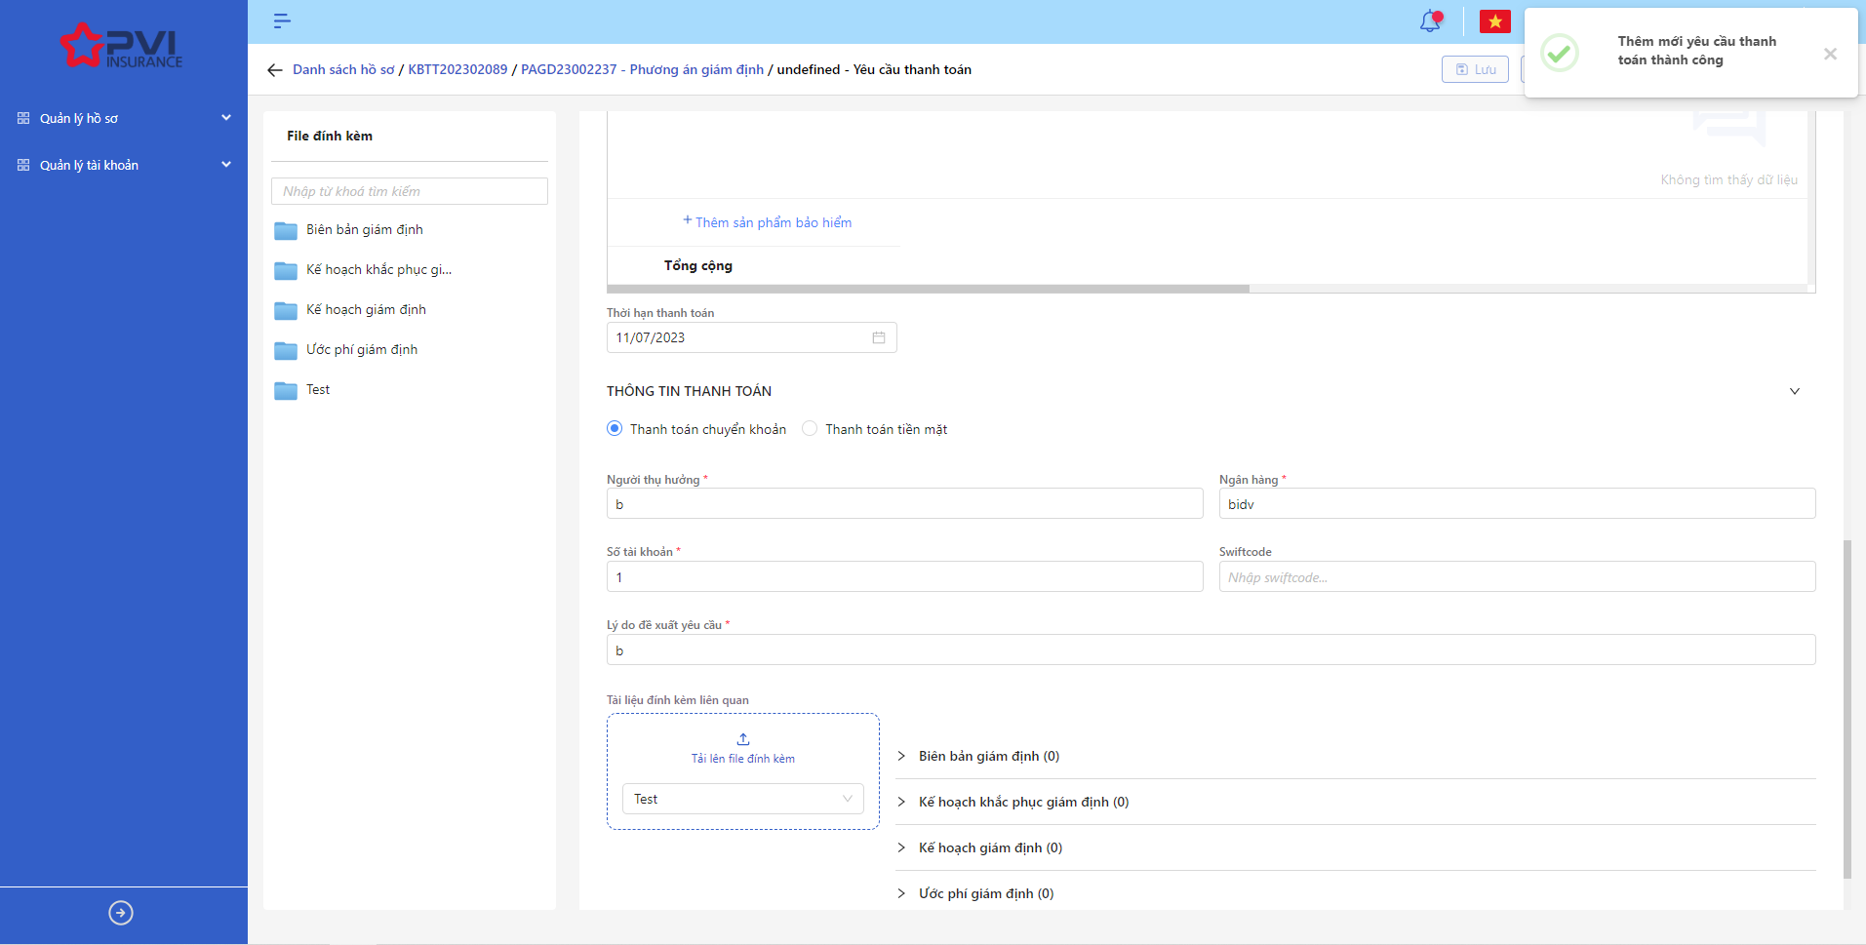

*Thêm Yêu cầu thanh toán*

**Cập nhật Yêu cầu thanh toán**

1. **Mục đích**:

* Hệ thống cho phép người dùng cập nhật thông tin cho Yêu cầu thanh toán Yêu cầu thanh toán

1. **Các bước thực hiện**

* **Bước 1**: Vào menu Quản lý hồ sơ 🡪 Chọn Thực hiện giám định 🡪 Chọn hồ sơ cần thao tác 🡪 Chọn Phương án giám định cần xử lý 🡪 Chọn tab Yêu cầu thanh toán 🡪 Chọn  để hiển thị giao diện màn Cập nhật Yêu cầu thanh toán

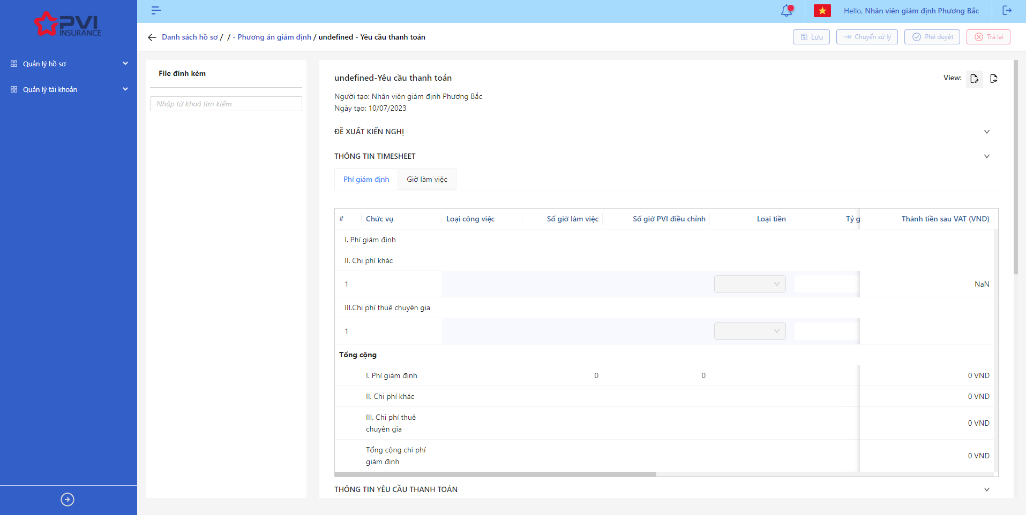

*Yêu cầu thanh toán*

* **Bước 2**: Hệ thống hiển thị màn hình Cập nhật Phương án giám định. Người dùng cập nhật vào các trường thông tin tương ứng
* **Bước 3**: Người dùng chọn Lưu để lưu thông tin cập nhật hoặc chọn Hủy để hủy thao tác

1. **Ngoại lệ:**

* Khi Cập nhật Phương án giám địnhh thành công, hệ thống hiển thị thông báo “Cập nhật Yêu cầu thanh toán thành công”

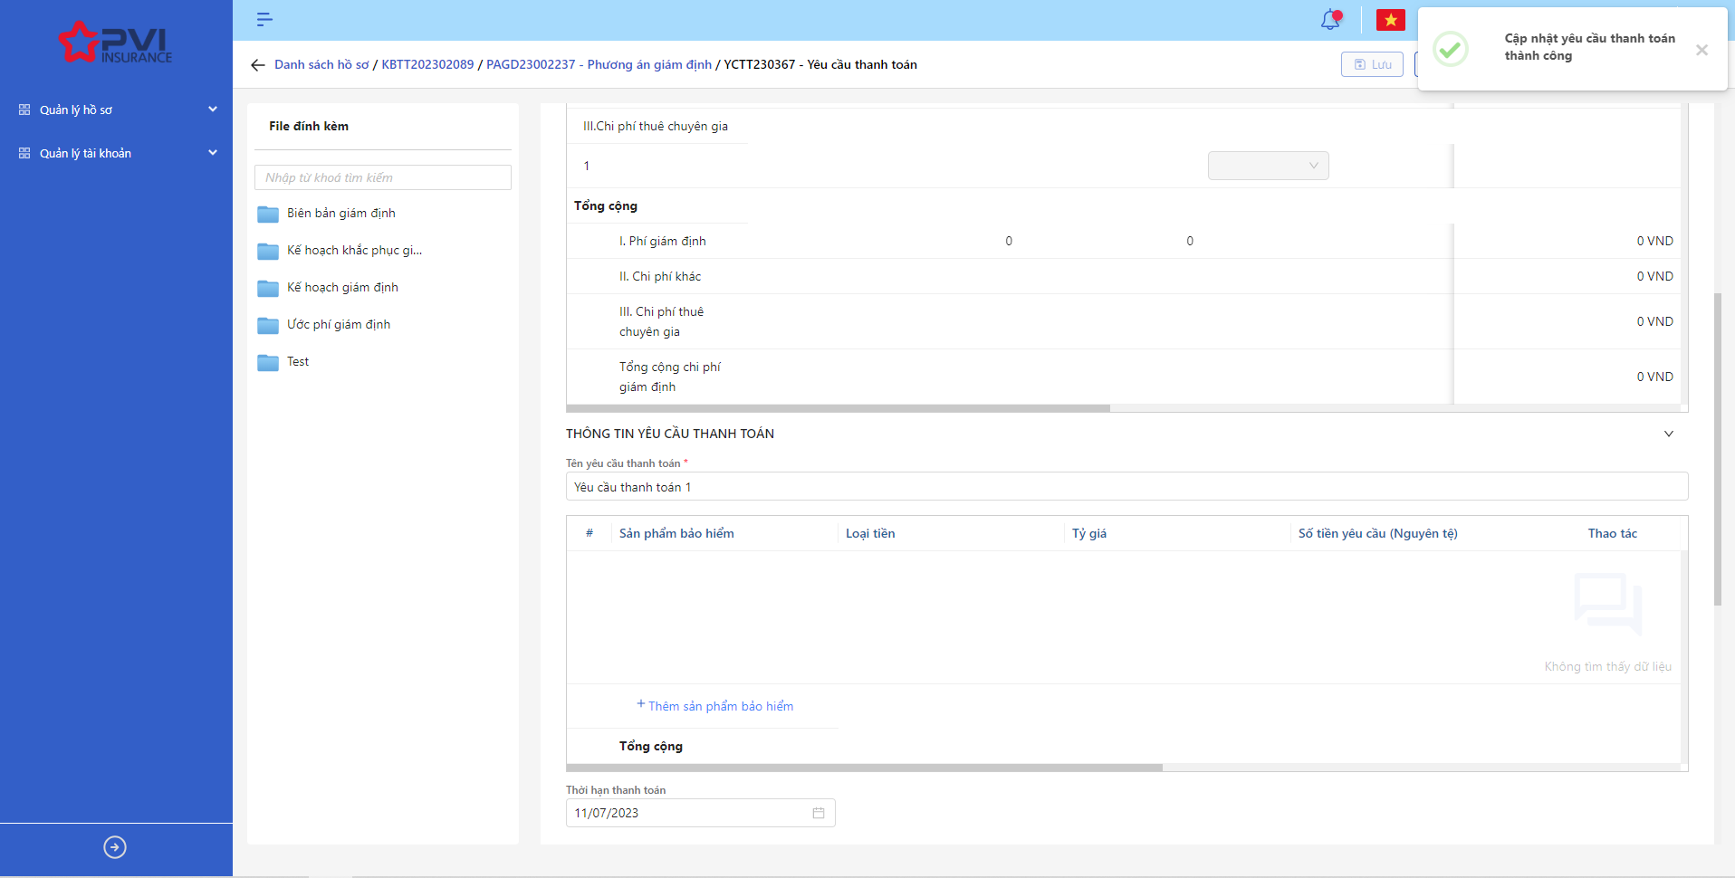

*Cập nhật Yêu cầu thanh toán*

**Xóa Yêu cầu thanh toán**

1. **Mục đích**:

* Hệ thống cho phép người dùng Xóa Yêu cầu thanh toán ra khỏi hệ thống

1. **Các bước thực hiện**

* **Bước 1**: Vào menu Quản lý hồ sơ 🡪 Chọn Thực hiện giám định 🡪 Chọn Hồ sơ cần xử lý 🡪 Chọn Phương án giám định cần xử lý 🡪 Chọn tab Yêu cầu thanh toán 🡪 Chọn tại Yêu cầu thanh toán cần xóa
* **Bước 2**: Hệ thống hiển thị Popup xác nhận Xóa Yêu cầu thanh toán

*Xóa Yêu cầu thanh toán*

* **Bước 3**: Người dùng chọn Xác nhận để Xóa Yêu cầu thanh toán hoặc chọn Hủy để hủy thao tác

1. **Ngoại lệ:**

* Khi Xóa Yêu cầu thanh toán thành công, hệ thống hiển thị thông báo “Xóa Yêu cầu thanh toán thành công” và xóa Yêu cầu thanh toán ra khỏi màn Danh sách Yêu cầu thanh toán Yêu cầu thanh toán

*Yêu cầu thanh toán*

**Chuyển xử lý Yêu cầu thanh toán**

1. **Mục đích**:

* Hệ thống cho phép người dùng Chuyển xử lý Yêu cầu thanh toán Yêu cầu thanh toán

1. **Các bước thực hiện**

* **Bước 1**: Vào menu Quản lý hồ sơ 🡪 Chọn Thực hiện giám định 🡪 Chọn hồ sơ 🡪 Chọn Phương án giám định cần xử lý 🡪 Chọn tab Yêu cầu thanh toán 🡪 Chọn Yêu cầu thanh toán cần xử lý



*Yêu cầu thanh toán*

* **Bước 2**: Chọn Chuyển xử lý 🡪 Hệ thống hiển thị Popup Chuyển xử lý Yêu cầu thanh toán cán bộ

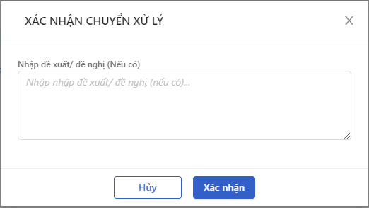

*Chuyển xử lý Yêu cầu thanh toán*

* **Bước 3**: Người dùng tiến hành nhập lý do Chuyển xử lý Yêu cầu thanh toán (Nếu có)
* **Bước 4**: Người dùng chọn Xác nhận để Chuyển xử lý Yêu cầu thanh toán hoặc chọn Hủy để hủy thao tác

1. **Ngoại lệ:**

* Khi Chuyển xử lý Yêu cầu thanh toán thành công, hệ thống hiển thị thông báo “Chuyển xử lý Yêu cầu thanh toán thành công” và chuyển trạng thái Phương án giám định sang Phòng ban – Chuyển xử lý với Phòng ban là Phòng ban của User Chuyển xử lý

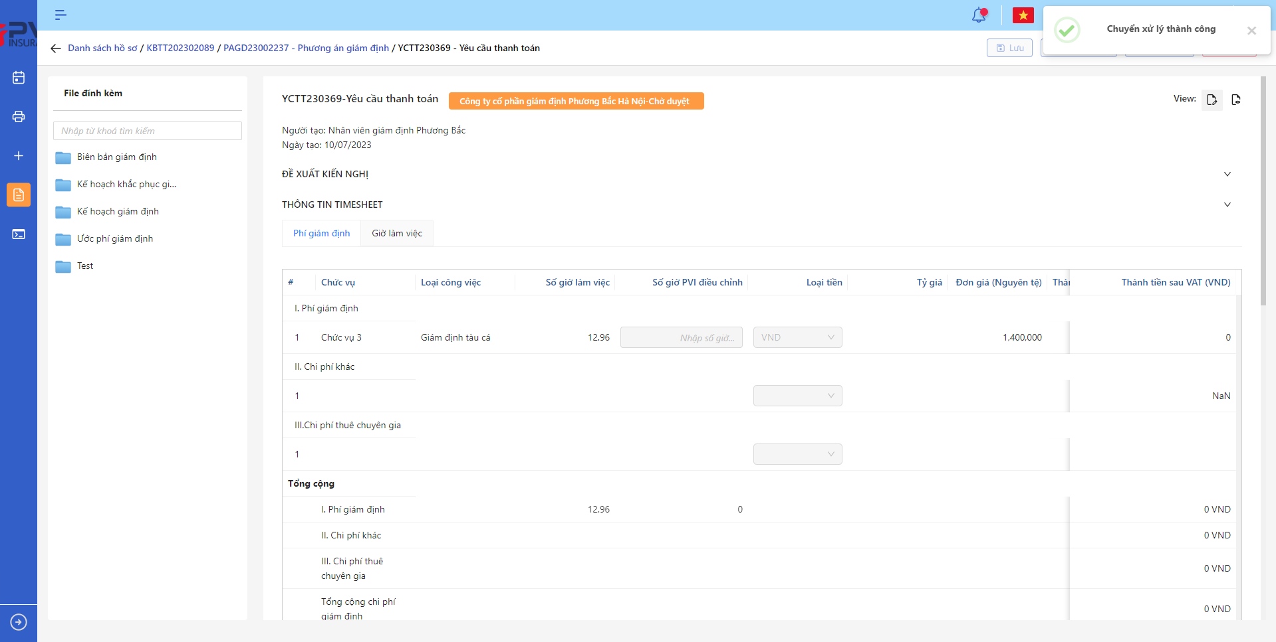

*Yêu cầu thanh toán*

**Phê duyệt Yêu cầu thanh toán**

1. **Mục đích**:

* Hệ thống cho phép người dùng Phê duyệt Yêu cầu thanh toán

1. **Các bước thực hiện**

* **Bước 1**: Vào menu Quản lý hồ sơ 🡪 Chọn Thực hiện giám định 🡪 Chọn hồ sơ 🡪 Chọn Phương án giám định cần xử lý 🡪 Chọn tab Yêu cầu thanh toán 🡪 Chọn Yêu cầu thanh toán cần xư lý



*Yêu cầu thanh toán*

* **Bước 2**: Chọn Phê duyệt Yêu cầu thanh toán 🡪 Hệ thống hiển thị Popup Phê duyệt Yêu cầu thanh toán cán bộ



*Phê duyệt Yêu cầu thanh toán*

* **Bước 3**: Người dùng tiến hành nhập lý do Phê duyệt Yêu cầu thanh toán (Nếu có)
* **Bước 4**: Người dùng chọn Xác nhận để Phê duyệt Yêu cầu thanh toán hoặc chọn Hủy để hủy thao tác

1. **Ngoại lệ:**

* Khi Phê duyệt Yêu cầu thanh toán thành công, hệ thống hiển thị thông báo “Phê duyệt Yêu cầu thanh toán cán bộ xử lý thành công” và đổi trạng thái là:
* Phòng ban – Chờ duyệt (nếu chưa phải là bước duyệt cuối) với Phòng ban là Phòng ban của user tiếp theo trong luồng duyệt
* Phòng ban – Đã duyệt (nếu là bước duyệt cuối) với Phòng ban là Phòng ban của user phê duyệt

*Yêu cầu thanh toán*

**Trả lại Yêu cầu thanh toán**

1. **Mục đích**:

* Hệ thống cho phép người dùng Trả lại Yêu cầu thanh toán

1. **Các bước thực hiện**

* **Bước 1**: Vào menu Quản lý hồ sơ 🡪 Chọn Thực hiện giám định 🡪 Chọn hồ sơ 🡪 Chọn Phương án giám định cần xử lý 🡪 Chọn tab Yêu cầu thanh toán 🡪 Chọn Yêu cầu thanh toán cần xử lý



*Yêu cầu thanh toán*

* **Bước 2**: Chọn Trả lại Yêu cầu thanh toán 🡪 Hệ thống hiển thị Popup Trả lại Yêu cầu thanh toán cán bộ



*Trả lại Yêu cầu thanh toán*

* **Bước 3**: Người dùng tiến hành nhập lý do Trả lại Yêu cầu thanh toán (Bắt buộc)
* **Bước 4**: Người dùng chọn Xác nhận để Trả lại Yêu cầu thanh toán hoặc chọn Hủy để hủy thao tác

1. **Ngoại lệ:**

* Khi Trả lại Yêu cầu thanh toán thành công, hệ thống hiển thị thông báo “Trả lại Yêu cầu thanh toán thành công” và chuyển trạng thái Phương án giám định sang Phòng ban – Trả lại với Phòng ban là Phòng ban của User trả lại

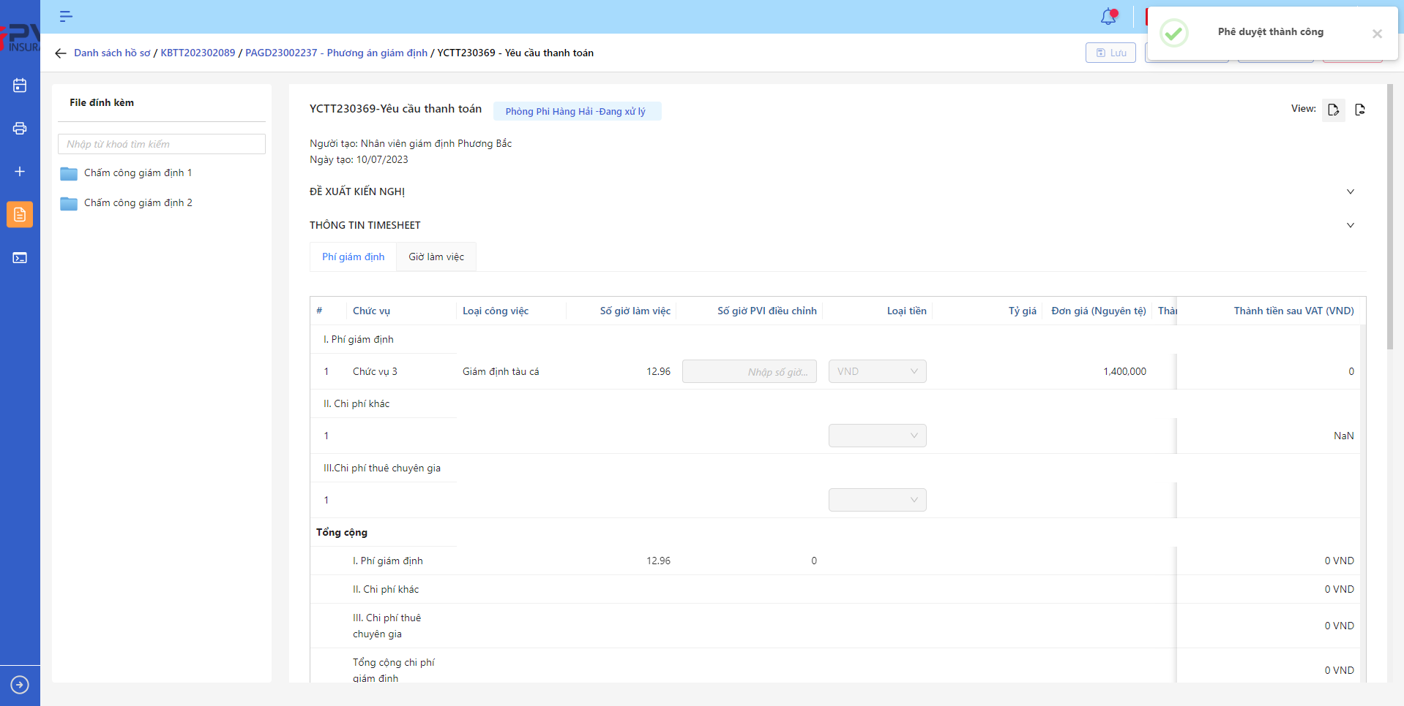

*Yêu cầu thanh toán*

### Bồi thường

|  |  |
| --- | --- |
| Tên chức năng | Quản lý Hồ sơ tiến trình Bồi thường |
| Mô tả | Cho phép quản lý hồ sơ tổn thất |
| Tác nhân | CB PVI, Khách hàng, CB Công ty giám định được cung cấp tài khoản |
| Điều kiện trước | NSD có tài khoản đăng nhập hệ thống |
| Điều kiện sau | Hiển thị Danh sách hồ sơ tiến trình Bồi thường |
| Ngoại lệ |  |

#### Danh sách Bồi thường

1. **Mục đích**:

* Hệ thống cho phép người dùng xem Danh sách hồ sơ Bồi thường trên hệ thống. Thông tin bao gồm:

1. **Các bước thực hiện**

* **Bước 1**: Vào menu Quản lý hồ sơ 🡪 Chọn tiến trình Bồi thường trên Tab bar 🡪 Hệ thống hiển thị danh sách tổn thất có trên hệ thống

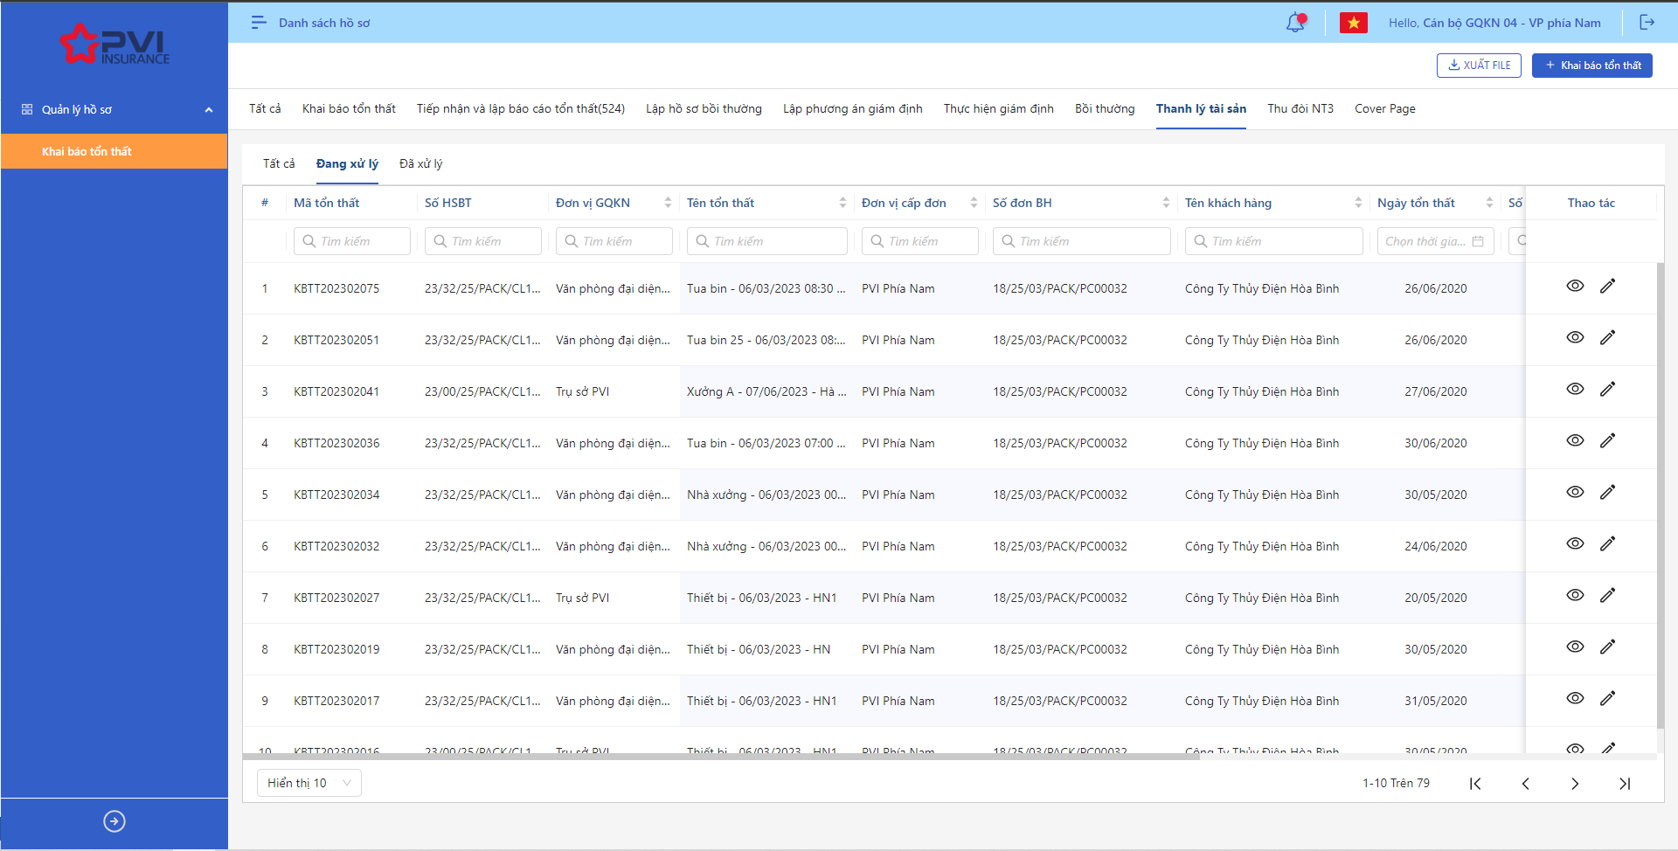

*Danh sách tổn thất*

* **Bước 2**: Người dùng có thể tiến hành thực hiện những thao tác tương ứng trên màn danh sách: Bồi thường, Xuất file, Tìm kiếm thông tin tổn thất theo điều kiện tìm kiếm

#### Phân công cán bộ xử lý

1. **Mục đích**:

* Hệ thống cho phép người dùng Phân công cán bộ xử lý Bồi thường

1. **Các bước thực hiện**

* **Bước 1**: Vào menu Quản lý hồ sơ 🡪 Chọn Bồi thường 🡪 Chọn Tổn thất cần phân công
* **Bước 2**: Chọn Phân công 🡪 Hệ thống hiển thị Popup Phân công cán bộ



*Phân công*

* **Bước 3**: Người dùng tiến hành chọn Cán bộ chủ trì và Cán bộ phối hợp xử lý hồ sơ



*Phân công*

* **Bước 4**: Người dùng chọn Xác nhận để Phân công hoặc chọn Hủy để hủy thao tác

1. **Ngoại lệ:**

* Khi Phân công thành công, hệ thống hiển thị thông báo “Phân công cán bộ xử lý thành công”

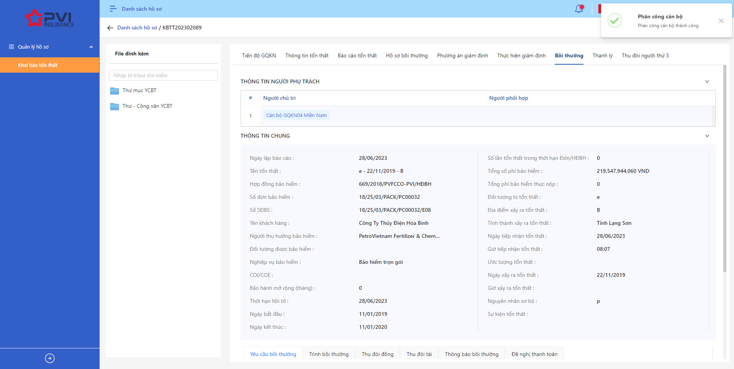

*Danh sách tổn thất*

#### Quy trình xử lý Bồi thường

##### Thông tin Yêu cầu bồi thường

###### Danh sách Yêu cầu bồi thường

1. **Mục đích**:

* Hệ thống cho phép người dùng xem Danh sách Yêu cầu bồi thường trên hệ thống. Thông tin bao gồm:
* Mã yêu cầu
* Loại yêu cầu
* Số tiền yêu cầu
* Số tiền PVI đề xuất
* Ngày tạo
* Trạng thái

1. **Các bước thực hiện**

* **Bước 1**: Vào menu Quản lý hồ sơ 🡪 Chọn tiến trình Bồi thường trên Tab bar 🡪 chọn tab Yêu cầu bồi thường 🡪 Hệ thống hiển thị danh sách Yêu cầu bồi thường có trên hệ thống

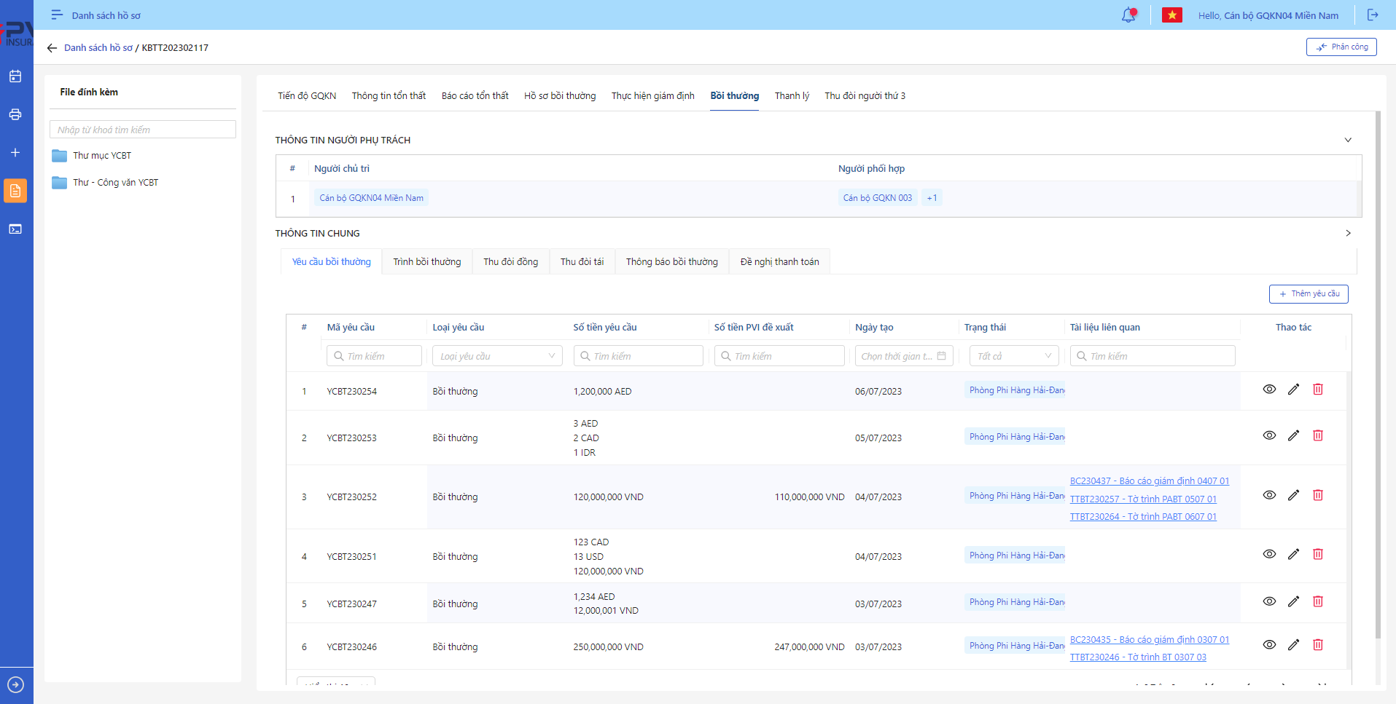

*Danh sách Yêu cầu bồi thường*

* **Bước 2**: Người dùng có thể tiến hành thực hiện những thao tác tương ứng trên màn danh sách: Thêm mới Yêu cầu bồi thường, Tìm kiếm thông tin Yêu cầu bồi thường theo điều kiện tìm kiếm

###### Thêm mới Yêu cầu bồi thường

1. **Mục đích**:

* Hệ thống cho phép người dung thêm mới thông tin Yêu cầu bồi thường.

1. **Các bước thực hiện**

* **Bước 1**: Vào menu Quản lý hồ sơ 🡪 Chọn Tiến trình Bồi thường 🡪 Chọn tab Yêu cầu bồi thường



*Tạo mới Yêu cầu bồi thường*

* **Bước 2**: Chọn Thêm mới 🡪 Hệ thống hiển thị giao diện Thêm mới Yêu cầu bồi thường

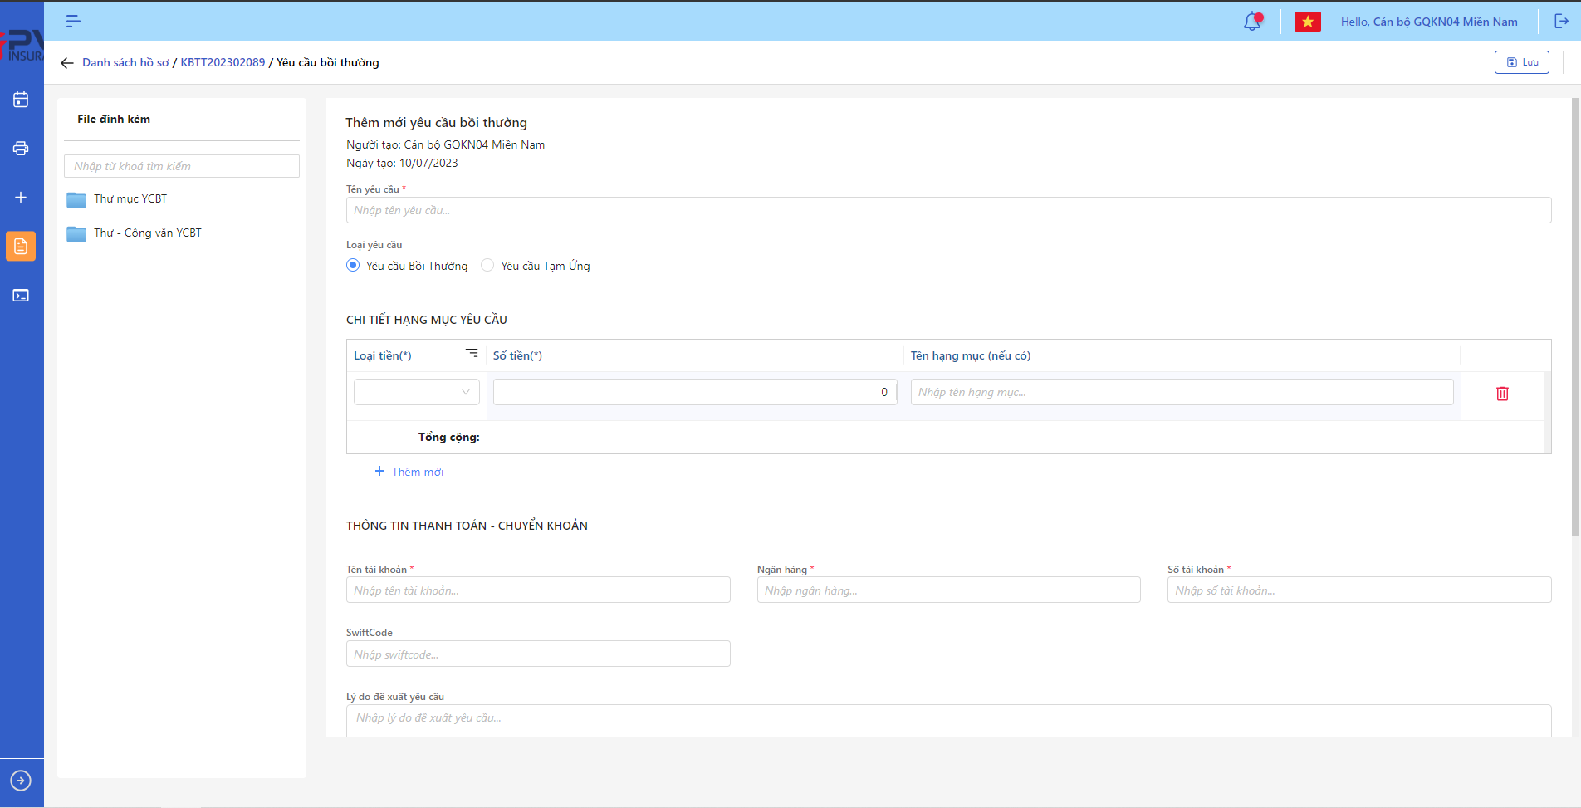

*Thêm mới Yêu cầu bồi thường*

* **Bước 3**: Người dùng chọn thông tin Loại yêu cầu: Yêu cầu bồi thường/Yêu cầu tạm ứng và nhập các trường thông tin tương ứng trong form Thêm mới
* **Bước 4**: Người dùng chọn Lưu để Tạo mới Yêu cầu bồi thường hoặc chọn Hủy để hủy thao tác

1. **Ngoại lệ:**

* Hệ thống hiển thị thông báo lỗi khi các trường thông tin bắt buộc không được nhập đầy đủ

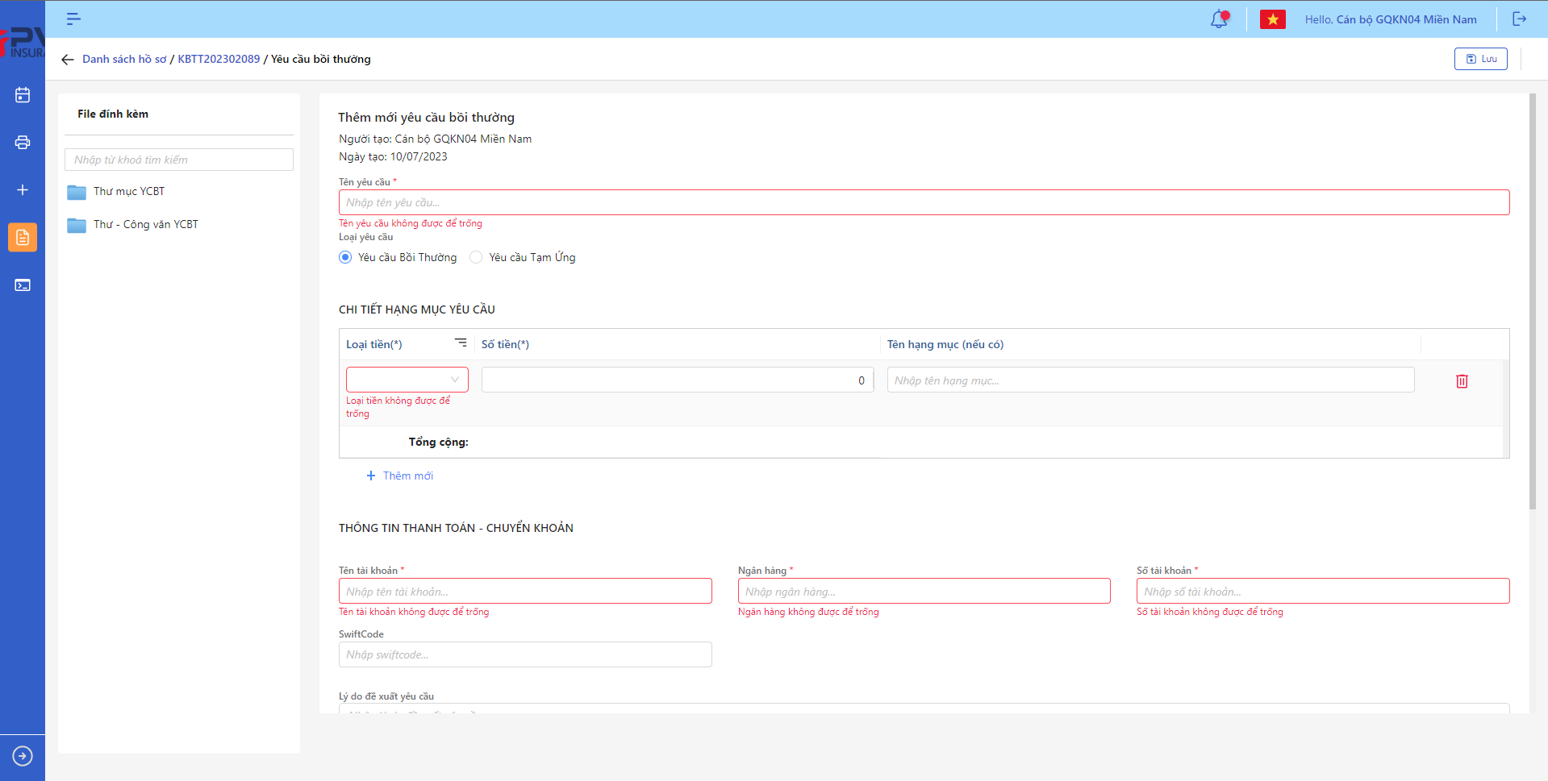

*Tạo mới Yêu cầu bồi thường*

* Khi Tạo mới Yêu cầu bồi thường thành công, hệ thống hiển thị thông báo Tạo mới thành công

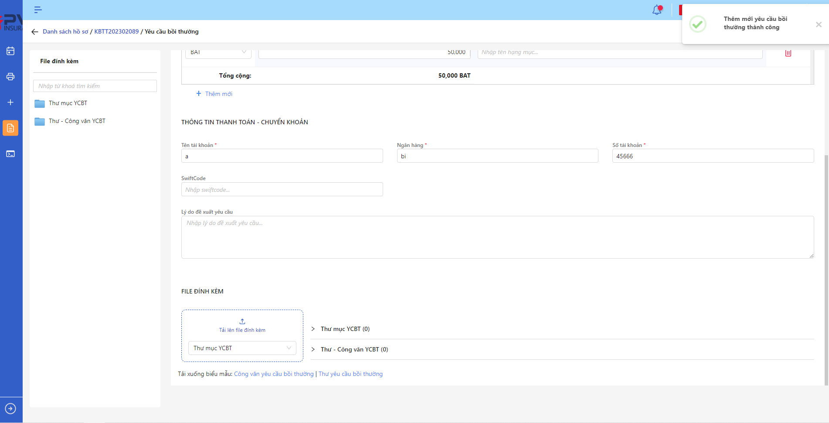

*Thêm mới Yêu cầu bồi thường*

###### Cập nhật Yêu cầu bồi thường

1. **Mục đích**:

* Hệ thống cho phép người dùng cập nhật thông tin cho các Yêu cầu bồi thường trên hệ thống

1. **Các bước thực hiện**

* **Bước 1**: Vào menu Quản lý hồ sơ 🡪 Chọn Tiến trình Bồi thường 🡪 Chọn vào hồ sơ cần Cập nhật 🡪 Chọn tab Yêu cầu bồi thường

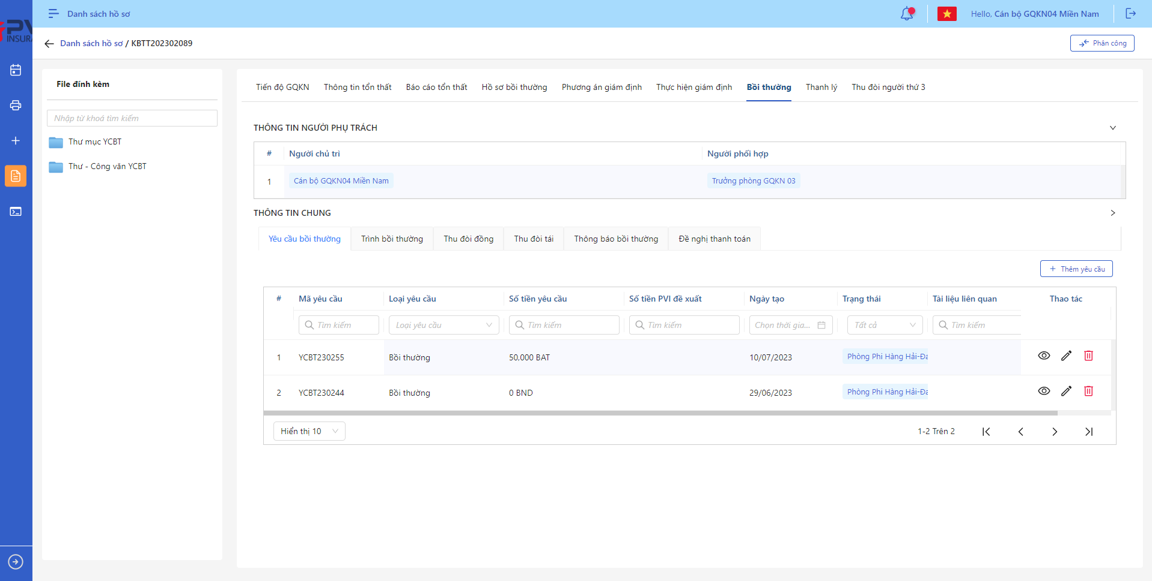

*Danh sách Yêu cầu bồi thường*

* **Bước 2:** Chọn  để hiển thị giao diện màn Cập nhật Yêu cầu bồi thường

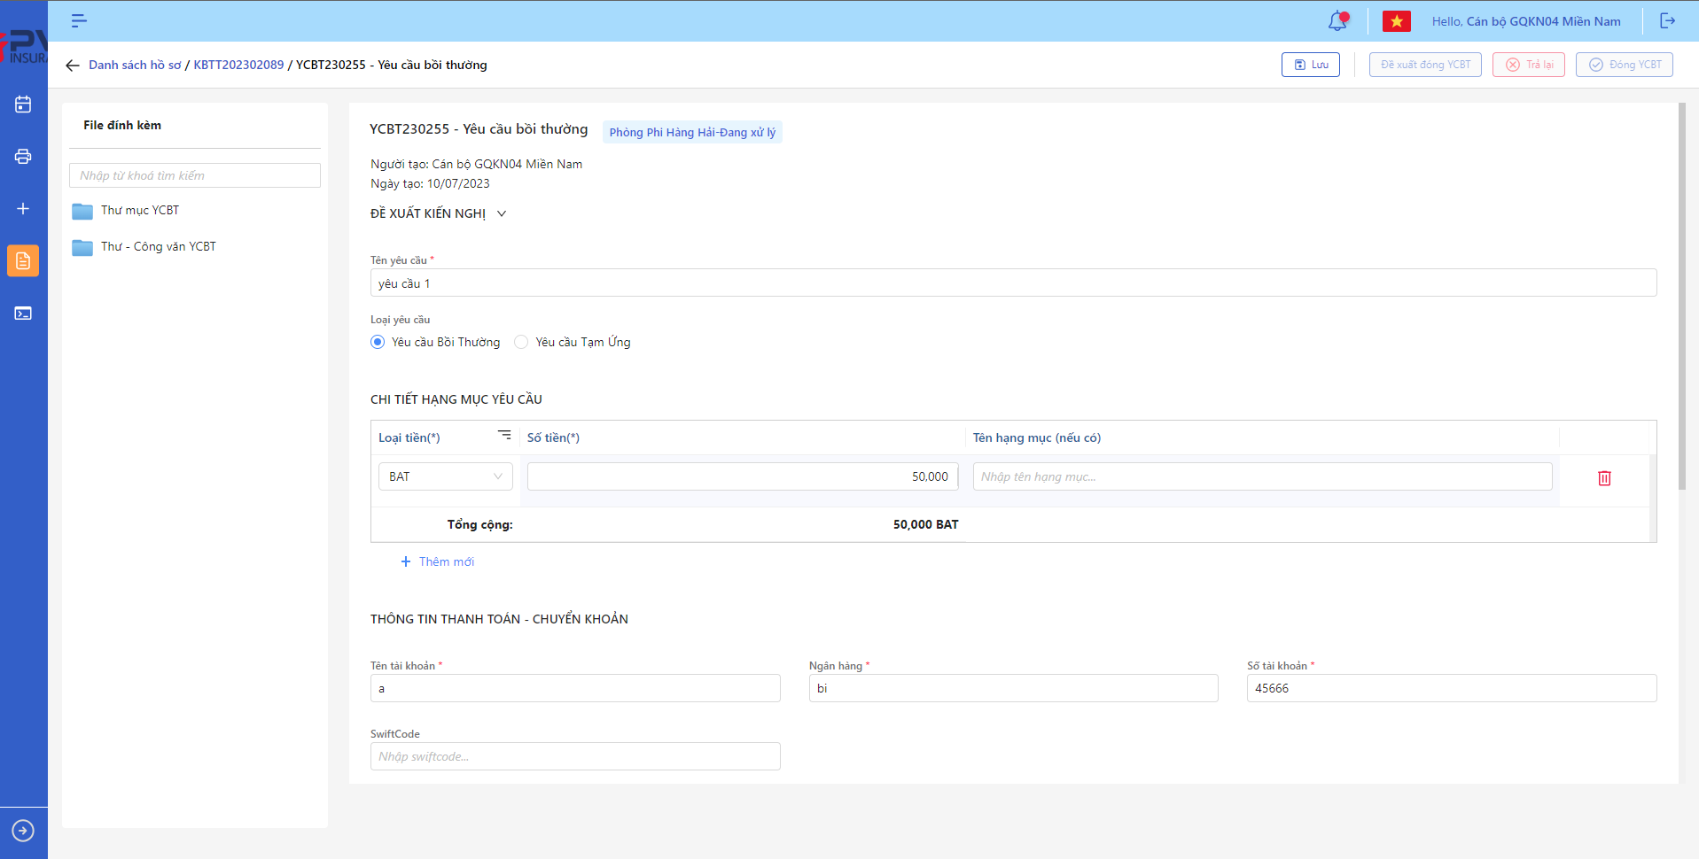

*Yêu cầu bồi thường*

* **Bước 3**: Hệ thống hiển thị màn hình Cập nhật Yêu cầu bồi thường. Người dùng cập nhật vào các trường thông tin tương ứng
* **Bước 4**: Người dùng chọn Lưu để lưu thông tin cập nhật hoặc chọn Hủy để hủy thao tác

1. **Ngoại lệ:**

* Hệ thống hiển thị thông báo lỗi khi các trường thông tin bắt buộc không được nhập đầy đủ

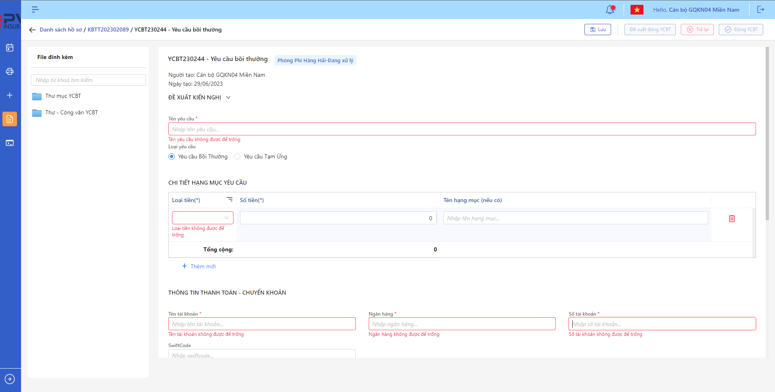

*Cập nhật Yêu cầu bồi thường*

* Khi cập nhật thành công, hệ thống hiển thị thông báo “Cập nhật Yêu cầu bồi thường thành công”

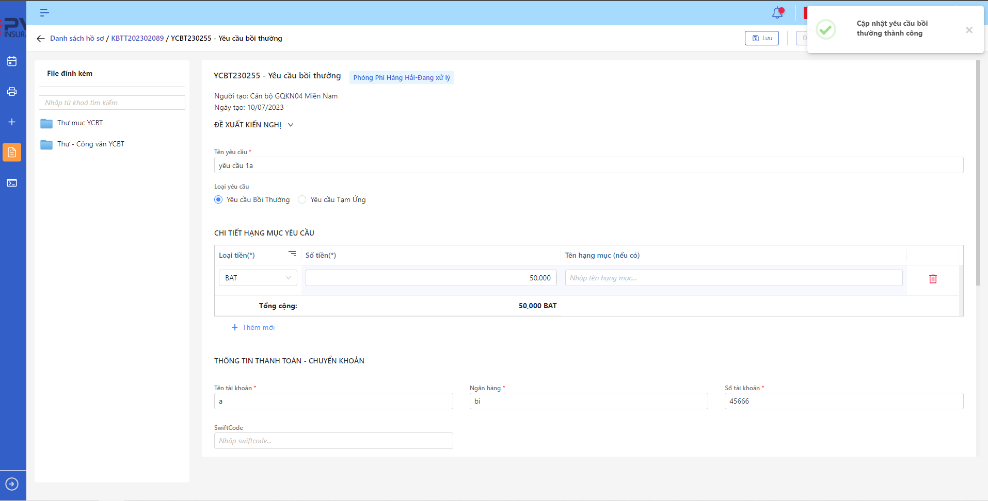

*Yêu cầu bồi thường*

###### Xóa Yêu cầu bồi thường

1. **Mục đích**:

* Hệ thống cho phép người dùng Xóa Yêu cầu bồi thường ra khỏi hệ thống

1. **Các bước thực hiện**

* **Bước 1**: Vào menu Quản lý hồ sơ 🡪 Chọn Bồi thường 🡪 Chọn tab Yêu cầu bồi thường

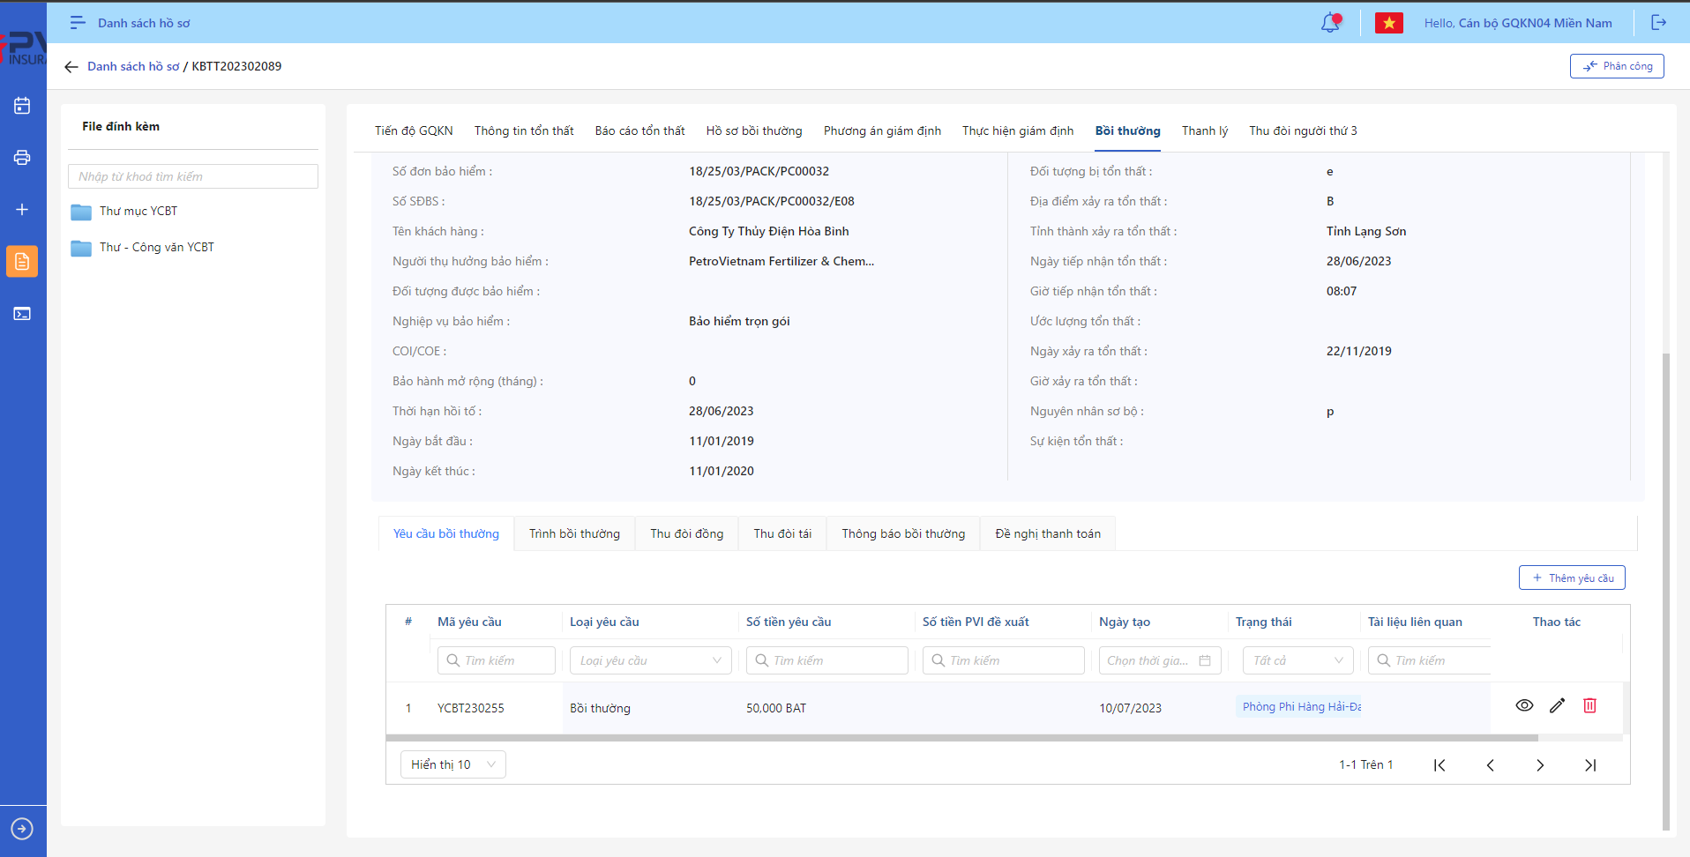

*Yêu cầu bồi thường*

* **Bước 2**: Chọn  tại Yêu cầu bồi thường cần xóa 🡪 Hệ thống hiển thị Popup xác nhận Xóa Yêu cầu bồi thường

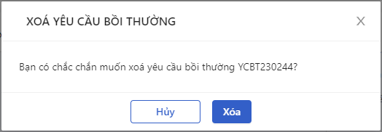

*Xóa Yêu cầu bồi thường*

* **Bước 3**: Người dùng chọn Xác nhận để Xóa Yêu cầu bồi thường hoặc chọn Hủy để hủy thao tác

1. **Ngoại lệ:**

* Khi Xóa Vai trò thành công, hệ thống hiển thị thông báo “Xóa thành công Bồi thường” và Xóa Yêu cầu bồi thường ra khỏi màn Danh sách Yêu cầu bồi thường

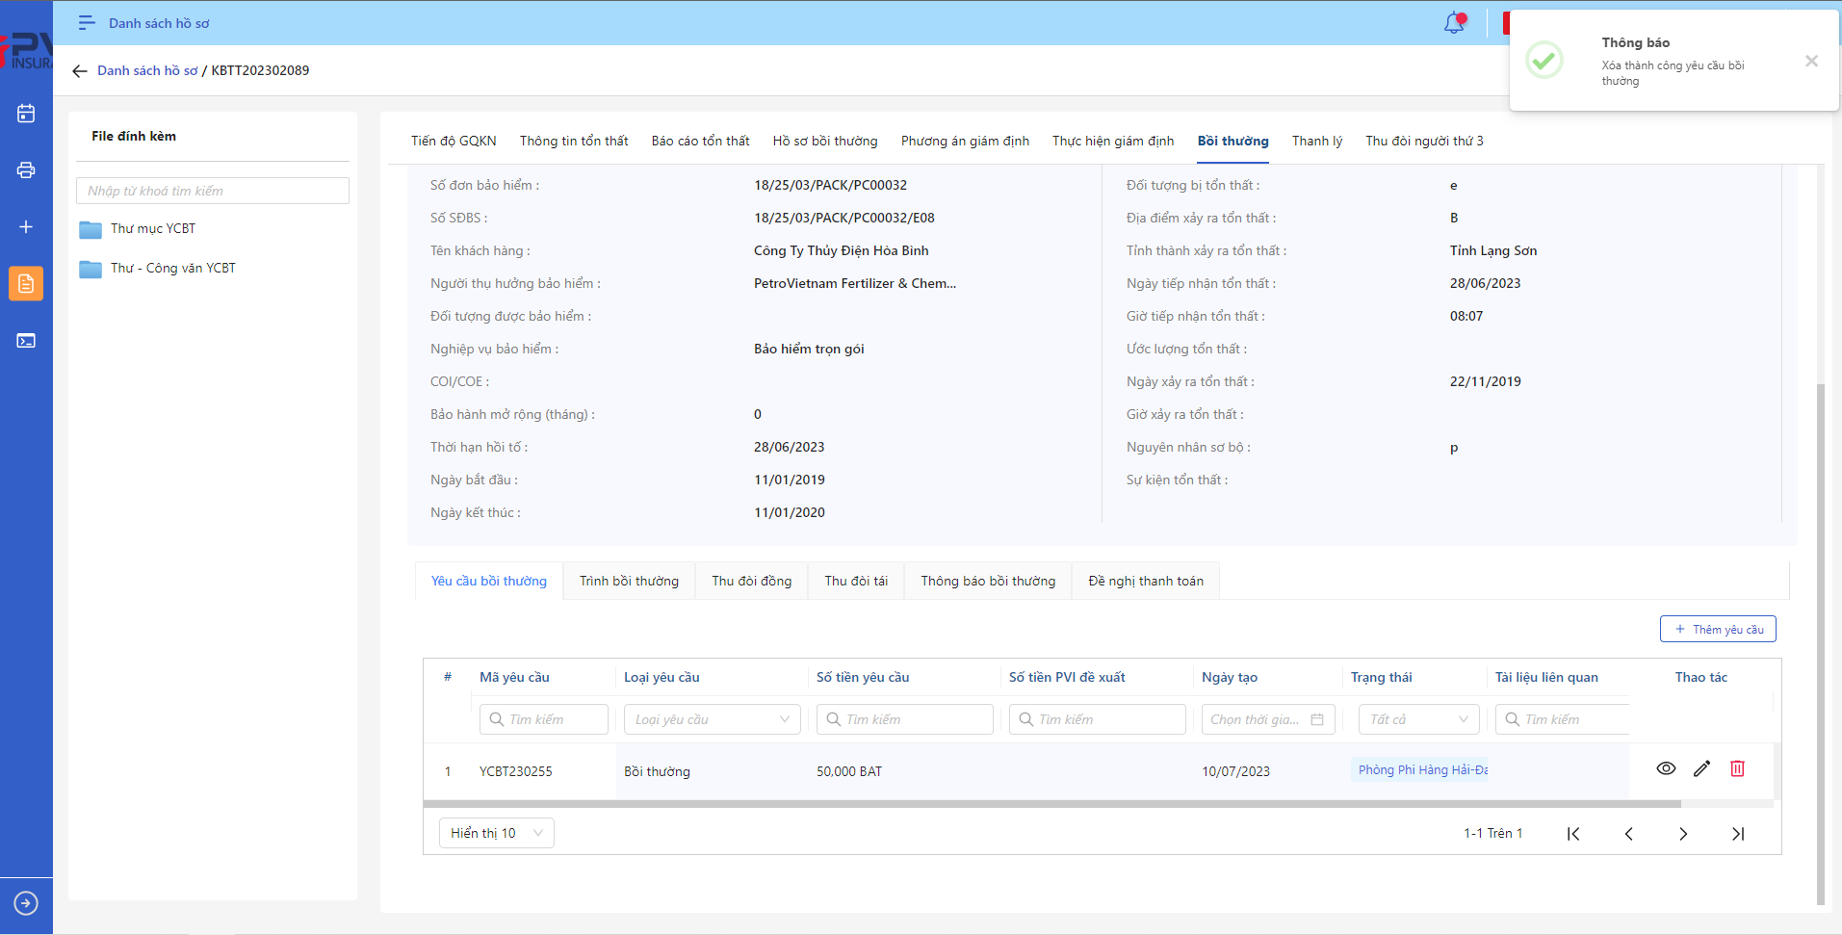

*Danh sách Yêu cầu bồi thường*

##### Thông tin Trình bồi thường

###### Danh sách Trình bồi thường

1. **Mục đích**:

* Hệ thống cho phép người dùng xem Danh sách Trình bồi thường trên hệ thống. Thông tin bao gồm:
* Mã tờ trình
* Loại tờ trình
* Tên tờ trình
* Người lập
* Ngày tạo
* Số tiền đề xuất thanh toán
* Trạng thái

1. **Các bước thực hiện**

* **Bước 1**: Vào menu Quản lý hồ sơ 🡪 Chọn tiến trình Bồi thường trên Tab bar 🡪 chọn tab Trình bồi thường 🡪 Hệ thống hiển thị danh sách Trình bồi thường có trên hệ thống

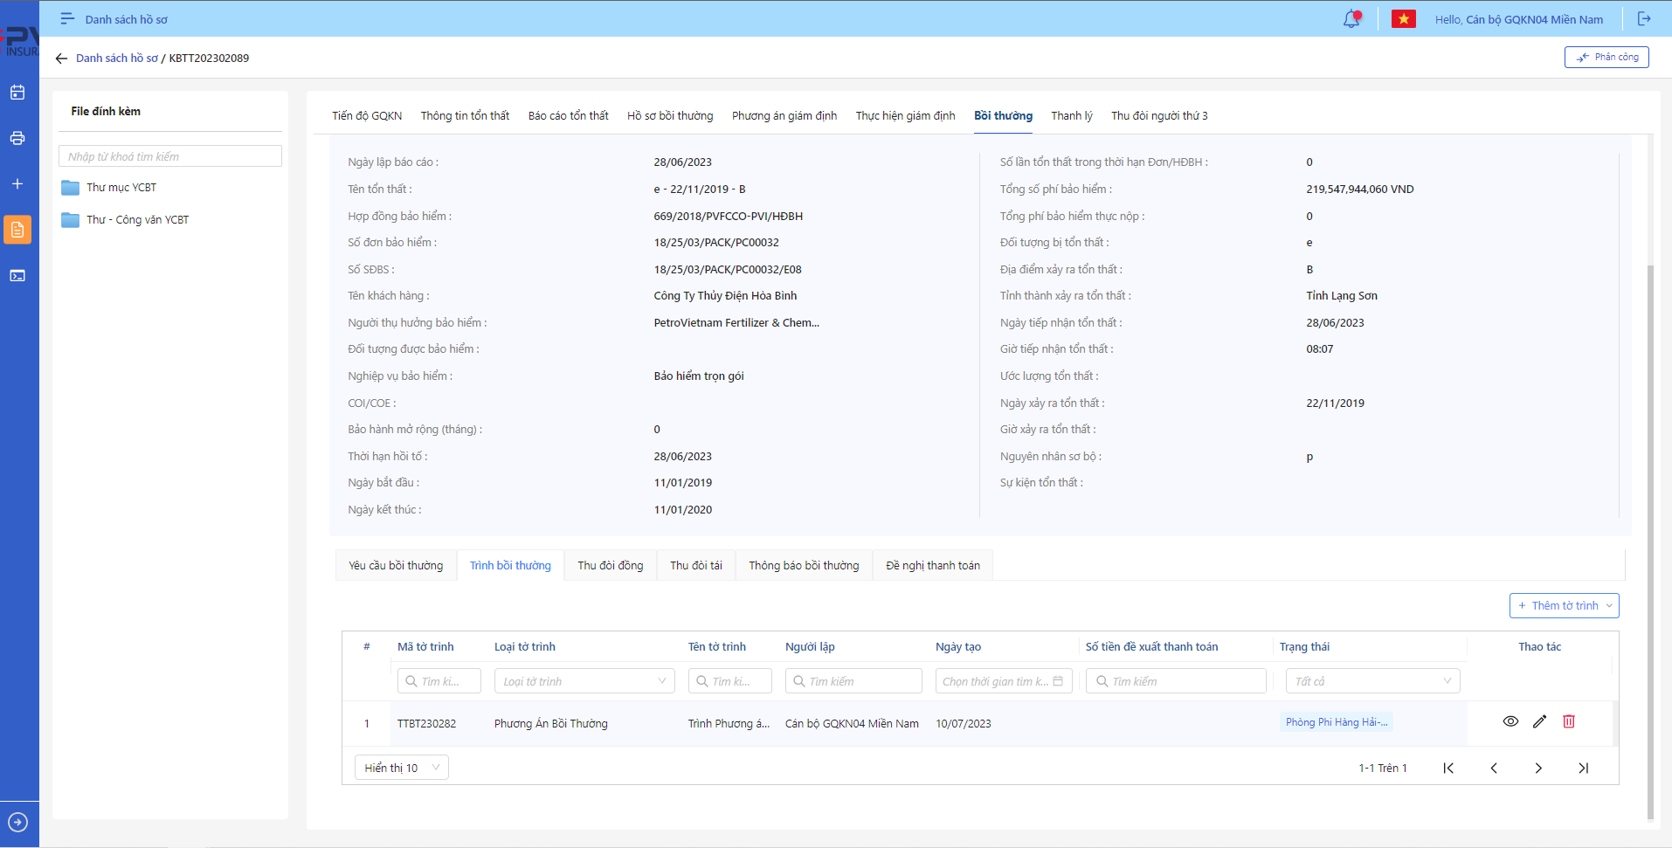

*Danh sách Trình bồi thường*

* **Bước 2**: Người dùng có thể tiến hành thực hiện những thao tác tương ứng trên màn danh sách: Thêm mới Trình bồi thường, Tìm kiếm thông tin Trình bồi thường theo điều kiện tìm kiếm

###### Thêm mới Trình bồi thường

**Trình Phương án bồi thường**

1. **Mục đích**:

* Hệ thống cho phép người dung thêm mới thông tin Trình Phương án bồi thường

1. **Các bước thực hiện**

* **Bước 1**: Vào menu Quản lý hồ sơ 🡪 Chọn Tiến trình Bồi thường 🡪 Chọn tab Bồi thường



*Trình bồi thường*

* **Bước 2**: Chọn  🡪 chọn Trình Phương án bồi thường 🡪 hệ thống hiển thị giao diện Thêm mới Trình Phương án bồi thường

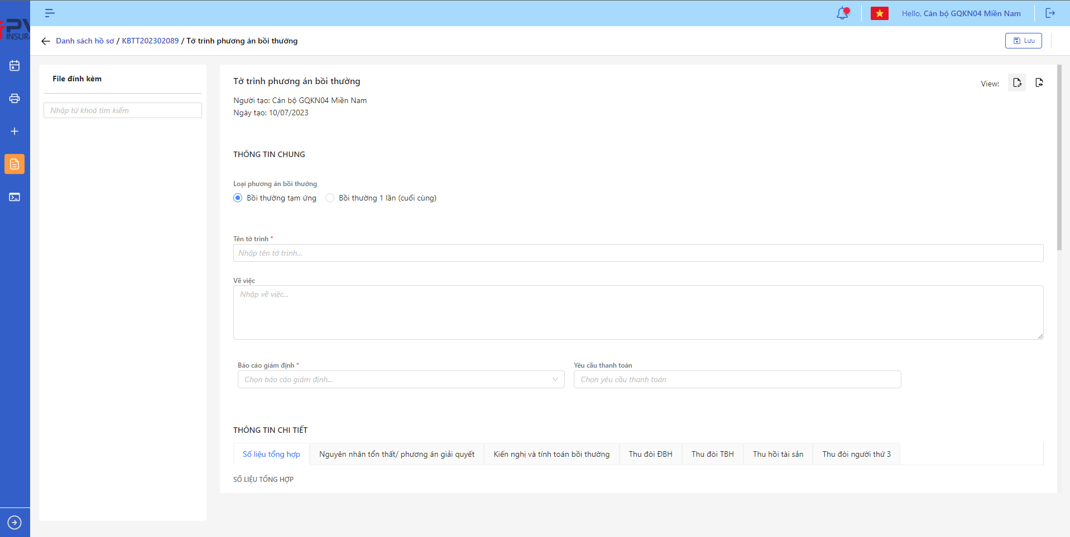

*Tạo mới Trình Phương án bồi thường*

* **Bước 3**: Tại mục Loại Phương án bồi thường, người dùng chọn Bồi thường tạm ứng hoặc Bồi thường 1 lần (cuối cùng)
* **Bước 4**: Tại trường Báo cáo giám định, người dùng chọn 1 Báo cáo gán với tờ trình bồi thường
* **Bước 5**: Tại tab Số liệu tổng hợp, hệ thống hiển thị dữ liệu theo Báo cáo giám định đã chọn

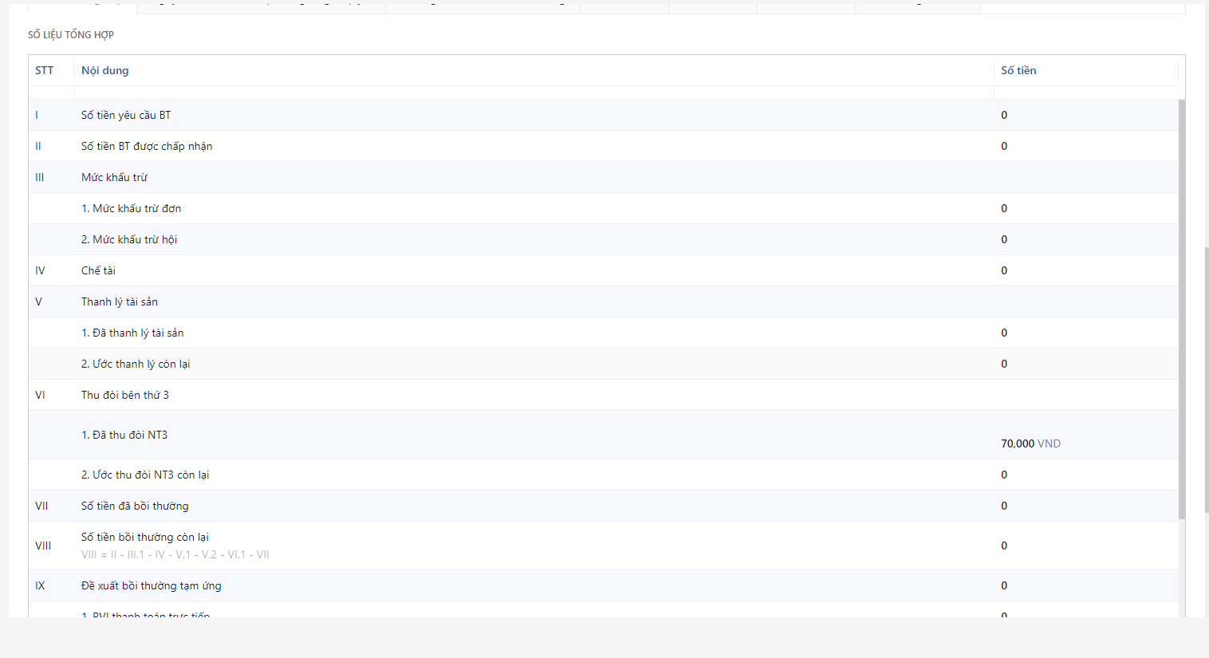

*Thêm mới Trình Phương án bồi thường*

* **Bước 6:** Tại tab Nguyên nhân tổn thất/Phương án giải quyết, người dùng nhập các thông tin tương ứng

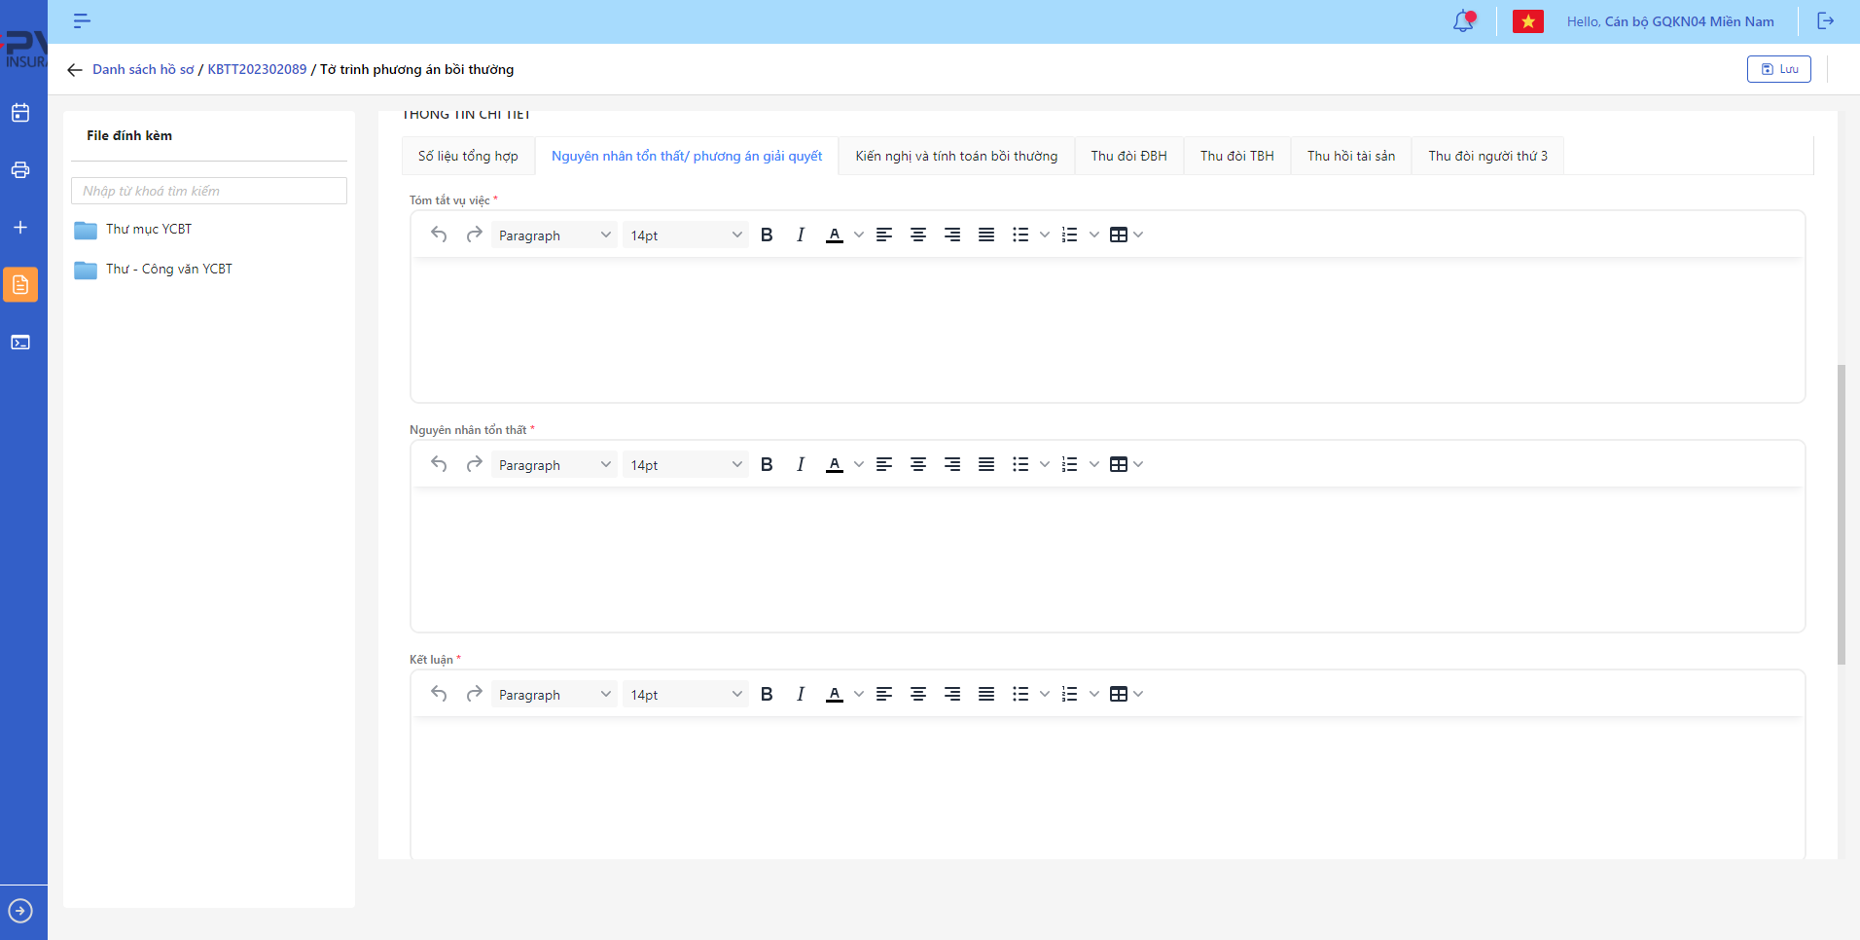

*Thêm mới Trình Phương án bồi thường*

* **Bước 7:** Tại tab Kiến nghị và tính toán bồi thường, người dùng nhập các trường thông tin tương ứng

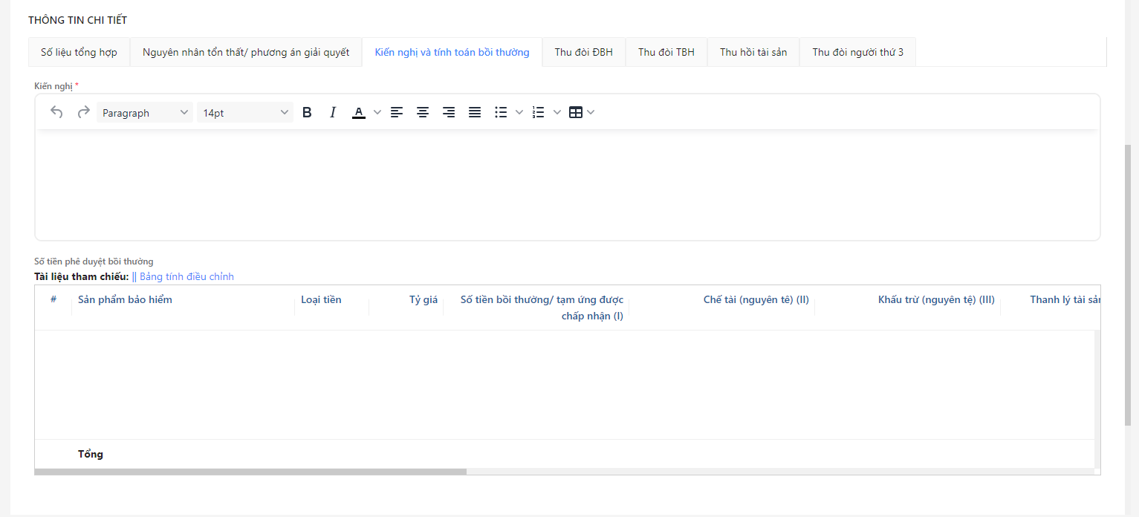

*Thêm mới Trình Phương án bồi thường*

* **Bước 8:** Tại tab Thu đòi ĐBH, người dùng nhập các trường thông tin tương ứng

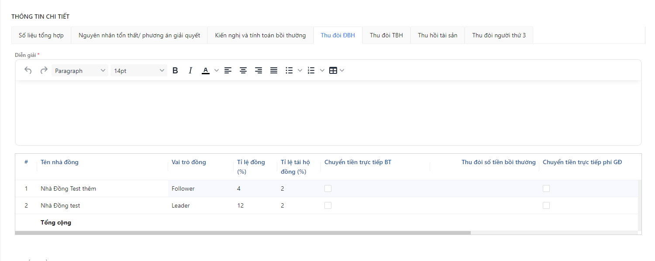

*Thêm mới Trình Phương án bồi thường*

* **Bước 9:** Tại tab Thu đòi TBH, người dùng nhập các trường thông tin tương ứng

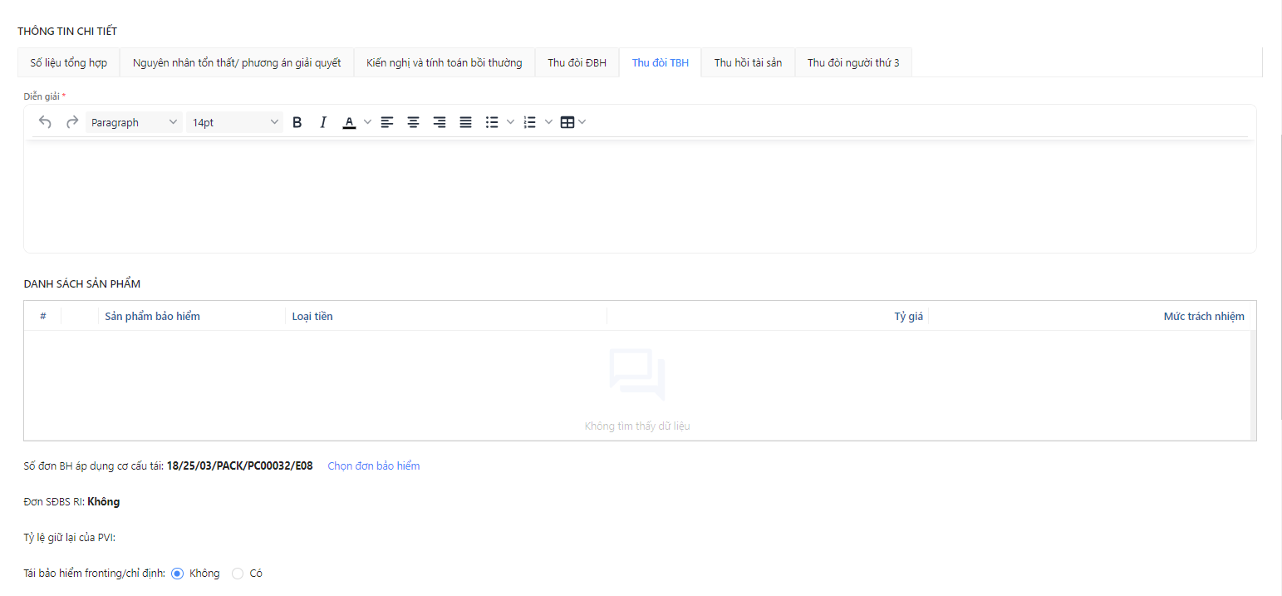 *Thêm mới Trình Phương án bồi thường*

* **Bước 10:** Tại tab Thu hồi tài sản, người dùng nhập các trường thông tin tương ứng

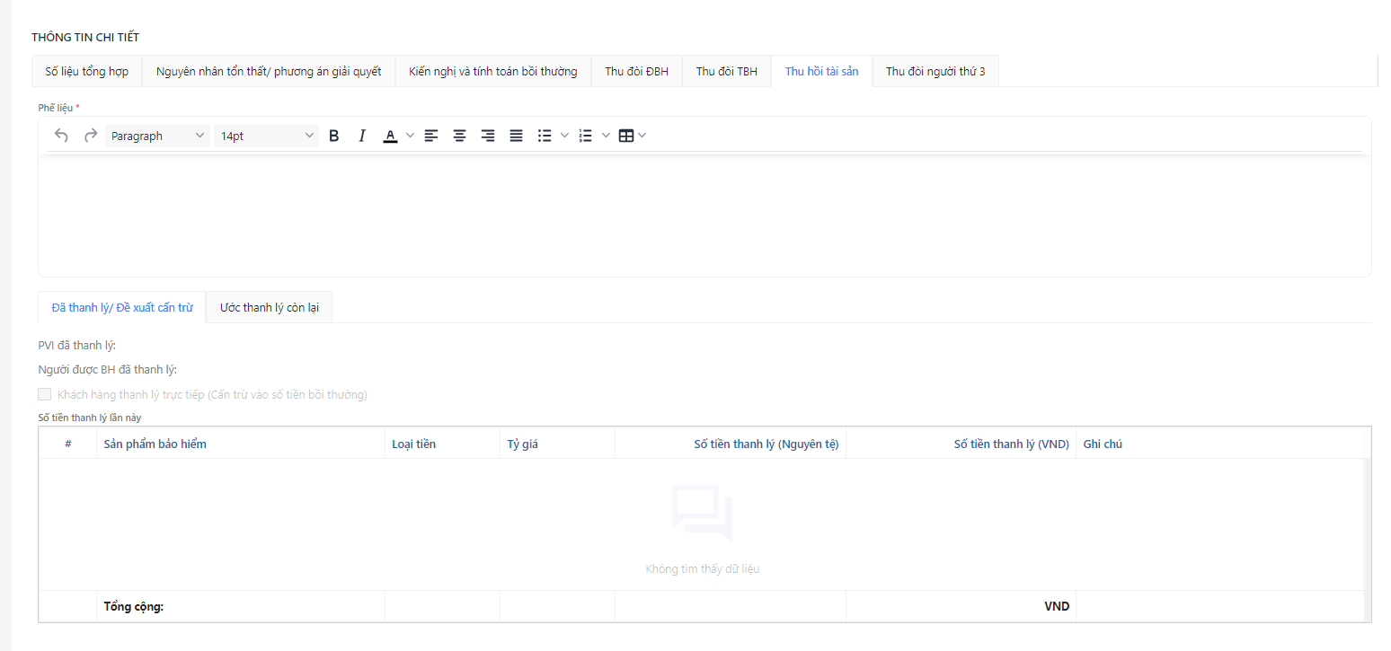 *Thêm mới Trình Phương án bồi thường*

* **Bước 11:** Tại tab Thu đòi người thứ 3, người dùng nhập các trường thông tin tương ứng

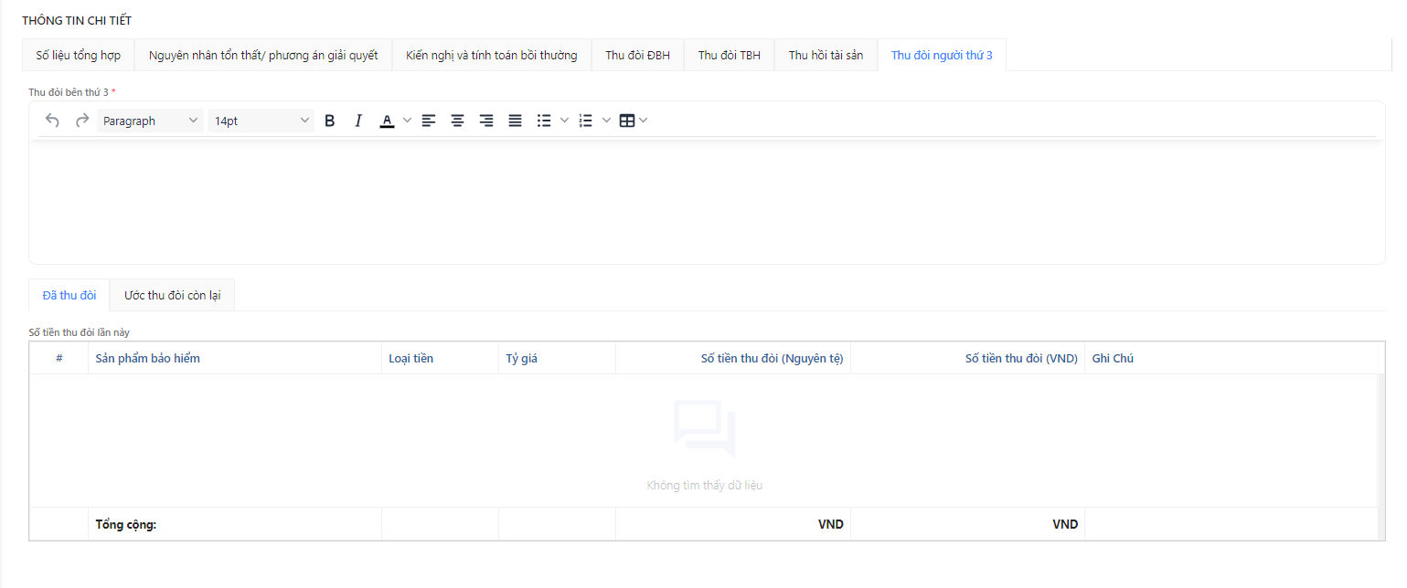 *Thêm mới Trình Phương án bồi thường*

* **Bước 12:** Người dùng chọn Lưu để Thêm mới Trình Phương án bồi thường hoặc chọn Quay lại để hủy thao tác

1. **Ngoại lệ:**

* Khi Tạo mới Bồi thường thành công, hệ thống hiển thị thông báo Tạo mới thành công

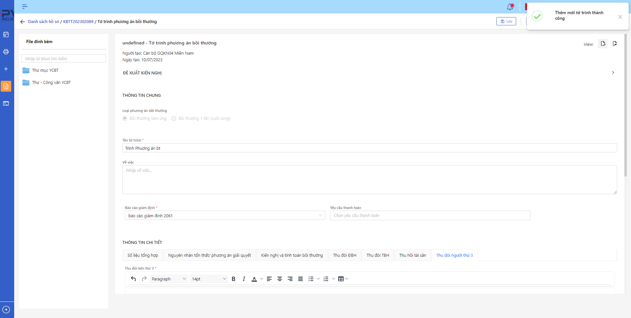

*Thêm mới Trình Phương án bồi thường*

**Trình Thanh toán phí giám định/Thuê chuyên gia**

1. **Mục đích**:

* Hệ thống cho phép người dung thêm mới thông tin Trình Thanh toán phí giám định/Thuê chuyên gia

1. **Các bước thực hiện**

* **Bước 1**: Vào menu Quản lý hồ sơ 🡪 Chọn Tiến trình Bồi thường 🡪 Chọn tab Bồi thường



*Trình bồi thường*

* **Bước 2**: Chọn  🡪 chọn Trình Thanh toán phí giám định/Thuê chuyên gia 🡪 hệ thống hiển thị giao diện Thêm mới Trình Thanh toán phí giám định/Thuê chuyên gia

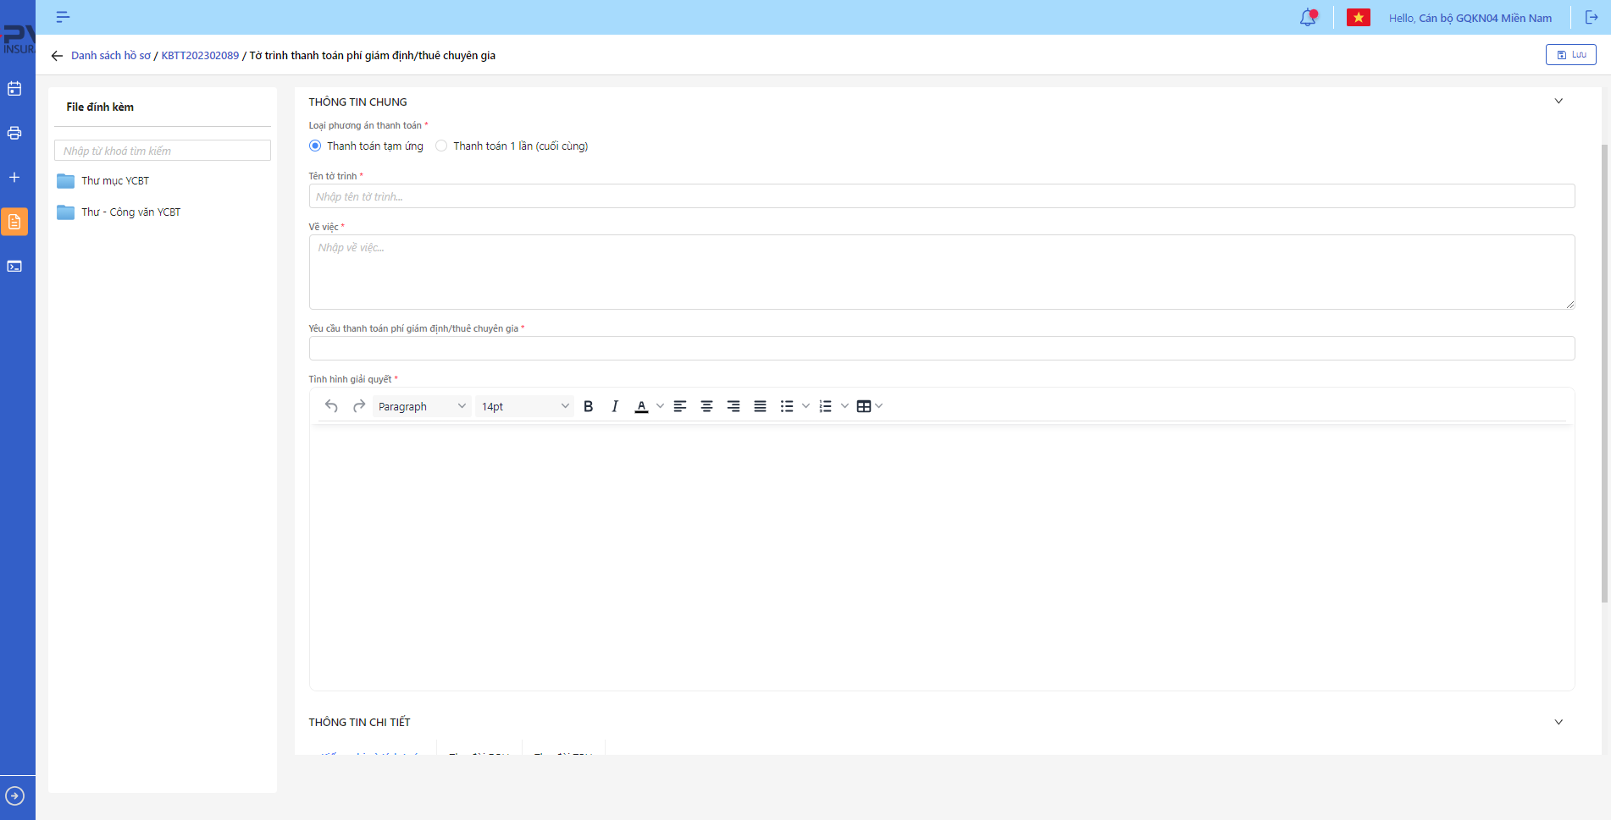

*Tạo mới Trình Thanh toán phí giám định/Thuê chuyên gia*

* **Bước 3**: Tại mục Loại Phương án thanh toán, người dùng chọn Thanh toán tạm ứng hoặc Thanh toán 1 lần (cuối cùng)
* **Bước 4**: Tại trường Yêu cầu thanh toán, người dùng chọn 1 yêu cầu thanh toán gán với Trình Thanh toán phí giám định/Thuê chuyên gia
* **Bước 5**: Tại tab Kiến nghị và tính toán, hệ thống hiển thị dữ liệu theo Yêu cầu thanh toán đã chọn

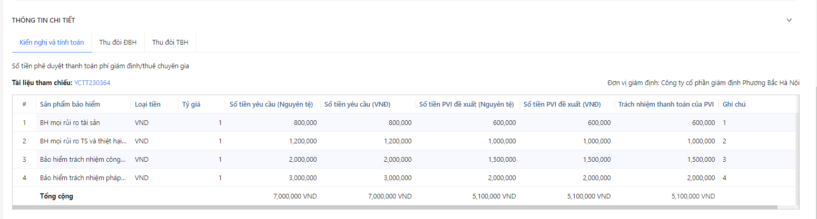

*Thêm mới Trình Thanh toán phí giám định/Thuê chuyên gia*

* **Bước 6:** Tại tab Thu đòi ĐBH, người dùng nhập các trường thông tin tương ứng

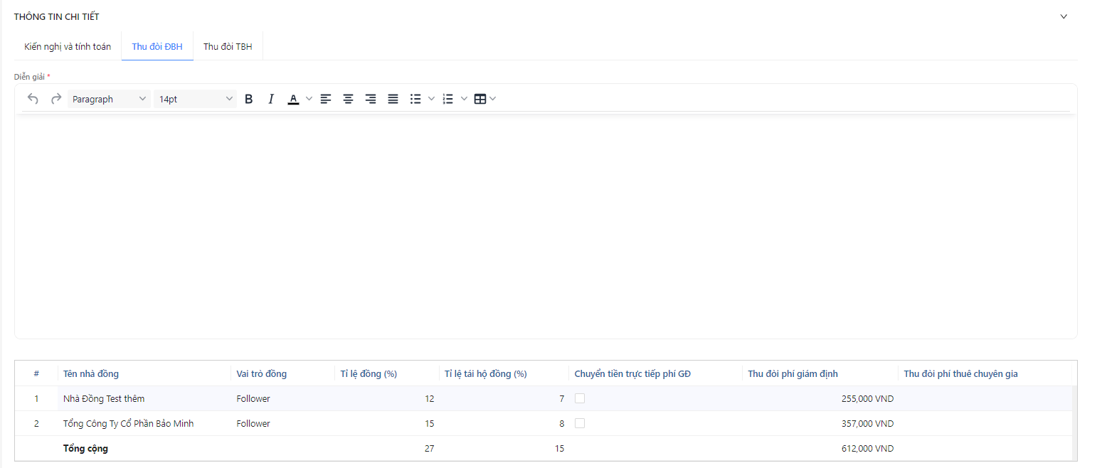

*Thêm mới Trình Thanh toán phí giám định/Thuê chuyên gia*

* **Bước 7:** Tại tab Thu đòi TBH, người dùng nhập các trường thông tin tương ứng

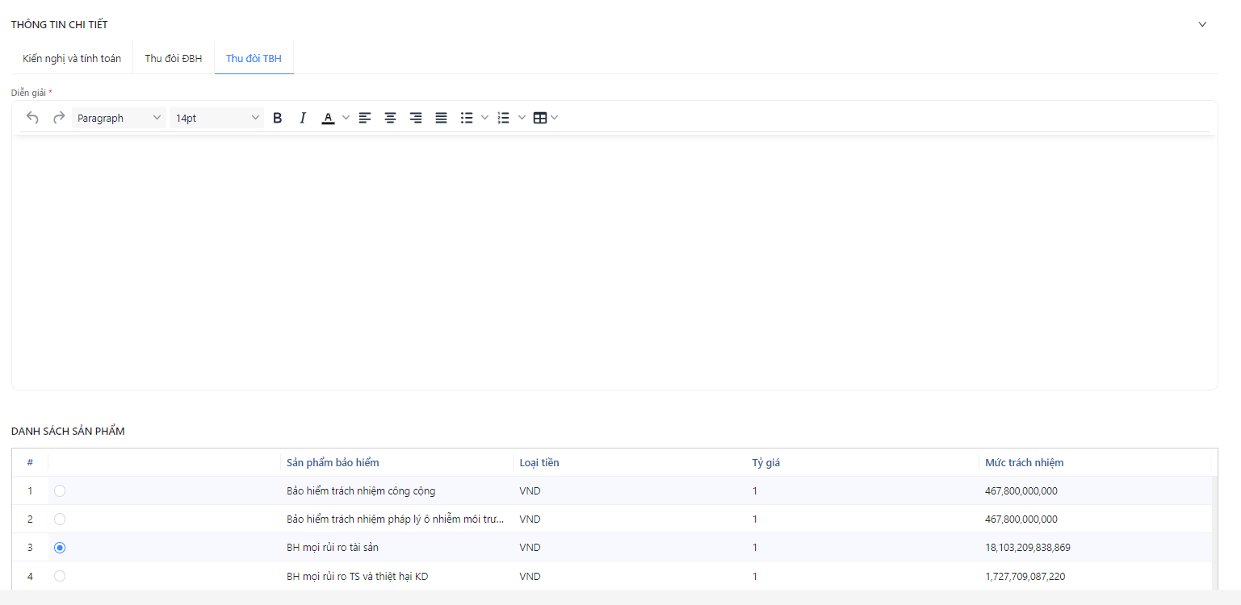 *Thêm mới Trình Thanh toán phí giám định/Thuê chuyên gia*

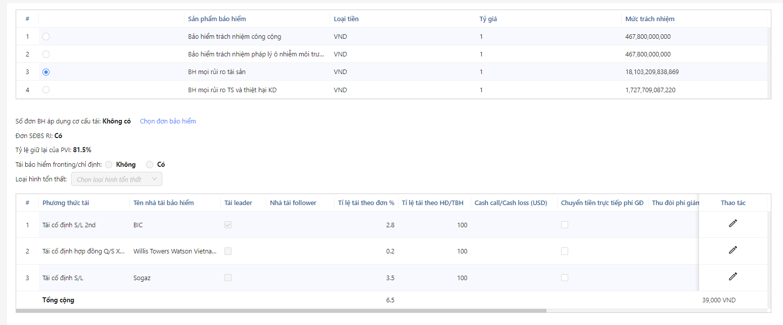

*Thêm mới Trình Thanh toán phí giám định/Thuê chuyên gia*

* **Bước 8:** Người dùng chọn Lưu để Thêm mới Trình Thanh toán phí giám định/Thuê chuyên gia hoặc chọn Quay lại để hủy thao tác

1. **Ngoại lệ:**

* Khi Tạo mới Bồi thường thành công, hệ thống hiển thị thông báo Tạo mới thành công

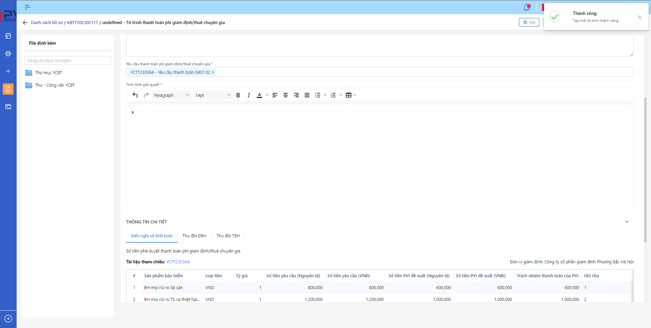

*Thêm mới Trình Thanh toán phí giám định/Thuê chuyên gia*

**Chuyển tiền trước**

1. **Mục đích**:

* Hệ thống cho phép người dung thêm mới thông tin Chuyển tiền trước

1. **Các bước thực hiện**

* **Bước 1**: Vào menu Quản lý hồ sơ 🡪 Chọn Tiến trình Bồi thường 🡪 Chọn tab Bồi thường

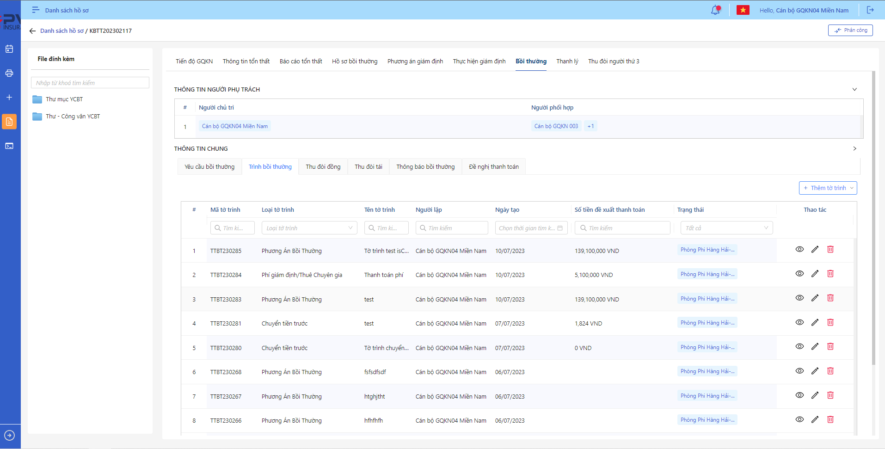

*Trình bồi thường*

* **Bước 2**: Chọn  🡪 chọn Chuyển tiền trước 🡪 hệ thống hiển thị giao diện Thêm mới Chuyển tiền trước

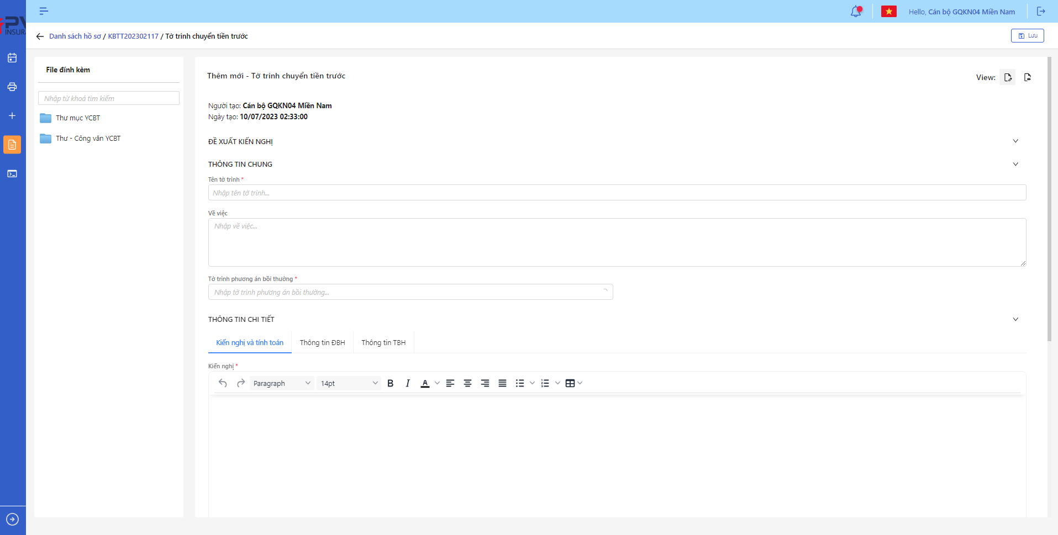

*Tạo mới Chuyển tiền trước*

* **Bước 3**: Tại trường Tờ trình Phương án bồi thường, người dùng chọn Tờ trình Phương án bồi thường gán với Chuyển tiền trước
* **Bước 5**: Tại tab Kiến nghị và tính toán, hệ thống hiển thị dữ liệu theo Yêu cầu thanh toán đã chọn

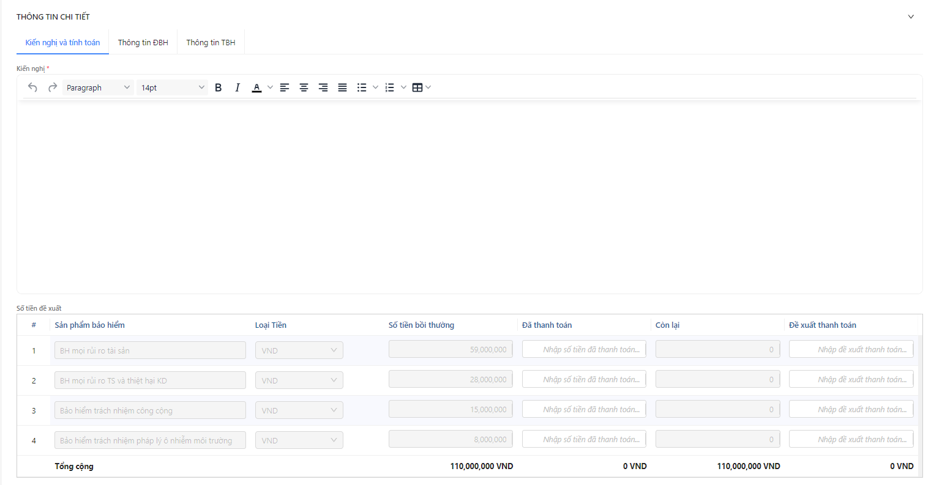

*Thêm mới Chuyển tiền trước*

* **Bước 6:** Tại tab Thu đòi ĐBH, người dùng nhập các trường thông tin tương ứng

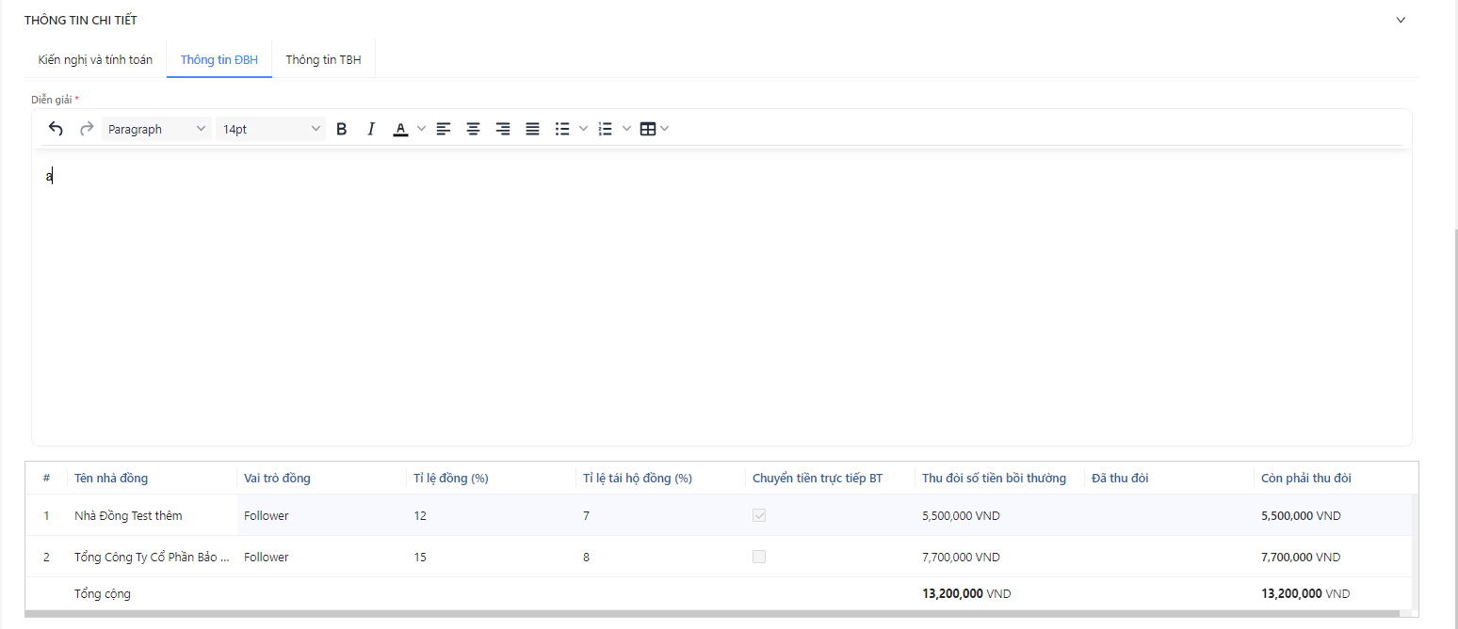

*Thêm mới Chuyển tiền trước*

* **Bước 7:** Tại tab Thu đòi TBH, người dùng nhập các trường thông tin tương ứng

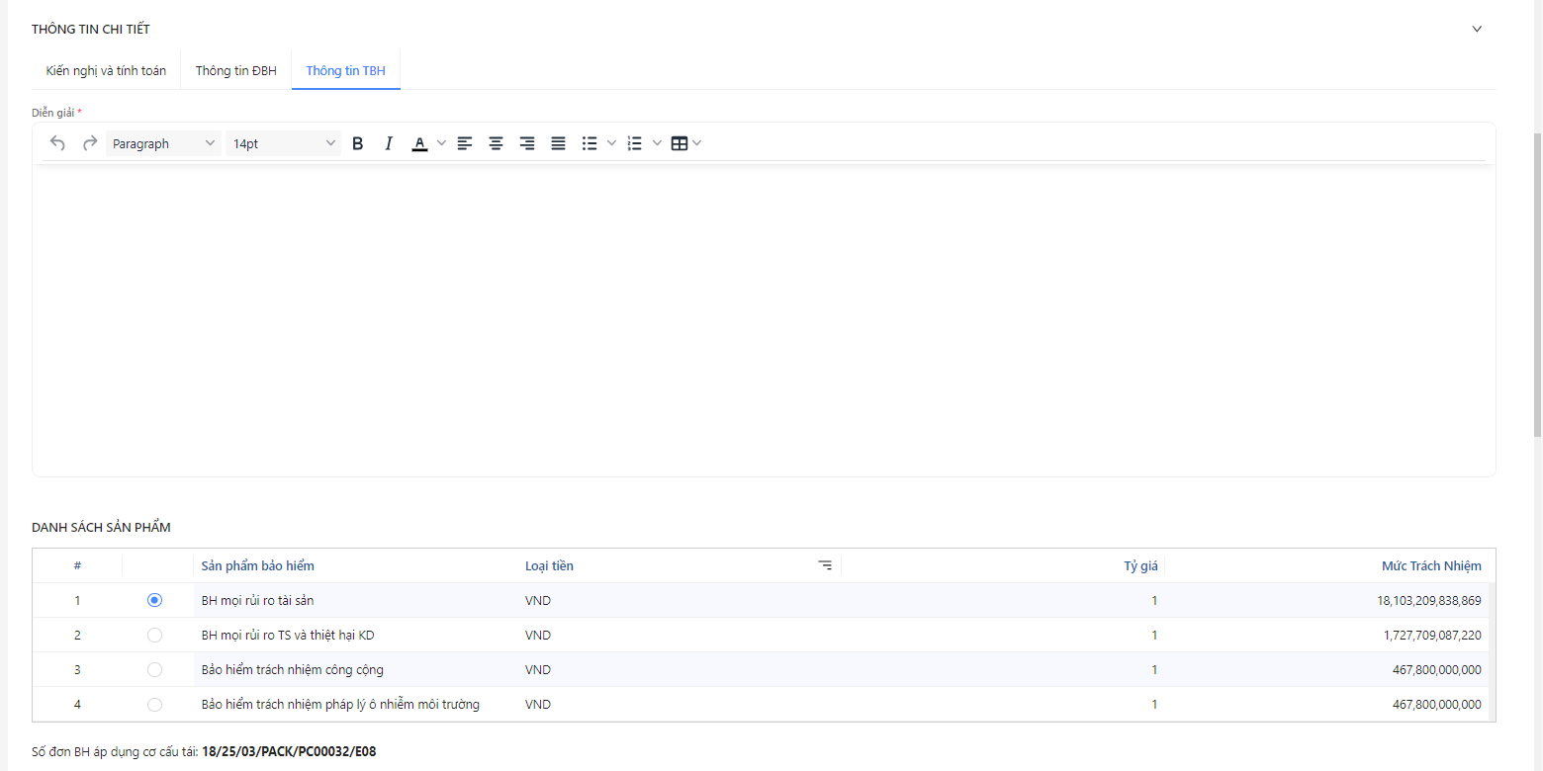 *Thêm mới Chuyển tiền trước*

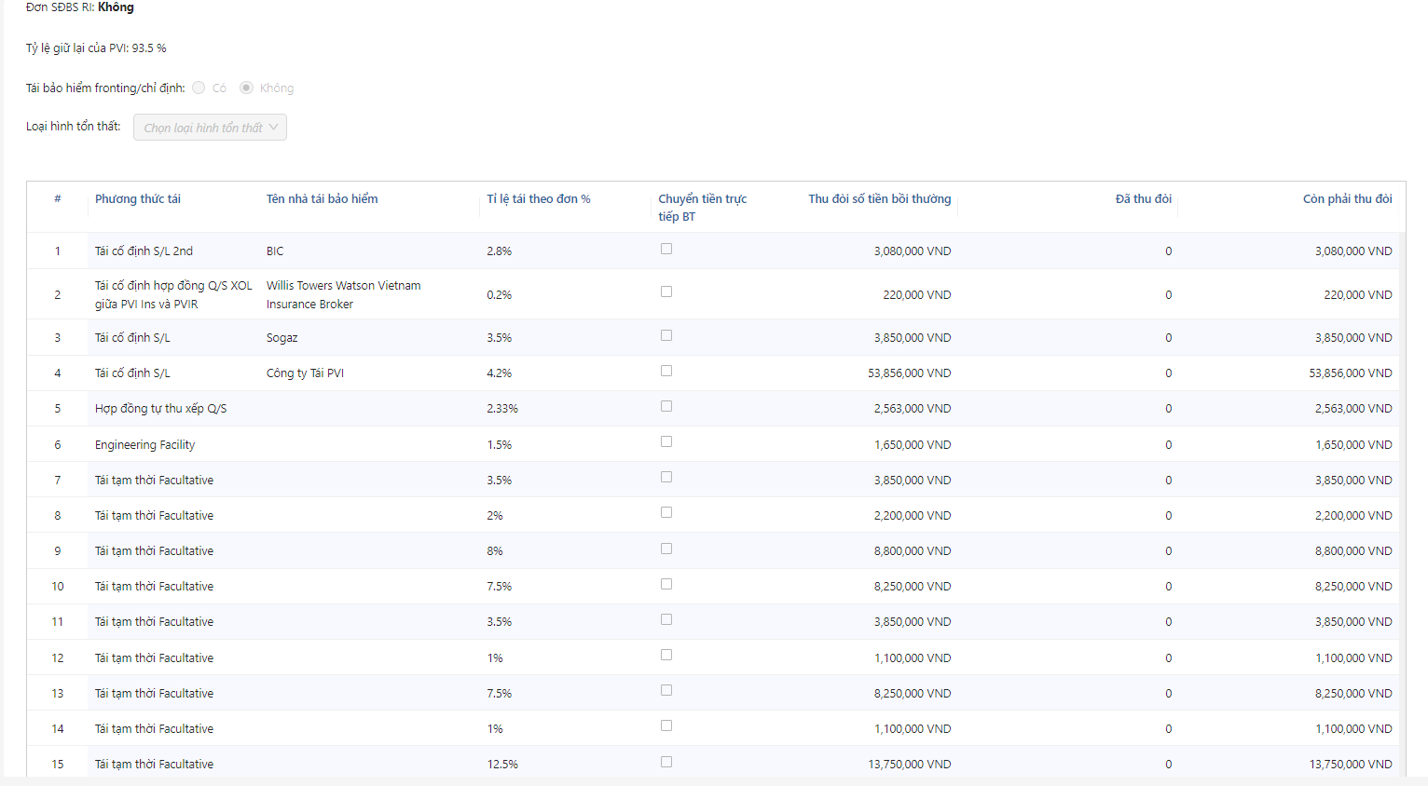

*Thêm mới Chuyển tiền trước*

* **Bước 8:** Người dùng chọn Lưu để Thêm mới Chuyển tiền trước hoặc chọn Quay lại để hủy thao tác

1. **Ngoại lệ:**

* Khi Tạo mới Bồi thường thành công, hệ thống hiển thị thông báo Tạo mới thành công

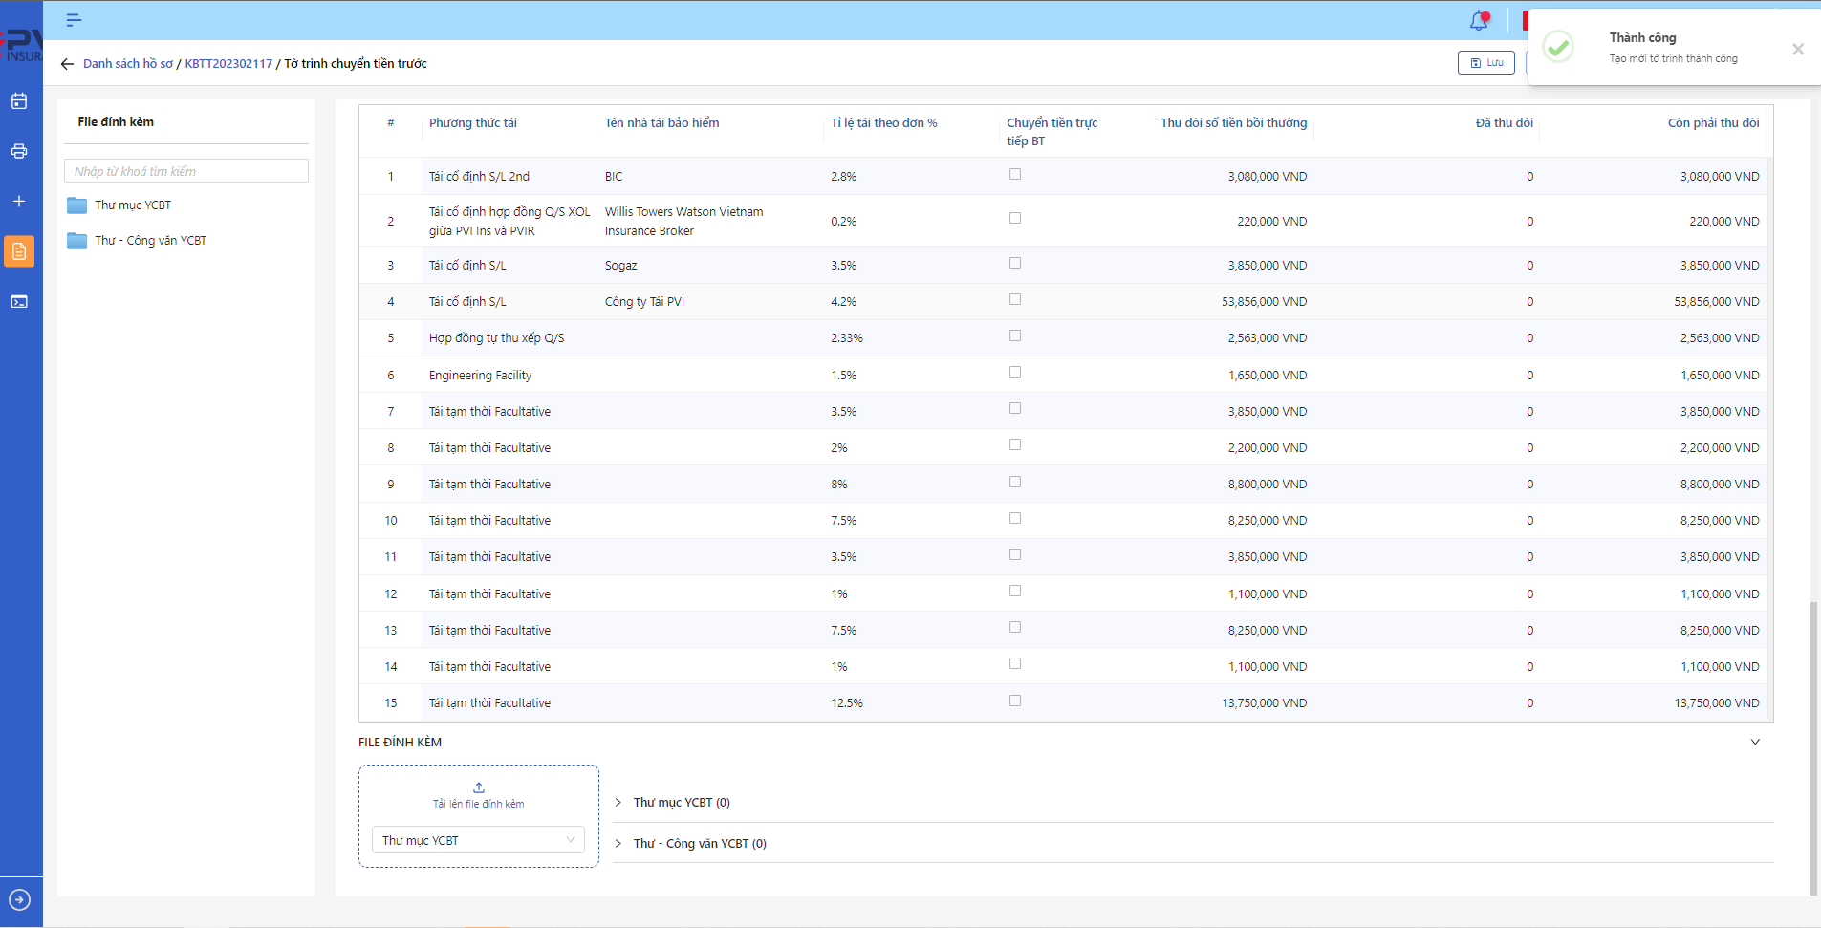

*Thêm mới Chuyển tiền trước*

###### Cập nhật Trình bồi thường

1. **Mục đích**:

* Hệ thống cho phép người dùng cập nhật thông tin cho các Trình bồi thường trên hệ thống

1. **Các bước thực hiện**

* **Bước 1**: Vào menu Quản lý hồ sơ 🡪 Chọn Tiến trình Bồi thường 🡪 Chọn vào hồ sơ cần Cập nhật 🡪 Chọn tab Trình bồi thường 🡪 Chọn  để hiển thị giao diện màn Cập nhật Trình bồi thường
* **Bước 2**: Hệ thống hiển thị màn hình Cập nhật Trình bồi thường. Người dùng cập nhật vào các trường thông tin tương ứng
* **Bước 3**: Người dùng chọn Lưu để lưu thông tin cập nhật hoặc chọn Hủy để hủy thao tác

1. **Ngoại lệ:**

* Khi cập nhật thành công, hệ thống hiển thị thông báo “Cập nhật Trình bồi thường thành công”

###### Xóa Trình bồi thường

1. **Mục đích**:

* Hệ thống cho phép người dùng Xóa Trình bồi thường ra khỏi hệ thống

1. **Các bước thực hiện**

* **Bước 1**: Vào menu Quản lý hồ sơ 🡪 Chọn Bồi thường 🡪 Chọn tab Trình bồi thường 🡪 Chọn  tại Trình bồi thường cần xóa

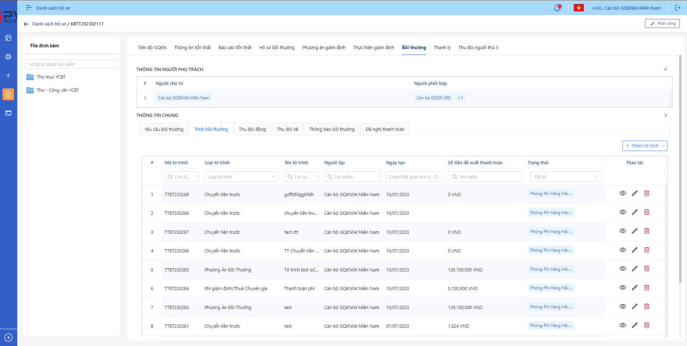

*Trình bồi thường*

* **Bước 2**: Hệ thống hiển thị Popup xác nhận Xóa Trình bồi thường

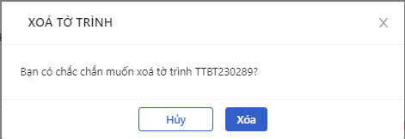

*Xóa Trình bồi thường*

* **Bước 3**: Người dùng chọn Xác nhận để Xóa Trình bồi thường hoặc chọn Hủy để hủy thao tác

1. **Ngoại lệ:**

* Khi Xóa thành công, hệ thống hiển thị thông báo “Xóa thành công Bồi thường” và Xóa Trình bồi thường ra khỏi màn Danh sách Trình bồi thường

*Danh sách Trình bồi thường*

###### Chuyển xử lý Trình bồi thường

1. **Mục đích**:

* Hệ thống cho phép người dùng Chuyển xử lý Trình bồi thường

1. **Các bước thực hiện**

* **Bước 1**: Vào menu Quản lý hồ sơ 🡪 Chọn Bồi thường 🡪 Chọn Tab Trình bồi thường 🡪 Chọn Tờ trình cần Chuyển xử lý

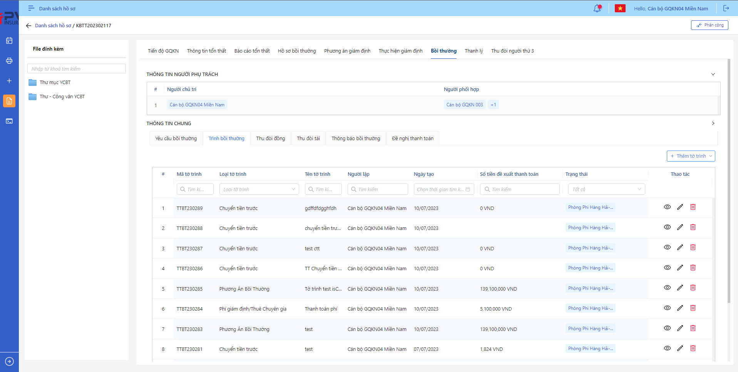

*Trình bồi thường*

* **Bước 2**: Chọn Chuyển xử lý 🡪 Hệ thống hiển thị Popup Chuyển xử lý



*Chuyển xử lý*

* **Bước 3**: Người dùng tiến hành nhập Đề xuất – Kiến nghị nếu có
* **Bước 4**: Người dùng chọn Xác nhận để Chuyển xử lý hoặc chọn Hủy để hủy thao tác

1. **Ngoại lệ:**

* Khi Chuyển xử lý thành công, hệ thống hiển thị thông báo “Chuyển xử lý thành công Trình bồi thường” và đổi trạng thái của Trình bồi thường sang hoặc Phòng ban – Chờ duyệt với Phòng ban là của cán bộ bước duyệt tiếp theo

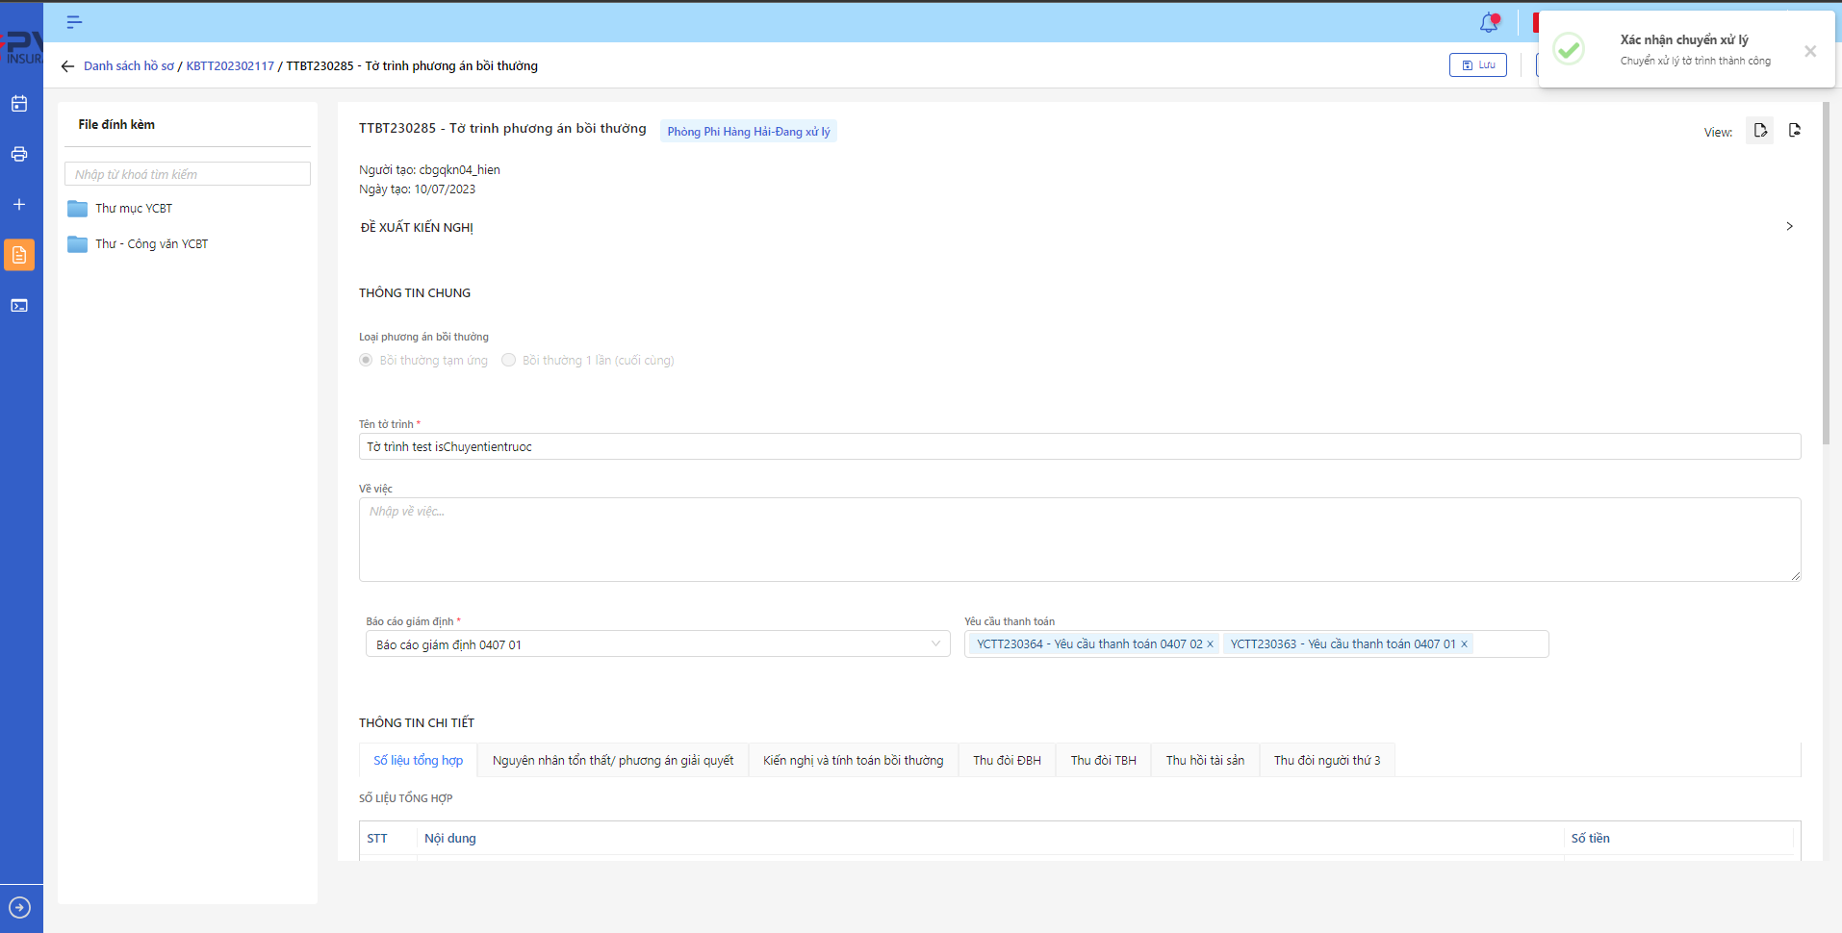

*Trình bồi thường*

###### Phê duyệt Trình bồi thường

1. **Mục đích**:

* Hệ thống cho phép người dùng Phê duyệt Trình bồi thường

1. **Các bước thực hiện**

* **Bước 1**: Vào menu Quản lý hồ sơ 🡪 Chọn Bồi thường 🡪 Chọn Tab Trình bồi thường 🡪 Chọn Hội đồng cần Phê duyệt



*Trình bồi thường*

* **Bước 2**: Chọn Phê duyệt 🡪 Hệ thống hiển thị Popup Phê duyệt



*Phê duyệt*

* **Bước 3**: Người dùng tiến hành nhập Đề xuất – Kiến nghị nếu có
* **Bước 4**: Người dùng chọn Xác nhận để Phê duyệt hoặc chọn Hủy để hủy thao tác

1. **Ngoại lệ:**

* Khi Phê duyệt thành công, hệ thống hiển thị thông báo “Phê duyệt thành công Trình bồi thường” và đổi trạng thái của Trình bồi thường sang Phòng ban – Đã duyệt (Nếu là bước duyệt cuối) hoặc Phòng ban – Chờ duyệt với Phòng ban là của cán bộ bước duyệt tiếp theo (nếu chưa phải là bước duyệt cuối)

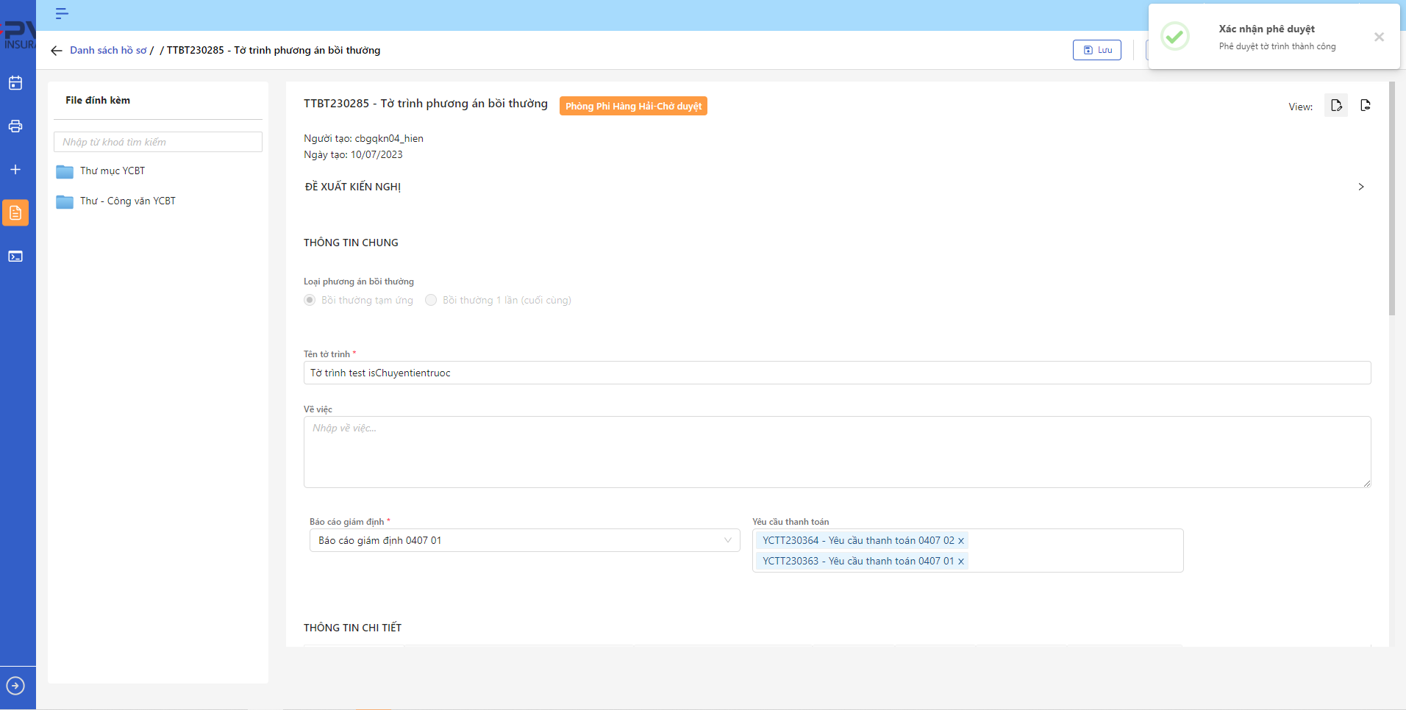

*Trình bồi thường*

###### Trả lại Trình bồi thường

1. **Mục đích**:

* Hệ thống cho phép người dùng Trả lại Trình bồi thường

1. **Các bước thực hiện**

* **Bước 1**: Vào menu Quản lý hồ sơ 🡪 Chọn Bồi thường 🡪 Chọn tab Trình bồi thường 🡪 Trình bồi thường cần Trả lại



*Trình bồi thường*

* **Bước 2**: Chọn Trả lại 🡪 Hệ thống hiển thị Popup Trả lại



*Trả lại*

* **Bước 3**: Người dùng tiến hành nhập Đề xuất – Kiến nghị (Bắt buộc)
* **Bước 4**: Người dùng chọn Xác nhận để Trả lại hoặc chọn Hủy để hủy thao tác

1. **Ngoại lệ:**

* Khi Trả lại thành công, hệ thống hiển thị thông báo “Trả lại thành công Trình bồi thường” và đổi trạng thái của Trình bồi thường sang Phòng ban – Trả lại

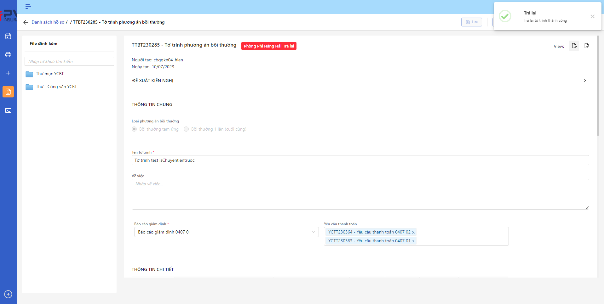

*Trình bồi thường*

##### Thông tin Thu đòi Đồng

###### Danh sách Thu đòi Đồng

1. **Mục đích**:

* Hệ thống cho phép người dùng xem Danh sách Thu đòi Đồng trên hệ thống. Thông tin bao gồm:
* Tên nhà Đồng bảo hiểm
* Tỷ lệ
* Loại tiền
* Số tiền (Nguyên tệ)
* Số hóa đơn
* Ngày phát sinh
* File đính kèm

1. **Các bước thực hiện**

* **Bước 1**: Vào menu Quản lý hồ sơ 🡪 Chọn tiến Bồi thường trên Tab bar 🡪 chọn tab Thu đòi Đồng 🡪 Hệ thống hiển thị danh sách Thu đòi Đồng theo từng Phương án bồi thường

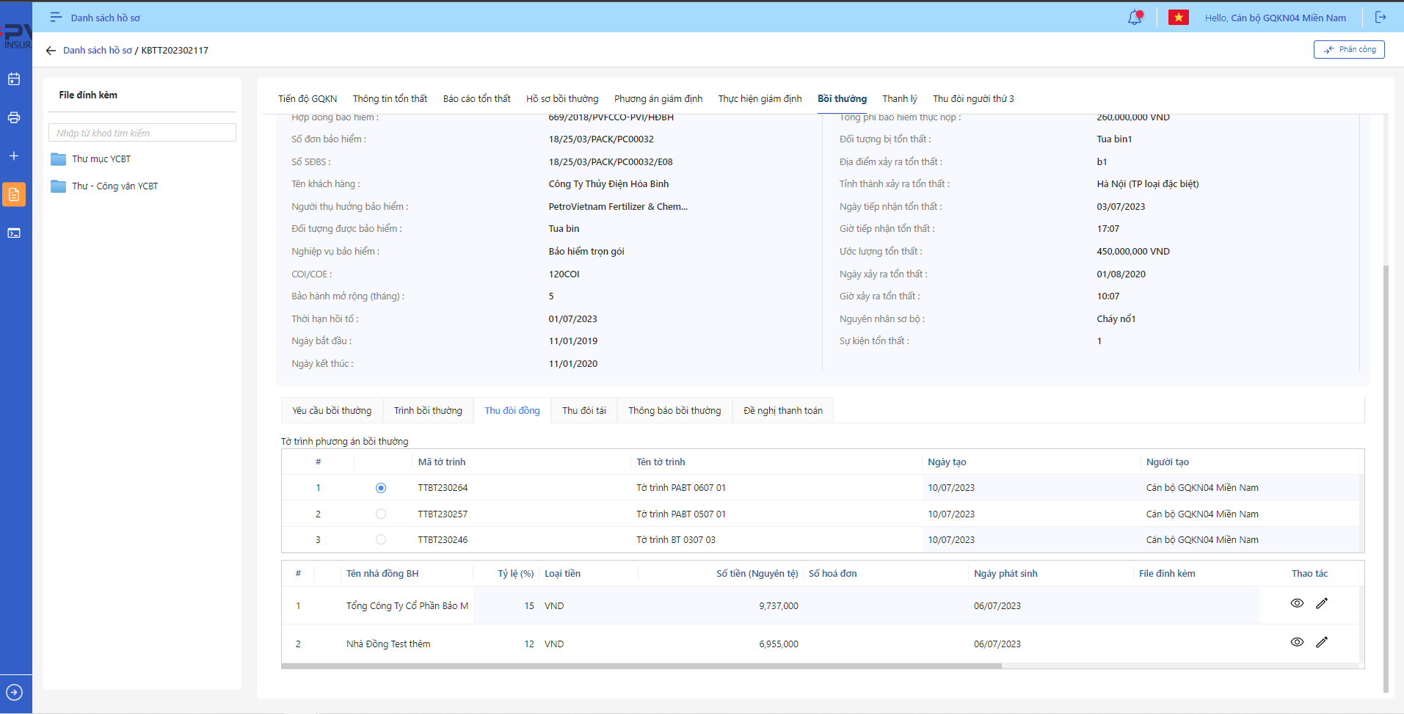

*Danh sách Thu đòi Đồng*

* **Bước 2**: Người dùng có thể tiến hành chọn Phương án bồi thường để xem danh sách Thu đòi Đồng tương ứng

###### Cập nhật Thu đòi Đồng

1. **Mục đích**:

* Hệ thống cho phép người dùng cập nhật thông tin cho các Thu đòi Đồng trên hệ thống

1. **Các bước thực hiện**

* **Bước 1**: Vào menu Quản lý hồ sơ 🡪 Chọn Tiến trình Bồi thường 🡪 Chọn vào hồ sơ cần Cập nhật 🡪 Chọn tab Thu đòi Đồng 🡪 Chọn  để hiển thị giao diện màn Cập nhật Thu đòi Đồng
* **Bước 2**: Hệ thống hiển thị màn hình Cập nhật Thu đòi Đồng. Người dùng cập nhật vào các trường thông tin tương ứng

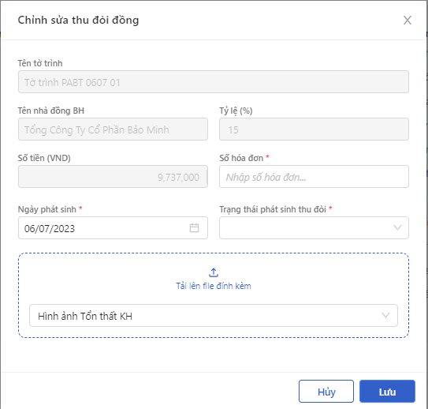

*Thu đòi đồng*

* **Bước 3**: Người dùng chọn Lưu để lưu thông tin cập nhật hoặc chọn Hủy để hủy thao tác

1. **Ngoại lệ:**

* Khi cập nhật thành công, hệ thống hiển thị thông báo “Cập nhật Thu đòi Đồng thành công”

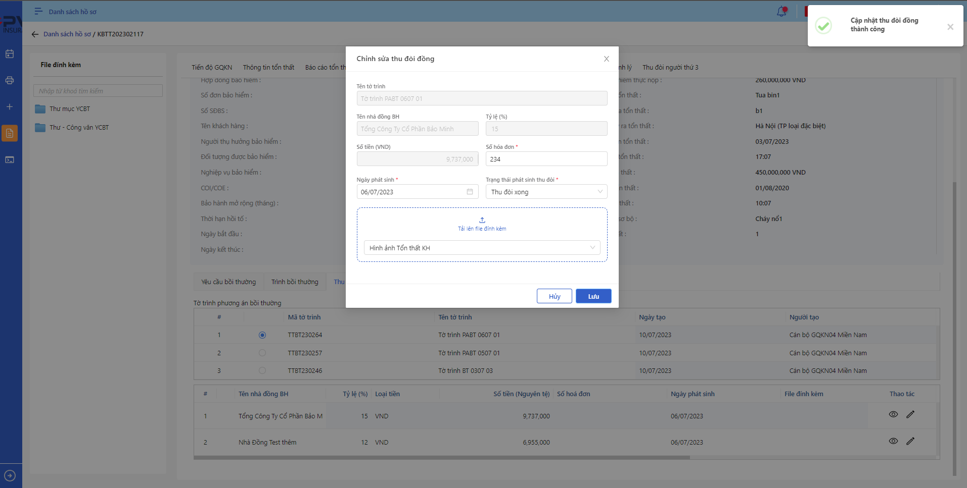

*Thu đòi Đồng*

##### Thông tin Thu đòi Tái

###### Danh sách Thu đòi Tái

1. **Mục đích**:

* Hệ thống cho phép người dùng xem Danh sách Thu đòi Tái trên hệ thống. Thông tin bao gồm:
* Phương thức Tái
* Tên nhà tái BH
* Tỷ lệ Tái
* Loại tiền
* Số tiền (Nguyên tệ)
* Loại thu đòi
* Số SOA
* Ngày phát sinh
* File đính kèm
* Trạng thái phát sinh

1. **Các bước thực hiện**

* **Bước 1**: Vào menu Quản lý hồ sơ 🡪 Chọn tiến Bồi thường trên Tab bar 🡪 chọn tab Thu đòi Tái 🡪 Hệ thống hiển thị danh sách Thu đòi Tái theo từng Phương án bồi thường và theo từng Sản phẩm bảo hiểm

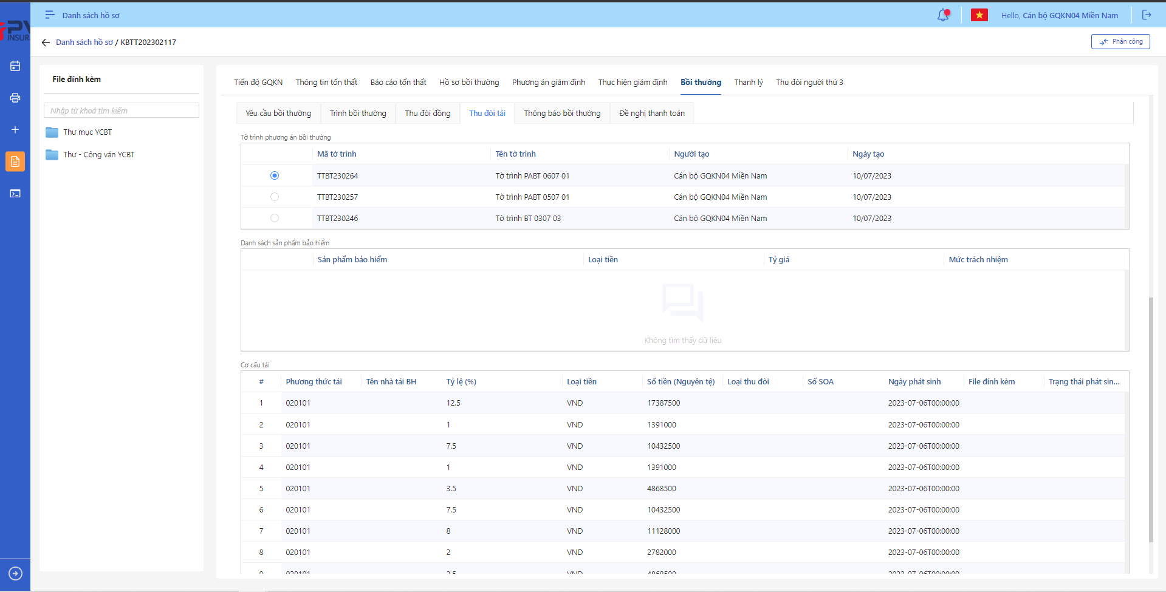

*Danh sách Thu đòi Tái*

### Thanh lý tài sản

|  |  |
| --- | --- |
| Tên chức năng | Quản lý Hồ sơ tiến trình Thanh lý tài sản |
| Mô tả | Cho phép quản lý hồ sơ tổn thất |
| Tác nhân | CB PVI, Khách hàng, CB Công ty giám định được cung cấp tài khoản |
| Điều kiện trước | NSD có tài khoản đăng nhập hệ thống |
| Điều kiện sau | Hiển thị Danh sách hồ sơ tiến trình Thanh lý tài sản |
| Ngoại lệ |  |

#### Danh sách Thanh lý tài sản

1. **Mục đích**:

* Hệ thống cho phép người dùng xem Danh sách hồ sơ Thanh lý tài sản trên hệ thống. Thông tin bao gồm:

1. **Các bước thực hiện**

* **Bước 1**: Vào menu Quản lý hồ sơ 🡪 Chọn tiến trình Thanh lý tài sản trên Tab bar 🡪 Hệ thống hiển thị danh sách tổn thất có trên hệ thống



*Danh sách tổn thất*

* **Bước 2**: Người dùng có thể tiến hành thực hiện những thao tác tương ứng trên màn danh sách: Thanh lý tài sản, Xuất file, Tìm kiếm thông tin tổn thất theo điều kiện tìm kiếm

#### Phát sinh Thanh lý tài sản

1. **Mục đích**:

* Cho phép người dùng khởi tạo Tiến trình Thanh lý tài sản cho Hồ sơ

1. **Các bước thực hiện**

* **Bước 1**: Vào menu Quản lý hồ sơ 🡪 Chọn Tiến trình Hồ sơ bồi thường 🡪 Chọn vào hồ sơ cần khởi tạo Thanh lý tài sản (Lưu ý: Hồ sơ phải ở trạng thái Đã xử lý và chưa phát sinh Thanh lý tài sản) 🡪 Hệ thống hiển thị chi tiết Hồ sơ bồi thường

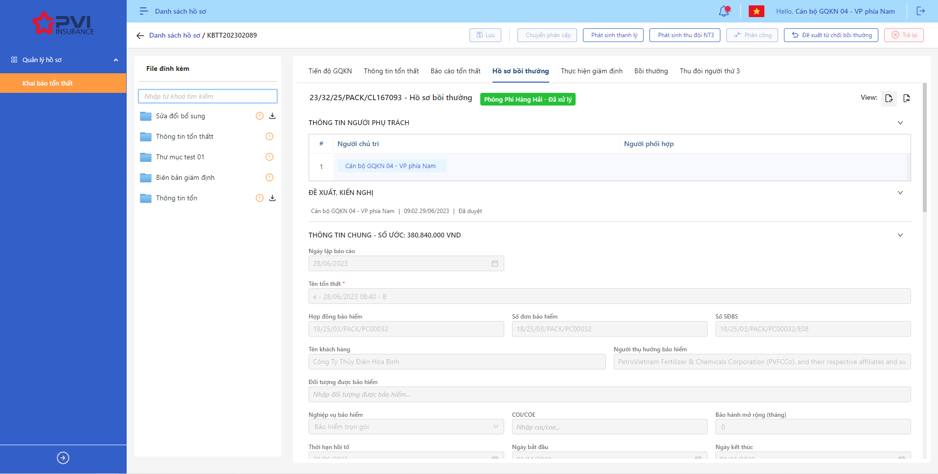

*Chi tiết Hồ sơ bồi thường*

* **Bước 2**: Click button  để khởi tạo tiến trình Thanh lý tài sản 🡪 Hệ thống hiển thị Popup xác nhận

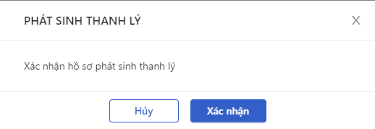

*Popup Phát sinh thanh lý*

* **Bước 10:** Người dùng chọn Xác nhận để khởi tạo tiến trình Thanh lý hoặc chọn Hủy để hủy thao tác

1. **Ngoại lệ:**

* Hệ thống hiển thị thông báo khi Phát sinh thanh lý thành công và hiển thị màn hình giao diện tại Tiến trình Thanh lý

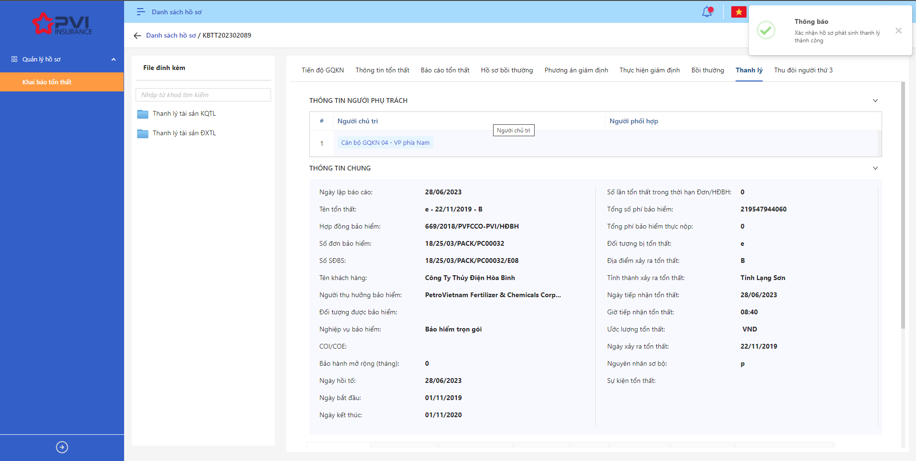

#### Phân công cán bộ xử lý

1. **Mục đích**:

* Hệ thống cho phép người dùng Phân công cán bộ xử lý Thanh lý tài sản

1. **Các bước thực hiện**

* **Bước 1**: Vào menu Quản lý hồ sơ 🡪 Chọn Thanh lý tài sản 🡪 Chọn Tổn thất cần phân công
* **Bước 2**: Chọn Phân công 🡪 Hệ thống hiển thị Popup Phân công cán bộ



*Phân công*

* **Bước 3**: Người dùng tiến hành chọn Cán bộ chủ trì và Cán bộ phối hợp xử lý hồ sơ



*Phân công*

* **Bước 4**: Người dùng chọn Xác nhận để Phân công hoặc chọn Hủy để hủy thao tác

1. **Ngoại lệ:`**

* Khi Phân công thành công, hệ thống hiển thị thông báo “Phân công cán bộ xử lý thành công”

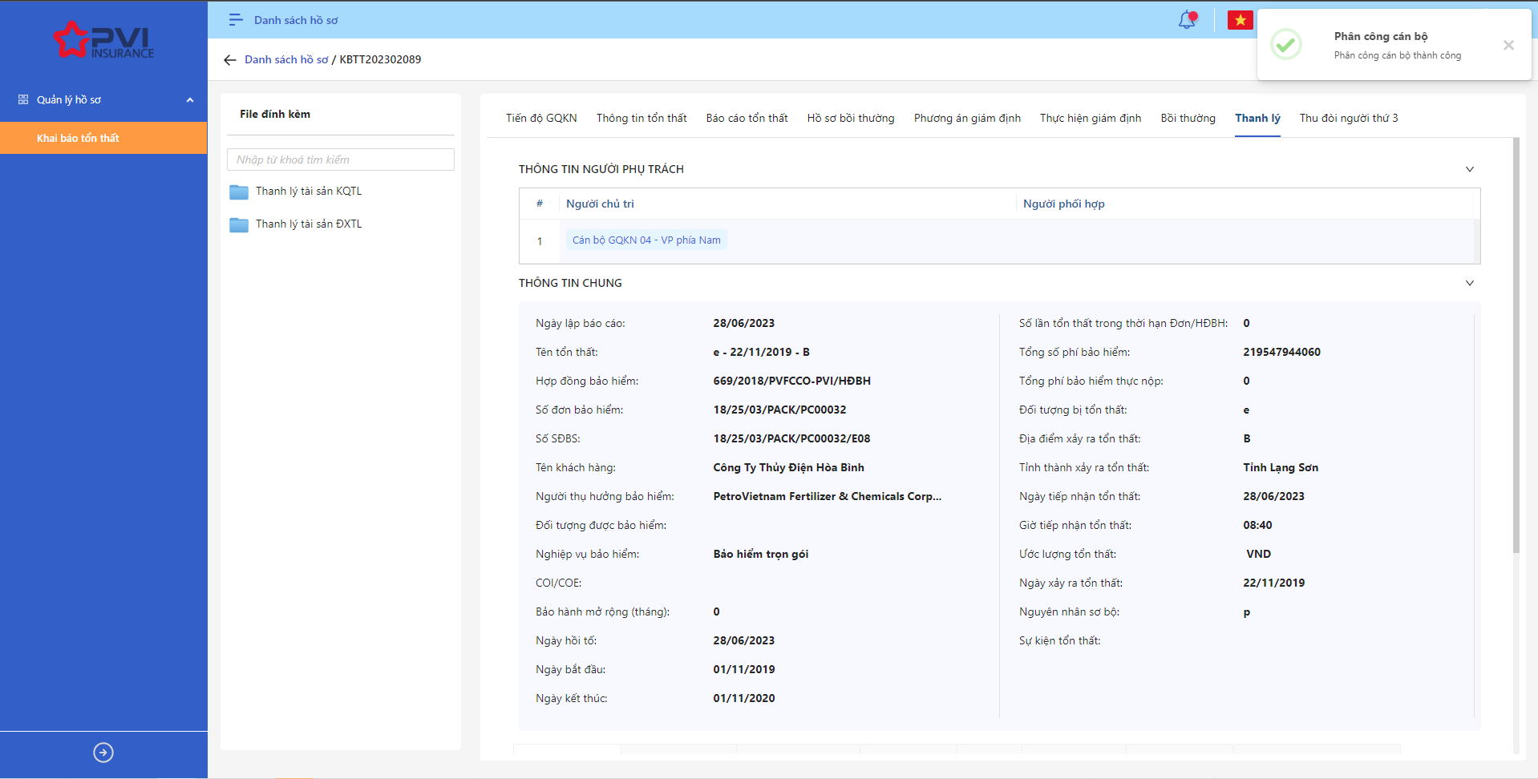

*Danh sách tổn thất*

#### Phân công cán bộ hỗ trợ Phê duyệt

1. **Mục đích**:

* Hệ thống cho phép người dùng (là thành viên trong Hội đồng thanh lý) Phân công cán bộ Hỗ trợ phê duyệt xử lý các Tờ trình Phương án thanh lý, Thẩm định giá, Đấu giá, Kết quả thanh lý

1. **Các bước thực hiện**

* **Bước 1**: Vào menu Quản lý hồ sơ 🡪 Chọn Thanh lý tài sản 🡪 Chọn Tờ trình cần Hỗ trợ xử lý (Phương án thanh lý, Thẩm định giá, Đấu giá hoặc Kết quả thanh lý)
* **Bước 2**: Chọn Hỗ trợ xử lý 🡪 Hệ thống hiển thị Popup Hỗ trợ xử lý

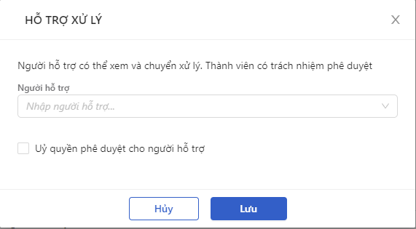

*Phân công*

* **Bước 3**: Người dùng tiến hành chọn người hỗ trợ. Người hỗ trợ sẽ thuộc Phòng ban của người thao tác

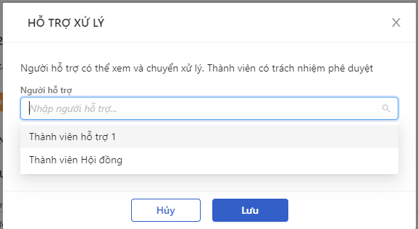

*Hỗ trợ xử lý*

* **Bước 4**: Người dùng tích chọn Ủy quyền cho người hỗ trợ. Nếu chọn Ủy quyền, người hỗ trợ có thể Phê duyệt luôn. Nếu không chọn Ủy quyền, người hỗ trợ chỉ thực hiện thao tác Chuyển xử lý
* **Bước 5**: Người dùng chọn Lưu để xác nhận thông tin hoặc chọn Hủy để hủy thao tác

1. **Ngoại lệ:**

* Khi Phân công thành công, hệ thống hiển thị thông báo “Hỗ trợ xử lý cán xử lý thành công”

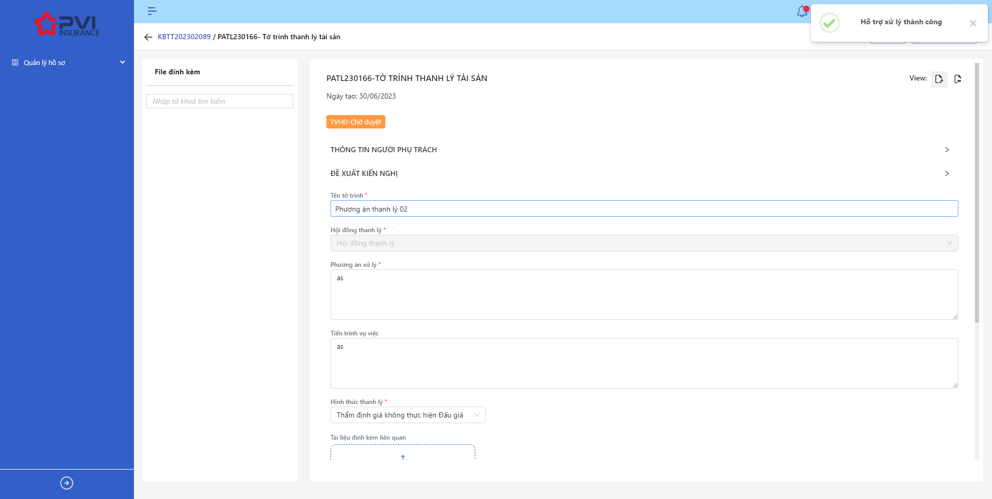

*Chi tiết tờ trình*

#### Quy trình xử lý Thanh lý tài sản

##### Thông tin Đề xuất thanh lý

###### Danh sách Đề xuất thanh lý

1. **Mục đích**:

* Hệ thống cho phép người dùng xem Danh sách Đề xuất thanh lý trên hệ thống. Thông tin bao gồm:
* Mã đề xuất
* Tên đề xuất
* Người tạo
* Trạng thái

1. **Các bước thực hiện**

* **Bước 1**: Vào menu Quản lý hồ sơ 🡪 Chọn tiến trình Thanh lý tài sản trên Tab bar 🡪 chọn tab Đề xuất thanh lý 🡪 Hệ thống hiển thị danh sách Đề xuất thanh lý có trên hệ thống

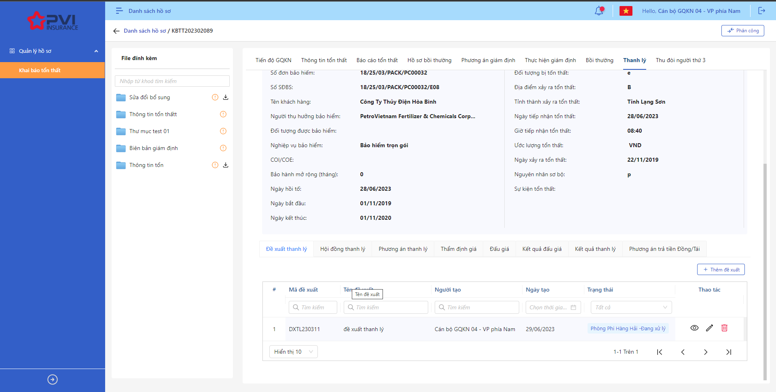

*Danh sách Đề xuất thanh lý*

* **Bước 2**: Người dùng có thể tiến hành thực hiện những thao tác tương ứng trên màn danh sách: Thêm mới Đề xuất thanh lý, Tìm kiếm thông tin Đề xuất thanh lý theo điều kiện tìm kiếm

###### Thêm mới Đề xuất thanh lý

1. **Mục đích**:

* Hệ thống cho phép người dung thêm mới thông tin Đề xuất thanh lý. Thông tin bao gồm:
* Tên Đề xuất thanh lý
* Đề xuất phương án thanh lý
* Số tiền phân bổ Ước thanh lý
* Danh mục tài sản thanh lý

1. **Các bước thực hiện**

* **Bước 1**: Vào menu Quản lý hồ sơ 🡪 Chọn Tiến trình Thanh lý tài sản 🡪 Chọn tab Đề xuất thanh lý 🡪 Chọn  🡪 Hệ thống hiển thị giao diện Thêm mới Đề xuất thanh lý

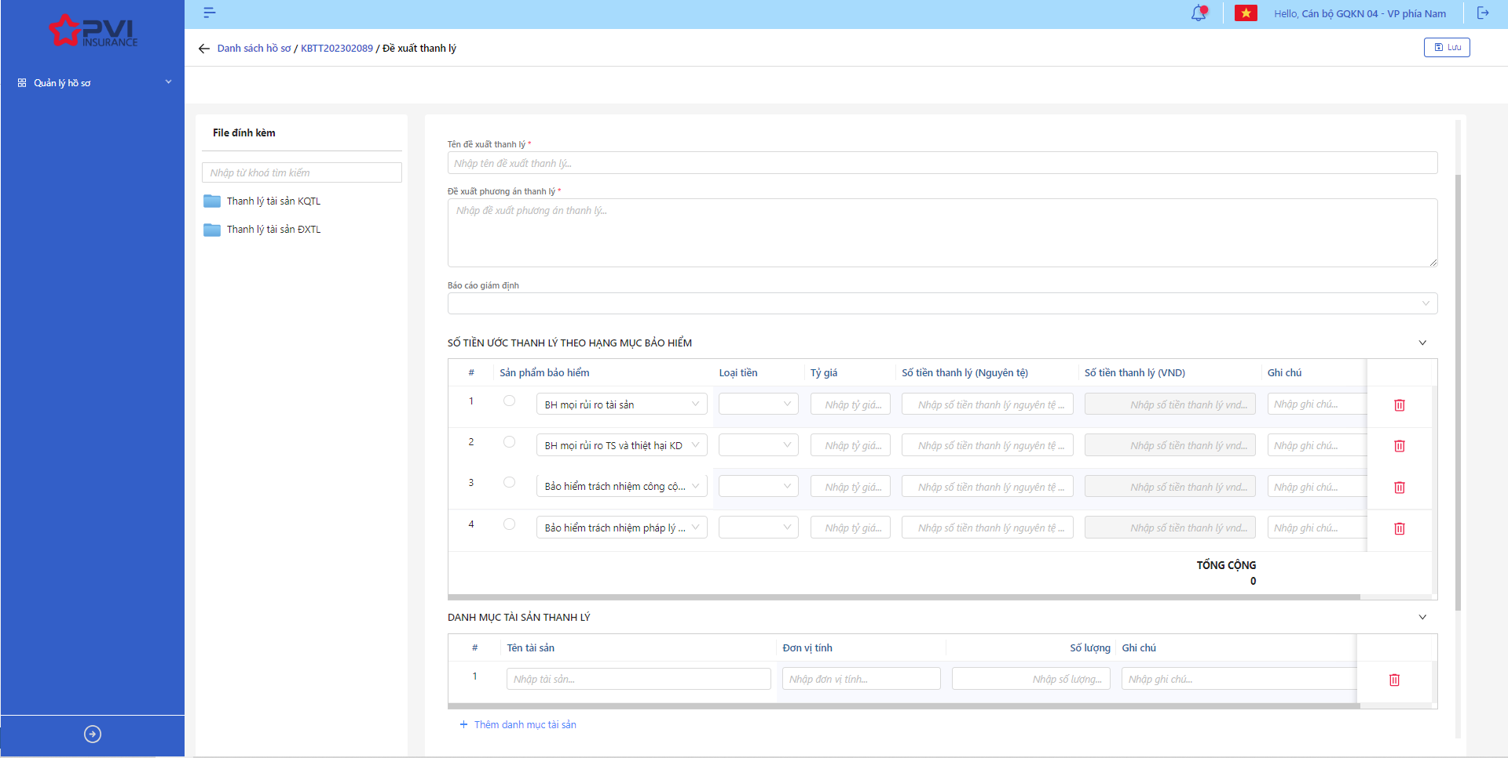

*Tạo mới Đề xuất thanh lý*

* **Bước 2**: Nhập các trường thông tin bắt buộc hợp lệ
* **Bước 3**: Tại trường Báo cáo giám định, người dùng tiến hành chọn 1 báo cáo gán kèm Đề xuất thanh lý (Không bắt buộc). Nếu chọn Báo cáo giám định, hệ thống hiển thị thông tin Số tiền Ước thanh lý theo Báo cáo giám định và người dùng không thể sửa. Nếu không chọn Báo cáo giám định, người dùng tiến hành nhập các thông tin liên quan đến Ước thanh lý cho từng sản phẩm
* **Bước 4**: Người dùng chọn Lưu để Tạo mới Đề xuất thanh lý hoặc chọn Hủy để hủy thao tác

1. **Ngoại lệ:**

* Hệ thống hiển thị thông báo lỗi khi các trường thông tin bắt buộc không được nhập đầy đủ

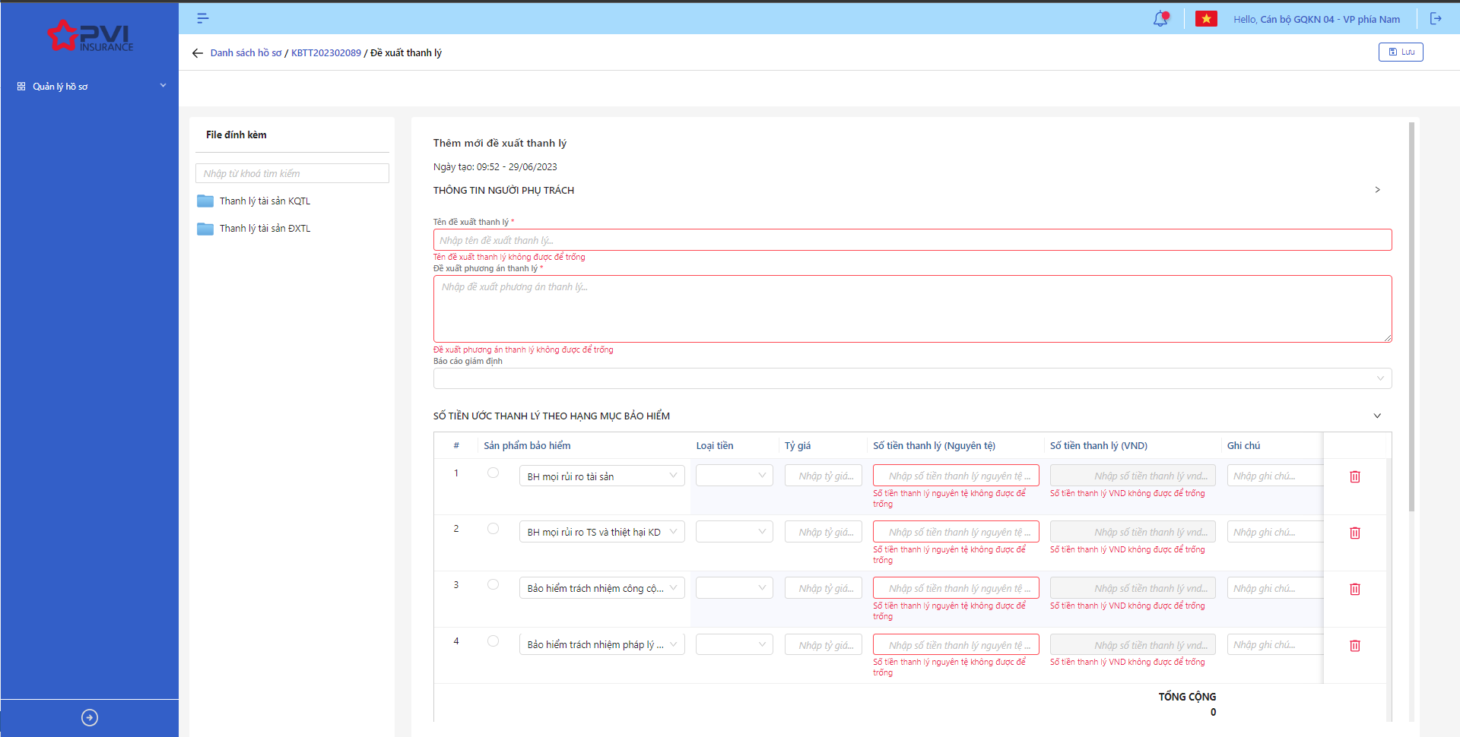

*Tạo mới Đề xuất thanh lý*

* Khi Tạo mới Đề xuất thanh lý thành công, hệ thống hiển thị thông báo Tạo mới thành công

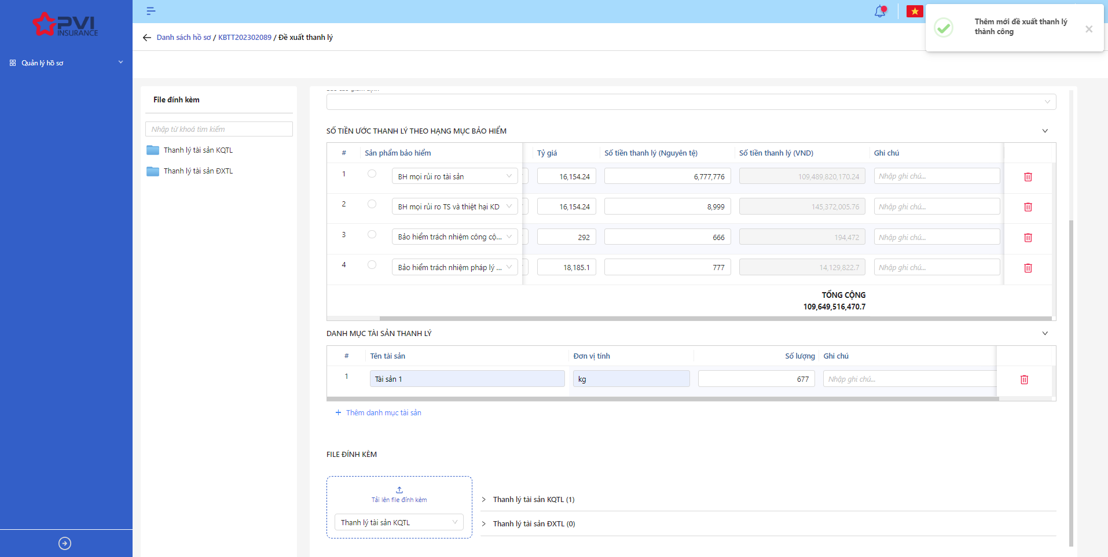

*Danh sách Đề xuất thanh lý*

###### Cập nhật Đề xuất thanh lý

1. **Mục đích**:

* Hệ thống cho phép người dùng cập nhật thông tin cho các Đề xuất thanh lý trên hệ thống

1. **Các bước thực hiện**

* **Bước 1**: Vào menu Quản lý hồ sơ 🡪 Chọn Tiến trình Thanh lý tài sản 🡪 Chọn vào hồ sơ cần Cập nhật 🡪 Chọn tab Đề xuất thanh lý 🡪 Chọn  để hiển thị giao diện màn Cập nhật Đề xuất thanh lý
* **Bước 2**: Hệ thống hiển thị màn hình Cập nhật Đề xuất thanh lý. Người dùng cập nhật vào các trường thông tin tương ứng

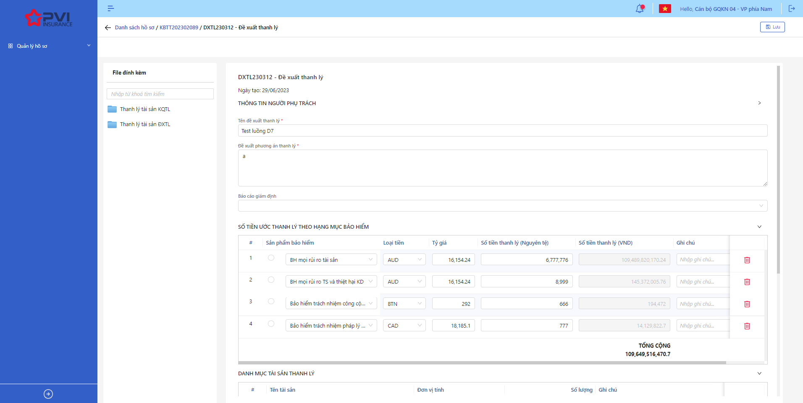

* **Bước 3**: Người dùng chọn Lưu để lưu thông tin cập nhật hoặc chọn Hủy để hủy thao tác

1. **Ngoại lệ:**

* Hệ thống hiển thị thông báo lỗi khi các trường thông tin bắt buộc không được nhập đầy đủ

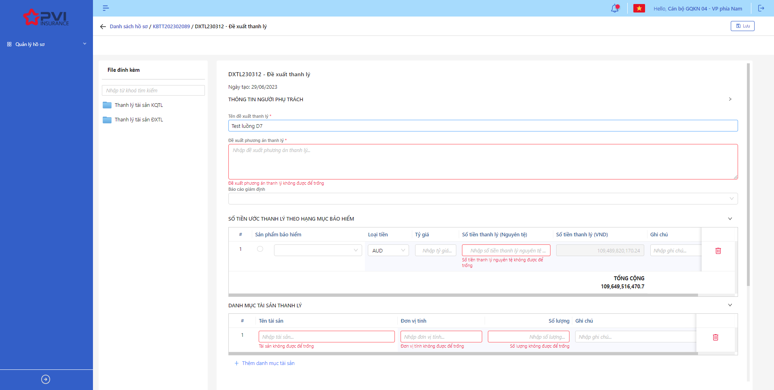

*Cập nhật Đề xuất thanh lý*

* Khi cập nhật thành công, hệ thống hiển thị thông báo “Cập nhật Đề xuất thanh lý thành công”

###### Xóa Đề xuất thanh lý

1. **Mục đích**:

* Hệ thống cho phép người dùng Xóa Đề xuất thanh lý ra khỏi hệ thống

1. **Các bước thực hiện**

* **Bước 1**: Vào menu Quản lý hồ sơ 🡪 Chọn Thanh lý tài sản 🡪 Chọn tab Đề xuất thanh lý 🡪 Chọn  tại Đề xuất thanh lý cần xóa

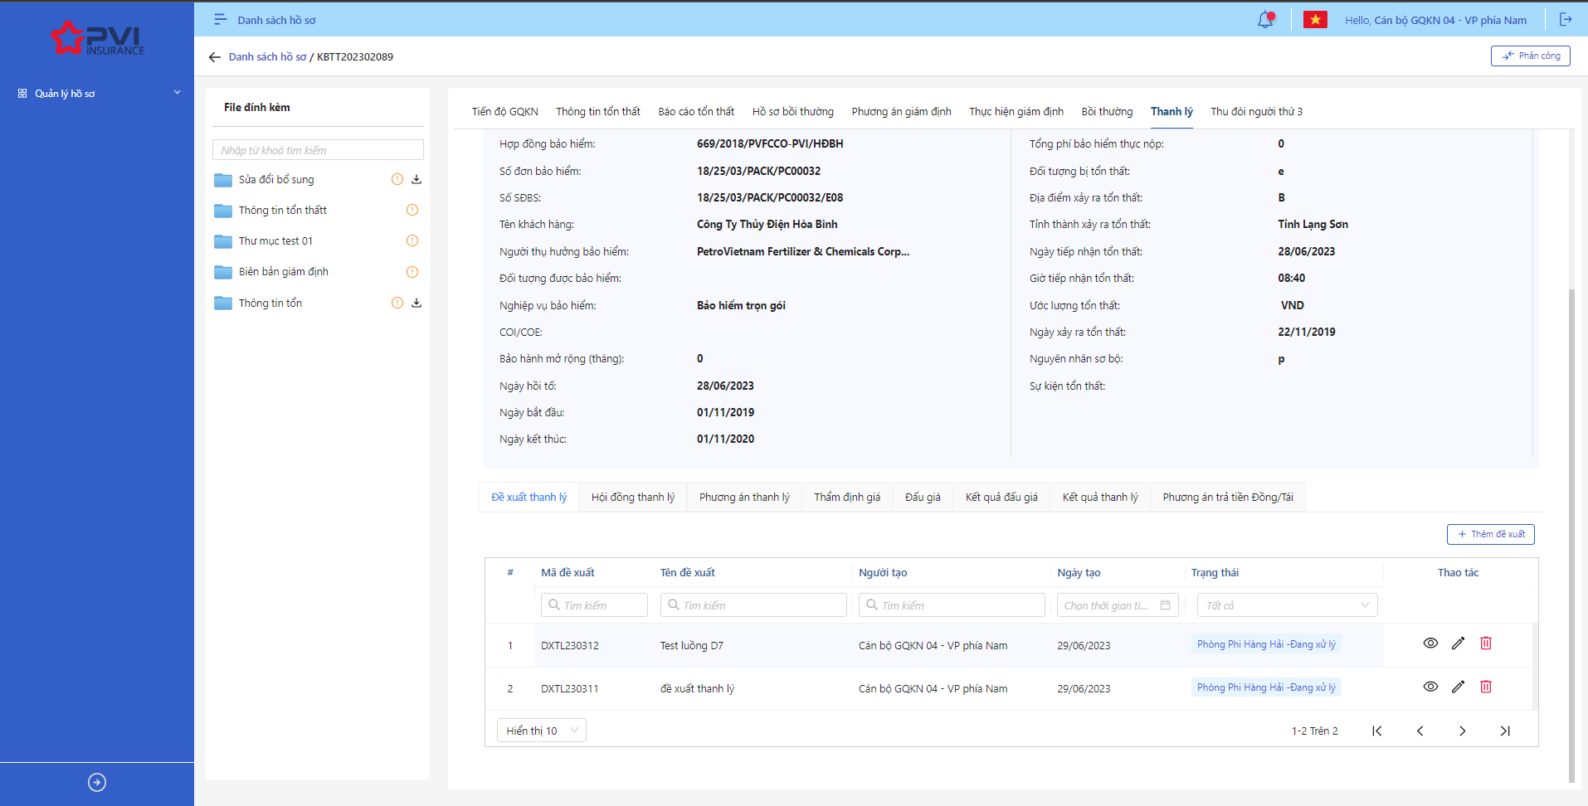

* **Bước 2**: Hệ thống hiển thị Popup xác nhận Xóa Đề xuất thanh lý

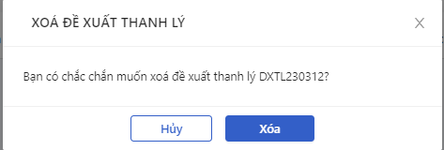

*Xóa Đề xuất thanh lý*

* **Bước 3**: Người dùng chọn Xác nhận để Xóa Đề xuất thanh lý hoặc chọn Hủy để hủy thao tác

1. **Ngoại lệ:**

* Khi Xóa Vai trò thành công, hệ thống hiển thị thông báo “Xóa thành công Thanh lý tài sản” và Xóa Đề xuất thanh lý ra khỏi màn Danh sách Đề xuất thanh lý

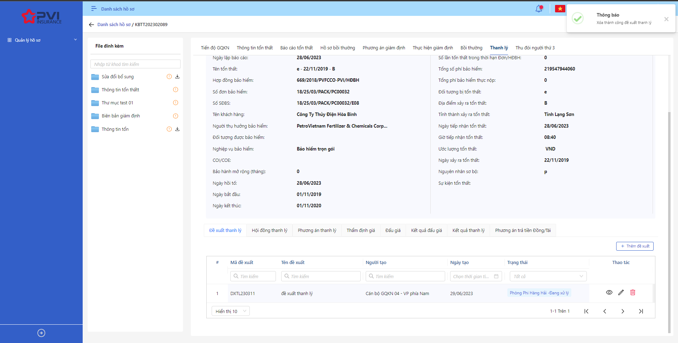

*Danh sách Đề xuất thanh lý*

* Khi Đề xuất thanh lý đã được lập gán với Hội đồng thanh lý hoặc Kết quả thanh lý, người dùng không thể Xóa Đề xuất thanh lý.

##### Thông tin Hội đồng thanh lý

###### Danh sách Hội đồng thanh lý

1. **Mục đích**:

* Hệ thống cho phép người dùng xem Danh sách Hội đồng thanh lý trên hệ thống. Thông tin bao gồm:
* Mã Hội đồng
* Mã Đề xuất
* Tên Đề xuất
* Chủ tịch Hội đồng
* Ngày tạo
* Trạng thái

1. **Các bước thực hiện**

* **Bước 1**: Vào menu Quản lý hồ sơ 🡪 Chọn tiến trình Thanh lý tài sản trên Tab bar 🡪 chọn tab Hội đồng thanh lý 🡪 Hệ thống hiển thị danh sách Hội đồng thanh lý có trên hệ thống

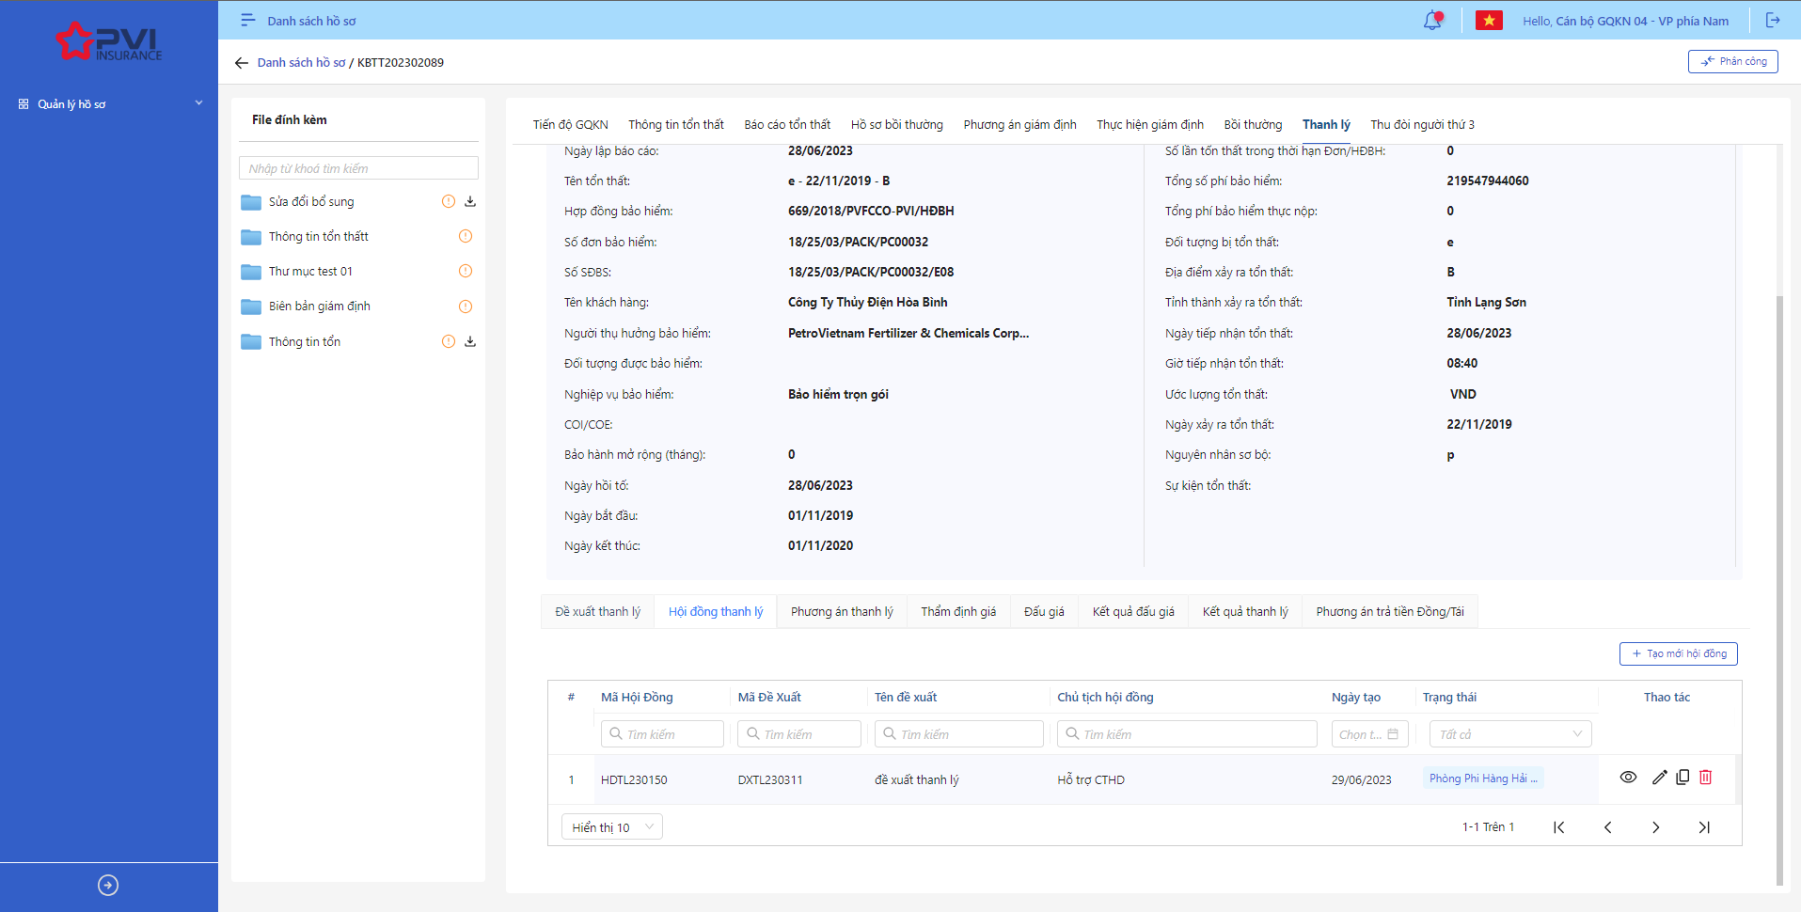

*Danh sách Hội đồng thanh lý*

* **Bước 2**: Người dùng có thể tiến hành thực hiện những thao tác tương ứng trên màn danh sách: Thêm mới Hội đồng thanh lý, Tìm kiếm thông tin Hội đồng theo điều kiện tìm kiếm

###### Thêm mới Hội đồng thanh lý

1. **Mục đích**:

* Hệ thống cho phép người dung thêm mới thông tin Hội đồng thanh lý. Thông tin bao gồm:
* Tên Hội đồng thanh lý
* Đề xuất phương án thanh lý
* Số tiền phân bổ Ước thanh lý
* Danh mục tài sản thanh lý

1. **Các bước thực hiện**

* **Bước 1**: Vào menu Quản lý hồ sơ 🡪 Chọn Tiến trình Thanh lý tài sản 🡪 Chọn tab Hội đồng thanh lý 🡪 Chọn  🡪 Hệ thống hiển thị giao diện Thêm mới Hội đồng thanh lý

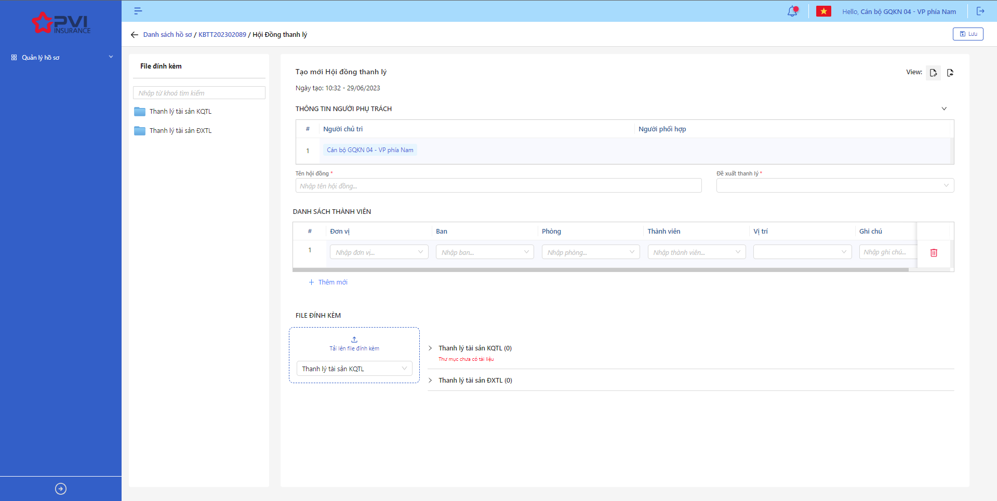

*Tạo mới Hội đồng thanh lý*

* **Bước 2**: Nhập các trường thông tin bắt buộc hợp lệ
* **Bước 3**: Người dùng tiến hành chọn các Thành viên PVI theo Đơn vị, Ban, Phòng để thiết lập thành viên Hội đồng. Có 3 vị trí trong Hội đồng: Chủ tịch hội đồng, Thành viên thường trực, Thành viên. Trong đó Chủ tịch Hội đồng chỉ có 1 thành viên
* **Bước 4**: Người dùng chọn Lưu để Tạo mới Hội đồng thanh lý hoặc chọn Hủy để hủy thao tác

1. **Ngoại lệ:**

* Hệ thống hiển thị thông báo lỗi khi các trường thông tin bắt buộc không được nhập đầy đủ

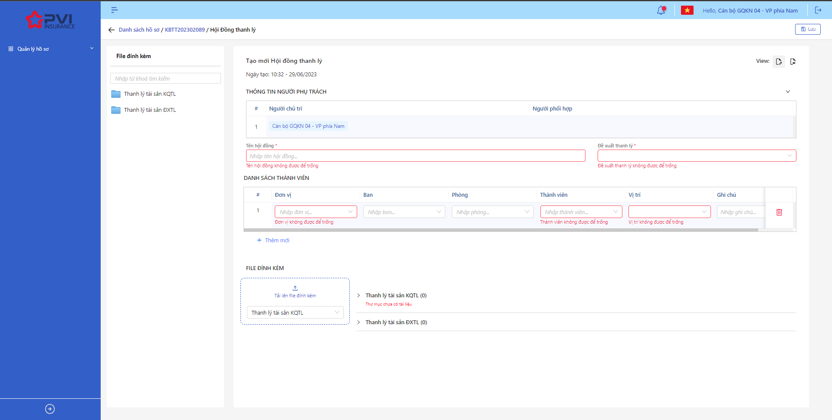

*Tạo mới Hội đồng thanh lý*

* Khi Tạo mới Hội đồng thanh lý thành công, hệ thống hiển thị thông báo Tạo mới thành công

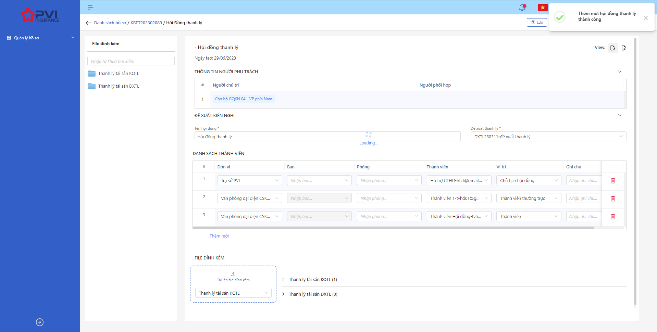

*Danh sách Hội đồng thanh lý*

###### Cập nhật Hội đồng thanh lý

1. **Mục đích**:

* Hệ thống cho phép người dùng cập nhật thông tin cho các Hội đồng thanh lý trên hệ thống

1. **Các bước thực hiện**

* **Bước 1**: Vào menu Quản lý hồ sơ 🡪 Chọn Tiến trình Thanh lý tài sản 🡪 Chọn vào hồ sơ cần Cập nhật 🡪 Chọn tab Hội đồng thanh lý 🡪 Chọn  để hiển thị giao diện màn Cập nhật Hội đồng thanh lý
* **Bước 2**: Hệ thống hiển thị màn hình Cập nhật Hội đồng thanh lý. Người dùng cập nhật vào các trường thông tin tương ứng

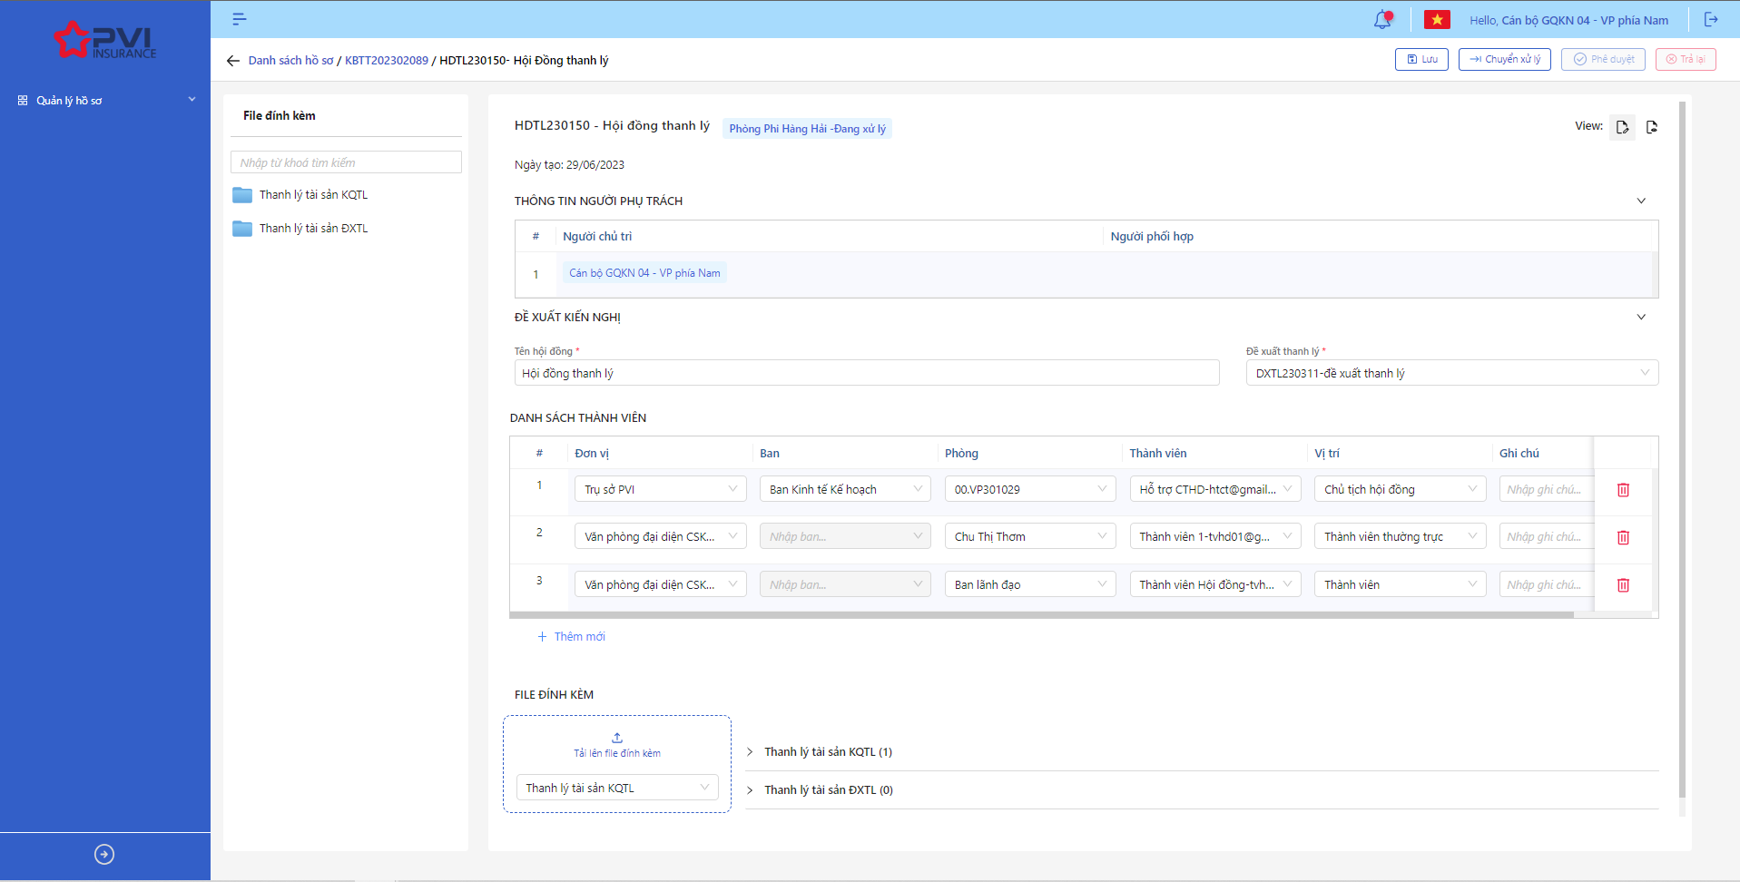

* **Bước 3**: Người dùng chọn Lưu để lưu thông tin cập nhật hoặc chọn Hủy để hủy thao tác

1. **Ngoại lệ:**

* Hệ thống hiển thị thông báo lỗi khi các trường thông tin bắt buộc không được nhập đầy đủ



*Cập nhật Hội đồng thanh lý*

* Khi cập nhật thành công, hệ thống hiển thị thông báo “Cập nhật Hội đồng thanh lý thành công”

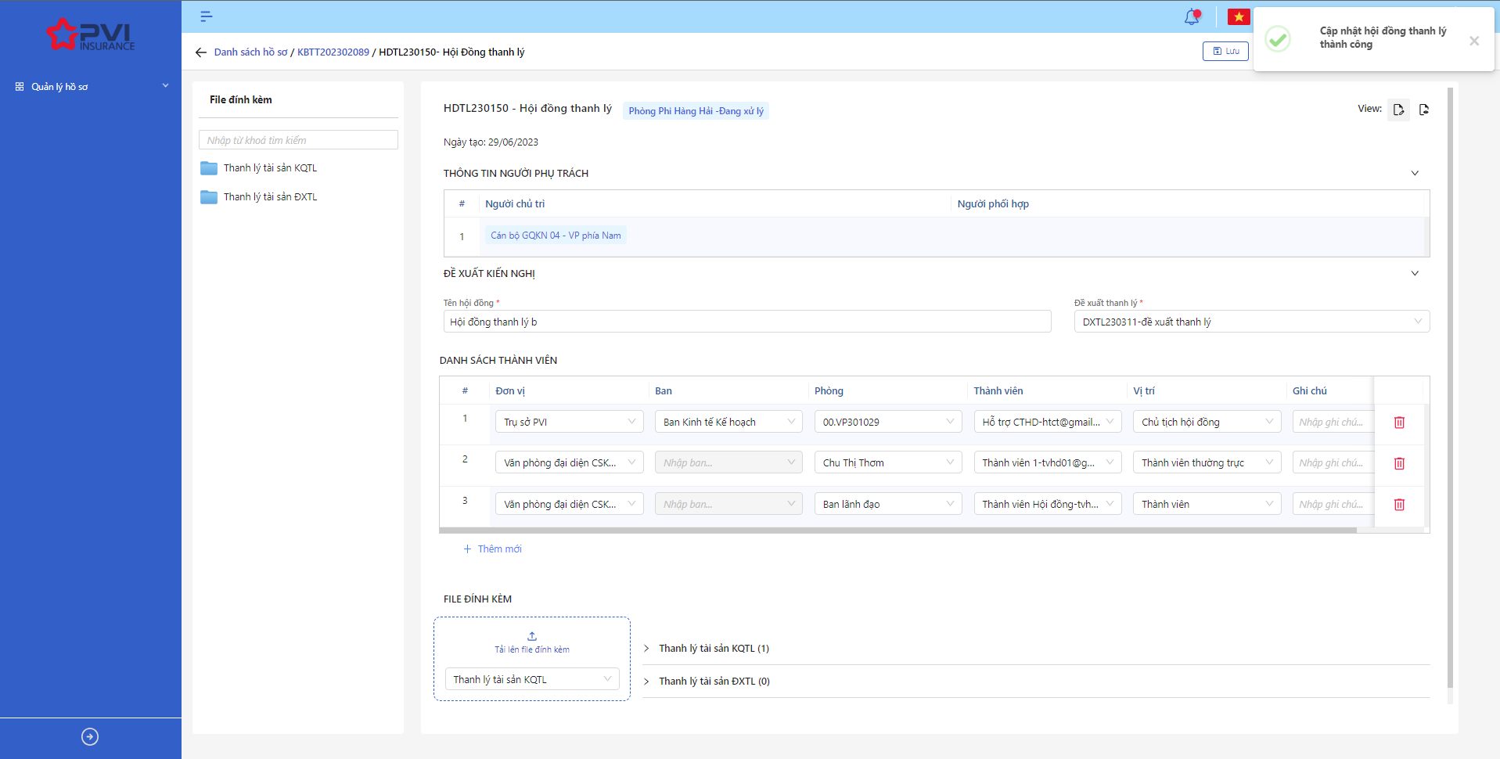

###### Xóa Hội đồng thanh lý

1. **Mục đích**:

* Hệ thống cho phép người dùng Xóa Hội đồng thanh lý ra khỏi hệ thống

1. **Các bước thực hiện**

* **Bước 1**: Vào menu Quản lý hồ sơ 🡪 Chọn Thanh lý tài sản 🡪 Chọn tab Hội đồng thanh lý 🡪 Chọn  tại Hội đồng thanh lý cần xóa

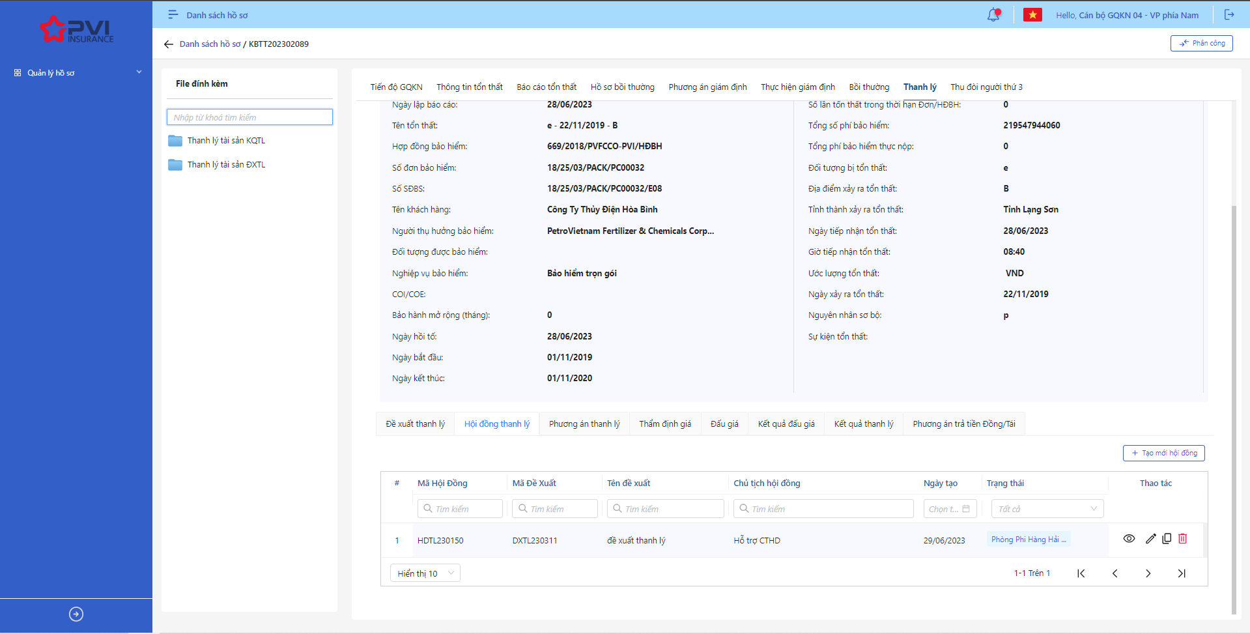

*Danh sách Hội đồng thanh lý*

* **Bước 2**: Hệ thống hiển thị Popup xác nhận Xóa Hội đồng thanh lý

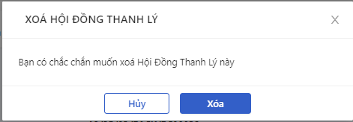

*Xóa Hội đồng thanh lý*

* **Bước 3**: Người dùng chọn Xác nhận để Xóa Hội đồng thanh lý hoặc chọn Hủy để hủy thao tác

1. **Ngoại lệ:**

* Khi Xóa Vai trò thành công, hệ thống hiển thị thông báo “Xóa thành công Thanh lý tài sản” và Xóa Hội đồng thanh lý ra khỏi màn Danh sách Hội đồng thanh lý

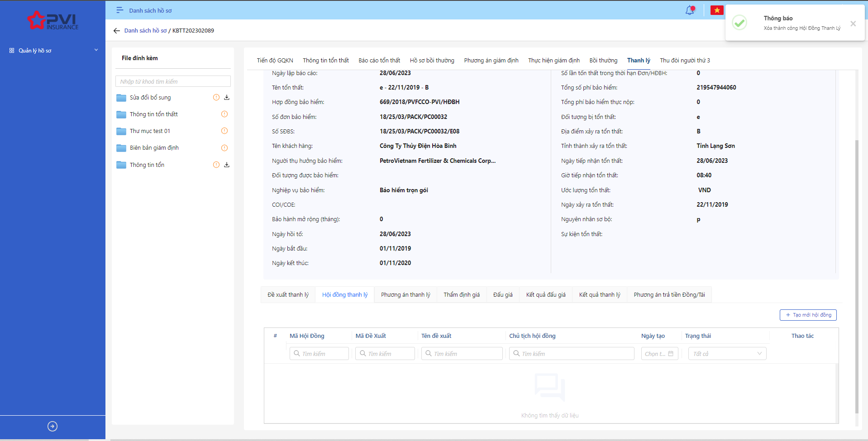

*Danh sách Hội đồng thanh lý*

* Khi Hội đồng thanh lý đã được lập đang trong luồng duyệt hoặc xong luồng duyệt thì không thể Xóa

###### Nhân bản Hội đồng thanh lý

1. **Mục đích**:

* Hệ thống cho phép người dung Nhân bản thông tin Hội đồng thanh lý từ 1 Hội đồng đã tạo trước đó.

1. **Các bước thực hiện**

* **Bước 1**: Vào menu Quản lý hồ sơ 🡪 Chọn Tiến trình Thanh lý tài sản 🡪 Chọn tab Hội đồng thanh lý 🡪 Chọn  🡪 Hệ thống hiển thị giao diện Nhân bản Hội đồng thanh lý

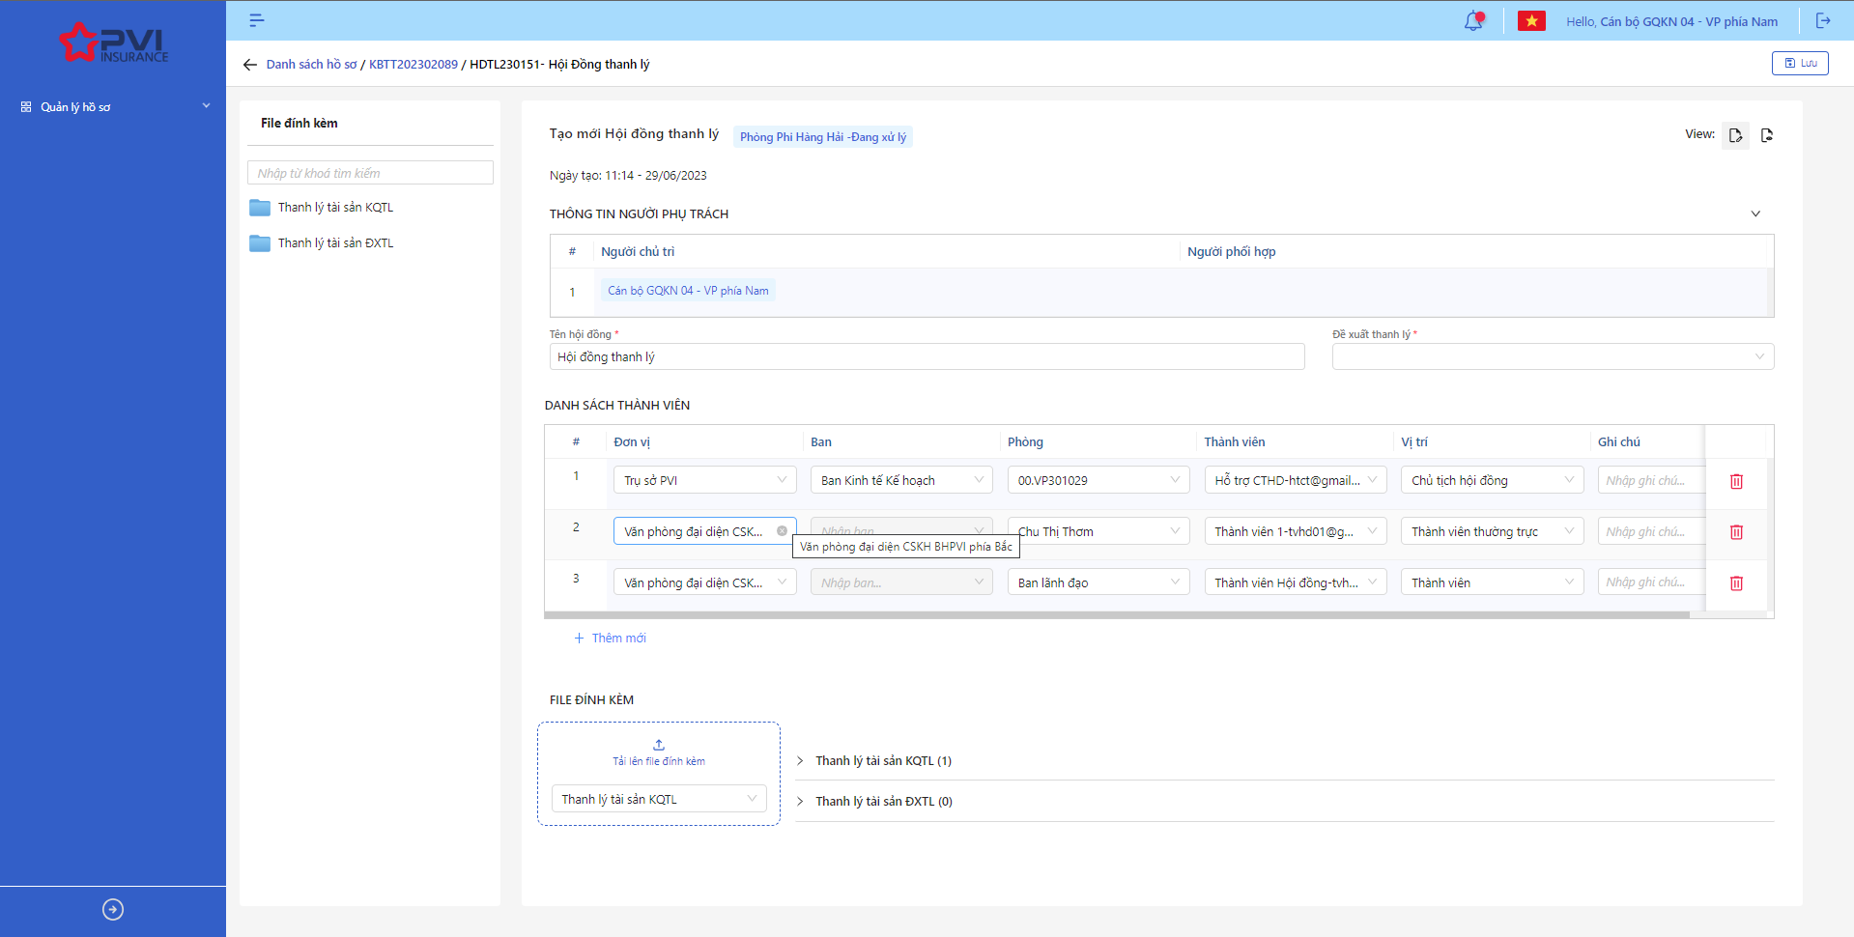

*Tạo mới Hội đồng thanh lý*

* **Bước 2**: Hệ thống hiển thị danh sách Thành viên hội đồng nhân bản giống với Thành viên Hội đồng mà người dùng chọn để nhân bản. Nhập các trường thông tin bắt buộc hợp lệ
* **Bước 3**: Người dùng chọn Lưu để Tạo mới Hội đồng thanh lý hoặc chọn Hủy để hủy thao tác

1. **Ngoại lệ:**

* Hệ thống hiển thị thông báo lỗi khi các trường thông tin bắt buộc không được nhập đầy đủ



*Tạo mới Hội đồng thanh lý*

* Khi Tạo mới Hội đồng thanh lý thành công, hệ thống hiển thị thông báo Tạo mới thành công



*Danh sách Hội đồng thanh lý*

###### Chuyển xử lý Hội đồng thanh lý

1. **Mục đích**:

* Hệ thống cho phép người dùng Chuyển xử lý Hội đồng thanh lý

1. **Các bước thực hiện**

* **Bước 1**: Vào menu Quản lý hồ sơ 🡪 Chọn Thanh lý tài sản 🡪 Chọn Tab Hội đồng thanh lý 🡪 Chọn Hội đồng cần Chuyển xử lý

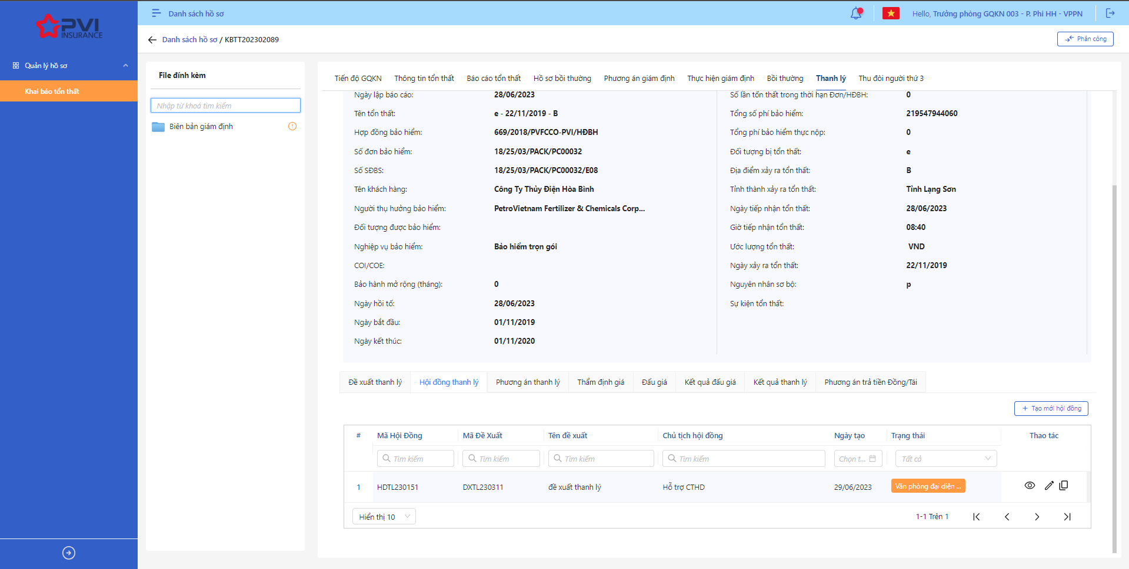

*Hội đồng thanh lý*

* **Bước 2**: Chọn Chuyển xử lý 🡪 Hệ thống hiển thị Popup Chuyển xử lý



*Chuyển xử lý*

* **Bước 3**: Người dùng tiến hành nhập Đề xuất – Kiến nghị nếu có
* **Bước 4**: Người dùng chọn Xác nhận để Chuyển xử lý hoặc chọn Hủy để hủy thao tác

1. **Ngoại lệ:**

* Khi Chuyển xử lý thành công, hệ thống hiển thị thông báo “Chuyển xử lý thành công Hội đồng thanh lý” và đổi trạng thái của Hội đồng thanh lý sang hoặc Phòng ban – Chờ duyệt với Phòng ban là của cán bộ bước duyệt tiếp theo

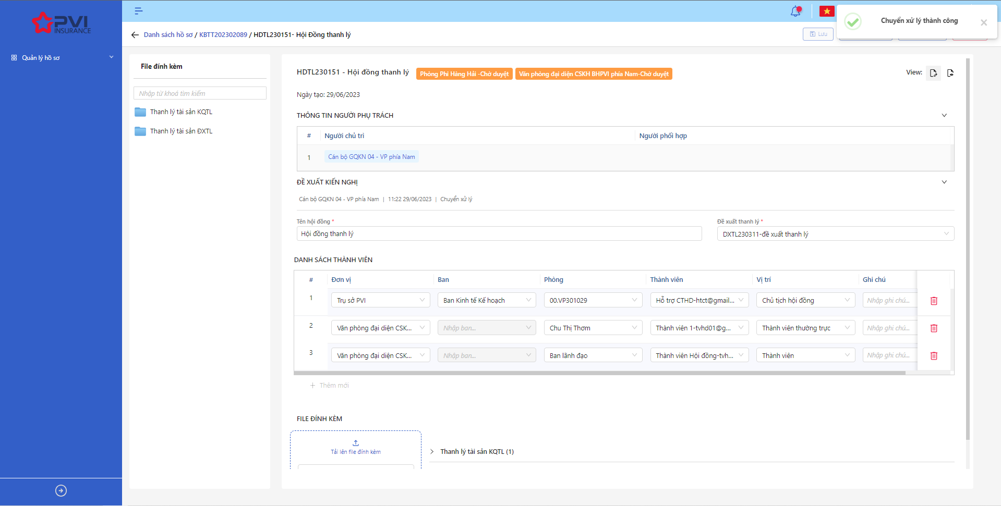

*Hội đồng thanh lý*

###### Phê duyệt Hội đồng thanh lý

1. **Mục đích**:

* Hệ thống cho phép người dùng Phê duyệt Hội đồng thanh lý

1. **Các bước thực hiện**

* **Bước 1**: Vào menu Quản lý hồ sơ 🡪 Chọn Thanh lý tài sản 🡪 Chọn Tab Hội đồng thanh lý 🡪 Chọn Hội đồng cần Phê duyệt



*Hội đồng thanh lý*

* **Bước 2**: Chọn Phê duyệt 🡪 Hệ thống hiển thị Popup Phê duyệt



*Phê duyệt*

* **Bước 3**: Người dùng tiến hành nhập Đề xuất – Kiến nghị nếu có
* **Bước 4**: Người dùng chọn Xác nhận để Phê duyệt hoặc chọn Hủy để hủy thao tác

1. **Ngoại lệ:**

* Khi Phê duyệt thành công, hệ thống hiển thị thông báo “Phê duyệt thành công Hội đồng thanh lý” và đổi trạng thái của Hội đồng thanh lý sang Phòng ban – Đã duyệt (Nếu là bước duyệt cuối) hoặc Phòng ban – Chờ duyệt với Phòng ban là của cán bộ bước duyệt tiếp theo (nếu chưa phải là bước duyệt cuối)

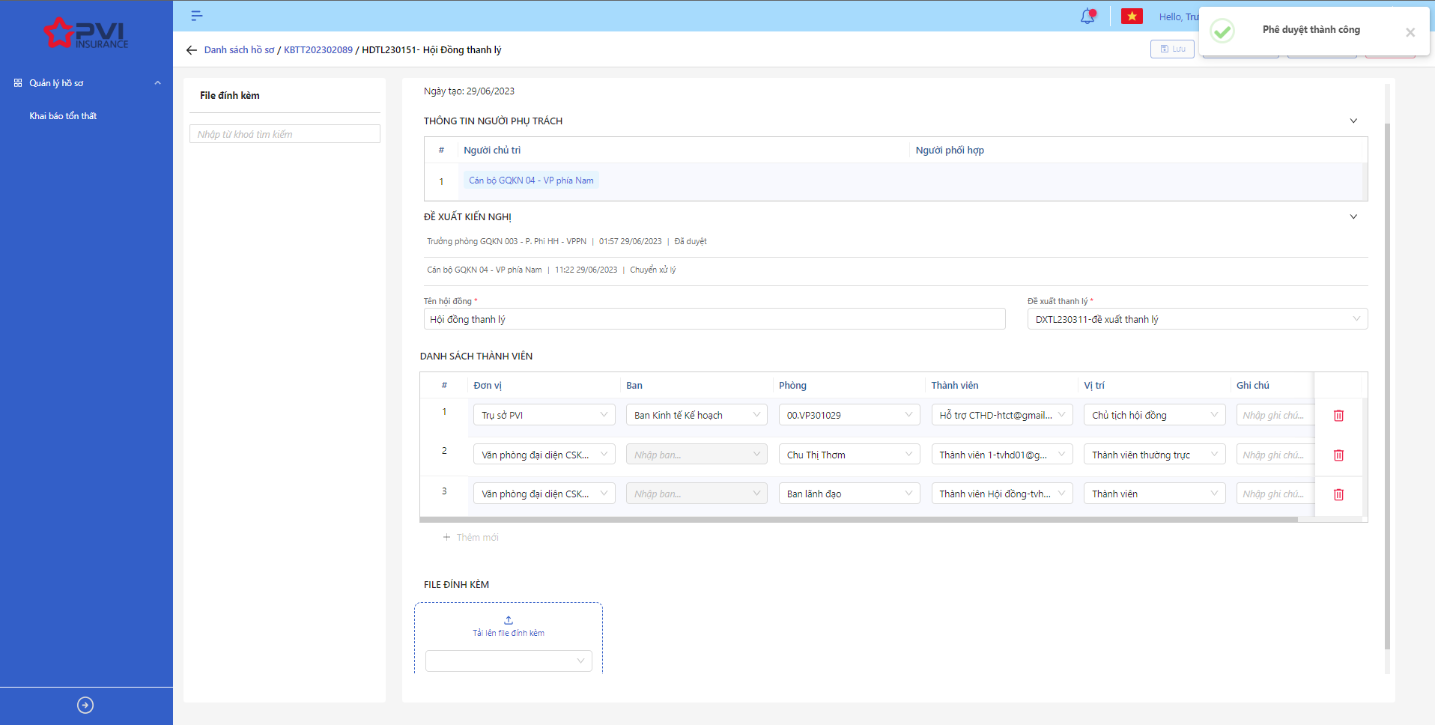

*Hội đồng thanh lý*

###### Trả lại Hội đồng thanh lý

1. **Mục đích**:

* Hệ thống cho phép người dùng Trả lại Hội đồng thanh lý

1. **Các bước thực hiện**

* **Bước 1**: Vào menu Quản lý hồ sơ 🡪 Chọn Thanh lý tài sản 🡪 Chọn tab Hội đồng thanh lý 🡪 Hội đồng thanh lý cần Trả lại



*Hội đồng thanh lý*

* **Bước 2**: Chọn Trả lại 🡪 Hệ thống hiển thị Popup Trả lại



*Trả lại*

* **Bước 3**: Người dùng tiến hành nhập Đề xuất – Kiến nghị (Bắt buộc)
* **Bước 4**: Người dùng chọn Xác nhận để Trả lại hoặc chọn Hủy để hủy thao tác

1. **Ngoại lệ:**

* Khi Trả lại thành công, hệ thống hiển thị thông báo “Trả lại thành công Hội đồng thanh lý” và đổi trạng thái của Hội đồng thanh lý sang Phòng ban – Trả lại

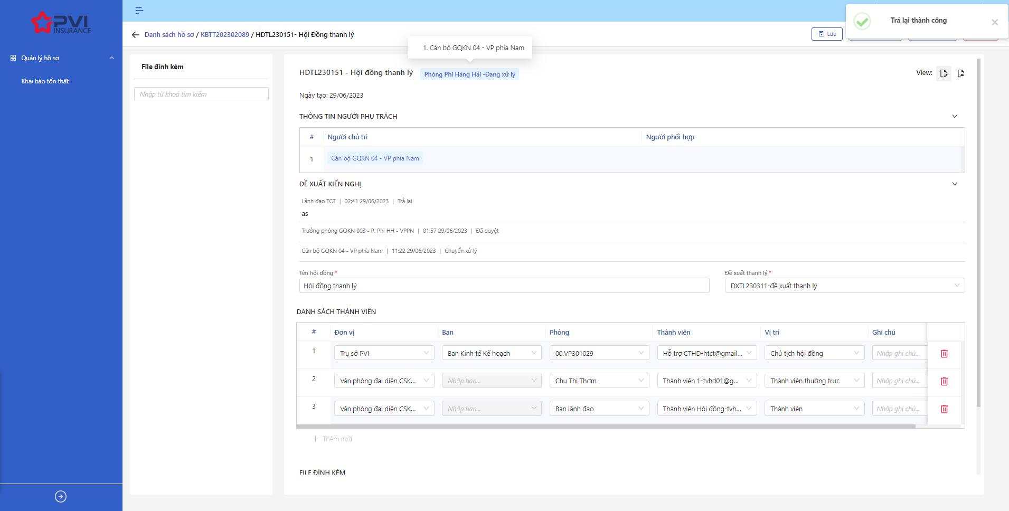

*Hội đồng thanh lý*

##### Thông tin Phương án thanh lý

###### Danh sách Phương án thanh lý

1. **Mục đích**:

* Hệ thống cho phép người dùng xem Danh sách Phương án thanh lý trên hệ thống. Thông tin bao gồm:
* Mã tờ trình
* Tên tờ trình
* Người lập
* Ngày lập
* Loại tờ trình
* Hội đồng thanh lý

1. **Các bước thực hiện**

* **Bước 1**: Vào menu Quản lý hồ sơ 🡪 Chọn tiến trình Thanh lý tài sản trên Tab bar 🡪 chọn tab Phương án thanh lý 🡪 Hệ thống hiển thị danh sách Phương án thanh lý có trên hệ thống

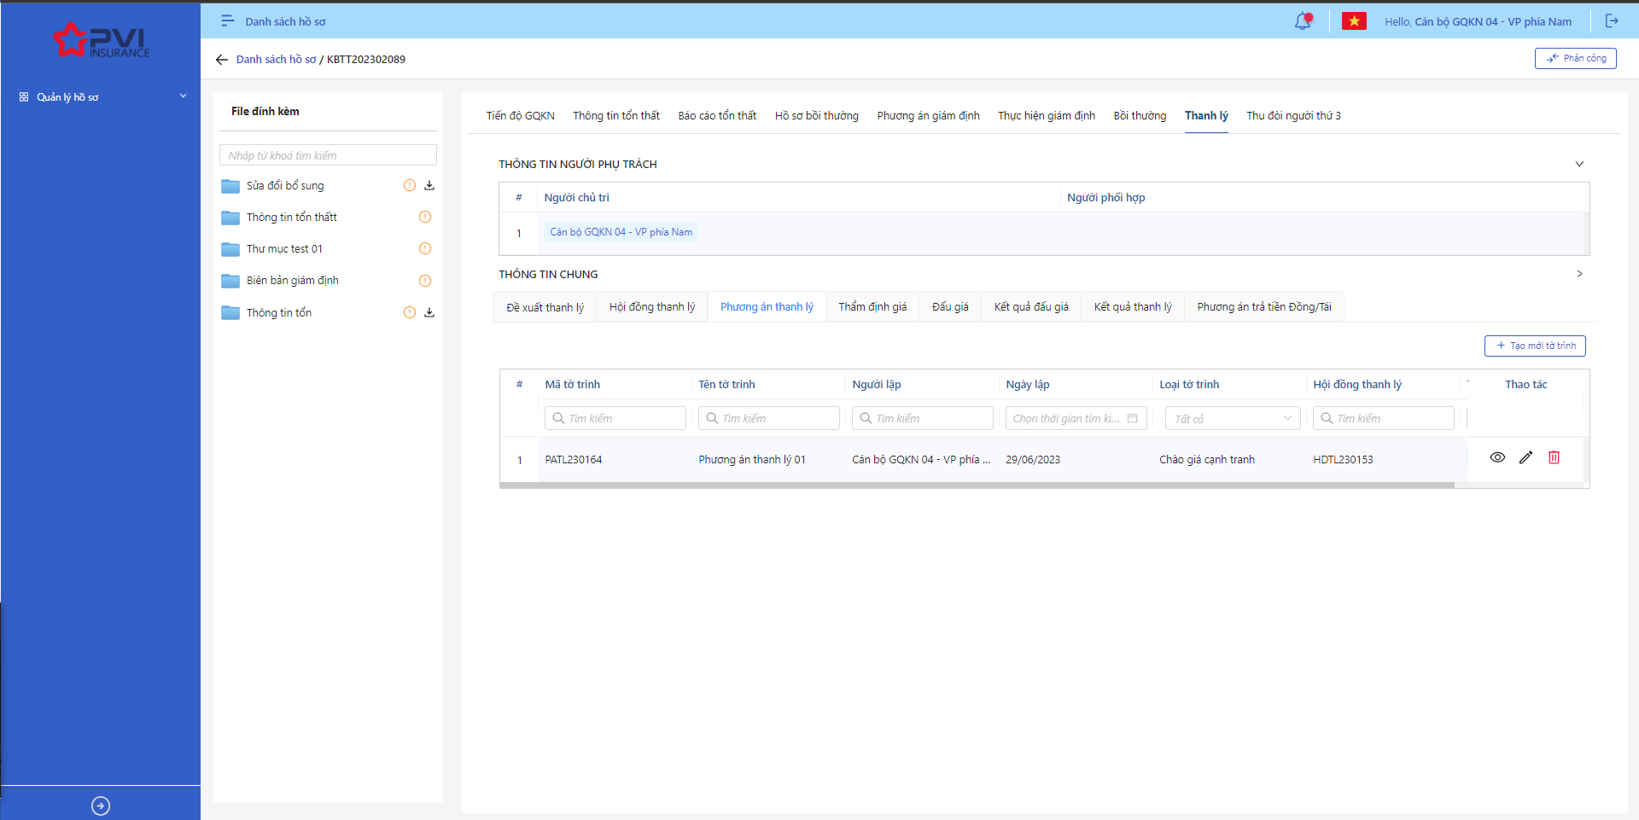

*Danh sách Phương án thanh lý*

* **Bước 2**: Người dùng có thể tiến hành thực hiện những thao tác tương ứng trên màn danh sách: Thêm mới Phương án thanh lý, Tìm kiếm thông tin Hội đồng theo điều kiện tìm kiếm

###### Thêm mới Phương án thanh lý

1. **Mục đích**:

* Hệ thống cho phép người dung thêm mới thông tin Phương án thanh lý. Thông tin bao gồm:
* Tên tờ trình
* Hội đồng thanh lý
* Phương án xử lý
* Tiến trình vụ việc

1. **Các bước thực hiện**

* **Bước 1**: Vào menu Quản lý hồ sơ 🡪 Chọn Tiến trình Thanh lý tài sản 🡪 Chọn tab Phương án thanh lý 🡪 Chọn  🡪 Hệ thống hiển thị giao diện Thêm mới Phương án thanh lý

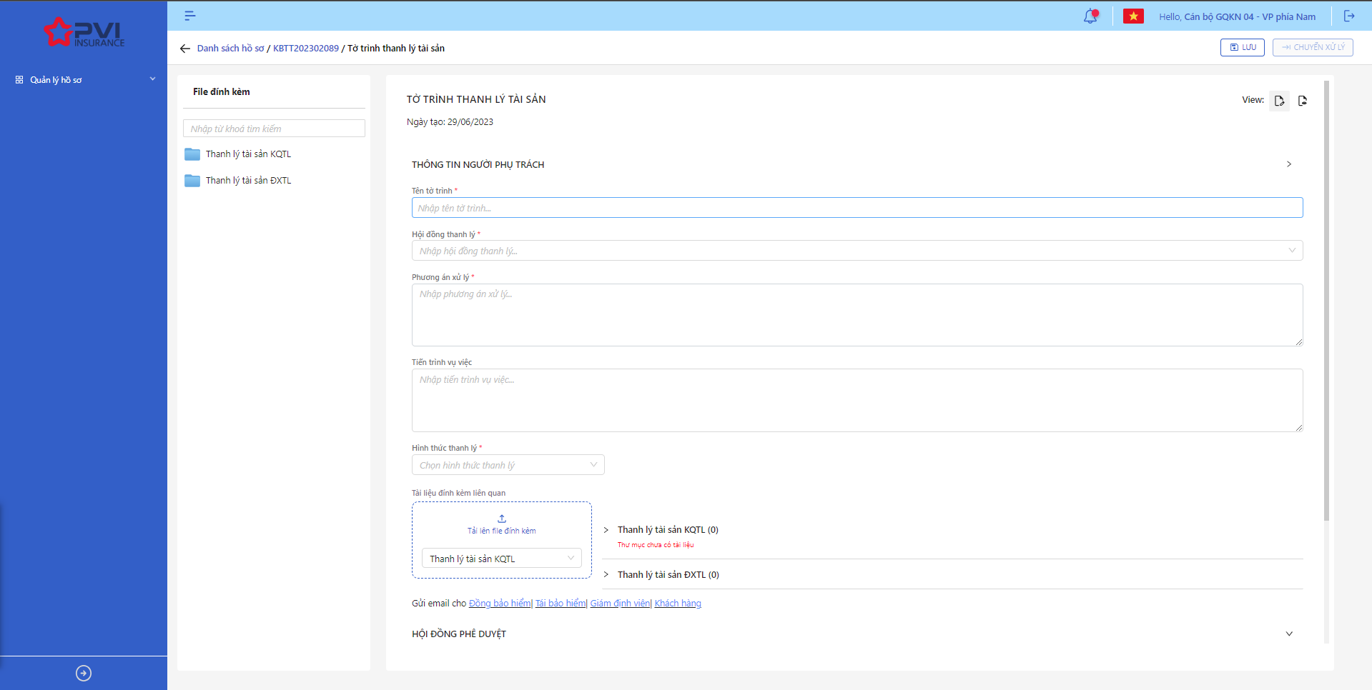

*Tạo mới Phương án thanh lý*

* **Bước 2**: Nhập các trường thông tin bắt buộc hợp lệ
* **Bước 3**: Người dùng tiến hành chọn hình thức thanh lý. Có 3 hình thức thanh lý: Chào giá cạnh tranh, Thẩm định giá có thực hiện đấu giá, Thẩm định giá không thực hiện đấu giá trong đó
* Chào giá cạnh tranh: là hình thức thanh lý không có lập tờ trình Thẩm định giá và tờ trình Đấu giá
* Thẩm định giá có đấu giá: là hình thức thanh lý có lập tờ trình Thẩm định giá và tờ trình Đấu giá
* Thẩm định giá không thực hiện đấu giá: là hình thức thanh lý có lập tờ trình Thẩm định giá nhưng không lập tờ trình Đấu giá
* **Bước 4:**
* TH1: Nếu người dùng chọn hình thức thanh lý là Thẩm định giá có thực hiện đấu giá hoặc Thẩm định giá không thực hiện đấu giá 🡪 Bỏ qua bước này và chuyển đến **Bước 5**
* TH2: Nếu người dùng chọn hình thức thanh lý là Chào giá cạnh tranh 🡪 Hệ thống hiển thị phần nhập thông tin các Tổ chức chào giá. Người dùng tiến hành nhập các thông tin trên giao diện

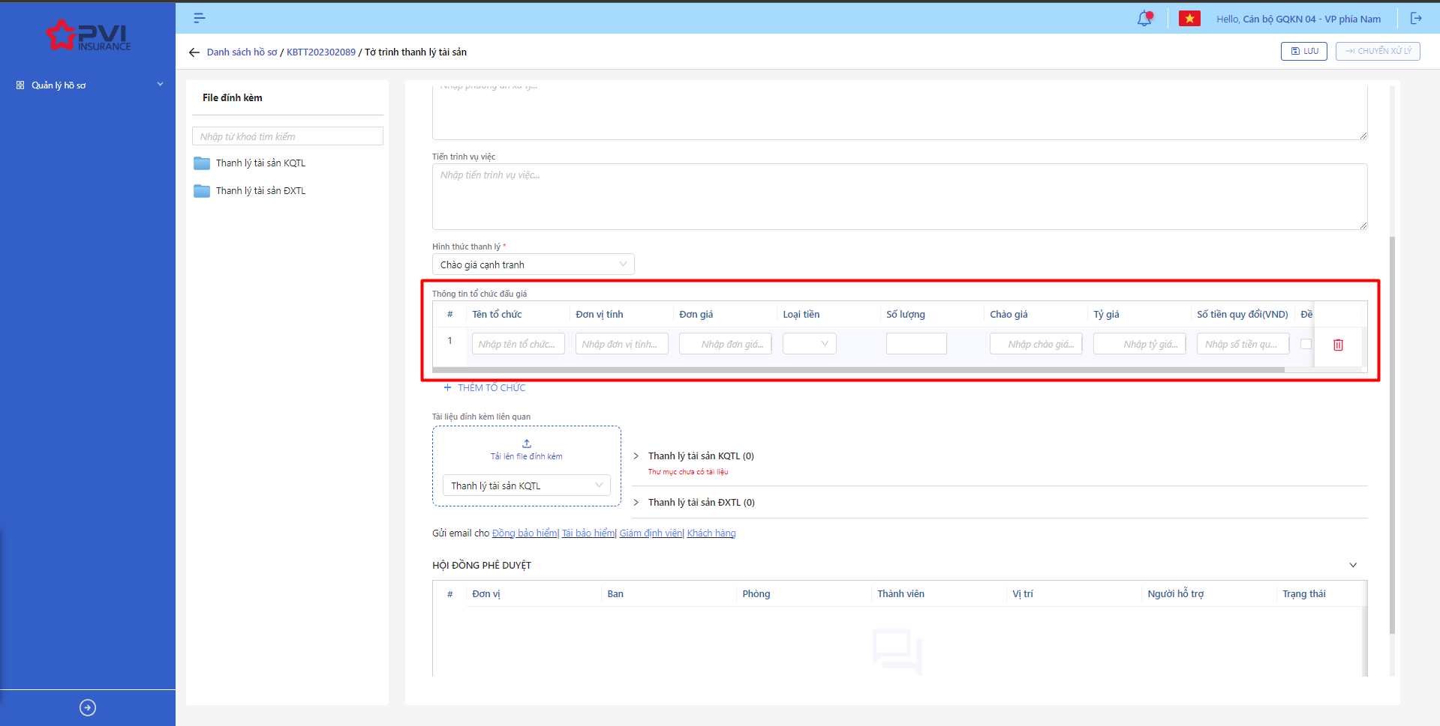

*Tạo mới Phương án thanh lý*

* **Bước 5**: Người dùng chọn Lưu để Tạo mới Phương án thanh lý hoặc chọn Hủy để hủy thao tác

1. **Ngoại lệ:**

* Hệ thống hiển thị thông báo lỗi khi các trường thông tin bắt buộc không được nhập đầy đủ

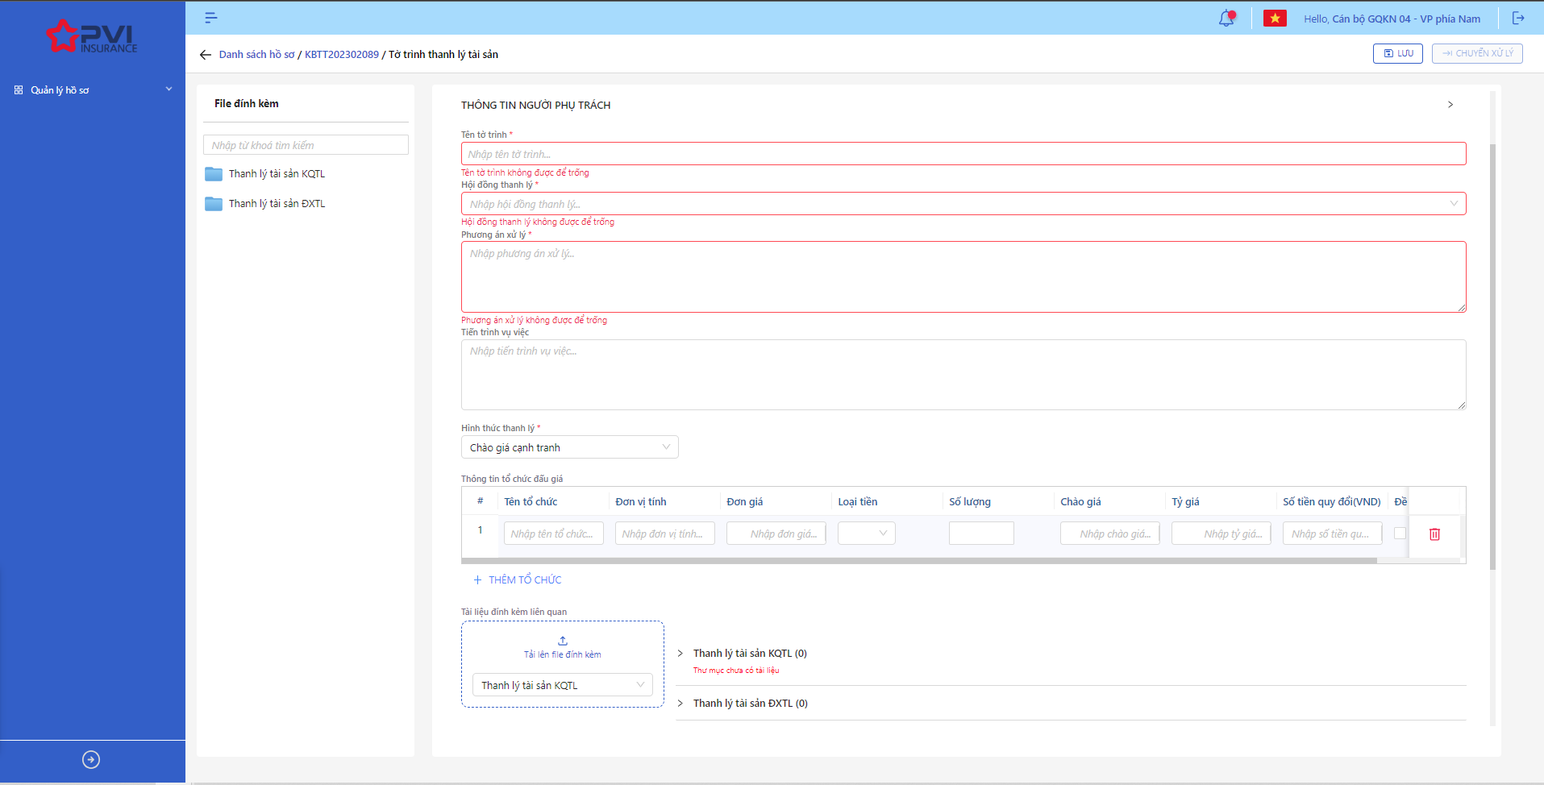

*Tạo mới Phương án thanh lý*

* Khi Tạo mới Phương án thanh lý thành công, hệ thống hiển thị thông báo Tạo mới thành công

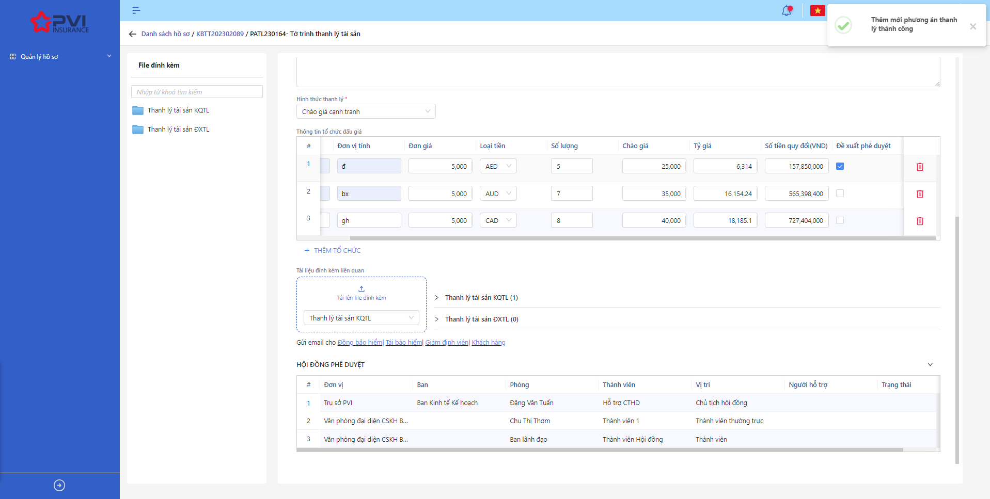

*Chi tiết Phương án thanh lý*

###### Cập nhật Phương án thanh lý

1. **Mục đích**:

* Hệ thống cho phép người dùng cập nhật thông tin cho các Phương án thanh lý trên hệ thống

1. **Các bước thực hiện**

* **Bước 1**: Vào menu Quản lý hồ sơ 🡪 Chọn Tiến trình Thanh lý tài sản 🡪 Chọn vào hồ sơ cần Cập nhật 🡪 Chọn tab Phương án thanh lý 🡪 Chọn  để hiển thị giao diện màn Cập nhật Phương án thanh lý
* **Bước 2**: Hệ thống hiển thị màn hình Cập nhật Phương án thanh lý. Người dùng cập nhật vào các trường thông tin tương ứng

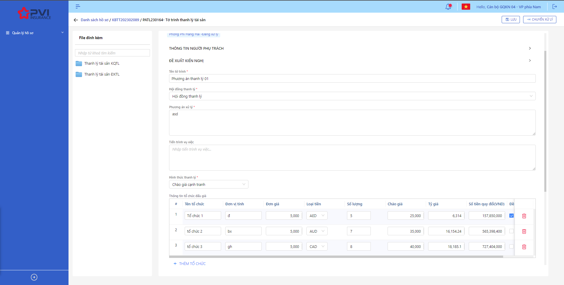

*Phương án thanh lý*

* **Bước 3**: Người dùng chọn Lưu để lưu thông tin cập nhật hoặc chọn Hủy để hủy thao tác

1. **Ngoại lệ:**

* Hệ thống hiển thị thông báo lỗi khi các trường thông tin bắt buộc không được nhập đầy đủ

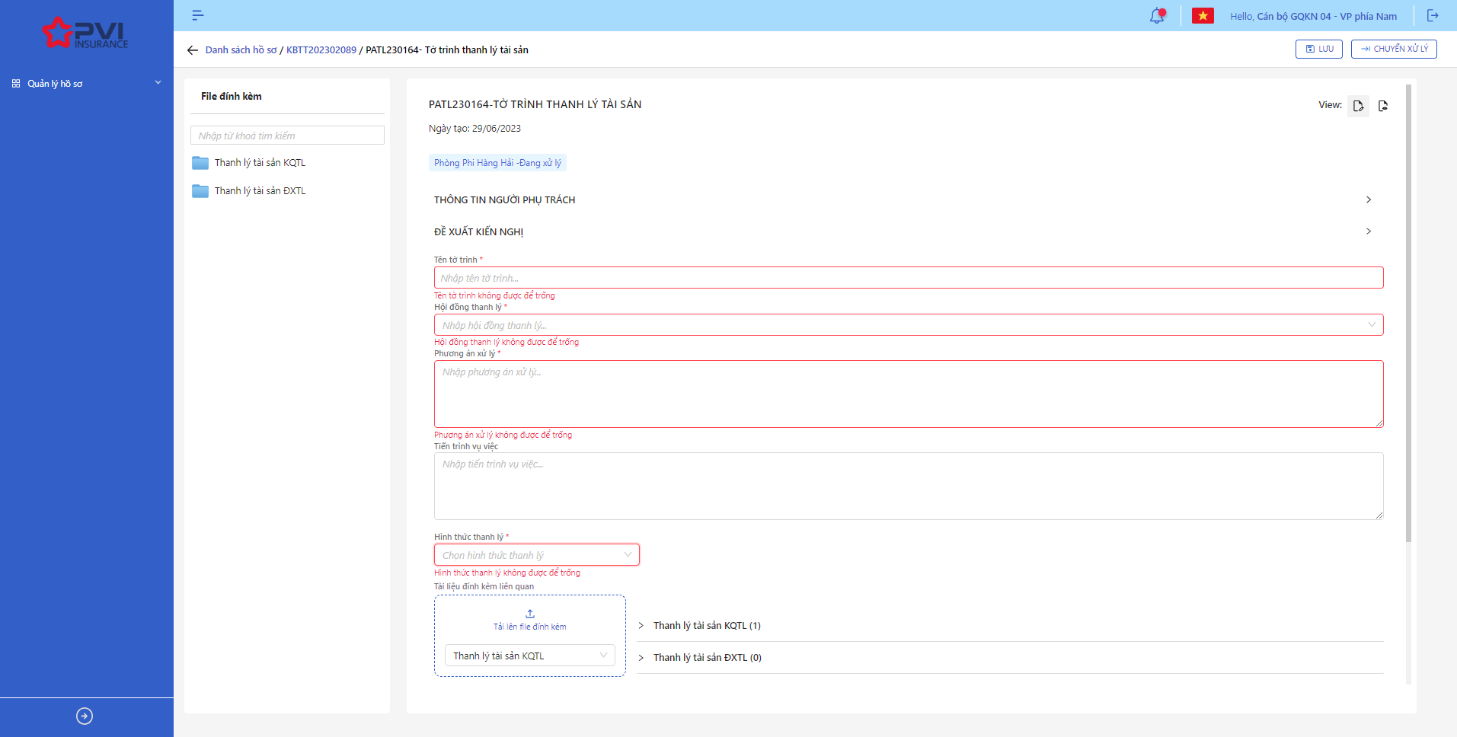

*Cập nhật Phương án thanh lý*

* Khi cập nhật thành công, hệ thống hiển thị thông báo “Cập nhật Phương án thanh lý thành công”

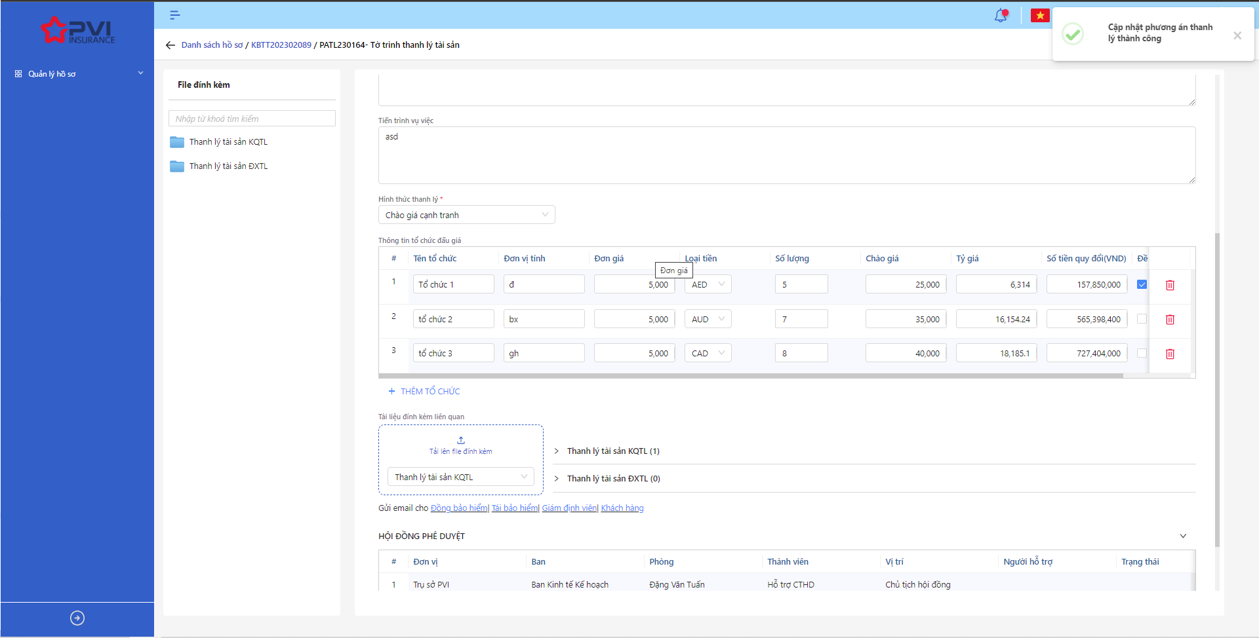

*Phương án thanh lý*

###### Xóa Phương án thanh lý

1. **Mục đích**:

* Hệ thống cho phép người dùng Xóa Phương án thanh lý ra khỏi hệ thống

1. **Các bước thực hiện**

* **Bước 1**: Vào menu Quản lý hồ sơ 🡪 Chọn Thanh lý tài sản 🡪 Chọn tab Phương án thanh lý 🡪 Chọn  tại Phương án thanh lý cần xóa

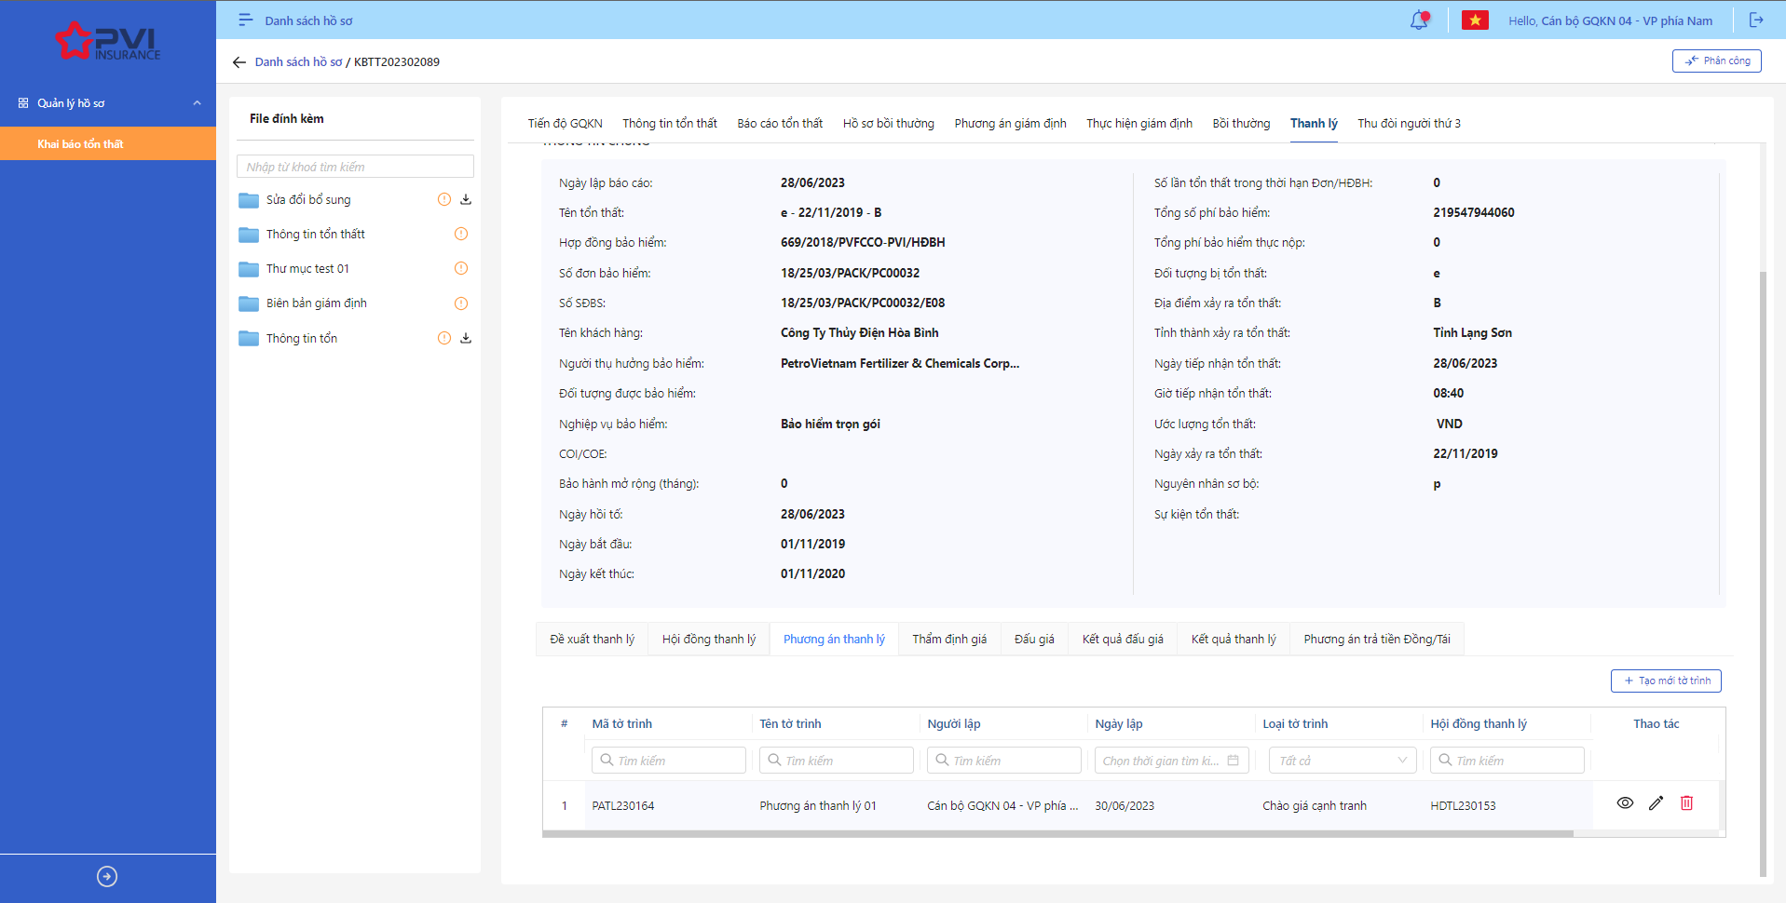

*Danh sách Phương án thanh lý*

* **Bước 2**: Hệ thống hiển thị Popup xác nhận Xóa Phương án thanh lý

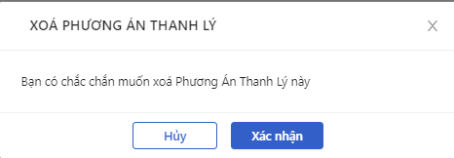

*Xóa Phương án thanh lý*

* **Bước 3**: Người dùng chọn Xác nhận để Xóa Phương án thanh lý hoặc chọn Hủy để hủy thao tác

1. **Ngoại lệ:**

* Khi Xóa Vai trò thành công, hệ thống hiển thị thông báo “Xóa thành công Thanh lý tài sản” và Xóa Phương án thanh lý ra khỏi màn Danh sách Phương án thanh lý

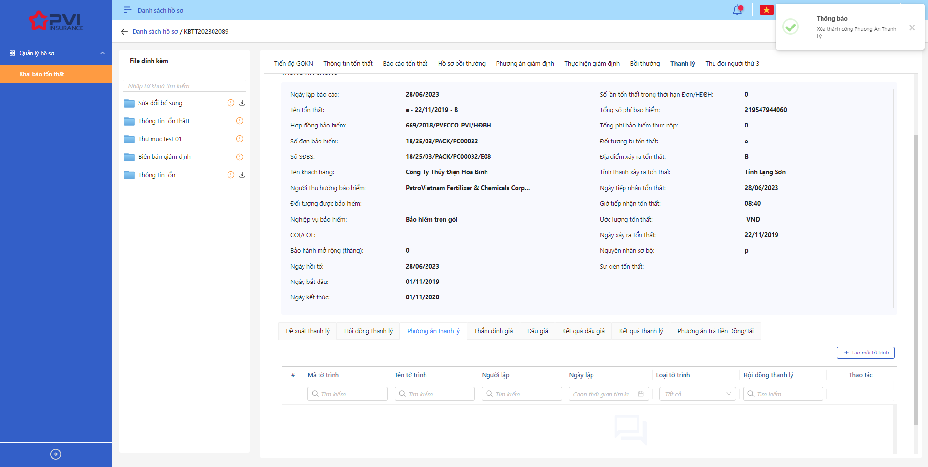

*Danh sách Phương án thanh lý*

* Khi Phương án thanh lý đã được gán với luồng duyệt hoặc đã xong luồng duyệt thì không thể xóa.

###### Chuyển xử lý Phương án thanh lý

1. **Mục đích**:

* Hệ thống cho phép người dùng Chuyển xử lý Phương án thanh lý

1. **Các bước thực hiện**

* **Bước 1**: Vào menu Quản lý hồ sơ 🡪 Chọn Thanh lý tài sản 🡪 Chọn Tab Phương án thanh lý 🡪 Chọn Phương án thanh lý cần Chuyển xử lý

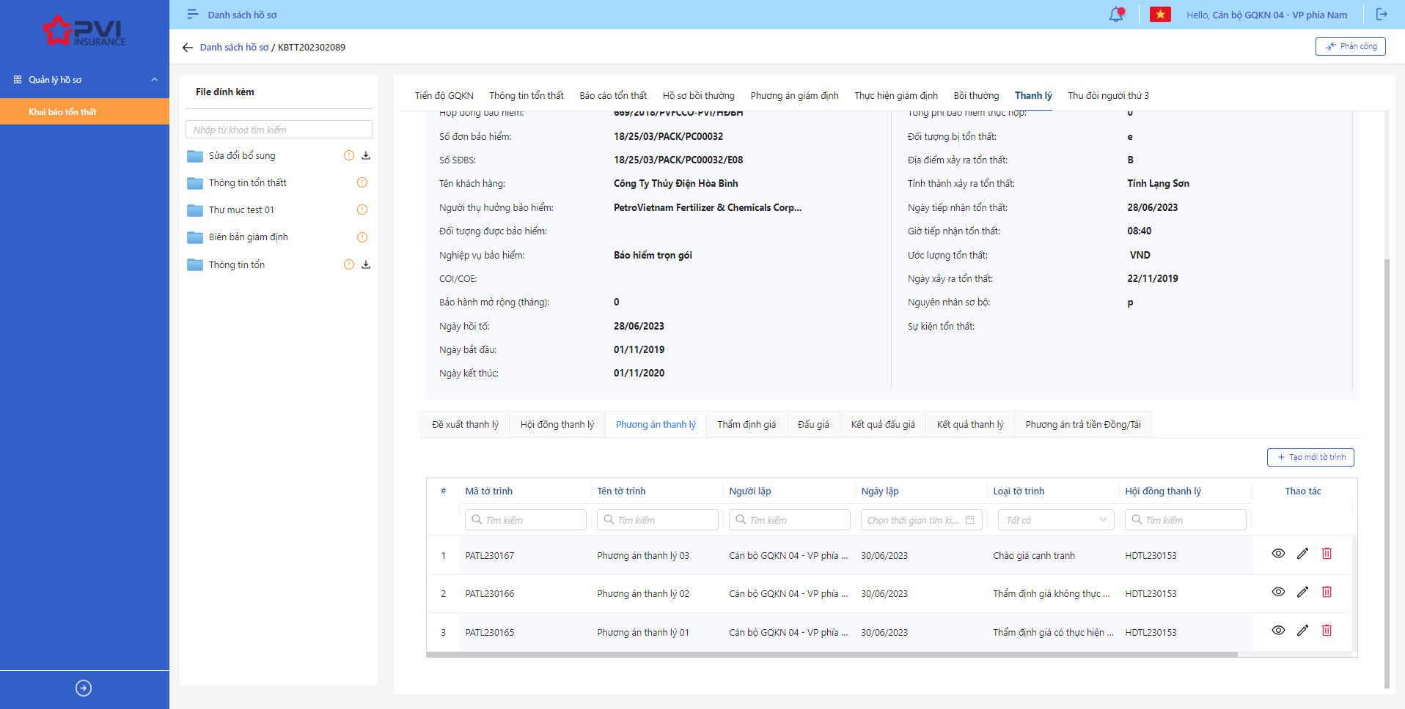

*Phương án thanh lý*

* **Bước 2**: Chọn Chuyển xử lý 🡪 Hệ thống hiển thị Popup Chuyển xử lý



*Chuyển xử lý*

* **Bước 3**: Người dùng tiến hành nhập Đề xuất – Kiến nghị nếu có
* **Bước 4**: Người dùng chọn Xác nhận để Chuyển xử lý hoặc chọn Hủy để hủy thao tác

1. **Ngoại lệ:**

* Khi Chuyển xử lý thành công, hệ thống hiển thị thông báo “Chuyển xử lý thành công Phương án thanh lý” và đổi trạng thái của Phương án thanh lý sang hoặc TVHĐ – Chờ duyệt và chuyển hồ sơ đến cho Thành viên hội đồng

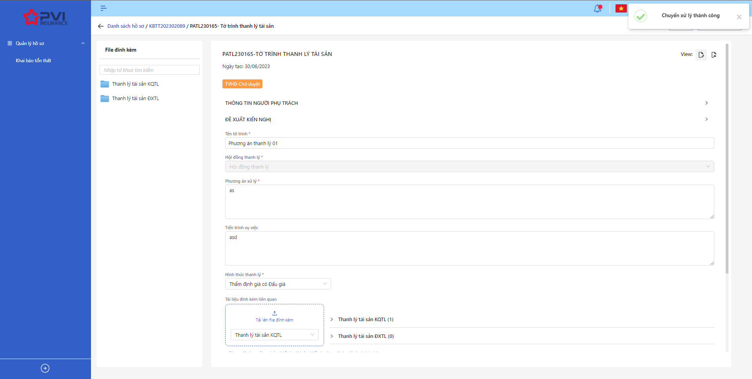

*Chi tiết Phương án thanh lý*

###### Phê duyệt Phương án thanh lý

1. **Mục đích**:

* Hệ thống cho phép người dùng Phê duyệt Phương án thanh lý

1. **Các bước thực hiện**

* **Bước 1**: Vào menu Quản lý hồ sơ 🡪 Chọn Thanh lý tài sản 🡪 Chọn Tab Phương án thanh lý 🡪 Chọn Phương án thanh lý cần Phê duyệt

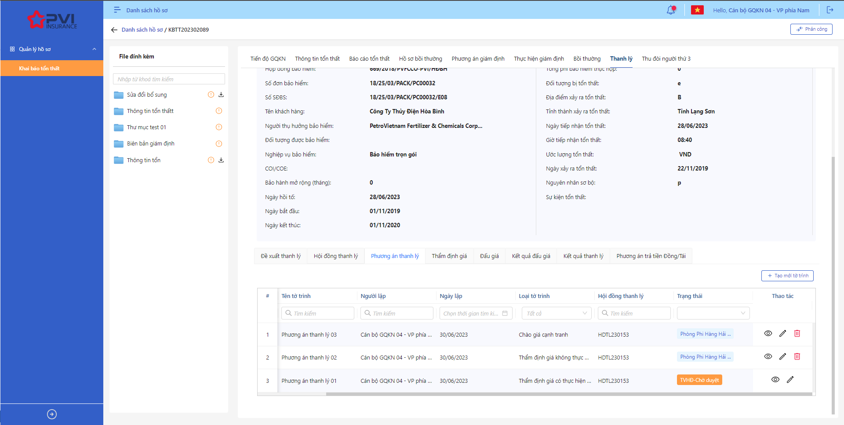

*Phương án thanh lý*

* **Bước 2**: Chọn Phê duyệt 🡪 Hệ thống hiển thị Popup Phê duyệt



*Phê duyệt*

* **Bước 3**: Người dùng tiến hành nhập Đề xuất – Kiến nghị nếu có
* **Bước 4**: Người dùng chọn Xác nhận để Phê duyệt hoặc chọn Hủy để hủy thao tác

1. **Ngoại lệ:**

* Khi Phê duyệt thành công, hệ thống hiển thị thông báo “Phê duyệt thành công Phương án thanh lý” và đổi trạng thái của Phương án thanh lý sang TVHĐ – Đã duyệt (Nếu tại bước duyệt của Thành viên hội đồng) hoặc CTHĐ – Đã duyệt (Nếu tại bước duyệt của Chủ tịch hội đồng)

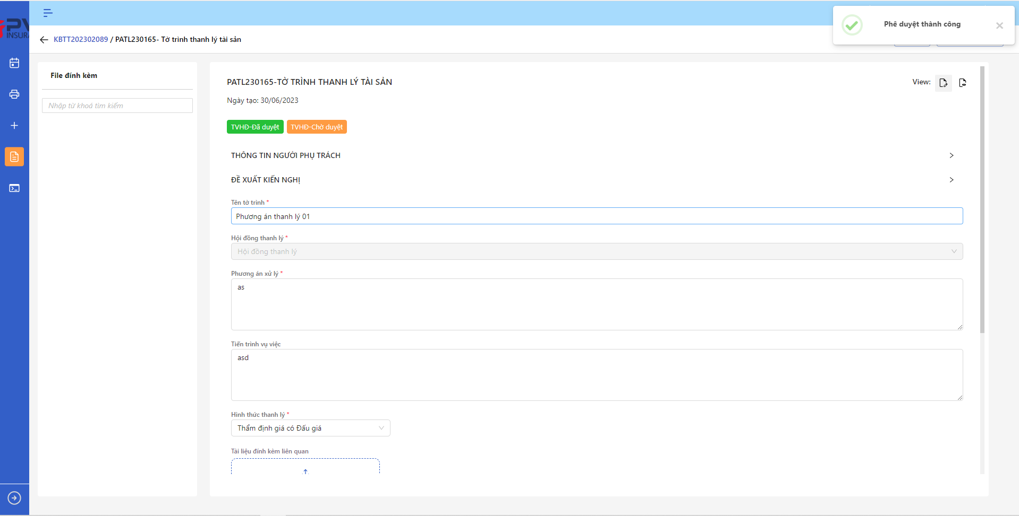

*Chi tiết Phương án thanh lý*

###### Trả lại Phương án thanh lý

1. **Mục đích**:

* Hệ thống cho phép người dùng Trả lại Phương án thanh lý

1. **Các bước thực hiện**

* **Bước 1**: Vào menu Quản lý hồ sơ 🡪 Chọn Thanh lý tài sản 🡪 Chọn tab Phương án thanh lý 🡪 Phương án thanh lý cần Trả lại

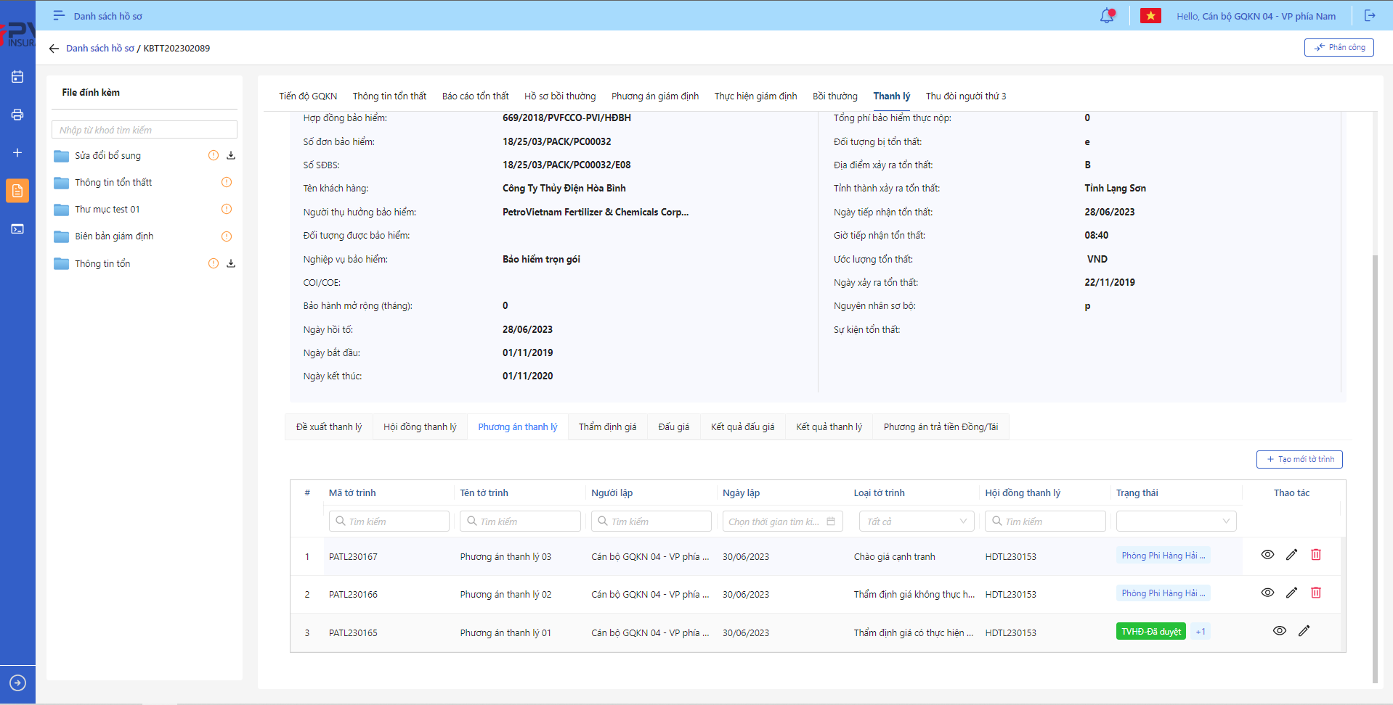

*Danh sách Phương án thanh lý*

* **Bước 2**: Chọn Trả lại 🡪 Hệ thống hiển thị Popup Trả lại



*Trả lại*

* **Bước 3**: Người dùng tiến hành nhập Đề xuất – Kiến nghị (Bắt buộc)
* **Bước 4**: Người dùng chọn Xác nhận để Trả lại hoặc chọn Hủy để hủy thao tác

1. **Ngoại lệ:**

* Khi Trả lại thành công, hệ thống hiển thị thông báo “Trả lại thành công Phương án thanh lý” và đổi trạng thái của Phương án thanh lý sang TVHĐ – Trả lại (Nếu Thành viên Hội đồng trả lại) hoặc CTHĐ – Trả lại (nếu Chủ tịch Hội đồng Trả lại)

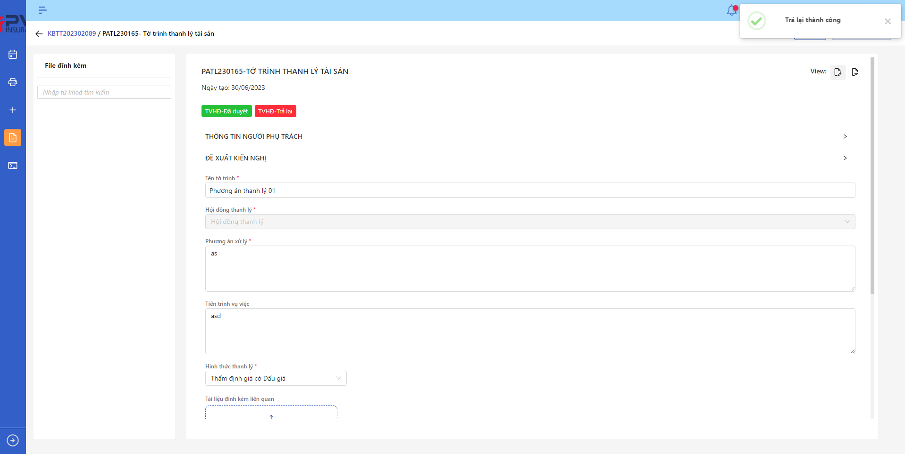

*Chi tiết Phương án thanh lý*

##### Thông tin Thẩm định giá

###### Danh sách Thẩm định giá

1. **Mục đích**:

* Hệ thống cho phép người dùng xem Danh sách Thẩm định giá trên hệ thống. Thông tin bao gồm:
* Mã tờ trình
* Mã Phương án thanh lý
* Người lập
* Tổ chức thẩm định giá
* Trạng thái
* Thao tác

1. **Các bước thực hiện**

* **Bước 1**: Vào menu Quản lý hồ sơ 🡪 Chọn tiến trình Thanh lý tài sản trên Tab bar 🡪 chọn tab Thẩm định giá 🡪 Hệ thống hiển thị danh sách Thẩm định giá có trên hệ thống

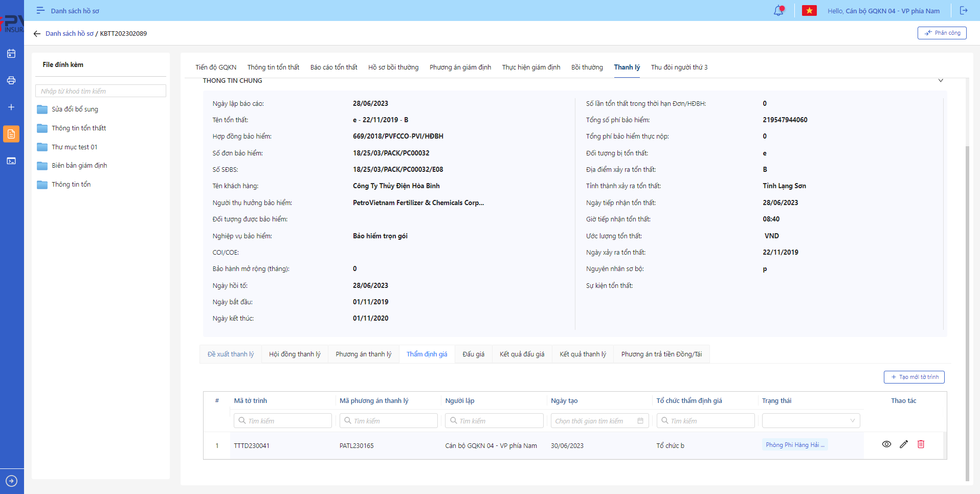

*Danh sách Thẩm định giá*

* **Bước 2**: Người dùng có thể tiến hành thực hiện những thao tác tương ứng trên màn danh sách: Thêm mới Thẩm định giá, Tìm kiếm thông tin Hội đồng theo điều kiện tìm kiếm

###### Thêm mới Thẩm định giá

1. **Mục đích**:

* Hệ thống cho phép người dung thêm mới thông tin Thẩm định giá. Thông tin bao gồm:
* Tên tờ trình
* Phương án thanh lý
* Tiến trình vụ việc
* Thông tin tổ chức thẩm định: Tên tổ chức, Loại tiền, tỷ giá, Báo giá, Số tiền quy đổi, Chi phí Thẩm định giá

1. **Các bước thực hiện**

* **Bước 1**: Vào menu Quản lý hồ sơ 🡪 Chọn Tiến trình Thanh lý tài sản 🡪 Chọn tab Thẩm định giá 🡪 Chọn  🡪 Hệ thống hiển thị giao diện Thêm mới Thẩm định giá

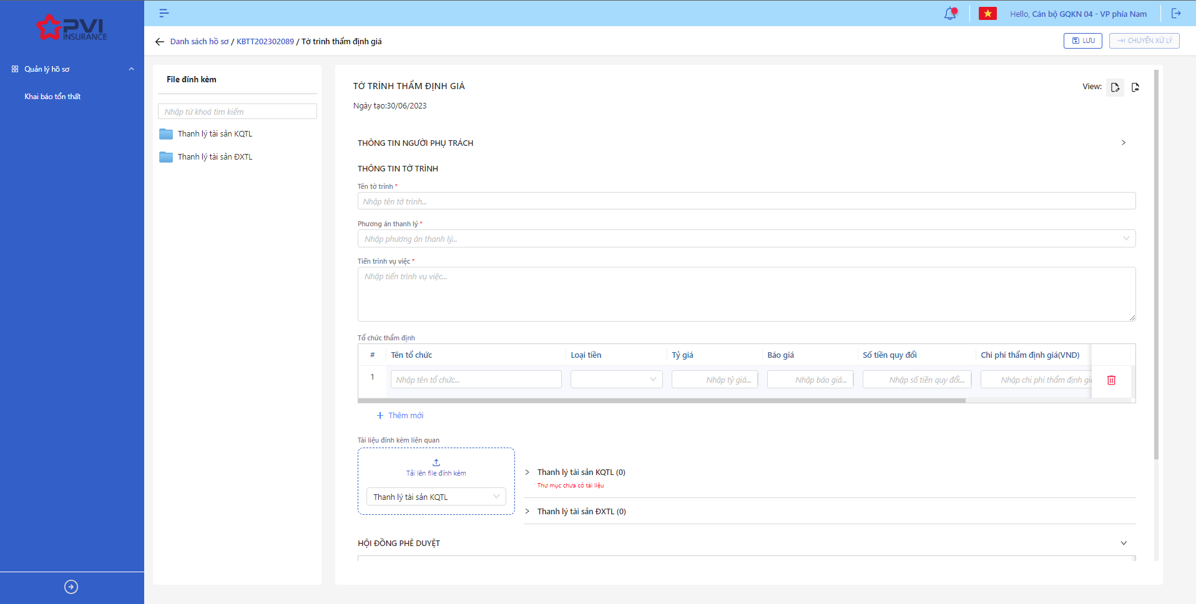

*Tạo mới Thẩm định giá*

* **Bước 2**: Nhập các trường thông tin bắt buộc hợp lệ
* **Bước 3:** Người dùng nhập các thông tin liên quan của Tổ chức thẩm định giá và chọn 1 tổ chức để phê duyệt

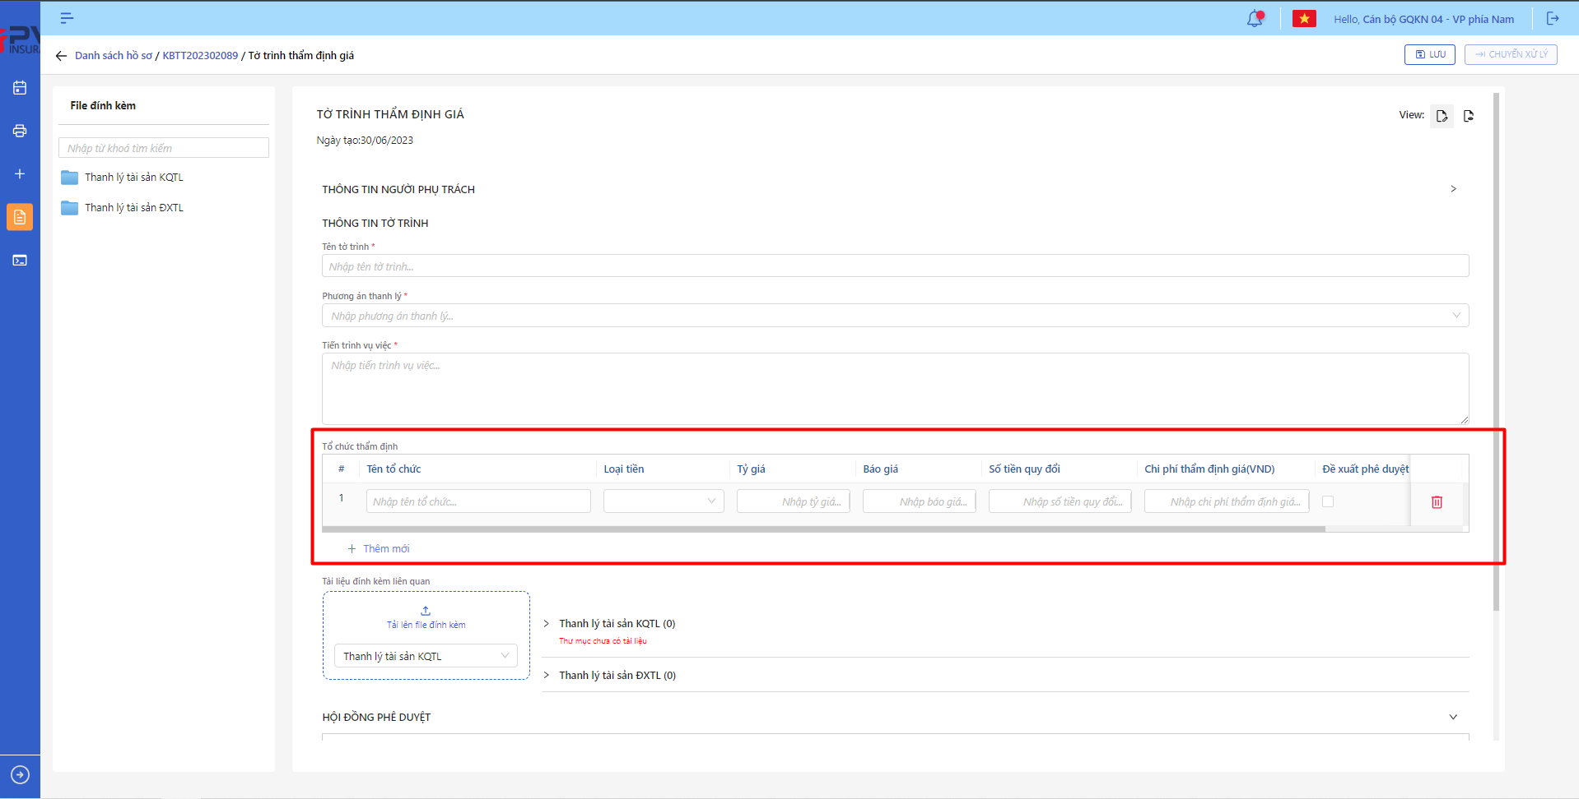

*Tạo mới Thẩm định giá*

* **Bước 4**: Người dùng chọn Lưu để Tạo mới Thẩm định giá hoặc chọn Hủy để hủy thao tác

1. **Ngoại lệ:**

* Hệ thống hiển thị thông báo lỗi khi các trường thông tin bắt buộc không được nhập đầy đủ

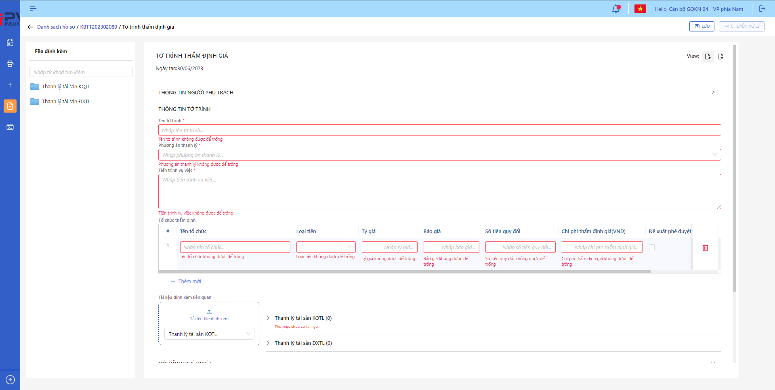

*Tạo mới Thẩm định giá*

* Khi Tạo mới Thẩm định giá thành công, hệ thống hiển thị thông báo Tạo mới thành công

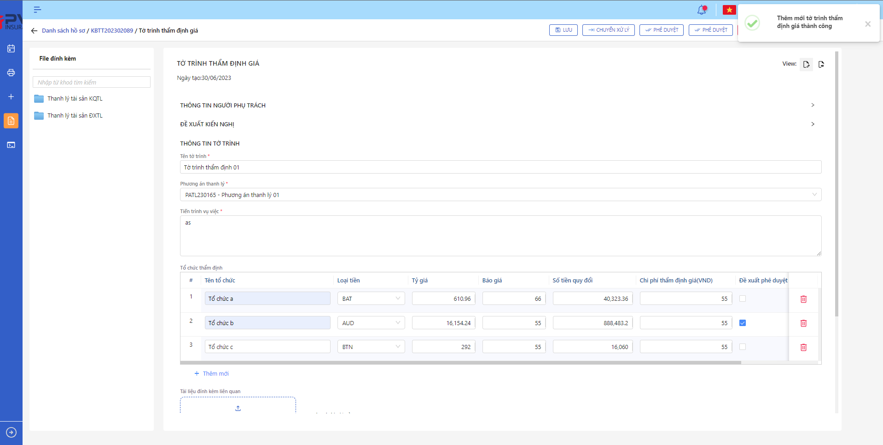

*Chi tiết Thẩm định giá*

###### Cập nhật Thẩm định giá

1. **Mục đích**:

* Hệ thống cho phép người dùng cập nhật thông tin cho các Thẩm định giá trên hệ thống

1. **Các bước thực hiện**

* **Bước 1**: Vào menu Quản lý hồ sơ 🡪 Chọn Tiến trình Thanh lý tài sản 🡪 Chọn vào hồ sơ cần Cập nhật 🡪 Chọn tab Thẩm định giá 🡪 Chọn  để hiển thị giao diện màn Cập nhật Thẩm định giá
* **Bước 2**: Hệ thống hiển thị màn hình Cập nhật Thẩm định giá. Người dùng cập nhật vào các trường thông tin tương ứng

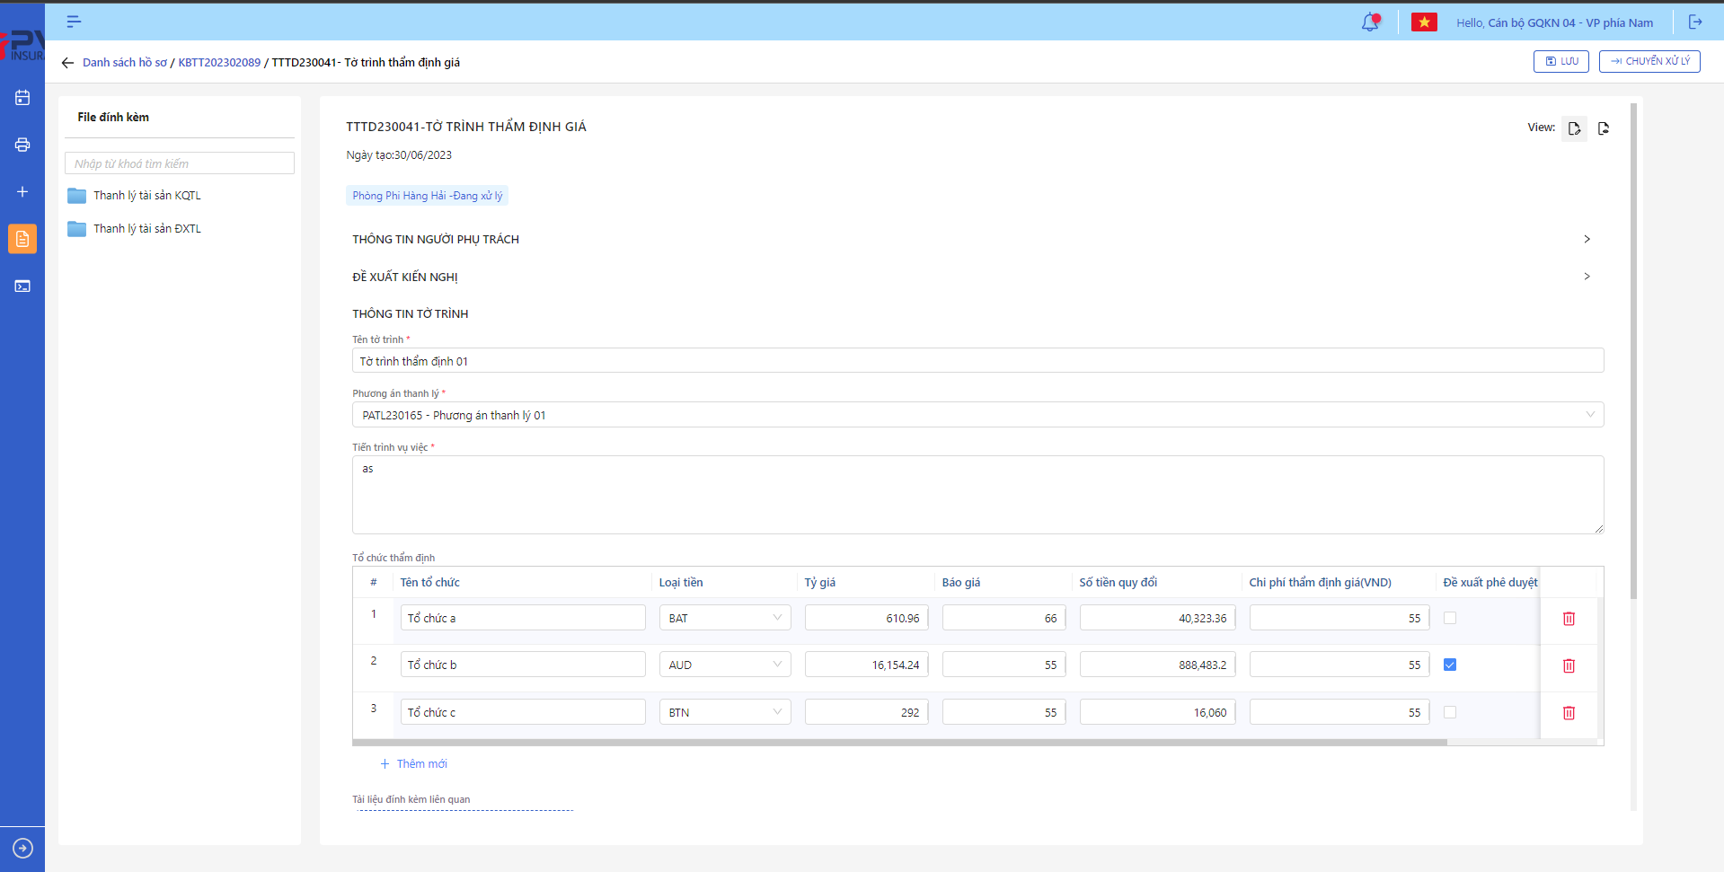

*Thẩm định giá*

* **Bước 3**: Người dùng chọn Lưu để lưu thông tin cập nhật hoặc chọn Hủy để hủy thao tác

1. **Ngoại lệ:**

* Hệ thống hiển thị thông báo lỗi khi các trường thông tin bắt buộc không được nhập đầy đủ

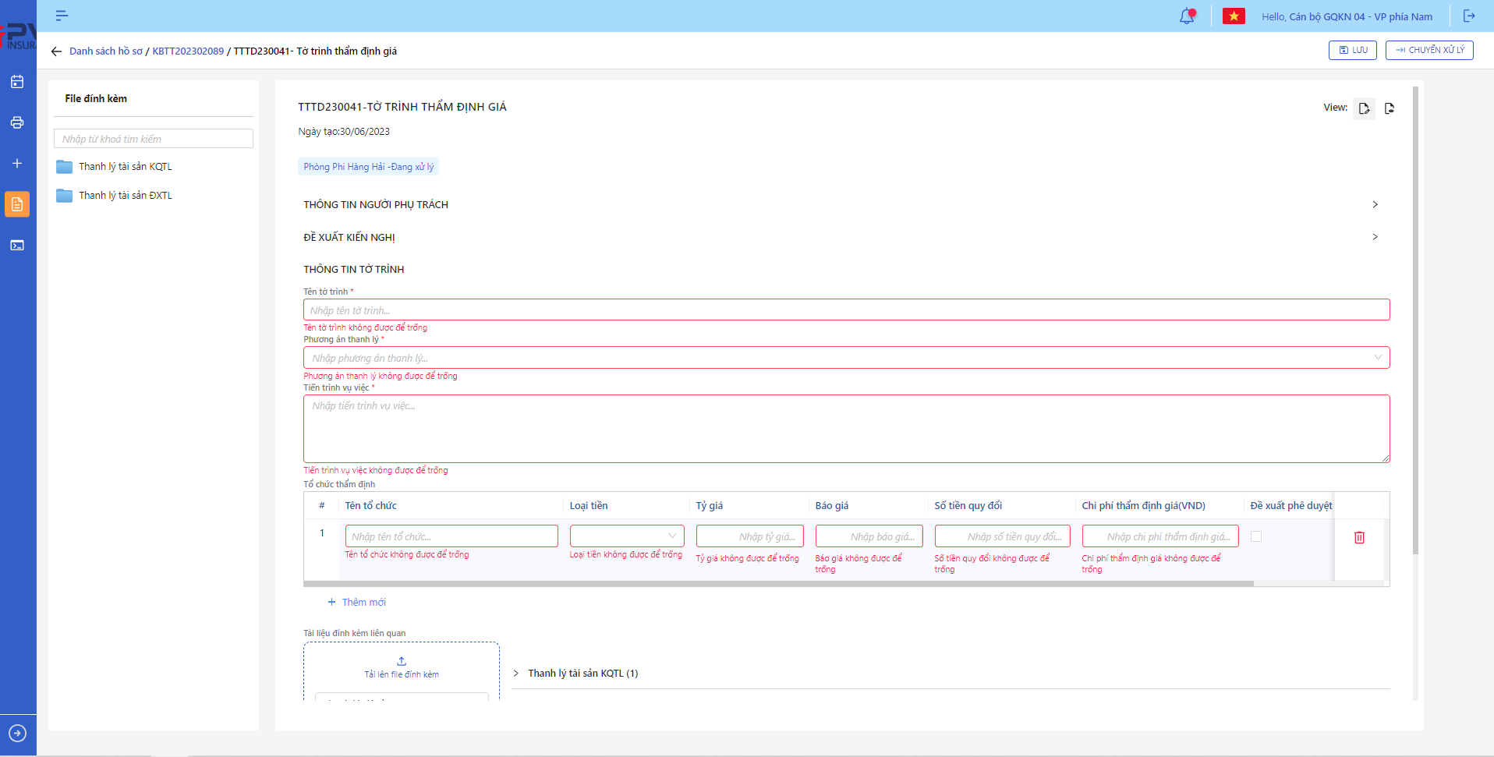

*Cập nhật Thẩm định giá*

* Khi cập nhật thành công, hệ thống hiển thị thông báo “Cập nhật Thẩm định giá thành công”

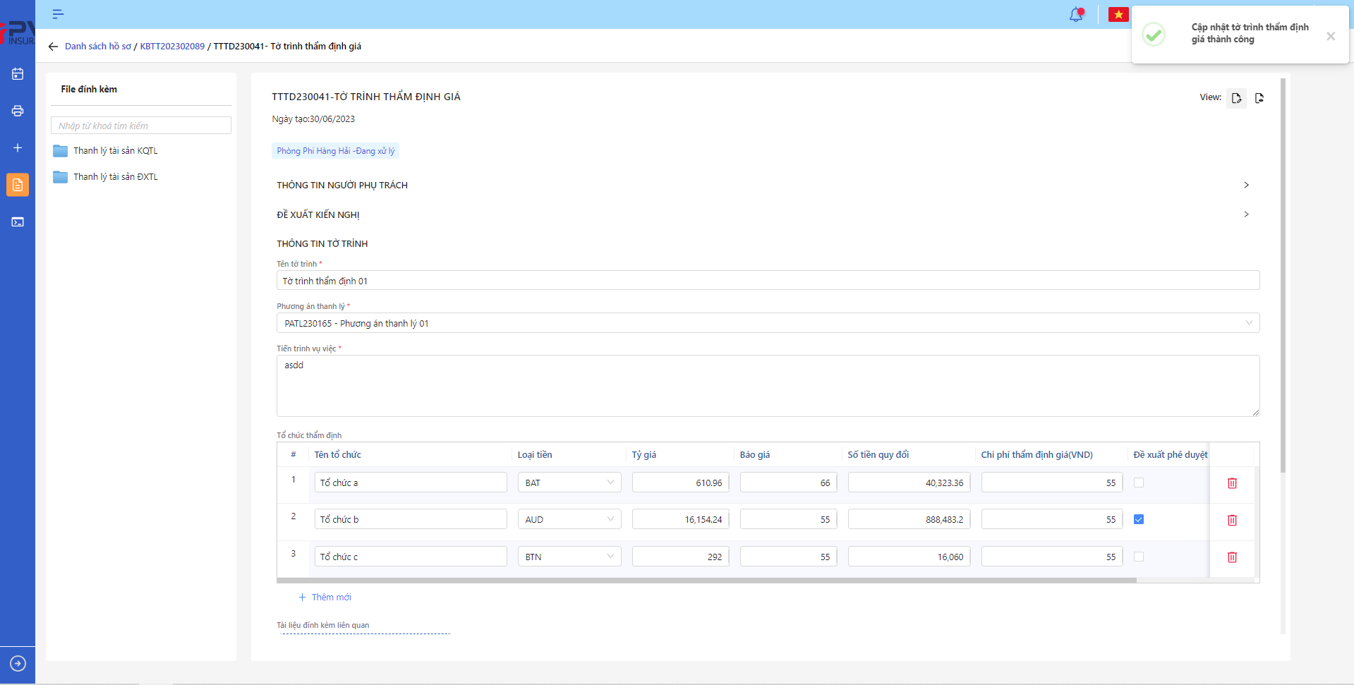

*Thẩm định giá*

###### Xóa Thẩm định giá

1. **Mục đích**:

* Hệ thống cho phép người dùng Xóa Thẩm định giá ra khỏi hệ thống

1. **Các bước thực hiện**

* **Bước 1**: Vào menu Quản lý hồ sơ 🡪 Chọn Thanh lý tài sản 🡪 Chọn tab Thẩm định giá 🡪 Chọn  tại Thẩm định giá cần xóa

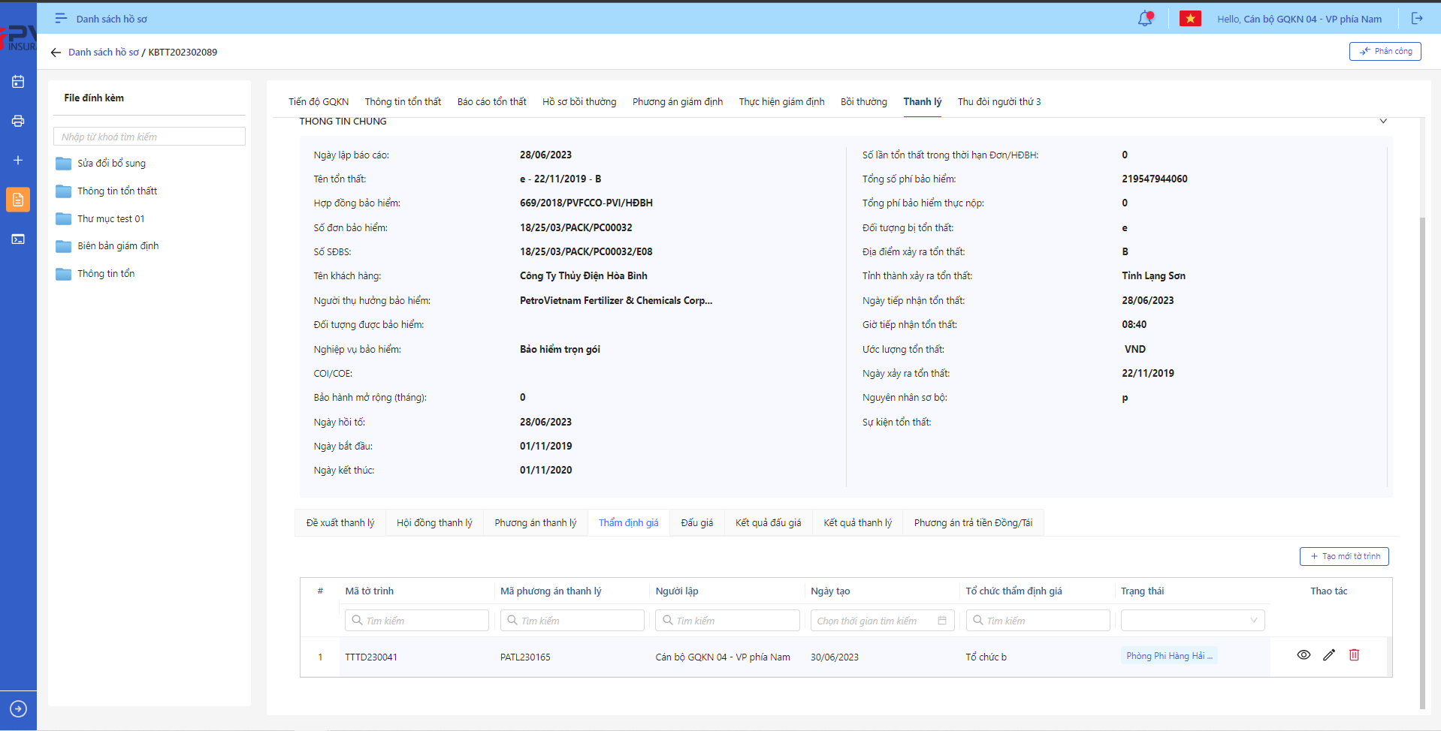

*Danh sách Thẩm định giá*

* **Bước 2**: Hệ thống hiển thị Popup xác nhận Xóa Thẩm định giá

*Xóa Thẩm định giá*

* **Bước 3**: Người dùng chọn Xác nhận để Xóa Thẩm định giá hoặc chọn Hủy để hủy thao tác

1. **Ngoại lệ:**

* Khi Xóa Vai trò thành công, hệ thống hiển thị thông báo “Xóa thành công Thanh lý tài sản” và Xóa Thẩm định giá ra khỏi màn Danh sách Thẩm định giá

*Danh sách Thẩm định giá*

* Khi Thẩm định giá đã được gán với luồng duyệt hoặc đã xong luồng duyệt thì không thể xóa.

###### Chuyển xử lý Thẩm định giá

1. **Mục đích**:

* Hệ thống cho phép người dùng Chuyển xử lý Thẩm định giá

1. **Các bước thực hiện**

* **Bước 1**: Vào menu Quản lý hồ sơ 🡪 Chọn Thanh lý tài sản 🡪 Chọn Tab Thẩm định giá 🡪 Chọn Thẩm định giá cần Chuyển xử lý

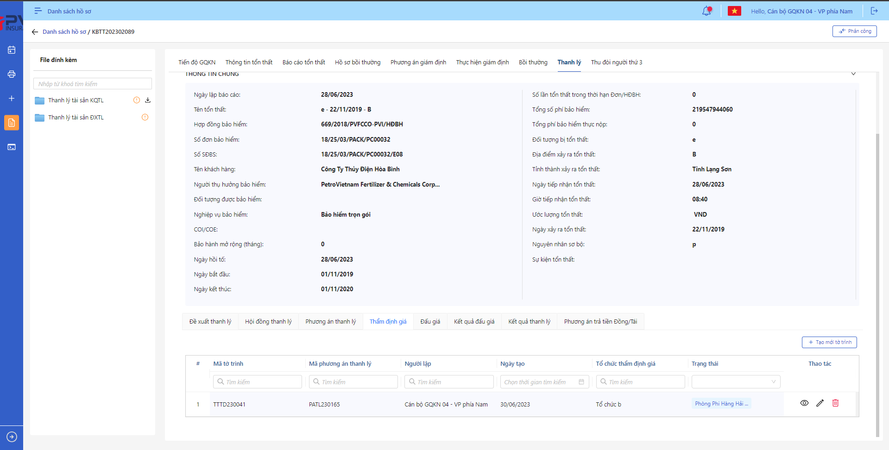

*Thẩm định giá*

* **Bước 2**: Chọn Chuyển xử lý 🡪 Hệ thống hiển thị Popup Chuyển xử lý



*Chuyển xử lý*

* **Bước 3**: Người dùng tiến hành nhập Đề xuất – Kiến nghị nếu có
* **Bước 4**: Người dùng chọn Xác nhận để Chuyển xử lý hoặc chọn Hủy để hủy thao tác

1. **Ngoại lệ:**

* Khi Chuyển xử lý thành công, hệ thống hiển thị thông báo “Chuyển xử lý thành công Thẩm định giá” và đổi trạng thái của Thẩm định giá sang hoặc TVHĐ – Chờ duyệt và chuyển hồ sơ đến cho Thành viên hội đồng

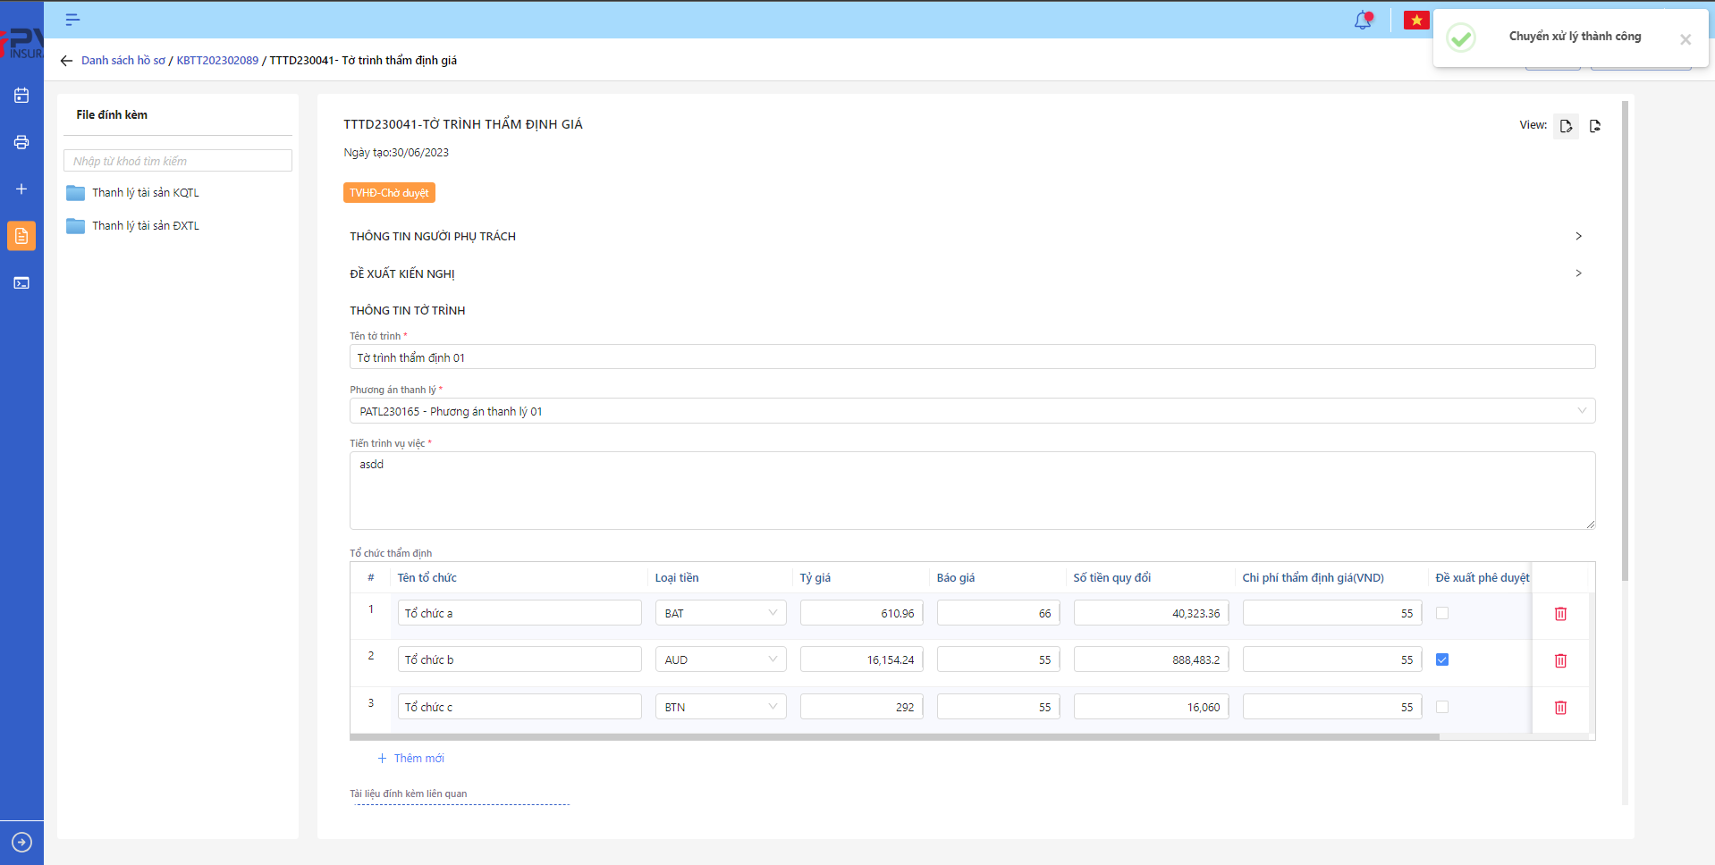

*Chi tiết Thẩm định giá*

###### Phê duyệt Thẩm định giá

1. **Mục đích**:

* Hệ thống cho phép người dùng Phê duyệt Thẩm định giá

1. **Các bước thực hiện**

* **Bước 1**: Vào menu Quản lý hồ sơ 🡪 Chọn Thanh lý tài sản 🡪 Chọn Tab Thẩm định giá 🡪 Chọn Thẩm định giá cần Phê duyệt

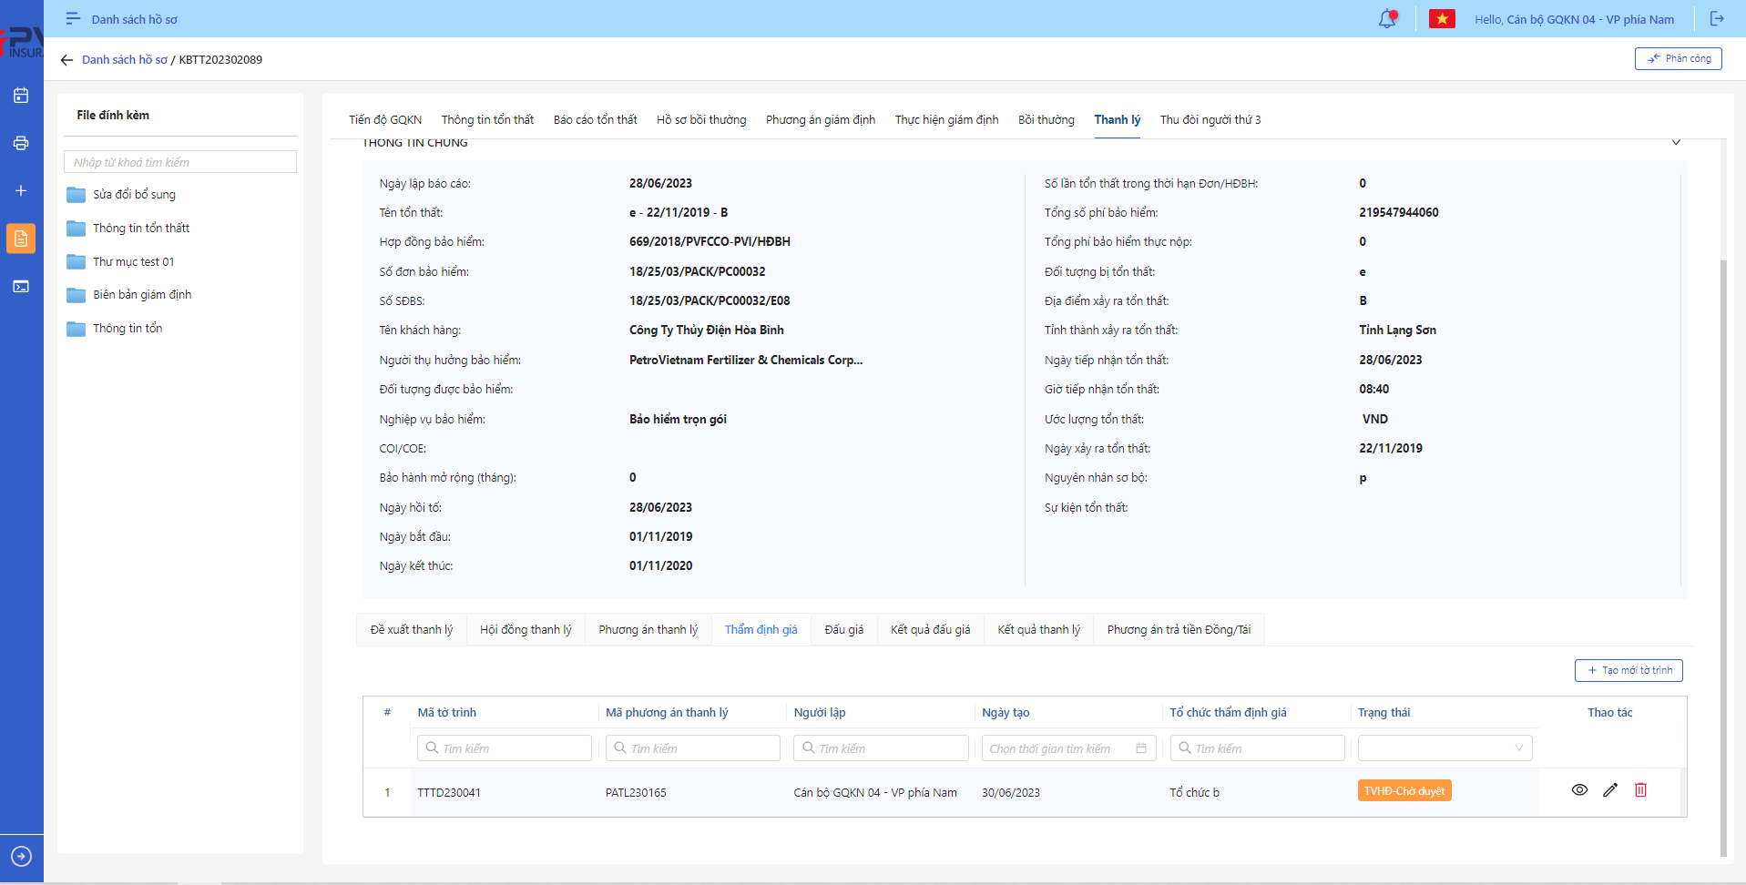

*Thẩm định giá*

* **Bước 2**: Chọn Phê duyệt 🡪 Hệ thống hiển thị Popup Phê duyệt



*Phê duyệt*

* **Bước 3**: Người dùng tiến hành nhập Đề xuất – Kiến nghị nếu có
* **Bước 4**: Người dùng chọn Xác nhận để Phê duyệt hoặc chọn Hủy để hủy thao tác

1. **Ngoại lệ:**

* Khi Phê duyệt thành công, hệ thống hiển thị thông báo “Phê duyệt thành công Thẩm định giá” và đổi trạng thái của Thẩm định giá sang TVHĐ – Đã duyệt (Nếu tại bước duyệt của Thành viên hội đồng) hoặc CTHĐ – Đã duyệt (Nếu tại bước duyệt của Chủ tịch hội đồng)

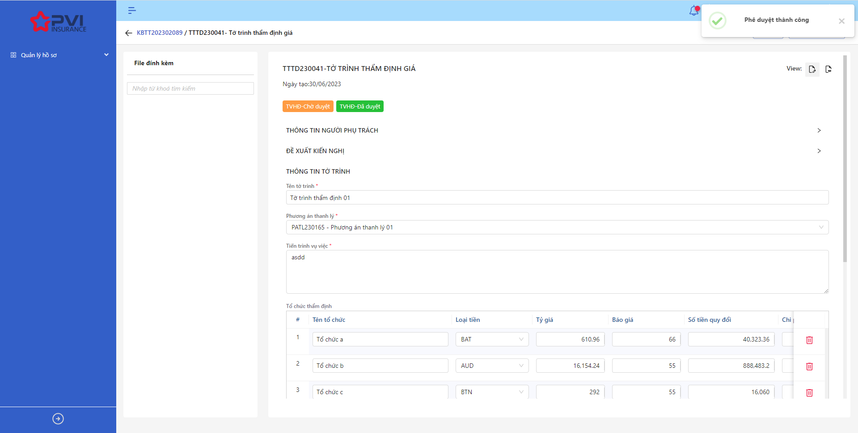

*Chi tiết Thẩm định giá*

###### Trả lại Thẩm định giá

1. **Mục đích**:

* Hệ thống cho phép người dùng Trả lại Thẩm định giá

1. **Các bước thực hiện**

* **Bước 1**: Vào menu Quản lý hồ sơ 🡪 Chọn Thanh lý tài sản 🡪 Chọn tab Thẩm định giá 🡪 Thẩm định giá cần Trả lại

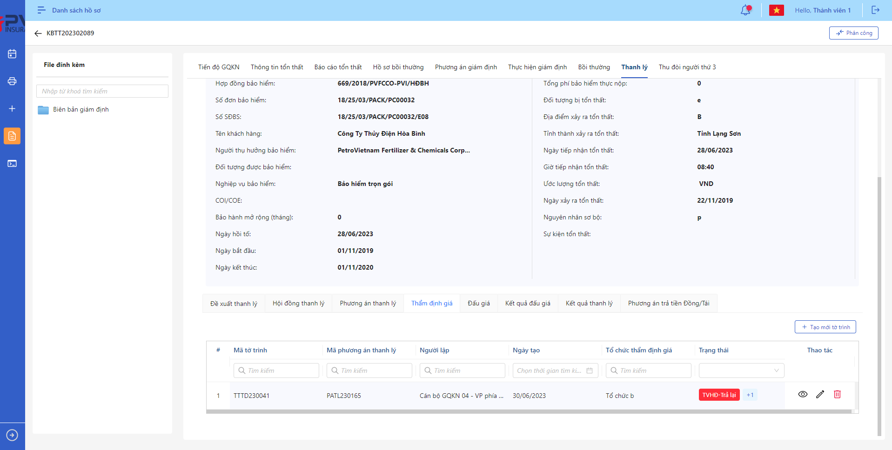

*Danh sách Thẩm định giá*

* **Bước 2**: Chọn Trả lại 🡪 Hệ thống hiển thị Popup Trả lại



*Trả lại*

* **Bước 3**: Người dùng tiến hành nhập Đề xuất – Kiến nghị (Bắt buộc)
* **Bước 4**: Người dùng chọn Xác nhận để Trả lại hoặc chọn Hủy để hủy thao tác

1. **Ngoại lệ:**

* Khi Trả lại thành công, hệ thống hiển thị thông báo “Trả lại thành công Thẩm định giá” và đổi trạng thái của Thẩm định giá sang TVHĐ – Trả lại (Nếu Thành viên Hội đồng trả lại) hoặc CTHĐ – Trả lại (nếu Chủ tịch Hội đồng Trả lại)

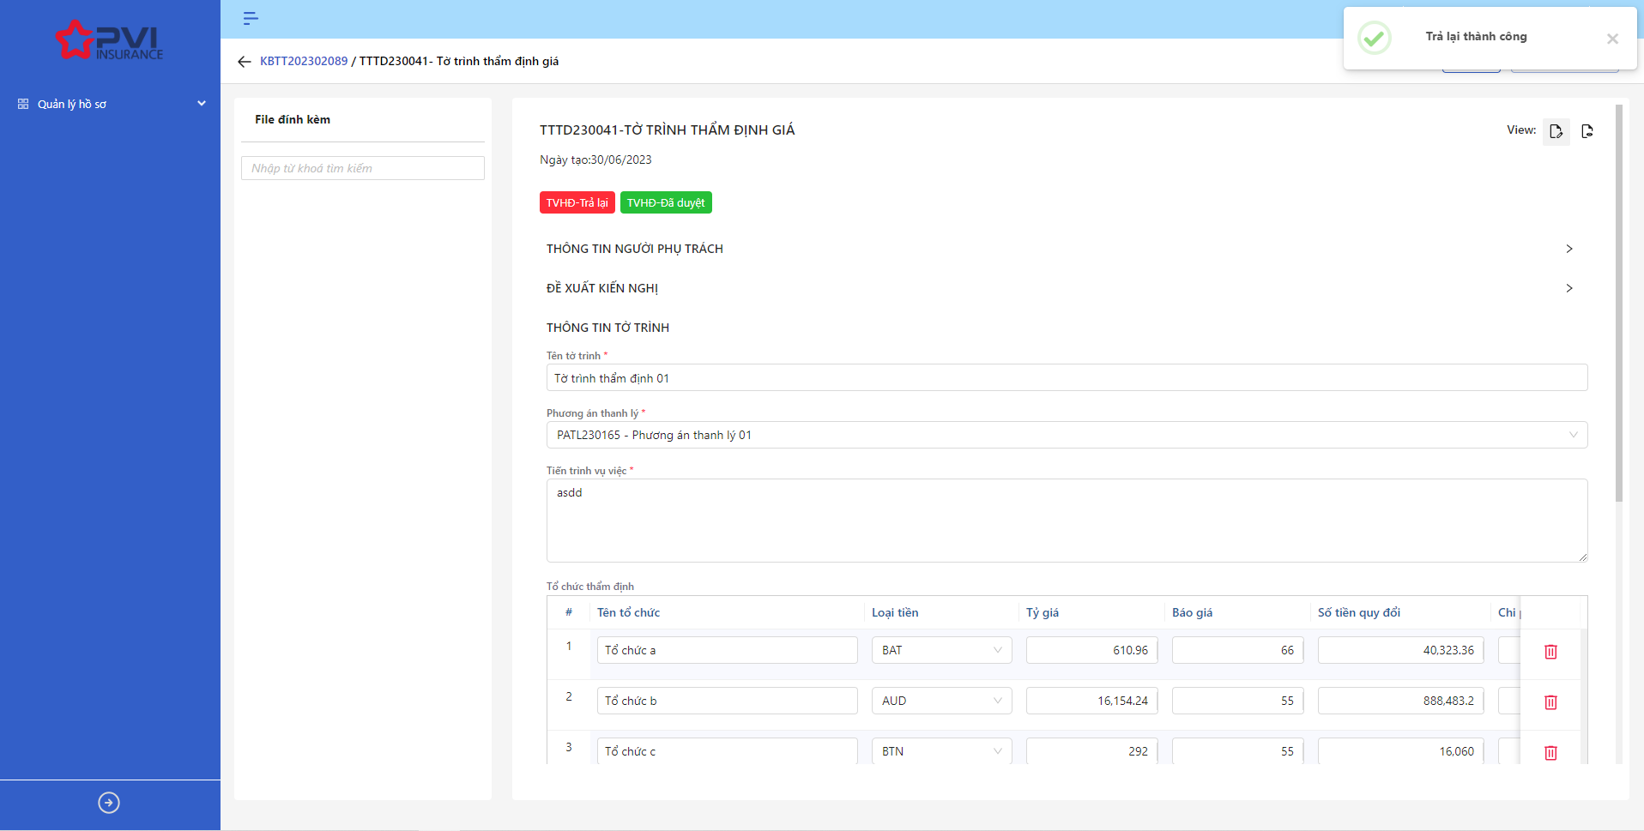

*Chi tiết Thẩm định giá*

##### Thông tin Đấu giá

###### Danh sách Đấu giá

1. **Mục đích**:

* Hệ thống cho phép người dùng xem Danh sách Đấu giá trên hệ thống. Thông tin bao gồm:
* Mã tờ trình
* Mã Phương án thanh lý
* Người lập
* Tổ chức Đấu giá
* Trạng thái

1. **Các bước thực hiện**

* **Bước 1**: Vào menu Quản lý hồ sơ 🡪 Chọn tiến trình Thanh lý tài sản trên Tab bar 🡪 chọn tab Đấu giá 🡪 Hệ thống hiển thị danh sách Đấu giá có trên hệ thống

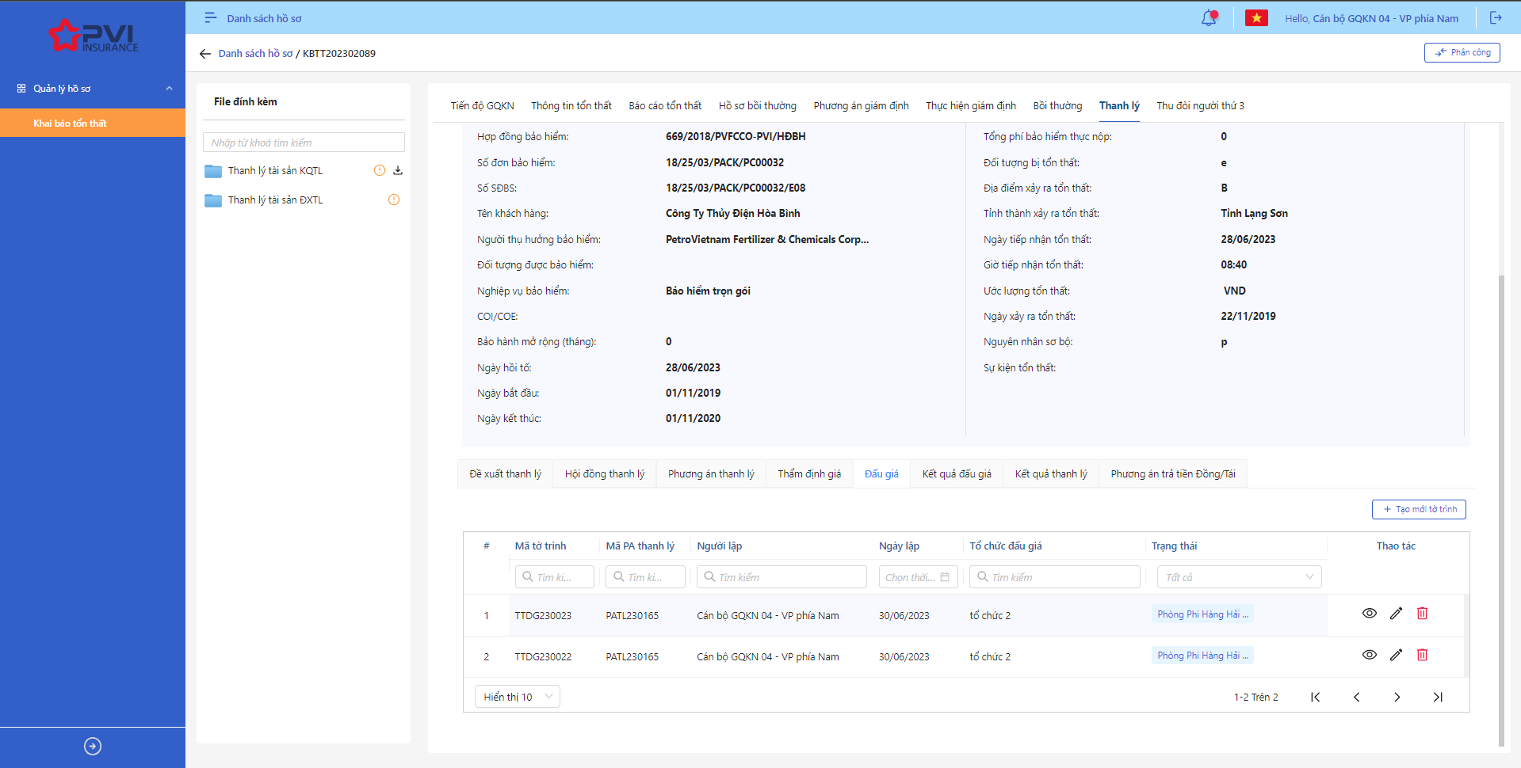

*Danh sách Đấu giá*

* **Bước 2**: Người dùng có thể tiến hành thực hiện những thao tác tương ứng trên màn danh sách: Thêm mới Đấu giá, Tìm kiếm thông tin Hội đồng theo điều kiện tìm kiếm

###### Thêm mới Đấu giá

1. **Mục đích**:

* Hệ thống cho phép người dung thêm mới thông tin Đấu giá. Thông tin bao gồm:
* Tên tờ trình
* Phương án thanh lý
* Tiến trình vụ việc
* Giá khởi điểm
* Tỷ giá
* Số tiền quy đổi (VNĐ)
* Thông tin tổ chức thẩm định: Tên tổ chức, Loại tiền, Chi phí thành công, Tỷ lệ chênh lệch, Chi phí thất bại, VAT

1. **Các bước thực hiện**

* **Bước 1**: Vào menu Quản lý hồ sơ 🡪 Chọn Tiến trình Thanh lý tài sản 🡪 Chọn tab Đấu giá 🡪 Chọn  🡪 Hệ thống hiển thị giao diện Thêm mới Đấu giá

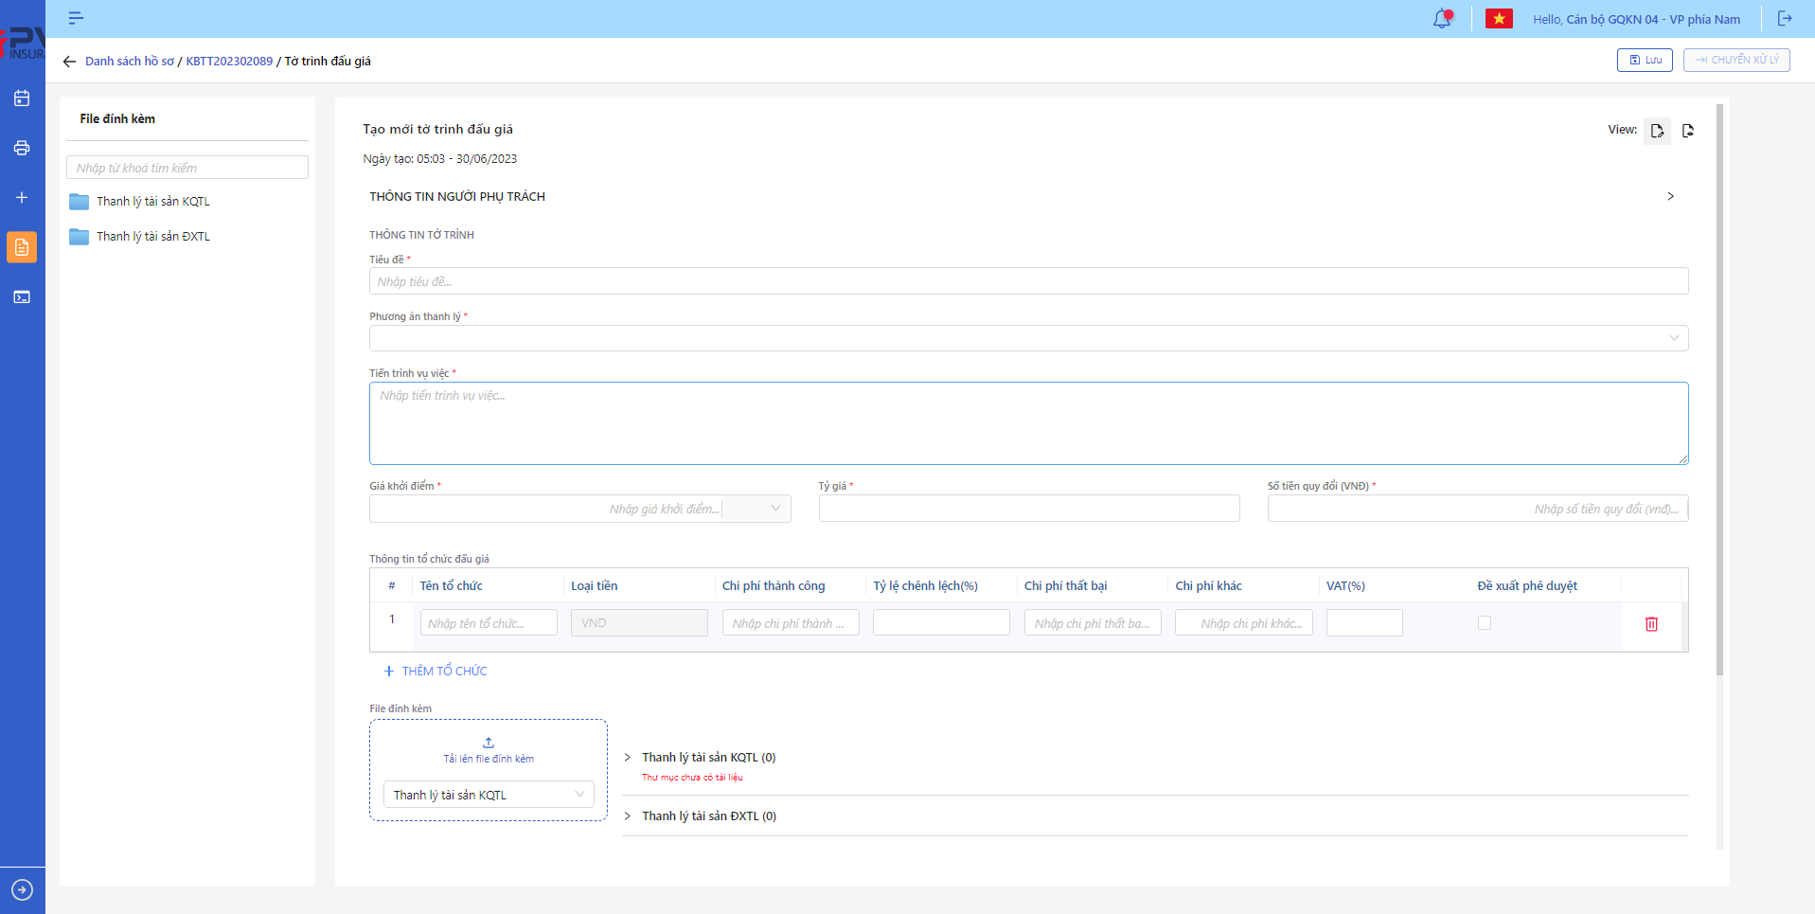

*Tạo mới Đấu giá*

* **Bước 2**: Nhập các trường thông tin bắt buộc hợp lệ
* **Bước 3:** Người dùng nhập các thông tin liên quan của Tổ chức Đấu giá và chọn 1 tổ chức để phê duyệt

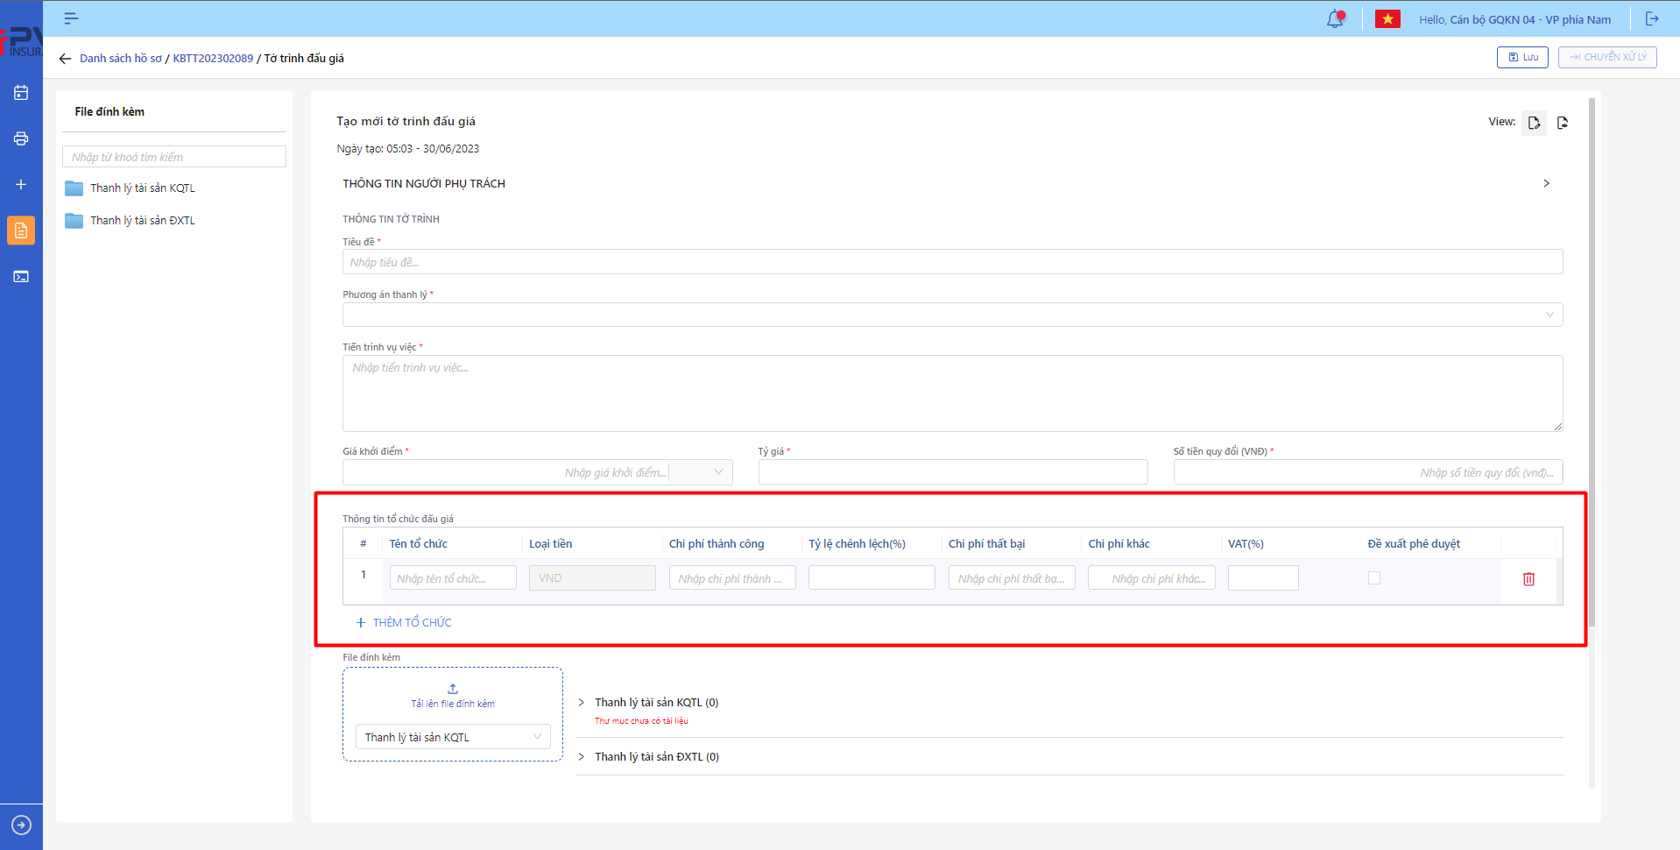

*Tạo mới Đấu giá*

* **Bước 4**: Người dùng chọn Lưu để Tạo mới Đấu giá hoặc chọn Hủy để hủy thao tác

1. **Ngoại lệ:**

* Hệ thống hiển thị thông báo lỗi khi các trường thông tin bắt buộc không được nhập đầy đủ

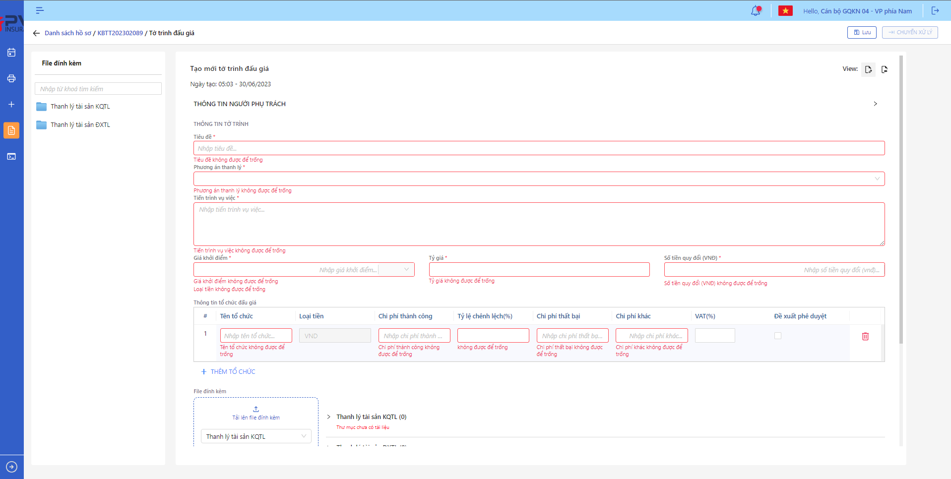

*Tạo mới Đấu giá*

* Khi Tạo mới Đấu giá thành công, hệ thống hiển thị thông báo Tạo mới thành công

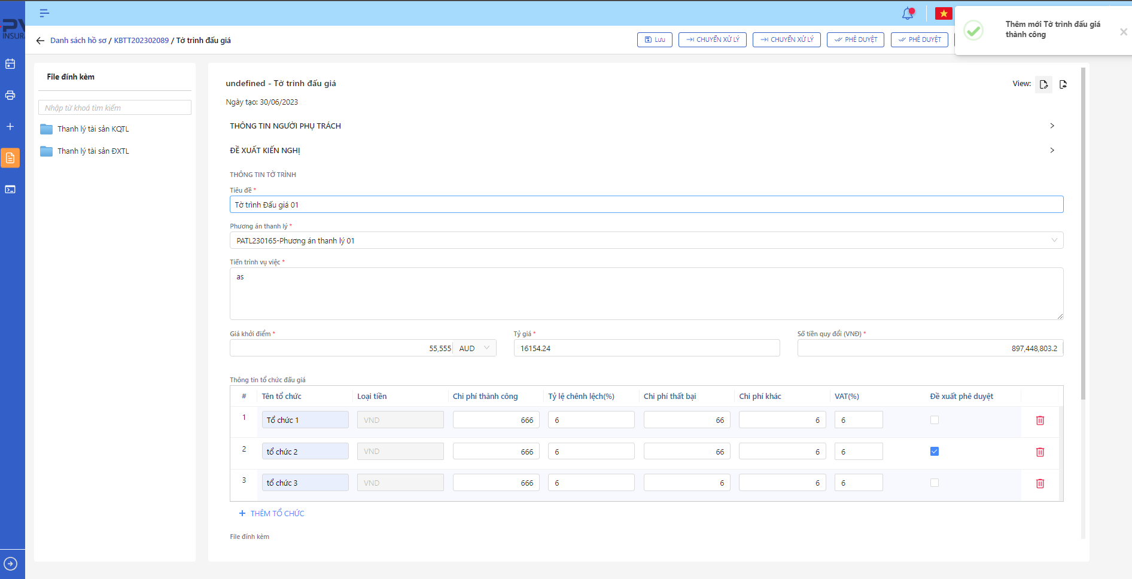

*Chi tiết Đấu giá*

###### Cập nhật Đấu giá

1. **Mục đích**:

* Hệ thống cho phép người dùng cập nhật thông tin cho các Đấu giá trên hệ thống

1. **Các bước thực hiện**

* **Bước 1**: Vào menu Quản lý hồ sơ 🡪 Chọn Tiến trình Thanh lý tài sản 🡪 Chọn vào hồ sơ cần Cập nhật 🡪 Chọn tab Đấu giá 🡪 Chọn  để hiển thị giao diện màn Cập nhật Đấu giá
* **Bước 2**: Hệ thống hiển thị màn hình Cập nhật Đấu giá. Người dùng cập nhật vào các trường thông tin tương ứng

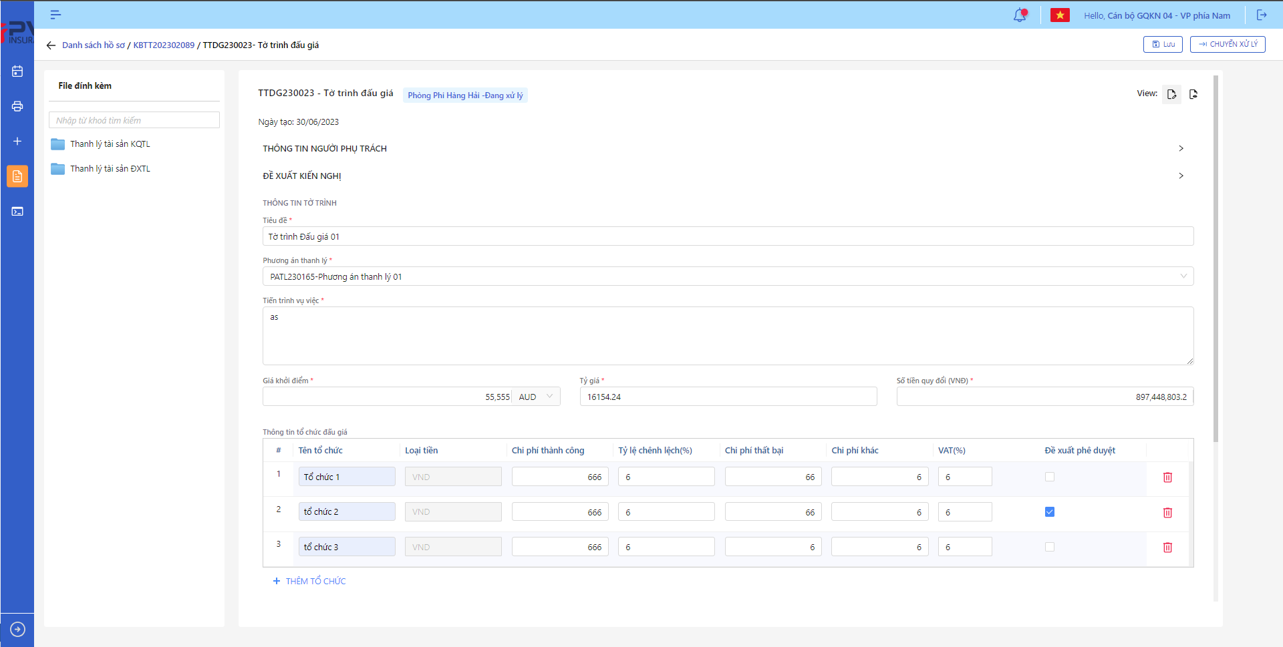

*Đấu giá*

* **Bước 3**: Người dùng chọn Lưu để lưu thông tin cập nhật hoặc chọn Hủy để hủy thao tác

1. **Ngoại lệ:**

* Hệ thống hiển thị thông báo lỗi khi các trường thông tin bắt buộc không được nhập đầy đủ

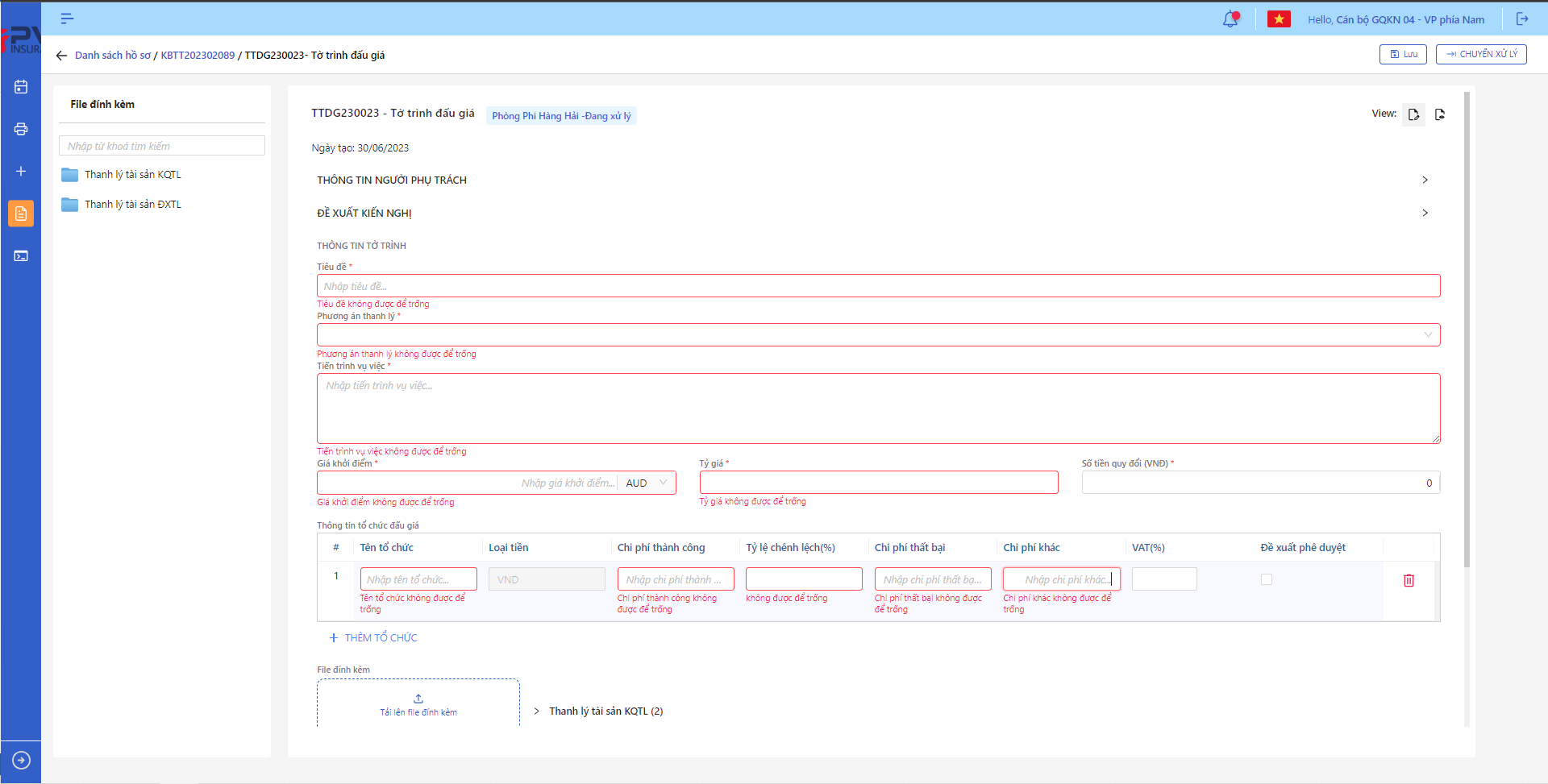

*Cập nhật Đấu giá*

* Khi cập nhật thành công, hệ thống hiển thị thông báo “Cập nhật Đấu giá thành công”

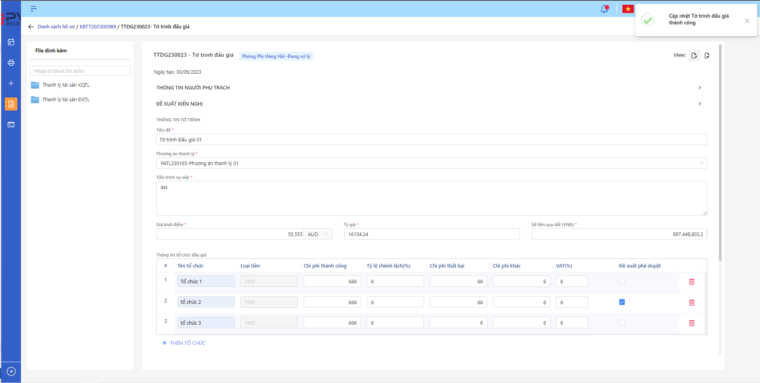

*Đấu giá*

###### Xóa Đấu giá

1. **Mục đích**:

* Hệ thống cho phép người dùng Xóa Đấu giá ra khỏi hệ thống

1. **Các bước thực hiện**

* **Bước 1**: Vào menu Quản lý hồ sơ 🡪 Chọn Thanh lý tài sản 🡪 Chọn tab Đấu giá 🡪 Chọn  tại Đấu giá cần xóa

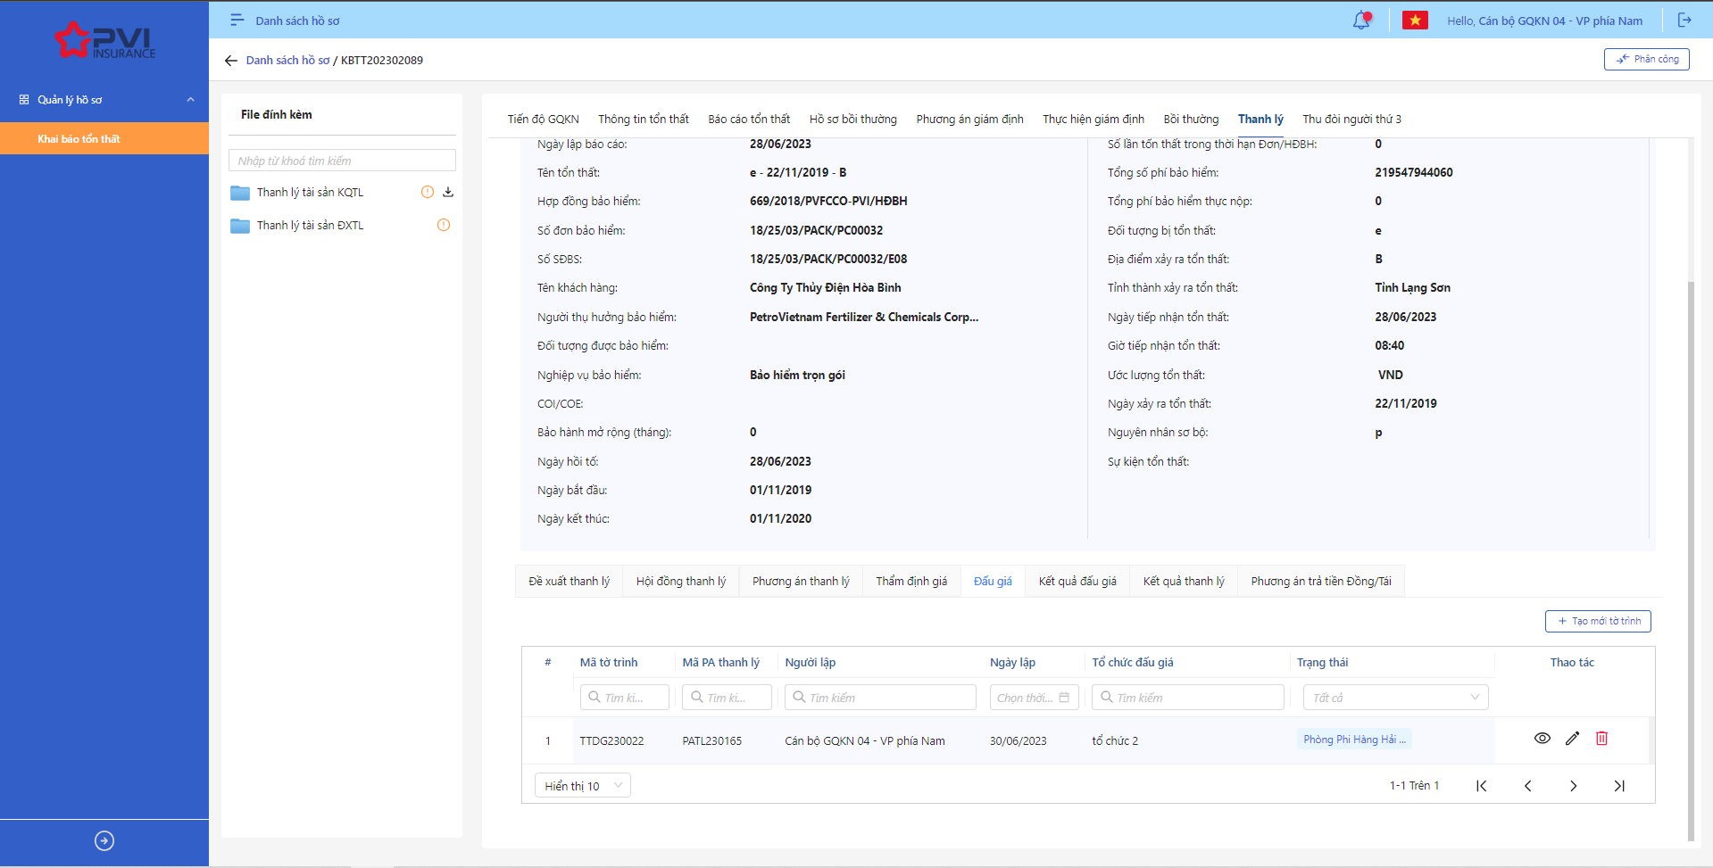

*Danh sách Đấu giá*

* **Bước 2**: Hệ thống hiển thị Popup xác nhận Xóa Đấu giá

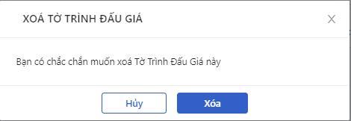

*Xóa Đấu giá*

* **Bước 3**: Người dùng chọn Xác nhận để Xóa Đấu giá hoặc chọn Hủy để hủy thao tác

1. **Ngoại lệ:**

* Khi Xóa Vai trò thành công, hệ thống hiển thị thông báo “Xóa thành công Thanh lý tài sản” và Xóa Đấu giá ra khỏi màn Danh sách Đấu giá

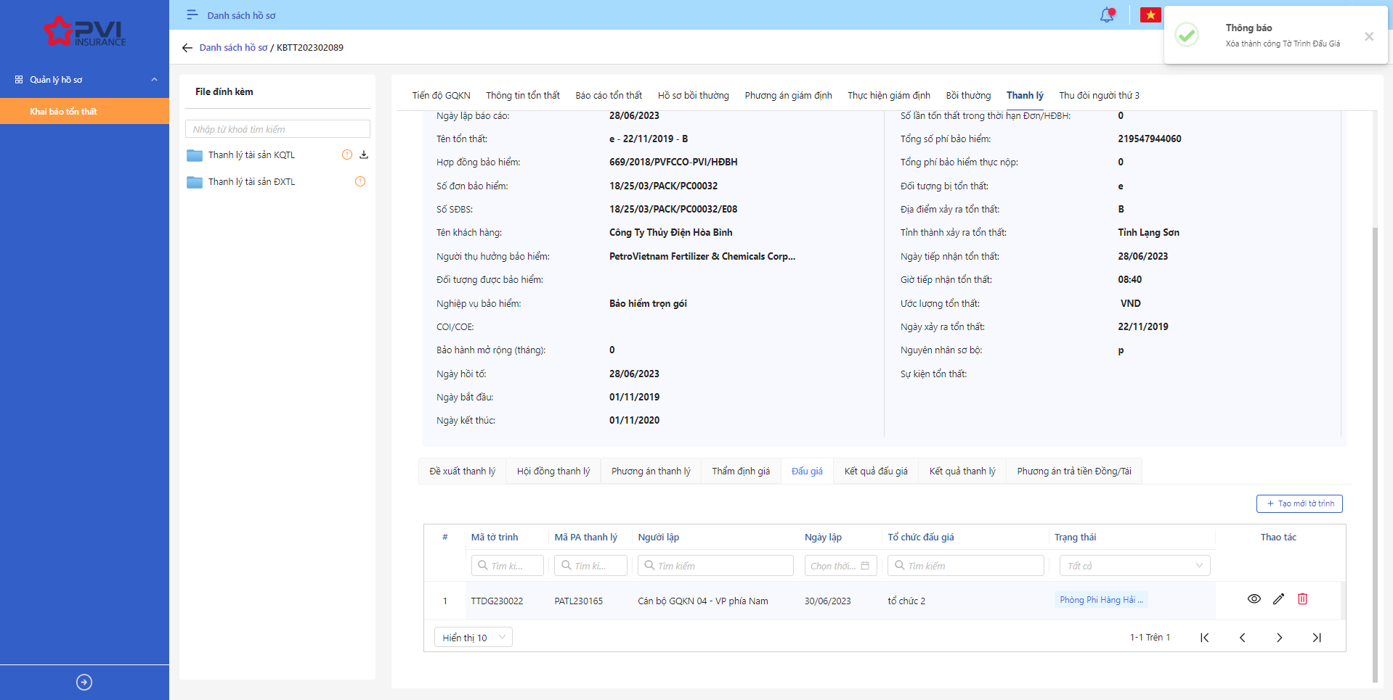

*Danh sách Đấu giá*

* Khi Đấu giá đã được gán với luồng duyệt hoặc đã xong luồng duyệt thì không thể xóa.

###### Chuyển xử lý Đấu giá

1. **Mục đích**:

* Hệ thống cho phép người dùng Chuyển xử lý Đấu giá

1. **Các bước thực hiện**

* **Bước 1**: Vào menu Quản lý hồ sơ 🡪 Chọn Thanh lý tài sản 🡪 Chọn Tab Đấu giá 🡪 Chọn Đấu giá cần Chuyển xử lý



*Đấu giá*

* **Bước 2**: Chọn Chuyển xử lý 🡪 Hệ thống hiển thị Popup Chuyển xử lý



*Chuyển xử lý*

* **Bước 3**: Người dùng tiến hành nhập Đề xuất – Kiến nghị nếu có
* **Bước 4**: Người dùng chọn Xác nhận để Chuyển xử lý hoặc chọn Hủy để hủy thao tác

1. **Ngoại lệ:**

* Khi Chuyển xử lý thành công, hệ thống hiển thị thông báo “Chuyển xử lý thành công Đấu giá” và đổi trạng thái của Đấu giá sang hoặc TVHĐ – Chờ duyệt và chuyển hồ sơ đến cho Thành viên hội đồng

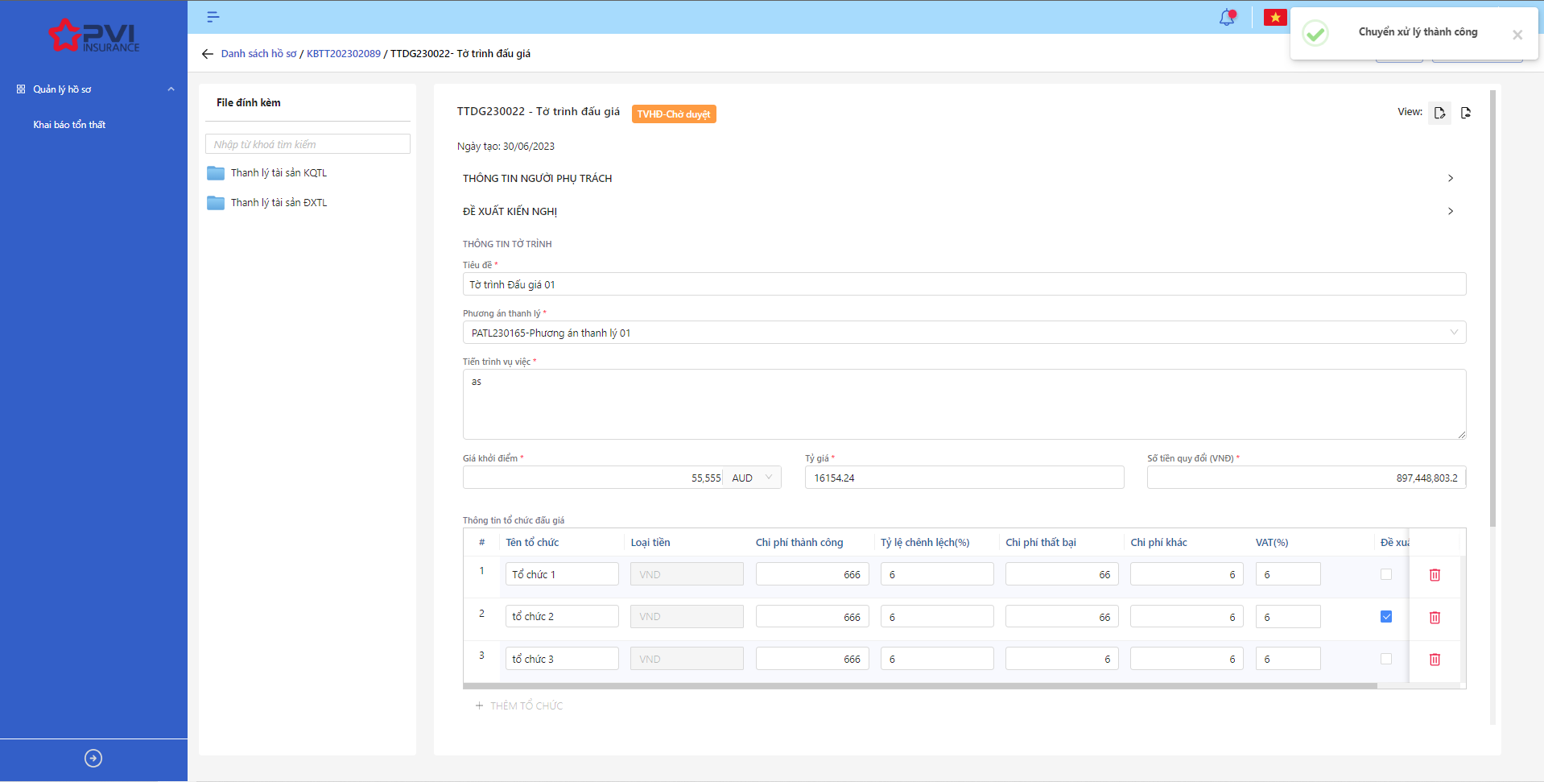

*Chi tiết Đấu giá*

###### Phê duyệt Đấu giá

1. **Mục đích**:

* Hệ thống cho phép người dùng Phê duyệt Đấu giá

1. **Các bước thực hiện**

* **Bước 1**: Vào menu Quản lý hồ sơ 🡪 Chọn Thanh lý tài sản 🡪 Chọn Tab Đấu giá 🡪 Chọn Đấu giá cần Phê duyệt



*Đấu giá*

* **Bước 2**: Chọn Phê duyệt 🡪 Hệ thống hiển thị Popup Phê duyệt



*Phê duyệt*

* **Bước 3**: Người dùng tiến hành nhập Đề xuất – Kiến nghị nếu có
* **Bước 4**: Người dùng chọn Xác nhận để Phê duyệt hoặc chọn Hủy để hủy thao tác

1. **Ngoại lệ:**

* Khi Phê duyệt thành công, hệ thống hiển thị thông báo “Phê duyệt thành công Đấu giá” và đổi trạng thái của Đấu giá sang TVHĐ – Đã duyệt (Nếu tại bước duyệt của Thành viên hội đồng) hoặc CTHĐ – Đã duyệt (Nếu tại bước duyệt của Chủ tịch hội đồng)

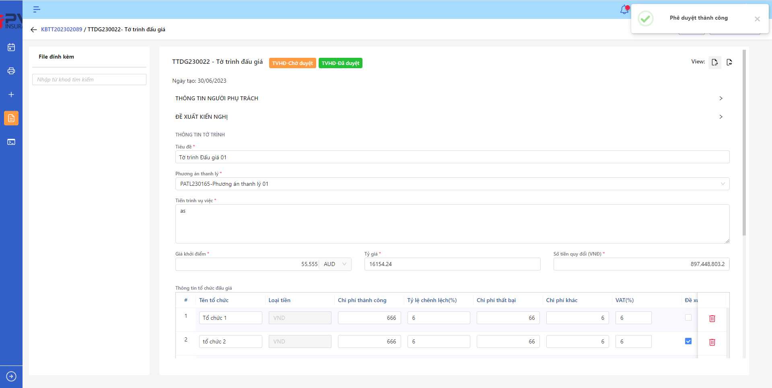

*Chi tiết Đấu giá*

###### Trả lại Đấu giá

1. **Mục đích**:

* Hệ thống cho phép người dùng Trả lại Đấu giá

1. **Các bước thực hiện**

* **Bước 1**: Vào menu Quản lý hồ sơ 🡪 Chọn Thanh lý tài sản 🡪 Chọn tab Đấu giá 🡪 Đấu giá cần Trả lại



*Danh sách Đấu giá*

* **Bước 2**: Chọn Trả lại 🡪 Hệ thống hiển thị Popup Trả lại



*Trả lại*

* **Bước 3**: Người dùng tiến hành nhập Đề xuất – Kiến nghị (Bắt buộc)
* **Bước 4**: Người dùng chọn Xác nhận để Trả lại hoặc chọn Hủy để hủy thao tác

1. **Ngoại lệ:**

* Khi Trả lại thành công, hệ thống hiển thị thông báo “Trả lại thành công Đấu giá” và đổi trạng thái của Đấu giá sang TVHĐ – Trả lại (Nếu Thành viên Hội đồng trả lại) hoặc CTHĐ – Trả lại (nếu Chủ tịch Hội đồng Trả lại)

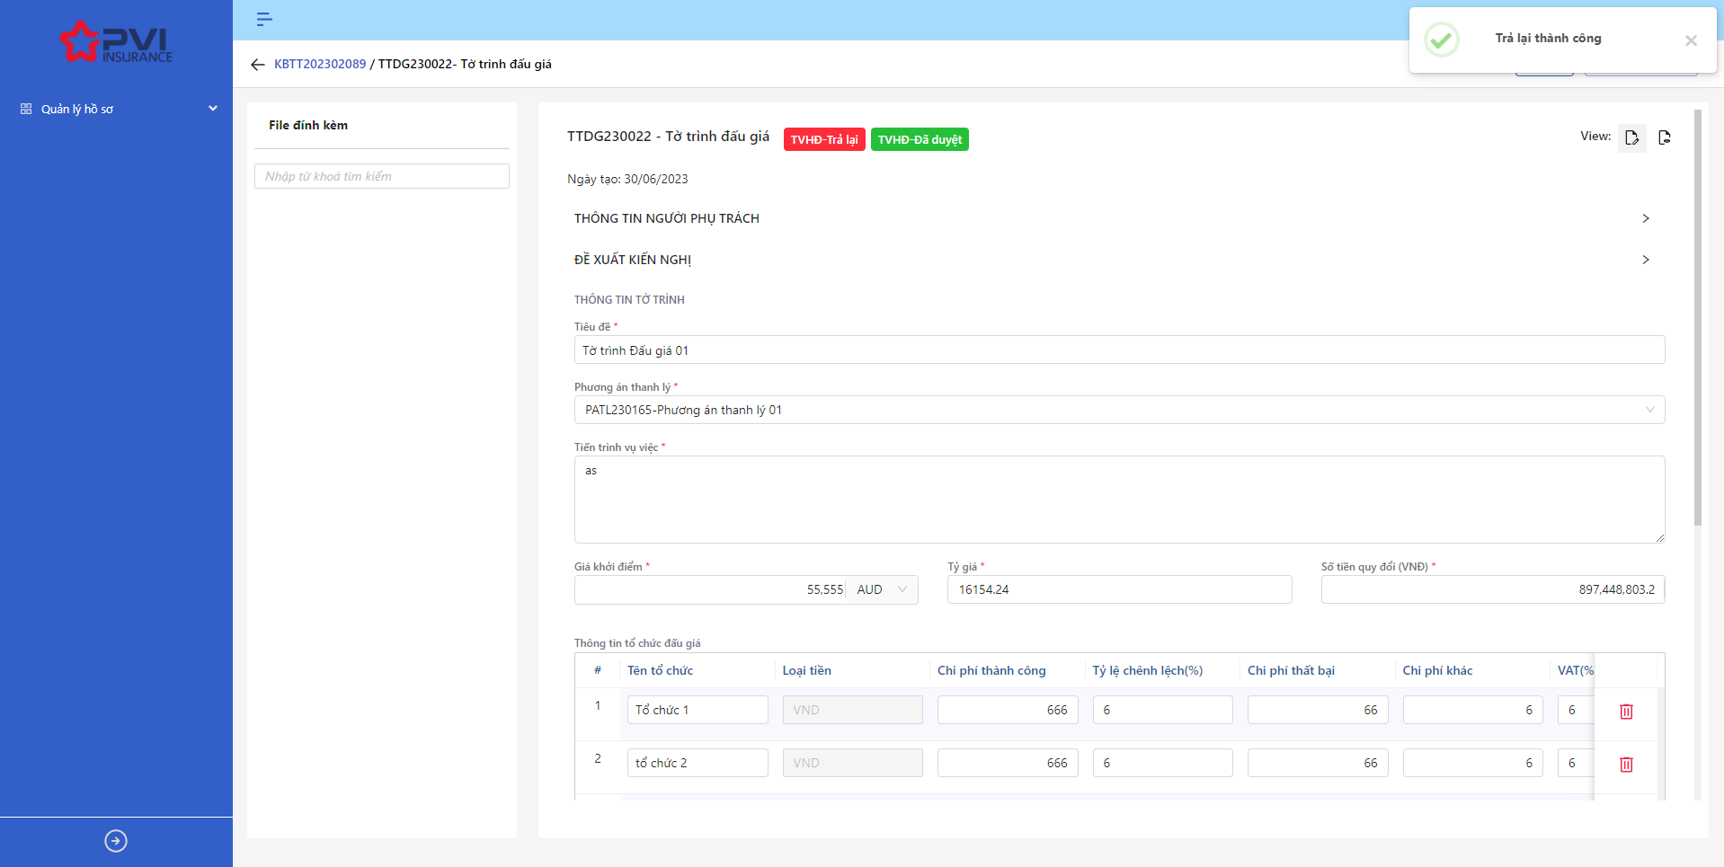

*Chi tiết Đấu giá*

##### Thông tin Kết quả đấu giá

###### Danh sách Kết quả đấu giá

1. **Mục đích**:

* Hệ thống cho phép người dùng xem Danh sách Kết quả đấu giá trên hệ thống. Thông tin bao gồm:
* Mã tờ trình
* Mã Phương án thanh lý
* Người lập
* Ngày lập
* Kết quả thanh lý
* Chi phí đấu giá

1. **Các bước thực hiện**

* **Bước 1**: Vào menu Quản lý hồ sơ 🡪 Chọn tiến trình Thanh lý tài sản trên Tab bar 🡪 chọn tab Kết quả đấu giá 🡪 Hệ thống hiển thị danh sách Kết quả đấu giá có trên hệ thống

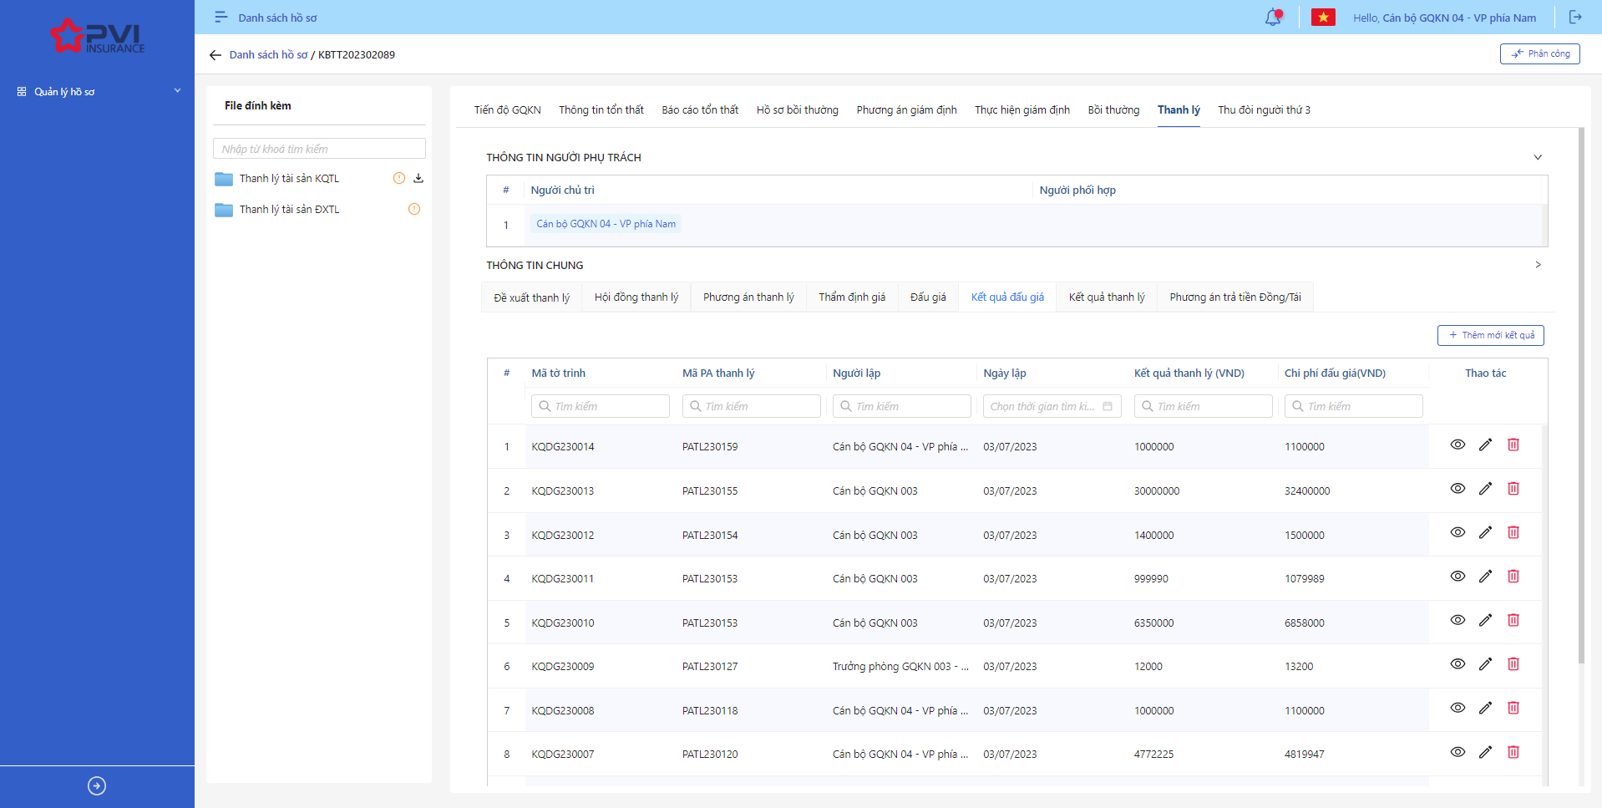

*Danh sách Kết quả đấu giá*

* **Bước 2**: Người dùng có thể tiến hành thực hiện những thao tác tương ứng trên màn danh sách: Thêm mới Kết quả đấu giá, Tìm kiếm thông tin Kết quả đấu giá theo điều kiện tìm kiếm

###### Thêm mới Kết quả đấu giá

1. **Mục đích**:

* Hệ thống cho phép người dung thêm mới thông tin Kết quả đấu giá. Thông tin bao gồm:
* Tên Kết quả đấu giá
* Đề xuất phương án thanh lý
* Số tiền phân bổ Ước thanh lý
* Danh mục tài sản thanh lý

1. **Các bước thực hiện**

* **Bước 1**: Vào menu Quản lý hồ sơ 🡪 Chọn Tiến trình Thanh lý tài sản 🡪 Chọn tab Kết quả đấu giá 🡪 Chọn  🡪 Hệ thống hiển thị giao diện Thêm mới Kết quả đấu giá

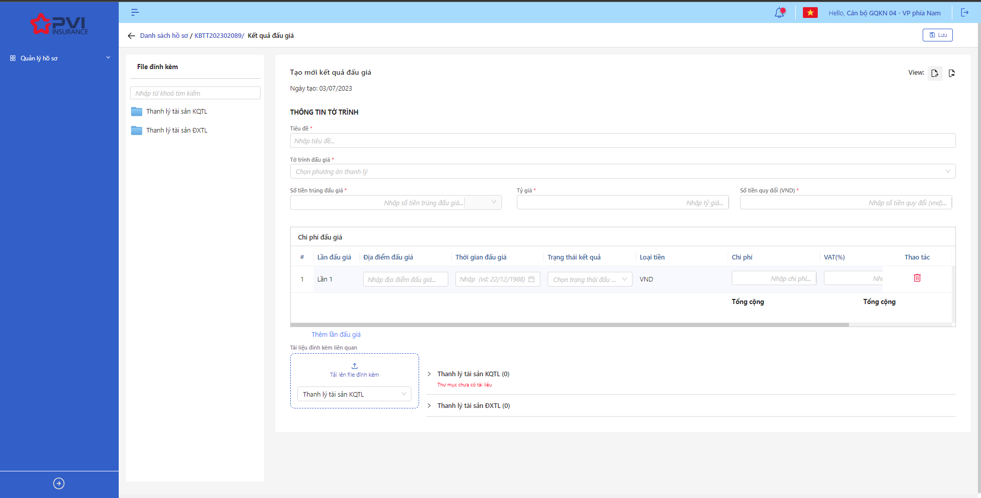

*Tạo mới Kết quả đấu giá*

* **Bước 2**: Nhập các trường thông tin bắt buộc hợp lệ
* **Bước 3**: Tại Chi phí đấu giá, người dùng tiến hành nhập các thông tin liên quan đến Chi phí đấu giá. Giá trị tại ô Chi phí sẽ phụ thuộc vào giá trị tại trường Trạng thái kết quả (bao gồm Đấu giá thành công, Đấu giá thất bại)
* **Bước 4**: Người dùng chọn Lưu để Tạo mới Kết quả đấu giá hoặc chọn Hủy để hủy thao tác

1. **Ngoại lệ:**

* Hệ thống hiển thị thông báo lỗi khi các trường thông tin bắt buộc không được nhập đầy đủ

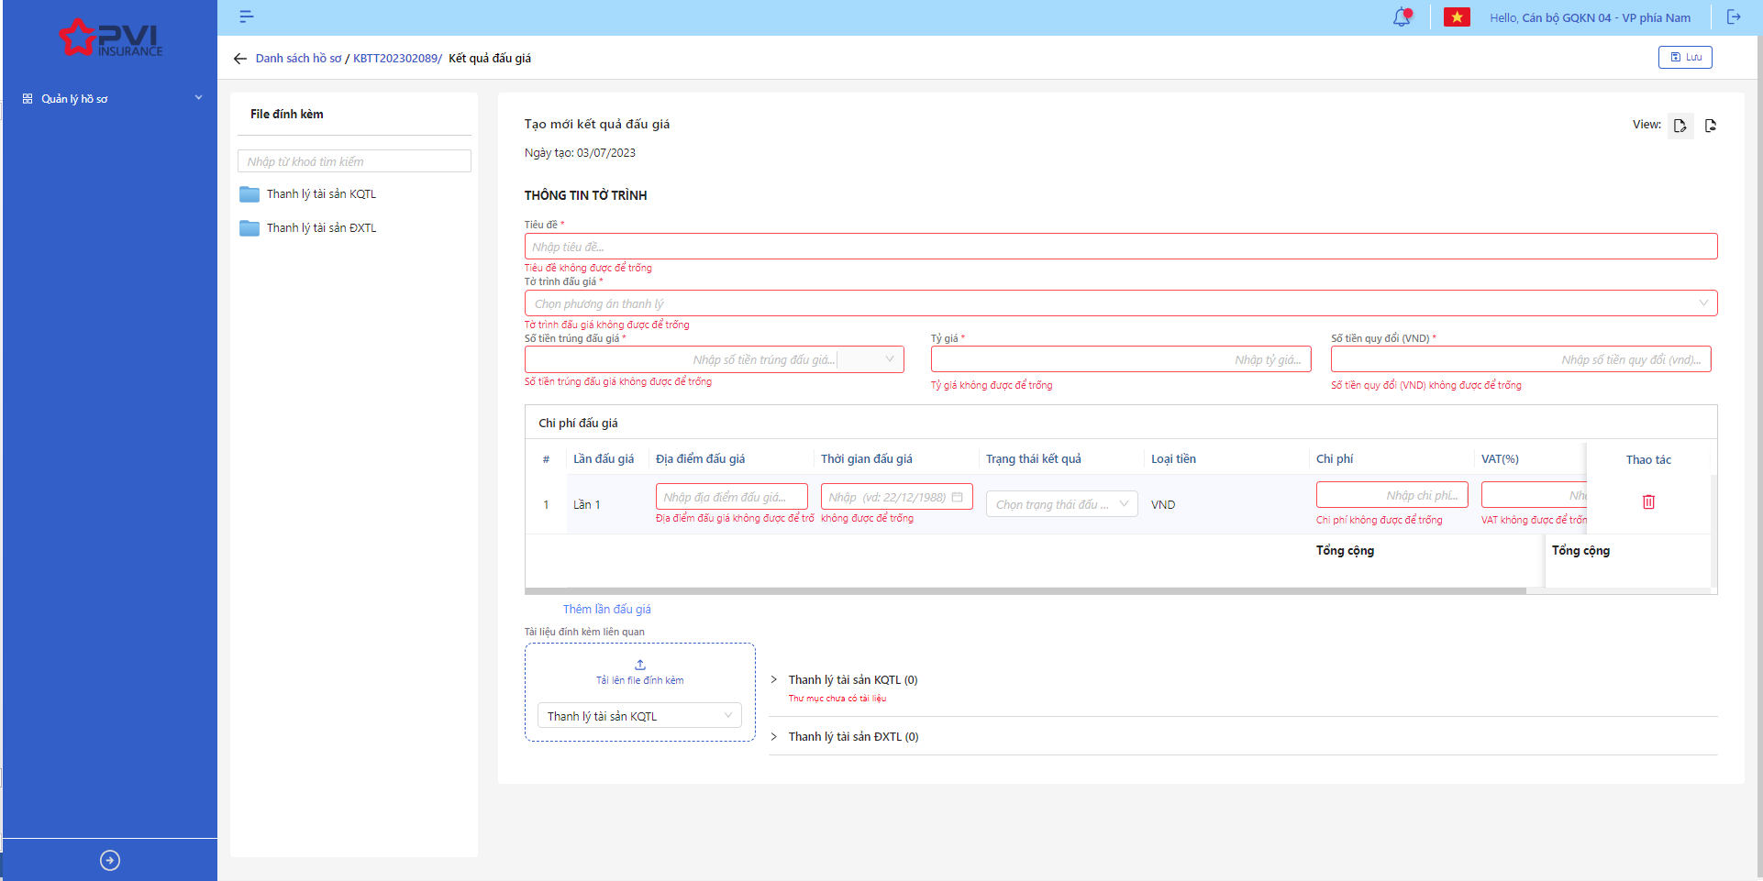

*Tạo mới Kết quả đấu giá*

* Khi Tạo mới Kết quả đấu giá thành công, hệ thống hiển thị thông báo Tạo mới thành công

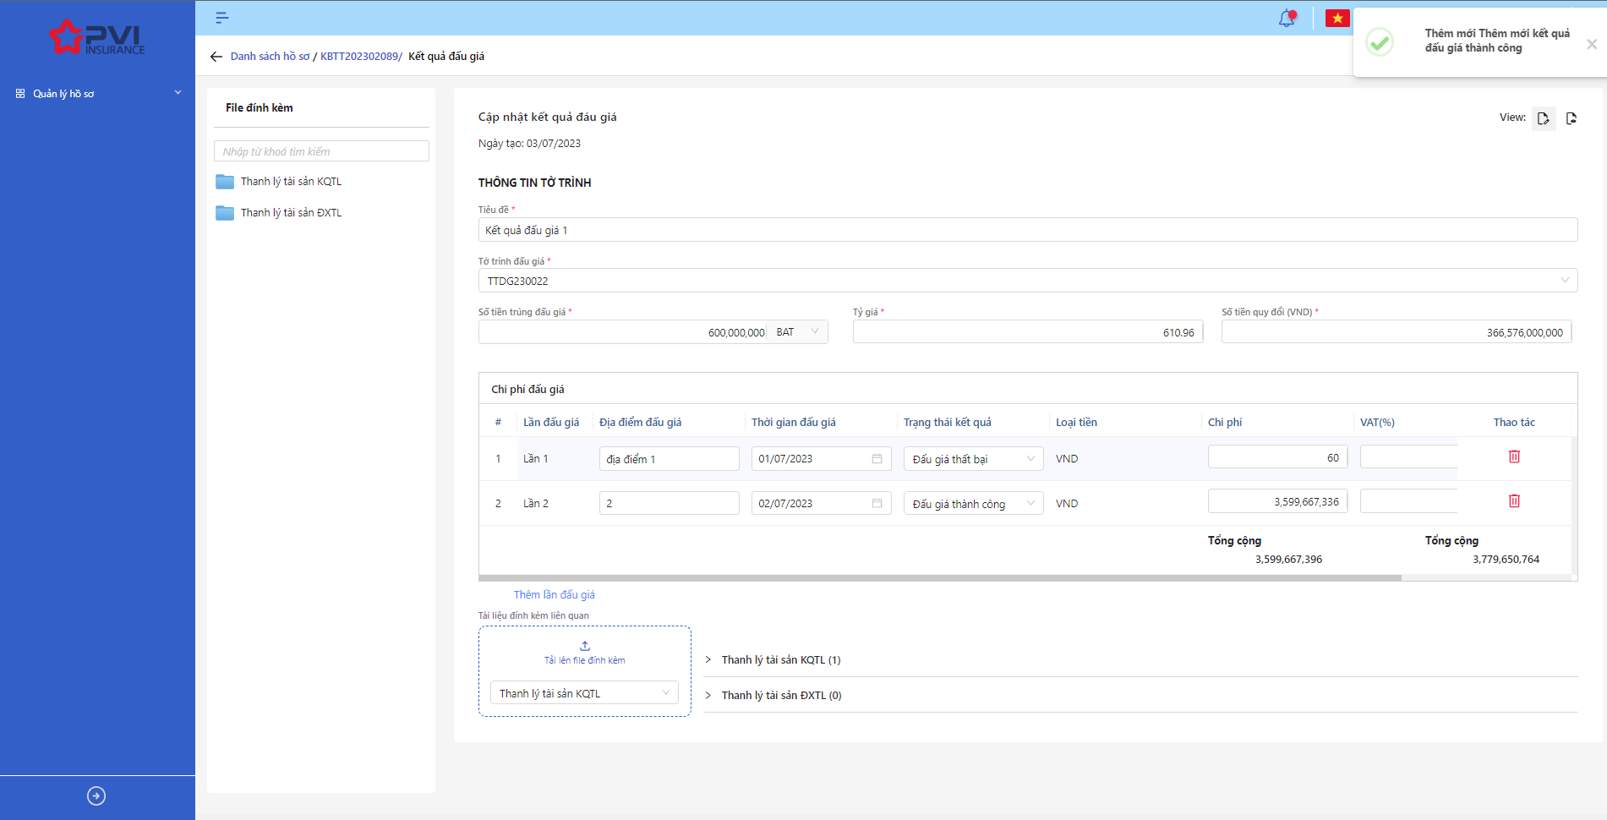

*Danh sách Kết quả đấu giá*

###### Cập nhật Kết quả đấu giá

1. **Mục đích**:

* Hệ thống cho phép người dùng cập nhật thông tin cho các Kết quả đấu giá trên hệ thống

1. **Các bước thực hiện**

* **Bước 1**: Vào menu Quản lý hồ sơ 🡪 Chọn Tiến trình Thanh lý tài sản 🡪 Chọn vào hồ sơ cần Cập nhật 🡪 Chọn tab Kết quả đấu giá 🡪 Chọn  để hiển thị giao diện màn Cập nhật Kết quả đấu giá
* **Bước 2**: Hệ thống hiển thị màn hình Cập nhật Kết quả đấu giá. Người dùng cập nhật vào các trường thông tin tương ứng

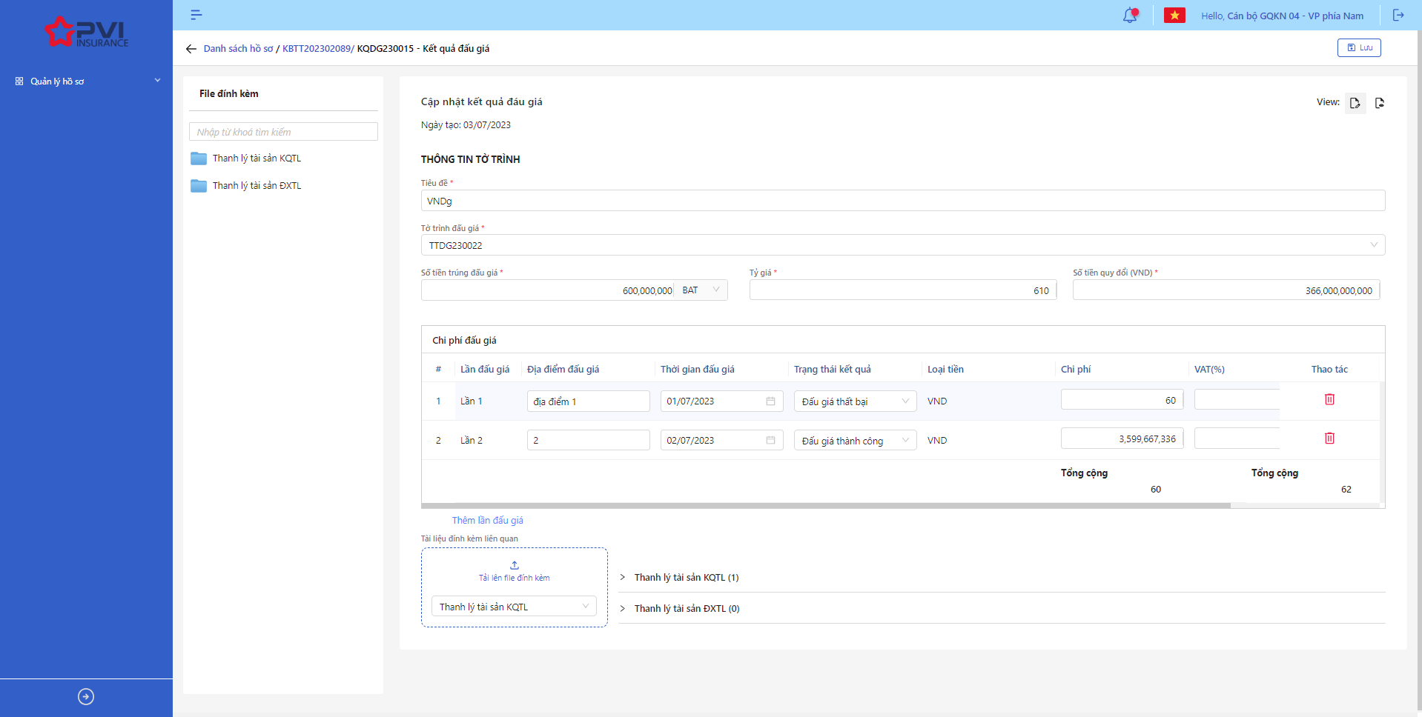

*Chi tiết kết quả đấu giá*

* **Bước 3**: Người dùng chọn Lưu để lưu thông tin cập nhật hoặc chọn Hủy để hủy thao tác

1. **Ngoại lệ:**

* Hệ thống hiển thị thông báo lỗi khi các trường thông tin bắt buộc không được nhập đầy đủ

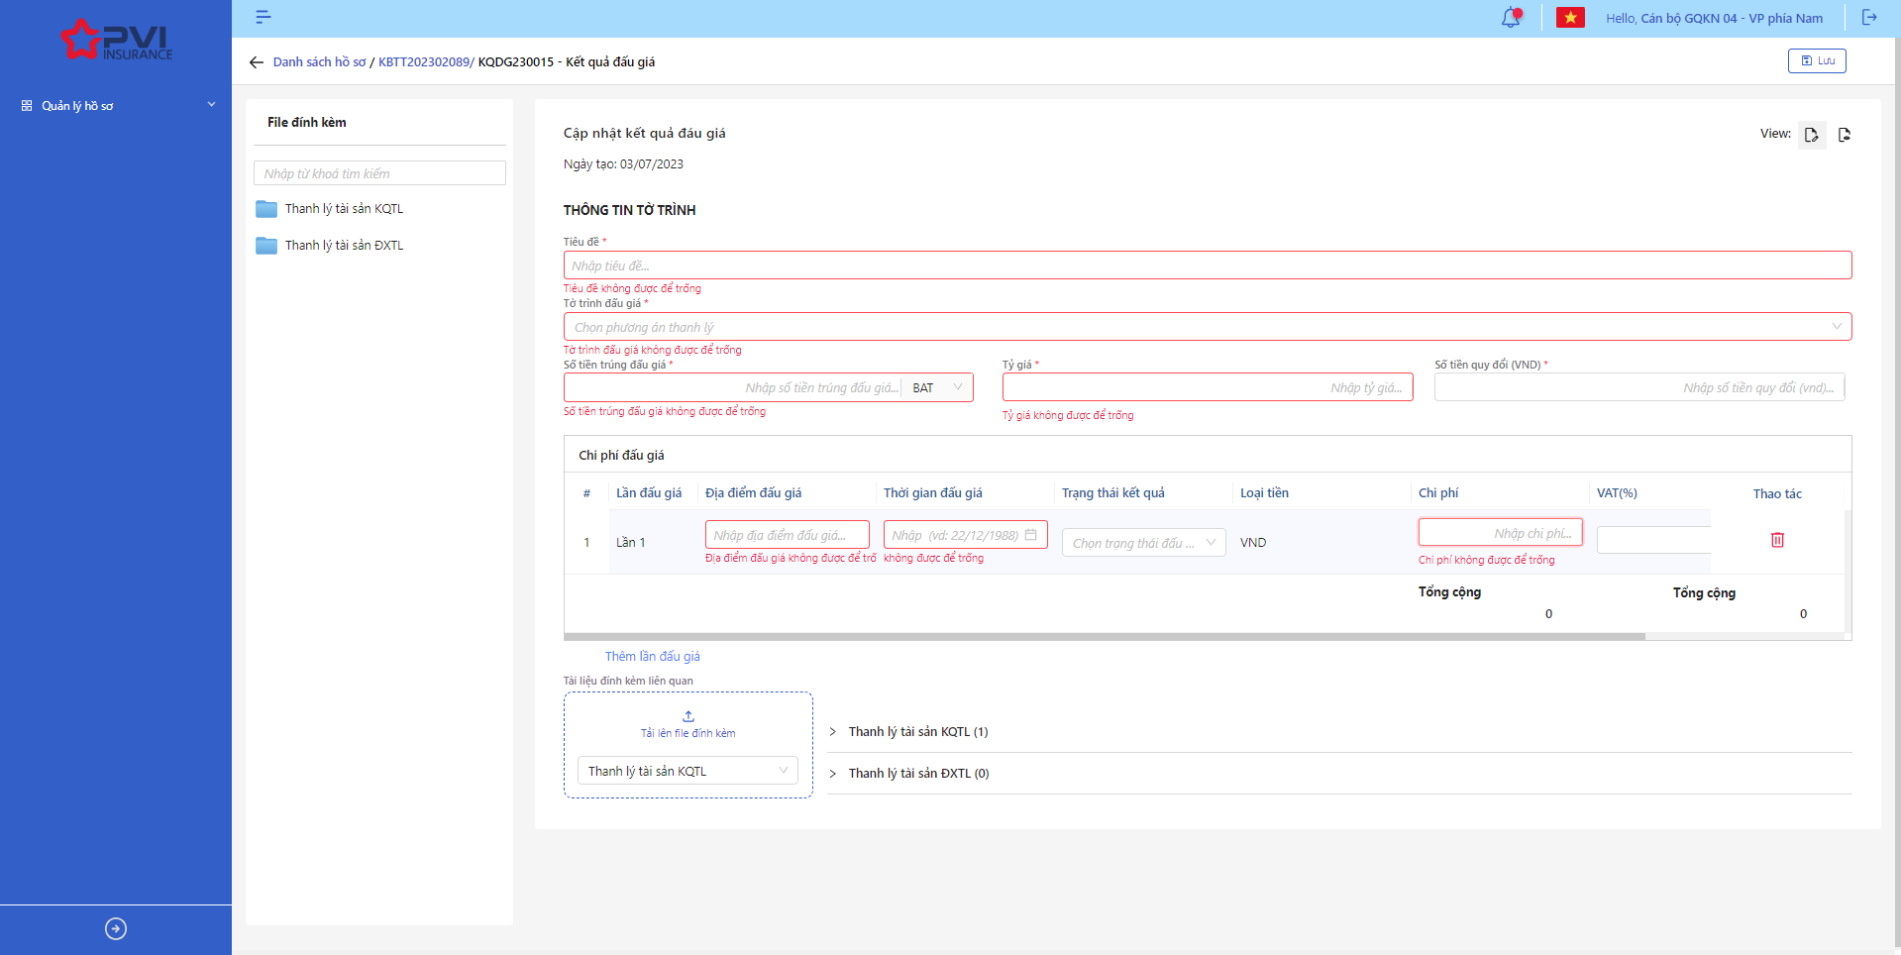

*Cập nhật Kết quả đấu giá*

* Khi cập nhật thành công, hệ thống hiển thị thông báo “Cập nhật Kết quả đấu giá thành công”

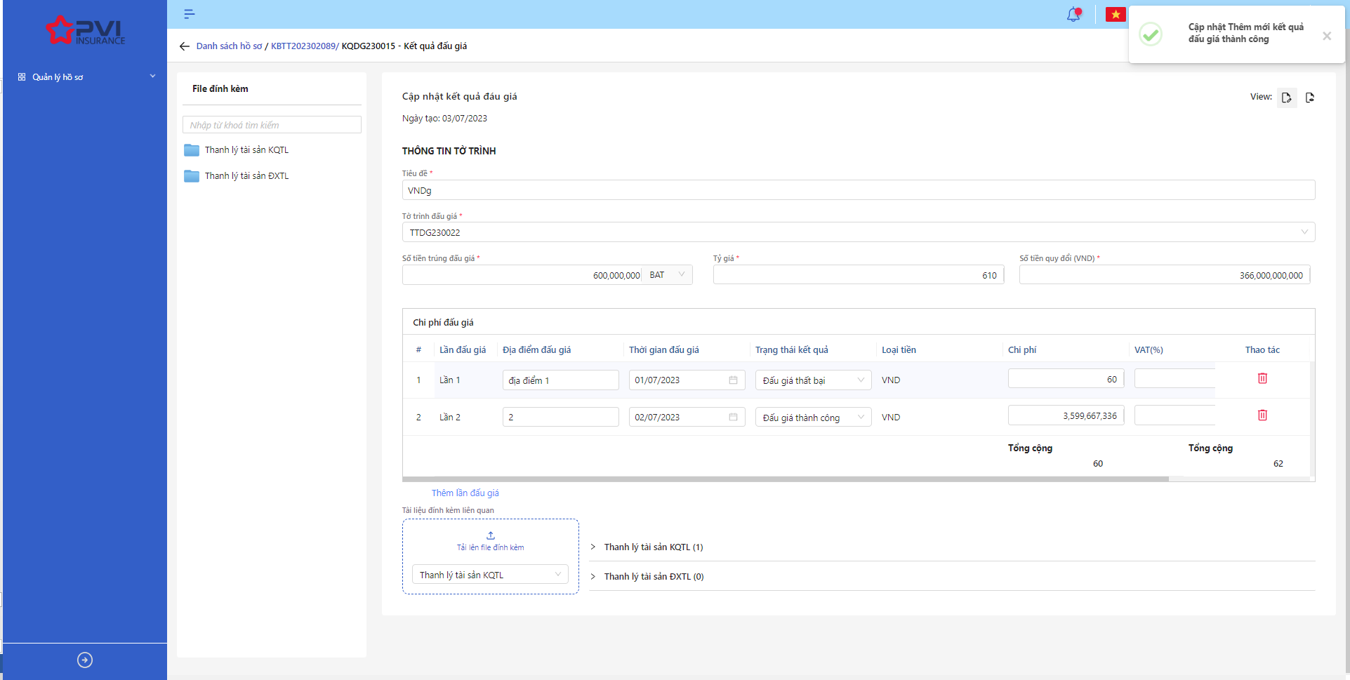

*Chi tiết Kết quả đấu giá*

###### Xóa Kết quả đấu giá

1. **Mục đích**:

* Hệ thống cho phép người dùng Xóa Kết quả đấu giá ra khỏi hệ thống

1. **Các bước thực hiện**

* **Bước 1**: Vào menu Quản lý hồ sơ 🡪 Chọn Thanh lý tài sản 🡪 Chọn tab Kết quả đấu giá 🡪 Chọn  tại Kết quả đấu giá cần xóa

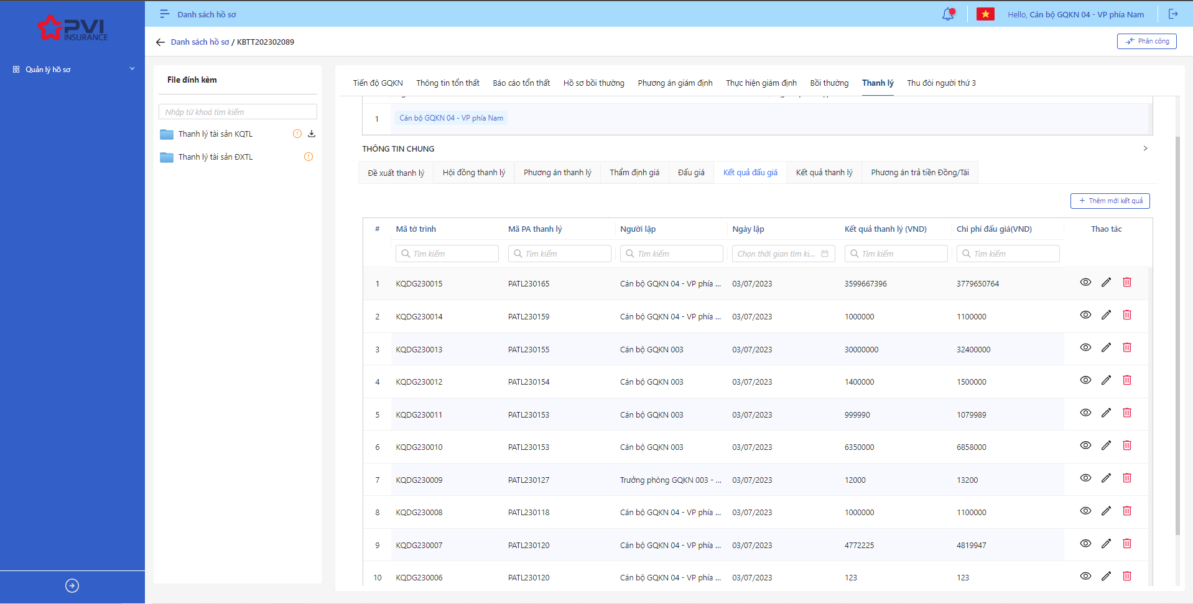

*Danh sách Kết quả thanh lý*

* **Bước 2**: Hệ thống hiển thị Popup xác nhận Xóa Kết quả đấu giá

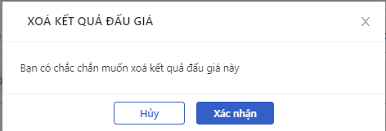

*Xóa Kết quả đấu giá*

* **Bước 3**: Người dùng chọn Xác nhận để Xóa Kết quả đấu giá hoặc chọn Hủy để hủy thao tác

1. **Ngoại lệ:**

* Khi Xóa Vai trò thành công, hệ thống hiển thị thông báo “Xóa thành công Thanh lý tài sản” và Xóa Kết quả đấu giá ra khỏi màn Danh sách Kết quả đấu giá

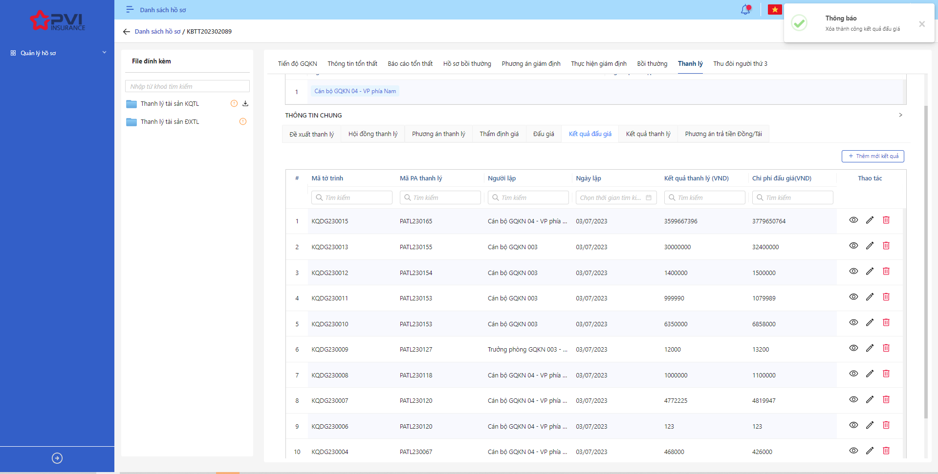

*Danh sách Kết quả đấu giá*

* Khi Kết quả đấu giá đã được lập gán với Hội đồng thanh lý hoặc Kết quả thanh lý, người dùng không thể Xóa Kết quả đấu giá.

##### Thông tin Kết quả thanh lý

###### Danh sách Kết quả thanh lý

1. **Mục đích**:

* Hệ thống cho phép người dùng xem Danh sách Kết quả thanh lý trên hệ thống. Thông tin bao gồm:
* Mã tờ trình
* Tên tờ trình
* Loại tờ trình
* Người lập
* Ngày lập
* Kết quả thanh lý (VNĐ)

1. **Các bước thực hiện**

* **Bước 1**: Vào menu Quản lý hồ sơ 🡪 Chọn tiến trình Thanh lý tài sản trên Tab bar 🡪 chọn tab Kết quả thanh lý 🡪 Hệ thống hiển thị danh sách Kết quả thanh lý có trên hệ thống

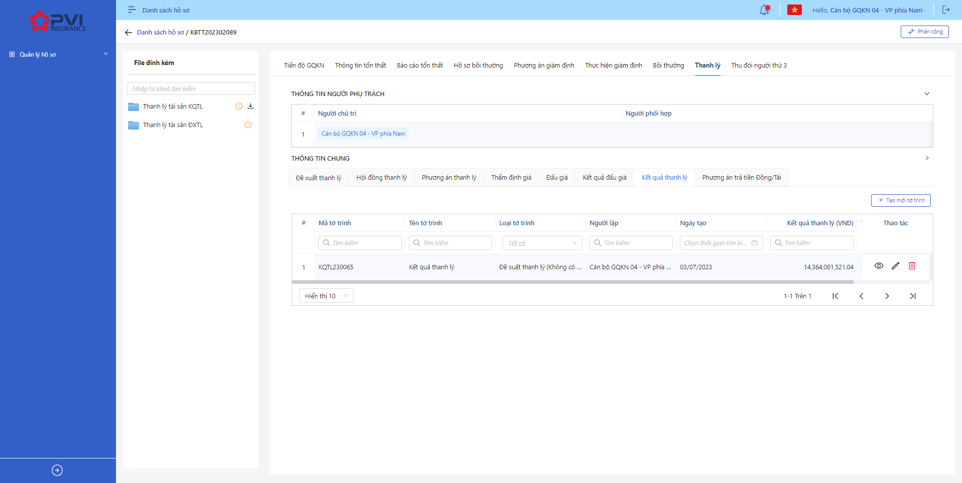

*Danh sách Kết quả thanh lý*

* **Bước 2**: Người dùng có thể tiến hành thực hiện những thao tác tương ứng trên màn danh sách: Thêm mới Kết quả thanh lý, Tìm kiếm thông tin Hội đồng theo điều kiện tìm kiếm

###### Thêm mới Kết quả thanh lý

1. **Mục đích**:

* Hệ thống cho phép người dung thêm mới thông tin Kết quả thanh lý. Thông tin bao gồm:
* Tên tờ trình
* Phương án thanh lý
* Tiến trình vụ việc
* Giá khởi điểm
* Tỷ giá
* Số tiền quy đổi (VNĐ)
* Thông tin tổ chức thẩm định: Tên tổ chức, Loại tiền, Chi phí thành công, Tỷ lệ chênh lệch, Chi phí thất bại, VAT

1. **Các bước thực hiện**

* **Bước 1**: Vào menu Quản lý hồ sơ 🡪 Chọn Tiến trình Thanh lý tài sản 🡪 Chọn tab Kết quả thanh lý 🡪 Chọn  🡪 Hệ thống hiển thị giao diện Thêm mới Kết quả thanh lý

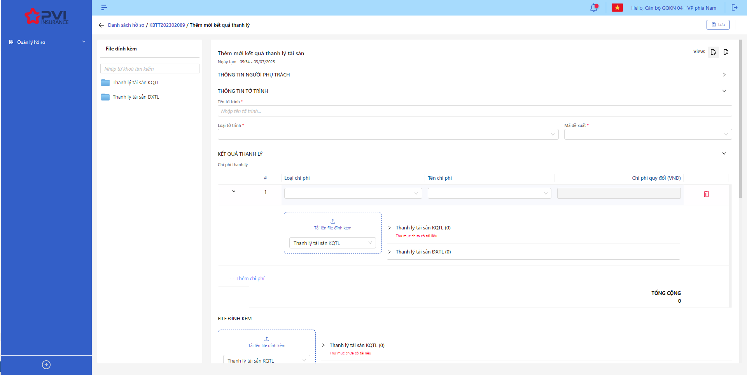

*Tạo mới Kết quả thanh lý*

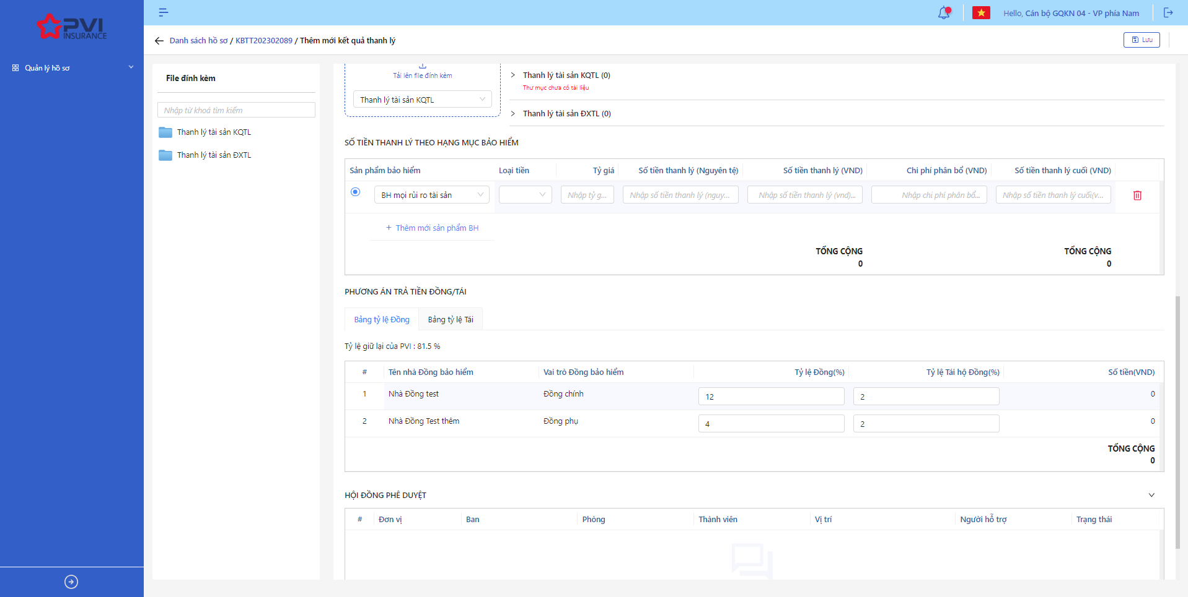

*Tạo mới Kết quả thanh lý*

* **Bước 2**: Chọn loại tờ trình. Giá trị bao gồm: Đề xuất thanh lý, Phương án thanh lý

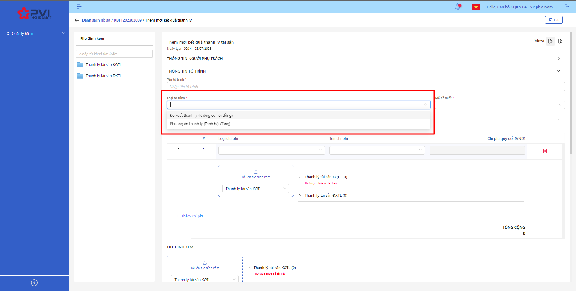

*Tạo mới Kết quả thanh lý*

* **Bước 3:** Người dùng chọn Mã Đề xuất (nếu chọn Đề xuất thanh lý – không có Hội đồng) hoặc chọn Mã tờ trình Phương án (nếu chọn Phương án thanh lý – trình Hội đồng)

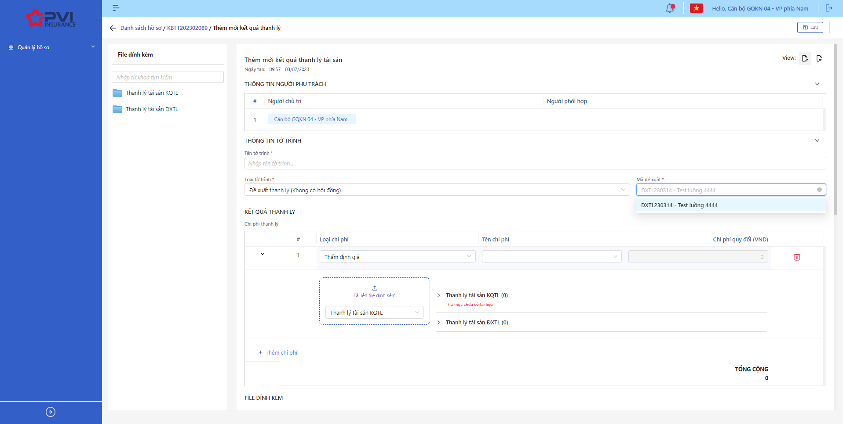

*Tạo mới Kết quả thanh lý*

* **Bước 4**: Tại Chi phí thanh lý, người dùng nhập thông tin Chi phí thanh lý đi kèm với tờ trình Phương án hoặc Đề xuất thanh lý. Chi phí bao gồm: Chi phí Thẩm định giá, Chi phí đấu giá, Chi phí khác trong đó: chi phí Thẩm định giá và chi phí Đấu giá – dữ liệu hệ thống tự đồng bộ còn với Chi phí khác – người dùng tiến hành nhập thông tin

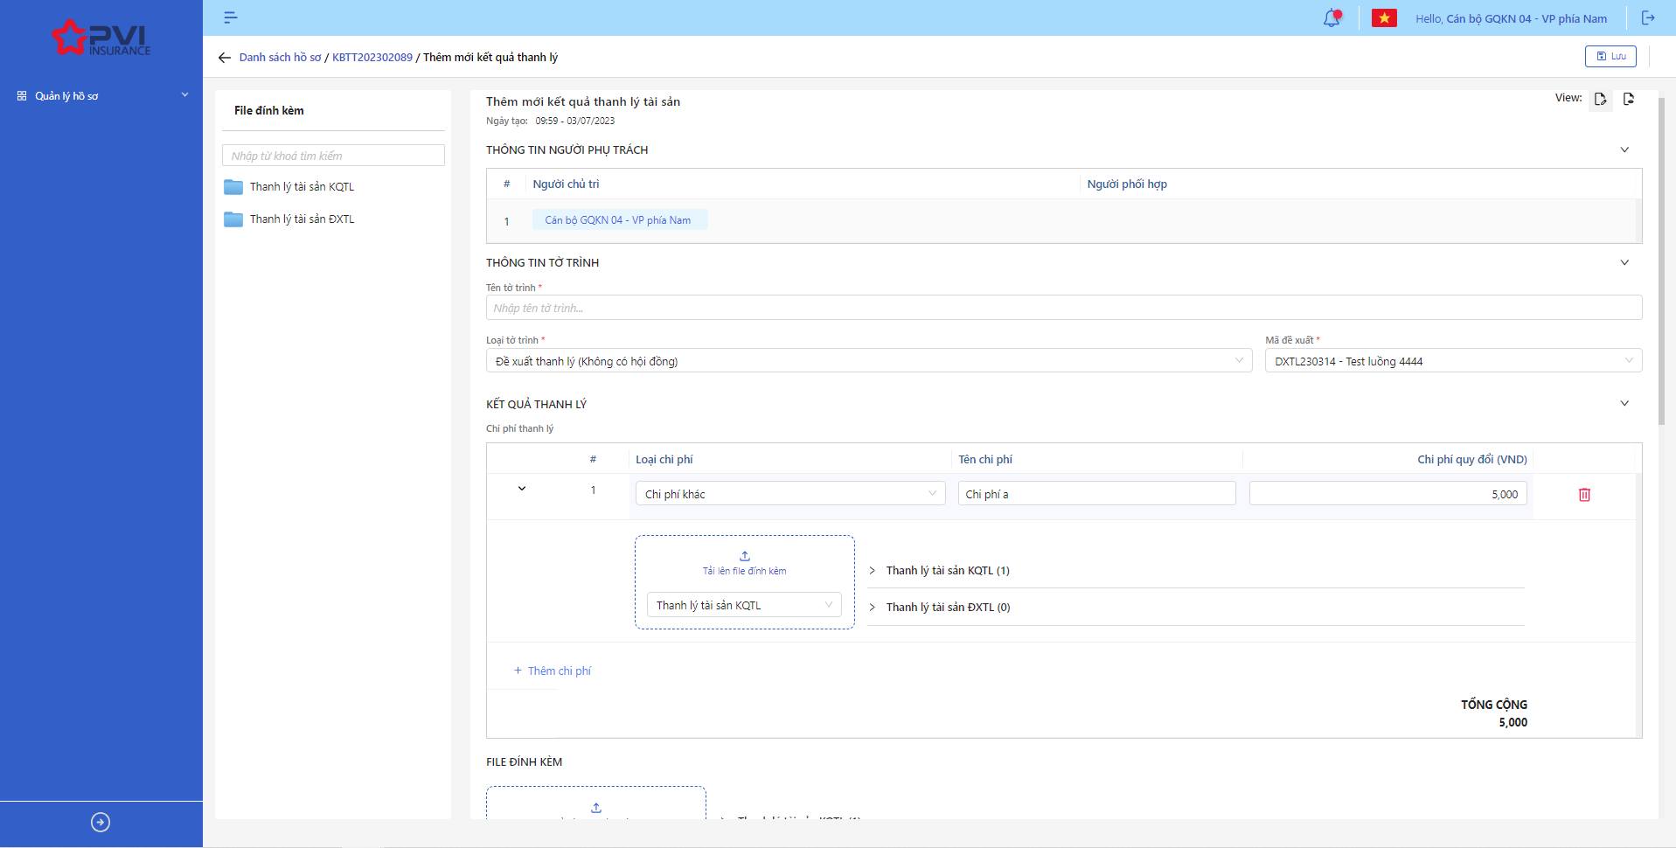

*Tạo mới Kết quả thanh lý*

* **Bước 5**: Tại mục Số tiền thanh lý theo Hạng mục bảo hiểm, người dùng tiến hành nhập số tiền thanh lý và phân bổ chi phí cho từng hạng mục và loại tiền tương ứng

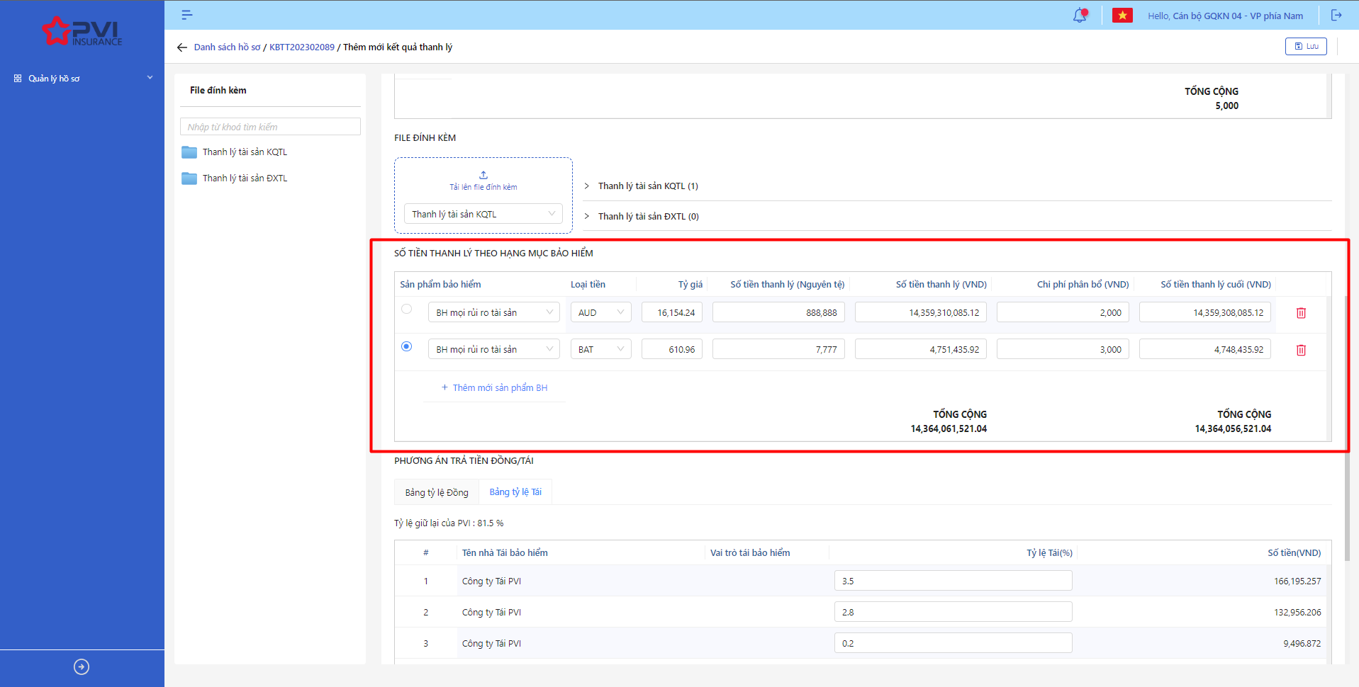

*Tạo mới Kết quả thanh lý*

* **Bước 6**: Tại Phương án trả tiền Đồng/Tái, hệ thống đồng bộ dữ liệu Tỷ lệ Đồng/Tái của hồ sơ hoặc người dùng cập nhật thông tin Tỷ lệ Đồng/Tái theo từng nhà Đồng/Tái tương ứng với Bồi thường phi tỷ lệ

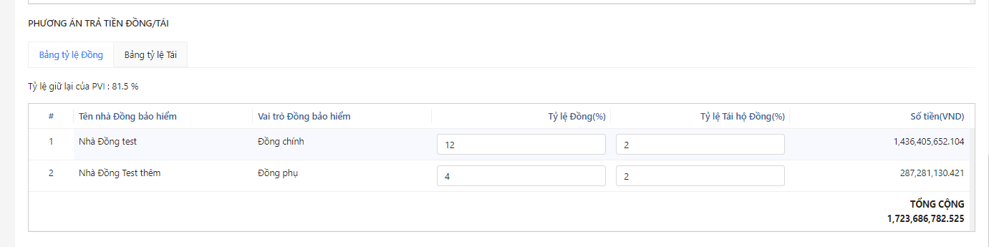

*Bảng tỷ lệ Đồng*

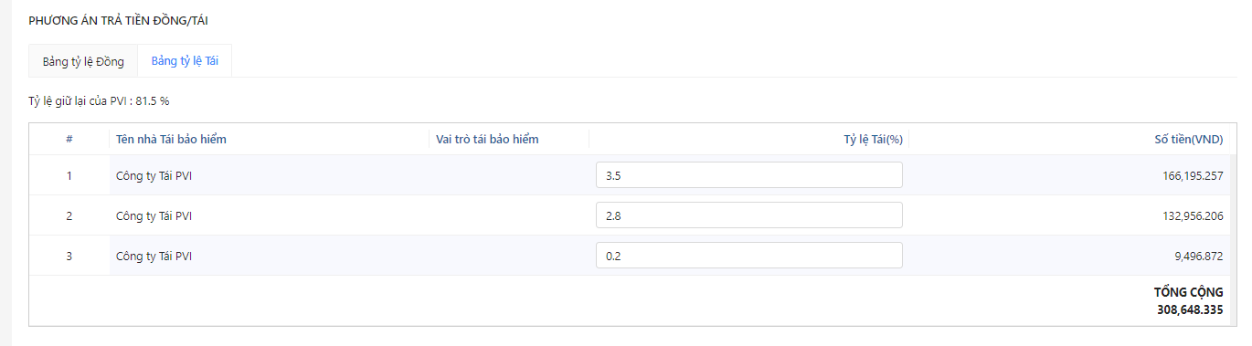

*Bảng tỷ lệ Tái*

* **Bước 7**: Người dùng chọn Lưu để Tạo mới Kết quả thanh lý hoặc chọn Hủy để hủy thao tác

1. **Ngoại lệ:**

* Hệ thống hiển thị thông báo lỗi khi các trường thông tin bắt buộc không được nhập đầy đủ

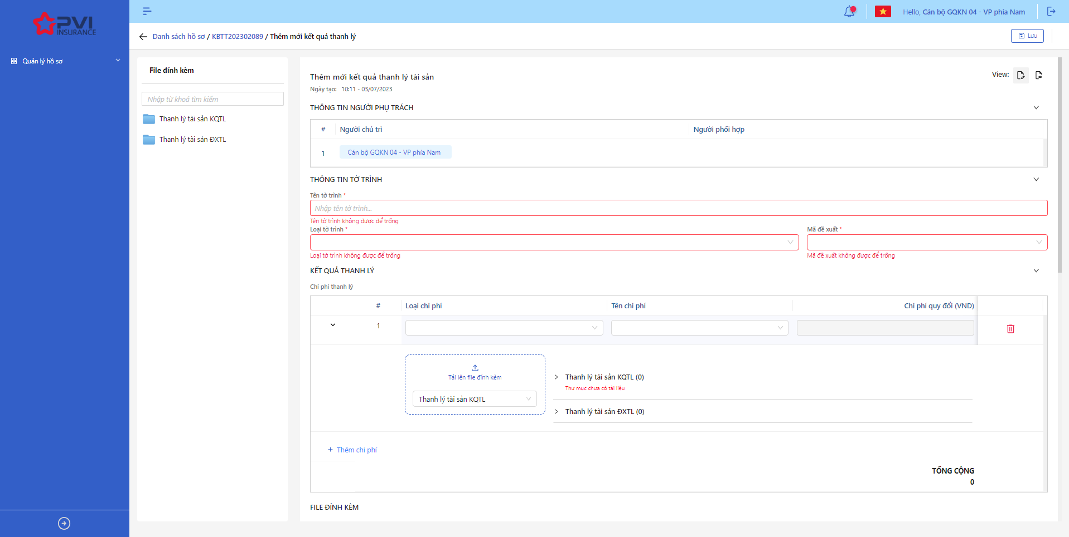

*Tạo mới Kết quả thanh lý*

* Khi Tạo mới Kết quả thanh lý thành công, hệ thống hiển thị thông báo Tạo mới thành công

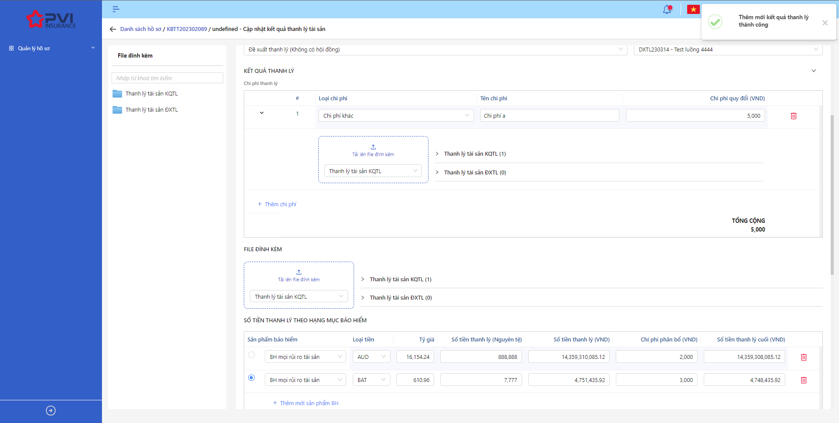

*Chi tiết Kết quả thanh lý*

###### Cập nhật Kết quả thanh lý

1. **Mục đích**:

* Hệ thống cho phép người dùng cập nhật thông tin cho các Kết quả thanh lý trên hệ thống

1. **Các bước thực hiện**

* **Bước 1**: Vào menu Quản lý hồ sơ 🡪 Chọn Tiến trình Thanh lý tài sản 🡪 Chọn vào hồ sơ cần Cập nhật 🡪 Chọn tab Kết quả thanh lý 🡪 Chọn  để hiển thị giao diện màn Cập nhật Kết quả thanh lý
* **Bước 2**: Hệ thống hiển thị màn hình Cập nhật Kết quả thanh lý. Người dùng cập nhật vào các trường thông tin tương ứng

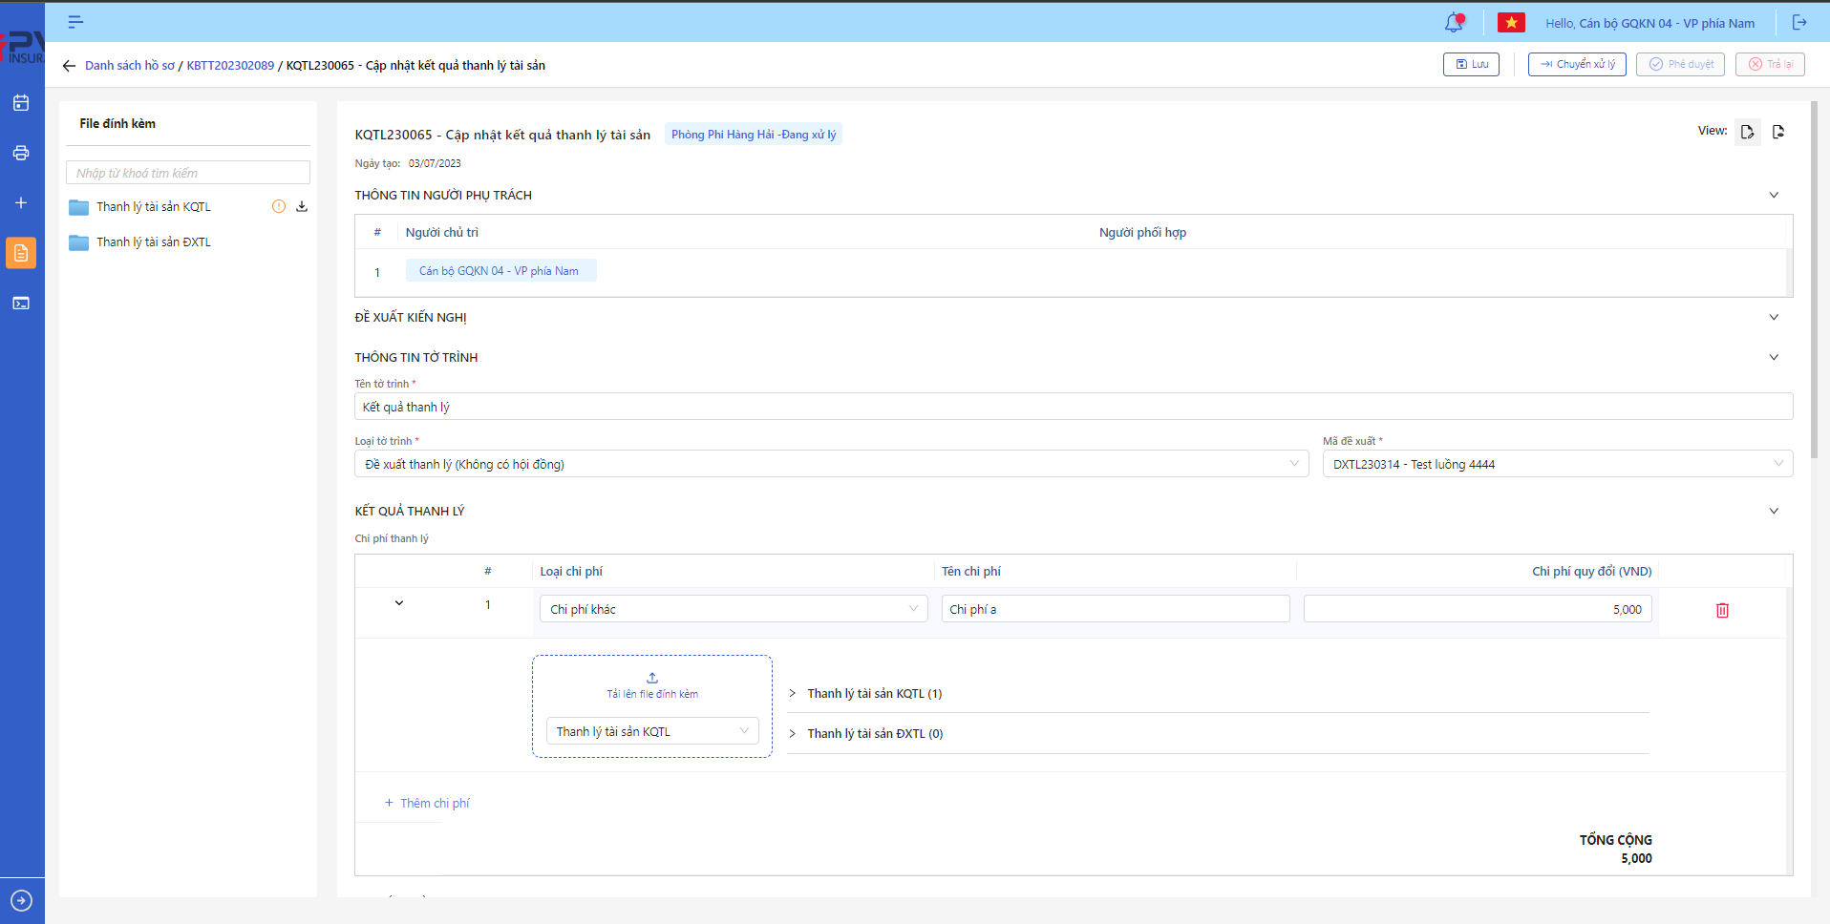

*Kết quả thanh lý*

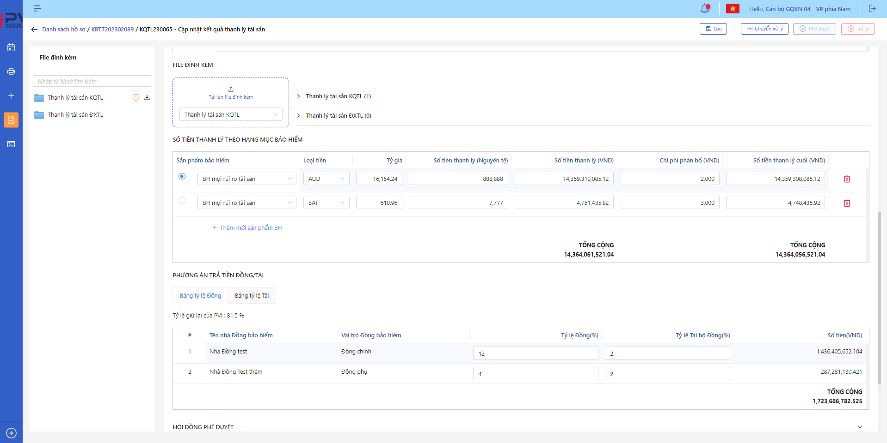

*Kết quả thanh lý*

* **Bước 3**: Người dùng chọn Lưu để lưu thông tin cập nhật hoặc chọn Hủy để hủy thao tác

1. **Ngoại lệ:**

* Hệ thống hiển thị thông báo lỗi khi các trường thông tin bắt buộc không được nhập đầy đủ

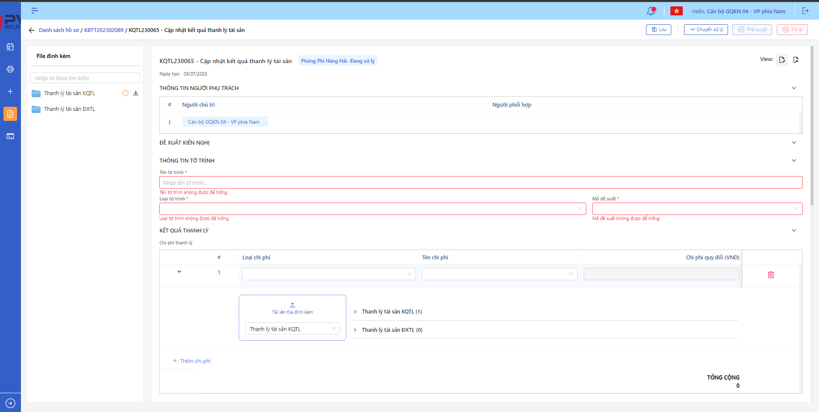

*Cập nhật Kết quả thanh lý*

* Khi cập nhật thành công, hệ thống hiển thị thông báo “Cập nhật Kết quả thanh lý thành công”

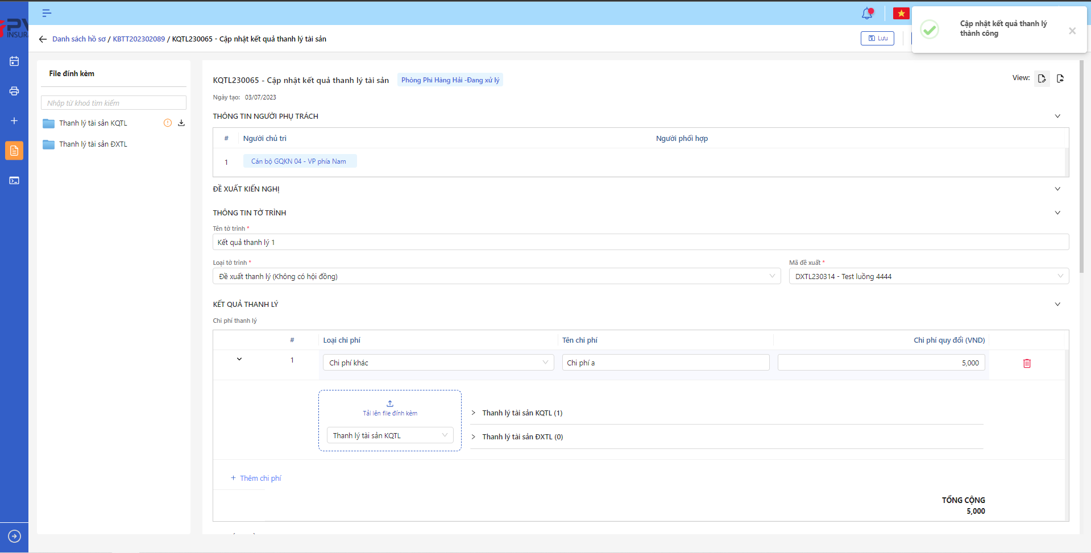

*Kết quả thanh lý*

###### Xóa Kết quả thanh lý

1. **Mục đích**:

* Hệ thống cho phép người dùng Xóa Kết quả thanh lý ra khỏi hệ thống

1. **Các bước thực hiện**

* **Bước 1**: Vào menu Quản lý hồ sơ 🡪 Chọn Thanh lý tài sản 🡪 Chọn tab Kết quả thanh lý 🡪 Chọn  tại Kết quả thanh lý cần xóa



*Danh sách Kết quả thanh lý*

* **Bước 2**: Hệ thống hiển thị Popup xác nhận Xóa Kết quả thanh lý

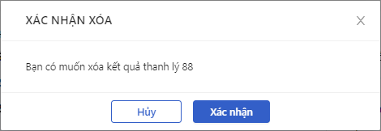

*Xóa Kết quả thanh lý*

* **Bước 3**: Người dùng chọn Xác nhận để Xóa Kết quả thanh lý hoặc chọn Hủy để hủy thao tác

1. **Ngoại lệ:**

* Khi Xóa Vai trò thành công, hệ thống hiển thị thông báo “Xóa thành công Thanh lý tài sản” và Xóa Kết quả thanh lý ra khỏi màn Danh sách Kết quả thanh lý

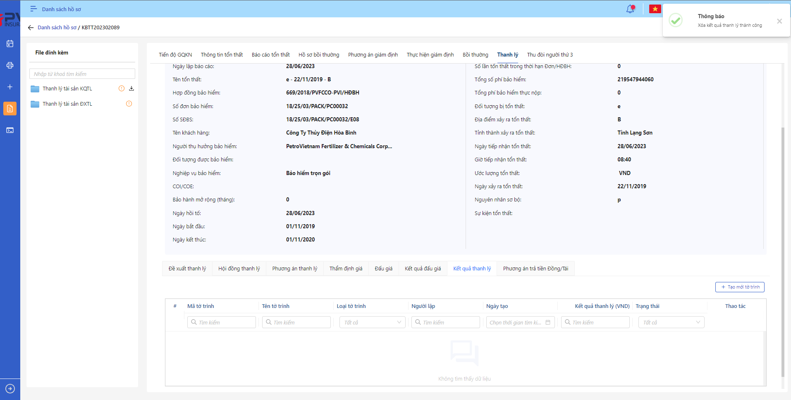

*Danh sách Kết quả thanh lý*

* Khi Kết quả thanh lý đã được gán với luồng duyệt hoặc đã xong luồng duyệt thì không thể xóa.

###### Chuyển xử lý Kết quả thanh lý

1. **Mục đích**:

* Hệ thống cho phép người dùng Chuyển xử lý Kết quả thanh lý

1. **Các bước thực hiện**

* **Bước 1**: Vào menu Quản lý hồ sơ 🡪 Chọn Thanh lý tài sản 🡪 Chọn Tab Kết quả thanh lý 🡪 Chọn Kết quả thanh lý cần Chuyển xử lý

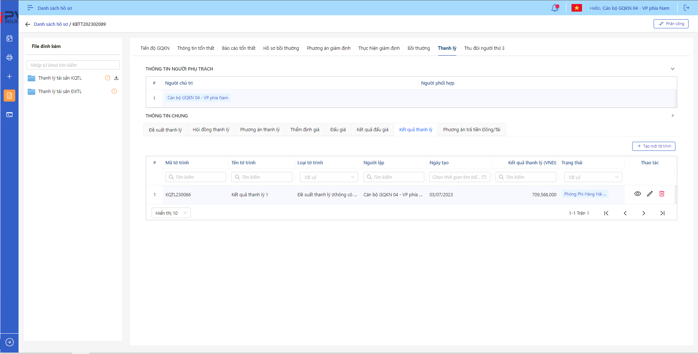

*Kết quả thanh lý*

* **Bước 2**: Chọn Chuyển xử lý 🡪 Hệ thống hiển thị Popup Chuyển xử lý



*Chuyển xử lý*

* **Bước 3**: Người dùng tiến hành nhập Đề xuất – Kiến nghị nếu có
* **Bước 4**: Người dùng chọn Xác nhận để Chuyển xử lý hoặc chọn Hủy để hủy thao tác

1. **Ngoại lệ:**

* Khi Chuyển xử lý thành công, hệ thống hiển thị thông báo “Chuyển xử lý thành công Kết quả thanh lý” và đổi trạng thái của Kết quả thanh lý sang hoặc TVHĐ – Chờ duyệt và chuyển hồ sơ đến cho Thành viên hội đồng

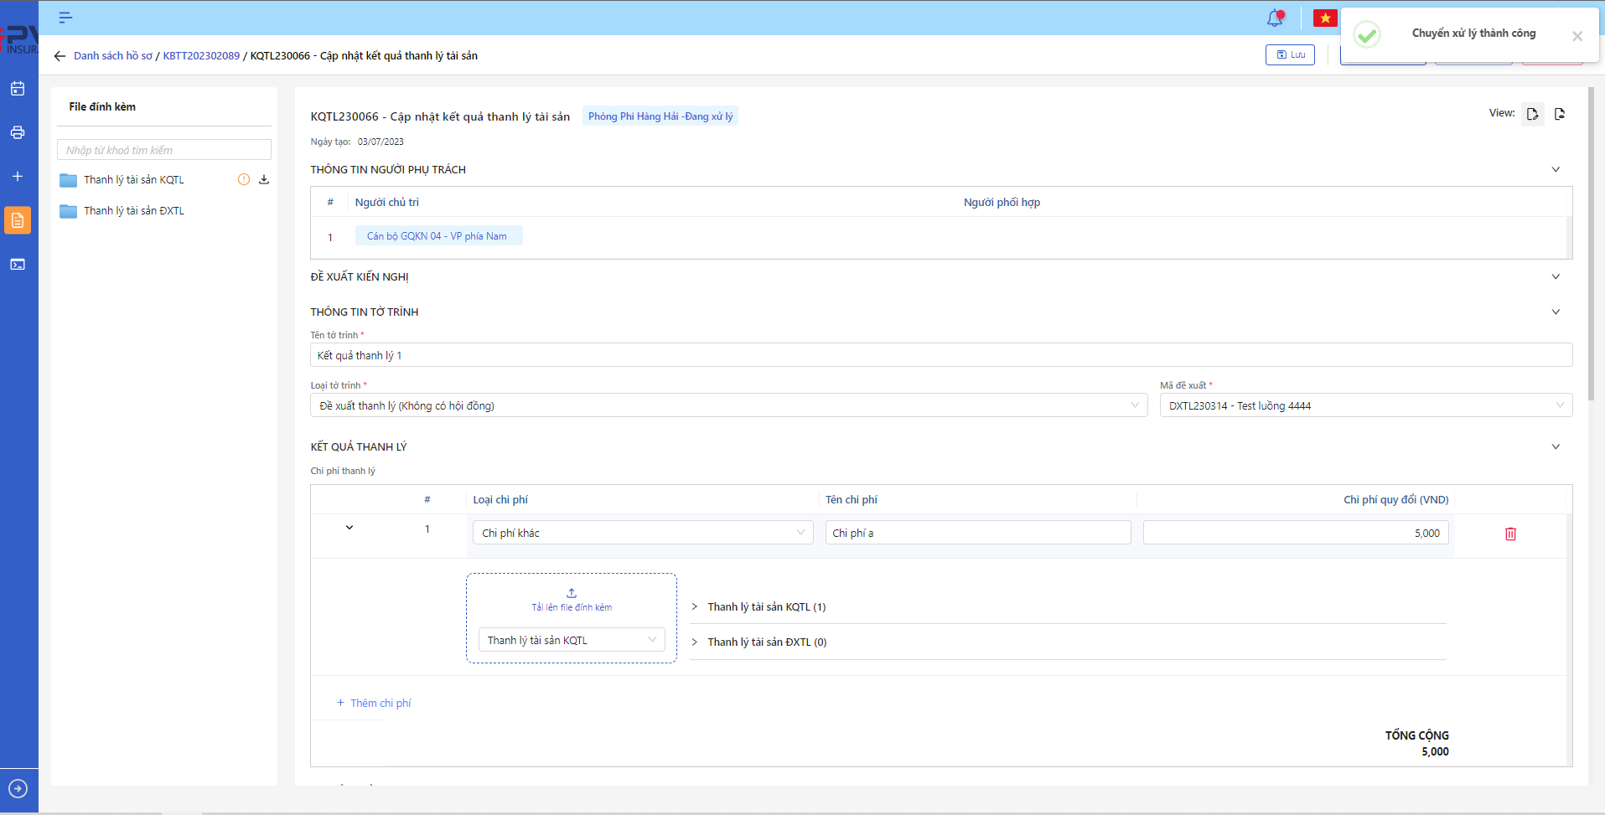

*Chi tiết Kết quả thanh lý*

###### Phê duyệt Kết quả thanh lý

1. **Mục đích**:

* Hệ thống cho phép người dùng Phê duyệt Kết quả thanh lý

1. **Các bước thực hiện**

* **Bước 1**: Vào menu Quản lý hồ sơ 🡪 Chọn Thanh lý tài sản 🡪 Chọn Tab Kết quả thanh lý 🡪 Chọn Kết quả thanh lý cần Phê duyệt



*Kết quả thanh lý*

* **Bước 2**: Chọn Phê duyệt 🡪 Hệ thống hiển thị Popup Phê duyệt



*Phê duyệt*

* **Bước 3**: Người dùng tiến hành nhập Đề xuất – Kiến nghị nếu có
* **Bước 4**: Người dùng chọn Xác nhận để Phê duyệt hoặc chọn Hủy để hủy thao tác

1. **Ngoại lệ:**

* Khi Phê duyệt thành công, hệ thống hiển thị thông báo “Phê duyệt thành công Kết quả thanh lý” và đổi trạng thái của Kết quả thanh lý sang TVHĐ – Đã duyệt (Nếu tại bước duyệt của Thành viên hội đồng) hoặc CTHĐ – Đã duyệt (Nếu tại bước duyệt của Chủ tịch hội đồng)

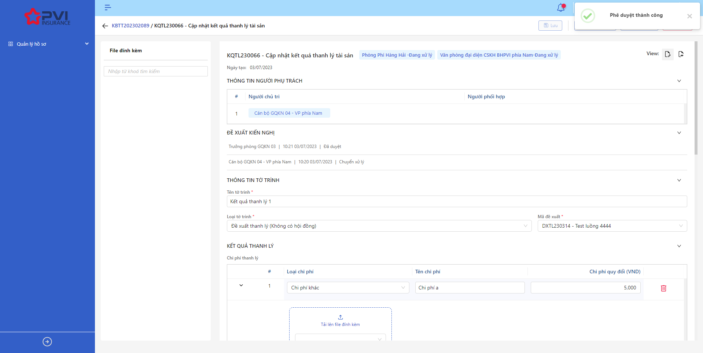

*Chi tiết Kết quả thanh lý*

###### Trả lại Kết quả thanh lý

1. **Mục đích**:

* Hệ thống cho phép người dùng Trả lại Kết quả thanh lý

1. **Các bước thực hiện**

* **Bước 1**: Vào menu Quản lý hồ sơ 🡪 Chọn Thanh lý tài sản 🡪 Chọn tab Kết quả thanh lý 🡪 Kết quả thanh lý cần Trả lại



*Danh sách Kết quả thanh lý*

* **Bước 2**: Chọn Trả lại 🡪 Hệ thống hiển thị Popup Trả lại



*Trả lại*

* **Bước 3**: Người dùng tiến hành nhập Đề xuất – Kiến nghị (Bắt buộc)
* **Bước 4**: Người dùng chọn Xác nhận để Trả lại hoặc chọn Hủy để hủy thao tác

1. **Ngoại lệ:**

* Khi Trả lại thành công, hệ thống hiển thị thông báo “Trả lại thành công Kết quả thanh lý” và đổi trạng thái của Kết quả thanh lý sang TVHĐ – Trả lại (Nếu Thành viên Hội đồng trả lại) hoặc CTHĐ – Trả lại (nếu Chủ tịch Hội đồng Trả lại)

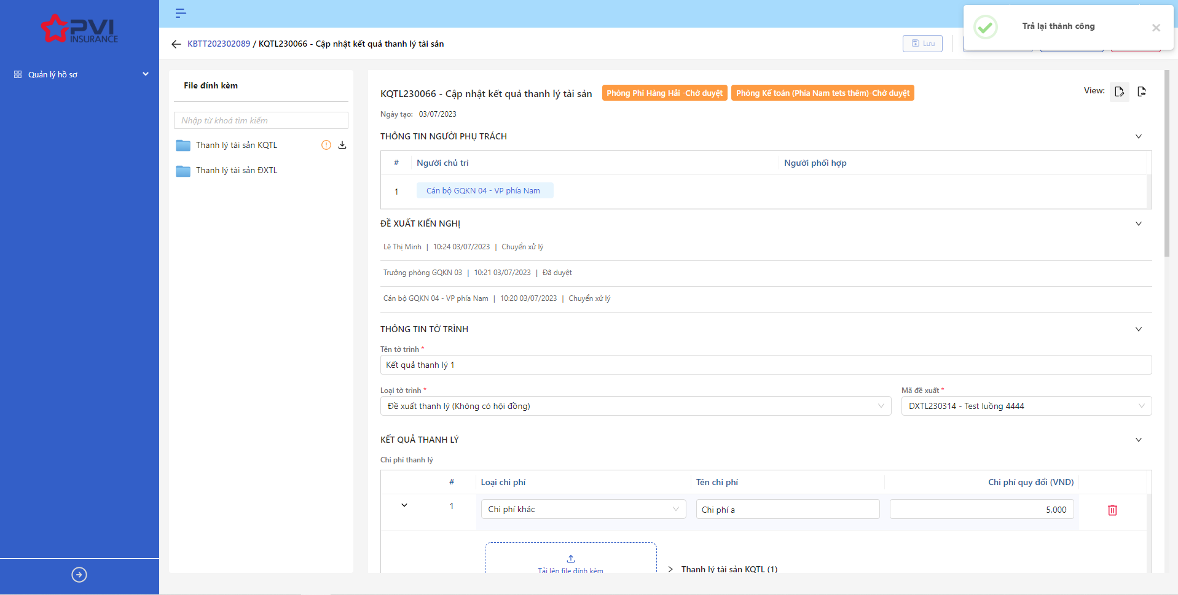

*Chi tiết Kết quả thanh lý*

##### Thông tin Phương án trả tiền

###### Danh sách Phương án trả tiền

1. **Mục đích**:

* Hệ thống cho phép người dùng xem Danh sách Phương án trả tiền trên hệ thống. Thông tin bao gồm:
* Mã tờ trình
* Tên tờ trình
* Mã tờ trình kết quả
* Loại tiền
* Số tiền đề xuất
* Người lập
* Ngày lập

1. **Các bước thực hiện**

* **Bước 1**: Vào menu Quản lý hồ sơ 🡪 Chọn tiến trình Thanh lý tài sản trên Tab bar 🡪 chọn tab Phương án trả tiền 🡪 Hệ thống hiển thị danh sách Phương án trả tiền có trên hệ thống



*Danh sách Phương án trả tiền*

* **Bước 2**: Người dùng có thể tiến hành thực hiện những thao tác tương ứng trên màn danh sách: Thêm mới Phương án trả tiền, Tìm kiếm thông tin Hội đồng theo điều kiện tìm kiếm

###### Thêm mới Phương án trả tiền

1. **Mục đích**:

* Hệ thống cho phép người dung thêm mới thông tin Phương án trả tiền vào hệ thống

1. **Các bước thực hiện**

* **Bước 1**: Vào menu Quản lý hồ sơ 🡪 Chọn Tiến trình Thanh lý tài sản 🡪 Chọn tab Phương án trả tiền 🡪 Chọn  🡪 Hệ thống hiển thị giao diện Thêm mới Phương án trả tiền

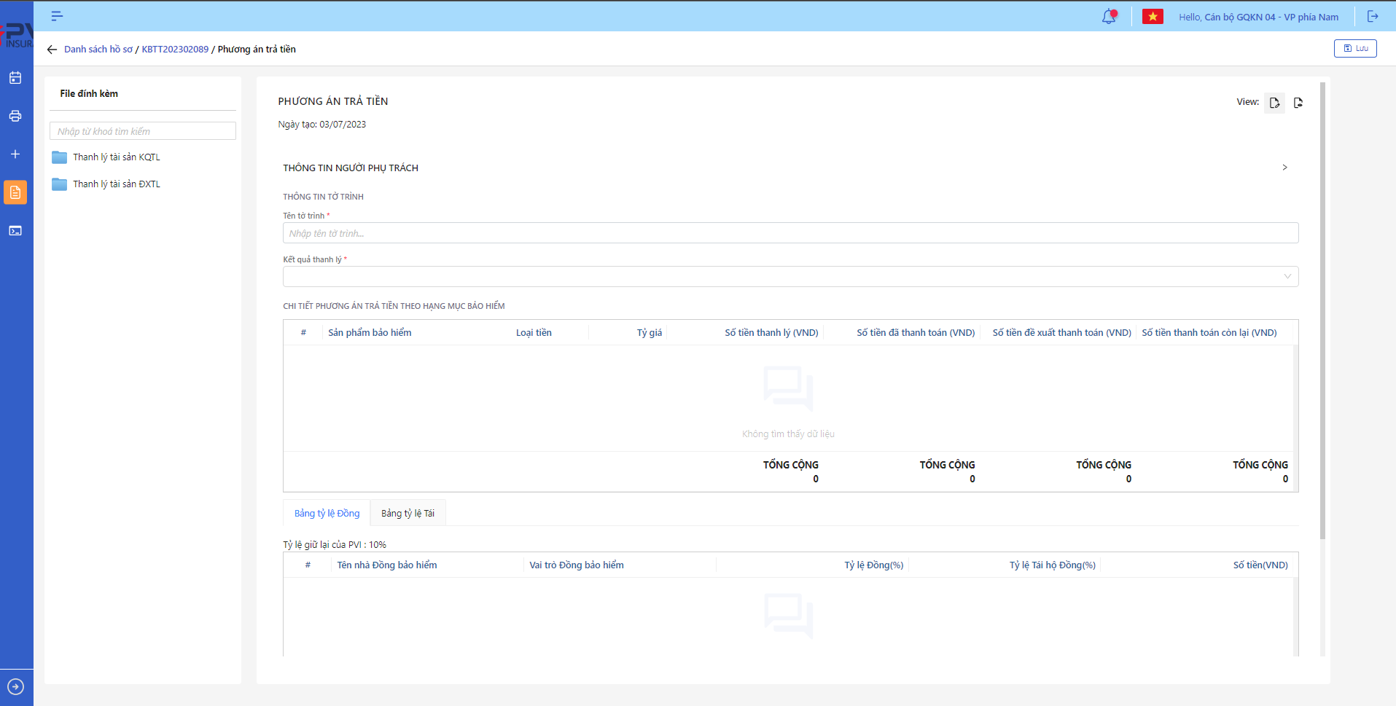

*Tạo mới Phương án trả tiền*

* **Bước 2**: Nhập các trường thông tin bắt buộc hợp lệ
* **Bước 3**: Người dùng chọn Kết quả thanh lý đi kèm. Dữ liệu từ Kết quả thanh lý sẽ đồng bộ

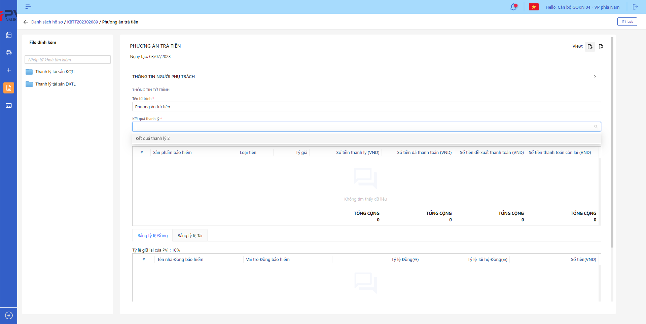

*Tạo mới Phương án trả tiền*

* **Bước 4:** Người dùng nhập thông tin về Số tiền đề xuất thanh toán lần này. Số tiền nhập không được lớn quá Số tiền thanh lý – Số tiền đã thanh toán. Hệ thống tự tính toán số tiền trả cho từng nhà Đồng/Tái theo tỷ lệ tương ứng

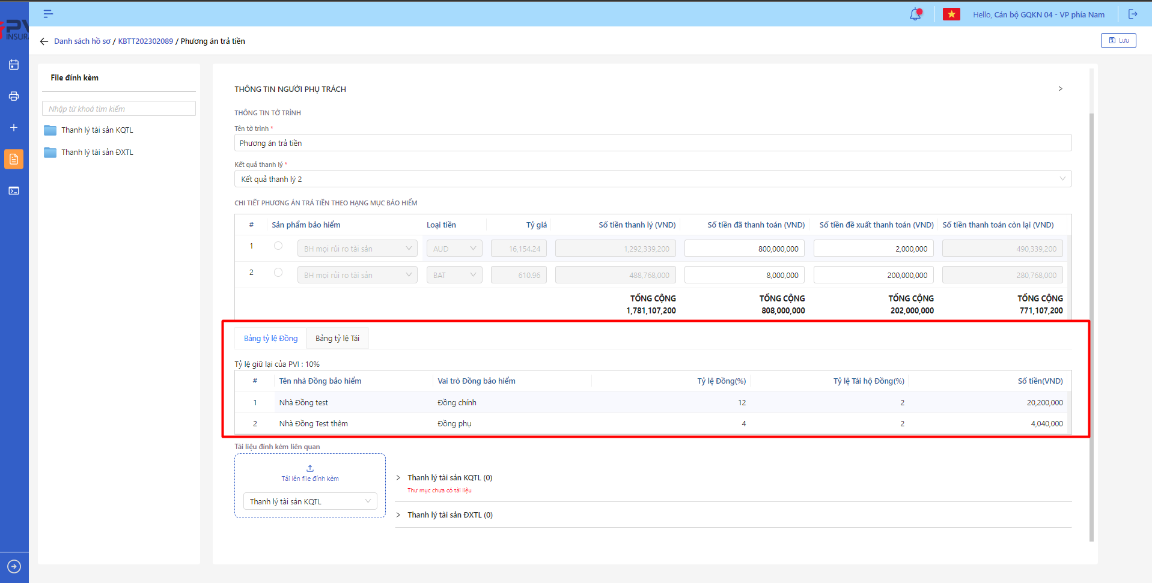

*Tạo mới Phương án trả tiền*

* **Bước 5**: Người dùng chọn Lưu để Tạo mới Phương án trả tiền hoặc chọn Hủy để hủy thao tác

1. **Ngoại lệ:**

* Hệ thống hiển thị thông báo lỗi khi các trường thông tin bắt buộc không được nhập đầy đủ

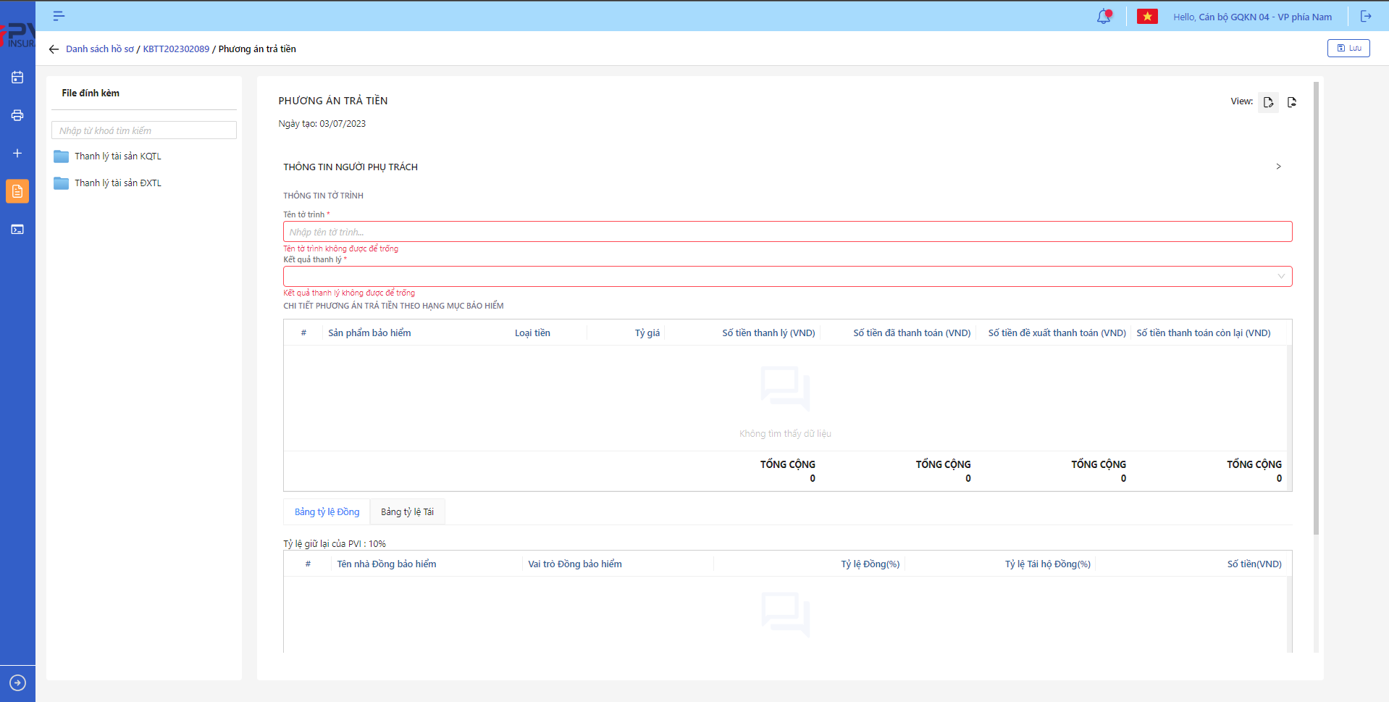

*Tạo mới Phương án trả tiền*

* Khi Tạo mới Phương án trả tiền thành công, hệ thống hiển thị thông báo Tạo mới thành công

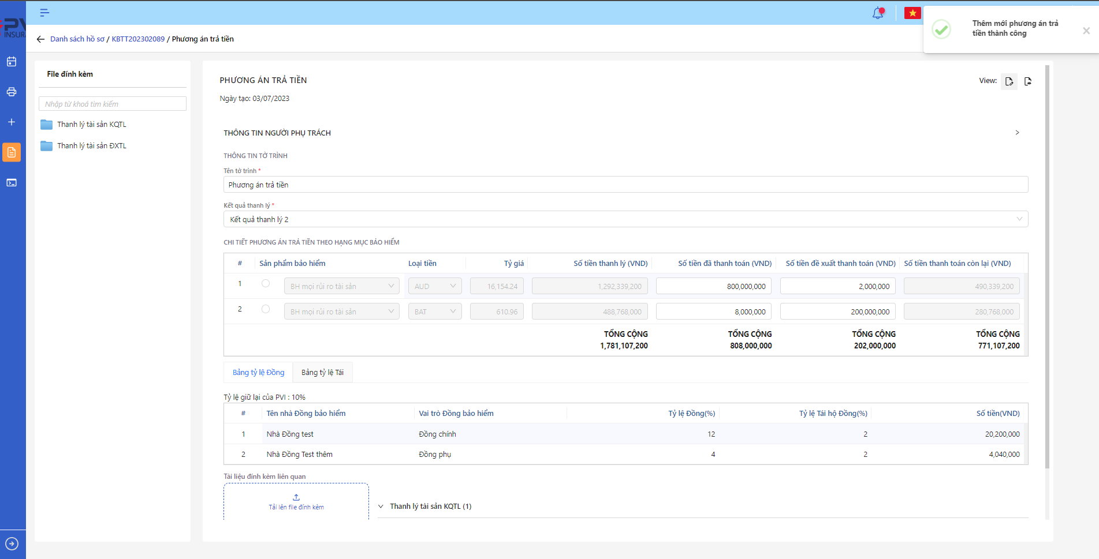

*Chi tiết Phương án trả tiền*

###### Cập nhật Phương án trả tiền

1. **Mục đích**:

* Hệ thống cho phép người dùng cập nhật thông tin cho các Phương án trả tiền trên hệ thống

1. **Các bước thực hiện**

* **Bước 1**: Vào menu Quản lý hồ sơ 🡪 Chọn Tiến trình Thanh lý tài sản 🡪 Chọn vào hồ sơ cần Cập nhật 🡪 Chọn tab Phương án trả tiền 🡪 Chọn  để hiển thị giao diện màn Cập nhật Phương án trả tiền
* **Bước 2**: Hệ thống hiển thị màn hình Cập nhật Phương án trả tiền. Người dùng cập nhật vào các trường thông tin tương ứng

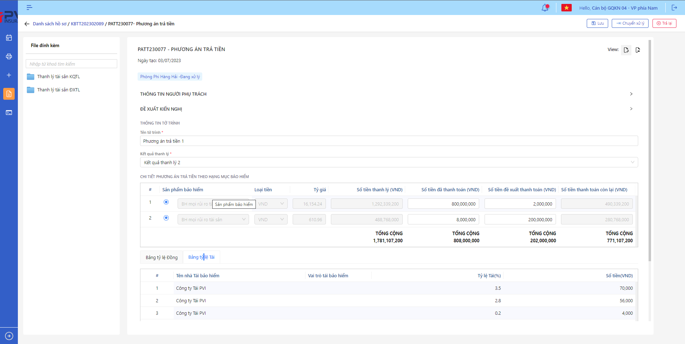

*Phương án trả tiền*

* **Bước 3**: Người dùng chọn Lưu để lưu thông tin cập nhật hoặc chọn Hủy để hủy thao tác

1. **Ngoại lệ:**

* Hệ thống hiển thị thông báo lỗi khi các trường thông tin bắt buộc không được nhập đầy đủ

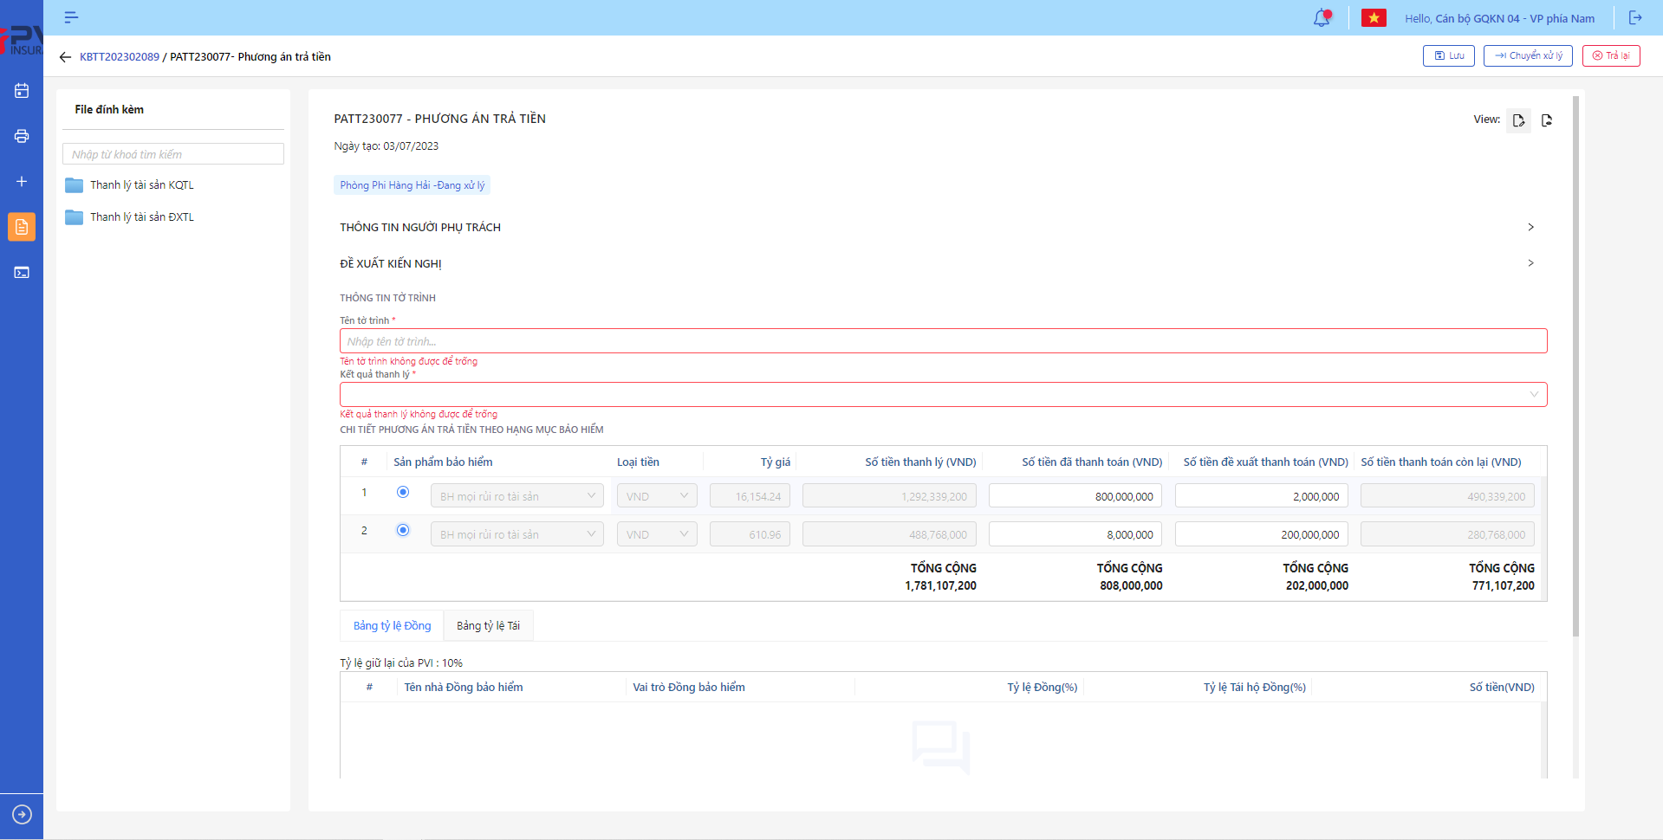

*Cập nhật Phương án trả tiền*

* Khi cập nhật thành công, hệ thống hiển thị thông báo “Cập nhật Phương án trả tiền thành công”

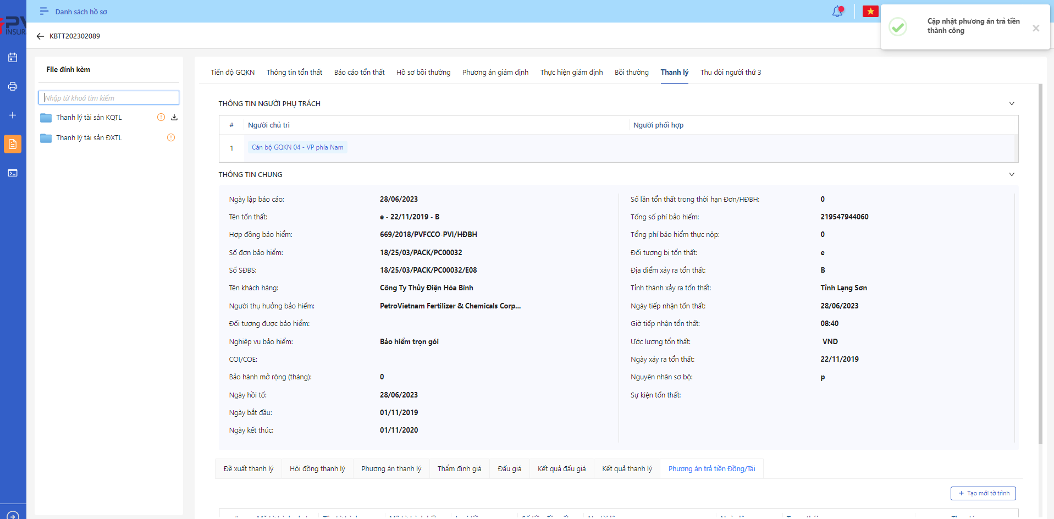

*Phương án trả tiền*

###### Xóa Phương án trả tiền

1. **Mục đích**:

* Hệ thống cho phép người dùng Xóa Phương án trả tiền ra khỏi hệ thống

1. **Các bước thực hiện**

* **Bước 1**: Vào menu Quản lý hồ sơ 🡪 Chọn Thanh lý tài sản 🡪 Chọn tab Phương án trả tiền 🡪 Chọn  tại Phương án trả tiền cần xóa

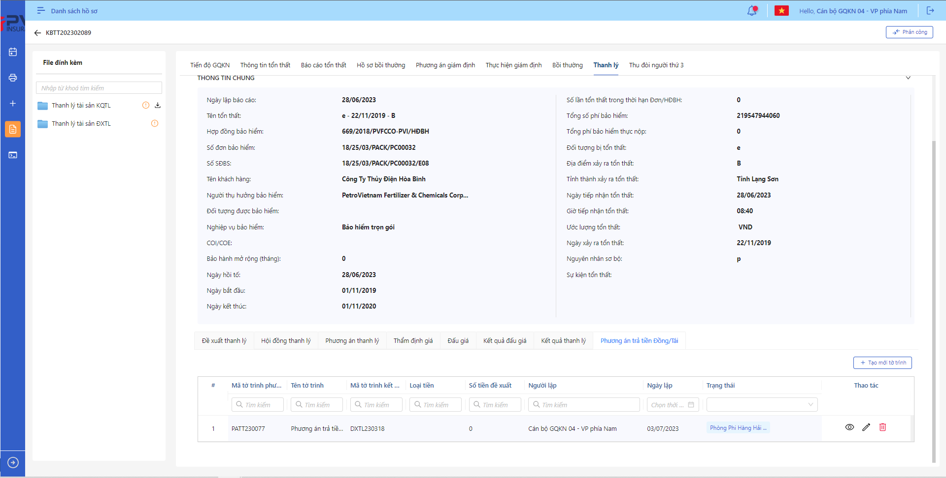

*Danh sách Phương án trả tiền*

* **Bước 2**: Hệ thống hiển thị Popup xác nhận Xóa Phương án trả tiền

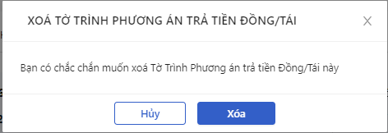

*Xóa Phương án trả tiền*

* **Bước 3**: Người dùng chọn Xác nhận để Xóa Phương án trả tiền hoặc chọn Hủy để hủy thao tác

1. **Ngoại lệ:**

* Khi Xóa Vai trò thành công, hệ thống hiển thị thông báo “Xóa thành công Thanh lý tài sản” và Xóa Phương án trả tiền ra khỏi màn Danh sách Phương án trả tiền

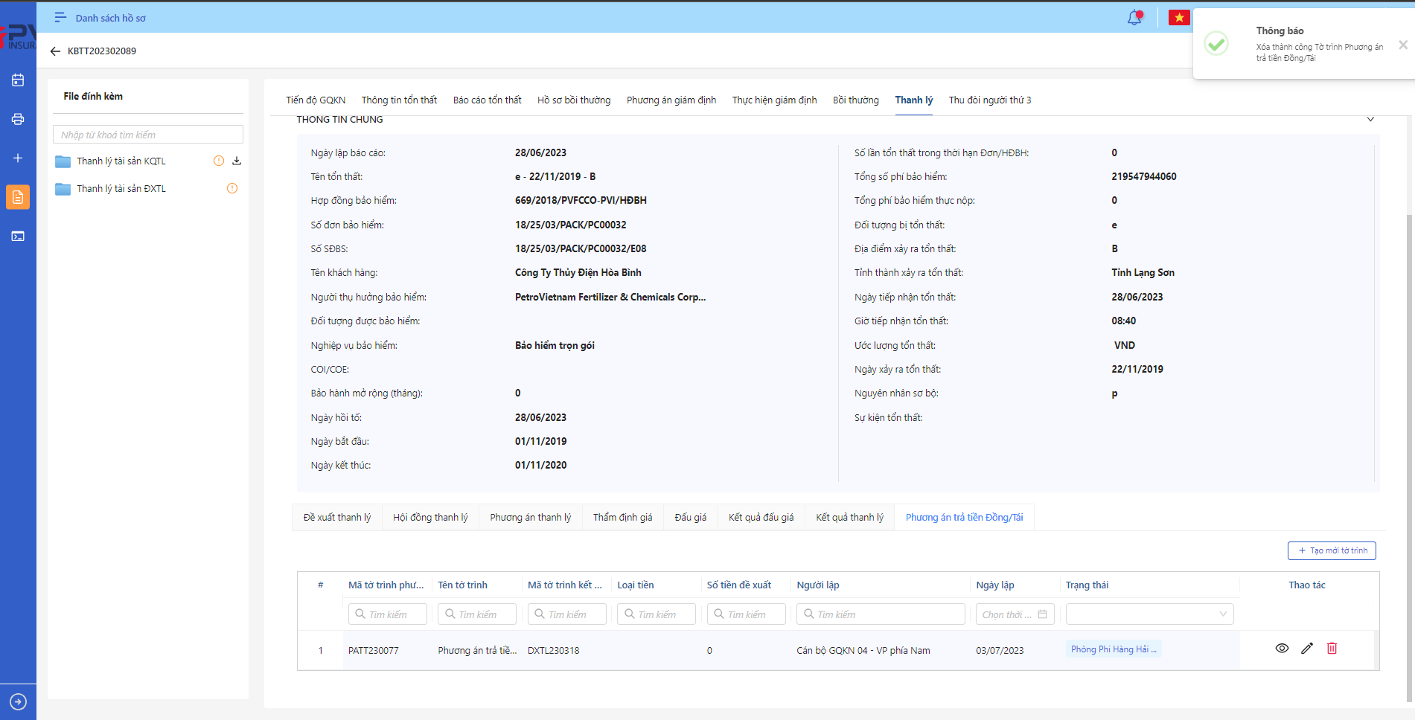

*Danh sách Phương án trả tiền*

* Khi Phương án trả tiền đã được gán với luồng duyệt hoặc đã xong luồng duyệt thì không thể xóa.

###### Chuyển xử lý Phương án trả tiền

1. **Mục đích**:

* Hệ thống cho phép người dùng Chuyển xử lý Phương án trả tiền

1. **Các bước thực hiện**

* **Bước 1**: Vào menu Quản lý hồ sơ 🡪 Chọn Thanh lý tài sản 🡪 Chọn Tab Phương án trả tiền 🡪 Chọn Phương án trả tiền cần Chuyển xử lý



*Phương án trả tiền*

* **Bước 2**: Chọn Chuyển xử lý 🡪 Hệ thống hiển thị Popup Chuyển xử lý



*Chuyển xử lý*

* **Bước 3**: Người dùng tiến hành nhập Đề xuất – Kiến nghị nếu có
* **Bước 4**: Người dùng chọn Xác nhận để Chuyển xử lý hoặc chọn Hủy để hủy thao tác

1. **Ngoại lệ:**

* Khi Chuyển xử lý thành công, hệ thống hiển thị thông báo “Chuyển xử lý thành công Phương án trả tiền” và đổi trạng thái của Phương án trả tiền sang hoặc TVHĐ – Chờ duyệt và chuyển hồ sơ đến cho Thành viên hội đồng

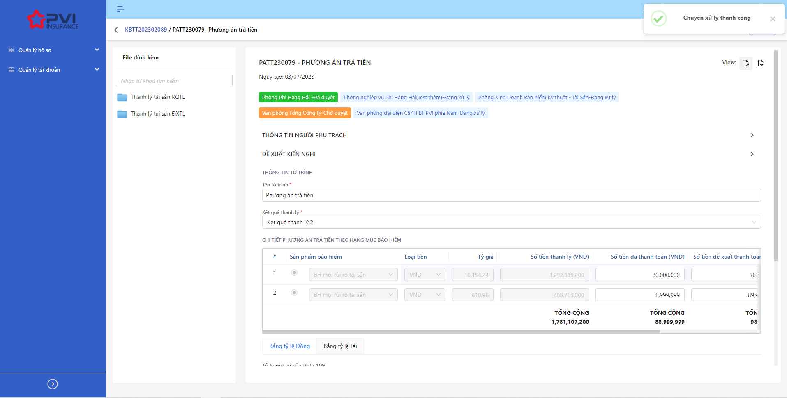

*Chi tiết Phương án trả tiền*

###### Phê duyệt Phương án trả tiền

1. **Mục đích**:

* Hệ thống cho phép người dùng Phê duyệt Phương án trả tiền

1. **Các bước thực hiện**

* **Bước 1**: Vào menu Quản lý hồ sơ 🡪 Chọn Thanh lý tài sản 🡪 Chọn Tab Phương án trả tiền 🡪 Chọn Phương án trả tiền cần Phê duyệt



*Phương án trả tiền*

* **Bước 2**: Chọn Phê duyệt 🡪 Hệ thống hiển thị Popup Phê duyệt



*Phê duyệt*

* **Bước 3**: Người dùng tiến hành nhập Đề xuất – Kiến nghị nếu có
* **Bước 4**: Người dùng chọn Xác nhận để Phê duyệt hoặc chọn Hủy để hủy thao tác

1. **Ngoại lệ:**

* Khi Phê duyệt thành công, hệ thống hiển thị thông báo “Phê duyệt thành công Phương án trả tiền” và đổi trạng thái của Phương án trả tiền sang Phòng ban – Đã duyệt (Nếu là bước duyệt cuối) hoặc Phòng ban – Chờ duyệt với Phòng ban là của cán bộ bước duyệt tiếp theo (nếu chưa phải là bước duyệt cuối)

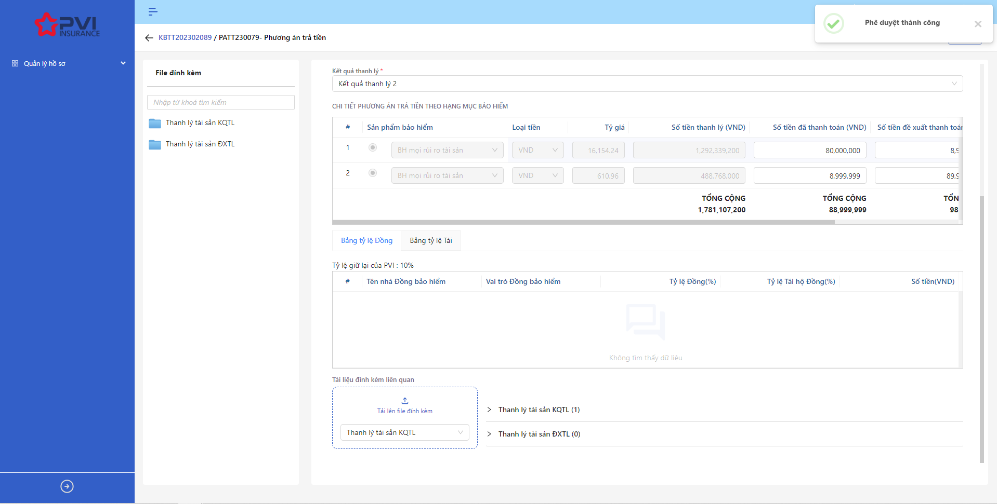

*Chi tiết Phương án trả tiền*

###### Trả lại Phương án trả tiền

1. **Mục đích**:

* Hệ thống cho phép người dùng Trả lại Phương án trả tiền

1. **Các bước thực hiện**

* **Bước 1**: Vào menu Quản lý hồ sơ 🡪 Chọn Thanh lý tài sản 🡪 Chọn tab Phương án trả tiền 🡪 Phương án trả tiền cần Trả lại



*Danh sách Phương án trả tiền*

* **Bước 2**: Chọn Trả lại 🡪 Hệ thống hiển thị Popup Trả lại



*Trả lại*

* **Bước 3**: Người dùng tiến hành nhập Đề xuất – Kiến nghị (Bắt buộc)
* **Bước 4**: Người dùng chọn Xác nhận để Trả lại hoặc chọn Hủy để hủy thao tác

1. **Ngoại lệ:**

* Khi Trả lại thành công, hệ thống hiển thị thông báo “Trả lại thành công Phương án trả tiền” và đổi trạng thái của Phương án trả tiền sang Phòng ban – Trả lại

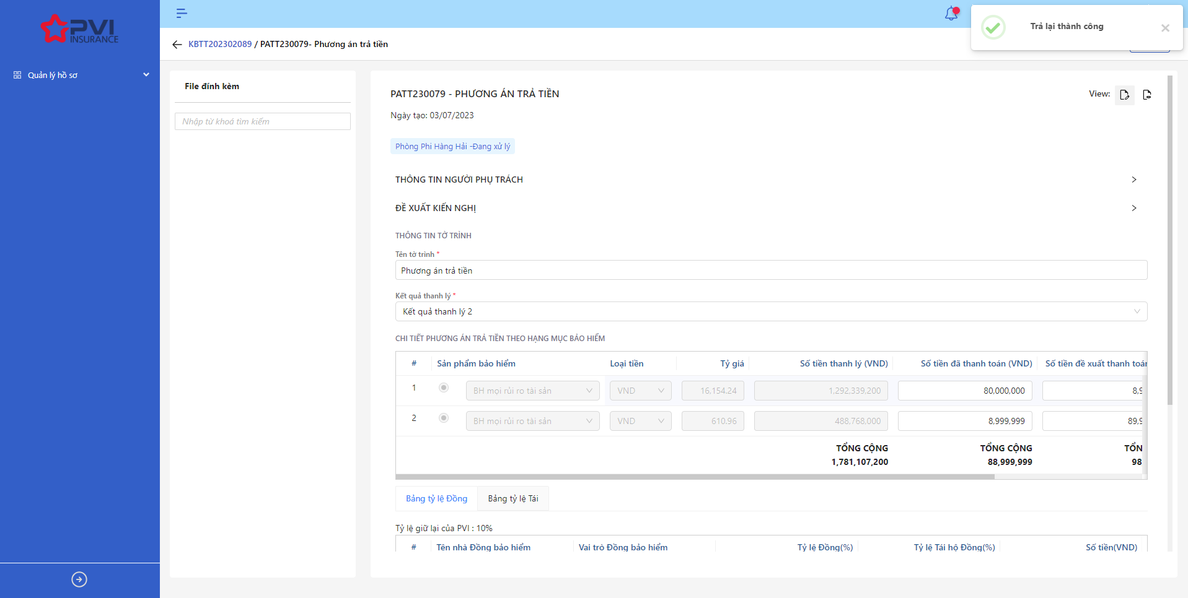

*Chi tiết Phương án trả tiền*

### Thu đòi NT3

|  |  |
| --- | --- |
| Tên chức năng | Quản lý Hồ sơ tiến trình Thu đòi NT3 |
| Mô tả | Cho phép quản lý hồ sơ tổn thất |
| Tác nhân | CB PVI, Khách hàng, CB Công ty giám định được cung cấp tài khoản |
| Điều kiện trước | NSD có tài khoản đăng nhập hệ thống |
| Điều kiện sau | Hiển thị Danh sách hồ sơ tiến trình Thu đòi NT3 |
| Ngoại lệ |  |

#### Danh sách Thu đòi NT3

1. **Mục đích**:

* Hệ thống cho phép người dùng xem Danh sách hồ sơ Thu đòi NT3 trên hệ thống. Thông tin bao gồm:

1. **Các bước thực hiện**

* **Bước 1**: Vào menu Quản lý hồ sơ 🡪 Chọn tiến trình Thu đòi NT3 trên Tab bar 🡪 Hệ thống hiển thị danh sách tổn thất có trên hệ thống



*Danh sách tổn thất*

* **Bước 2**: Người dùng có thể tiến hành thực hiện những thao tác tương ứng trên màn danh sách: Thu đòi NT3, Xuất file, Tìm kiếm thông tin tổn thất theo điều kiện tìm kiếm

#### Phát sinh Thu đòi NT3

1. **Mục đích**:

* Cho phép người dùng khởi tạo Tiến trình Thu đòi NT3 cho Hồ sơ

1. **Các bước thực hiện**

* **Bước 1**: Vào menu Quản lý hồ sơ 🡪 Chọn Tiến trình Hồ sơ bồi thường 🡪 Chọn vào hồ sơ cần khởi tạo Thu đòi NT3 (Lưu ý: Hồ sơ phải ở trạng thái Đã xử lý và chưa phát sinh Thu đòi NT3) 🡪 Hệ thống hiển thị chi tiết Hồ sơ bồi thường

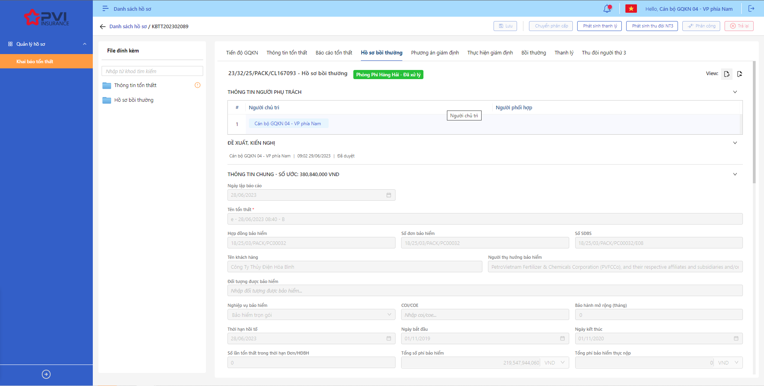

*Chi tiết Hồ sơ bồi thường*

* **Bước 2**: Click button 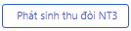 để khởi tạo tiến trình Thu đòi NT3 🡪 Hệ thống hiển thị Popup xác nhận

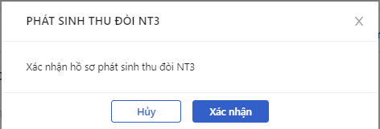

*Popup Phát sinh thu đòi NT3*

* **Bước 3:** Người dùng chọn Xác nhận để khởi tạo tiến trình Thanh lý hoặc chọn Hủy để hủy thao tác

1. **Ngoại lệ:**

* Hệ thống hiển thị thông báo khi Phát sinh thu đòi NT3 thành công và hiển thị màn hình giao diện tại Tiến trình Thanh lý

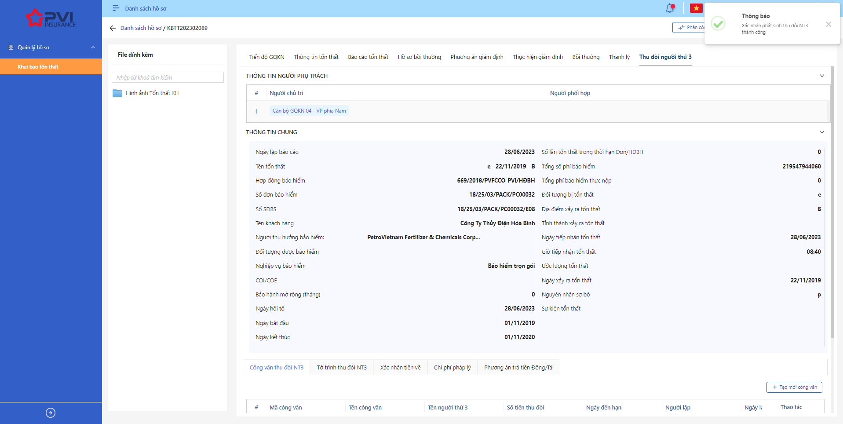

*Thu đòi NT3*

#### Phân công cán bộ xử lý

1. **Mục đích**:

* Hệ thống cho phép người dùng Phân công cán bộ xử lý Thu đòi NT3

1. **Các bước thực hiện**

* **Bước 1**: Vào menu Quản lý hồ sơ 🡪 Chọn Thu đòi NT3 🡪 Chọn Tổn thất cần phân công
* **Bước 2**: Chọn Phân công 🡪 Hệ thống hiển thị Popup Phân công cán bộ



*Phân công*

* **Bước 3**: Người dùng tiến hành chọn Cán bộ chủ trì và Cán bộ phối hợp xử lý hồ sơ



*Phân công*

* **Bước 4**: Người dùng chọn Xác nhận để Phân công hoặc chọn Hủy để hủy thao tác

1. **Ngoại lệ:**

* Khi Phân công thành công, hệ thống hiển thị thông báo “Phân công cán bộ xử lý thành công”

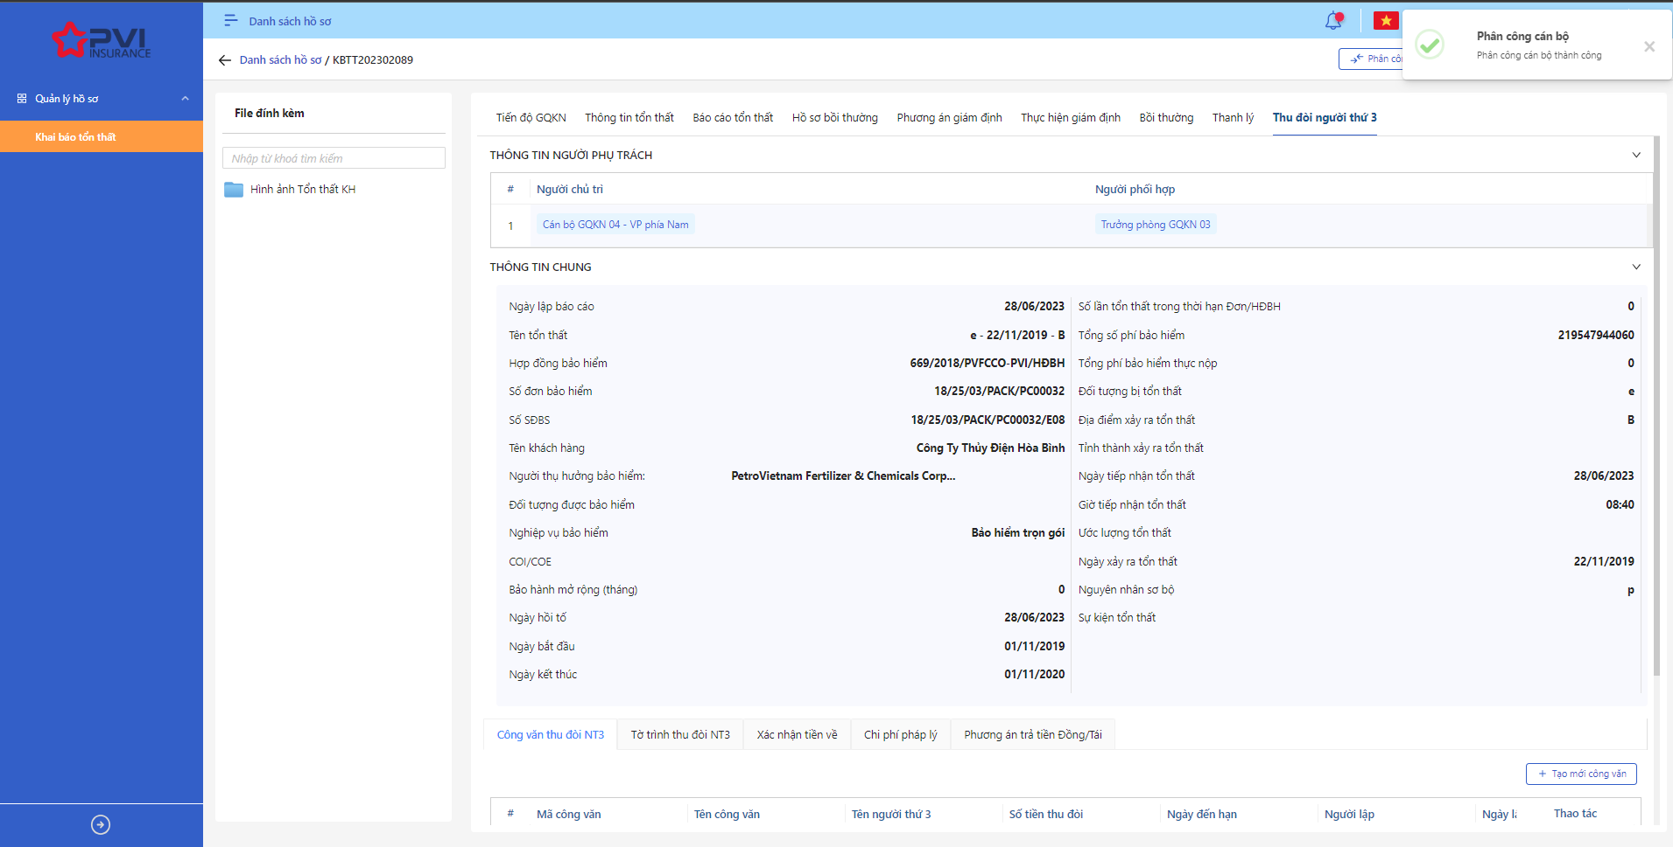

*Thu đòi NT3*

#### Quy trình xử lý Thu đòi NT3

##### Thông tin Công văn thu đòi

###### Danh sách Công văn thu đòi

1. **Mục đích**:

* Hệ thống cho phép người dùng xem Danh sách Công văn thu đòi trên hệ thống. Thông tin bao gồm:
* Mã Công văn
* Tên công văn
* Tên NT3
* Số tiền thu đòi
* Ngày đến hạn
* Người lập
* Ngày lập

1. **Các bước thực hiện**

* **Bước 1**: Vào menu Quản lý hồ sơ 🡪 Chọn tiến trình Thu đòi NT3 trên Tab bar 🡪 chọn tab Công văn thu đòi 🡪 Hệ thống hiển thị danh sách Công văn thu đòi có trên hệ thống

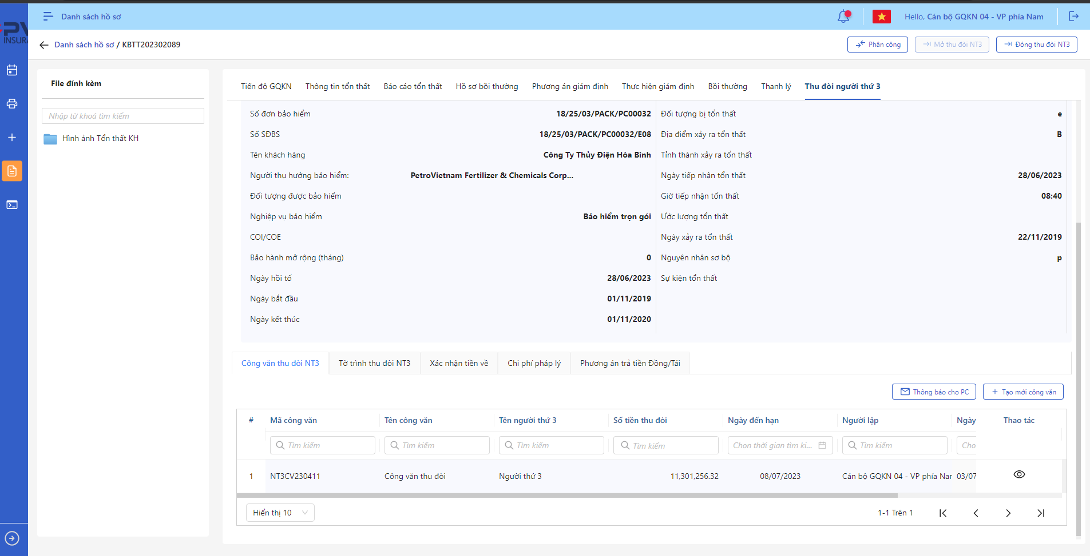

*Danh sách Công văn thu đòi*

* **Bước 2**: Người dùng có thể tiến hành thực hiện những thao tác tương ứng trên màn danh sách: Thêm mới Công văn thu đòi, Tìm kiếm thông tin Công văn thu đòi theo điều kiện tìm kiếm

###### Thêm mới Công văn thu đòi

1. **Mục đích**:

* Hệ thống cho phép người dung thêm mới thông tin Công văn thu đòi.

1. **Các bước thực hiện**

* **Bước 1**: Vào menu Quản lý hồ sơ 🡪 Chọn Tiến trình Thu đòi NT3 🡪 Chọn tab Công văn thu đòi 🡪 Chọn  🡪 Hệ thống hiển thị giao diện Thêm mới Công văn thu đòi

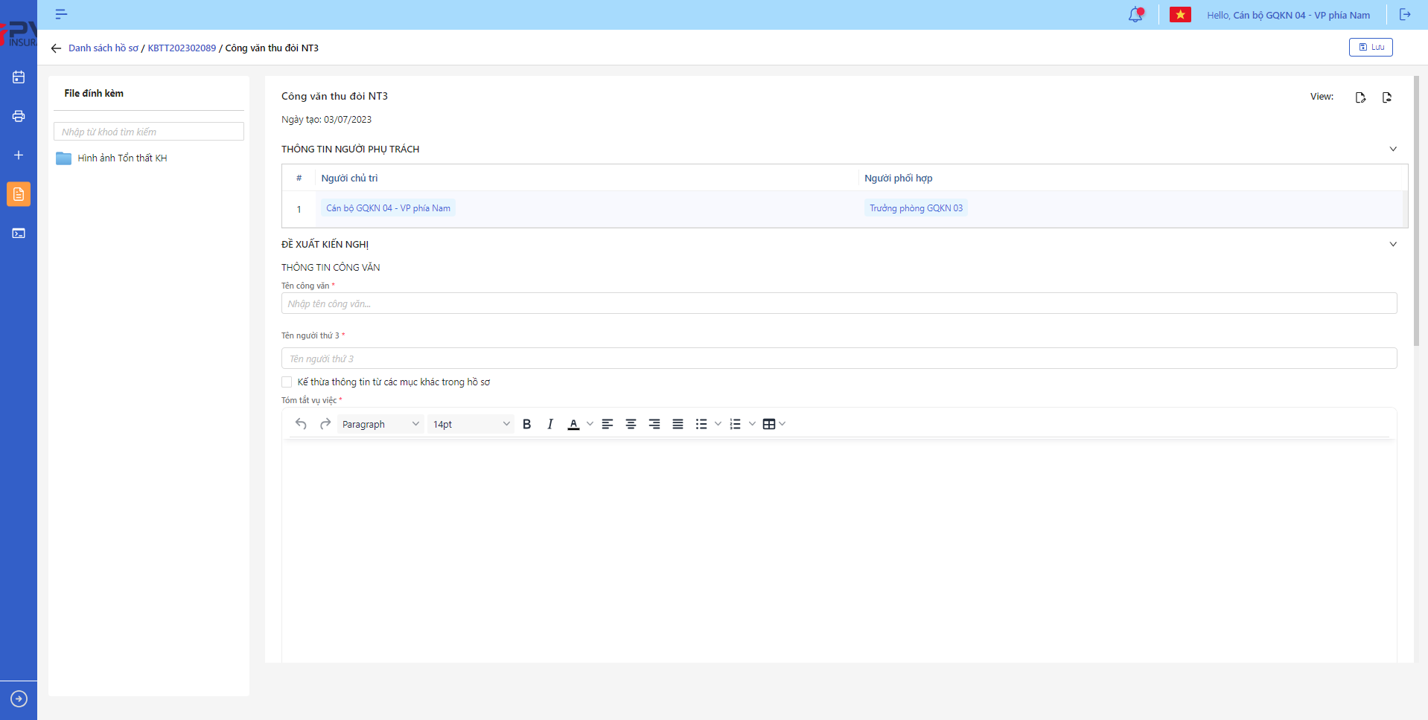

*Tạo mới Công văn thu đòi*

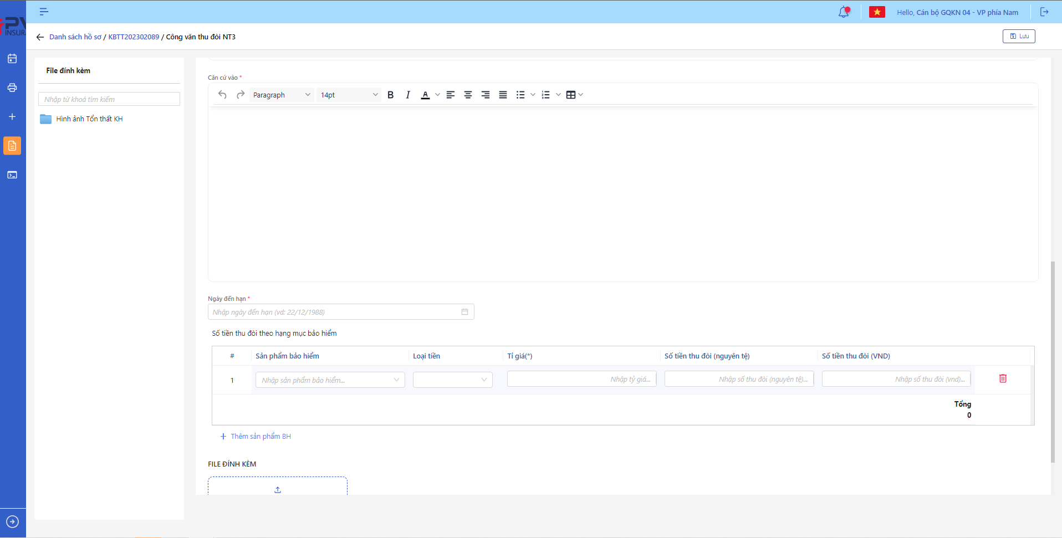

*Thêm mới công văn thu đòi*

* **Bước 2**: Nhập các trường thông tin bắt buộc hợp lệ
* **Bước 3**: Tại checkbox Kế thừa thông tin từ các mục khác trong hồ sơ, người dùng có thể tích chọn để công văn kế thừa dữ liệu (không bắt buộc) 🡪 Hệ thống hiển thị trường thông tin để người dùng chọn Mục được kế thừa. Nếu không chọn kế thừa dữ liệu 🡪 Chuyển đến **Bước 5**

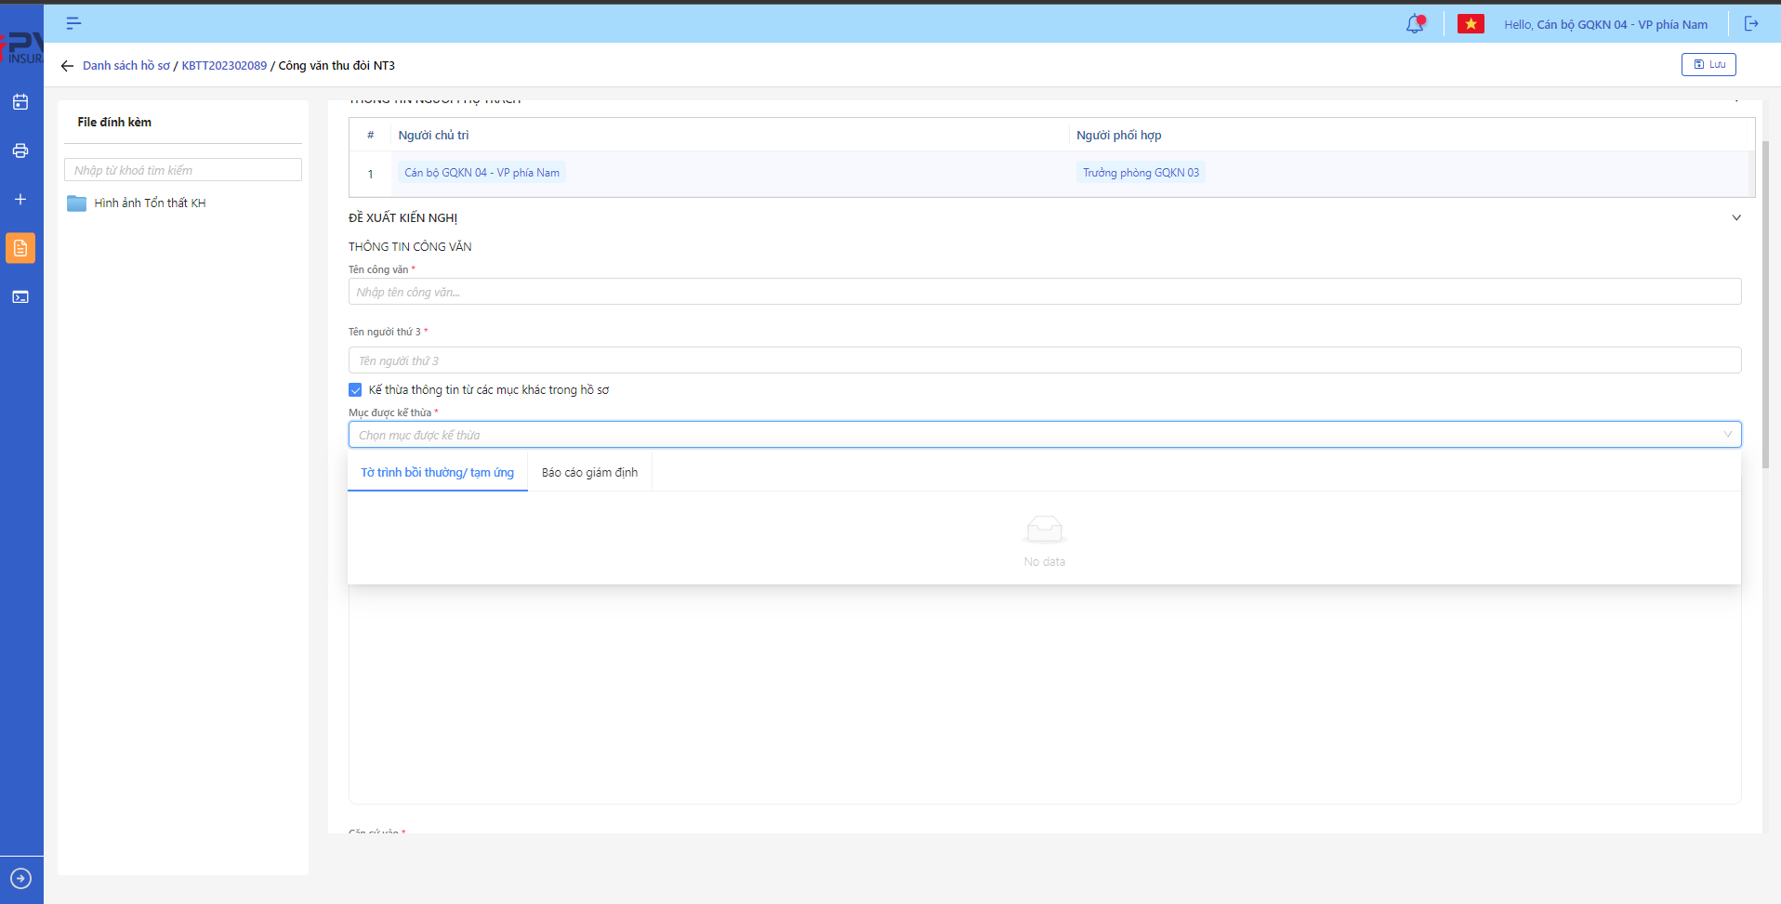

*Tạo mới công văn thu đòi*

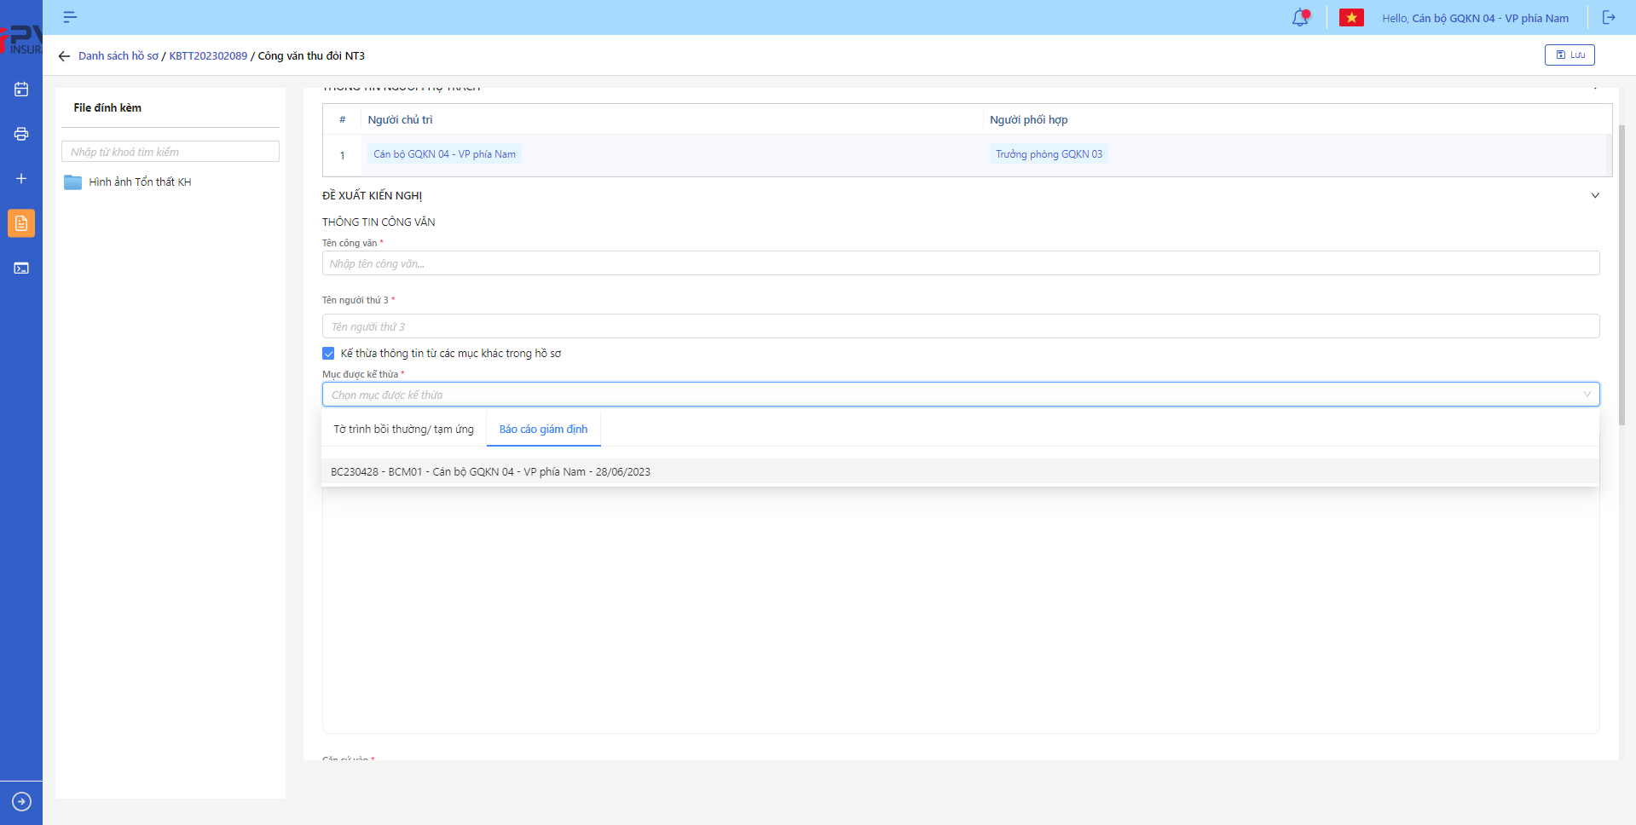

*Tạo mới công văn thu đòi*

* **Bước 4**: Người dùng tiến hành chọn dữ liệu kế thừa từ Báo cáo giám định hoặc Tờ trình bồi thường/Tạm ứng 🡪 Hệ thống hiển thị dữ liệu theo Báo cáo/Tờ trình đã chọn
* **Bước 5**: Tại checkbox Xin ý kiến Pháp chế, người dùng tích chọn để Công văn đi qua luồng duyệt của Ban Pháp chế (không bắt buộc)

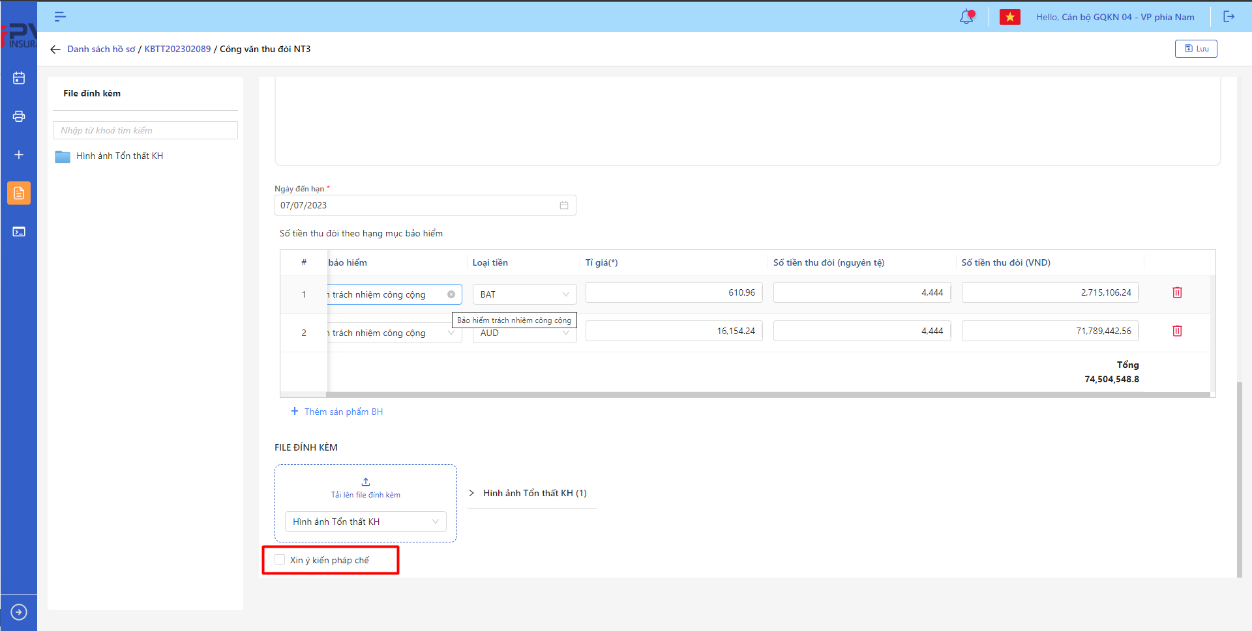

*Tạo mới Công văn thu đòi*

* **Bước 6**: Người dùng chọn Lưu để Tạo mới Công văn thu đòi hoặc chọn Hủy để hủy thao tác

1. **Ngoại lệ:**

* Hệ thống hiển thị thông báo lỗi khi các trường thông tin bắt buộc không được nhập đầy đủ

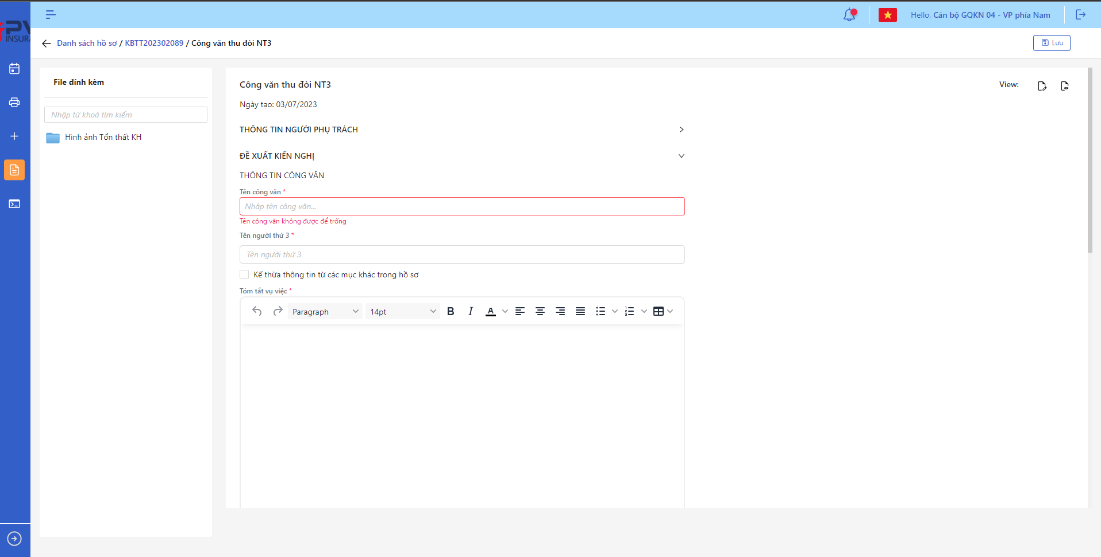

*Tạo mới Công văn thu đòi*

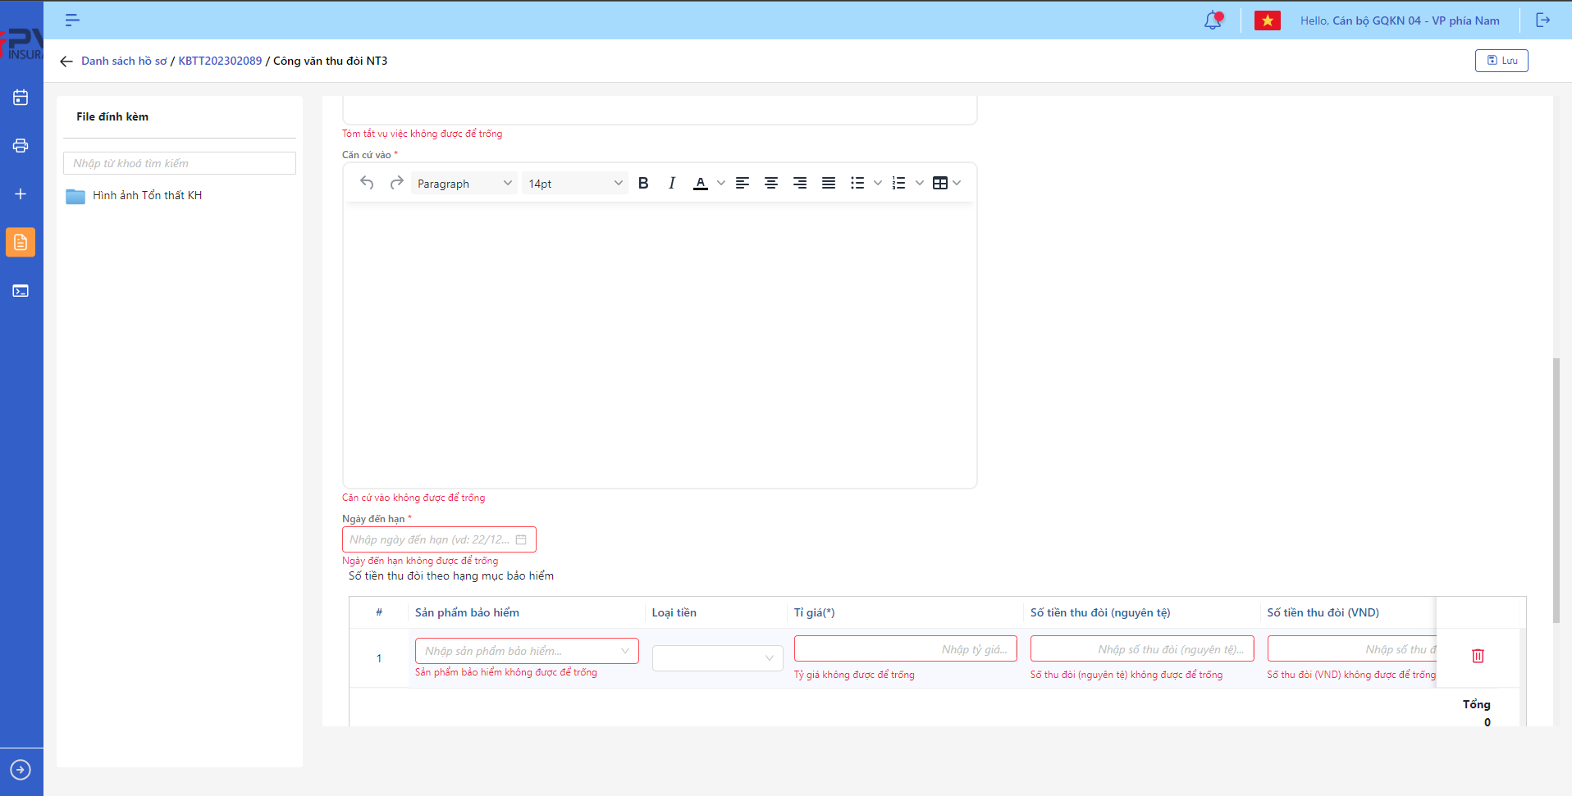

*Tạo mới Công văn thu đòi*

* Khi Tạo mới Công văn thu đòi thành công, hệ thống hiển thị thông báo Tạo mới thành công

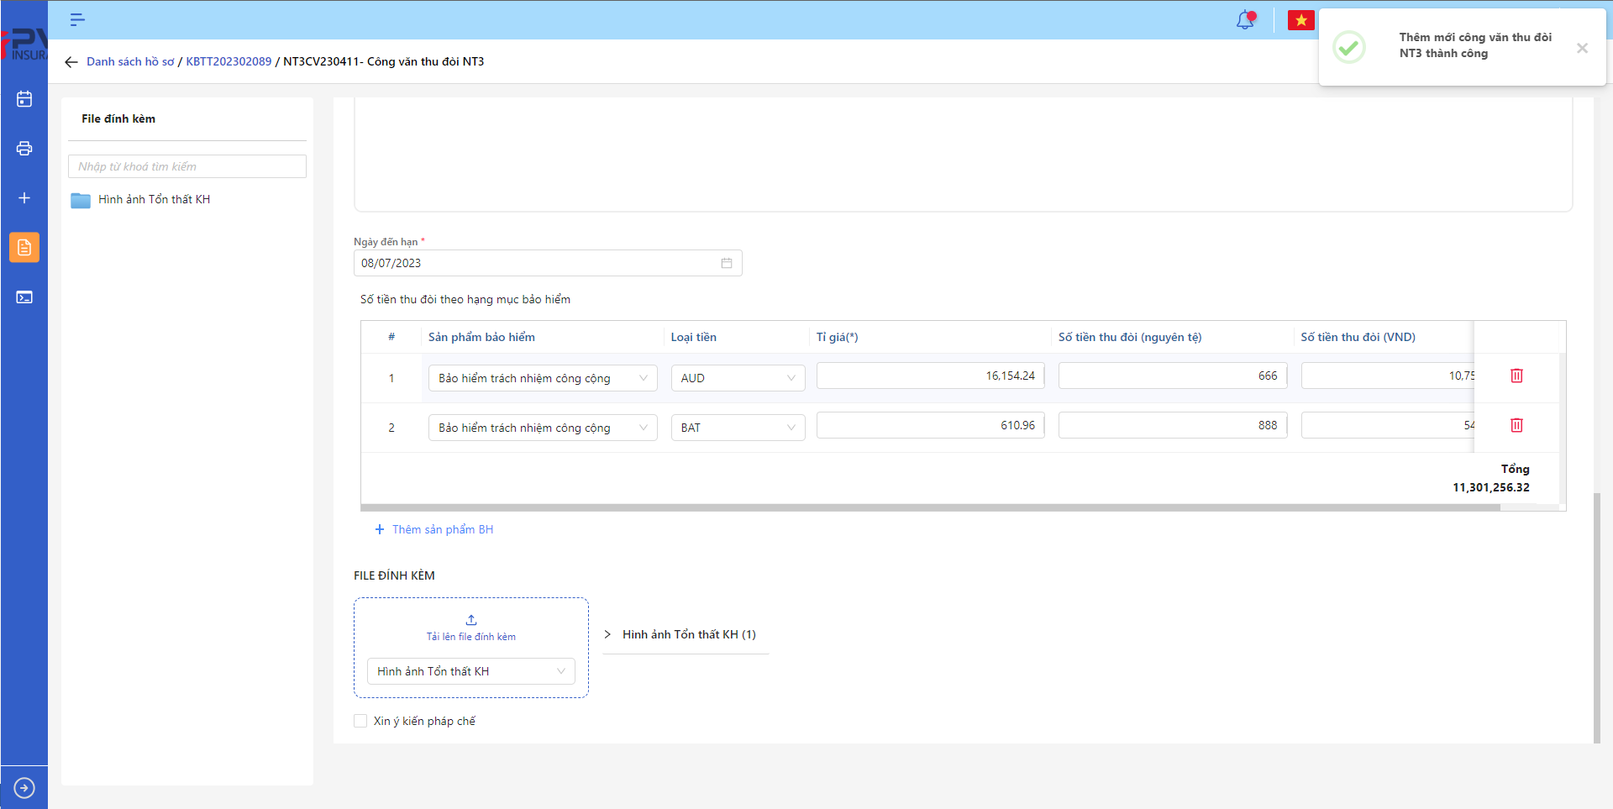

*Thêm mới Công văn thu đòi*

###### Cập nhật Công văn thu đòi

1. **Mục đích**:

* Hệ thống cho phép người dùng cập nhật thông tin cho các Công văn thu đòi trên hệ thống

1. **Các bước thực hiện**

* **Bước 1**: Vào menu Quản lý hồ sơ 🡪 Chọn Tiến trình Thu đòi NT3 🡪 Chọn vào hồ sơ cần Cập nhật 🡪 Chọn tab Công văn thu đòi 🡪 Chọn  để hiển thị giao diện màn Cập nhật Công văn thu đòi
* **Bước 2**: Hệ thống hiển thị màn hình Cập nhật Công văn thu đòi. Người dùng cập nhật vào các trường thông tin tương ứng

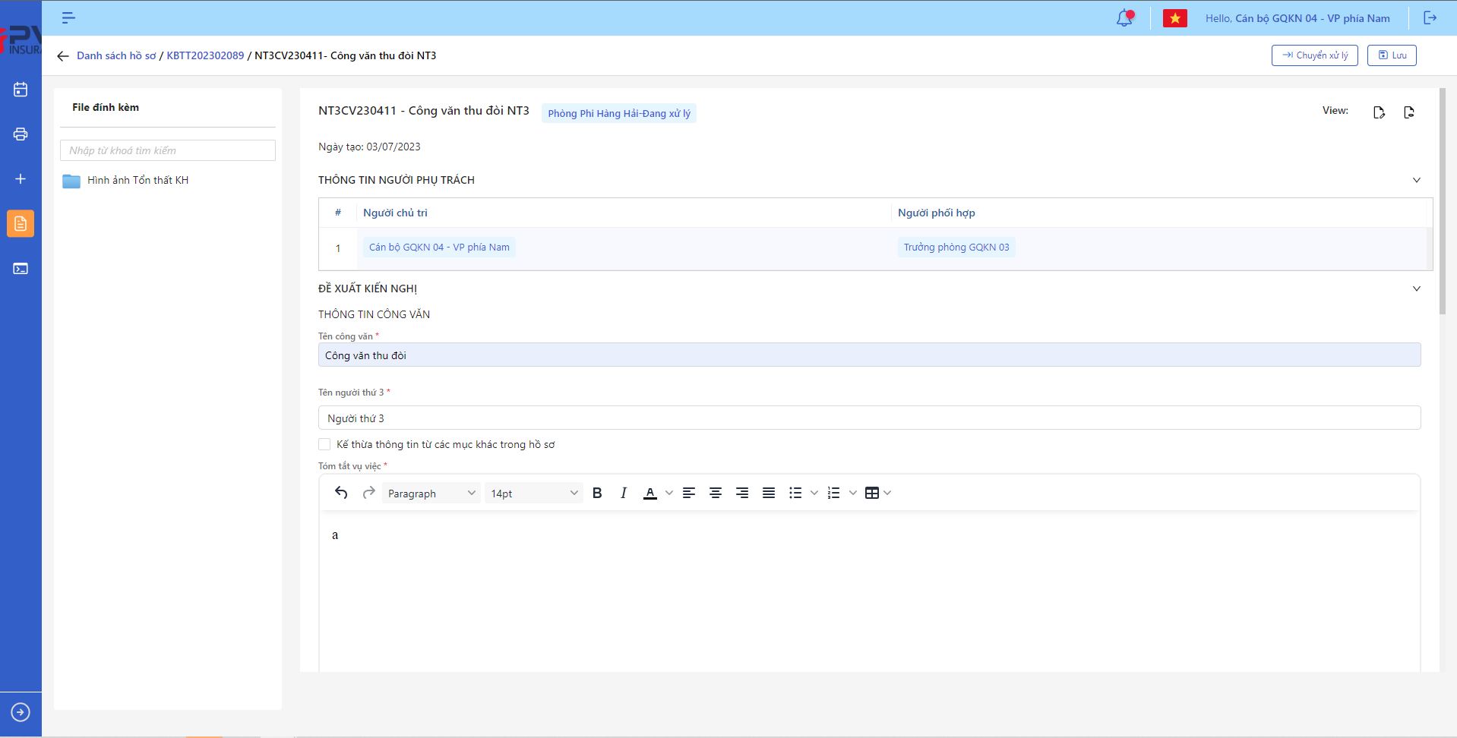

*Chi tiết Công văn thu đòi*

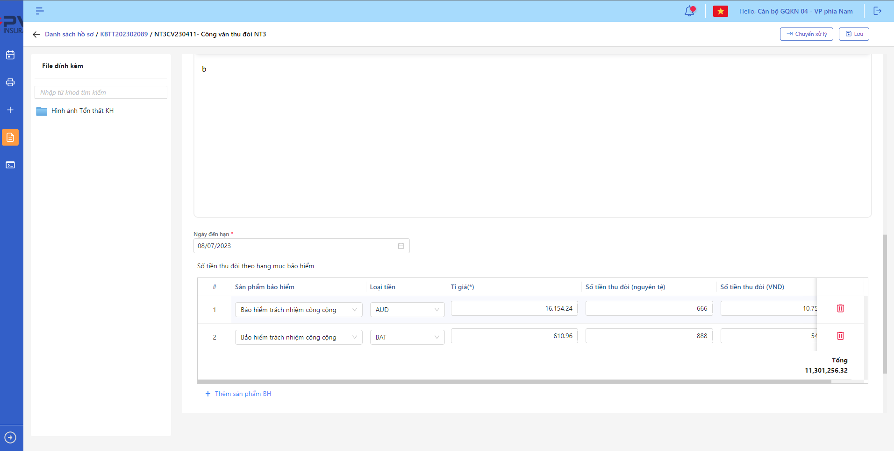

*Chi tiết Công văn thu đòi*

* **Bước 3**: Người dùng chọn Lưu để lưu thông tin cập nhật hoặc chọn Hủy để hủy thao tác

1. **Ngoại lệ:**

* Hệ thống hiển thị thông báo lỗi khi các trường thông tin bắt buộc không được nhập đầy đủ

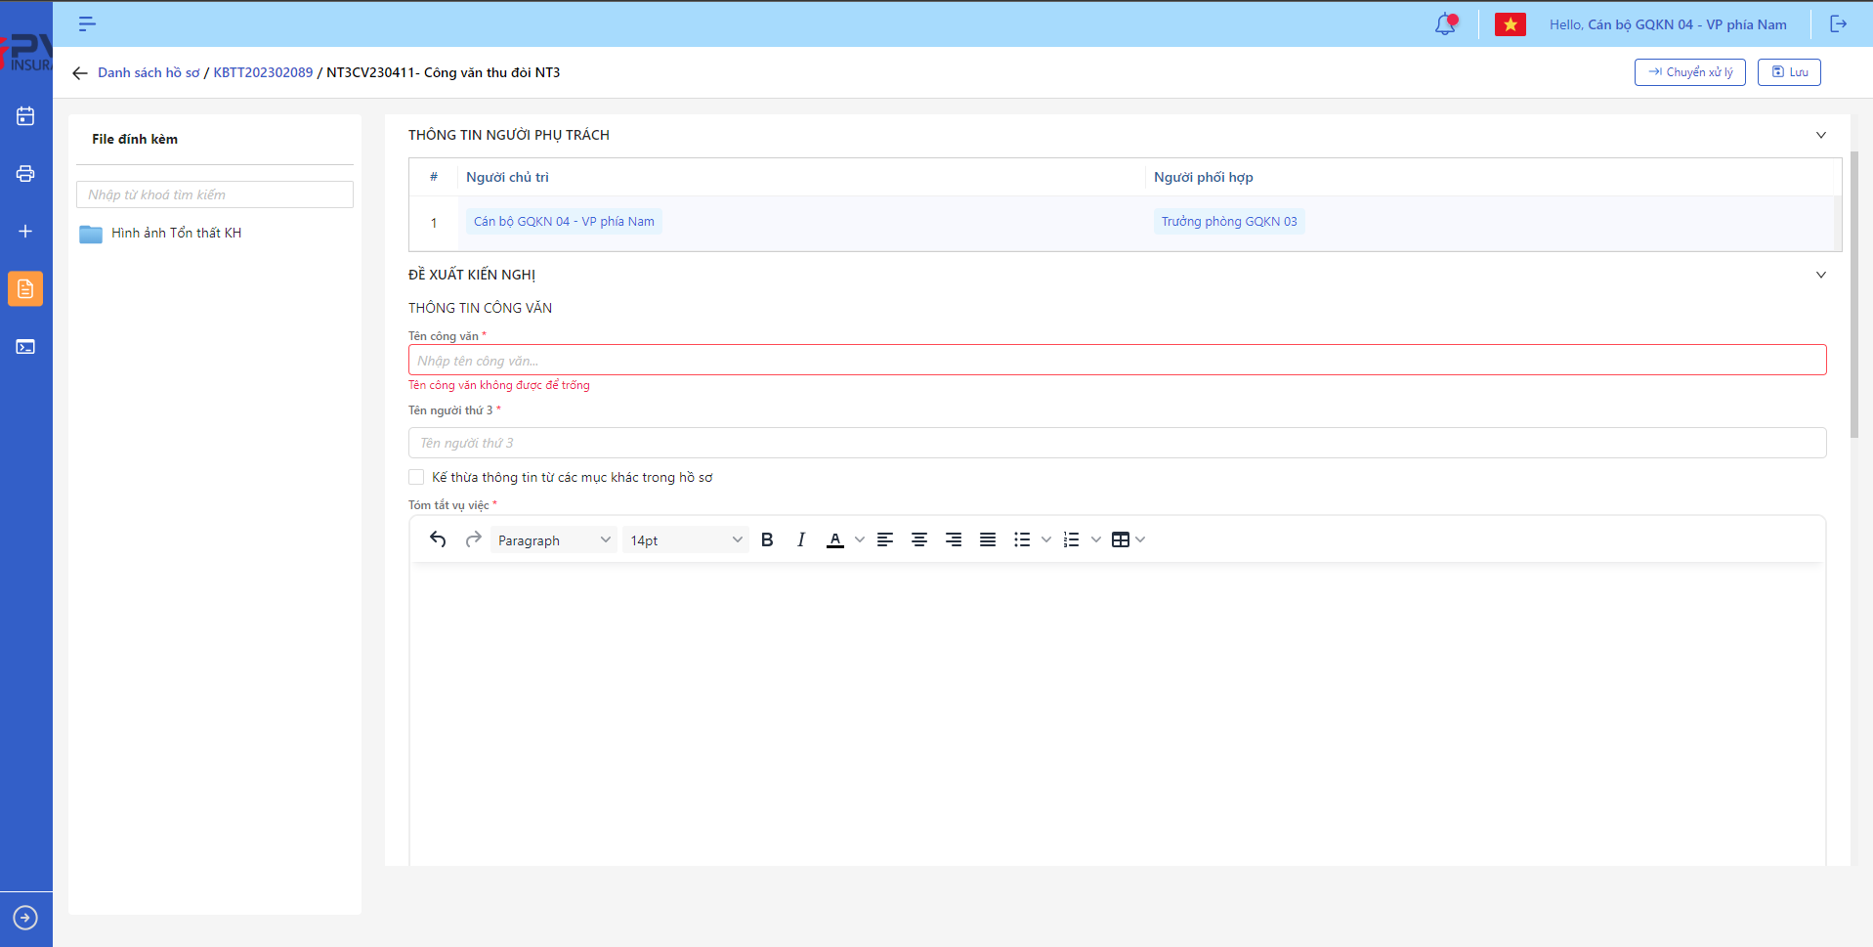

*Cập nhật Công văn thu đòi*

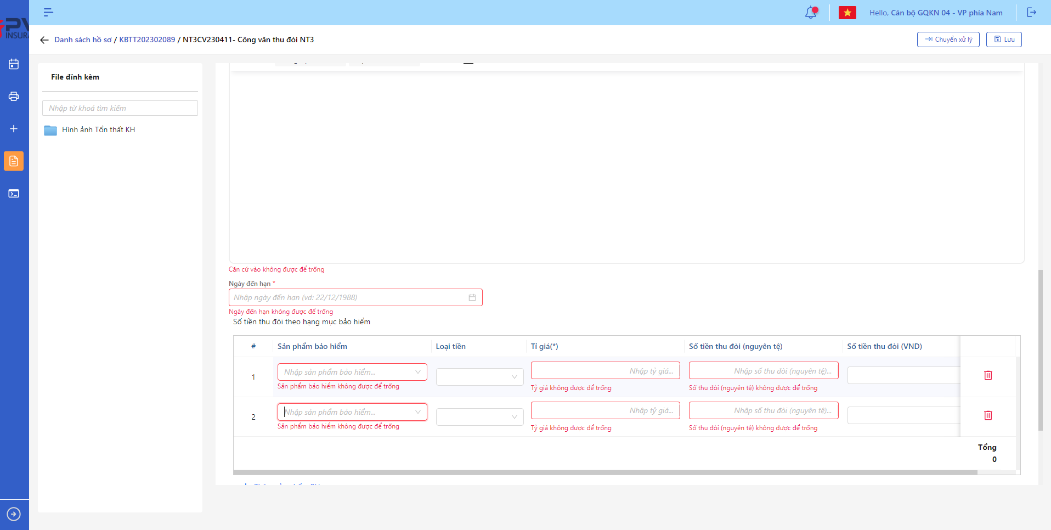

*Cập nhật Công văn thu đòi*

* Khi cập nhật thành công, hệ thống hiển thị thông báo “Cập nhật Công văn thu đòi thành công”

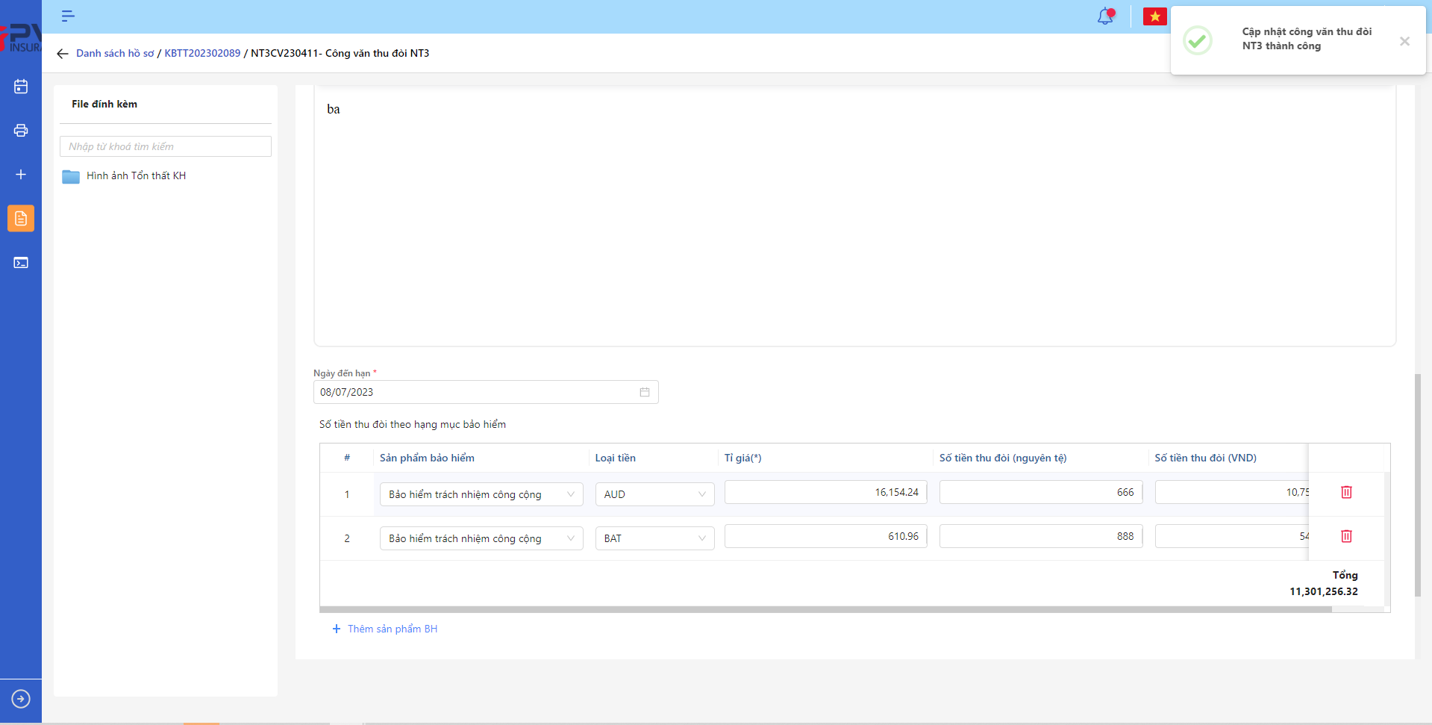

*Chi tiết Công văn thu đòi*

###### Xóa Công văn thu đòi

1. **Mục đích**:

* Hệ thống cho phép người dùng Xóa Công văn thu đòi ra khỏi hệ thống

1. **Các bước thực hiện**

* **Bước 1**: Vào menu Quản lý hồ sơ 🡪 Chọn Thu đòi NT3 🡪 Chọn tab Công văn thu đòi 🡪 Chọn  tại Công văn thu đòi cần xóa

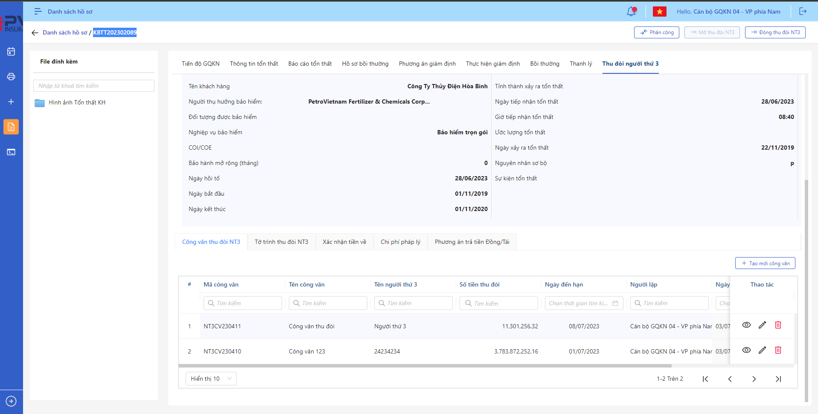

*Danh sách Công văn thu đòi*

* **Bước 2**: Hệ thống hiển thị Popup xác nhận Xóa Công văn thu đòi

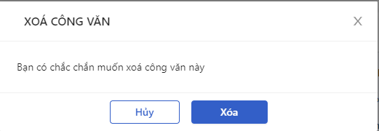

*Xóa Công văn thu đòi*

* **Bước 3**: Người dùng chọn Xác nhận để Xóa Công văn thu đòi hoặc chọn Hủy để hủy thao tác

1. **Ngoại lệ:**

* Khi Xóa Vai trò thành công, hệ thống hiển thị thông báo “Xóa thành công Thu đòi NT3” và Xóa Công văn thu đòi ra khỏi màn Danh sách Công văn thu đòi

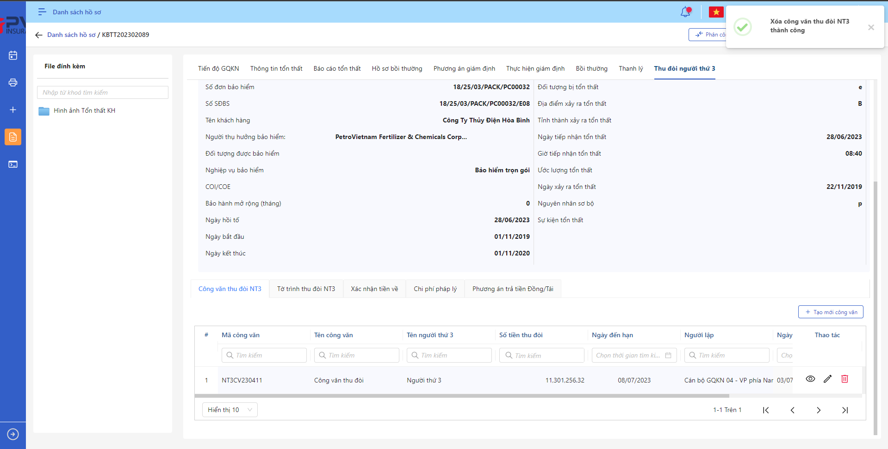

*Danh sách Công văn thu đòi*

* Khi Công văn thu đòi đã được lập đang trong luồng duyệt hoặc xong luồng duyệt thì không thể Xóa

###### Chuyển xử lý Công văn thu đòi

1. **Mục đích**:

* Hệ thống cho phép người dùng Chuyển xử lý Công văn thu đòi

1. **Các bước thực hiện**

* **Bước 1**: Vào menu Quản lý hồ sơ 🡪 Chọn Thu đòi NT3 🡪 Chọn Tab Công văn thu đòi 🡪 Chọn Công văn thu đòi cần Chuyển xử lý

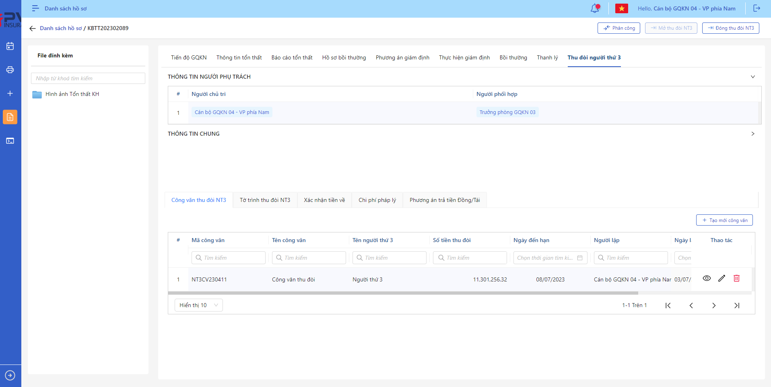

*Công văn thu đòi*

* **Bước 2**: Chọn Chuyển xử lý 🡪 Hệ thống hiển thị Popup Chuyển xử lý



*Chuyển xử lý*

* **Bước 3**: Người dùng tiến hành nhập Đề xuất – Kiến nghị nếu có
* **Bước 4**: Người dùng chọn Xác nhận để Chuyển xử lý hoặc chọn Hủy để hủy thao tác

1. **Ngoại lệ:**

* Khi Chuyển xử lý thành công, hệ thống hiển thị thông báo “Chuyển xử lý thành công Công văn thu đòi” và đổi trạng thái của Công văn thu đòi sang hoặc Phòng ban – Chờ duyệt với Phòng ban là của cán bộ bước duyệt tiếp theo

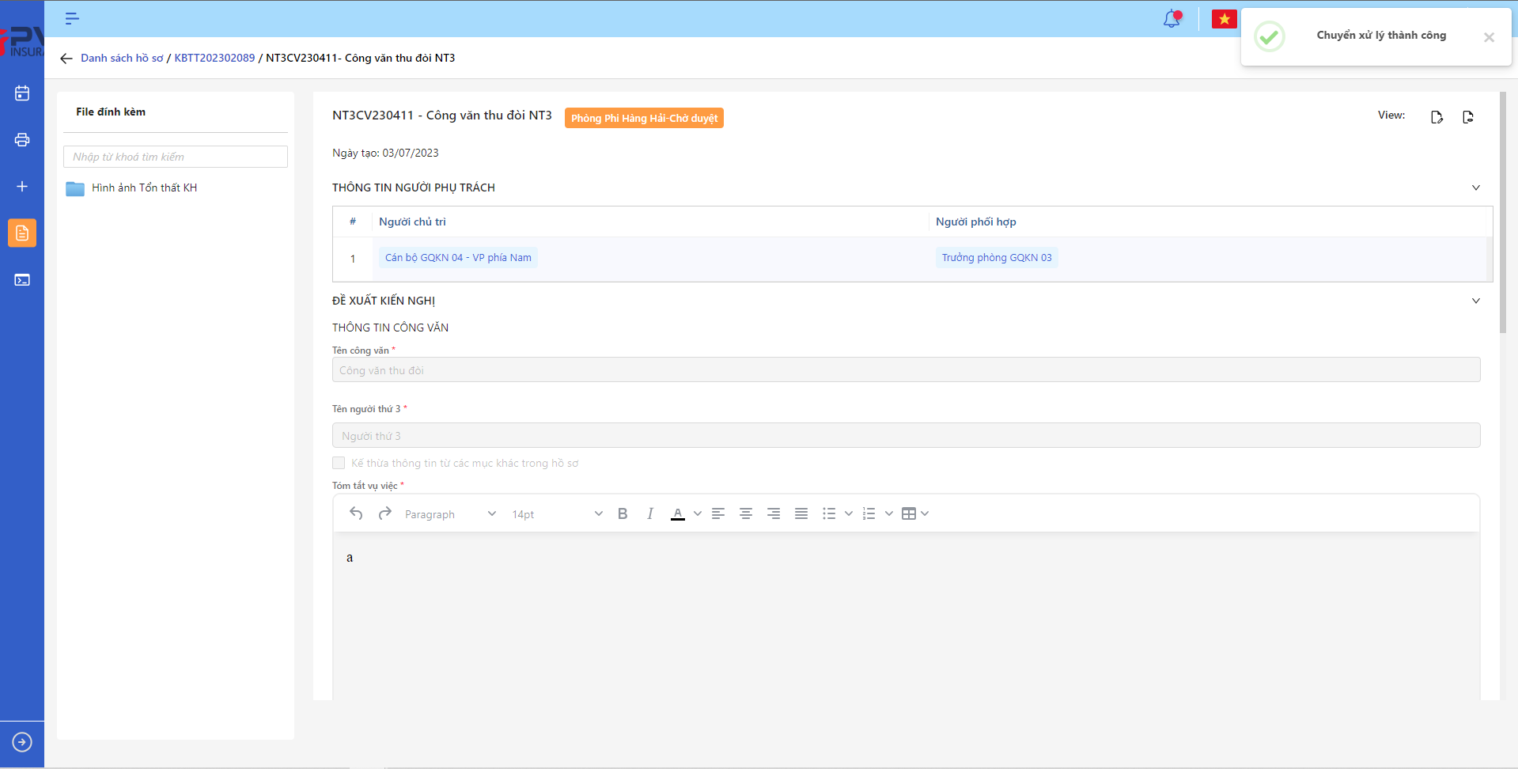

*Công văn thu đòi*

###### Phê duyệt Công văn thu đòi

1. **Mục đích**:

* Hệ thống cho phép người dùng Phê duyệt Công văn thu đòi

1. **Các bước thực hiện**

* **Bước 1**: Vào menu Quản lý hồ sơ 🡪 Chọn Thu đòi NT3 🡪 Chọn Tab Công văn thu đòi 🡪 Chọn Công văn thu đòi cần Phê duyệt

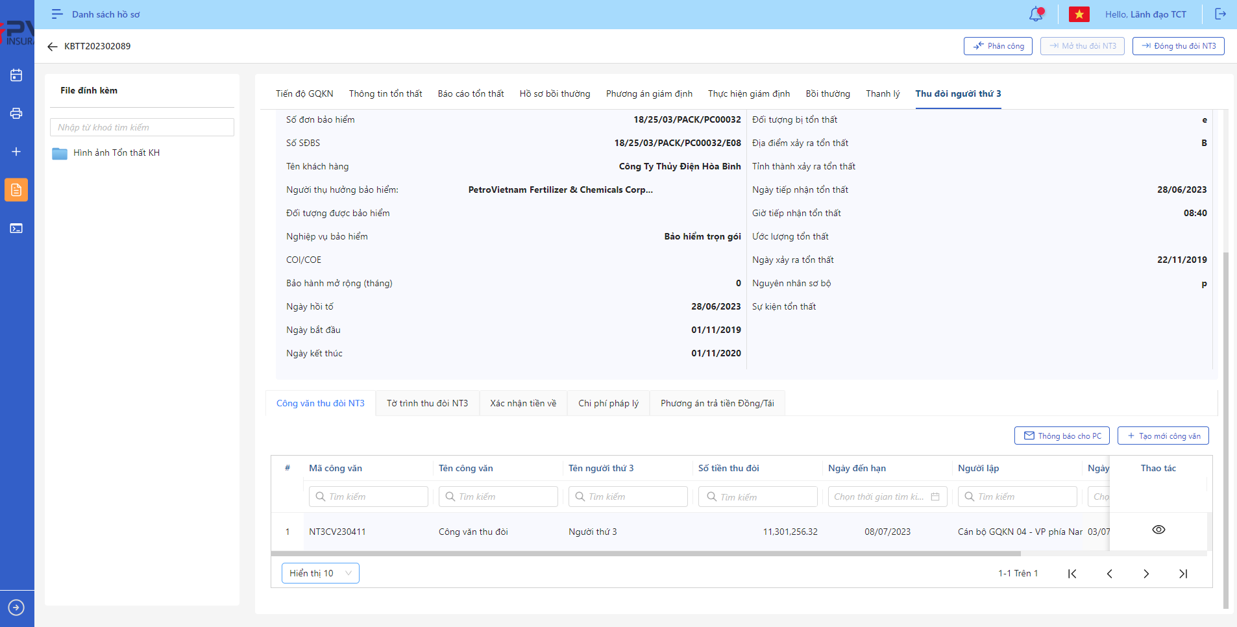

*Công văn thu đòi*

* **Bước 2**: Chọn Phê duyệt 🡪 Hệ thống hiển thị Popup Phê duyệt



*Phê duyệt*

* **Bước 3**: Người dùng tiến hành nhập Đề xuất – Kiến nghị nếu có
* **Bước 4**: Người dùng chọn Xác nhận để Phê duyệt hoặc chọn Hủy để hủy thao tác

1. **Ngoại lệ:**

* Khi Phê duyệt thành công, hệ thống hiển thị thông báo “Phê duyệt thành công Công văn thu đòi” và đổi trạng thái của Công văn thu đòi sang Phòng ban – Đã duyệt (Nếu là bước duyệt cuối) hoặc Phòng ban – Chờ duyệt với Phòng ban là của cán bộ bước duyệt tiếp theo (nếu chưa phải là bước duyệt cuối)

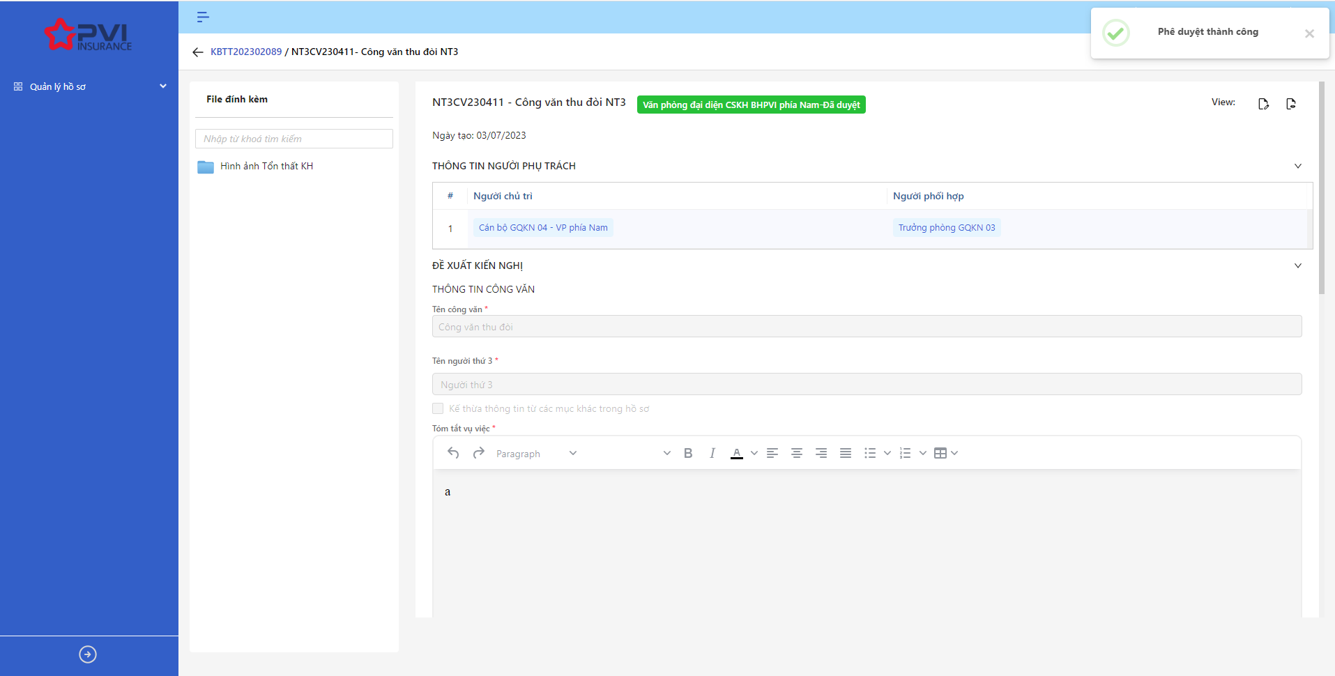

*Công văn thu đòi*

###### Trả lại Công văn thu đòi

1. **Mục đích**:

* Hệ thống cho phép người dùng Trả lại Công văn thu đòi

1. **Các bước thực hiện**

* **Bước 1**: Vào menu Quản lý hồ sơ 🡪 Chọn Thu đòi NT3 🡪 Chọn tab Công văn thu đòi 🡪 Công văn thu đòi cần Trả lại



*Công văn thu đòi*

* **Bước 2**: Chọn Trả lại 🡪 Hệ thống hiển thị Popup Trả lại



*Trả lại*

* **Bước 3**: Người dùng tiến hành nhập Đề xuất – Kiến nghị (Bắt buộc)
* **Bước 4**: Người dùng chọn Xác nhận để Trả lại hoặc chọn Hủy để hủy thao tác

1. **Ngoại lệ:**

* Khi Trả lại thành công, hệ thống hiển thị thông báo “Trả lại thành công Công văn thu đòi” và đổi trạng thái của Công văn thu đòi sang Phòng ban – Trả lại

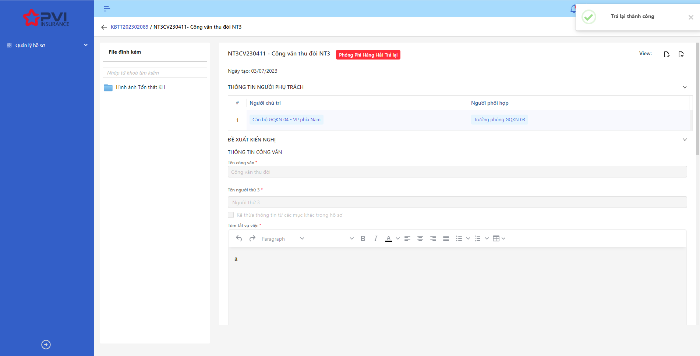

*Công văn thu đòi*

##### Thông tin Tờ trình thu đòi

###### Danh sách Tờ trình thu đòi

1. **Mục đích**:

* Hệ thống cho phép người dùng xem Danh sách Tờ trình thu đòi trên hệ thống. Thông tin bao gồm:
* Mã Công văn
* Tên công văn
* Tên NT3
* Số tiền thu đòi
* Ngày đến hạn
* Người lập
* Ngày lập

1. **Các bước thực hiện**

* **Bước 1**: Vào menu Quản lý hồ sơ 🡪 Chọn tiến trình Thu đòi NT3 trên Tab bar 🡪 chọn tab Tờ trình thu đòi 🡪 Hệ thống hiển thị danh sách Tờ trình thu đòi có trên hệ thống

*Danh sách Tờ trình thu đòi*

* **Bước 2**: Người dùng có thể tiến hành thực hiện những thao tác tương ứng trên màn danh sách: Thêm mới Tờ trình thu đòi, Tìm kiếm thông tin Tờ trình thu đòi theo điều kiện tìm kiếm

###### Thêm mới Tờ trình thu đòi

1. **Mục đích**:

* Hệ thống cho phép người dung thêm mới thông tin Tờ trình thu đòi.

1. **Các bước thực hiện**

* **Bước 1**: Vào menu Quản lý hồ sơ 🡪 Chọn Tiến trình Thu đòi NT3 🡪 Chọn tab Tờ trình thu đòi 🡪 Chọn  🡪 Hệ thống hiển thị giao diện Thêm mới Tờ trình thu đòi

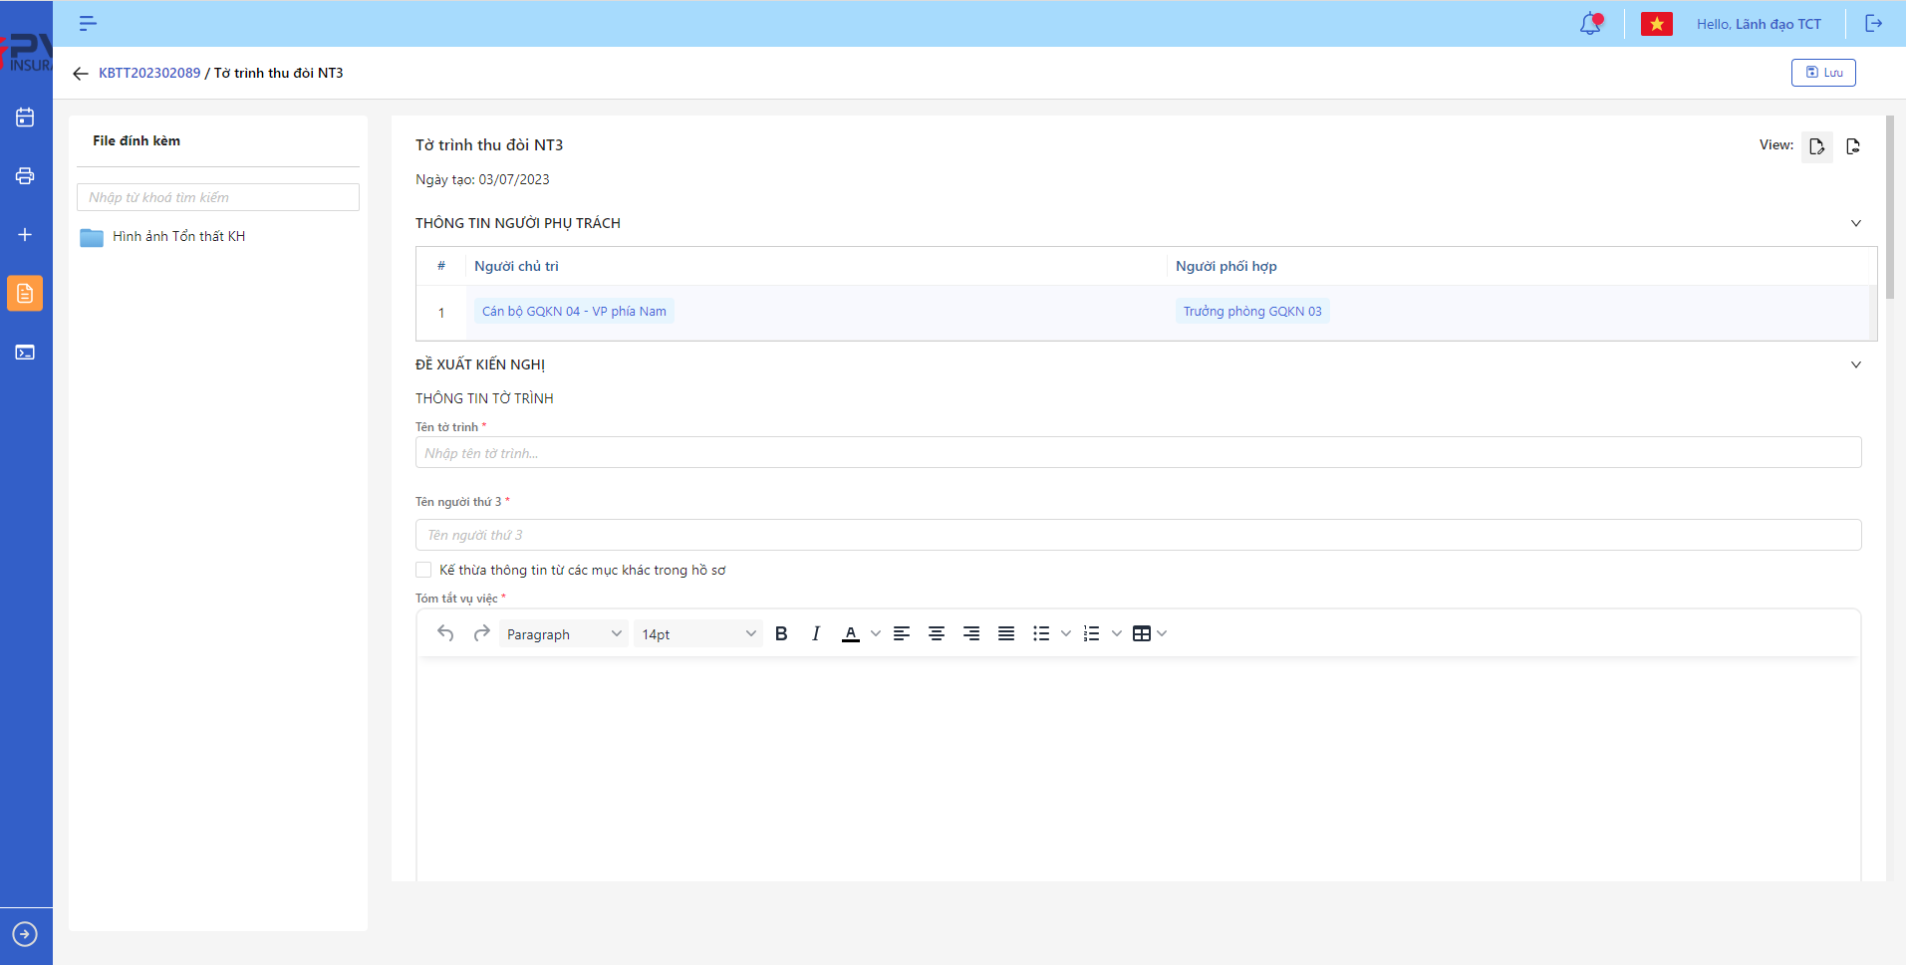

*Tạo mới Tờ trình thu đòi*

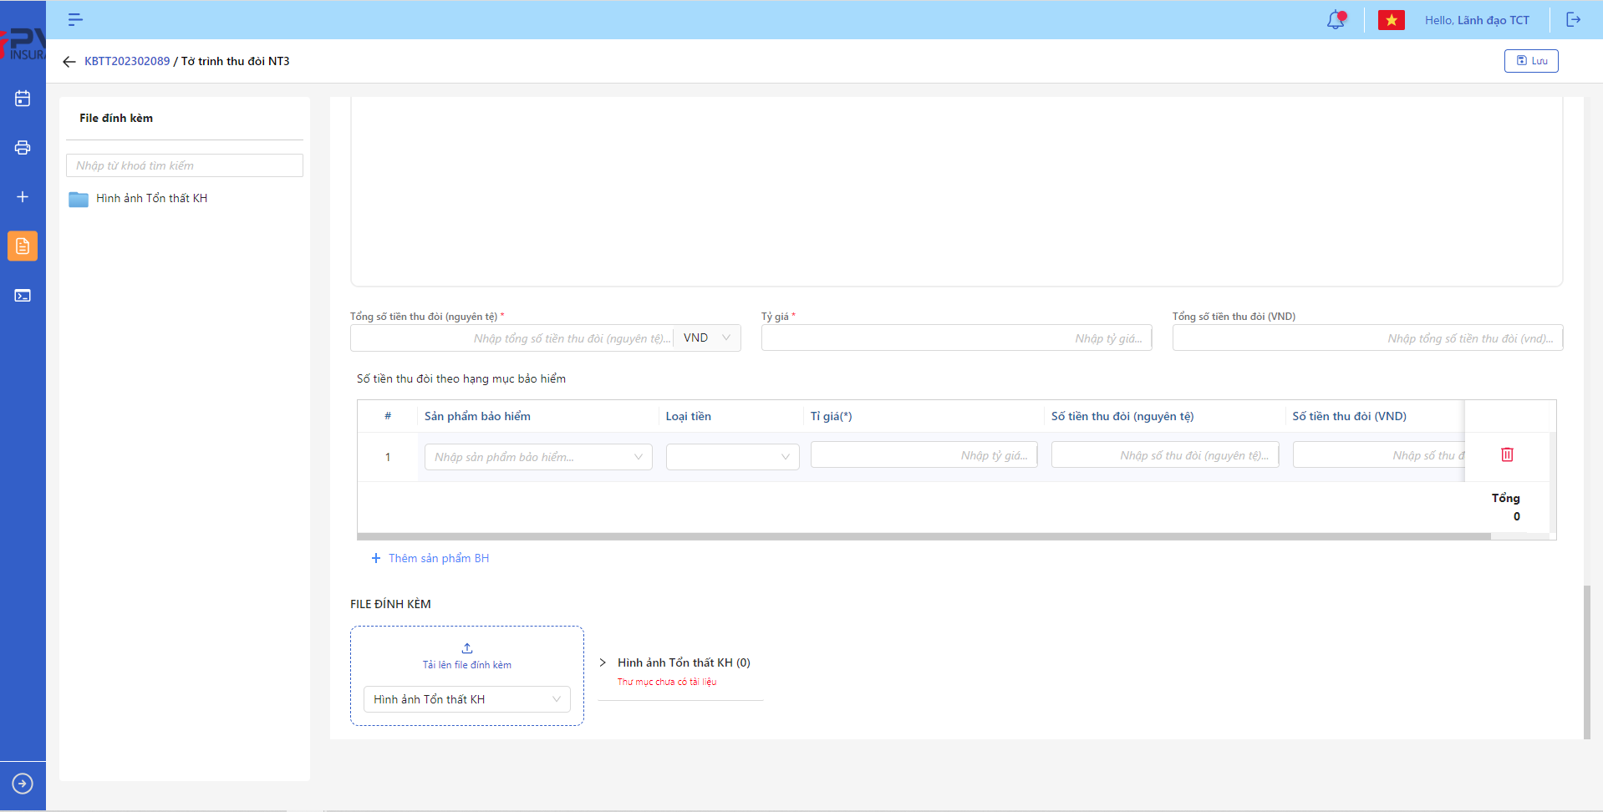

*Thêm mới Tờ trình thu đòi*

* **Bước 2**: Nhập các trường thông tin bắt buộc hợp lệ
* **Bước 3**: Tại checkbox Kế thừa thông tin từ các mục khác trong hồ sơ, người dùng có thể tích chọn để công văn kế thừa dữ liệu (không bắt buộc) 🡪 Hệ thống hiển thị trường thông tin để người dùng chọn Mục được kế thừa. Nếu không chọn kế thừa dữ liệu 🡪 Chuyển đến **Bước 5**

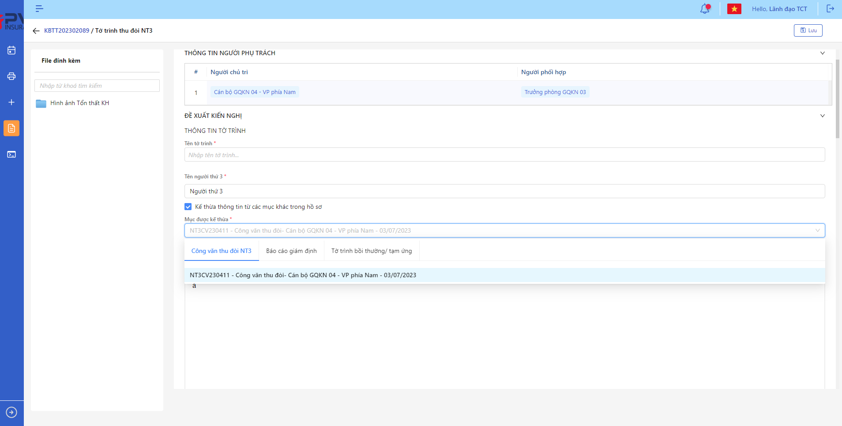

*Tạo mới Tờ trình thu đòi*

* **Bước 4**: Người dùng tiến hành chọn dữ liệu kế thừa từ Báo cáo giám định hoặc Tờ trình bồi thường/Tạm ứng 🡪 Hệ thống hiển thị dữ liệu theo Công văn thu đòi/Báo cáo giám định/Tờ trình Bồi thường tạm ứng đã chọn

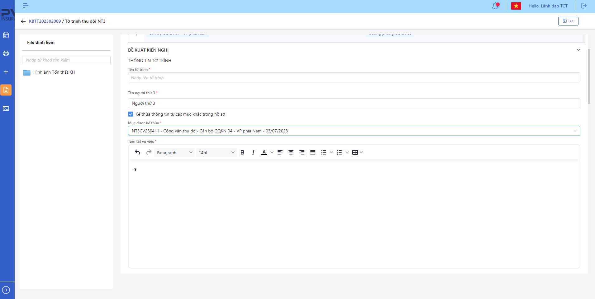

*Thêm mới Tờ trình thu đòi*

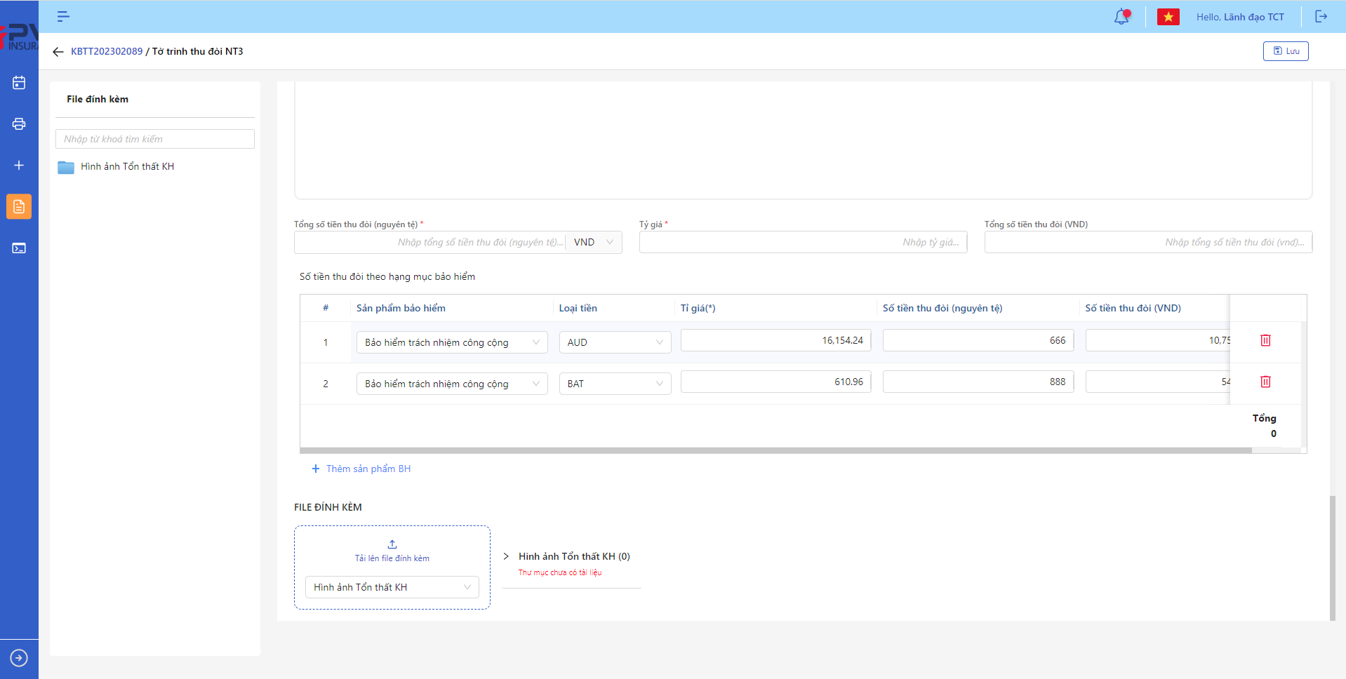

*Thêm mới Tờ trình thu đòi*

* **Bước 5**: Người dùng chọn Lưu để Tạo mới Tờ trình thu đòi hoặc chọn Hủy để hủy thao tác

1. **Ngoại lệ:**

* Hệ thống hiển thị thông báo lỗi khi các trường thông tin bắt buộc không được nhập đầy đủ

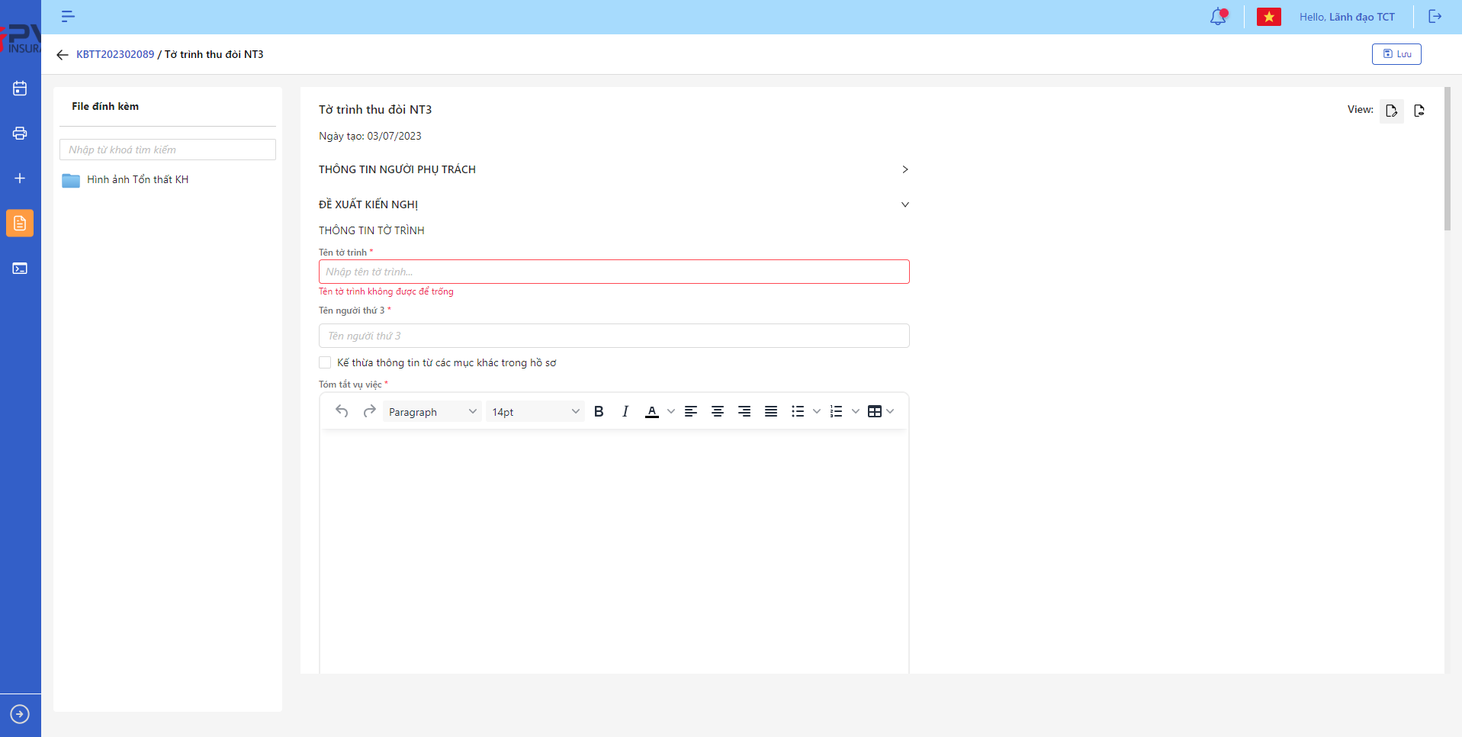

*Tạo mới Tờ trình thu đòi*

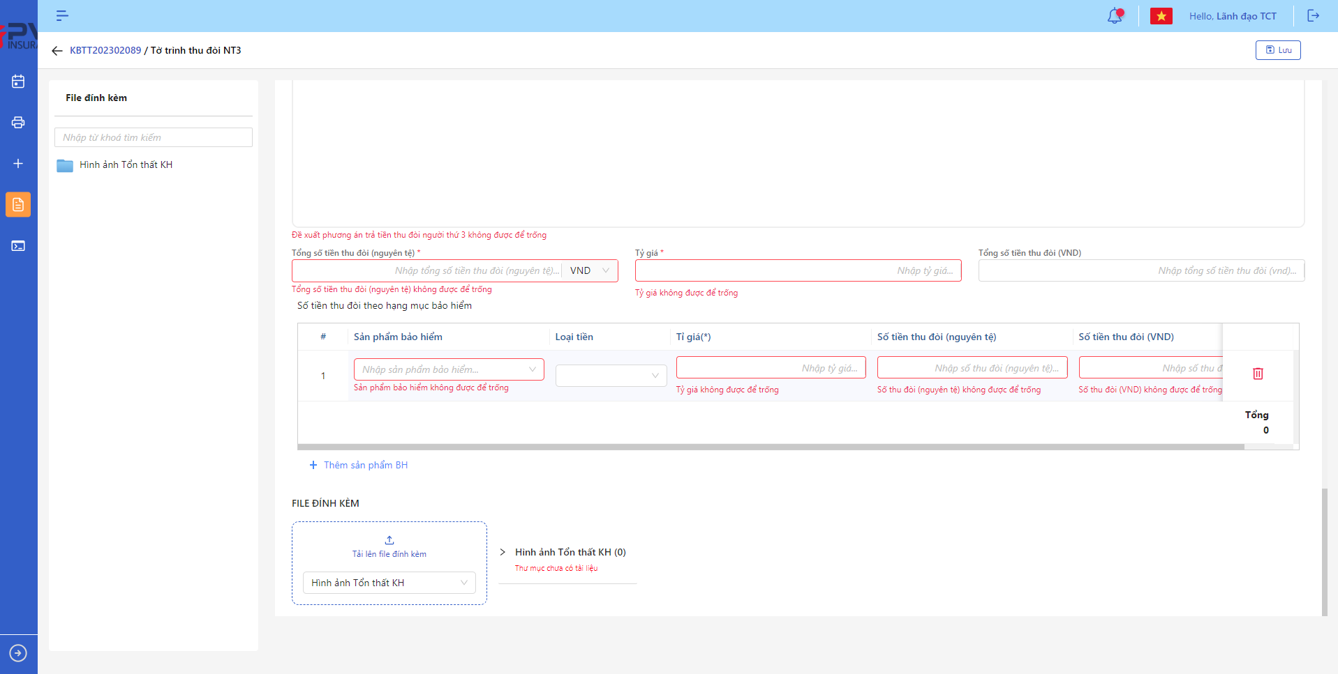

*Tạo mới Tờ trình thu đòi*

* Khi Tạo mới Tờ trình thu đòi thành công, hệ thống hiển thị thông báo Tạo mới thành công

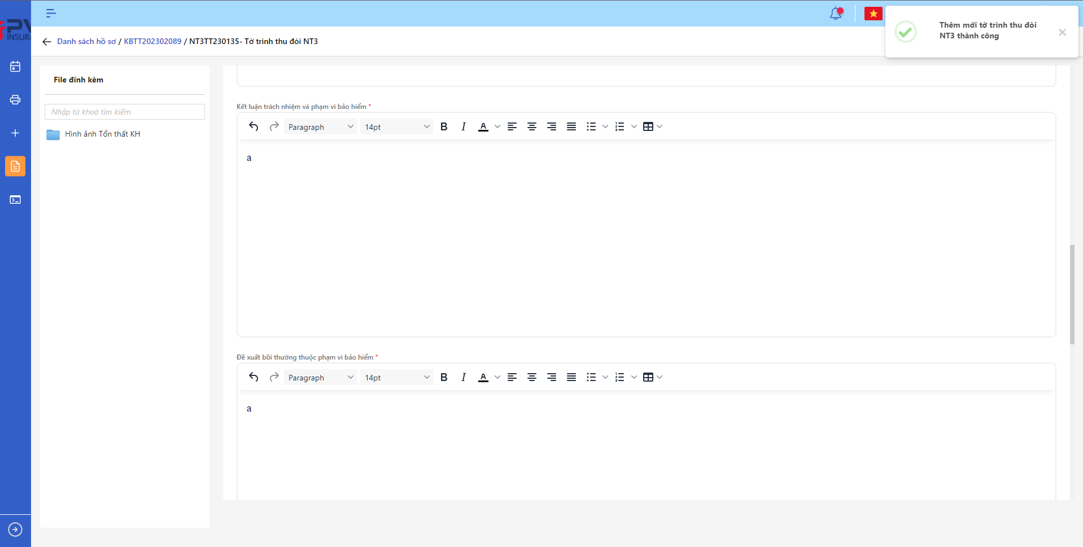

*Thêm mới Tờ trình thu đòi*

###### Cập nhật Tờ trình thu đòi

1. **Mục đích**:

* Hệ thống cho phép người dùng cập nhật thông tin cho các Tờ trình thu đòi trên hệ thống

1. **Các bước thực hiện**

* **Bước 1**: Vào menu Quản lý hồ sơ 🡪 Chọn Tiến trình Thu đòi NT3 🡪 Chọn vào hồ sơ cần Cập nhật 🡪 Chọn tab Tờ trình thu đòi 🡪 Chọn  để hiển thị giao diện màn Cập nhật Tờ trình thu đòi
* **Bước 2**: Hệ thống hiển thị màn hình Cập nhật Tờ trình thu đòi. Người dùng cập nhật vào các trường thông tin tương ứng

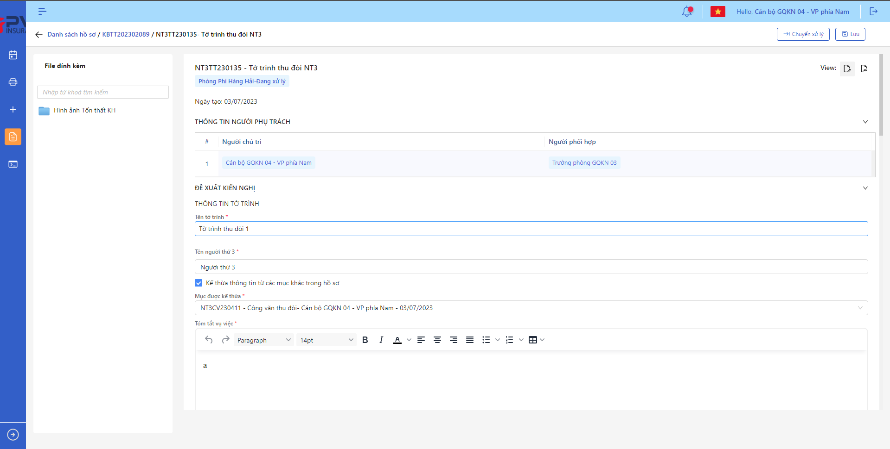

*Chi tiết Tờ trình thu đòi*

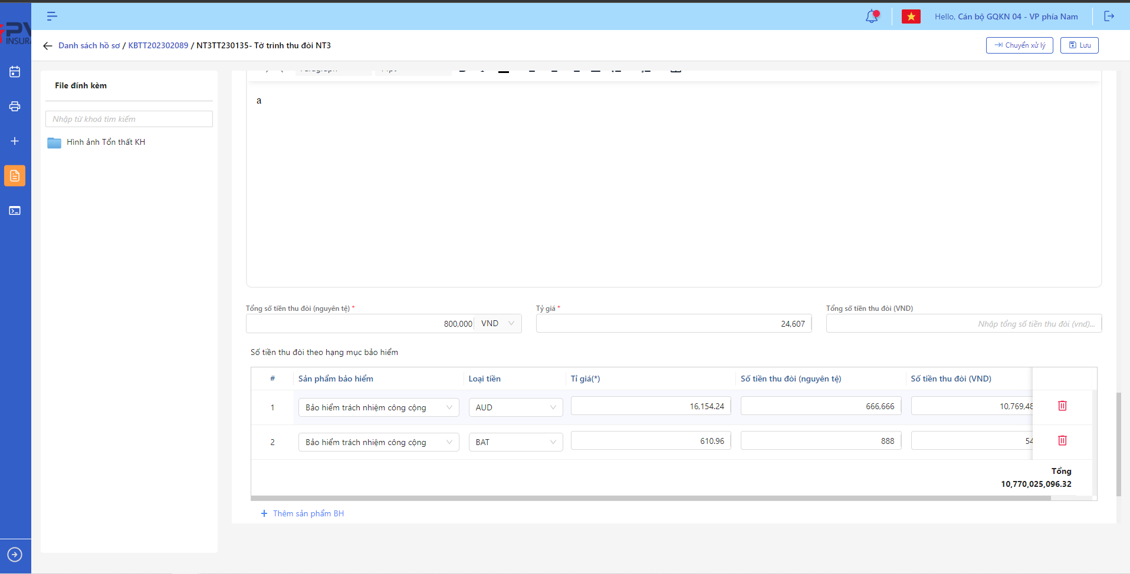

*Chi tiết Tờ trình thu đòi*

* **Bước 3**: Người dùng chọn Lưu để lưu thông tin cập nhật hoặc chọn Hủy để hủy thao tác

1. **Ngoại lệ:**

* Hệ thống hiển thị thông báo lỗi khi các trường thông tin bắt buộc không được nhập đầy đủ

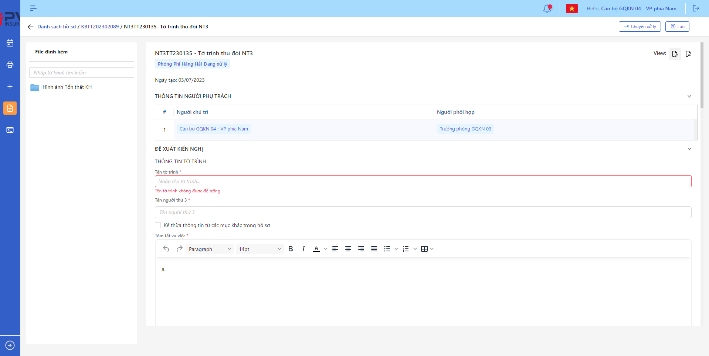

*Cập nhật Tờ trình thu đòi*

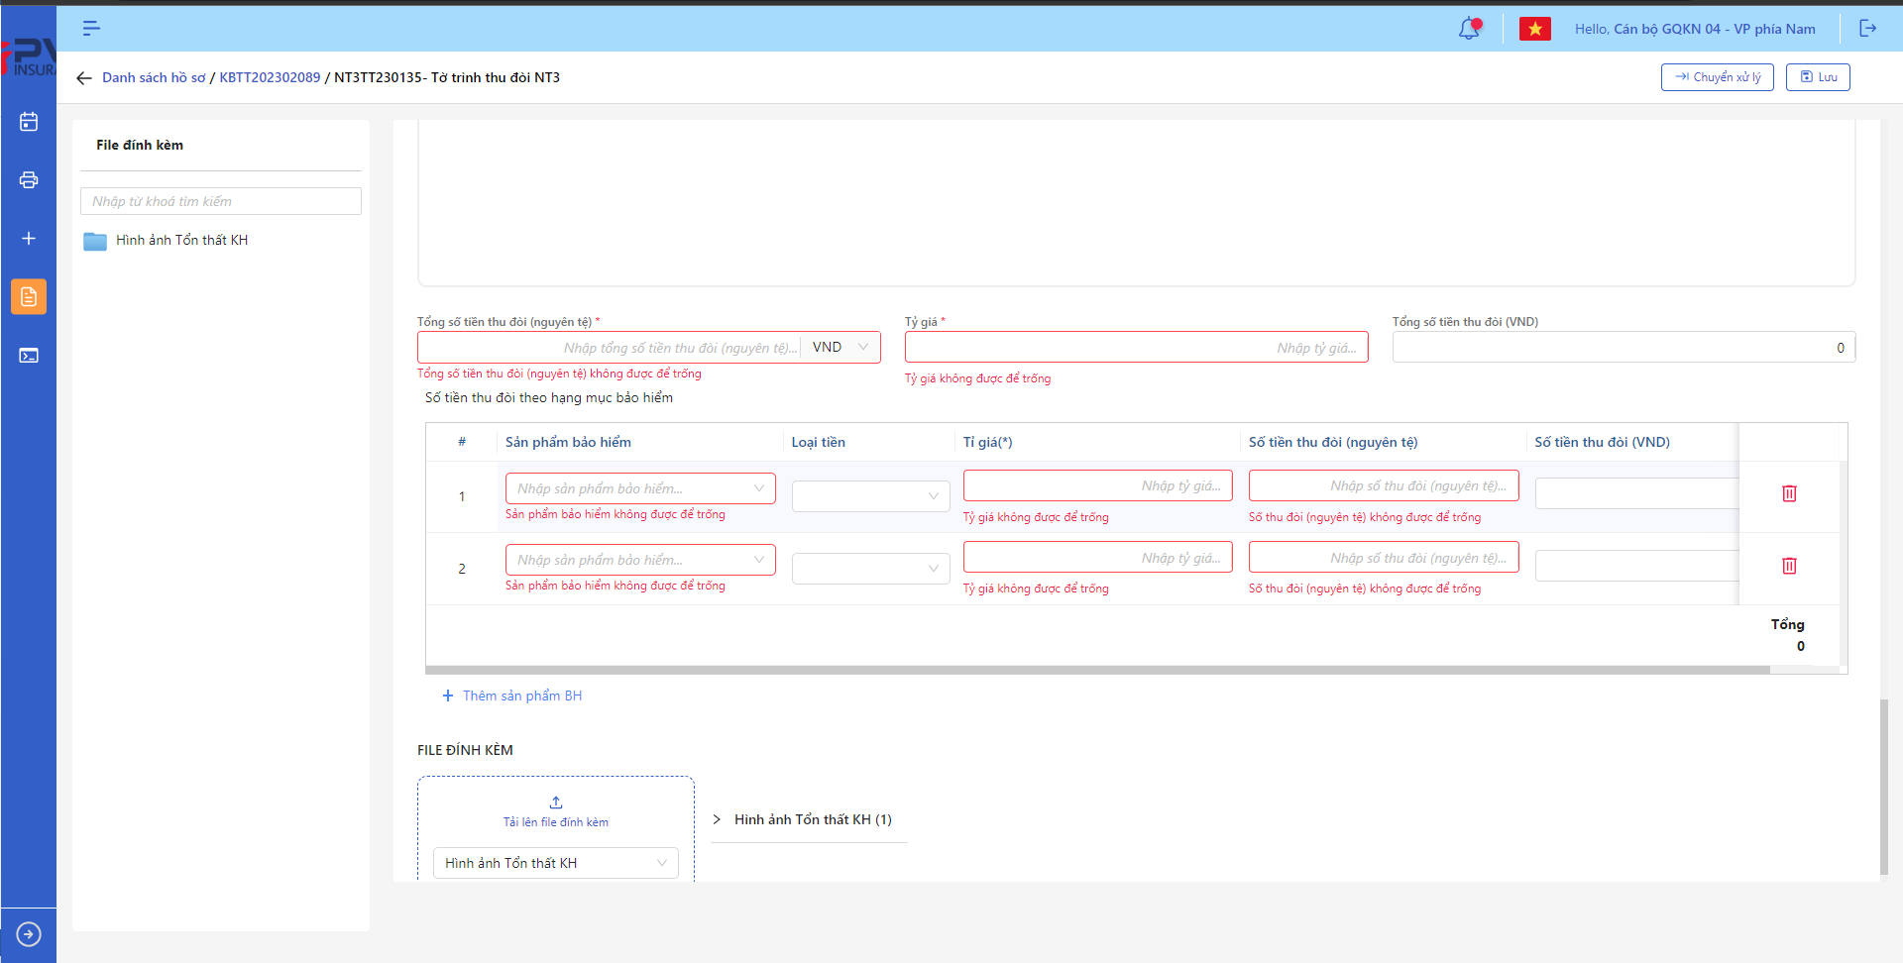

*Cập nhật Tờ trình thu đòi*

* Khi cập nhật thành công, hệ thống hiển thị thông báo “Cập nhật Tờ trình thu đòi thành công”

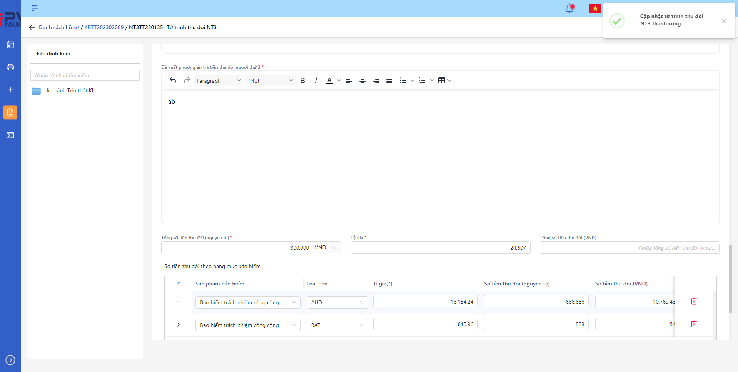

*Chi tiết Tờ trình thu đòi*

###### Xóa Tờ trình thu đòi

1. **Mục đích**:

* Hệ thống cho phép người dùng Xóa Tờ trình thu đòi ra khỏi hệ thống

1. **Các bước thực hiện**

* **Bước 1**: Vào menu Quản lý hồ sơ 🡪 Chọn Thu đòi NT3 🡪 Chọn tab Tờ trình thu đòi 🡪 Chọn  tại Tờ trình thu đòi cần xóa

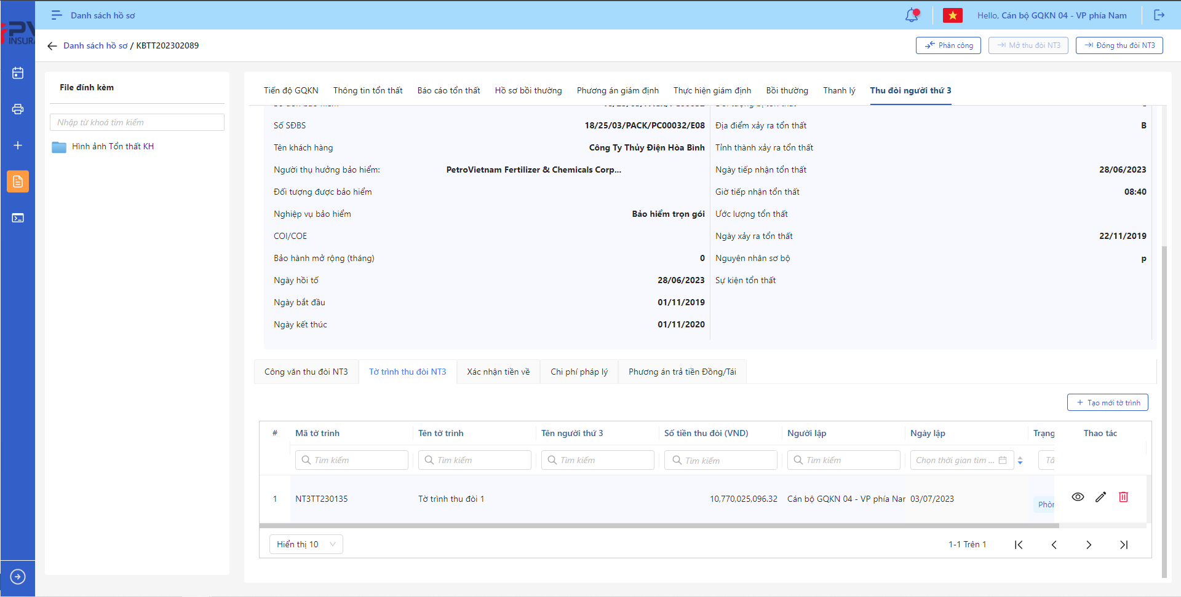

*Danh sách Tờ trình thu đòi*

* **Bước 2**: Hệ thống hiển thị Popup xác nhận Xóa Tờ trình thu đòi

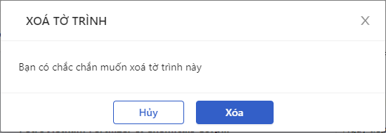

*Xóa Tờ trình thu đòi*

* **Bước 3**: Người dùng chọn Xác nhận để Xóa Tờ trình thu đòi hoặc chọn Hủy để hủy thao tác

1. **Ngoại lệ:**

* Khi Xóa Vai trò thành công, hệ thống hiển thị thông báo “Xóa thành công Thu đòi NT3” và Xóa Tờ trình thu đòi ra khỏi màn Danh sách Tờ trình thu đòi

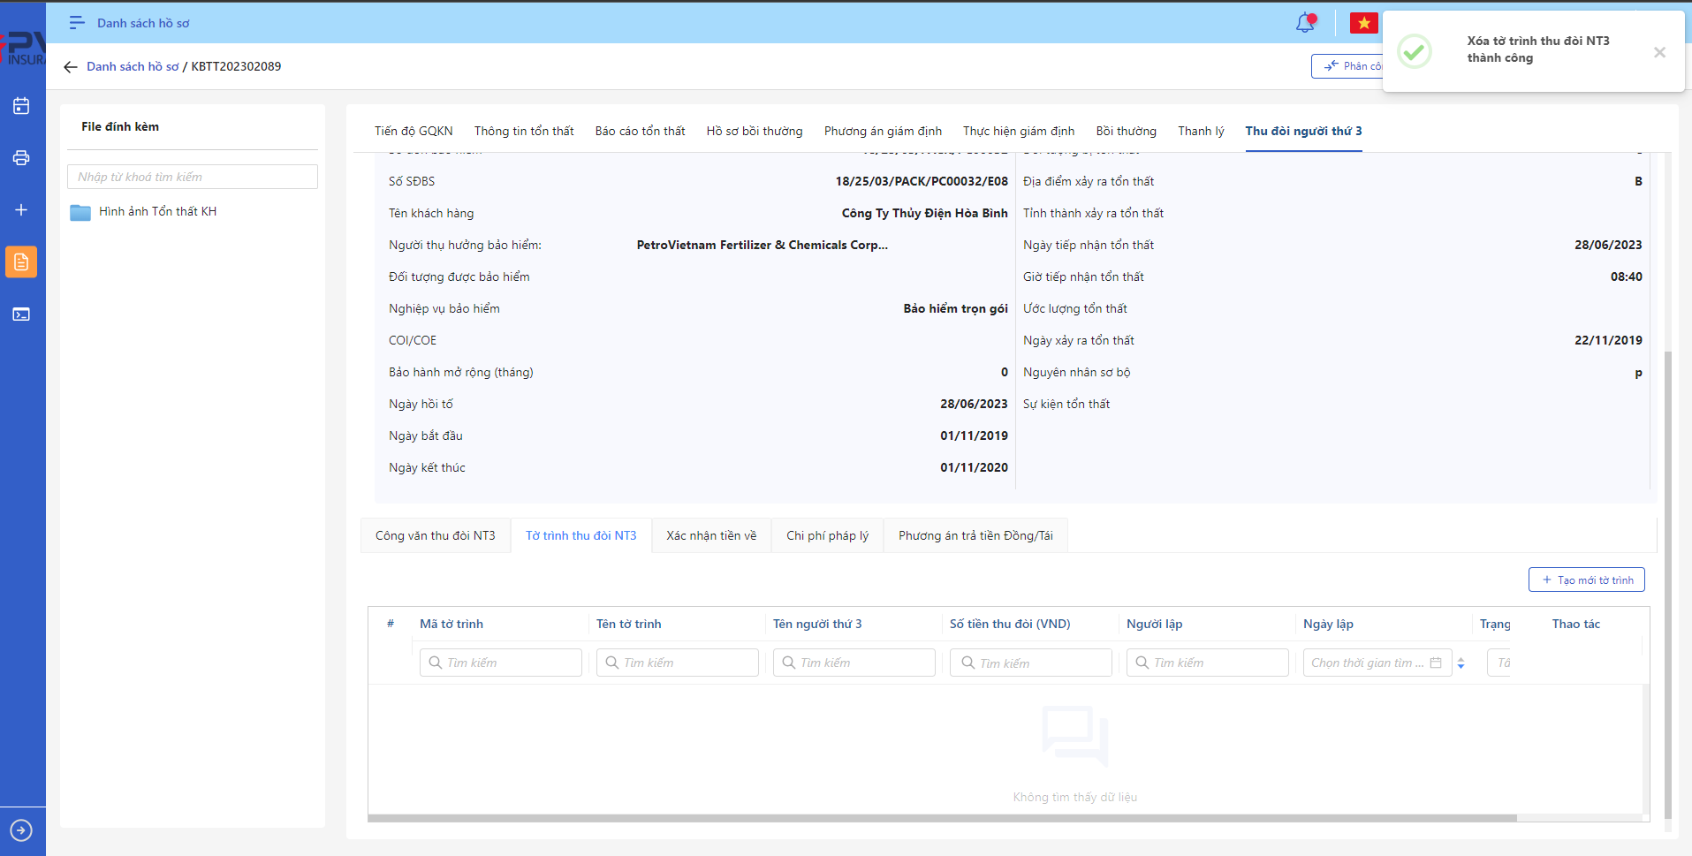

*Danh sách Tờ trình thu đòi*

* Khi Tờ trình thu đòi đã được lập đang trong luồng duyệt hoặc xong luồng duyệt thì không thể Xóa

###### Chuyển xử lý Tờ trình thu đòi

1. **Mục đích**:

* Hệ thống cho phép người dùng Chuyển xử lý Tờ trình thu đòi

1. **Các bước thực hiện**

* **Bước 1**: Vào menu Quản lý hồ sơ 🡪 Chọn Thu đòi NT3 🡪 Chọn Tab Tờ trình thu đòi 🡪 Chọn Tờ trình thu đòi cần Chuyển xử lý



*Tờ trình thu đòi*

* **Bước 2**: Chọn Chuyển xử lý 🡪 Hệ thống hiển thị Popup Chuyển xử lý



*Chuyển xử lý*

* **Bước 3**: Người dùng tiến hành nhập Đề xuất – Kiến nghị nếu có
* **Bước 4**: Người dùng chọn Xác nhận để Chuyển xử lý hoặc chọn Hủy để hủy thao tác

1. **Ngoại lệ:**

* Khi Chuyển xử lý thành công, hệ thống hiển thị thông báo “Chuyển xử lý thành công Tờ trình thu đòi” và đổi trạng thái của Tờ trình thu đòi sang hoặc Phòng ban – Chờ duyệt với Phòng ban là của cán bộ bước duyệt tiếp theo

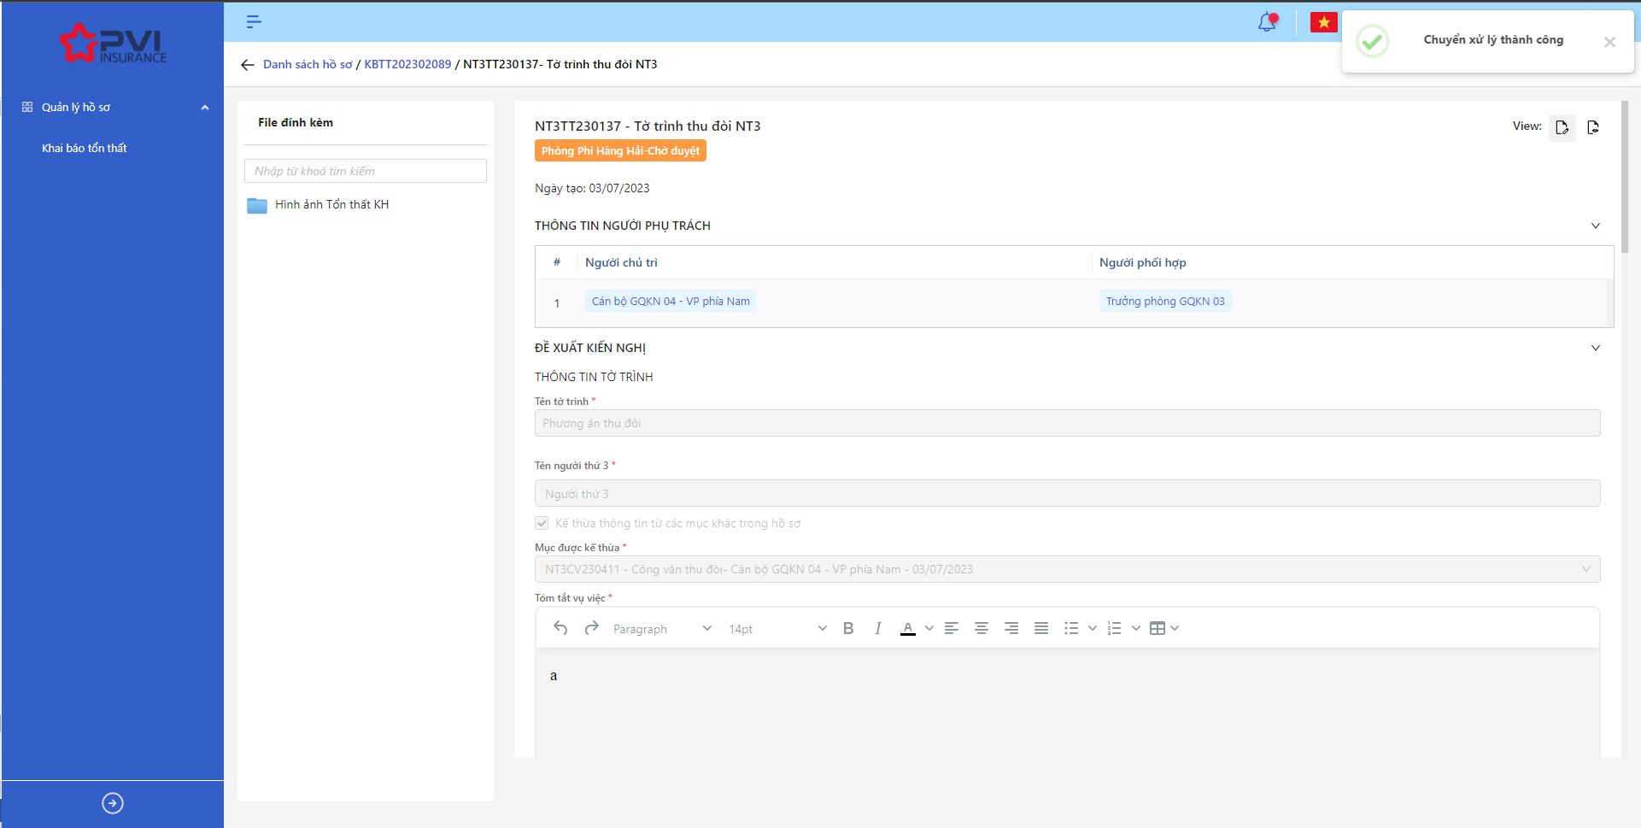

*Tờ trình thu đòi*

###### Phê duyệt Tờ trình thu đòi

1. **Mục đích**:

* Hệ thống cho phép người dùng Phê duyệt Tờ trình thu đòi

1. **Các bước thực hiện**

* **Bước 1**: Vào menu Quản lý hồ sơ 🡪 Chọn Thu đòi NT3 🡪 Chọn Tab Tờ trình thu đòi 🡪 Chọn Tờ trình thu đòi cần Phê duyệt



*Tờ trình thu đòi*

* **Bước 2**: Chọn Phê duyệt 🡪 Hệ thống hiển thị Popup Phê duyệt



*Phê duyệt*

* **Bước 3**: Người dùng tiến hành nhập Đề xuất – Kiến nghị nếu có
* **Bước 4**: Người dùng chọn Xác nhận để Phê duyệt hoặc chọn Hủy để hủy thao tác

1. **Ngoại lệ:**

* Khi Phê duyệt thành công, hệ thống hiển thị thông báo “Phê duyệt thành công Tờ trình thu đòi” và đổi trạng thái của Tờ trình thu đòi sang Phòng ban – Đã duyệt (Nếu là bước duyệt cuối) hoặc Phòng ban – Chờ duyệt với Phòng ban là của cán bộ bước duyệt tiếp theo (nếu chưa phải là bước duyệt cuối)

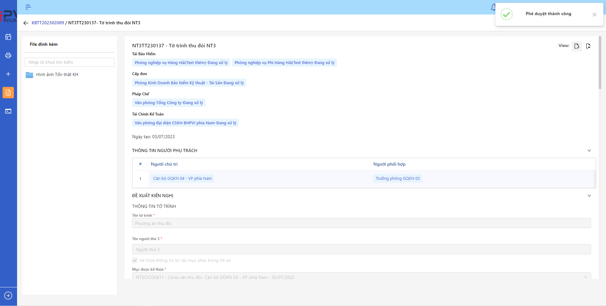

*Tờ trình thu đòi*

###### Trả lại Tờ trình thu đòi

1. **Mục đích**:

* Hệ thống cho phép người dùng Trả lại Tờ trình thu đòi

1. **Các bước thực hiện**

* **Bước 1**: Vào menu Quản lý hồ sơ 🡪 Chọn Thu đòi NT3 🡪 Chọn tab Tờ trình thu đòi 🡪 Tờ trình thu đòi cần Trả lại



*Tờ trình thu đòi*

* **Bước 2**: Chọn Trả lại 🡪 Hệ thống hiển thị Popup Trả lại



*Trả lại*

* **Bước 3**: Người dùng tiến hành nhập Đề xuất – Kiến nghị (Bắt buộc)
* **Bước 4**: Người dùng chọn Xác nhận để Trả lại hoặc chọn Hủy để hủy thao tác

1. **Ngoại lệ:**

* Khi Trả lại thành công, hệ thống hiển thị thông báo “Trả lại thành công Tờ trình thu đòi” và đổi trạng thái của Tờ trình thu đòi sang Phòng ban – Trả lại



*Tờ trình thu đòi*

##### Thông tin Xác nhận tiền về

###### Danh sách Xác nhận tiền về

1. **Mục đích**:

* Hệ thống cho phép người dùng xem Danh sách Xác nhận tiền về trên hệ thống. Thông tin bao gồm:
* Đợt tiền về
* Tổng số tiền về
* Tổng số tiền về (VNĐ)
* Người lập
* Ngày về
* Ghi chú

1. **Các bước thực hiện**

* **Bước 1**: Vào menu Quản lý hồ sơ 🡪 Chọn tiến trình Thu đòi NT3 trên Tab bar 🡪 chọn tab Xác nhận tiền về 🡪 Hệ thống hiển thị danh sách Xác nhận tiền về có trên hệ thống

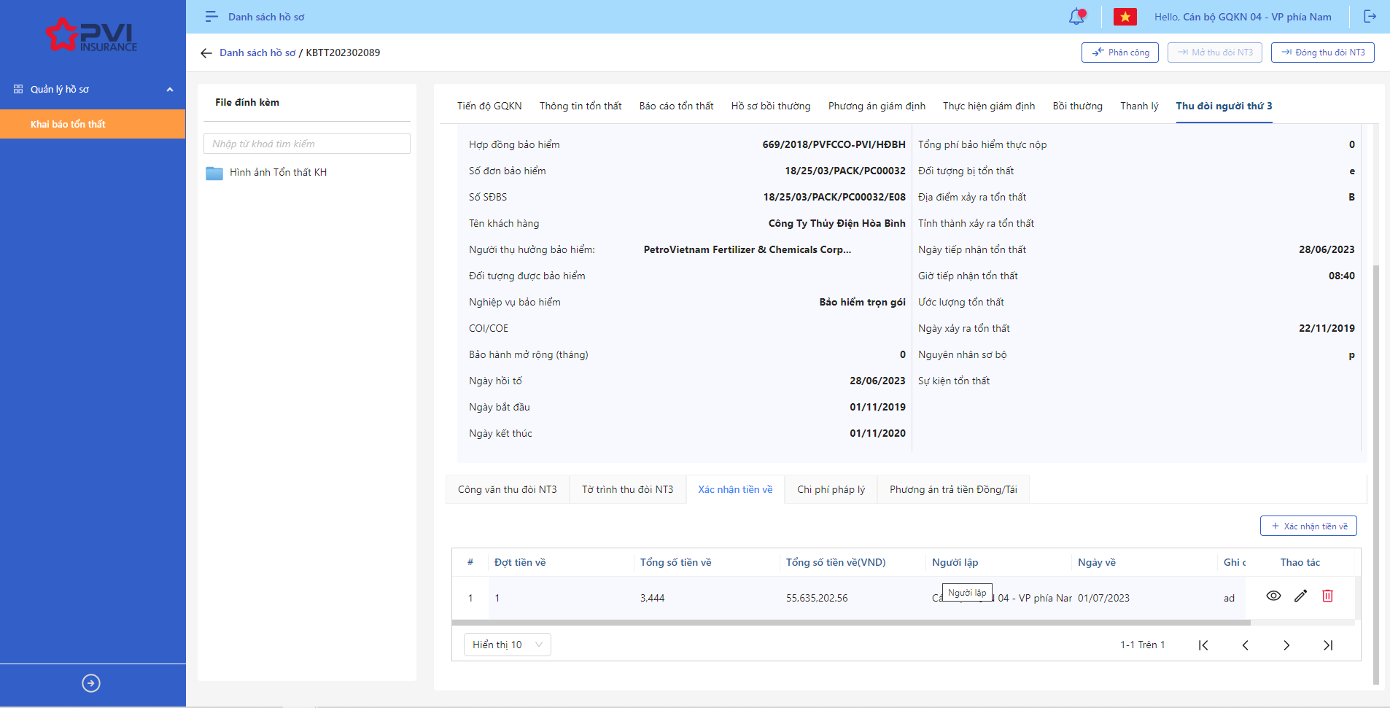

*Danh sách Xác nhận tiền về*

* **Bước 2**: Người dùng có thể tiến hành thực hiện những thao tác tương ứng trên màn danh sách: Thêm mới Xác nhận tiền về, Tìm kiếm thông tin Xác nhận tiền về theo điều kiện tìm kiếm

###### Thêm mới Xác nhận tiền về

1. **Mục đích**:

* Hệ thống cho phép người dung thêm mới thông tin Xác nhận tiền về. Thông tin bao gồm:
* Tên Xác nhận tiền về
* Đề xuất phương án thanh lý
* Số tiền phân bổ Ước thanh lý
* Danh mục tài sản thanh lý

1. **Các bước thực hiện**

* **Bước 1**: Vào menu Quản lý hồ sơ 🡪 Chọn Tiến trình Thu đòi NT3 🡪 Chọn tab Xác nhận tiền về 🡪 Chọn  🡪 Hệ thống hiển thị giao diện Thêm mới Xác nhận tiền về

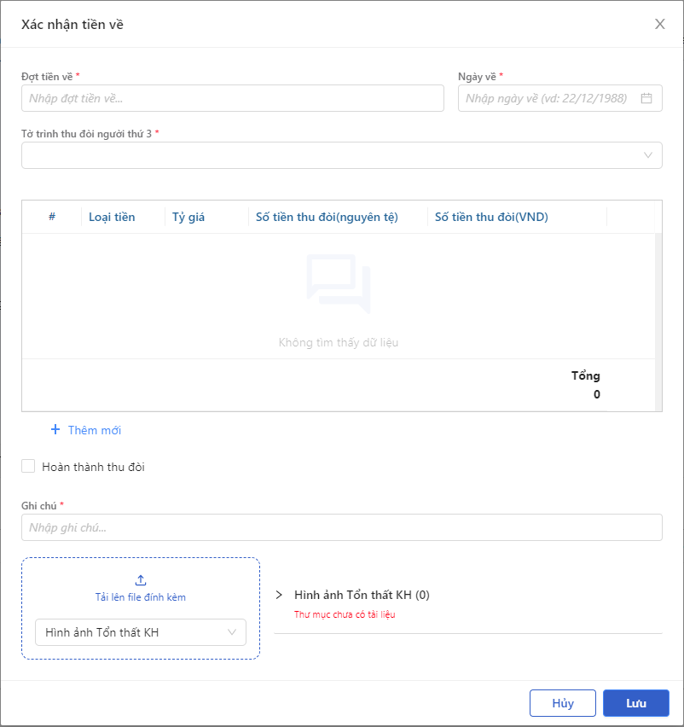

*Tạo mới Xác nhận tiền về*

* **Bước 2**: Nhập các trường thông tin bắt buộc hợp lệ
* **Bước 3**: Người dùng chọn Lưu để Tạo mới Xác nhận tiền về hoặc chọn Hủy để hủy thao tác

1. **Ngoại lệ:**

* Hệ thống hiển thị thông báo lỗi khi các trường thông tin bắt buộc không được nhập đầy đủ

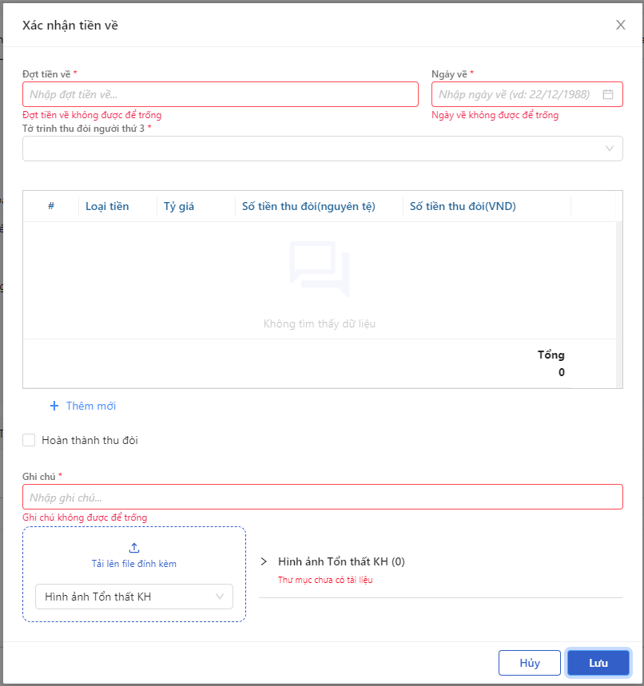

*Tạo mới Xác nhận tiền về*

* Khi Tạo mới Xác nhận tiền về thành công, hệ thống hiển thị thông báo Tạo mới thành công

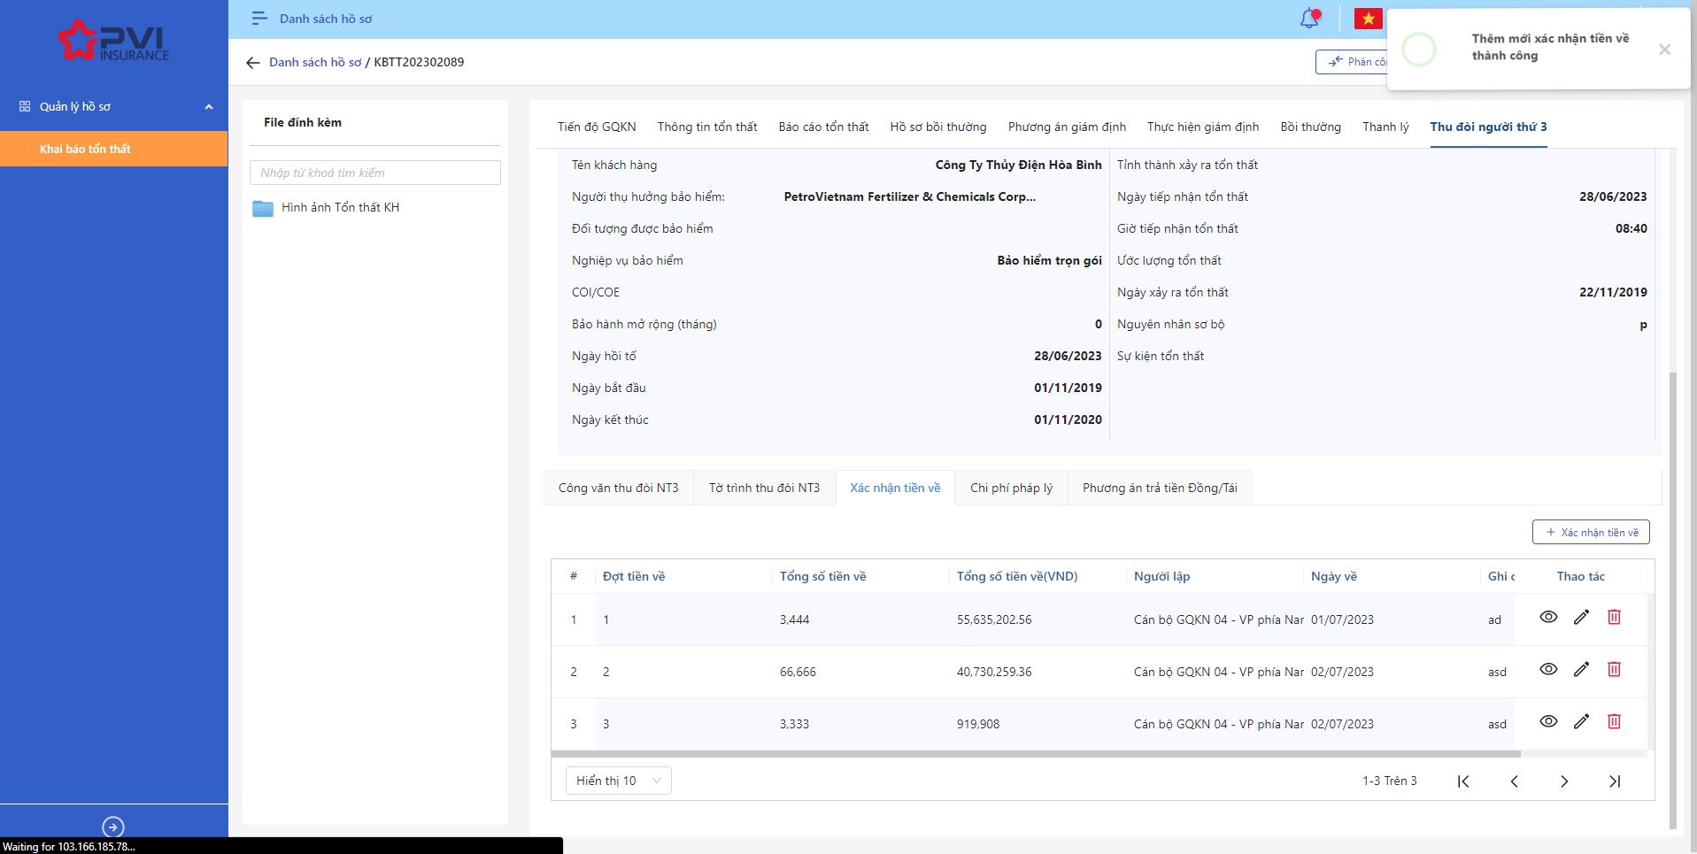

*Danh sách Xác nhận tiền về*

###### Cập nhật Xác nhận tiền về

1. **Mục đích**:

* Hệ thống cho phép người dùng cập nhật thông tin cho các Xác nhận tiền về trên hệ thống

1. **Các bước thực hiện**

* **Bước 1**: Vào menu Quản lý hồ sơ 🡪 Chọn Tiến trình Thu đòi NT3 🡪 Chọn vào hồ sơ cần Cập nhật 🡪 Chọn tab Xác nhận tiền về 🡪 Chọn  để hiển thị giao diện màn Cập nhật Xác nhận tiền về
* **Bước 2**: Hệ thống hiển thị màn hình Cập nhật Xác nhận tiền về. Người dùng cập nhật vào các trường thông tin tương ứng

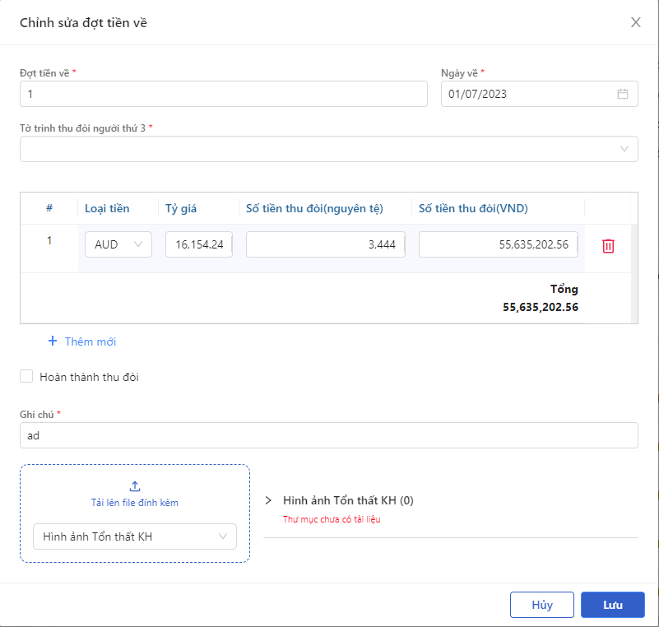

*Chi tiết Xác nhận tiền về*

* **Bước 3**: Người dùng chọn Lưu để lưu thông tin cập nhật hoặc chọn Hủy để hủy thao tác

1. **Ngoại lệ:**

* Hệ thống hiển thị thông báo lỗi khi các trường thông tin bắt buộc không được nhập đầy đủ

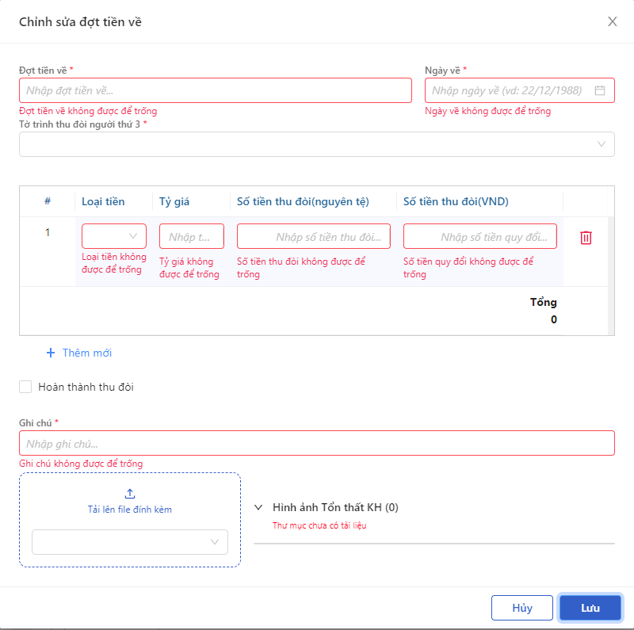

*Cập nhật Xác nhận tiền về*

* Khi cập nhật thành công, hệ thống hiển thị thông báo “Cập nhật Xác nhận tiền về thành công”

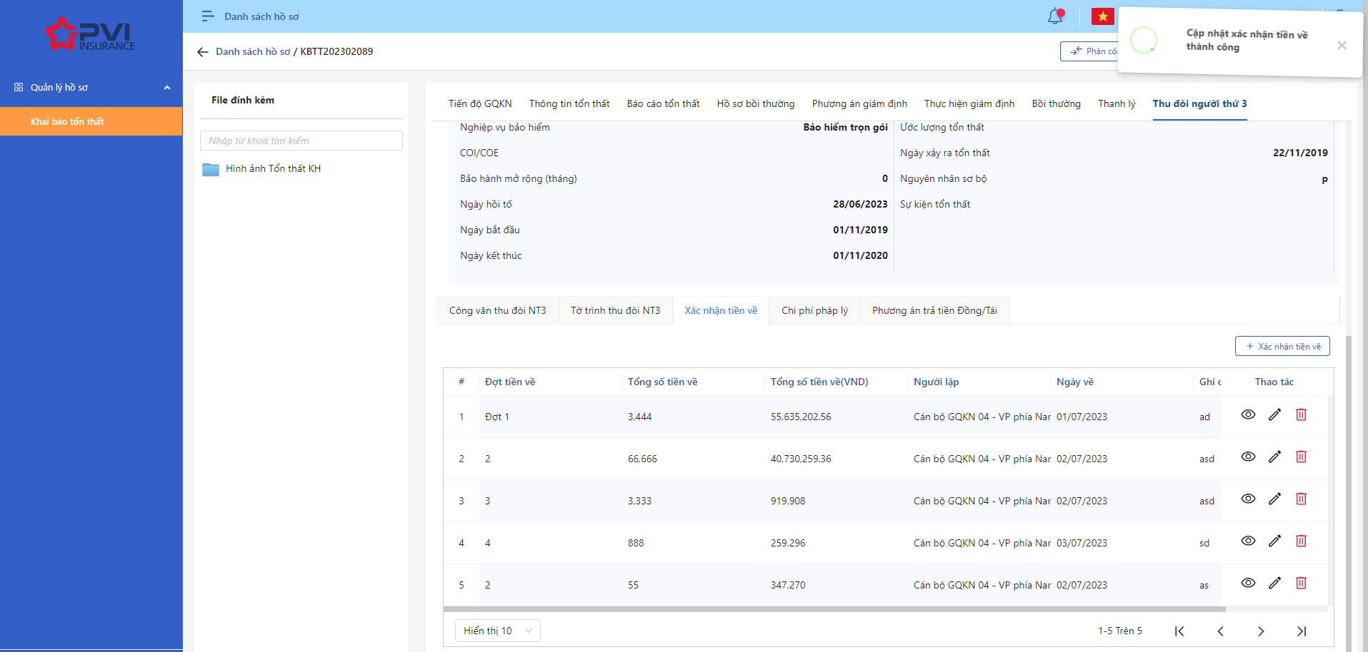

###### Xóa Xác nhận tiền về

1. **Mục đích**:

* Hệ thống cho phép người dùng Xóa Xác nhận tiền về ra khỏi hệ thống

1. **Các bước thực hiện**

* **Bước 1**: Vào menu Quản lý hồ sơ 🡪 Chọn Thu đòi NT3 🡪 Chọn tab Xác nhận tiền về 🡪 Chọn  tại Xác nhận tiền về cần xóa



* **Bước 2**: Hệ thống hiển thị Popup xác nhận Xóa Xác nhận tiền về

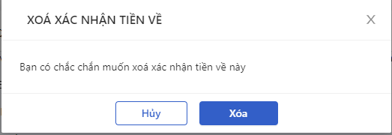

*Xóa Xác nhận tiền về*

* **Bước 3**: Người dùng chọn Xác nhận để Xóa Xác nhận tiền về hoặc chọn Hủy để hủy thao tác

1. **Ngoại lệ:**

* Khi Xóa Vai trò thành công, hệ thống hiển thị thông báo “Xóa thành công Thu đòi NT3” và Xóa Xác nhận tiền về ra khỏi màn Danh sách Xác nhận tiền về

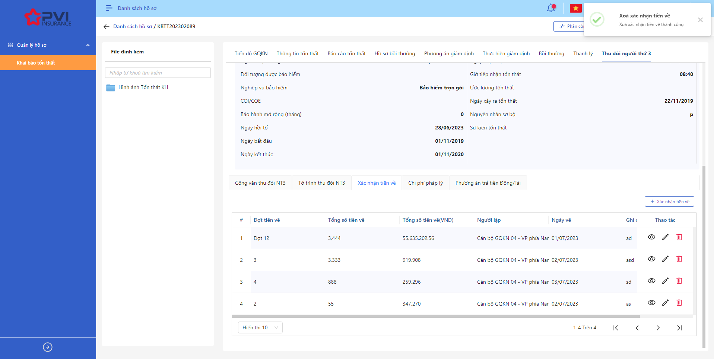

*Danh sách Xác nhận tiền về*

##### Thông tin Chi phí pháp lý

###### Danh sách Chi phí pháp lý

1. **Mục đích**:

* Hệ thống cho phép người dùng xem Danh sách Chi phí pháp lý trên hệ thống. Thông tin bao gồm:
* Bên pháp lý
* Chi phí Pháp lý
* Người lập
* Ghi chú

1. **Các bước thực hiện**

* **Bước 1**: Vào menu Quản lý hồ sơ 🡪 Chọn tiến trình Thu đòi NT3 trên Tab bar 🡪 chọn tab Chi phí pháp lý 🡪 Hệ thống hiển thị danh sách Chi phí pháp lý có trên hệ thống

*Danh sách Chi phí pháp lý*

* **Bước 2**: Người dùng có thể tiến hành thực hiện những thao tác tương ứng trên màn danh sách: Thêm mới Chi phí pháp lý, Tìm kiếm thông tin Chi phí pháp lý theo điều kiện tìm kiếm

###### Thêm mới Chi phí pháp lý

1. **Mục đích**:

* Hệ thống cho phép người dung thêm mới thông tin Chi phí pháp lý. Thông tin bao gồm:
* Tên Chi phí pháp lý
* Đề xuất phương án thanh lý
* Số tiền phân bổ Ước thanh lý
* Danh mục tài sản thanh lý

1. **Các bước thực hiện**

* **Bước 1**: Vào menu Quản lý hồ sơ 🡪 Chọn Tiến trình Thu đòi NT3 🡪 Chọn tab Chi phí pháp lý 🡪 Chọn  🡪 Hệ thống hiển thị giao diện Thêm mới Chi phí pháp lý

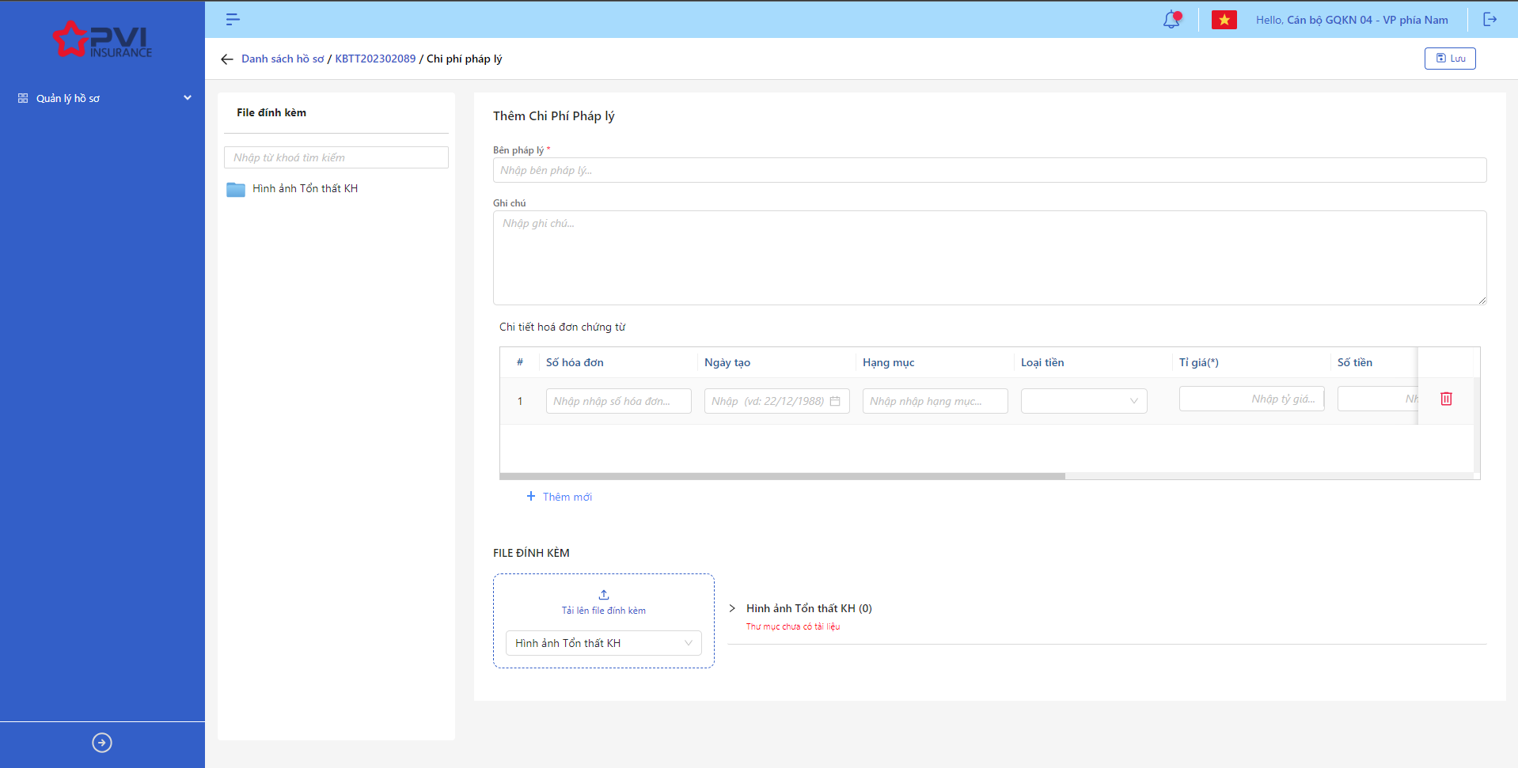

*Tạo mới Chi phí pháp lý*

* **Bước 2**: Nhập các trường thông tin bắt buộc hợp lệ
* **Bước 3**: Tại trường Báo cáo giám định, người dùng tiến hành chọn 1 báo cáo gán kèm Chi phí pháp lý (Không bắt buộc). Nếu chọn Báo cáo giám định, hệ thống hiển thị thông tin Số tiền Ước thanh lý theo Báo cáo giám định và người dùng không thể sửa. Nếu không chọn Báo cáo giám định, người dùng tiến hành nhập các thông tin liên quan đến Ước thanh lý cho từng sản phẩm
* **Bước 4**: Người dùng chọn Lưu để Tạo mới Chi phí pháp lý hoặc chọn Hủy để hủy thao tác

1. **Ngoại lệ:**

* Hệ thống hiển thị thông báo lỗi khi các trường thông tin bắt buộc không được nhập đầy đủ

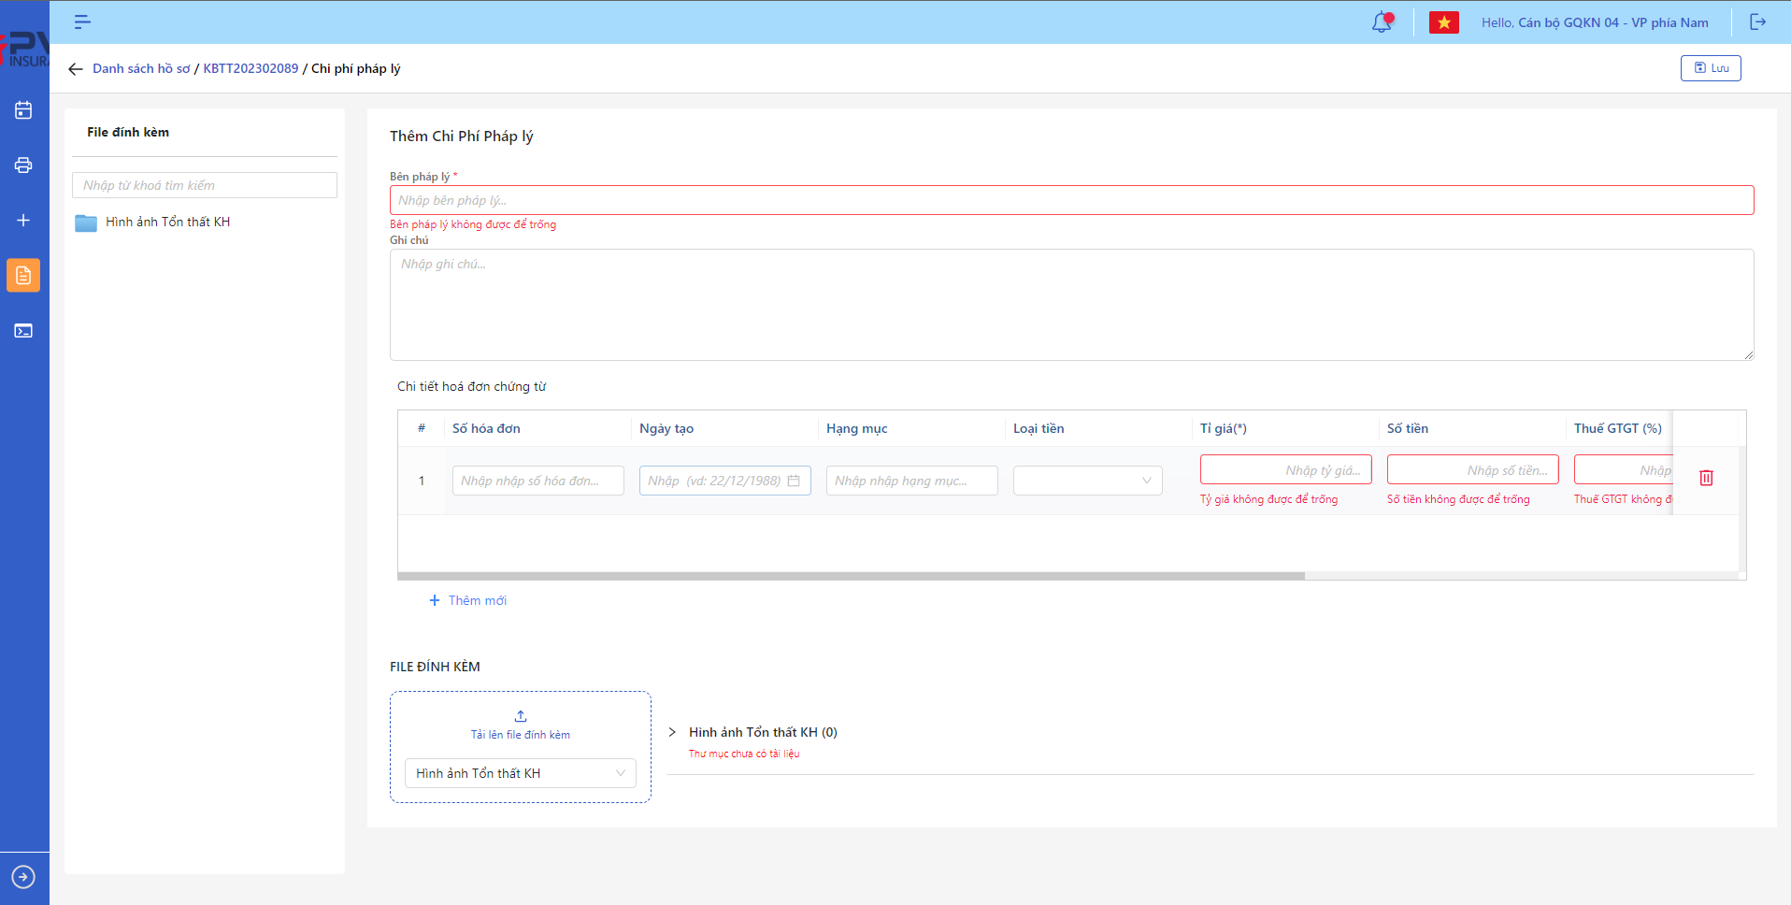

*Tạo mới Chi phí pháp lý*

* Khi Tạo mới Chi phí pháp lý thành công, hệ thống hiển thị thông báo Tạo mới thành công

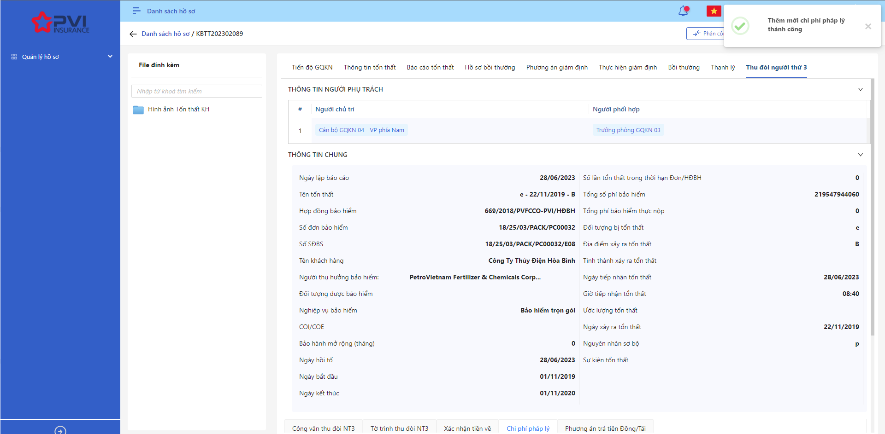

*Danh sách Chi phí pháp lý*

###### Cập nhật Chi phí pháp lý

1. **Mục đích**:

* Hệ thống cho phép người dùng cập nhật thông tin cho các Chi phí pháp lý trên hệ thống

1. **Các bước thực hiện**

* **Bước 1**: Vào menu Quản lý hồ sơ 🡪 Chọn Tiến trình Thu đòi NT3 🡪 Chọn vào hồ sơ cần Cập nhật 🡪 Chọn tab Chi phí pháp lý 🡪 Chọn  để hiển thị giao diện màn Cập nhật Chi phí pháp lý
* **Bước 2**: Hệ thống hiển thị màn hình Cập nhật Chi phí pháp lý. Người dùng cập nhật vào các trường thông tin tương ứng

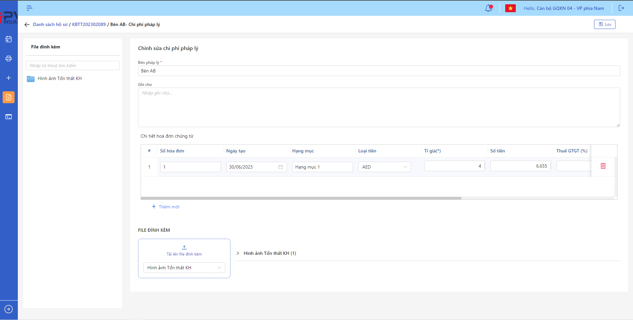

*Cập nhật Chi phí pháp lý*

* **Bước 3**: Người dùng chọn Lưu để lưu thông tin cập nhật hoặc chọn Hủy để hủy thao tác

1. **Ngoại lệ:**

* Hệ thống hiển thị thông báo lỗi khi các trường thông tin bắt buộc không được nhập đầy đủ



*Cập nhật Chi phí pháp lý*

* Khi cập nhật thành công, hệ thống hiển thị thông báo “Cập nhật Chi phí pháp lý thành công”

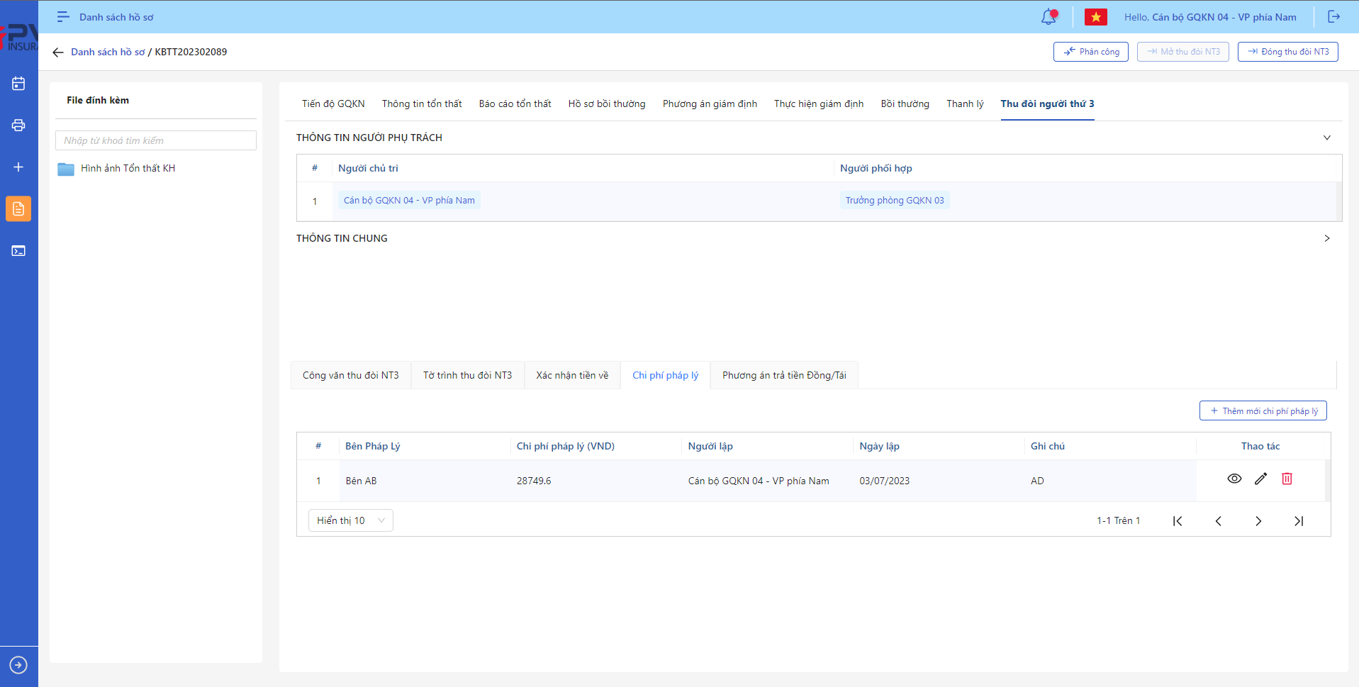

*Cập nhật Chi phí pháp lý*

###### Xóa Chi phí pháp lý

1. **Mục đích**:

* Hệ thống cho phép người dùng Xóa Chi phí pháp lý ra khỏi hệ thống

1. **Các bước thực hiện**

* **Bước 1**: Vào menu Quản lý hồ sơ 🡪 Chọn Thu đòi NT3 🡪 Chọn tab Chi phí pháp lý 🡪 Chọn  tại Chi phí pháp lý cần xóa
* **Bước 2**: Hệ thống hiển thị Popup xác nhận Xóa Chi phí pháp lý

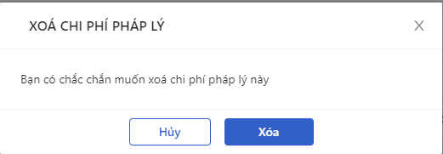

*Xóa Chi phí pháp lý*

* **Bước 3**: Người dùng chọn Xác nhận để Xóa Chi phí pháp lý hoặc chọn Hủy để hủy thao tác

1. **Ngoại lệ:**

* Khi Xóa Vai trò thành công, hệ thống hiển thị thông báo “Xóa thành công Thu đòi NT3” và Xóa Chi phí pháp lý ra khỏi màn Danh sách Chi phí pháp lý

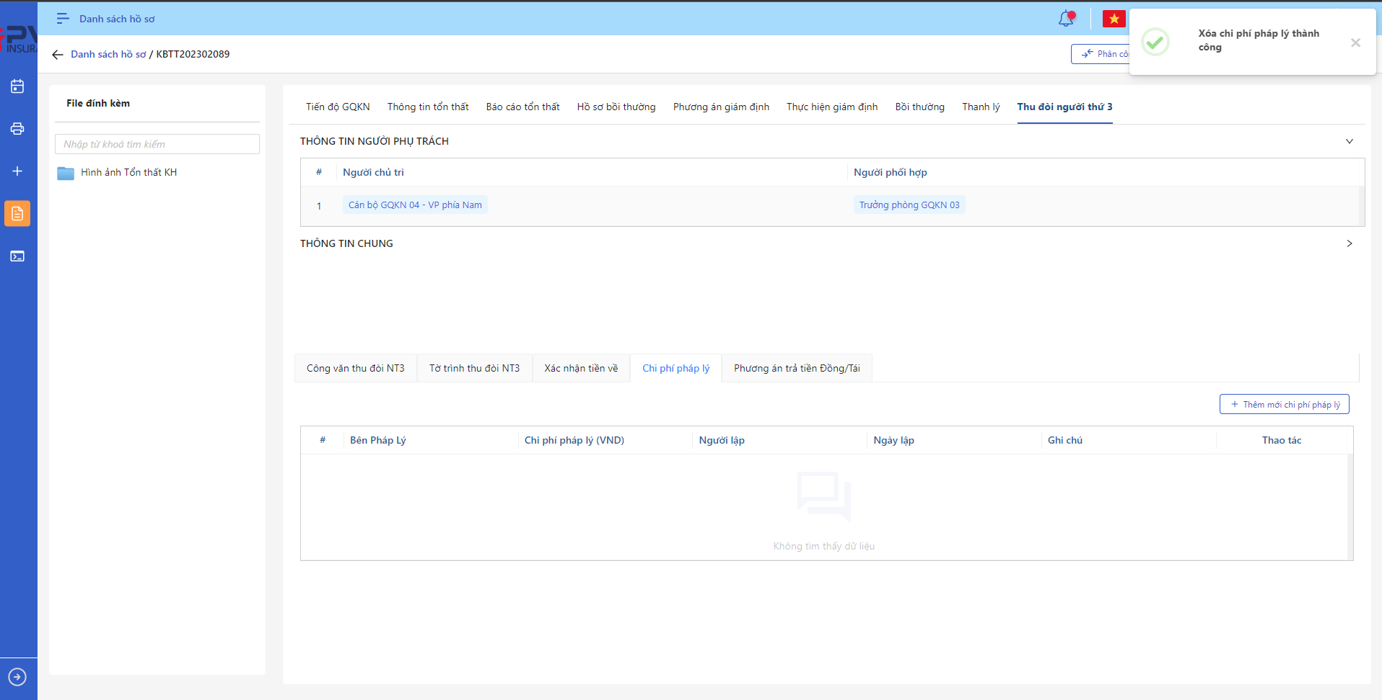

*Danh sách Chi phí pháp lý*.

##### Thông tin Phương án trả tiền

###### Danh sách Phương án trả tiền

1. **Mục đích**:

* Hệ thống cho phép người dùng xem Danh sách Phương án trả tiền trên hệ thống. Thông tin bao gồm:
* Mã tờ trình
* Tên tờ trình
* Mã tờ trình kết quả
* Loại tiền
* Số tiền đề xuất
* Người lập
* Ngày lập

1. **Các bước thực hiện**

* **Bước 1**: Vào menu Quản lý hồ sơ 🡪 Chọn tiến trình Thu đòi NT3 trên Tab bar 🡪 chọn tab Phương án trả tiền 🡪 Hệ thống hiển thị danh sách Phương án trả tiền có trên hệ thống

*Danh sách Phương án trả tiền*

* **Bước 2**: Người dùng có thể tiến hành thực hiện những thao tác tương ứng trên màn danh sách: Thêm mới Phương án trả tiền, Tìm kiếm thông tin Tờ trình thu đòi theo điều kiện tìm kiếm

###### Thêm mới Phương án trả tiền

1. **Mục đích**:

* Hệ thống cho phép người dung thêm mới thông tin Phương án trả tiền vào hệ thống

1. **Các bước thực hiện**

* **Bước 1**: Vào menu Quản lý hồ sơ 🡪 Chọn Tiến trình Thu đòi NT3 🡪 Chọn tab Phương án trả tiền 🡪 Chọn  🡪 Hệ thống hiển thị giao diện Thêm mới Phương án trả tiền

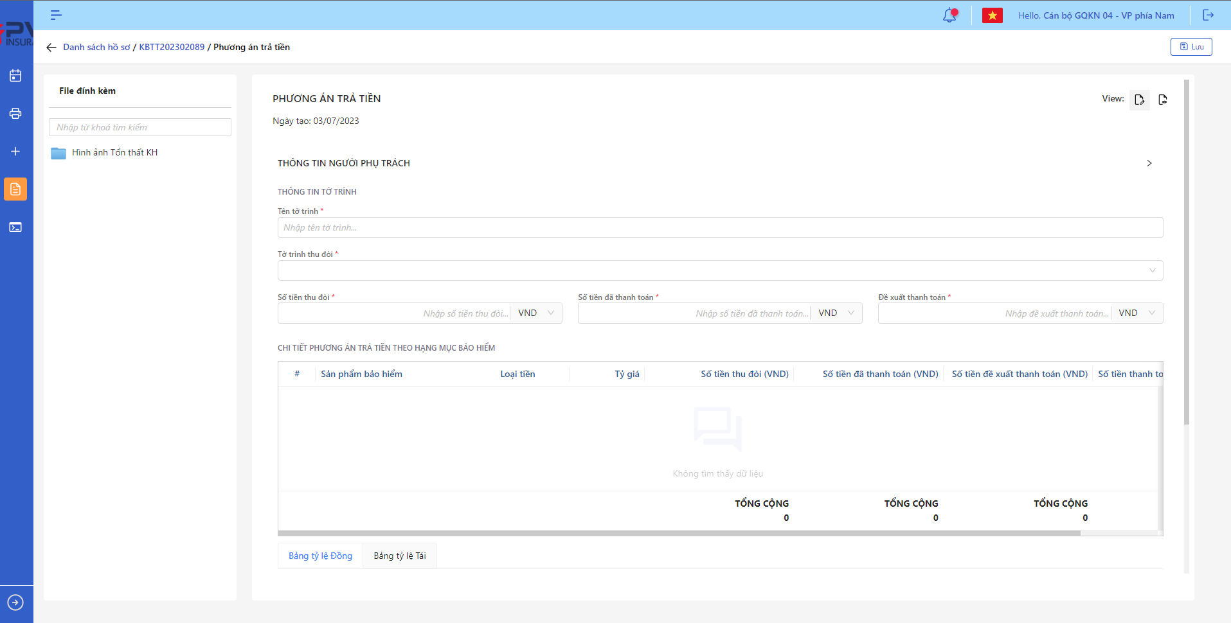

*Tạo mới Phương án trả tiền*

* **Bước 2**: Nhập các trường thông tin bắt buộc hợp lệ
* **Bước 3**: Người dùng chọn Tờ trình thu đòi đi kèm. Dữ liệu từ Tờ trình thu đòi sẽ đồng bộ

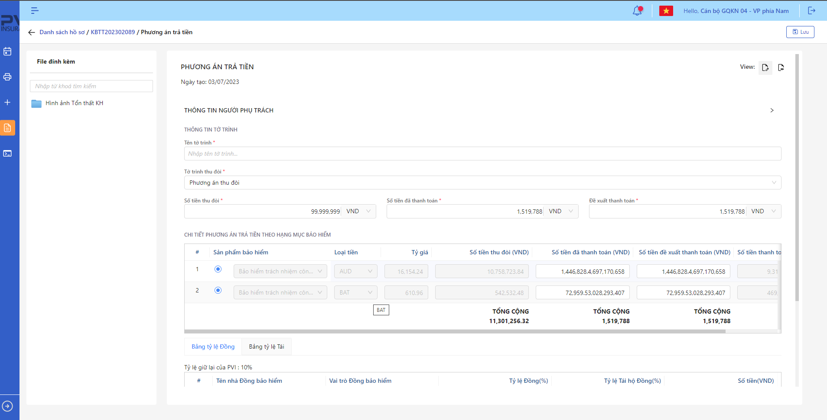*Tạo mới Phương án trả tiền*

* **Bước 4:** Người dùng nhập thông tin về Số tiền đề xuất thanh toán lần này. Số tiền nhập không được lớn quá Số tiền thanh lý – Số tiền đã thanh toán. Hệ thống tự tính toán số tiền trả cho từng nhà Đồng/Tái theo tỷ lệ tương ứng

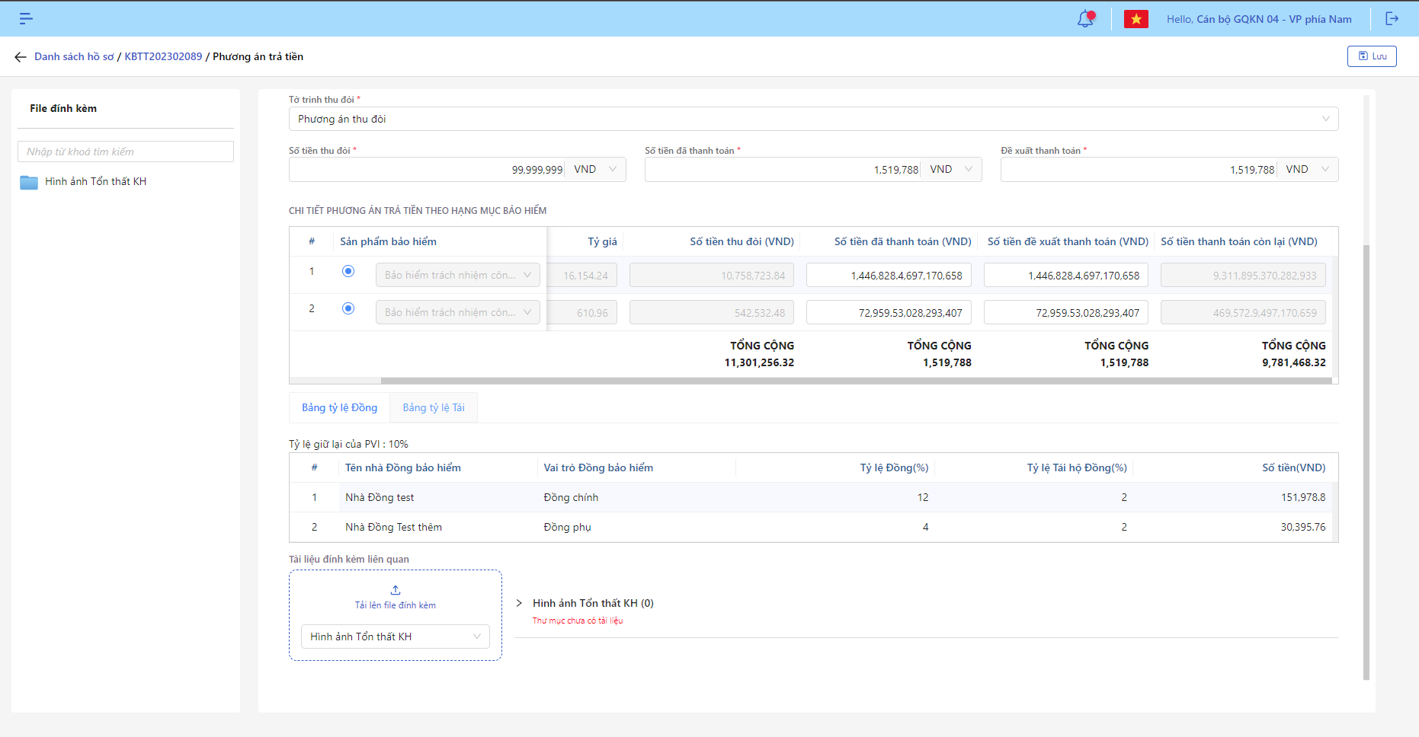

*Tạo mới Phương án trả tiền*

* **Bước 5**: Người dùng chọn Lưu để Tạo mới Phương án trả tiền hoặc chọn Hủy để hủy thao tác

1. **Ngoại lệ:**

* Hệ thống hiển thị thông báo lỗi khi các trường thông tin bắt buộc không được nhập đầy đủ

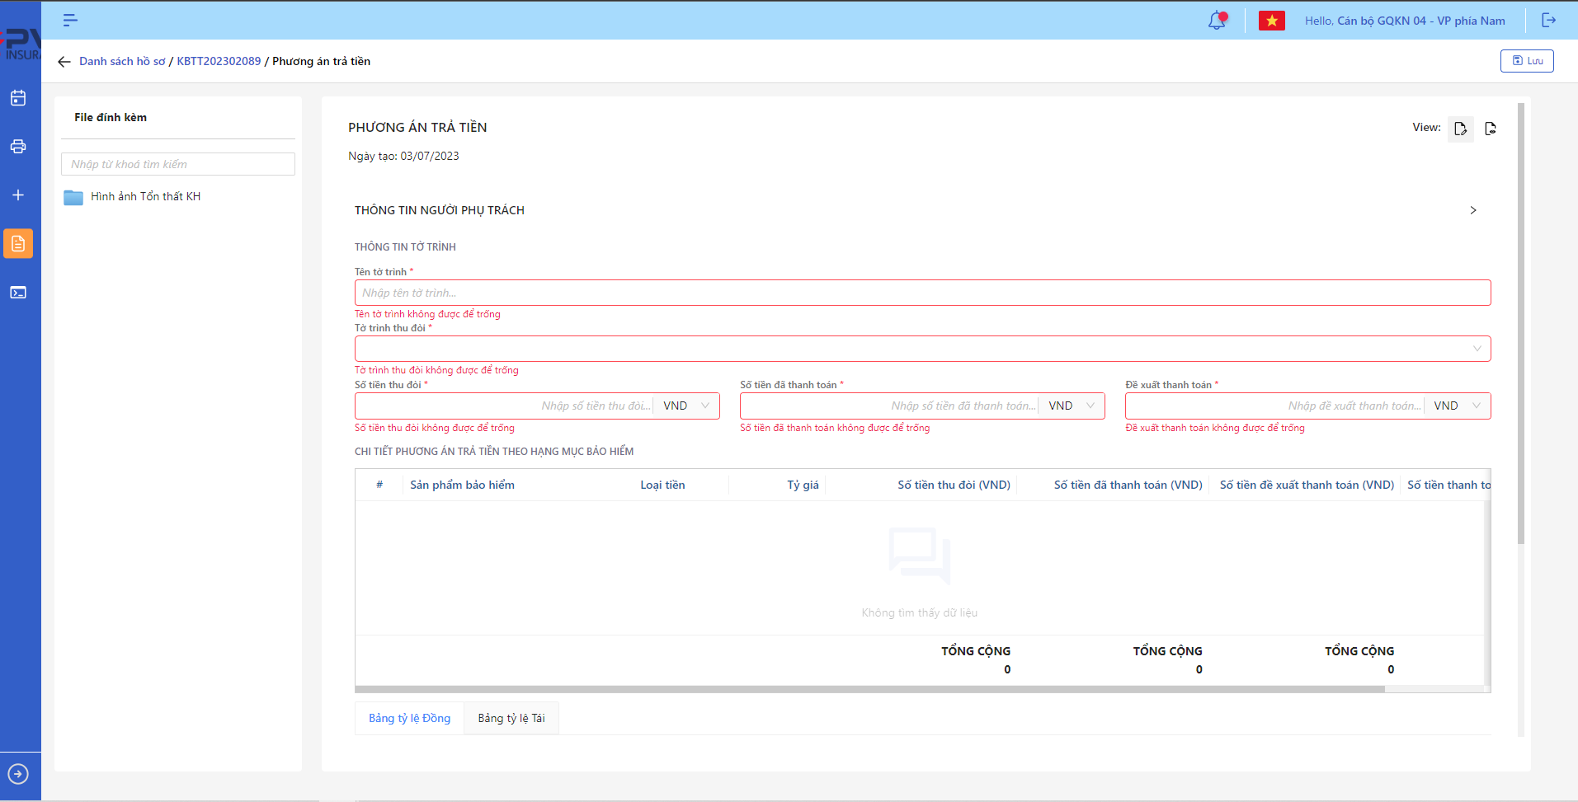

*Tạo mới Phương án trả tiền*

* Khi Tạo mới Phương án trả tiền thành công, hệ thống hiển thị thông báo Tạo mới thành công

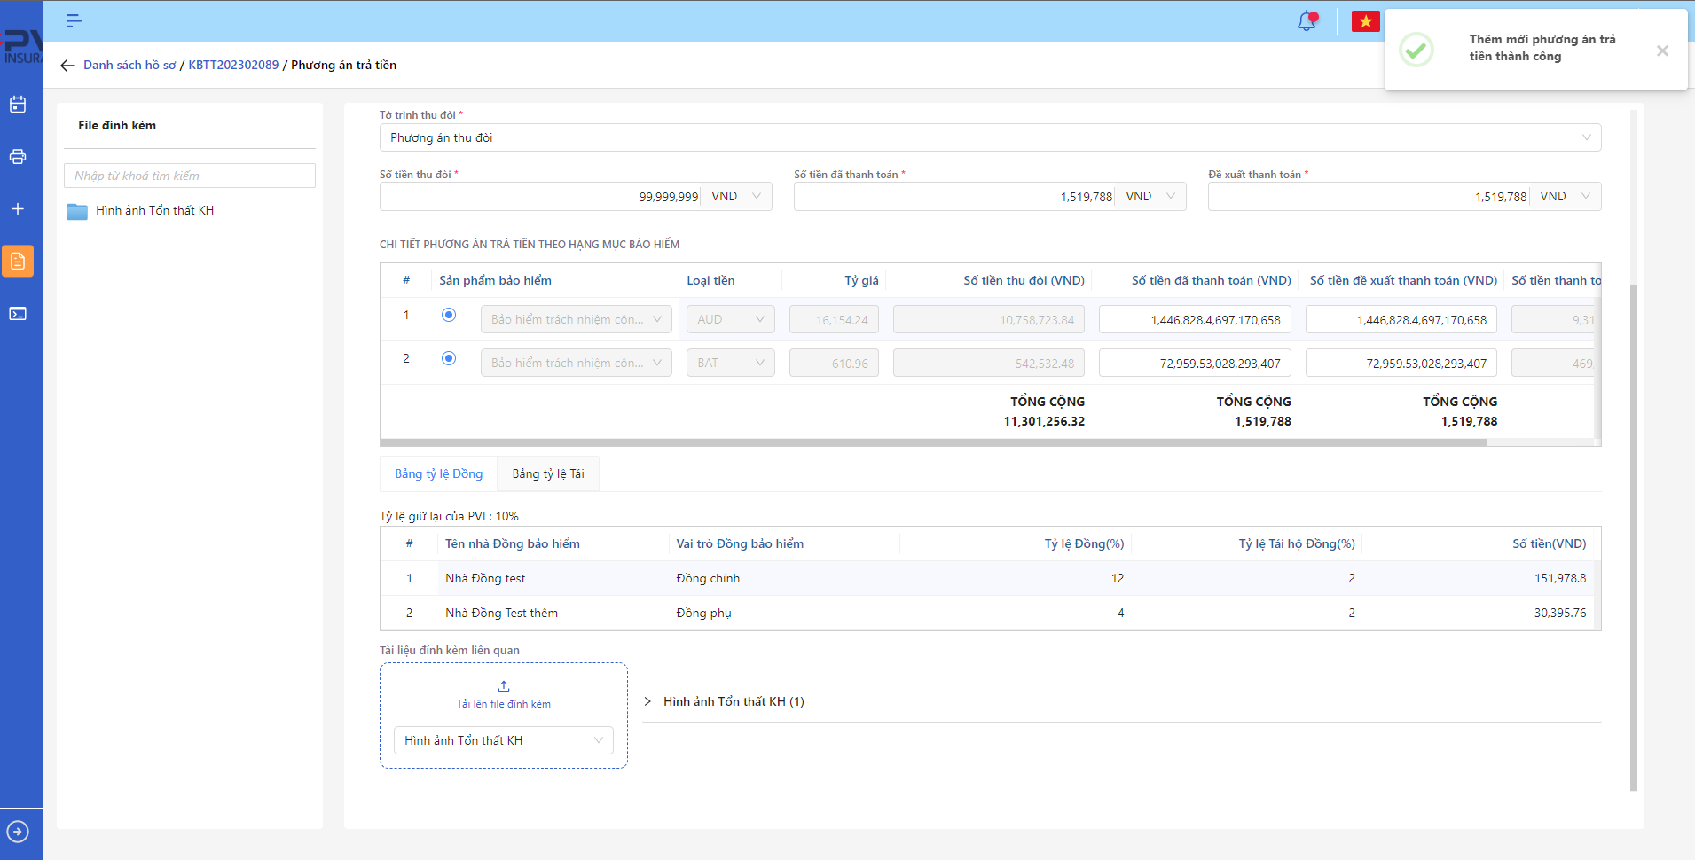

*Chi tiết Phương án trả tiền*

###### Cập nhật Phương án trả tiền

1. **Mục đích**:

* Hệ thống cho phép người dùng cập nhật thông tin cho các Phương án trả tiền trên hệ thống

1. **Các bước thực hiện**

* **Bước 1**: Vào menu Quản lý hồ sơ 🡪 Chọn Tiến trình Thu đòi NT3 🡪 Chọn vào hồ sơ cần Cập nhật 🡪 Chọn tab Phương án trả tiền 🡪 Chọn  để hiển thị giao diện màn Cập nhật Phương án trả tiền
* **Bước 2**: Hệ thống hiển thị màn hình Cập nhật Phương án trả tiền. Người dùng cập nhật vào các trường thông tin tương ứng



*Phương án trả tiền*

* **Bước 3**: Người dùng chọn Lưu để lưu thông tin cập nhật hoặc chọn Hủy để hủy thao tác

1. **Ngoại lệ:**

* Hệ thống hiển thị thông báo lỗi khi các trường thông tin bắt buộc không được nhập đầy đủ



*Cập nhật Phương án trả tiền*

* Khi cập nhật thành công, hệ thống hiển thị thông báo “Cập nhật Phương án trả tiền thành công”



*Phương án trả tiền*

###### Xóa Phương án trả tiền

1. **Mục đích**:

* Hệ thống cho phép người dùng Xóa Phương án trả tiền ra khỏi hệ thống

1. **Các bước thực hiện**

* **Bước 1**: Vào menu Quản lý hồ sơ 🡪 Chọn Thu đòi NT3 🡪 Chọn tab Phương án trả tiền 🡪 Chọn  tại Phương án trả tiền cần xóa

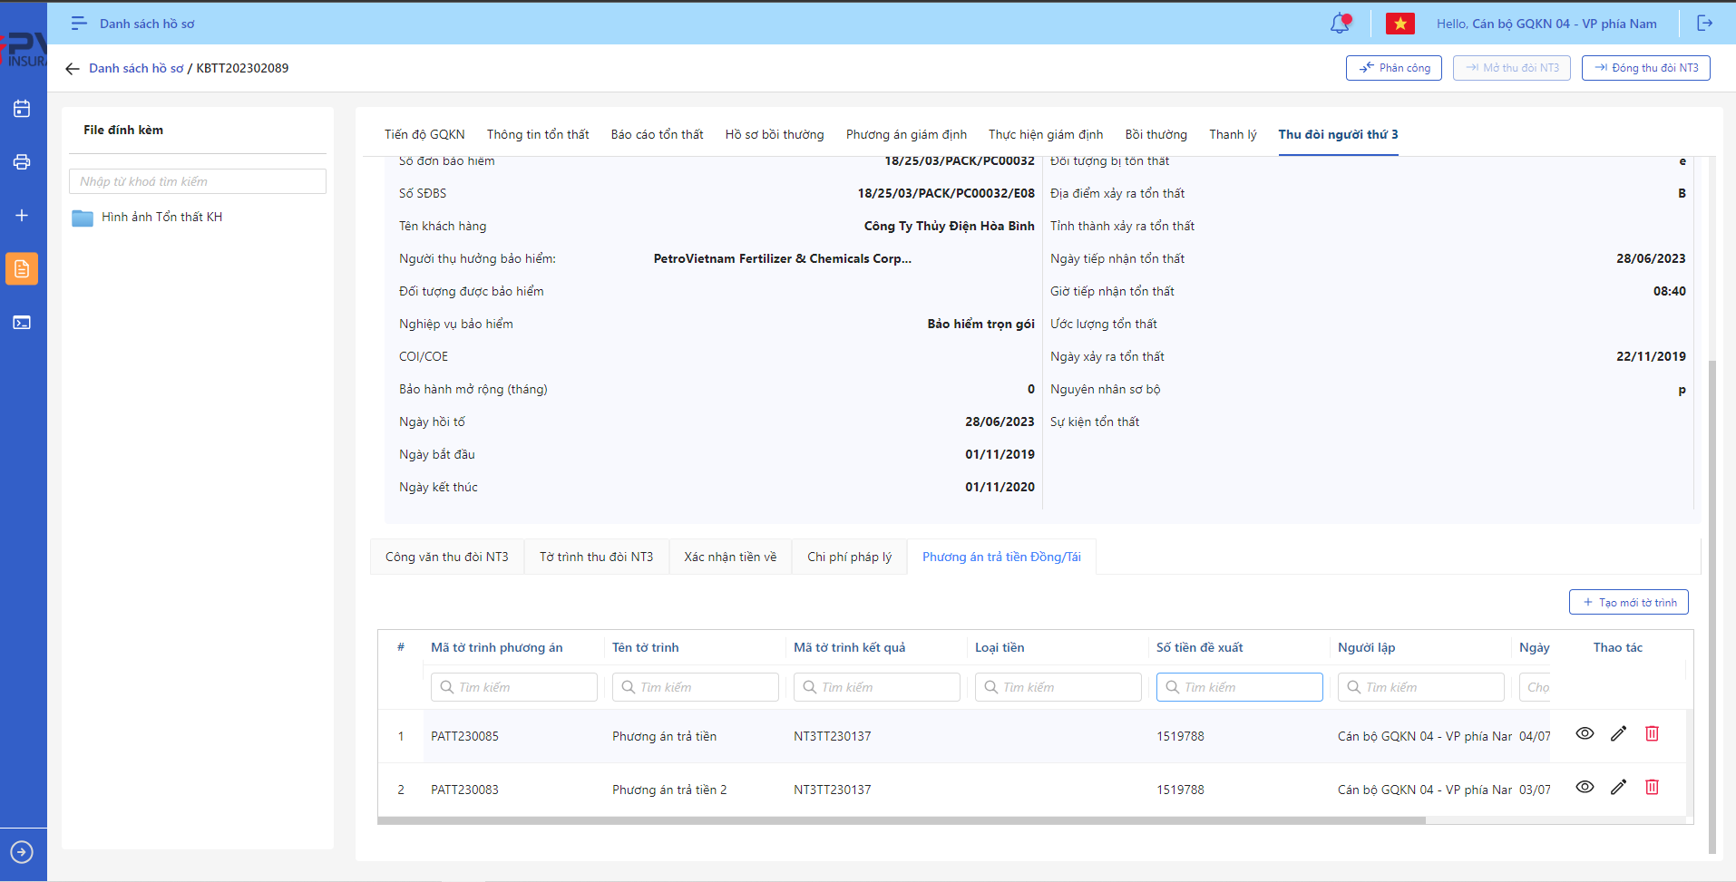

*Danh sách Phương án trả tiền*

* **Bước 2**: Hệ thống hiển thị Popup xác nhận Xóa Phương án trả tiền



*Xóa Phương án trả tiền*

* **Bước 3**: Người dùng chọn Xác nhận để Xóa Phương án trả tiền hoặc chọn Hủy để hủy thao tác

1. **Ngoại lệ:**

* Khi Xóa Vai trò thành công, hệ thống hiển thị thông báo “Xóa thành công Thu đòi NT3” và Xóa Phương án trả tiền ra khỏi màn Danh sách Phương án trả tiền

*Danh sách Phương án trả tiền*

* Khi Phương án trả tiền đã được gán với luồng duyệt hoặc đã xong luồng duyệt thì không thể xóa.

###### Chuyển xử lý Phương án trả tiền

1. **Mục đích**:

* Hệ thống cho phép người dùng Chuyển xử lý Phương án trả tiền

1. **Các bước thực hiện**

* **Bước 1**: Vào menu Quản lý hồ sơ 🡪 Chọn Thu đòi NT3 🡪 Chọn Tab Phương án trả tiền 🡪 Chọn Phương án trả tiền cần Chuyển xử lý



*Phương án trả tiền*

* **Bước 2**: Chọn Chuyển xử lý 🡪 Hệ thống hiển thị Popup Chuyển xử lý



*Chuyển xử lý*

* **Bước 3**: Người dùng tiến hành nhập Đề xuất – Kiến nghị nếu có
* **Bước 4**: Người dùng chọn Xác nhận để Chuyển xử lý hoặc chọn Hủy để hủy thao tác

1. **Ngoại lệ:**

* Khi Chuyển xử lý thành công, hệ thống hiển thị thông báo “Chuyển xử lý thành công Phương án trả tiền” và đổi trạng thái của Phương án trả tiền sang hoặc TVHĐ – Chờ duyệt và chuyển hồ sơ đến cho Thành viên Tờ trình thu đòi

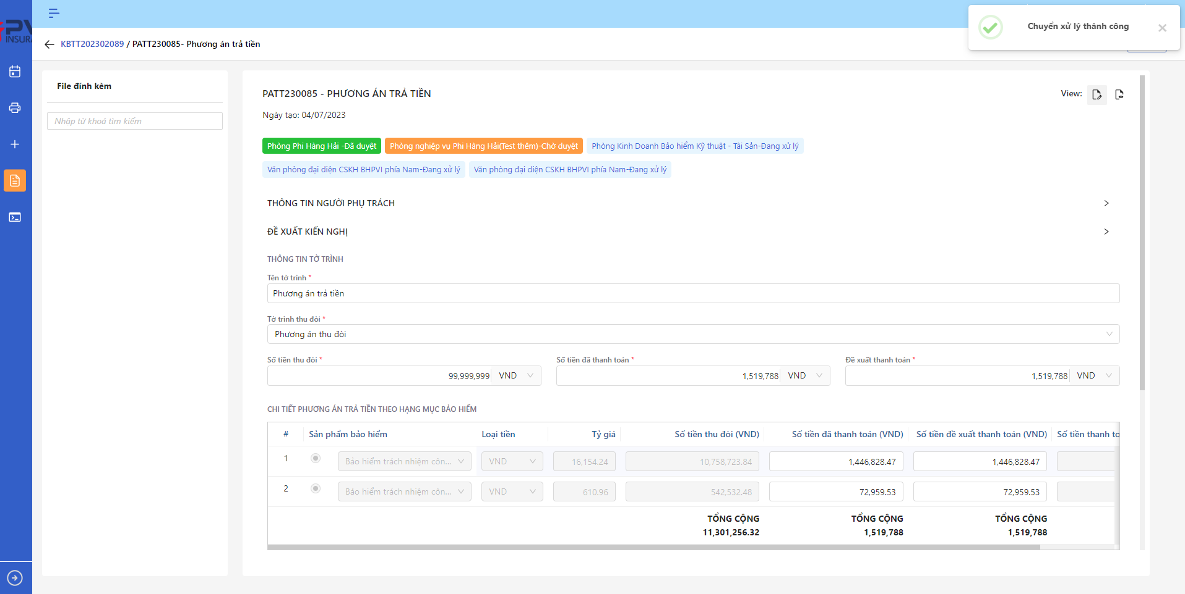

*Chi tiết Phương án trả tiền*

###### Phê duyệt Phương án trả tiền

1. **Mục đích**:

* Hệ thống cho phép người dùng Phê duyệt Phương án trả tiền

1. **Các bước thực hiện**

* **Bước 1**: Vào menu Quản lý hồ sơ 🡪 Chọn Thu đòi NT3 🡪 Chọn Tab Phương án trả tiền 🡪 Chọn Phương án trả tiền cần Phê duyệt



*Phương án trả tiền*

* **Bước 2**: Chọn Phê duyệt 🡪 Hệ thống hiển thị Popup Phê duyệt



*Phê duyệt*

* **Bước 3**: Người dùng tiến hành nhập Đề xuất – Kiến nghị nếu có
* **Bước 4**: Người dùng chọn Xác nhận để Phê duyệt hoặc chọn Hủy để hủy thao tác

1. **Ngoại lệ:**

* Khi Phê duyệt thành công, hệ thống hiển thị thông báo “Phê duyệt thành công Phương án trả tiền” và đổi trạng thái của Phương án trả tiền sang Phòng ban – Đã duyệt (Nếu là bước duyệt cuối) hoặc Phòng ban – Chờ duyệt với Phòng ban là của cán bộ bước duyệt tiếp theo (nếu chưa phải là bước duyệt cuối)

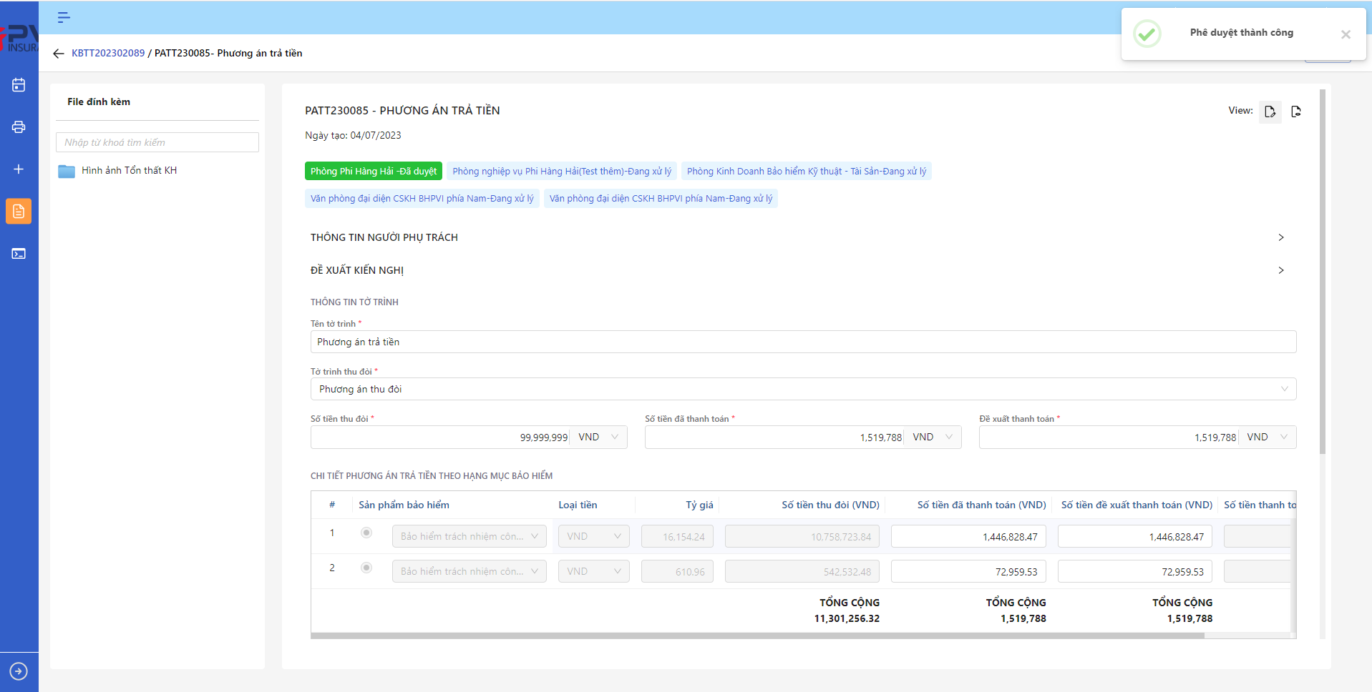

*Chi tiết Phương án trả tiền*

###### Trả lại Phương án trả tiền

1. **Mục đích**:

* Hệ thống cho phép người dùng Trả lại Phương án trả tiền

1. **Các bước thực hiện**

* **Bước 1**: Vào menu Quản lý hồ sơ 🡪 Chọn Thu đòi NT3 🡪 Chọn tab Phương án trả tiền 🡪 Phương án trả tiền cần Trả lại



*Danh sách Phương án trả tiền*

* **Bước 2**: Chọn Trả lại 🡪 Hệ thống hiển thị Popup Trả lại



*Trả lại*

* **Bước 3**: Người dùng tiến hành nhập Đề xuất – Kiến nghị (Bắt buộc)
* **Bước 4**: Người dùng chọn Xác nhận để Trả lại hoặc chọn Hủy để hủy thao tác

1. **Ngoại lệ:**

* Khi Trả lại thành công, hệ thống hiển thị thông báo “Trả lại thành công Phương án trả tiền” và đổi trạng thái của Phương án trả tiền sang Phòng ban – Trả lại

*Chi tiết Phương án trả tiền*